Finansdepartementet
Prop. 1 LS
(2023–2024)
Proposisjon til Stortinget (forslag til lovvedtak og stortingsvedtak)
FOR BUDSJETTÅRET 2024
Skatter og avgifter 2024
Finansdepartementet
Prop. 1 LS
(2023–2024)
Proposisjon til Stortinget (forslag til lovvedtak og stortingsvedtak)
FOR BUDSJETTÅRET 2024
Skatter og avgifter 2024
Tilråding fra Finansdepartementet 29. september 2023,
godkjent i statsråd samme dag.
(Regjeringen Støre)
Del I
Hovedtrekk

Hovedtrekk i skatte- og avgiftspolitikken

Regjeringens mål for skatte- og avgiftspolitikken
Skatter og avgifter gjør det mulig å finansiere universelle og gode velferdsordninger, som er avgjørende for at Norge skal være et trygt og godt land å bo i. Skatte- og avgiftspolitikken skal dessuten bidra til rettferdig fordeling og legge til rette for vekst, verdiskaping, god helse og godt miljø. Disse verdibaserte målene er retningsgivende for regjeringens arbeid, og de blir særlig viktige i usikre tider. Skattesystemet er, som et supplement til universelle offentlige tjenester og gode velferdsordninger, et redskap i regjeringens arbeid for å redusere forskjellene mellom folk, både sosialt og geografisk.
Regjeringen vil at skatte- og avgiftspolitikken skal gi gode rammebetingelser for arbeid og verdiskaping i hele landet og for investeringer i nye virksomheter. Næringslivet skal ha stabile og konkurransedyktige skattemessige rammevilkår. De negative virkningene av ulike skatter varierer sterkt. Det er viktig for regjeringen å prioritere skatter med minst mulig ulemper. Miljøavgifter på riktig nivå, som avgifter på utslipp av klimagasser, virker positivt på samfunnsøkonomisk effektivitet. Riktig utformede grunnrenteskatter vil gi fellesskapet del i den ekstraordinære avkastningen som kan oppstå ved bruk av våre naturressurser, og gi et samlet bedre skattesystem.
I Norge har vi et høyt nivå av offentlig finansierte velferdsgoder. Det krever at skatte- og avgiftssystemet skaffer store inntekter. Et bredt og solid skatte- og avgiftsgrunnlag er nødvendig for å trygge fremtidige skatteinntekter, og gir mulighet for å holde relativt lave satser, slik at de samfunnsøkonomiske kostnadene ved beskatning begrenses. Brede skattegrunnlag er også nødvendig for at skattesystemet skal ha den tilsiktede fordelingsvirkningen.
I 2023-budsjettet økte utgiftene på mange områder, blant annet til folketrygden og til mottak og integrering av flyktninger. Det ble dessuten bevilget store beløp til strømstøtte til husholdninger og øvrige strømtiltak. For å omfordele mer av de ekstraordinært høye inntektene fra kraftproduksjon og finansiere økninger i utgifter ble det innført situasjonstilpassede skatter – høyprisbidraget og økt arbeidsgiveravgift på lønninger over 750 000 kroner. Samtidig ble skattesystemets direkte bidrag til omfordeling styrket, ved at mer av skattebyrden ble vridd over på høye inntekter og store formuer.
Regjeringen har som mål at skatte- og avgiftsreglene skal være lette å etterleve for skattyterne og håndheve for skattemyndighetene. Ved å utnytte mulighetene fra digitalisering kan de administrative kostnadene for skattyterne og det offentlige holdes nede. Regjeringen gjennomgår regelverket med mål om ytterligere forenklinger for næringslivet.

Hovedtrekk i skatte- og avgiftsopplegget for 2024
Sammendrag
Skatte- og avgiftsopplegget for 2024 er tilpasset den økonomiske situasjonen beskrevet i Meld. St. 1 (2023–2024) Nasjonalbudsjettet 2024. Det er forventet at inflasjonen kommer ned, samtidig som sysselsettingen holder seg høy og arbeidsledigheten lav.
Helårsvirkningen av det samlede skatte- og avgiftsopplegget for 2024 innebærer lettelser på om lag 6,0 mrd. kroner. Av dette utgjør fjerning eller utfasing av de midlertidige skatteøkningene i vedtatt 2023-budsjett 5,1 mrd. kroner (høyprisbidrag og ekstra arbeidsgiveravgift for inntekter over 750 000 kroner). Det anslås at om lag 85 pst. av skattyterne får om lag uendret eller lavere inntektsskatt av regjeringens forslag for 2024. De to vedtatte budsjettene siden regjeringsskiftet ble anslått å gi om lag uendret eller lavere skatt for om lag 8 av 10 skattytere.
Hurdalsplattformen legger vekt på å føre en forutsigbar og ansvarlig skattepolitikk overfor næringslivet. Grunnrenteskatter på utnyttelse av våre felles naturressurser er godt begrunnet. Nøytrale grunnrenteskatter sikrer fellesskapet en andel av ressursrenten uten å være til hinder for investeringer og vekst. For en privat investor blir avkastningen per krone investert kapital like stor før skatt som etter skatt. Det muliggjør at de mange, og ikke bare de få, kan få en andel av den ekstraordinære avkastningen disse felles naturressursene gir, samtidig som det er like attraktivt å investere i nye prosjekter som utnytter disse naturressursene.
Prinsippet om at fellesskapet skal ha en andel av avkastningen ved utnyttelsen av fellesskapets naturressurser, har tjent Norge godt. I Hurdalsplattformen er regjeringen tydelig på at lokalsamfunn og fellesskapet bør få en rettferdig andel av verdien som skapes ved å utnytte fellesskapets naturressurser. Vindkraftnæringen har, på tilsvarende måte som vannkraft-, petroleums- og havbruksnæringen, eksklusiv tilgang til verdifulle arealer for næringsvirksomhet. Ved å utnytte en stedbunden naturressurs kan vindkraftnæringen oppnå grunnrente, dels på grunn av at vindforholdene i Norge er gunstige, dels fordi ressurstilgangen er begrenset av konsesjonssystemet. Kraftprisene på sikt anslås å ligge over anslått levetidskostnad for landbasert vindkraft. Det ventes dermed grunnrente i næringen over tid. De nærmeste årene vil kraftkjøpere realisere deler av grunnrenten gjennom historiske fastprisavtaler.
Regjeringen mener tiden nå er inne for å innføre grunnrenteskatt på landbasert vindkraft, og foreslår å innføre grunnrenteskatt med en effektiv skattesats på 35 pst. fra og med inntektsåret 2024. Forslaget har vært på høring. Det foreslås romslige overgangsordninger for eksisterende vindkraftanlegg. Innføring av en nøytral grunnrenteskatt fra 2024 vil gi næringen forutsigbare rammebetingelser og legge forholdene til rette for utbygging av lønnsom vindkraft i årene fremover. Forslaget er nærmere omtalt i Prop. 2 LS (2023–2024) Grunnrenteskatt på landbasert vindkraft.
De midlertidige skatteøkningene i form av høyprisbidrag og ekstra arbeidsgiveravgift som ble vedtatt i 2023-budsjettet, var begrunnet med den spesielle situasjonen Norge, i likhet med andre europeiske land, var i, med ekstraordinære inntekter i kraftsektoren og økte utgifter på mange områder.
Høyprisbidraget var nødvendig og riktig for å omfordele mer av de ekstraordinære inntektene i kraftsektoren som følge av de ekstremt høye strømprisene i deler av landet i 2022 og inn i 2023. Regjeringen har vært tydelig på at høyprisbidraget (avgift på kraftproduksjon) skal avvikles senest innen utgangen av 2024. Kraftprodusentene har fremholdt at høyprisbidraget skaper usikkerhet og svekker insentivene til å investere. Dette gjelder uavhengig av om strømprisene er på et nivå som gjør at høyprisbidraget faktisk gir inntekter til staten. Å legge til rette for samfunnsøkonomisk lønnsomme investeringer i fornybar kraft er viktig fremover. Regjeringen mener at den ekstraordinære situasjonen vi sto overfor i fjor høst, ikke lenger gjør seg gjeldende i like stor grad. Regjeringen foreslår derfor å avvikle høyprisbidraget med virkning fra og med 1. oktober 2023.
Regjeringen foreslår videre at innslagspunktet i den ekstra arbeidsgiveravgiften økes til 850 000 kroner i 2024. Dette er et første skritt i utfasingen av denne situasjonstilpassede avgiften.
Regjeringen foreslår å øke avgiftene på ikke-kvotepliktige utslipp i tråd med en lineær opptrapping til 2 000 2020-kroner i 2030. Med et slikt langsiktig mål og gradvis bevegelse i retning av en gitt pris på utslipp, settes næringsliv og forbrukere i stand til å omstille seg over tid. For 2024 innebærer det at avgiftene på ikke-kvotepliktige klimagassutslipp økes med 19 pst. Avgiftsgrunnlaget utvides, og reduserte satser trappes opp på flere områder – blant annet økes avgiften på forbrenning av avfall til 75 pst. av den generelle satsen. Omsetningskravet for biodrivstoff i veitrafikken økes fra 17 til 19 pst. i 2024. For rapportering på Norges forpliktelser etter klimaloven vises det til særskilt vedlegg til Prop. 1 S (2023–2024) for Klima- og miljødepartementet (2023–2024) Regjeringas klimastatus og -plan. Både økt omsetningskrav og opptrapping av CO2-avgiften leder isolert sett til økte drivstoffpriser. Regjeringen ønsker at den grønne omstillingen skal være sosialt og geografisk rettferdig. For å bidra til å holde husholdningenes levekostnader nede, tilbakeføres mer enn kostnadsøkningen for husholdningene sett under ett. Tilbakeføringen skjer ved at veibruksavgiften på bensin og diesel reduseres, og ved at trafikkforsikringsavgiften for kjøretøy med forbrenningsmotor reduseres med 400 kroner per år.
Innenfor inntektsskatten for personer foreslår regjeringen moderate justeringer i utjevnende retning. Personer med lave og middels inntekter får i gjennomsnitt redusert eller om lag uendret skatt, mens personer med høye inntekter får økt skatt. I sum gis det netto lettelser på om lag 400 mill. kroner. Personfradraget økes med 8 650 kroner fra 2023, og trygdeavgiften på lønn, trygd og næringsinntekt reduseres med 0,1 prosentenhet. Virkemidlene i tiltakssonen i Nord-Troms og Finnmark forenkles og tydeliggjøres ved at finnmarksfradraget økes til 30 000 kroner, og at skattesatsen i trinn 3 i trinnskatten blir lik for hele landet. Fagforeningsfradraget og reisefradraget prisjusteres.
En utredning fra NTNU Samfunnsforskning viser at metoden for å beregne markedsverdien av næringseiendom er for lite treffsikker. Særlig overvurderes næringseiendommer i distriktene. Regjeringen er opptatt av at verdsettelsen av næringseiendom for formuesskatteformål skal være best mulig, og vil be Statistisk sentralbyrå vurdere justeringer i beregningsmetoden. På kort sikt foreslås det å øke kalkulasjonsrenten for næringseiendom med 1 prosentenhet for eiendommer som er lokalisert utenfor storbyene Oslo, Bergen, Trondheim og Stavanger for å dempe de tydelige regionale forskjellene i modellens treffsikkerhet som utredningen avdekker.
Andre forslag til endringer i skatter og avgifter
Regjeringen foreslår også andre endringer i skatte- og avgiftssystemet med virkning fra 2024:
- De øvre grensene for minstefradraget videreføres nominelt. Merprovenyet er benyttet til økt personfradrag.
- Innslagspunkt i trinnskatten justeres, og skattesatsene i trinn 3 til 5 økes tilsvarende reduksjonen i trygdeavgift for lønn, trygd og næringsinntekt.
- Satsen for fradrag og skattefri kostgodtgjørelse ved opphold på brakke (brakkesatsen) økes fra 250 til 400 kroner.
- Satsen for fradrag og skattefri kostgodtgjørelse for langtransportsjåfører økes fra 350 kroner til 400 kroner.
- Særskilt fradrag for sjøfolk gis til sjøfolk med tre ukers turnus eller mer som alternativ til kravet til utseilt distanse.
- Skattereglene tilpasses teknisk til at ny omstillingsstønad til etterlatte ektefeller mv. innføres fra 2024, slik Stortinget har forutsatt.
- Maksimalt skattefradrag for pensjonsinntekt og innslagspunktene for nedtrapping av fradraget økes med anslåtte pensjonsvekstrater.
- Enkelte fradrag og beløpsgrenser i inntektsskatten videreføres nominelt.
- Innslagspunkt og beløpsgrenser i formuesskatten videreføres nominelt.
- Gevinst ved salg av melkekvoter fritas fra personinntektsberegning.
- Fribeløpet i ordningen med differensiert arbeidsgiveravgift økes fra 500 000 kroner til 850 000 kroner.
- Rentebegrensningsregelen endres for å motvirke tilpasninger til EBITDA-regelen mellom nærstående og tilpasninger ved bruk av konsernbidrag.
- Kravet til varighet for avtaler i industrikraftunntaket i grunnrenteskatten for vannkraft reduseres fra syv til tre år.
- CO2-avgiften på naturgass og LPG (flytende petroleumsgass) til veksthusnæringen økes fra 8 pst. til 15 pst. av generelt nivå. For å tilgodese veksthusnæringen økes bevilgningen til Bionova med tilsvarende beløp i 2024, som særskilt skal gå til å hjelpe næringsdrivende som trenger hjelp til å dekke omstillingskostnadene fra LPG til elektrisitet.
- Det innføres avgift på utslipp av NO2 (lystgass) fra forbrenning av mineralolje.
- Det innføres redusert CO2-avgift for kvotepliktig sjøfart.
- Redusert CO2-avgift for kvotepliktig bruk av mineralolje økes på grunn av svak kronekurs.
- Avgiftsfordelen for ladbare hybridbiler i engangsavgiften avvikles.
- Fritaket for veibruksavgift for bensin som brukes til forskning og utnytting av undersjøiske naturforekomster, oppheves.
- Satsen i CO2-komponenten i engangsavgiften på lette varebiler økes med 5 pst.
- Redusert sats i elavgiften økes grunnet svak kronekurs.
- Avgiften på TRI og PER avvikles.
- Terrenggående motorsykler i reindriften fritas for engangsavgift og gis fradrag for merverdiavgift.
- Merverdiavgiftsfritaket for elektroniske aviser i merverdiavgiftsloven § 6-1 skal omfatte aviser som inneholder en overveiende del med tekst og stillbilder.
- Sektoravgiften under energimyndighetene økes for å styrke Norges vassdrags- og energidirektorat (NVE).
- Sektoravgiften under Nasjonal kommunikasjonsmyndighet økes for å intensivere arbeidet med den digitale beredskapen.
Flere av forslagene bidrar også til regjeringens mål om forenklinger i skatte- og avgiftssystemet:
- Grensen for direkte utgiftsføring og restverdi på saldo økes fra 15 000 til 30 000 kroner.
- Avskrivningssatsen for elektriske varebiler reduseres fra 30 til 24 pst.
- Reglene for skattefri omorganisering endres, ved at tre typetilfeller fra skattefritakspraksis lovfestes. Dette gjelder grenseoverskridende fusjon av verdipapirfond som er UCITS-fond, sammenslåing og deling av sparebanker der det opprettes en eller flere sparebankstiftelser og konvertering av fusjons- og fisjonsfordringer.
- Flere særregler som ikke benyttes, særlig på særavgiftenes område, avvikles.

Provenyvirkninger av forslag til skatte- og avgiftsendringer
Tabell 1.1 gir en oversikt over provenyvirkningene av regjeringens forslag. Påløpte virkninger er endringer i betalingsforpliktelse for inntektsåret 2024 som følger av regjeringens forslag, mens bokførte virkninger er endringer i innbetalinger samme år. Innbetalingsrutiner kan medføre avvik mellom påløpt og bokført virkning, for eksempel betaler selskaper inntektsskatt etterfølgende år, og ikke alle endringer kan fullt ut hensyntas i forskuddstrekket. Provenyvirkningene av skatte- og avgiftsopplegget beregnes i forhold til et referansesystem for 2024. Referansesystemet er basert på 2023-regler oppjustert med i hovedsak anslått pris-, lønns- og formuesvekst. Fradrag og beløpsgrenser mv. i den generelle satsstrukturen i personbeskatningen er justert til 2024-nivå med anslått lønnsvekst på 4,9 pst. i referansesystemet. Særskilte fradrag og andre grenser i personbeskatningen er hovedsakelig justert med anslått konsumprisvekst fra 2023 til 2024 på 3,8 pst. En skattyter som kun har ordinære fradrag og en vekst i både alminnelig inntekt og personinntekt på 4,9 pst., får da om lag samme gjennomsnittlige inntektsskatt i referansesystemet for 2024 som i 2023. I referansesystemet er alle mengdeavgifter (for eksempel avgifter per kg eller liter) justert med anslått vekst i konsumprisene fra 2023 til 2024. Referansesystemet gir dermed reelt sett uendret skatte- og avgiftsnivå fra 2023 til 2024.
            - Anslåtte provenyvirkninger av regjeringens forslag til skatte- og avgiftsopplegg for 2024. Negative tall betyr lettelser. Anslagene er regnet i forhold til referansesystemet for 2024. Mill. kroner
03J2xt2
 | 2024
 | Påløpt | Bokført
Inntektsskatt for personer | -400 | -323
Endre bunnfradrag (personfradrag og minstefradrag) | -75 | -60
Redusere trygdeavgiften på lønn/trygd og næringsinntekt | -2 135 | -1 710
Øke trinnskatten, inkl. justere innslagspunkt | 1 595 | 1 275
Tiltakssonen: Fjerne lavere sats i trinn 3 og øke finnmarksfradraget til 30 000 kroner | -30 | -24
Særskilt fradrag for sjøfolk – justere kravene for å kvalifisere til ordningen1 | -5 | -4
Øke skattefrie satser for brakke/pensjonat og langtransportsjåfører | -70 | -55
Nominell videreføring, samspillsvirkninger mv. | 320 | 255
Formuesskatt | -427 | -252
Videreføre bunnfradrag mv. nominelt | 23 | 18
Øke kalkulasjonsrenten for næringseiendom | -450 | -270
Næringsbeskatning | -483 | -437
Øke fribeløpet i ordningen med differensiert arbeidsgiveravgift (DA-ordningen) til 850 000 kroner | -500 | -420
Øke grensen for direkte utgiftsføring og restverdi på saldo fra 15 000 til 30 000 kroner | -140 | -15
Redusere avskrivningssatsen for elvarebiler | 12 | 3
Frita gevinst ved realisasjon av melkekvoter fra personinntektsberegning | -5 | -5
Grunnrenteskatt på landbasert vindkraft2 | 150 | 0
Klimaavgifter | 2 305 | 2 384
Øke avgiftene på ikke-kvotepliktige utslipp med 19 pst. | 2 500 | 2 300
Kompensere offentlige transportører med kontrakter med private aktører for økt CO2-avgift | -97 | -97
Øke avgiften på forbrenning av avfall til 75 pst. av generell sats | 210 | 190
Øke den reduserte satsen for naturgass og LPG til veksthusnæringen | 9 | 8
Innføre avgift på utslipp av N2O fra transport | 190 | 170
Øke omsetningskravet for biodrivstoff i veitrafikken fra 17 til 19 pst. | -210 | -190
Innføre redusert CO2-avgiftssats for kvotepliktig sjøfart | -300 | 0
Øke redusert CO2-avgiftssats for kvotepliktig bruk av mineralolje pga. svak kronekurs | 3 | 3
Bilavgifter | -1 250 | -940
Fjerne fordelen for ladbare hybridbiler i engangsavgiften | 50 | 45
Redusere veibruksavgiften på bensin med 0,26 kroner per liter | -160 | -150
Redusere veibruksavgiften på mineralolje med 0,32 kroner per liter | -690 | -630
Redusere satsene i trafikkforsikringsavgiften med 400 kroner i året3 | -500 | -250
Øke satsen i engangsavgiften for varebiler | 50 | 45
Andre særavgifter | 44 | 40
Øke redusert sats i elavgiften pga. svak kronekurs | 6 | 5
Avgift på landbasert vindkraft4 | 38 | 35
Avvikle avgiften på TRI og PER | -0,3 | -0,3
Merverdiavgift | -3 | -3
Frita terrenggående motorsykler i reindriften for engangsavgift og innføre fradragsrett for merverdiavgift | -3 | -3
Sektoravgifter og overprisede gebyrer | 27 | 27
Øke sektoravgiften under energimyndighetene | 25 | 25
Øke sektoravgiften under Nasjonal kommunikasjonsmyndighet | 2 | 2
Forslag til skatte- og avgiftsendringer i 2024 | -187 | 496
Endringer i midlertidige skatter innført i 2023-budsjettet
Avvikle høyprisbidraget fra 1. oktober 2023 | -3 300 | - 3 900
Starte utfasing av ekstra arbeidsgiveravgift (øke innslagspunktet til 850 000 kroner) | -1 820 | -1 520
1 Konsekvensene for tilskuddsordningen for sjøfolk er beskrevet i Prop. 1 S (2023–2024) for Nærings- og fiskeridepartementet, Kap. 909, post 73 Tilskudd til sysselsetting av sjøfolk.
2 Den fulle årsvirkningen av forslaget for inntektsåret 2024 er lavere og anslås til -550 mill. kroner. Det følger av at negativ beregnet grunnrenteinntekt og ubenyttet fratrekk for produksjonsavgift fremføres og reduserer provenyet i fremtidige år.
3 Helårsvirkningen er -1 450 mill. kroner. Den store forskjellen mellom helårsvirkning og påløpt og bokført effekt i 2024 skyldes at endringer i trafikkforsikringsavgiften skjer fra 1. mars 2024, og at oppkrevingen følger den løpende fornyelsen av forsikringsavtaler gjennom året.
4 Avgiftsinntektene fordeles til vertskommunene. Provenyøkningen vil derfor motsvares av en tilsvarende økning i bevilgningen på utgiftssiden året etter.
5 Påløpt virkning er helårsvirkningen. Bokført provenytap i 2024 inkluderer reduksjonen i påløpt proveny i 2023. Dette forklarer at bokført virkning er større enn helårsvirkningen.
Kilde: Finansdepartementet.
Tabell 1.2 viser anslagene på bokførte skatte- og avgiftsinntekter for 2024 samt anslag for 2023 og regnskapstall for 2022, fordelt på kapittel og post.
            - Bokførte skatte- og avgiftsinntekter fordelt på kapittel og post. Mill. kroner
07J2xt2
 |  |  |  | Budsjettanslag 2023
Kapittel | Post | Betegnelse | Regnskap 2022 | Saldert  budsjett | Anslag NB2024 | Forslag 2024
5501 |  | Skatter på formue og inntekt
 | 70 | Trinnskatt mv. | 93 239 | 96 828 | 104 300 | 117 761
 | 72 | Fellesskatt mv. fra personlige skattytere | 147 221 | 136 820 | 141 100 | 155 900
 | 74 | Selskapsskatter mv. fra upersonlige skattytere utenom petroleum | 117 172 | 155 600 | 155 200 | 129 200
 | 75 | Formuesskatt | 3 610 | 9 700 | 9 700 | -
 | 76 | Kildeskatt på utbytte | 7 763 | 5 500 | 10 000 | 10 000
 | 77 | Kildeskatt på rentebetalinger | 61 | 50 | 85 | 100
 | 78 | Kildeskatt på royalty-  betalinger | 0 | 1 | 0 | 0
 | 79 | Kildeskatt på leiebetalinger for visse fysiske eiendeler | 85 | 110 | 65 | 75
5502 |  | Finansskatt
 | 70 | Skatt på lønn | 2 376 | 2 500 | 2 500 | 2 600
 | 71 | Skatt på overskudd | 2 160 | 2 500 | 2 500 | 2 650
5506 | 70 | Avgift av arv og gaver | 32 | - | 55 | -
5507 |  | Skatt og avgift på utvinning av petroleum
 | 71 | Ordinær skatt på formue og inntekt | 212 995 | 251 300 | 182 700 | 151 600
 | 72 | Særskatt på oljeinntekter | 500 626 | 595 100 | 414 300 | 330 700
 | 74 | Arealavgift mv. | 1 050 | 1 200 | 1 200 | 1 500
5508 | 70 | Avgift på utslipp av CO2 i petroleumsvirksomhet på kontinentalsokkelen | 6 258 | 7 480 | 7 400 | 7 800
5509 | 70 | Avgift på utslipp av NOX i petroleumsvirksomheten på kontinentalsokkelen | 1 | 1 | 0 | 0
5511 |  | Tollinntekter
 | 70 | Toll | 3 768 | 4 000 | 3 400 | 3 500
 | 71 | Auksjonsinntekter fra toll-kvoter | 355 | 285 | 285 | 285
5521 | 70 | Merverdiavgift | 365 705 | 392 950 | 385 000 | 398 897
5526 | 70 | Avgift på alkohol | 16 369 | 15 000 | 16 400 | 17 000
5531 | 70 | Avgift på tobakksvarer | 7 434 | 7 450 | 7 300 | 7 300
5536 |  | Avgift på motorvogner mv.
 | 71 | Engangsavgift på motorvogner mv. | 6 409 | 7 418 | 7 000 | 6 090
 | 72 | Trafikkforsikringsavgift | 10 298 | 11 000 | 10 900 | 11 250
 | 73 | Vektårsavgift | 273 | 300 | 300 | 300
 | 75 | Omregistreringsavgift | 1 378 | 1 575 | 1 800 | 1 900
5538 |  | Veibruksavgift på drivstoff
 | 70 | Veibruksavgift på bensin | 4 288 | 4 360 | 3 700 | 3 650
 | 71 | Veibruksavgift på autodiesel | 9 823 | 8 910 | 8 200 | 7 470
 | 72 | Veibruksavgift på naturgass og LPG | 5 | 4 | 5 | 5
5540 | 70 | Avgift på kraftproduksjon | - | 22 700 | 8 200 | - 500
5541 | 70 | Forbruksavgift på elektrisk kraft | 8 912 | 9 910 | 8 000 | 8 205
5542 |  | Avgift på mineralolje mv.
 | 70 | Grunnavgift på mineralolje og biodiesel mv. | 1 728 | 40 | 5 | -
 | 71 | Avgift på smøreolje mv. | 110 | 110 | 110 | 110
5543 |  | Miljøavgift på mineralske produkter mv.
 | 70 | CO2-avgift på mineralske produkter | 12 053 | 14 944 | 14 000 | 16 341
 | 71 | Svovelavgift | 5 | 3 | 5 | 5
5546 | 70 | Avgift på forbrenning av avfall | 159 | 360 | 280 | 630
5547 |  | Avgift på helse- og miljøskadelige kjemikalier
 | 70 | Trikloreten (TRI) | 0 | - | 0 | -
 | 71 | Tetrakloreten (PER) | 0 | 1 | 0 | -
5548 | 70 | Avgift på hydrofluorkarboner (HFK) og perfluorkarboner (PFK) | 352 | 450 | 480 | 580
 | 71 | Avgift på SF6 | - | 45 | 45 | 60
5549 | 70 | Avgift på utslipp av NOX | 49 | 50 | 40 | 40
5550 | 70 | Miljøavgift plantevernmidler | 69 | 65 | 65 | 65
5551 |  | Avgift på mineralvirksomhet
 | 70 | Avgift knyttet til andre undersjøiske naturforekomster enn petroleum | 1 | 1 | 1 | 1
 | 71 | Årsavgift knyttet til mineraler | 11 | 10 | 14 | 14
5552 | 70 | Avgift på produksjon av fisk | 992 | 700 | 850 | 1 300
5553 | 70 | Avgift på viltlevende marine ressurser | 118 | 100 | 130 | 140
5554 | 70 | Avgift på landbasert vind-  kraft | - | 471 | 380 | 387
5555 | 70 | Sjokolade og sukkervareavgift mv. | - | - | - | -
5556 | 70 | Avgift på alkoholfrie drikkevarer mv. | 7 | - | - | -
5557 | 70 | Avgift på sukker | 174 | 200 | 200 | 200
5559 |  | Avgift på drikkevareemballasje
 | 70 | Grunnavgift på engangsemballasje | 2 607 | 2 300 | 2 600 | 2 700
 | 71 | Miljøavgift på kartong | 55 | 60 | 55 | 55
 | 72 | Miljøavgift på plast | 38 | 40 | 40 | 40
 | 73 | Miljøavgift på metall | 7 | 10 | 10 | 10
 | 74 | Miljøavgift på glass | 4 | 5 | 5 | 5
5561 | 70 | Flypassasjeravgift | 807 | 1 980 | 2 100 | 2 300
5565 | 70 | Dokumentavgift | 12 138 | 12 400 | 11 800 | 11 400
 |  | Sektoravgifter1 | 4 252 | 4 247 | 4 384 | 4 486
5583 | 70 | Særskilte avgifter mv. | 275 | 394 | 394 | 402
5584 | 70 | Utgåtte avgifter | 20 | - | - | -
5700 |  | Folketrygdens inntekter
 | 71 | Trygdeavgift | 169 866 | 176 246 | 177 500 | 190 787
 | 72 | Arbeidsgiveravgift | 226 022 | 244 916 | 250 900 | 264 673
 |  | Totalt | 1 961 589 | 2 210 700 | 1 957 988 | 1 871 969
1 Hvilke sektoravgifter og gebyrer som endres, fremgår av tabell 1.1 og kapittel 9.
Kilde: Finansdepartementet.
Tabell 1.3 viser bokførte virkninger som følge av nye forslag til regelendringer i 2024, fordelt på kapittel og post.
            - Anslåtte bokførte provenyvirkninger av skatte- og avgiftsopplegget for 2024 fordelt på kapittel og post. Regnet i forhold til referansesystemet for 2024. Mill. kroner
04J1xt2
Kap. | Post | Betegnelse | Endring
5501 |  | Skatter på formue og inntekt1
 | 70 | Trinnskatt og formuesskatt mv. | 1 138
 | 72 | Fellesskatt mv. fra personlige skattytere | 65
 | 74 | Selskapsskatter mv. fra upersonlige skattytere utenom petroleum | 0
 | 76 | Kildeskatt på utbytte | 0
 | 77 | Kildeskatt på rentebetalinger | 0
 | 78 | Kildeskatt på royaltybetalinger | 0
 | 79 | Kildeskatt på leiebetalinger for visse fysiske eiendeler | 0
5502 |  | Finansskatt
 | 70 | Skatt på lønn | 0
 | 71 | Skatt på overskudd | 0
5506 | 70 | Avgift av arv og gaver | 0
5507 |  | Skatt og avgift på utvinning av petroleum2
 | 71 | Ordinær skatt på formue og inntekt | 0
 | 72 | Særskatt på oljeinntekter | 0
 | 74 | Arealavgift mv. | 0
5508 | 70 | Avgift på utslipp av CO2 i petroleumsvirksomheten på kontinentalsokkelen | 0
5509 | 70 | Avgift på utslipp av NOX i petroleumsvirksomhet på kontinentalsokkelen | 0
5511 |  | Tollinntekter
 | 70 | Toll | 0
 | 71 | Auksjonsinntekter fra tollkvoter | 0
5521 | 70 | Merverdiavgift | -3
5526 | 70 | Avgift på alkohol | 0
5531 | 70 | Avgift på tobakksvarer mv. | 0
5536 |  | Avgift på motorvogner mv.
 | 71 | Engangsavgift | 90
 | 72 | Trafikkforsikringsavgift | -250
 | 73 | Vektårsavgift | 0
 | 75 | Omregistreringsavgift | 0
5538 |  | Veibruksavgift på drivstoff
 | 70 | Veibruksavgift på bensin | -150
 | 71 | Veibruksavgift på autodiesel | -630
 | 72 | Veibruksavgift på naturgass og LPG | 0
5540 | 70 | Avgift på kraftproduksjon | - 3 900
5541 | 70 | Avgift på elektrisk kraft | 5
5542 |  | Avgift på mineralolje mv.
 | 70 | Grunnavgift på mineralolje og biodiesel mv. | 0
 | 71 | Avgift på smøreolje mv. | 0
5543 |  | Miljøavgift på mineralske produkter mv.
 | 70 | CO2-avgift | 2 141
 | 71 | Svovelavgift | 0
5546 | 70 | Avgift på forbrenning av avfall | 250
5547 |  | Avgift på helse- og miljøskadelige kjemikalier
 | 70 | Trikloreten (TRI) | 0
 | 71 | Tetrakloreten (PER) | 0
5548 | 70 | Avgift på hydrofluorkarboner (HFK) og perfluorkarboner (PFK) | 80
 | 71 | Avgift på SF6 | 10
5549 | 70 | Avgift på utslipp av NOX | 0
5550 | 70 | Miljøavgift plantevernmiddel | 0
5551 |  | Avgift knyttet til mineralvirksomhet
 | 70 | Avgift knyttet til andre undersjøiske naturforekomster enn petroleum | 0
 | 71 | Årsavgift knyttet til mineraler | 0
5552 | 70 | Avgift på produksjon av fisk | 0
5553 | 70 | Avgift på viltlevende marine ressurser | 0
5554 | 70 | Avgift på landbasert vindkraft | 35
5557 | 70 | Avgift på sukker mv. | 0
5559 |  | Avgift på drikkevareemballasje
 | 70 | Grunnavgift på engangsemballasje | 0
 | 71 | Miljøavgift på kartong | 0
 | 72 | Miljøavgift på plast | 0
 | 73 | Miljøavgift på metall | 0
 | 74 | Miljøavgift på glass | 0
5561 | 70 | Flypassasjeravgift | 0
5565 | 70 | Dokumentavgift | 0
 |  | Sektoravgifter og overprisede gebyrer2 | 27
5583 | 70 | Avgift på frekvenser mv. | 0
5700 |  | Folketrygdens inntekter
 | 71 | Trygdeavgift | -1 713
 | 72 | Arbeidsgiveravgift | -1 927
1 Virkninger gjelder for staten og kommunesektoren. Det vises til punkt 3.4 for omtale av de kommunale skatteørene.
2 Hvilke sektoravgifter og overprisede gebyrer som endres, fremgår av tabell 1.1 og kapittel 9.
Kilde: Finansdepartementet.

Sosial og geografisk profil på skatteopplegget

Sosiale fordelingsvirkninger
Regjeringens skattepolitikk kjennetegnes av sosial og geografisk omfordeling. Denne profilen videreføres i 2024-budsjettet ved at regjeringen foreslår moderate justeringer i utjevnende retning.
Den isolerte lettelsen i inntektsskatten for de endringene som inngår i beregningene, er om lag 425 mill. kroner påløpt. For å måle hvordan forslagene slår ut for ulike grupper, sammenlignes forslagene med 2023-regler fremført til 2024 (referansesystemet). Beregningene inkluderer endringer i satser, fradrag og grenser i inntektsbeskatningen av personer. Fordelingsvirkninger på kort sikt av regjeringens skatteforslag for 2024 fremgår av tabell 1.4.
Det anslås at om lag 85 pst. av skattyterne får redusert eller om lag uendret inntektsskatt.
Den viktigste inntektsskatteendringen som en ikke har kunnet regne fordelingsvirkninger av i SSBs skattemodell, er forslaget om å øke fradrag og skattefrie satser ved opphold på brakke/pensjonat og for langtransportsjåfører. Det har heller ikke vært mulig å ta hensyn til endringer i beregnet markedsverdi av næringseiendom som følge av økt kalkulasjonsrente utenfor de store byene. Formue er skjevfordelt, og endringer i beregnede markedsverdier vil ha størst betydning for de med mest formue. I Hurdalsplattformen fremgår det at regjeringen vil holde det samlede skatte- og avgiftsnivået for folks inntekter uendret. Det er da lagt til grunn at utbytteskatt og formuesskatt holdes utenfor. I 2024 summerer lettelsene for husholdningene etter denne definisjonen seg til -0,9 mrd. kroner, se tabell 1.5.

Geografiske fordelingsvirkninger
De geografiske fordelingsvirkningene av forslaget til skatteendringer er moderate, men blant annet det økte finnmarksfradraget og riktigere beregnet markedsverdi av næringseiendommer i distriktene samt endringer i det særskilte fradraget for sjøfolk vil bidra til redusert skatt i distriktene. Økningen i trinn 3 i trinnskatten i tiltakssonen vil isolert sett gi noe økt skatt i tiltakssonen.
Tabell 1.6 viser anslått gjennomsnittlig skatteendring av regjeringens forslag til endringer i inntektsskatten for personer i seks sentralitetssoner. Sone 1 er den mest sentrale og omfatter Oslo med enkelte nabokommuner, mens sone 6 er den minst sentrale. Skattytere i sone 3 til 6 får i gjennomsnitt lavere inntektsskatt, mens skattytere i sone 1 og 2 får om lag uendret skatt.
            - Anslåtte fordelingsvirkninger av endringer i inntektsbeskatningen for alle personer 17 år og eldre. Negative tall er skattelettelser. Sammenlignet med referansesystemet for 2024
06J1xt2
Bruttoinntekt¹  inkl. skattefrie ytelser | Antall | Gjennomsnittlig skatt i referanse systemet.  Kroner | Gjennomsnittlig skatt i referansesystemet.  Prosent | Gjennomsnittlig  endring  i skatt.2  Kroner | Endring i  pst. av  bruttoinntekten.  Prosent
0–100 000 kr | 325 600 | 1 200 | 3,2 | 0 | 0,2
100 000–200 000 kr | 214 600 | 7 600 | 5,0 | -200 | -0,1
200 000–250 000 kr | 141 400 | 15 200 | 6,7 | -600 | -0,2
250 000–300 000 kr | 229 100 | 19 800 | 7,2 | -200 | -0,1
300 000–350 000 kr | 263 900 | 36 400 | 11,2 | -200 | -0,1
350 000–400 000 kr | 309 400 | 55 400 | 14,8 | -200 | -0,1
400 000–450 000 kr | 288 800 | 71 600 | 16,9 | -200 | -0,1
450 000–500 000 kr | 286 600 | 88 400 | 18,6 | -400 | -0,1
500 000–550 000 kr | 292 300 | 104 600 | 19,9 | -400 | -0,1
550 000–600 000 kr | 272 500 | 119 800 | 20,9 | -400 | -0,1
600 000–700 000 kr | 506 100 | 142 400 | 21,9 | -400 | -0,1
700 000–800 000 kr | 404 200 | 176 200 | 23,6 | -200 | 0,0
800 000–1 000 000 kr | 457 700 | 231 400 | 26,1 | 0 | 0,0
1 000 000–2 000 000 kr | 491 200 | 406 400 | 31,3 | 800 | 0,1
2 000 000–3 000 000 kr | 53 300 | 874 000 | 36,8 | 800 | 0,0
3 000 000 kr og over | 32 600 | 2 734 200 | 41,7 | 800 | 0,0
I alt | 4 569 300 | 159 600 | 24,9 | 0 | 0,0
1 Bruttoinntekt omfatter lønns-, trygde-, pensjons-, nærings- og kapitalinntekt før skatt og skattefrie ytelser.
2 Tallene er avrundet til nærmeste 200 kroner.
Kilder: Finansdepartementet og Statistisk sentralbyrås skattemodell, LOTTE-Skatt.
            - Anslått provenyvirkning av varige endringer i skatter og avgifter på folks inntekter og forbruk. Anslagene for 2024 er regnet i forhold til referansesystemet for 2024. Mill. 2024-kroner påløpt
03J1xt2
 | Støre-regjeringen (samlet) | 2024  (regjeringens  forslag)
Skatt på inntekt for personer (uten utbytteskatt) | -9 200 | -400
Utbytteskatt | – | –
Formuesskatt | – | –
Miljø- og bilavgifter | 4 000 | -500
Merverdiavgift | 1 800 | –
Andre særavgifter | -600 | –
Sektoravgifter og gebyrer | -200 | –
Skatteintensjonen | -4 100 | -900
Kilde: Finansdepartementet.
            - Anslåtte geografiske fordelingsvirkninger av endringer i inntektsbeskatningen for alle personer 17 år og eldre. Negative tall er skattelettelser. Sammenlignet med referansesystemet for 2024
06J1xt2
Sentralitetssone | Antall  skattytere | Gjennomsnittlig  bruttoinntekt.  Kroner | Gjennomsnittlig  beregnet  nettoformue.  Kroner | Gjenno-snittlig  skatt i referanse-systemet.  Kroner | Gjennomsnittlig  endring  i inntektsskatt.1  Kroner
S01 | 880 400 | 745 200 | 3 763 000 | 210 400 | 0
S02 | 1 165 000 | 649 800 | 2 280 800 | 165 200 | 0
S03 | 1 164 800 | 607 400 | 1 751 400 | 144 200 | -200
S04 | 735 000 | 595 400 | 1 436 600 | 136 400 | -200
S05 | 424 500 | 591 000 | 1 418 600 | 135 000 | -200
S06 | 199 700 | 578 400 | 1 531 800 | 130 800 | -200
I alt | 4 569 300 | 640 000 | 2 182 800 | 159 600 | 0
1 Tallene er avrundet til nærmeste 200 kroner.
Kilder: Finansdepartementet og Statistisk sentralbyrås skattemodell, LOTTE-Skatt.

Skatte- og avgiftssatser og beløpsgrenser
Tabell 1.7 viser sentrale skattesatser, fradrag og beløpsgrenser i 2023 og regjeringens forslag for 2024. Etter justering med anslått vekst i lønn, pensjon eller priser mv. fra 2023 til 2024 er de generelle fradragene og beløpsgrensene avrundet. Oppjusteringen kan derfor avvike noe fra nivået på de ulike vekstanslagene. Lønnsveksten anslås til 4,9 pst., konsumprisveksten til 3,8 pst. og pensjonsveksten til 4,8 pst. Det vises til forslag til skattevedtak i denne proposisjonen og til oversikt over fradrag og beløpsgrenser på departementets nettside.
            - Skattesatser, fradrag og beløpsgrenser i 2023 og forslag for 2024
04J1xt2
 | 2023-regler | Forslag  2024 | Endring  2023–2024
Skatt på alminnelig inntekt
Personer1 | 22 pst. | 22 pst. | -
Bedrifter2 | 22 pst. | 22 pst. | -
Skatt på grunnrentenæringer
Petroleum (særskatt)3 | 71,8 pst. | 71,8 pst. | -
Vannkraft (grunnrenteskatt)4 | 57,7 pst. | 57,7 pst. | -
Havbruk (grunnrenteskatt)5 | 32,1 pst. | 32,1 pst. | -
Vindkraft (grunnrenteskatt)6 | - | 44,9 pst. | ny
Trinnskatt
Trinn 1
Innslagspunkt | 198 350 kr | 208 050 kr | 4,9 pst.
Sats | 1,7 pst. | 1,7 pst. | -
Trinn 2
Innslagspunkt | 279 150 kr | 292 850 kr | 4,9 pst.
Sats | 4,0 pst. | 4,0 pst. | -
Trinn 3
Innslagspunkt | 642 950 kr | 670 000 kr | 4,2 pst.
Sats7 | 13,5 pst. | 13,6 pst. | 0,1 pst.-enhet
Trinn 4
Innslagspunkt | 926 800 kr | 937 900 kr | 1,2 pst.
Sats | 16,5 pst. | 16,6 pst. | 0,1 pst.-enhet
Trinn 5
Innslagspunkt | 1 500 000 kr | 1 573 500 kr | 4,9 pst.
Sats | 17,5 pst. | 17,6 pst. | 0,1 pst.-enhet
Trygdeavgift
Nedre grense for å betale trygdeavgift | 69 650 kr | 69 650 kr | -
Opptrappingssats | 25 pst. | 25 pst. | -
Sats
Lønnsinntekt | 7,9 pst. | 7,8 pst. | -0,1 pst.-enhet
Fiske, fangst og barnepass8 | 7,9 pst. | 7,8 pst. | -0,1 pst.-enhet
Annen næringsinntekt | 11,1 pst. | 11,0 pst. | -0,1 pst.-enhet
Pensjonsinntekt mv. | 5,1 pst. | 5,1 pst. | -
Sats på bruttoinntekt for utenlandske arbeidstakere  (kildeskatt) | 25 pst. | 25 pst. | -
Arbeidsgiveravgift
Sone I | 14,1 pst. | 14,1 pst. | -
Sone Ia9 | 14,1/  10,6 pst. | 14,1/  10,6 pst. | -
Sone II | 10,6 pst. | 10,6 pst. | -
Sone III | 6,4 pst. | 6,4 pst. | -
Sone IV | 5,1 pst. | 5,1 pst. | -
Sone IVa | 7,9 pst. | 7,9 pst. | -
Sone V | 0 pst. | 0 pst. | -
Ekstra arbeidsgiveravgift
Innslagspunkt | 750 000 kr | 850 000 kr | 13,3 pst.
Sats | 5 pst. | 5 pst. | -
Maksimale effektive marginale skattesatser
Lønnsinntekt ekskl. arbeidsgiveravgift | 47,4 pst. | 47,4 pst. | -
Lønnsinntekt inkl. arbeidsgiveravgift | 55,8 pst. | 55,8 pst. | -
Pensjonsinntekt10 | 44,6 pst. | 44,7 pst. | 0,1 pst.-enhet
Næringsinntekt | 50,6 pst. | 50,6 pst. | -
Utbytte ekskl. selskapsskatt | 37,8 pst. | 37,8 pst. | -
Utbytte inkl. selskapsskatt11 | 51,5 pst. | 51,5 pst. | -
Personfradrag | 79 600 kr | 88 250 kr | 10,9 pst.
Minstefradrag i lønnsinntekt mv.12
Sats | 46 pst. | 46 pst. | -
Øvre grense | 104 450 kr | 104 450 kr | -
Minstefradrag i pensjonsinntekt12
Sats | 40 pst. | 40 pst. | -
Øvre grense | 86 250 kr | 86 250 kr | -
Skattefradrag for pensjonsinntekt
Maksimalt beløp | 32 825 kr | 34 350 kr | 4,6 pst.
Nedtrapping, trinn 1
Innslagspunkt | 246 800 kr | 258 400 kr | 4,7 pst.
Sats | 16,7 pst. | 16,7 pst. | -
Nedtrapping, trinn 2
Innslagspunkt | 373 650 kr | 391 550 kr | 4,8 pst.
Sats | 6,0 pst. | 6,0 pst. | -
Skattebegrensningsregelen
Avtrappingssats | 55 pst. | 55 pst. | -
Skattefri nettoinntekt
Enslig | 147 450 kr | 147 450 kr | -
Gift | 135 550 kr | 135 550 kr | -
Formuestillegget
Sats | 1,5 pst. | 1,5 pst. | -
Enslig | 200 000 kr | 200 000 kr | -
Gift | 100 000 kr | 100 000 kr | -
Særskilt fradrag i Finnmark og Nord-Troms  (tiltakssonen) | 20 550 kr | 30 000 kr | 46,0 pst.
Særskilt fradrag for sjøfolk
Sats | 30 pst. | 30 pst. | -
Øvre grense | 83 000 kr | 83 000 kr | -
Særskilt fradrag for fiskere og fangstfolk
Sats | 30 pst. | 30 pst. | -
Øvre grense | 154 000 kr | 154 000 kr | -
Særskilt fradrag i næringsinntekt for jordbruk mv.13
Inntektsuavhengig fradrag | 93 000 kr | 93 000 kr | -
Sats utover inntektsuavhengig fradrag | 38 pst. | 38 pst. | -
Maksimalt samlet fradrag | 195 000 kr | 195 000 kr | -
Maksimalt fradrag for innbetaling til individuell sparing til pensjon14 | 15 000 kr | 15 000 kr | -
Fradrag for reiser mellom hjem og arbeid
Sats per km | 1,70 kr | 1,76 kr | 3,5 pst.
Nedre grense for fradraget | 14 400 kr | 14 950 kr | 3,8 pst.
Maksimalt fradrag for gaver til frivillige organisasjoner | 25 000 kr | 25 000 kr | -
Maksimalt fradrag for innbetalt fagforeningskontingent mv. | 7 700 kr | 8 000 kr | 3,9 pst.
Boligsparing for ungdom under 34 år (BSU)
Sats for skattefradrag | 10 pst. | 10 pst. | -
Maksimalt årlig sparebeløp | 27 500 kr | 27 500 kr | -
Maksimalt samlet sparebeløp i ordningen | 300 000 kr | 300 000 kr | -
Foreldrefradrag for legitimerte utgifter til pass og stell av barn
Øvre grense
Ett barn | 25 000 kr | 25 000 kr | -
Tillegg per barn utover det første | 15 000 kr | 15 000 kr | -
Formuesskatt15
Kommune
Innslagspunkt | 1 700 000 kr | 1 700 000 kr | -
Sats | 0,7 pst. | 0,7 pst. | -
Stat
Innslagspunkt, trinn 1 | 1 700 000 kr | 1 700 000 kr | -
Sats, trinn 1 | 0,30 pst. | 0,30 pst. | -
Innslagspunkt, trinn 2 | 20 mill. kr | 20 mill. kr | -
Sats, trinn 2 | 0,4 pst. | 0,4 pst. | -
Verdsettelse16
Primærbolig | 25 pst. | 25 pst. | -
Primærbolig med høy verdsettelse17 | 70 pst. | 70 pst. | -
Sekundærbolig (og tilordnet gjeld)... | 100 pst. | 100 pst. | -
Aksjer (inkl. næringseiendom) og tilordnet gjeld | 80 pst. | 80 pst. | -
Driftsmidler (og tilordnet gjeld) | 70 pst. | 70 pst. | -
Finansskatt
Finansskatt på lønn | 5 pst. | 5 pst. | -
Finansskatt på overskudd | 3 pst. | 3 pst. | -
Avskrivningssatser
Saldogruppe a (kontormaskiner mv.) | 30 pst. | 30 pst. | -
Saldogruppe b (ervervet forretningsverdi). | 20 pst. | 20 pst. | -
Saldogruppe c (vogntog, lastebiler, busser, varebiler mv.)18 | 24 (30) pst. | 24 pst. | (-6 pst.enheter)
Saldogruppe d (personbiler, maskiner og inventar mv.) | 20 pst. | 20 pst. | -
Saldogruppe e (skip, fartøyer, rigger mv.) | 14 pst. | 14 pst. | -
Saldogruppe f (fly, helikopter) | 12 pst. | 12 pst. | -
Saldogruppe g (anlegg for overføring og distribusjon av el. kraft og elektroteknisk utrustning i kraftforetak) | 5 pst. | 5 pst. | -
Saldogruppe h (bygg og anlegg, hoteller mv.)19 | 4 (6/10/20) pst. | 4 (6/10/20) pst. | -
Saldogruppe i (forretningsbygg) | 2 pst. | 2 pst. | -
Saldogruppe j (tekniske installasjoner i forretningsbygg og andre næringsbygg)… | 10 pst. | 10 pst. | -
1 For skattytere i tiltakssonen for Finnmark og Nord-Troms er satsen 18,5 pst. både i 2023 og 2024.
2 Skatt på alminnelig inntekt for finansskattepliktige virksomheter er 25 pst. både i 2023 og i 2024.
3 Siden beregnet selskapsskatt kommer til fradrag i særskattegrunnlaget, vil en formell skattesats på 71,8 pst. tilsvare en effektiv skattesats på 56 pst.
4 Siden grunnrenterelatert selskapsskatt kommer til fradrag i grunnlaget for grunnrenteskatt, vil en formell skattesats på 57,7 pst. tilsvare en effektiv skattesats på 45 pst.
5 Siden grunnrenterelatert selskapsskatt kommer til fradrag i grunnlaget for grunnrenteskatt, vil en formell skattesats på 32,1 pst. tilsvare en effektiv skattesats på 25 pst.
6 Siden grunnrenterelatert selskapsskatt kommer til fradrag i grunnlaget for grunnrenteskatt, vil en formell skattesats på 44,9 pst. tilsvare en effektiv skattesats på 35 pst.
7 I 2023 er skattesatsen i trinn 3 på 11,5 pst. for skattytere i tiltakssonen for Finnmark og Nord-Troms. Fra 2024 er satsen lik for hele landet. Endringen ses i sammenheng med økt finnmarksfradrag.
8 Næringsdrivende innenfor fiske og fangst samt barnepass i eget hjem (barn under 12 år eller med særlig behov for omsorg og pleie) har 7,9 pst. trygdeavgift på næringsinntekten i 2023 og 7,8 pst. i 2024. Lavere trygdeavgiftssats for fiske og fangst har sammenheng med at disse næringene betaler produktavgift, som blant annet skal dekke differansen til satsen for annen næringsinntekt.
9 I sone Ia skal det betales arbeidsgiveravgift med en sats på 10,6 pst. inntil differansen mellom det foretaket betaler i arbeidsgiveravgift etter denne satsen, og det foretaket ville ha betalt i arbeidsgiveravgift med en sats på 14,1 pst., er lik fribeløpet. For det overskytende avgiftsgrunnlaget brukes satsen på 14,1 pst. I 2023 er fribeløpet 500 000 kroner per foretak. For 2024 er fribeløpet økt til 850 000 kroner per foretak.
10 For personer som omfattes av skattefradraget for pensjonsinntekt, kan den høyeste effektive marginale skattesatsen bli opptil 47,8 pst. både i 2023 og i 2024.
11 Inkluderer selskapsskatt og oppjusteringsfaktor for utbytte mv. Både i 2023 og 2024 er selskapsskatten 22 pst. og oppjusteringsfaktoren for utbytte mv. 1,72.
12 Skattyter som både har lønnsinntekt mv. og pensjonsinntekt, får summen av minstefradrag i lønnsinntekt og pensjon. Øvre grense for minstefradrag i lønnsinntekt gjelder som øvre grense for summen av minstefradragene.
13 Det inntektsuavhengige fradraget i reindriftsfradraget er 93 000 kroner, og det maksimale fradraget er 195 000 kroner, både i 2023 og 2024.
14 I forbindelse med Revidert nasjonalbudsjett 2017 ble det innført en ordning for skattefavorisert individuell sparing til pensjon. Maksimalt fradragsbeløp i ordningen er 15 000 kroner. Den gamle IPS-ordningen ble videreført med 15 000 kroner i maksimalt fradrag for de som allerede sparte i ordningen. Dette samordnes med innskudd i den nye ordningen slik at samlet fradrag i ordningene ikke kan overstige 15 000 kroner.
15 Innslagspunktene er for enslige skattytere. For ektefeller, som får skatten fastsatt under ett for felles formue, er innslagspunktene det dobbelte av hva tabellen viser.
16 Verdsettelsen gjelder for eiendeler eid direkte av den formuesskattepliktige.
17 Primærbolig med høy verdsettelse gjelder for den delen av boligverdien som overstiger 10 mill. kroner både i 2023 og 2024.
18 Ordinær avskrivningssats for saldogruppe c er 24 pst., med forhøyet sats på 30 pst. for varebiler, som foreslås avviklet f.o.m. 2024.
19 Husdyrbygg i landbruket kan avskrives med en forhøyet sats på 6 pst. Bygninger med så enkel konstruksjon at brukstiden må antas å ikke overstige 20 år, kan avskrives med 10 pst. Satsen på 10 pst. gjelder også anlegg hvor brukstiden må antas å ikke overstige 20 år. Kostnader til etablering av frukt- og bærfelt kan saldoavskrives som anlegg med henholdsvis 10 og 20 pst.
Kilde: Finansdepartementet.
Tabell 1.8 viser gjeldende satser for merverdiavgift og særavgifter samt forslag til satser for 2024. Alle særavgiftene er i utgangspunktet oppjustert med 3,8 pst. for å ta hensyn til forventet prisvekst. Små avvik kan skyldes avrundinger av satsene. Det vises også til forslag til avgiftsvedtak i denne proposisjonen.
            - Avgiftssatser i 2023 og foreslåtte satser for 2024
04J1xt2
Avgiftskategori | 2023-regler | Forslag  2024 | Endring i  pst.
Merverdiavgift, pst. av omsetningsverdien
Generell sats | 25 | 25 | -
Redusert sats | 15 | 15 | -
Lav sats | 12 | 12 | -
Avgift på alkohol
Brennevinsbaserte drikkevarer over 0,7  vol.pst., kr/vol.pst. per liter | 8,45 | 8,77 | 3,8
Annen alkoholholdig drikk fra 4,7 til og med  22 vol.pst., kr/vol.pst. per liter | 4,95 | 5,14 | 3,8
Annen alkoholholdig drikk til og med 4,7 vol.pst., kr/liter
0,0–0,7 vol.pst. | - | - | -
0,7–2,7 vol.pst. | 3,40 | 3,53 | 3,8
2,7–3,7 vol.pst. | 12,79 | 13,28 | 3,8
3,7–4,7 vol.pst. | 22,15 | 22,99 | 3,8
Gjæret alkoholholdig drikk fra 3,7 til og med 4,7 vol.pst. produsert ved små bryggerier . | varierer | varierer | -
Avgift på tobakksvarer
Sigarer, kr/100 gram | 303 | 315 | 4,0
Sigaretter, kr/100 stk. | 303 | 315 | 4,0
Røyketobakk, kr/100 gram | 303 | 315 | 4,0
Snus, kr/100 gram | 93 | 97 | 4,3
Skrå, kr/100 gram | 123 | 128 | 4,1
Sigarettpapir, kr/100 stk. | 4,64 | 4,82 | 3,9
E-væske med nikotin, kr/100 ml | 492 | 511 | 3,9
Tobakk til oppvarming, kr/100 gram | 303 | 315 | 4,0
Andre nikotinvarer, kr/100 gram | 46,48 | 48,25 | 3,8
Engangsavgift på kjøretøy
Personbiler mv. Avgiftsgruppe a1
Alle personbiler
Egenvekt, kr/kg
første 500 kg | 0 | 0 | -
resten | 12,50 | 12,98 | 3,8
Personbiler mv. med forbrenningsmotor
Egenvekt, kr/kg
første 500 kg | 0 | 0 | -
neste 700 kg | 27,92 | 28,98 | 3,8
neste 200 kg | 69,57 | 72,22 | 3,8
neste 100 kg | 217,42 | 225,68 | 3,8
resten | 252,85 | 262,46 | 3,8
NOX-utslipp, kr per mg/km | 80,33 | 83,38 | 3,8
CO2-utslipp, kr per g/km
første 82 g/km | 0 | 0 | -
neste 36 g/km | 1 351,29 | 1 402,64 | 3,8
neste 37 g/km | 1 514,27 | 1 571,81 | 3,8
neste 70 g/km | 2 939,27 | 3 050,96 | 3,8
resten | 4 688,70 | 4 866,87 | 3,8
fradrag for utslipp under 82 g/km, gjelder ned til  50 g/km og kun for kjøretøy med utslipp under  82 g/km | 854,65 | 887,13 | 3,8
fradrag for utslipp under 50 g/km, gjelder kun kjøretøy med utslipp under 50 g/km | 1 005,51 | 1 043,72 | 3,8
Varebiler klasse 2. Avgiftsgruppe b
Egenvekt, pst. av personbilavgift | 20 | 20 | -
NOX-utslipp, pst. av personbilavgift | 75 | 75 | -
CO2-utslipp, kr per g/km
første 84 g/km | 0 | 0 | -
neste 30 g/km | 378,36 | 412,38 | 9,0
neste 36 g/km | 424,00 | 462,12 | 9,0
resten | 823,00 | 896,98 | 9,0
fradrag for utslipp under 84 g/km, gjelder ned til  48 g/km og kun for kjøretøy med utslipp under  84 g/km | 256,40 | 266,14 | 3,8
fradrag for utslipp under 48 g/km, gjelder kun  kjøretøy med utslipp under 48 g/km | 301,65 | 313,11 | 3,8
Campingbiler. Avgiftsgruppe c2
Egenvekt, pst. av personbilavgift | 22 | 22 | -
Slagvolum | varierer | varierer | -
Beltebiler. Avgiftsgruppe e3
pst. av verdiavgiftsgrunnlaget | 36 | - | -100,0
Motorsykler. Avgiftsgruppe f4
Slagvolumavgift, kr/cm3
første 500 cm3 | 0 | 0 | -
neste 400 cm3 | 33,25 | 34,51 | 3,8
resten | 77,70 | 80,65 | 3,8
CO2-utslipp, kr per g/km
første 75 g/km | 0 | 0 | -
neste 60 g/km | 739,80 | 767,91 | 3,8
resten | 1 000,32 | 1 038,33 | 3,8
Snøscootere. Avgiftsgruppe g
Egenvekt, kr/kg
første 100 kg | 15,62 | 16,21 | 3,8
neste 100 kg | 31,23 | 32,42 | 3,8
resten | 62,45 | 64,82 | 3,8
Motoreffekt, kr/kW
første 20 kW | 25,08 | 26,03 | 3,8
neste 20 kW | 50,18 | 52,09 | 3,8
resten | 100,33 | 104,15 | 3,8
Slagvolum, kr/cm3
første 500 cm3 | 0 | 0 | -
resten | 10,98 | 11,40 | 3,8
Minibusser. Avgiftsgruppe j5
Egenvekt, pst. av personbilavgift | 40 | 40 | -
CO2-utslipp, kr per g/km | varierer | varierer | -
Trafikkforsikringsavgift, kr/døgn6
Personbiler, varebiler mv. | 8,38 | 7,60 | -9,3
Dieselbiler uten fabrikkmontert partikkelfilter | 9,84 | 9,11 | -7,4
Motorsykler | 6,10 | 5,23 | -14,3
Traktorer, mopeder mv. | 1,42 | 0,37 | -73,9
Elbiler | 8,38 | 8,70 | 3,8
Vektårsavgift, kr/år | varierer | varierer | -
Omregistreringsavgift | varierer | varierer | -
Veibruksavgift på drivstoff
Bensin, kr/liter7 | 4,70 | 4,62 | -1,7
Mineralolje, kr/liter8 | 2,92 | 2,71 | -7,2
Bioetanol, kr/liter | 2,08 | 2,16 | 3,8
Biodiesel, kr/liter | 2,91 | 3,02 | 3,8
Naturgass, kr/Sm3 | 2,85 | 2,96 | 3,9
LPG, kr/kg | 3,72 | 3,86 | 3,8
Høyprisbidrag, pst. av pris over 70 øre/kWh | 23 | - | -100
Avgift på elektrisk kraft, øre/kWh
Alminnelig sats | 15,84 | 16,44 | 3,8
Lavere alminnelig sats i januar–mars | 9,16 | 9,51 | 3,8
Redusert sats | 0,546 | 0,580 | 6,2
Avgift på smøreolje, kr/liter | 2,45 | 2,54 | 3,7
CO2-avgift på mineralske produkter
Bensin, kr/liter | 2,21 | 2,72 | 23,1
Mineralolje, kr/liter
generell sats | 2,53 | 3,17 | 25,3
kvotepliktige | 0,23 | 0,24 | 4,3
innenriks luftfart | 2,43 | 3,00 | 23,5
innenriks kvotepliktig luftfart | 1,66 | 1,72 | 3,6
innenriks kvotepliktig sjøfart9 | 2,53 | 2,07 | -18,2
Naturgass, kr/Sm3
generell sats | 1,89 | 2,34 | 23,8
kvotepliktige | 0,066 | 0,066 | 0,0
kjemisk reduksjon mv.10 | 0 | 0 | -
veksthusnæringen | 0,15 | 0,35 | 133,3
innenriks kvotepliktig sjøfart9 | 1,89 | 1,54 | -18,5
LPG, kr/kg
generell sats | 2,86 | 3,53 | 23,4
kvotepliktige | 0 | 0 | -
kjemisk reduksjon mv.10 | 0 | 0 | -
veksthusnæringen | 0,23 | 0,53 | 130,4
innenriks kvotepliktig sjøfart9 | 2,86 | 2,33 | -18,5
Avgift på forbrenning av avfall, kr/tonn CO211
Ikke-kvotepliktige utslipp | 476 | 882 | 85,3
Kvotepliktige utslipp | 95 | 176 | 85,3
Avgift på HFK og PFK, kr/tonn CO2-ekvivalenter | 952 | 1 176 | 23,5
Avgift på SF6, kr/kg SF6
Ren SF6 | 22 372 | 27 636 | 23,5
SF6 som inngår i produkter | 4 332 | 5 523 | 27,5
CO2-avgift i petroleumsvirksomheten
mineralolje, kr/liter | 2,03 | 2,10 | 3,4
naturgass, kr/Sm3 | 1,78 | 1,85 | 3,9
naturgass som slippes ut til luft, kr/Sm3 | 13,67 | 16,89 | 23,6
Svovelavgift, øre/liter | 14,60 | 15,20 | 4,1
Avgift på trikloreten (TRI) og tetrakloreten (PER), kr/kg12 | 80,58 | - | -100,0
Avgift på utslipp av NOX, kr/kg | 24,46 | 25,59 | 3,8
Avgift på produksjon av fisk, kr/kg | 0,90 | 0,935 | 3,8
Avgift på viltlevende marine ressurser, pst. av brutto salgsbeløp fratrukket avgift til fiskesalgslaget | 0,42 | 0,42 | -
Avgift på landbasert vindkraft, øre/kWh | 2,00 | 2,30 | 15,0
Avgift på sukker, kr/kg | 8,84 | 9,18 | 3,8
Avgift på drikkevareemballasje, kr/stk.
Grunnavgift, engangsemballasje | 1,33 | 1,38 | 3,8
Miljøavgift
glass og metall | 6,46 | 6,71 | 3,9
plast | 3,91 | 4,06 | 3,8
kartong og papp | 1,59 | 1,65 | 3,8
Flypassasjeravgift, kr/passasjer
Lav sats | 82 | 85 | 3,7
Høy sats | 320 | 332 | 3,8
Dokumentavgift, pst. av salgsverdi | 2,5 | 2,5 | -
1 Gruppe a: Personbiler, varebiler klasse 1 og busser under 6 meter med inntil 17 seteplasser. For kjøretøy der CO2-utslipp ikke er oppgitt, brukes slagvolum som avgiftskomponent.
2 Gruppe c: Campingbiler. Ilegges ikke NOX-komponent.
3 Gruppe e: Beltebiler. Avgiften foreslås avviklet fra 1. januar 2024.
4 Gruppe f: Motorsykler. Kjøretøy der CO2-utslipp ikke er registrert, ilegges stykkavgift og avgift på motoreffekt i tillegg til avgift på slagvolum.
5 Gruppe j: Busser under 6 meter med inntil 17 sitteplasser, hvorav minst 10 er montert i fartsretningen. Høyeste trinn i CO2-komponenten gjelder ikke for gruppe j. Ilegges ikke NOX- komponent.
6 Avgiften som den enkelte forsikring utløser, beregnes ut fra de avgiftsatser som gjaldt da forsikringen startet å løpe. For forsikringer som er tegnet eller hadde hovedforfall før 1. mars 2023, gjelder 2022-satser. For forsikringer som tegnes eller har hovedforfall fra 1. mars 2023 til 29. februar 2024, gjelder 2023-satser. For forsikringer som tegnes eller har hovedforfall etter 1. mars 2024, gjelder 2024-satser.
7 Bensin som har et svovelinnhold under 10 ppm.
8 Diesel som har et svovelinnhold under 10 ppm.
9 Innføring av redusert sats for innenriks kvotepliktig sjøfart forutsetter at spørsmålet om statsstøtte er avklart med ESA.
10 Avgiften på naturgass og LPG for kjemisk reduksjon mv. har ikke trådt i kraft i påvente av at ESA skal godkjenne fritaket for kvotepliktige virksomheter.
11 Innføring av redusert sats for kvotepliktige utslipp forutsetter endringer i gruppeunntaksforordningen (GBER). Frem til disse endringene er på plass økes begge satsene til 294 kroner per tonn CO2.
12 Avgift på trikloreten (TRI) og tetrakloreten (PER) foreslås avviklet fra 1. januar 2024.
Kilde: Finansdepartementet.

Fordeling av offentlige skatte- og avgiftsinntekter
Tabell 1.9 gir en samlet oversikt over hovedgruppene av skatter og avgifter og hvilken del av offentlig sektor som mottar inntektene fra hver hovedgruppe. De samlede skatte- og avgiftsinntektene er anslått til 2 105 mrd. kroner i 2023. Av dette tilfaller om lag 87 pst. staten, 11 pst. kommunene og 2 pst. fylkeskommunene.
Av statens skatte- og avgiftsinntekter kommer om drøyt 27 pst. fra merverdiavgift, særavgifter og toll. Drøyt 24 pst. av statens skatte- og avgiftsinntekter kommer fra personlige skattytere, mens i underkant av 22 pst. kommer fra etterskuddspliktige utenom petroleum samt arbeidsgiveravgift i Fastlands-Norge. 24 pst. av statens skatteinntekter i 2023 kommer fra skatt og avgift på petroleum. Skatter og avgifter fra petroleumssektoren inngår i statens netto kontantstrøm fra petroleumsvirksomheten, som overføres Statens pensjonsfond utland. Det meste av kommunenes og fylkeskommunenes skatteinntekter kommer fra inntekts- og formuesskatt fra personlige skattytere.
            - Påløpte skatter og avgifter fordelt på skattekreditorer. Anslag for 2023. Mrd. kroner
05J1xt2
 | I alt | Stat | Kommune | Fylke
Personlige skattytere | 696,6 | 442,9 | 211,7 | 42,0
Skatt på alminnelig inntekt | 377,6 | 144,4 | 191,2 | 42,0
Skatt på personinntekt | 105,3 | 105,3
Trygdeavgift | 183,3 | 183,3
Formuesskatt | 30,4 | 9,9 | 20,5
Bedrifter (etterskuddspliktige) | 130,5 | 128,6 | 1,6 | 0,3
Inntektsskatt (medregnet kraft-  verk) | 129,8 | 128,0 | 1,6 | 0,3
Formuesskatt | 0,6 | 0,6 | 0,0
Finansskatt | 5,2 | 5,2 | 0,0 | 0,0
Skatt på lønn | 2,6 | 2,6
Skatt på overskudd | 2,7 | 2,7
Eiendomsskatt | 16,8 |  | 16,8
Arbeidsgiveravgift | 254,0 | 254,0
Avgifter | 499,9 | 499,9
Merverdiavgift | 389,8 | 389,8
Særavgifter og toll1 | 110,1 | 110,1
Petroleum | 438,1 | 438,1 | 0,0 | 0,0
Skatt på inntekt | 430,3 | 430,3
Avgift på utvinning mv. | 7,8 | 7,8
Andre skatter og avgifter | 62,3 | 57,4 | 4,0 | 0,9
Trygde- og pensjonspremier, andre statsregnskaper2 | 36,4 | 31,6 | 4,0 | 0,9
Skatt på utbytte utenlandske aksjonærer | 10,0 | 10,0
Andre skatter og avgifter3 | 15,8 | 15,8
Samlede skatter og avgifter | 2 103,3 | 1 826,1 | 234,0 | 43,2
1 Eksklusive enkelte særavgifter og sektoravgifter som føres som skatter og avgifter i statsbudsjettet, men som
grupperes som formuesinntekt eller brukerbetalinger i nasjonalregnskapet, herunder høyprisbidraget.
2 Blant annet Statens pensjonskasse.
3 Herunder en del inntektsposter som grupperes som skatteinntekt i nasjonalregnskapet, men som ikke føres som skatteinntekt i statsbudsjettet.
Kilde: Finansdepartementet.

Oversikt over skatte- og avgiftssystemet

Innledning
Dette kapitlet gir en oversikt over grunnleggende prinsipper for et godt skatte- og avgiftssystem samt hovedreglene for 2023. Det finnes noen unntak fra disse hovedreglene, såkalte skatteutgifter. Skatteutgiftene er omtalt i punkt 2.7 og er nærmere beskrevet i vedlegg 1.
Direkte skatter omfatter blant annet inntektsskatt for personer og bedrifter, arbeidsgiveravgift, formuesskatt og eiendomsskatt.
Indirekte skatter omfatter merverdiavgift, særavgifter, tollavgifter og sektoravgifter.
Samlede skatte- og avgiftsinntekter til offentlig forvaltning anslås til 2 103 mrd. kroner i 2023, se tabell 1.12. Figur 2.1 viser anslag for samlede skatter og avgifter til stat, fylker og kommuner for 2023, fordelt på skattarter med utgangspunkt i tallene i tabell 1.12. I 2023 utgjør inntektsskatt fra personer, det vil si summen av trygdeavgift, skatt på alminnelig inntekt og trinnskatt, den største andelen av de samlede skatte- og avgiftsinntektene. Statens inntekter fra skatter og avgifter i petroleumssektoren utgjør den nest største andelen. Skatter og avgifter fra petroleumssektoren inngår i statens netto kontantstrøm fra petroleumsvirksomheten, som overføres Statens pensjonsfond utland. Merverdiavgift og arbeidsgiveravgift gir også betydelige bidrag til de samlede inntektene.
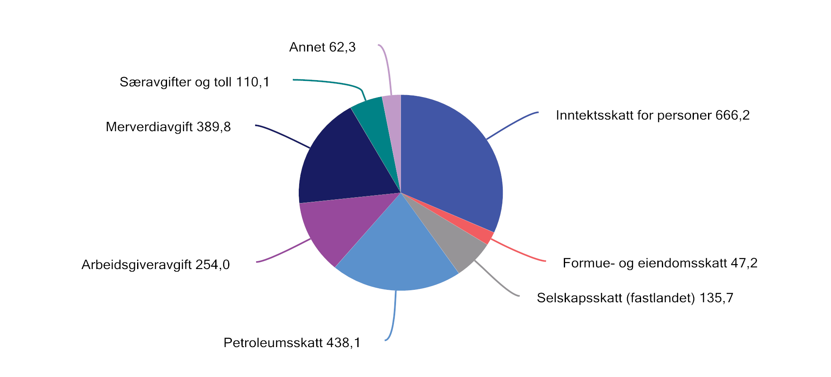
          - Påløpte skatter og avgifter til stat, fylker og kommuner. Anslag for 2023. Mrd. kroner
Kilde: Finansdepartementet.

Retningslinjer for et godt skattesystem
Skatter og avgifter er nødvendige for å finansiere offentlige tjenester og overføringer. Samtidig påvirker skattesystemet arbeidstilbud, forbruk, sparing og investeringer. For at ressursene i samfunnet skal utnyttes mest mulig effektivt, bør skattesystemet utformes etter noen grunnleggende prinsipper:
- først benytte skatter og avgifter som bidrar til bedre ressursbruk (for eksempel miljøavgifter som tilsvarer marginale eksterne kostnader),
- deretter benytte nøytrale skatter som ikke påvirker valgene til produsenter og forbrukere (for eksempel grunnrenteskatt i petroleums- og kraftnæringene) og
- til slutt bruke vridende skatter for å skaffe tilstrekkelige inntekter til fellesskapet og oppnå mål om omfordeling.
I tillegg må skatte- og avgiftssystemet være utformet slik at det ikke bryter med våre forpliktelser etter EØS-avtalen eller andre internasjonale forpliktelser, se nærmere omtale i punkt 2.5.
Skatte- og avgiftssystemet har siden skattereformen i 1992 bygd på prinsippene om brede skattegrunnlag, lave satser, likebehandling av næringer, virksomhetsformer og investeringer, og symmetrisk behandling av inntekter og utgifter. Det bidrar til å holde kostnadene ved beskatningen nede og til at skattyterne i stor grad behandles likt. Brede skattegrunnlag som fanger opp alle typer inntekter, er en forutsetning for at personer med lik inntekt skal skattlegges likt. Det er også en forutsetning for at det progressive skattesystemet, hvor gjennomsnittsskatten øker når inntekten øker, faktisk skal bidra til den tilsiktede omfordelingen. Som følge av skattereformen i 1992 og endringer i etterfølgende år, er skattegrunnlaget utvidet slik at det har blitt bedre samsvar mellom skattbar inntekt og faktisk inntekt. Prinsippet om brede skattegrunnlag og relativt lave satser var også førende for skattereformene i 2006 og 2016.
Unntak og særordninger som avviker fra de generelle reglene, gjør skattesystemet mindre effektivt. For å opprettholde skatteinntektene må andre skatter og avgifter økes, og de samfunnsøkonomiske kostnadene ved skattlegging øker vanligvis mer enn proporsjonalt med økte skattesatser. Dersom det er ønskelig å støtte en bestemt aktivitet eller gruppe i samfunnet, er tiltak over budsjettets utgiftsside ofte både mindre kostbare og mer treffsikre. Inntektene fra enkeltskatter og -avgifter bør som hovedregel ikke øremerkes bestemte utgiftsformål. Slike bindinger hindrer effektiv prioritering av midler over budsjettets utgiftsside.
Prinsippet om brede skattegrunnlag og relativt lave skattesatser med få unntak og særordninger gir også et enklere skatte- og avgiftssystem. Skatte- og avgiftsreglene bør være så enkle som mulig å etterleve for skattyterne, og å håndheve for Skatteetaten. Dette vil redusere de administrative kostnadene for skattyterne og Skatteetaten. Et enkelt regelverk vil også muliggjøre digitalisering og automatisering, som er en viktig forutsetning for ytterligere forbedringer og forenklinger av rapporteringsløsningene til skattemyndighetene. Samlet sett vil et enklere regelverk bidra til en mer effektiv ressursbruk, styrke konkurransekraften til norsk næringsliv og trygge arbeidsplasser, samtidig som det vil gi bedre rettssikkerhet og forutberegnelighet for brukerne av regelverket.
I en del tilfeller kan det være konflikter mellom ulike mål for skattesystemet. Ved utformingen av skatte- og avgiftsreglene må derfor ulike hensyn veies mot hverandre. Generelt bør én enkelt skatte- eller avgiftsart ikke rettes inn mot flere mål.
Offentlig finansiering av omfattende velferdsoppgaver gjør det nødvendig å opprettholde betydelige skatte- og avgiftsinntekter. En del skatter og avgifter skal også ivareta andre viktige hensyn utover det å skaffe staten inntekter, i første rekke omfordeling av inntekt sosialt og geografisk og helse og miljø.
Skattesystemet bidrar til omfordeling blant annet ved at gjennomsnittsskatten stiger med inntekten, og ved at en skattlegger netto formue. Skatt på lønn trekker i retning av et lavere arbeidstilbud, og skattesystemet bør så langt som mulig bidra til gode beslutninger om arbeidsdeltakelse, utdanning og yrkesvalg.
Personer med de laveste inntektene betaler lite eller ingen skatt. Endringer i inntektsskattesystemet har derfor liten betydning for denne gruppen. Mange med vedvarende lav inntekt er ikke i arbeid. Skattereglene bør i størst mulig grad utformes slik at det lønner seg å arbeide. For personer som mottar trygd til erstatning for tapt arbeidsinntekt som følge av helseproblemer eller arbeidsledighet, er dessuten samspillet mellom trygde- og skatteregler vesentlig for insentivene til å komme tilbake i jobb eller øke arbeidstiden. En utfordring i skatte- og velferdspolitikken er å balansere hensynet til inntektssikring mot hensynet til arbeidsinsentiver. Dette illustreres i boks 2.1, som viser at det i noen tilfeller kan være liten økonomisk gevinst ved å arbeide fremfor å motta trygd.
              - Insentiver til å arbeide avhenger av både skatte- og trygdesystemet
Insentiver til arbeid påvirkes både av skattesatsene på arbeid og av netto overføringer til den enkelte. Inntektssikringssystemet i Norge (i første rekke folketrygden) består av en rekke overføringsordninger som gjør at personer som av ulike grunner står utenfor arbeidsmarkedet, har en inntekt å leve av, for eksempel uføretrygd og dagpenger. Disse ordningene faller ofte helt eller delvis bort når en begynner å arbeide og virker dermed som en ekstra «skatt» på arbeid. Den «effektive skatten» er altså skatten på lønn pluss nettoytelsen (dagpenger etter skatt) som en mister. Dette er ikke en faktisk skattesats, men illustrerer insentivet til arbeid.
Figurene 2.2 og 2.3 viser gjennomsnittlige effektive skattesatser på arbeid ved overgang fra arbeidsledighet til fullt arbeid for de nordiske landene for 2022. Beregningene tar i utgangspunktet kun hensyn til nivået på overføringene, men tidsbegrensning av ytelsene og aktivitetskrav til mottakerne vil også ha betydning for insentivene til arbeid. I tillegg er den midlertidige, høyere dagpengesatsen som ble innført under korona-pandemien, en del av beregningen for Norge i 2022. Den ble avviklet i april 2022. Beregningene må derfor tolkes med varsomhet. Eksemplene i figurene er for henholdsvis en enslig forsørger med to barn og et par med to barn hvor den ene er hjemmeværende. Figurene viser at den effektive skattesatsen på arbeid kan bli betydelig. For eksempel vil en enslig forsørger med to barn som får en inntekt på 67 pst. av gjennomsnittet, reelt skattlegges med over 80 pst. av brutto arbeidsinntekt i Norge når en inkluderer bortfall av dagpenger ved arbeidsledighet.

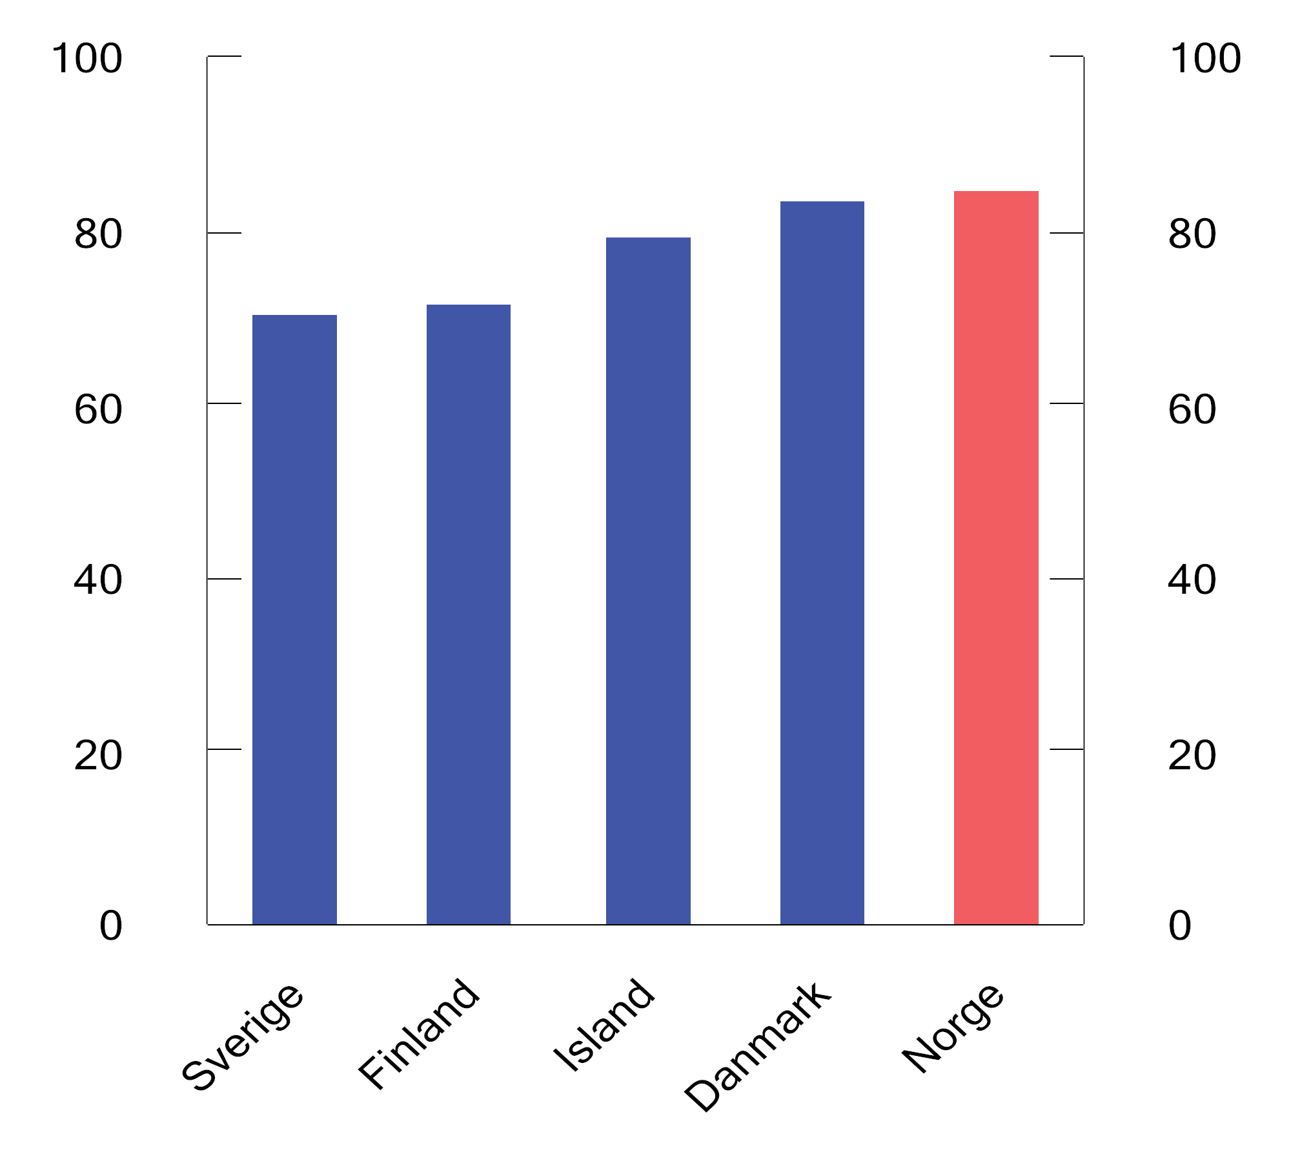
          - Effektiv gjennomsnittsskatt ved overgang fra dagpenger ved arbeidsledighet1 til fulltidsjobb. Enslig forsørger2. 2022. Prosent
1 Beregningene tar utgangspunkt i dagpenger ved arbeidsledighet i de ulike landene slik som beregnet i OECD Benefits and Wages 2022. Nivået på ytelsen er for første året i arbeidsledighet.
2 Tar utgangspunkt i 67 pst. av gjennomsnittlig lønn i de ulike landene, både som grunnlag for beregning av ytelsen og som nivå på arbeidsinntekten i fullt arbeid.
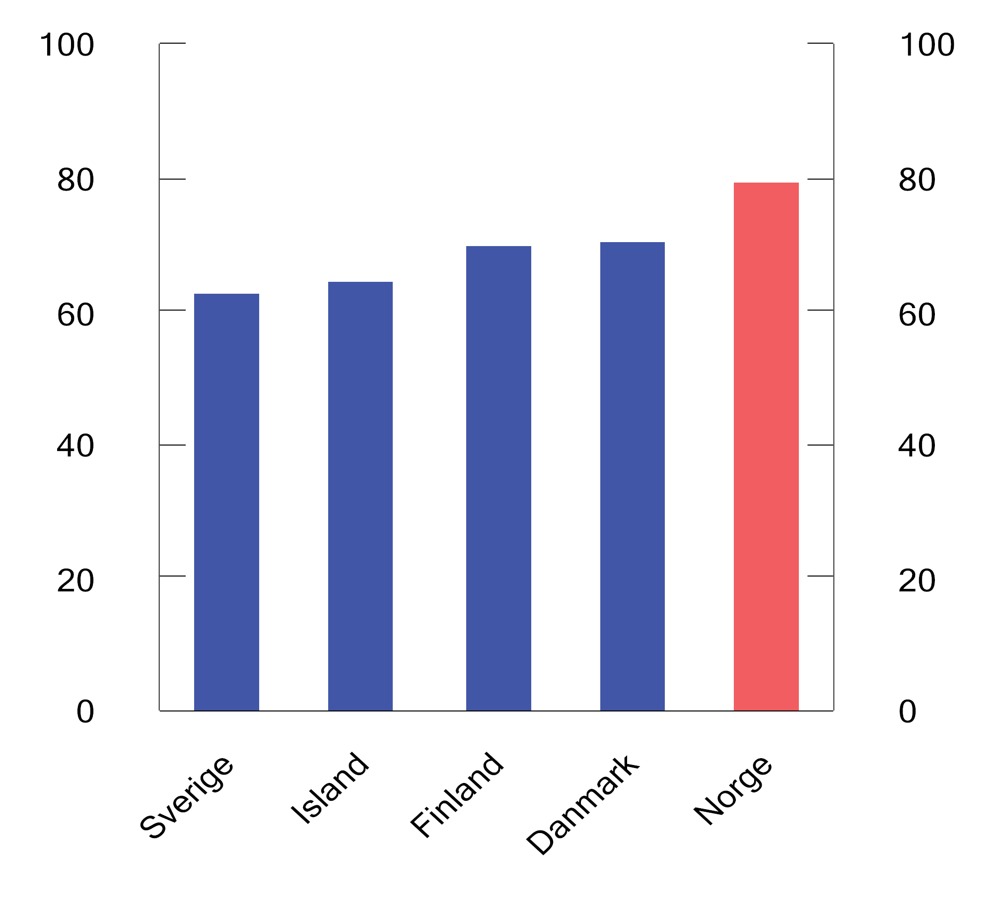
          - Effektiv gjennomsnittsskatt ved overgang fra dagpenger ved arbeidsledighet1 til fulltidsjobb. Par med én yrkesaktiv2 og to barn. 2022. Prosent
1 Beregningene tar utgangspunkt i dagpenger ved arbeidsledighet i de ulike landene slik som beregnet i OECD Benefits and Wages 2022. Nivået på ytelsen er for første året i arbeidsledighet.
2 Tar utgangspunkt i 100 pst. av gjennomsnittlig lønn i de ulike landene, både som grunnlag for beregningen av ytelsen og som nivå på arbeidsinntekten ved overgang til fullt arbeid. Ektefellen/samboeren antas å være hjemmeværende.
Kilder: OECD og Finansdepartementet.
Rammeslutt
Miljø- og klimaavgifter bidrar til en riktigere prising av miljøskadelig aktivitet og klimautslipp dersom de utformes riktig. Slike avgifter motiverer enkeltpersoner og bedrifter til mer miljø- og klimavennlig atferd, i tråd med prinsippet om at forurenseren skal betale. Inntekter fra miljø- og klimaavgifter kan benyttes til å styrke velferdsordningene og fellesgodene, eller til å redusere andre skatter og avgifter med uønskede vridninger på ressursbruken. Miljø- og klimaavgifter kan imidlertid ha uønskede fordelingsvirkninger sosialt eller geografisk. Det er derfor viktig at fordelingshensyn ivaretas når avgifter innføres eller trappes opp.
Skatt på bedrifter bør i første rekke rettes inn mot å sikre staten inntekter, og skatten bør i minst mulig grad påvirke forretningsmessige beslutninger. En mest mulig konsekvent og ensartet skattlegging av alle reelle inntekter bidrar til at ressursbruken ikke påvirkes av for eksempel skattemotiverte investeringer. Overskuddet som beskattes bør svare til det reelle overskuddet.
Den økte mobiliteten til kapital, varer og tjenester innebærer at forskjeller i beskatning mellom land kan få økt betydning. Norge må ha gode generelle skatte- og avgiftsregler for å beholde og tiltrekke seg næringsvirksomhet og kapital. Lokaliseringsbeslutninger avhenger imidlertid av mer enn skatt. Politisk stabilitet, infrastruktur, tilgang på kvalifisert arbeidskraft, fungerende finansielle markeder, eiendomsrett og et stabilt og forutsigbart regelverk betyr også mye for de samlede rammebetingelsene for næringsvirksomhet.
I næringer som utnytter naturressurser, kan det oppstå en ekstra avkastning i form av grunnrente. Det er ønskelig å sikre fellesskapet en høy andel av denne avkastningen uten at det reduserer investeringer i næringene som utnytter disse naturressursene. Grunnrenteskatter er en god måte å oppnå disse hensynene på. Inntekter fra nøytrale skatter, slik som grunnrenteskatter, reduserer isolert sett behovet for vridende skatter. Norge har en særskilt beskatning av overskuddet fra petroleumsvirksomheten, vannkraft og havbruk. Petroleumsskattesystemet og Statens direkte økonomiske engasjement (SDØE) sørger for at staten får en stor andel av de høye inntektene på kontinentalsokkelen, uten å hindre at samfunnsøkonomisk lønnsomme investeringer blir gjennomført. SDØE virker som en kontantstrømskatt på felt der staten har beholdt en eierandel, men inntektene regnes formelt ikke som skatteinntekter.
Omfanget av offentlige tjenester og overføringer varierer mellom land og påvirker behovet for skatteinntekter. I Norge er det relativt høyt. Figur 2.4 sammenligner skatte- og avgiftsinntekter i prosent av bruttonasjonalproduktet (BNP) for ulike land. Figuren gir et grovt bilde av forskjeller i størrelsen på offentlig sektor mellom land og forskjeller i det samlede skattenivået. En slik sammenligning tar ikke hensyn til andre inntektskilder enn skatt og heller ikke at andelen skatte- og avgiftsinntekter vil variere noe avhengig av blant annet om offentlige pensjons- og trygdeutbetalinger er skattepliktige. Figuren viser at Norge har et skatte- og avgiftsnivå som er høyere enn gjennomsnittet i OECD, men lavere enn flere av de andre nordiske landene. I Norge finansieres en del av de totale utgiftene over offentlige budsjetter av fondsinntekter fra Statens pensjonsfond utland. For 2023 utgjør dette om lag 17 pst. av totale utgifter over offentlige budsjetter.
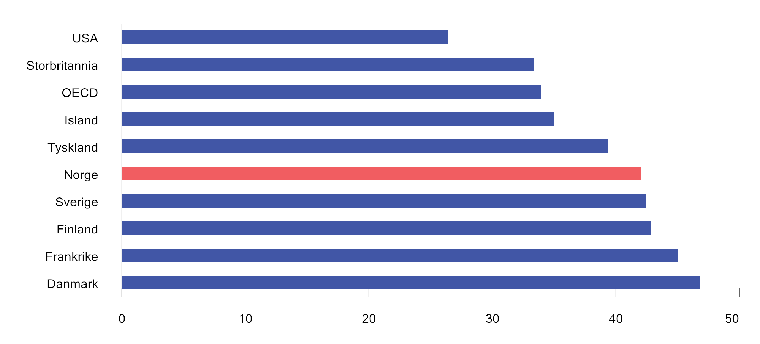
          - Skatte- og avgiftsinntekter i prosent av BNP i utvalgte land og OECD1. 2021. Prosent
1 Uveid gjennomsnitt for OECD.
Kilde: OECD Revenue Statistics.
Siden 1985 har inntektene fra skatter og avgifter i Norge ligget mellom 38 og 44 pst. av BNP. I Sverige har andelen ligget mellom 42 og 50 pst., mens andelen i Danmark har ligget mellom 44 og 51 pst. av BNP. Det gjennomsnittlige skattenivået i OECD har i samme periode variert mellom 30 og 35 pst. av BNP.

Direkte skatter

Inntektsskatt for personlige skattytere
Satsstruktur og skattegrunnlag
Inntektsskatten for personer beregnes på to ulike grunnlag. For det første betales en flat skatt på 22 pst. av «alminnelig inntekt» fratrukket personfradrag og enkelte særfradrag. Alminnelig inntekt er alle skattepliktige inntekter (lønn inkludert skattepliktige naturalytelser, trygdeytelser, pensjon, netto næringsinntekt, skattepliktig aksjeinntekt og andre kapitalinntekter) fratrukket minstefradrag, fradragsberettigede tap og utgifter som gjeldsrenter mv., foreldrefradrag og andre fradrag.
For det andre betales trygdeavgift og trinnskatt av «personinntekt», som er brutto arbeids-, trygde- og pensjonsinntekt, uten fradrag. Beregnet personinntekt for selvstendig næringsdrivende inngår også i personinntekten.
Personer med høy inntekt betaler en større andel av inntekten i skatt enn personer med lav inntekt. Denne progresjonen oppnås gjennom nedre grense for å betale trygdeavgift, bunnfradrag (minstefradrag og personfradrag) og satsstrukturen i trinnskatten. Trinnskatten har fem trinn, der satsene øker for hvert innslagspunkt.
Figur 2.5 viser høyeste marginalskatt på lønnsinntekt i enkelte land i 2022. Her inngår arbeidstakers bidrag til trygdeordninger (trygdeavgiften i Norge), mens arbeidsgivers bidrag til trygdeordninger for arbeidstaker (arbeidsgiveravgiften i Norge) holdes utenfor. Figuren viser at høyeste marginalskatt i Norge er på nivå med høyeste marginalskatt i land som Storbritannia, Tyskland og USA, mens en del av de andre nordiske landene har høyere marginalskatt på de høyeste lønningene.
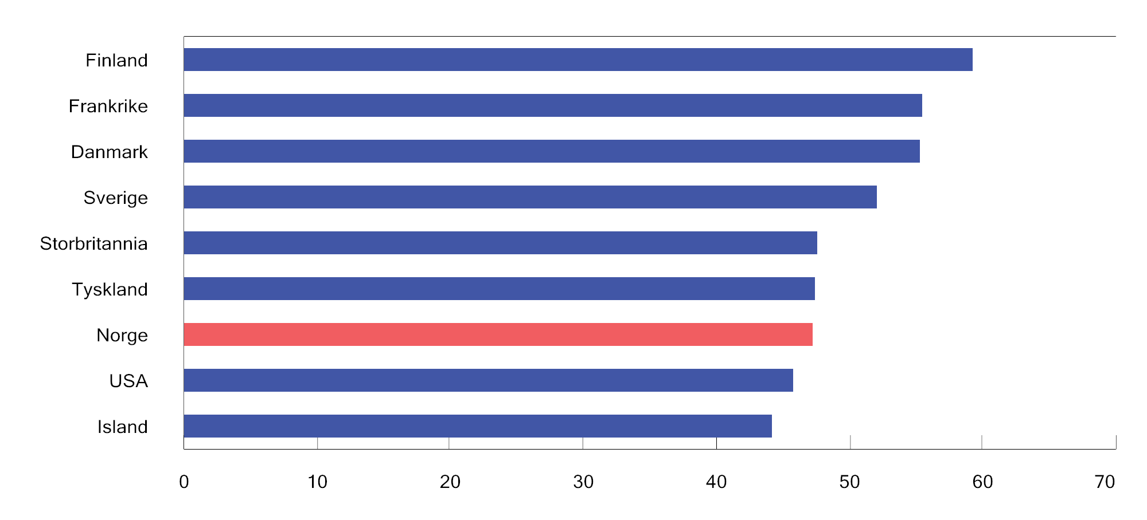
          - Høyeste marginalskatt på lønnsinntekt eksklusive arbeidsgivers bidrag til arbeidstakers trygdeordninger. Noen utvalgte land i 2022. Prosent
Kilder: OECD Tax database og Finansdepartementet.
Boks 2.2 viser hvordan marginal- og gjennomsnittsskatten stiger ved økende lønnsinntekt. Høyeste marginalskatt på lønn ekskludert ekstra arbeidsgiveravgift er 53,9 pst. i 2023. Dersom den ekstra arbeidsgiveravgiften inkluderes, øker høyeste marginalskatt til 55,8 pst.
              - Beregning av skatt på lønnsinntekt
Marginalskatt er den skattesatsen som gjelder for den siste kronen skattyteren har tjent. Marginalskatten er med på å påvirke beslutninger om hvor mye hen velger å jobbe. En høy marginalskatt kan svekke arbeidstakernes motivasjon til å øke arbeidsinnsatsen. Slike vridninger av arbeidstilbudet innebærer at ressursene utnyttes mindre effektivt. Jo høyere skattesatsene er, desto større blir disse vridningene. Se også boks 2.7 om virkninger på arbeidstilbudet av redusert skatt på arbeid.
Gjennomsnittsskatt er skatt som andel av den skattbare inntekten. I et skattesystem med bunnfradrag, andre fradrag og en progressiv satsstruktur er marginalskatten alltid høyere enn gjennomsnittsskatten på samme inntektsnivå, og de med høyest skattepliktig inntekt betaler størst andel av inntekten i skatt.
Figurene nedenfor viser henholdsvis marginalskatt og gjennomsnittsskatt på lønnsinntekt med 2023-regler.
Figur 2.6 viser at marginalskatten i all hovedsak øker med nivået på inntekten:
- Frem til nedre grense for å betale trygdeavgift (69 650 kroner) betales ingen skatt.
- Av inntekt over den nedre grensen betales opptrappingssats (25 pst.) inntil det lønner seg å betale ordinær trygdeavgift (7,9 pst.) av hele inntekten, i 2023 ved en inntekt på 101 827 kroner.
- Fra en inntekt på 147 407 kroner, der inntekten overstiger summen av personfradraget og minstefradraget (46 pst. av inntekten), betales skatt av alminnelig inntekt (22 pst.). Da øker marginalskatten til om lag 19,8 pst. (7,9 pst. + 22 pst. × (100 pst. - 46 pst.)).
- På trinn 1 i trinnskatten (fra 198 350 kroner), betales i tillegg 1,7 pst. i trinnskatt, og marginalskatten øker til 21,5 pst.
- Når inntekten overstiger 227 065 kroner, får skattyter maksimalt minstefradrag (104 450 kr), og marginalskatten øker til 31,6 pst. (7,9 pst. + 22 pst. + 1,7 pst.).
- På trinn 2 (fra 279 150 kr) er trinnskatten 4,0 pst. og marginalskatten 33,9 pst.
- På trinn 3 (fra 642 950 kr) er trinnskatten 13,5 pst. og marginalskatten 43,4 pst.
- På trinn 4 (fra 926 800 kr) er trinnskatten 16,5 pst. og marginalskatten 46,4 pst.
- På trinn 5 (fra 1 500 000 kr) er trinnskatten 17,5 pst. og marginalskatten 47,4 pst.
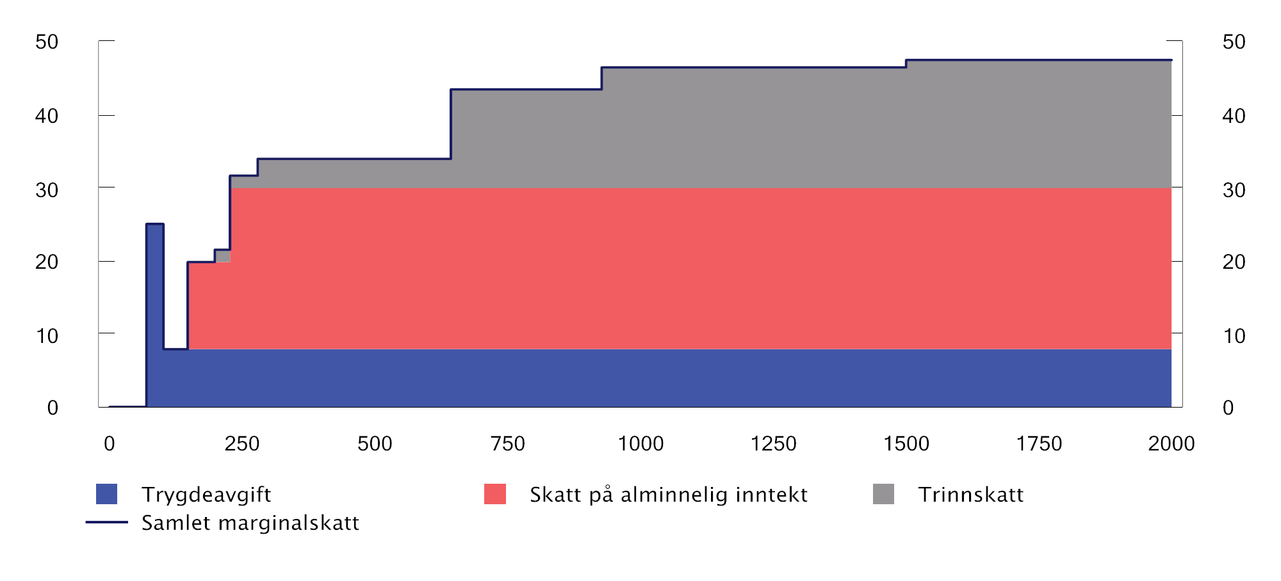
          - Marginalskatt eksklusiv arbeidsgiveravgift på ulike nivåer for lønnsinntekt (tusen kroner) for en lønnstaker som kun har lønnsinntekt og standard fradrag. 2023-regler. Prosent
Kilde: Finansdepartementet.
Figur 2.7 viser at gjennomsnittsskatten øker med inntekt og i all hovedsak er vesentlig lavere enn marginalskatten.
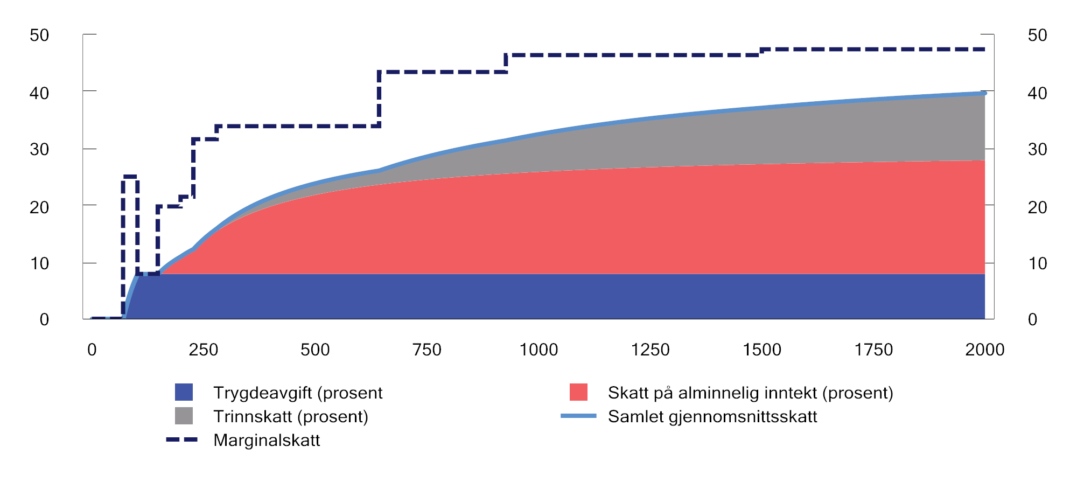
          - Gjennomsnittsskatt eksklusiv arbeidsgiveravgift på ulike nivåer for lønnsinntekt (tusen kroner) for en lønnstaker som kun har lønnsinntekt og standard fradrag. 2023-regler. Prosent
Kilde: Finansdepartementet.
Rammeslutt
Skatt på pensjonsinntekt
Særlige skatteregler fører til at pensjonister og mottakere av enkelte trygdeytelser betaler mindre skatt enn lønnstakere. Trygdeavgiften på pensjon er lavere enn på lønn. Minstefradraget er på den annen side noe lavere i pensjonsinntekt enn i lønn.
Det gis et særskilt skattefradrag for pensjonsinntekt for personer med avtalefestet pensjon (AFP) og alderspensjonister. Skattefradraget medfører at det ikke betales skatt av en pensjonsinntekt på inntil om lag 250 350 kroner i 2023, som er noe høyere enn minstenivået for enslige i folketrygdens alderspensjon. Over dette nivået betales det mindre samlet skatt av pensjon enn av lønn. Skattefradraget nedtrappes mot pensjonsinntekt over to innslagspunkt, slik at differansen mellom skatt på pensjon og lønn blir mindre når pensjonsinntekten stiger.
Figur 2.8 viser andel skatt med 2023-regler på henholdsvis pensjonsinntekt for AFP-/alderspensjonister og lønnsinntekt for lønnstakere. Det er lagt til grunn at skattyterne ikke har andre inntekter enn henholdsvis pensjon og lønn. Skattyterne har heller ingen andre fradrag enn standard fradrag. Skatten på en alderspensjon på 300 000 kroner utgjør 7,7 pst. av pensjonsinntekten, mens andelen skatt på samme lønnsinntekt er 17,1 pst.
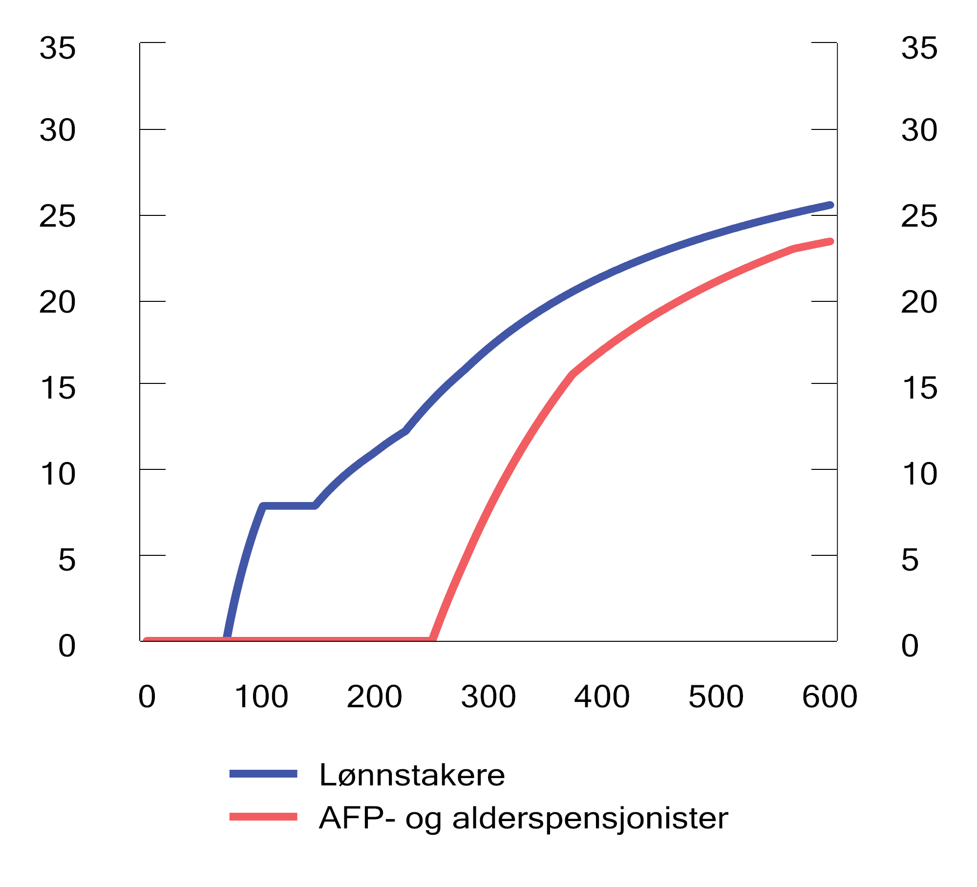
          - Andel skatt på ulike brutto inntektsnivå for henholdsvis lønnstakere og AFP- og alderspensjonister med 2023-regler.1 Prosent
1 Det er forutsatt at skattyterne kun har henholdsvis lønn og pensjon og ikke har fradrag utover standard fradrag.
Kilde: Finansdepartementet.
Skatt på aksjeinntekter til personer
Forskjellen mellom de høyeste marginalskattesatsene på lønnsinntekt og aksjeinntekt bør ikke være for stor. Med vesentlig lavere marginalskattesats på aksjeinntekt enn på lønnsinntekt vil det lønne seg å ta ut reell arbeidsavkastning som aksjeinntekt for å få lavere skatt (inntektsskifting). I 2023 er forskjellen mellom høyeste effektive marginalskatt på lønn og aksjeutbytte 4,3 prosentenheter, se figur 2.9.
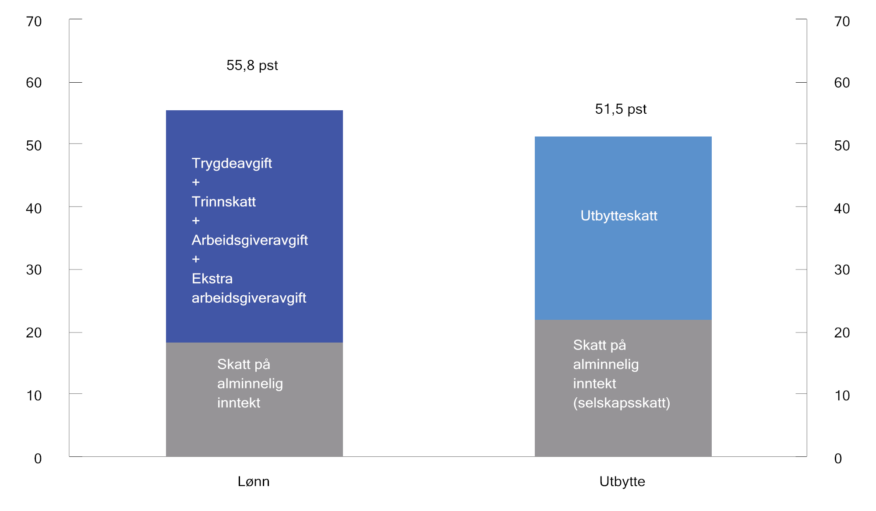
          - Maksimal marginalskatt på lønn og utbytte med 2023-regler1. Prosent
1 Marginalskatt beregnes som andel av totale lønnskostnader (inkludert arbeidsgiveravgift) og dermed vil skatt på alminnelig inntekt være mindre enn 22 pst. i søylen for maksimal marginalskatt på lønn.
Kilde: Finansdepartementet.
Aksjonærmodellen innebærer at aksjeinntekter til personlige aksjonærer som overstiger et skjermingsfradrag, skattlegges på eierens hånd. Skattepliktige aksjeinntekter multipliseres først med en oppjusteringsfaktor og legges deretter til alminnelig inntekt. Oppjusteringsfaktoren ble innført i 2016 for å opprettholde ønsket nivå på utbytteskatten da skattesatsen på alminnelig inntekt ble redusert. I 2023 er oppjusteringsfaktoren 1,72 og samlet marginalskatt på utbytte 51,5 pst.
Formålet med skjermingsfradraget er å motvirke vridninger i husholdningenes investeringer og selskapenes finansieringsstruktur som følge av utbytteskatten. Skjermingsfradraget regnes ut ved å multiplisere skjermingsgrunnlaget, som er aksjens kostpris tillagt eventuelle ubenyttede skjermingsfradrag fra tidligere år, med en skjermingsrente. Skjermingsrenten er renten på tre måneders statskasseveksler med et tillegg på 0,5 prosentenheter.
Dersom inntektene fra aksjen er lavere enn skjermingsfradraget, legges ubenyttet skjermingsfradrag til skjermingsgrunnlaget for neste år. I praksis betyr dette at ubenyttet skjermingsfradrag fremføres med rente. Ubenyttet skjermingsfradrag følger den enkelte aksje og kan trekkes fra i senere utbytter og realiserte gevinster på aksjen.
Av praktiske hensyn er det eieren av aksjen den 31. desember som får skjermingsfradraget for det året. Ved salg av aksjen får selgeren trekke tidligere ubenyttet skjermingsfradrag fra eventuell gevinst. Ved tap trekkes hele tapet fra i alminnelig inntekt. Eventuelt ubenyttet skjermingsfradrag faller da bort.
Skatt på næringsinntekt
Eiere av enkeltpersonforetak skattlegges etter foretaksmodellen, mens deltakere i selskap med deltakerfastsetting (ansvarlig selskap, kommandittselskap og andre) skattlegges etter deltakermodellen. Det prinsipielle utgangspunktet for begge disse modellene er det samme som for skattlegging av aksjeinntekter, nemlig at inntekter som ligger innenfor skjermingsfradraget, kun skal skattlegges én gang som alminnelig inntekt. Det gjør at det er stor grad av skattemessig likebehandling ved ulike måter å organisere virksomhet på.
Overskudd i selskap med deltakerfastsetting skattlegges løpende som alminnelig inntekt hos deltakerne. I tillegg skattlegges utdelt selskapsoverskudd over skjermingsfradraget på nytt som alminnelig inntekt på personlige deltakeres hånd, oppjustert med 1,72.
Inntekt fra enkeltpersonforetak ut over skjermingsfradraget skattlegges som beregnet personinntekt og ilegges trinnskatt og trygdeavgift. Den beregnede personinntekten blir altså skattlagt løpende. Aksjeinntekt blir derimot skattlagt som alminnelig inntekt først ved utbytteutbetaling eller realisasjon. Denne forskjellen må ses i sammenheng med at enkeltpersonforetak ikke er egne rettssubjekter. En utdeling av midler vil derfor kun være overføring av midler innenfor eierens egen økonomi.
Selvstendig næringsdrivende betaler en høyere trygdeavgift enn lønnstakere på personinntekten fra næring. På den annen side betaler ikke selvstendig næringsdrivende arbeidsgiveravgift på personinntekten. Samtidig har selvstendig næringsdrivende i en del tilfeller lavere sosiale ytelser enn lønnstakere. Næringsdrivende fiskere betaler trygdeavgift etter mellomsats (som lønnstakere), men ilegges i tillegg en produktavgift på førstehåndsomsetning av fisk.

Bedriftsbeskatning
Arbeidsgiveravgift
Arbeidsgivere i både privat og offentlig sektor plikter å betale arbeidsgiveravgift av lønn mv.
Satsen for arbeidsgiveravgiften er differensiert avhengig av hvor bedriften er lokalisert. Ordningen med differensiert arbeidsgiveravgift innebærer at virksomheter i spredtbygde områder får lavere arbeidsgiveravgift enn virksomheter i andre kommuner. Satsen for arbeidsgiveravgiften varierer fra null i tiltakssonen i Troms og Finnmark fylke til 14,1 pst. i sentrale strøk, se tabell 1.9 i kapittel 1. Målet med ordningen er å motvirke nedgang i folketallet i spredtbygde områder ved å stimulere sysselsetting og grunnlag for næringsvirksomhet.
Ordningen med differensiert arbeidsgiveravgift innebærer statsstøtte. Gjeldende ordning er notifisert til EFTAs overvåkingsorgan (ESA). Ordningen er godkjent for perioden 2022–2027 på nærmere bestemte vilkår som er fastsatt for perioden. Det kan ikke gjøres endringer i støtten uten en ny godkjenning fra ESA. Arbeidsgiveravgiften fører til at marginalskatten på lønn øker, se figur 2.9.
Fra og med 1. januar 2023 ble det innført ekstra arbeidsgiveravgift på lønn mv. over 750 000 kroner som et situasjonstilpasset tiltak. Den ekstra avgiften bidrar til inndekning av ekstraordinært store utgifter i statsbudsjettet for 2023. Satsen er satt til 5 pst. og gjelder for lønn mv. i alle soner, også tiltakssonen. Et unntak fra dette kan reise problemstillinger knyttet til ESAs godkjenning av ordningen. For arbeidsgivere i de mest sentrale delene av landet (sone 1) skal det betales arbeidsgiveravgift etter en sats på 19,1 pst. (14,1 + 5,0) av lønn mv. over 750 000 kroner.
Alminnelig selskapsskatt
Overskudd i selskap skattlegges som alminnelig inntekt med en flat skattesats på 22 pst. i 2023. Underskudd kan fremføres og trekkes fra mot senere overskudd. I bedriftsbeskatningen er det lagt særlig vekt på prinsippene om likebehandling av ulike investeringer, finansieringsformer og organisasjonsformer og symmetrisk behandling av inntekter (gevinster) og kostnader (tap). Dette tilsier blant annet at skattepliktig overskudd så langt som mulig skal fastsettes i samsvar med bedriftsøkonomisk overskudd. «Varige og betydelige» driftsmidler skal aktiveres i ulike saldogrupper og avskrives med satser som i prinsippet skal gjenspeile antatt årlig verdifall.
Fritaksmetoden innebærer at selskap i utgangspunktet fritas for beskatning av mottatt utbytte og gevinst på aksjer mv. Samtidig faller fradragsretten bort for tilsvarende tap. Målet med fritaksmetoden er å unngå kjedebeskatning i selskapssektoren, det vil si at utbytter og gevinster skattlegges flere ganger for selskap som eies av andre selskap.
Selskapsskattesatsen i Norge lå uendret på 28 pst. i perioden 1992–2013. Satsen ble deretter gradvis redusert til 22 pst. over perioden 2014–2019. En selskapsskattesats på 22 pst. er litt under gjennomsnittet i OECD og noe høyere enn gjennomsnittet for Sverige, Danmark og Finland, se figur 2.10.
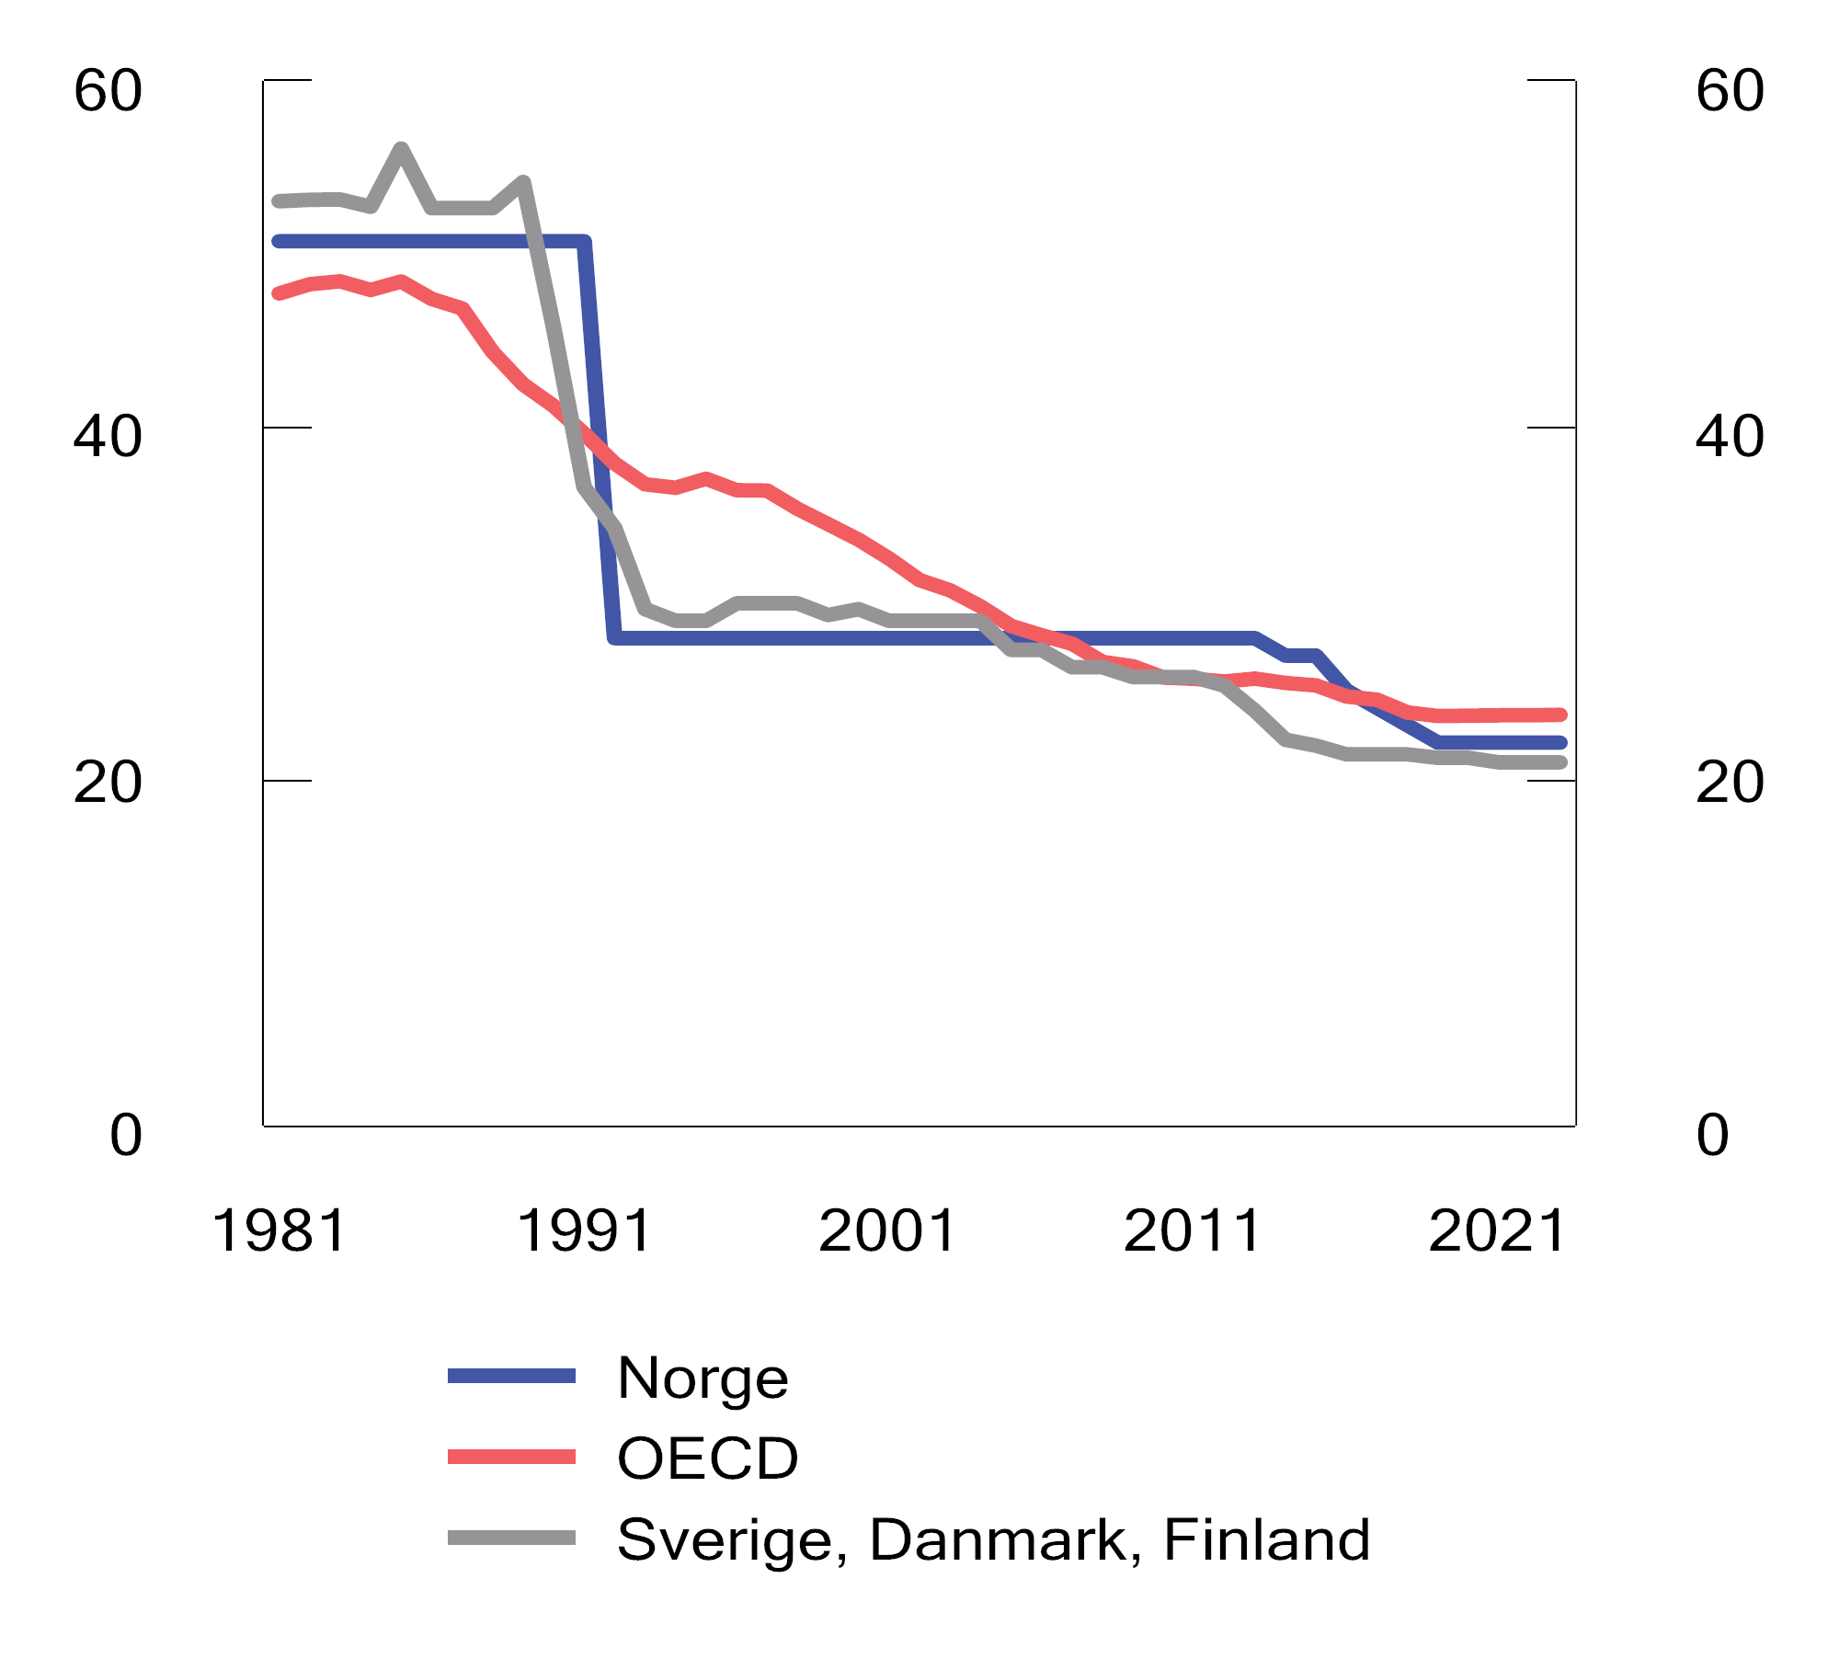
          - Formelle selskapsskattesatser.1 1981–2023. Prosent
1 Uveide gjennomsnitt for Sverige, Danmark og Finland og for OECD.
Kilder: OECD og Finansdepartementet.
Den effektive beskatningen av selskap vil også avhenge av skattegrunnlaget. Effektiv gjennomsnittlig skattesats er betalt skatt som andel av selskapets reelle overskudd. Den vil kunne være lavere enn den formelle skattesatsen på grunn av rentefradrag, eller hvis det er knyttet skattekreditter til investeringene, for eksempel gjennom sjenerøse avskrivningsmuligheter. Det er den effektive gjennomsnittlige skattesatsen som er mest relevant når et selskap ut fra skattemessige hensyn skal velge hvilket land det skal investere i. Den effektive marginale skattesatsen er mest relevant når et selskap skal velge hvor mye som skal investeres.
Tabell 2.1 viser formelle skattesatser og beregnede effektive gjennomsnittlige og marginale skattesatser i noen utvalgte land i 2021. Effektive skattesatser beregnes med utgangspunkt i en tenkt investering med en gitt avkastning mv. og tar hensyn til både formell skattesats og sentrale deler av skattegrunnlaget (avskrivningssatser mv.). I beregningene er det forutsatt en tenkt investering fordelt på noen utvalgte investeringsobjekter samt at investeringen delvis er finansiert med egenkapital og delvis med gjeld.
            - Formelle og beregnede effektive selskapsskattesatser i 2021. Prosent
04J1xt2
Land | Formell  skattesats | Effektiv  gjennomsnittskattesats | Effektiv  marginalskattesats
Irland | 12,5 | 14,1 | 12,3
Storbritannia | 19,0 | 20,1 | 22,3
Sveits | 19,7 | 17,4 | 11,6
Finland | 20,0 | 19,6 | 18,7
Sverige | 20,6 | 18,7 | 13,9
Danmark | 22,0 | 19,8 | 14,5
Norge | 22,0 | 20,8 | 18,2
Hellas | 22,0 | 21,1 | 19,0
Nederland | 25,0 | 22,5 | 16,8
Østerrike | 25,0 | 23,1 | 18,8
Spania | 25,0 | 29,0 | 32,5
Belgia | 25,0 | 23,2 | 19,2
USA | 25,8 | 27,5 | 26,7
Canada | 26,2 | 23,8 | 20,6
Italia | 27,8 | 23,9 | 16,5
Frankrike | 28,4 | 28,1 | 26,7
Japan | 29,7 | 34,1 | 38,1
Tyskland | 29,9 | 28,9 | 23,3
Kilde: OECD, Leibniz Centre for European Economic Research (ZEW) (TAXUD/2021/DE/303, Effective Tax Levels Using the Devereux/Griffith Methodology – Final Report 2021).
Selskapenes overskudd skattlegges også på eiernes hånd gjennom utbytte- og gevinstbeskatningen, jf. punkt 2.3.1. Figur 2.11 viser samlet formell marginalskatt på utbytte på selskapets og eiernes hånd i utvalgte land i 2023.
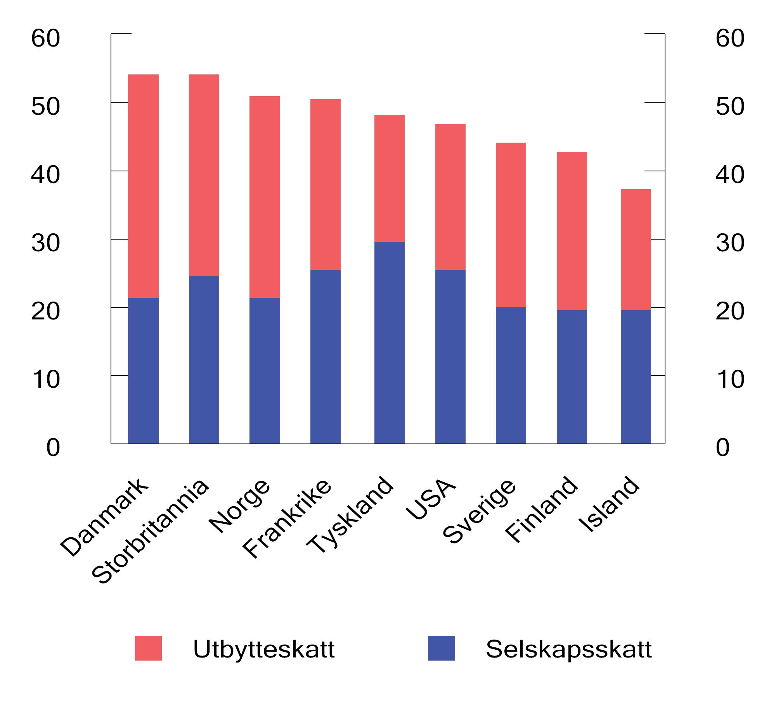
          - Samlet marginalskatt på utbytte på selskapets og eiernes hånd i noen utvalgte land. 2023. Prosent
Kilde: OECD.
Internasjonale skattetilpasninger og skadelig skattekonkurranse har lenge stått høyt på den politiske dagsorden i Norge og internasjonalt. I perioden 2013 til 2015 gjennomførte medlemslandene i OECD og G20 BEPS-prosjektet (Base Erosion and Profit Shifting Project). Her ble det oppnådd enighet om en rekke tiltak mot overskuddsflytting og uthuling av skattegrunnlaget, og Norge har gjennomført flere av disse. I BEPS-prosjektet ble det klart at globalisering og digitalisering av økonomien har gjort det nødvendig med grunnleggende reformer for å stabilisere rammeverket for beskatning av store multinasjonale selskaper. OECDs «Inclusive Framework», som består av 143 jurisdiksjoner, har fremforhandlet en reformpakke for fordeling av beskatningsrett av store multinasjonale foretak, samt innføring av en global minimumsskatt. Denne pakken er kjent som topilarløsningen. Enigheten er uttrykt i en erklæring («Outcome Statement») 12. juli 2023 som ble støttet av 138 av de 143 medlemsjurisdiksjonene. Norge har vært en aktiv bidragsyter i arbeidet og regjeringen stiller seg bak disse initiativene og enighetserklæringen. Det er viktig at det internasjonale skatterammeverket for flernasjonale konsern bygger på omforente løsninger.
Petroleumsbeskatning
Det er en betydelig meravkastning (grunnrente) ved utvinning av olje og gass. Det er derfor en særskatt på inntekter fra petroleumsutvinning, i tillegg til alminnelig selskapsskatt. Særskattesatsen er 71,8 pst. i 2023. En beregnet selskapsskatt kan trekkes fra i særskattegrunnlaget slik at effektiv særskattesats er 56 pst.
I begge skattegrunnlag verdsettes inntekter fra salg av råolje med administrativt fastsatte normpriser. I alminnelig inntekt avskrives investeringer over seks år.
Særskatten er fra og med 2022 utformet som en kontantstrømskatt med umiddelbar utgiftsføring av investeringer. Dersom et selskap går med underskudd i særskattegrunnlaget, utbetales skatteverdien av underskuddet i forbindelse med skatteoppgjøret. Med kontantstrømskatt vil prosjekter som er lønnsomme før særskatt, også være lønnsomme etter særskatt.
Våren 2020 ble det innført midlertidige regler i petroleumsskatten, jf. Prop. 113 L (2019–2020) Midlertidige endringer i petroleumsskatteloven og Innst. 351 L (2019–2020). De midlertidige reglene innebærer at det i tillegg til investeringskostnaden kan utgiftsføres umiddelbart en friinntekt i særskattegrunnlaget. Reglene gjelder for investeringer som er omfattet av plan for utbygging og drift (PUD) eller plan for anlegg og drift (PAD) innkommet til Olje- og energidepartementet før 1. januar 2023 og godkjent av departementet før 1. januar 2024, men kun frem til året for planlagt produksjons- eller driftsstart for petroleumsforekomsten/innretningen. Friinntekten i 2023 utgjør 12,4 pst. av investeringskostnaden.
SDØE, hvor staten deltar finansielt direkte i lisenser, er også en viktig del av statens inntekter fra sokkelen. SDØE har samme egenskaper som en feltvis kontantstrømskatt, ved at staten løpende dekker sin andel av investeringer og driftskostnader og får den samme andelen av inntektene.
Figur 2.12 viser sammensetningen av statens inntekter fra petroleumsvirksomheten. Mesteparten av statens inntekter baserer seg på netto overskudd i petroleumsvirksomheten, og skatteinntektene vil dermed automatisk tilpasse seg endret oljepris og endret lønnsomhet i næringen.
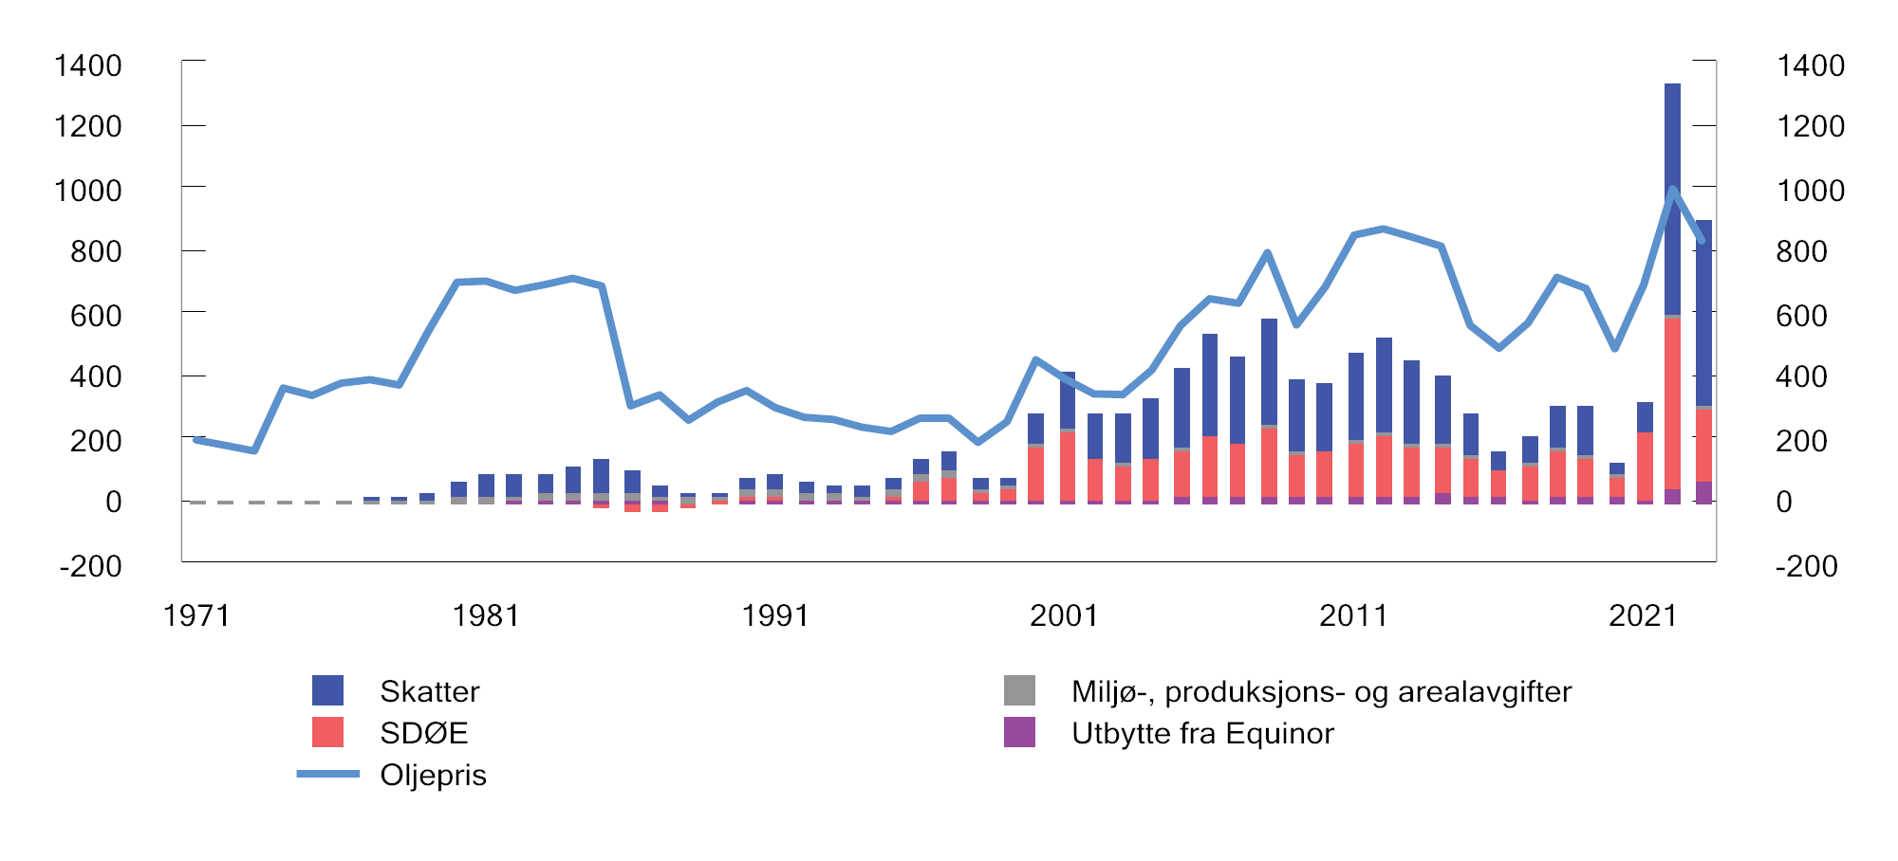
          - Samlede netto inntekter til staten fra petroleumssektoren (mrd. kroner) og oljeprisutvikling (kroner per fat). 2023-kroner1
1 Anslag for 2023.
Kilde: Finansdepartementet.
Vannkraftbeskatning
Vannkraftnæringen har tilgang til en knapp fornybar naturressurs som gir opphav til en betydelig grunnrente. Vannkraftforetakene betaler derfor grunnrenteskatt til staten, i tillegg til alminnelig selskapsskatt. Formell grunnrenteskattesats er 57,7 pst. i 2023. Grunnrenterelatert selskapsskatt kan trekkes fra i grunnlaget for grunnrenteskatt slik at effektiv grunnrenteskattesats er 45 pst.
Grunnrenteskatten er utformet slik at prosjekter som er lønnsomme før grunnrenteskatt, også er lønnsomme etter grunnrenteskatt. Kraftverk med generatorer under 10 MVA er imidlertid fritatt for grunnrenteskatt. Grunnlaget for grunnrenteskatt (grunnrenteinntekten) beregnes som en normert markedsverdi av kraftproduksjonen (som hovedregel faktisk produksjon multiplisert med spotmarkedspriser) fratrukket driftsutgifter, konsesjonsavgift og eiendomsskatt. Grunnrenteskatten er fra og med 2021 utformet som en kontantstrømskatt med umiddelbar utgiftsføring av investeringer. Investeringer fra før 2021 kommer fortsatt til fradrag gjennom avskrivninger og friinntekt. Negativ grunnrenteinntekt i ett kraftverk kan samordnes med positiv grunnrenteinntekt i andre kraftverk i samme skattekonsern. Videre utbetales skatteverdien av eventuell negativ grunnrenteinntekt etter samordning mellom kraftverk.
For å omfordele mer av de ekstraordinært høye inntektene fra kraftproduksjon i deler av landet ble det i forbindelse med budsjettet for 2023 innført et høyprisbidrag på vannkraft og vindkraft. Høyprisbidraget (avgift på kraftproduksjon) beregnes med 23 pst. av gjennomsnittspris på kraft per måned som overstiger 70 øre per kWh. For å bidra til forutsigbarhet for kraftprodusentene informerte departementet i Prop. 1 S Tillegg 2 (2022–2023) om at høyprisbidraget skal avvikles senest innen utgangen av 2024.
Vannkraftverk ilegges også en naturressursskatt (betales til kommune og fylkeskommune) på 1,3 øre per kWh. Naturressursskatt er fradragsberettiget krone for krone mot fastsatt skatt til staten, og utgjør derfor normalt ingen ekstra belastning for selskaper som betaler grunnrenteskatt. I tillegg betaler vannkraftprodusentene konsesjonsavgift og vanligvis eiendomsskatt til vertskommunene. De må også avstå konsesjonskraft.
Havbruksbeskatning
Norge har blant verdens beste klimatiske forhold for oppdrett av laks. Norske sjøområder har gode strømforhold og oksygenrikt vann med gunstige temperaturer. Fjordene gir samtidig tilstrekkelig skjerming for vær og vind. Produksjonen kan skje til lavere kostnader enn de fleste andre steder i verden. Tillatelser til å drive akvakultur utstedes av staten og gir en beskyttet og tidsubegrenset rett til næringsutøvelse.
Som petroleum og vannkraft kan havbruksvirksomhet gi opphav til grunnrente. Grunnrente i havbruk oppstår delvis som følge av gunstige produksjonsforhold for havbruksvirksomhet, og delvis som følge av miljøbegrunnede begrensninger på hvor mange tillatelser som kan gis. Statistisk sentralbyrå (2022) har i rapporten «Ressursrenten i naturressursnæringene i Norge 1984-2021» påvist betydelig grunnrente i havbruksnæringen over flere år.
Fra 2023 er det innført grunnrenteskatt på havbruk. Grunnrenteskatten er utformet slik at prosjekter som er lønnsomme før grunnrenteskatt, også er lønnsomme etter grunnrenteskatt. Skatten fastsettes som en kontantstrømskatt med umiddelbare fradrag for investeringer i sjøfasen. Eventuelle ubenyttede fradrag fremføres med en risikofri rente. Den formelle grunnrenteskattesatsen er 32,1 pst. i 2023. En beregnet selskapsskatt kan trekkes fra i skattegrunnlaget slik at effektiv grunnrenteskattesats er 25 pst. Det gis et bunnfradrag på 70 mill. kroner per konsernselskap.
I tillegg ilegges produksjon av laks, ørret og regnbueørret en produksjonsavgift. Fra 1. juli 2023 er avgiften 90 øre per kg produsert fisk. Produksjonsavgiften kan trekkes fra krone for krone i fastsatt grunnrenteskatt, og utgjør derfor normalt ingen ekstra belastning for selskaper som betaler grunnrenteskatt. Produksjonsavgiften fordeles til havbrukskommuner og -fylkeskommuner gjennom Havbruksfondet.
Rederibeskatning
Rederibeskattede selskap har fra og med inntektsåret 2007 skattefritak for skipsfartsinntekter og betaler kun en tonnasjeskatt. Tonnasjeskatten er en årlig avgift som beregnes på grunnlag av skipenes nettotonnasje, og satsen varierer med ulike tonnasjeintervaller. Satsen kan reduseres for skip mv. som tilfredsstiller miljøkrav fastsatt av Sjøfartsdirektoratet. Det stilles en rekke krav for å kvalifisere for skattefritak etter rederiskatteordningen, blant annet at selskapet eier eller leier skip av en viss størrelse, og som er i fart over en viss distanse. For eksempel omfatter ordningen ikke skip i rutetrafikk mellom norske havner med kortere distanse, fiske- og fangstfartøy eller lystfartøy mv.
Finansskatt
Det ble i 2017 innført en finansskatt på lønninger og overskudd til erstatning for manglende merverdiavgift i finansnæringen. Omsetning og formidling av finansielle tjenester er unntatt fra merverdiavgiftsplikt, først og fremst fordi det ville vært krevende å fastsette et egnet grunnlag for å beregne avgift på marginbaserte tjenester, eksempelvis bankenes rentemarginer. Finansskatten omfatter finansielle virksomheter og består av en skatt på 5 pst. på lønninger (grunnlaget for arbeidsgiveravgift) og en skatt på selskapsoverskudd ved at skattesatsen på alminnelig inntekt er tre prosentenheter høyere enn for annen virksomhet.

Skatt på kapitalbeholdning
Formuesskatt
Personlige skattytere betaler formuesskatt på 1,0 pst. av skattepliktig nettoformue, det vil si bruttoformue fratrukket gjeld, over et bunnfradrag på 1,7 mill. kroner i 2023. Ektefeller får et felles bunnfradrag på 3,4 mill. kroner. For nettoformuer over 20 mill. kroner betales formuesskatt med en sats på 1,1 pst. Formuesskatten fører til at skattesystemet for personer samlet sett virker mer progressivt enn ved inntektsbeskatning alene. Figurene 2.13 og 2.14 illustrerer dette.
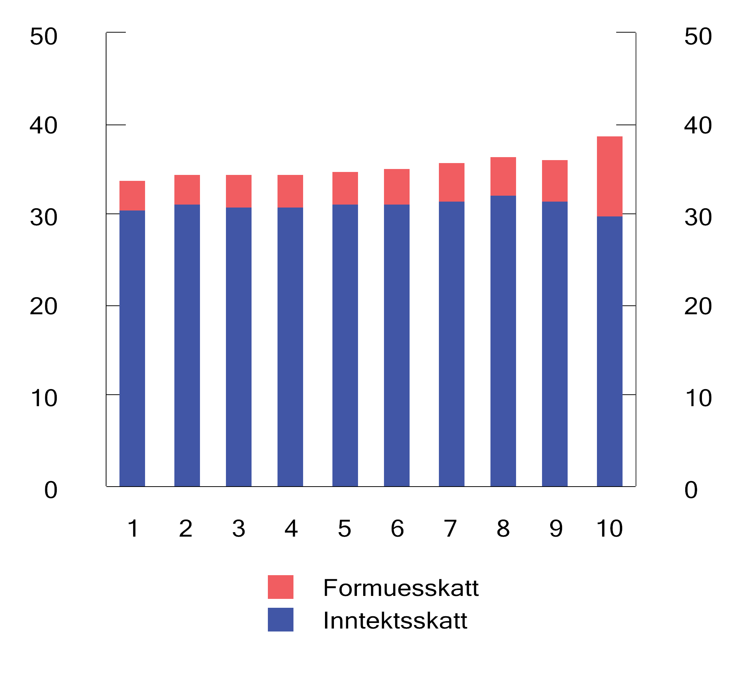
          - Skatt som andel av bruttoinntekt for de 1 pst. med størst nettoformue1 i 2021. Prosent
1 Personene er fordelt i like store grupper etter nettoformue
Kilder: Statistisk sentralbyrå og Finansdepartementet.
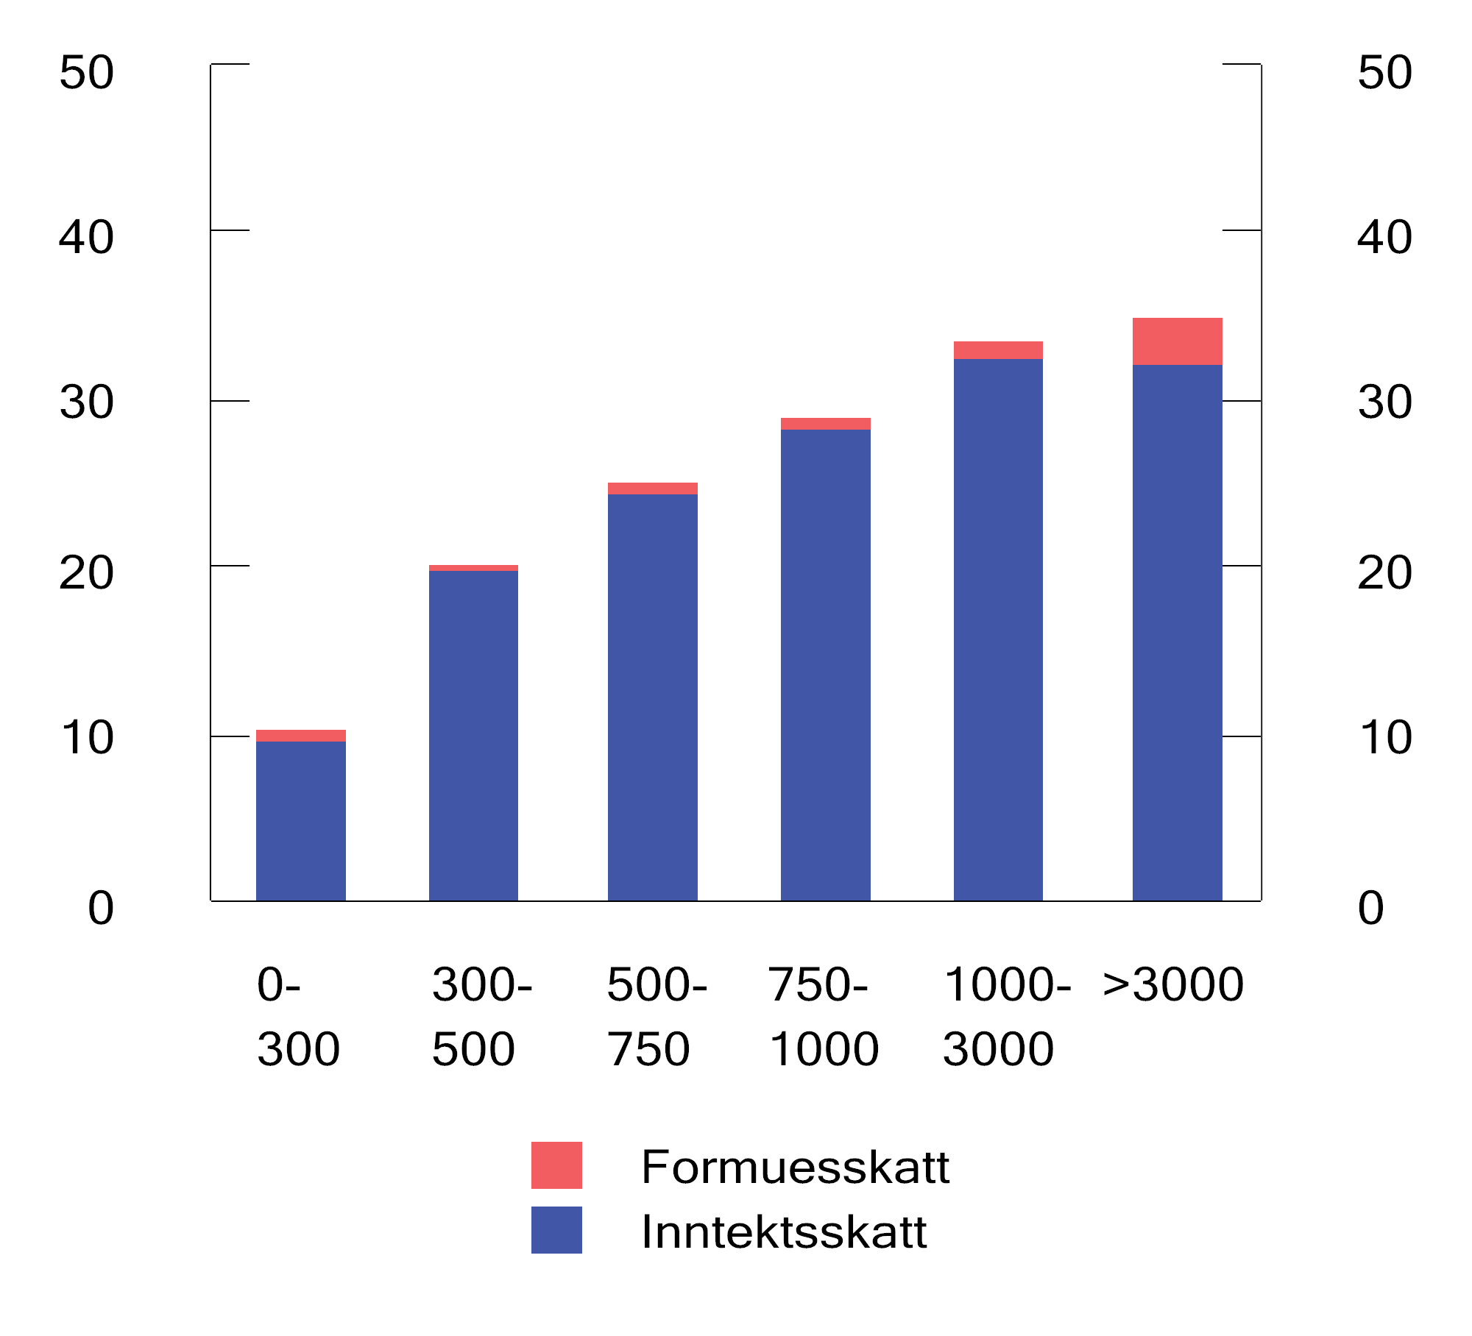
          - Skatt som andel av bruttoinntekt i ulike intervaller for bruttoinntekt (tusen kroner) i 2021. Prosent
Kilder: Statistisk sentralbyrå og Finansdepartementet.
Den skattemessige verdien av formueseiendelene er i utgangspunktet lik markedsverdi. Flere formuesobjekter verdsettes imidlertid til dels betydelig lavere enn markedsverdi.
Primærbolig (boligen eier bor i) verdsettes til 25 pst. opp til beregnet markedsverdi på 10 mill. kroner, mens overskytende verdi verdsettes til 70 pst. Personlig eide sekundærboliger (boliger utover primærboligen som ikke er nærings- eller fritidseiendom) verdsettes til 100 pst. av markedsverdi.
Formuesverdiene av fritidsboliger tar utgangspunkt i historiske byggekostnader og fastsettes ikke som for primær- og sekundærbolig til en andel av anslått markedsverdi. Formuesverdien av fritidsbolig skal likevel maksimalt utgjøre 30 pst. av markedsverdien.
Verdsettelsen av aksjer og næringseiendom er økt til 80 pst. fra 2023, mens direkte eide driftsmidler verdsettes til 70 pst.
Eiere av primær- og sekundærboliger og næringseiendom kan få nedsatt den beregnede verdien til en lavere dokumentert verdi (sikkerhetsventilen). Det gis fradrag for gjeld ved fastsettelse av formuesskatt. Gjeld tilordnet næringseiendom, sekundærboliger, bankinnskudd, aksjer og driftsmidler verdsettes med samme formelle prosentsats som eiendelen. Gjelden fordeles forholdsmessig ut fra hvor stor andel de ulike formueseiendelene utgjør av brutto formue. Gjeld tilordnet primærbolig og fritidseiendom verdsettes imidlertid fullt ut på tross av lav verdsettelse.
Andelen personer som betaler formuesskatt, er redusert over tid som følge av økt bunnfradrag. De siste årene har bunnfradraget økt forholdsvis lite og andelen som betaler formuesskatt, har ikke variert mye. Det anslås at om lag 13,8 pst. av skattyterne betaler formuesskatt i 2023, se figur 2.15. Gjennomsnittlig skattebeløp blant de som betaler formuesskatt, har i hovedsak økt over perioden, og økningen har vært størst fra 2021 til 2022. Økningen over perioden skyldes i stor grad at formuen har økt og folk er blitt rikere.
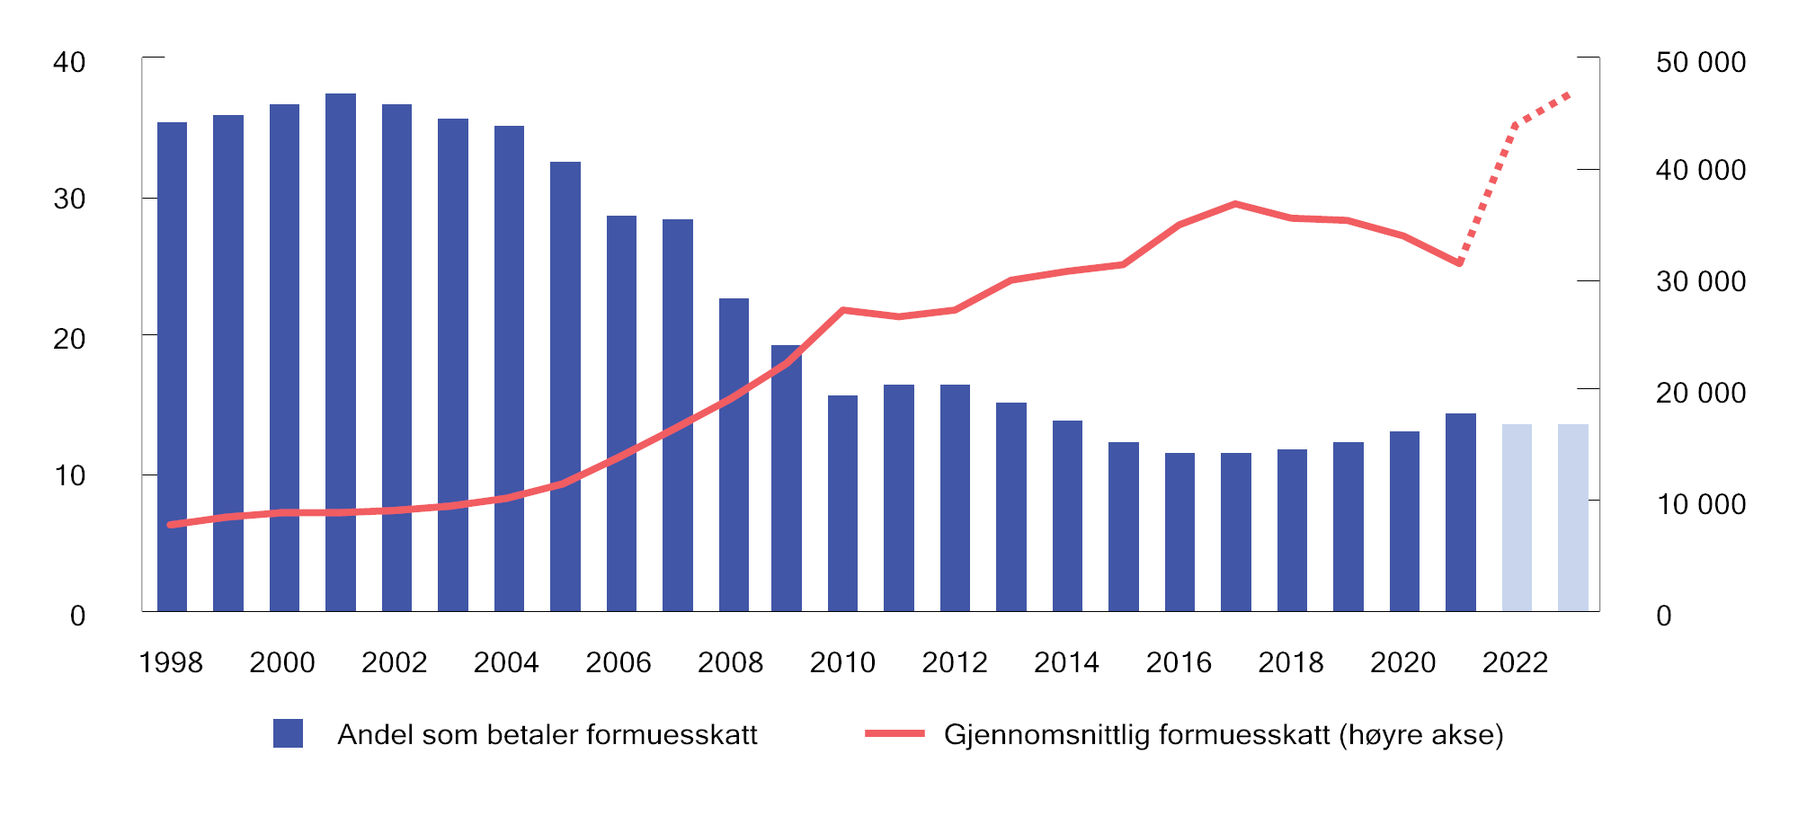
          - Andel (av bosatte personer 17 år og eldre) som betaler formuesskatt1 og gjennomsnittlig formuesskatt. 1998–2023. Anslag for 2022 og 2023. 2023-kroner
1 Formuesskatt før eventuelle nedsettelser som følge av 80-prosentregelen (kun relevant for årene 1998–2008).
Kilder: Statistisk sentralbyrå og Finansdepartementet.
Eiendomsskatt
Den enkelte kommune avgjør selv om det skal skrives ut eiendomsskatt innenfor rammene av eigedomsskattelova. Inntektene tilfaller i sin helhet kommunen. Eiendomsskattesatsen skal være mellom 1 og 7 promille av takstgrunnlaget, for bolig og fritidsbolig er maksimal skattesats 4 promille i 2023. Eiendomsskattegrunnlaget skal fastsettes ved alminnelig taksering hvert tiende år. For bolig kan kommunene alternativt velge å bruke formuesskattegrunnlagene for verdsettelse. 111 kommuner benytter seg av denne muligheten i 2023, og eiendomsskattegrunnlaget vil da utvikle seg i tråd med markedsprisene. Kommunene må bruke en reduksjonsfaktor ved taksering av bolig og fritidseiendom på minst 30 pst. De kan også bruke et bunnfradrag for å redusere takstgrunnlaget. Fra 2017 har kommunene kunnet velge å frita fritidseiendommer for eiendomsskatt. Ingen kommuner benytter seg av denne muligheten i 2023. For eiendomsskatt på kraftanlegg gjelder egne takseringsregler, som baserer seg på verdien av produksjonen innenfor en minimums- og maksimumsgrense.
I 2023 har 322 av 356 kommuner innført eiendomsskatt, hvorav 247 har eiendomsskatt på bolig i hele eller deler av kommunen. Kommunenes samlede inntekter fra eiendomsskatten var om lag 16,1 mrd. kroner i 2022, hvorav 8,1 mrd. kroner var eiendomsskatt på bolig- og fritidseiendommer. Figur 2.16 viser utviklingen i eiendomsskatteinntekter til kommunene i perioden 2007–2022, fordelt på henholdsvis «bolig og fritidsbolig» og «annen eiendom».
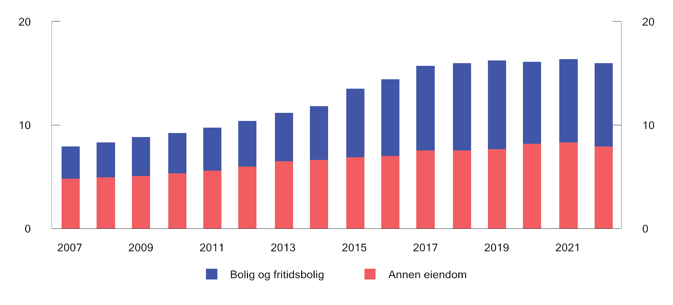
          - Kommunenes eiendomsskatteinntekter 2007–2022. Mrd. 2022-kroner
Kilde: Statistisk sentralbyrå (KOSTRA).
Skatt på kapitalbeholdning internasjonalt
Boks 2.3 gir en oversikt over inntekter fra skatt på kapitalbeholdning i OECD-landene.
              - Inntekter fra skatt på kapitalbeholdning i OECD-landene
OECDs skattestatistikk gir oversikt over inntektene fra ulike skattearter. Skatt på kapitalbeholdning omfatter skatter for bruk, eierskap og overføring av kapitalbeholdning, herunder fast eiendom. Gevinstbeskatning omfattes ikke. For Norge er både kommunal eiendomsskatt, formuesskatt og dokumentavgift omfattet. Mange land har ikke formuesskatt, men har arveskatt og en til dels betydelig høyere eiendomsskatt.
For enkelte land kan det være forskjell mellom brutto- og nettoskatten på kapitalbeholdning. Det gjelder for eksempel i USA, hvor mange skattytere kan fradragsføre innbetalt lokal eiendomsskatt ved beregning av den føderale inntektsskatten. OECD-tallene er basert på uveide gjennomsnitt av bruttoskattene.
Figur 2.17 viser inntektene fra skatt på kapitalbeholdning i utvalgte OECD-land. I Norge utgjør skatteinntektene fra kapitalbeholdning 2,9 pst. av de samlede skatteinntektene. Dette er godt under OECD-gjennomsnittet på 5,7 pst. Skatt på kapitalbeholdning er lav i Norge sammenlignet med flere andre OECD-land. Dette skyldes i stor grad at eiendomsskatten er lavere i Norge enn i andre land, samt at Norge ikke har arveavgift. Samtidig er det viktig å understreke at OECD-tallene omfatter ulike skatter som har ulik virkning på adferd. For mange av landene utgjør eiendomsskatt på fast eiendom den største andelen av skatt på kapitalbeholdning. I anslaget for Norge utgjør formuesskatt en større andel. Dette omfatter også formuesskatt på andre formuesobjekter enn fast eiendom, herunder aksjer mv.
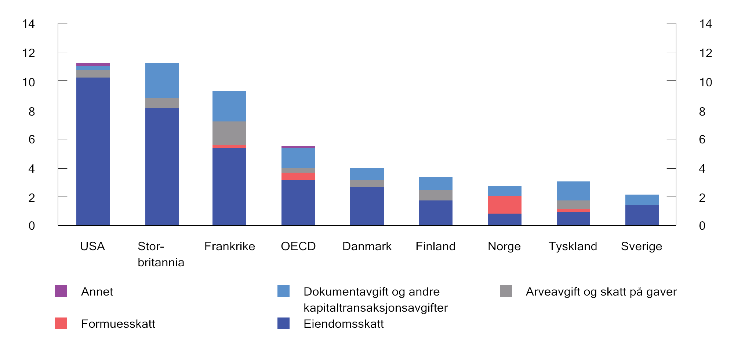
          - Skatt på kapitalbeholdning. Prosent av samlede skatteinntekter. 20211
1 Tall for OECD er et uvektet gjennomsnitt for de landene som har rapportert for 2021.
Kilder: OECD Revenue Statistics Database og Finansdepartementet.
Rammeslutt

Indirekte skatter

Merverdiavgiften
Merverdiavgiften er en generell avgift på innenlands forbruk av varer og tjenester og har som formål å skaffe inntekter til staten. I 2023 anslås inntektene fra merverdiavgiften til om lag 390 mrd. kroner. Det utgjør i underkant av en fjerdedel av de samlede skatte- og avgiftsinntektene eksklusiv petroleumsinntektene. Merverdiavgiften beregnes og innbetales av de avgiftspliktige næringsdrivende.
Merverdiavgiften beregnes i alle omsetningsledd. Merverdiavgiftspliktige virksomheter kan fradragsføre inngående merverdiavgift på sine anskaffelser. Dette bidrar til at avgiften ikke belastes virksomhetene i omsetningskjeden, men det endelige forbruket av varer og tjenester. Siden avgiften beskatter sluttbruken, gir den heller ikke tilpasninger i produksjonen.
Merverdiavgiften skal i minst mulig grad påvirke hvilke varer og tjenester som produseres og forbrukes, og samtidig sikre staten stabile inntekter. I tillegg bør de administrative kostnadene ved innkreving og innbetaling være lavest mulig. Det tilsier at antall unntak, fritak og særordninger begrenses.
Den alminnelige merverdiavgiftssatsen i Norge er 25 pst. Danmark og Sverige har samme alminnelige sats. Denne satsen er høy i internasjonal sammenheng. Inntektene fra merverdiavgiften som andel av BNP, er høyere i Norge enn gjennomsnittet for OECD-landene, men er noe lavere enn i Danmark og Sverige. I boks 2.4 sammenlignes merverdiavgiftssystemene i enkelte OECD-land.
              - Merverdiavgiften i OECD-land
Merverdiavgiften er innført i over 170 land. I OECD-landene utgjør nå merverdiavgiftsinntektene i gjennomsnitt 20 pst. av samlede skatteinntekter.
OECD sammenligner merverdiavgiftens evne til å skaffe inntekter i de enkelte medlemslandene. Dette gjøres ved å sammenligne de faktiske merverdiavgiftsinntektene i et land med hva inntektene hadde vært om hele det potensielle skattegrunnlaget var ilagt én generell sats. Hvis hele det potensielle skattegrunnlaget beskattes med den generelle merverdiavgiftssatsen, vil også inntektene fra merverdiavgiften som andel av forbruket være lik merverdiavgiftssatsen. Lavere inntektsandel enn den generelle satsen kan skyldes flere forhold. Reduserte satser, fritak og unntak bidrar for eksempel til å redusere inntektsandelen. Forhold ved skatteinnkreving og etterlevelse, herunder omfanget av skatteplanlegging, unndragelse og svindel, kan også påvirke inntektsandelen. Inntektsandelen må tolkes med forsiktighet, men kan gi et bilde av hvor effektivt merverdiavgiftssystemet fungerer.
Figur 2.18 viser de generelle merverdiavgiftssatsene for Norge, OECD-gjennomsnittet og enkelte andre land. Figuren viser også inntekten fra merverdiavgiften som andel av forbruket. Norge har en like høy generell merverdiavgiftssats som Danmark og Sverige. Danmark har ikke reduserte merverdiavgiftssatser og inntektene fra merverdiavgift som andel av forbruk er derfor noe høyere i Danmark enn i Norge og Sverige. New Zealand har et merverdiavgiftssystem med én felles sats og få unntak og fritak. Dermed beskattes tilnærmet alt forbruk med den generelle satsen, også offentlig tjenesteyting. Siden avgiftslegging av offentlig tjenesteyting ikke inngår i OECDs definisjon av det potensielle skattegrunnlaget, er de faktiske avgiftsinntektene i New Zealand større enn det anslåtte inntektspotensialet.
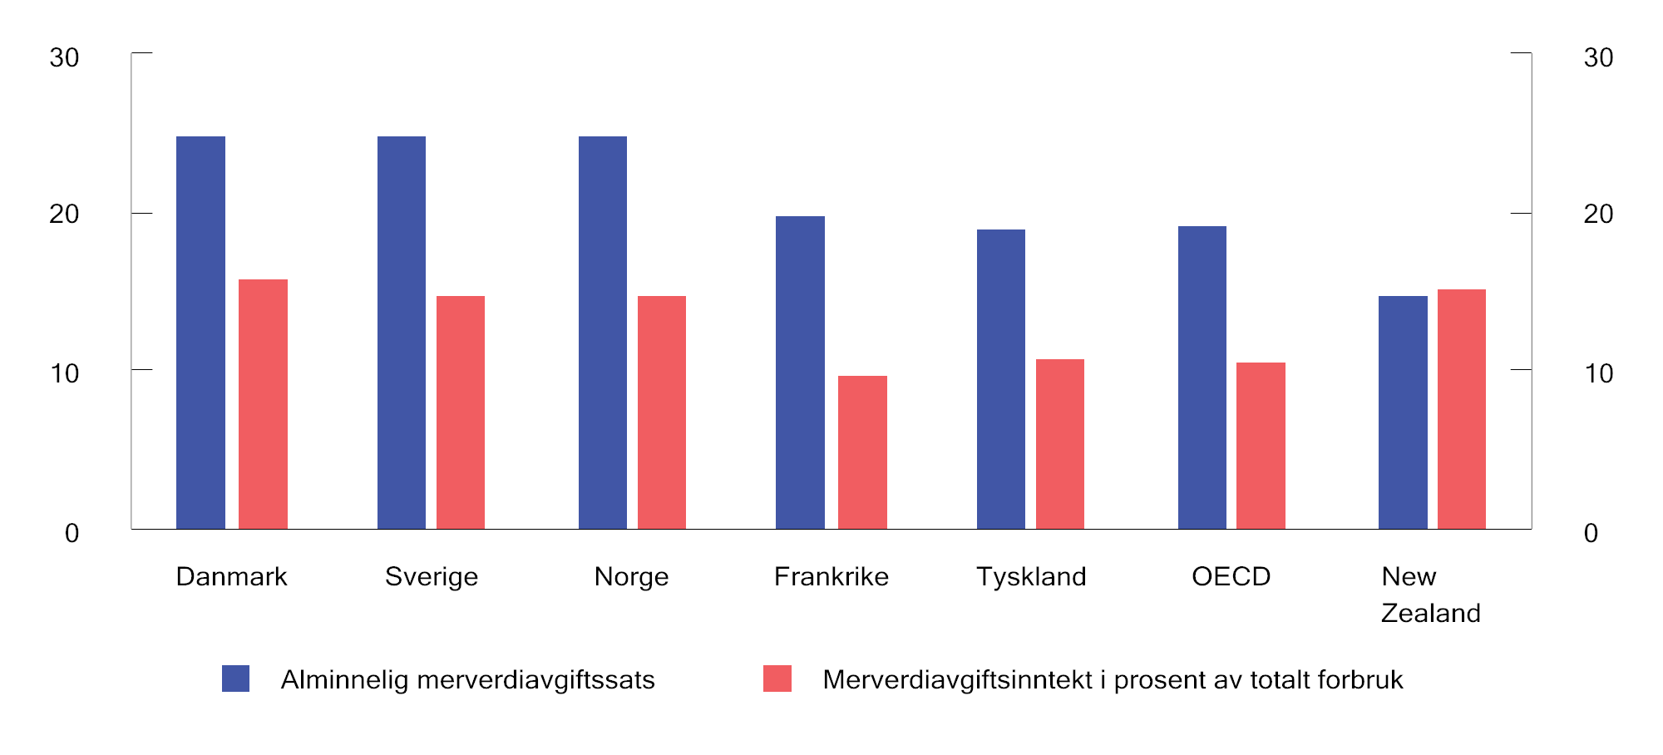
          - Alminnelig merverdiavgiftssats og merverdiavgiftsinntekter i prosent av samlet forbruk. 2020
Kilder: OECD (2022) Consumption Tax Trends og Finansdepartementet.
Rammeslutt
Dagens merverdiavgift er i utgangspunktet en generell avgift på forbruk, men det er flere unntak, fritak og reduserte satser. I Norge ilegges matvarer redusert sats med 15 pst., mens flere tjenester er omfattet av lav sats på 12 pst.
Enkelte varer og tjenester har fritak (såkalt nullsats), som innebærer at den næringsdrivende har full fradragsrett for merverdiavgift på varer og tjenester til bruk i virksomheten, men at det ikke beregnes merverdiavgift av omsetningen. Videre er flere tjenester unntatt fra merverdiavgiftsloven, blant annet finansielle tjenester, helsetjenester og undervisning. Virksomheter som er unntatt fra merverdiavgiftsloven, har ikke rett til fradrag for merverdiavgift på varer og tjenester til virksomheten.
En generell merverdiavgift med én sats på alle varer og tjenester gir et mest mulig nøytralt system. Bruk av reduserte satser, fritak og unntak fører til at merverdiavgiften påvirker prisforholdet mellom varer og tjenester, og dermed sammensetningen av forbruk og produksjon. Virksomheter som har unntatt omsetning, vil også ha et insentiv til å produsere tjenester selv uten avgift, i stedet for å kjøpe tjenester med merverdiavgift. I tillegg medfører reduserte satser, fritak og unntak at de administrative kostnadene blir høyere. Merverdiavgiftssystemet er lite egnet til å ivareta fordelingshensyn, støtte bestemte formål eller til å vri forbruket i en ønsket retning. Hvis man for eksempel ønsker å redusere forbruket av goder som anses skadelig for den enkelte og samfunnet, vil det være mer effektivt å benytte særavgifter eller ordninger over budsjettets utgiftsside.

Særavgifter
Særavgifter er avgifter på bestemte varer og tjenester mv., i motsetning til merverdiavgiften som er en generell avgift på omsetning av varer og tjenester. Særavgifter gir inntekter til statskassen, uten noen form for øremerking, og bidrar til å finansiere offentlige utgifter.
De fleste særavgifter er vareavgifter. For disse oppstår avgiftsplikten ved innenlandsk produksjon og import. Dette bidrar til å holde antall avgiftspliktige nede og dermed til å redusere de administrative kostnadene ved innkreving. Selv om det er produsenter og importører som skal betale avgiftene, er det rimelig å anta at en vesentlig del av særavgiftene veltes over i vareprisene, og at det dermed er kjøpere av de særavgiftsbelagte varene som bærer de økonomiske kostnadene ved særavgiftene. Graden av overvelting avhenger av markedsforhold.
Enkelte særavgifter har kun som formål å skaffe staten inntekter og omtales ofte som fiskale avgifter. Særavgifter øker vareprisene mv. og bidrar til å vri sammensetningen av produksjon og forbruk. Særavgifter kan derfor brukes til å påvirke atferd, for eksempel til å redusere produksjon eller forbruk som er skadelige for helse og miljø.
Avgiftenes formål er av betydning for hvordan avgiften bør utformes. For å begrense de samfunnsøkonomiske kostnadene ved beskatning bør fiskale avgifter ikke legges på produserte innsatsvarer. Miljøavgifter som skal prise et miljøproblem, bør derimot omfatte alle kilder til miljøproblemet, og avgiftssatsen bør avspeile miljøskaden.
Helse- og sosialrelaterte avgifter
Forbruk av enkelte varer kan medføre sosiale og helsemessige kostnader for samfunnet som ikke gjenspeiles i markedsprisene. Forbruk av alkohol og tobakksvarer er eksempler på dette. Slikt forbruk kan gi økte helseutgifter for samfunnet som må dekkes av fellesskapet, og ulemper også for andre enn de som bruker varene. Forbrukerne tar ikke nødvendigvis tilstrekkelig hensyn til de langsiktige virkningene av forbruket, eller de ignorerer uheldige virkninger. Avgiftene på alkohol og tobakksvarer gir staten inntekter, men bidrar også til at prisene på disse produktene i større grad inkluderer kostnadene bruken påfører samfunnet.
Et høyt avgiftsnivå på forbruksvarer kan medføre økt grensehandel, tax free-handel, smugling og hjemmebrenning av alkohol. Slik uregistrert omsetning svekker kontrollen med forbruket, og innebærer tap av avgiftsinntekter. Helseeffektene ved at avgiftsleggingen normalt reduserer forbruket, må vurderes opp mot de samfunnsmessige kostnadene ved uregistrert omsetning.
Miljøavgifter og miljørelaterte avgifter
Norges første avgift med miljøformål var avgiften på svovelinnholdet i mineralolje, som ble innført i 1970. På slutten av 1980-tallet og begynnelsen av 1990-tallet ble bruken av miljøavgifter mer omfattende.
Miljøavgifter gjør at markedsprisene i større grad inkluderer samfunnets kostnader ved miljøskadelige aktiviteter og bidrar derfor til å redusere miljøskaden. Inntektene fra miljøavgifter kan benyttes til å redusere andre vridende skatter og bidrar slik til et samlet mer effektivt skatte- og avgiftssystem.
Bruk av miljøavgifter er i tråd med prinsippet om at forurenser skal betale. Dette prinsippet innebærer at den som forurenser, også skal betale for kostnadene den miljøskadelige aktiviteten påfører samfunnet.
I tillegg til miljø- og energiavgifter er det andre avgifter som er fiskalt begrunnet, men som også tillegges miljøformål. Dette gjelder for eksempel engangsavgiften på motorvogner, som blant annet er differensiert etter CO2- og NOX-utslipp. Avgifter på drivstoff og kjøretøy utgjør en stor andel av de miljørelaterte avgiftene.
Klimaavgifter
Klimagassutslipp med tilhørende negative konsekvenser for klima, natur og helse er et eksempel på negative eksterne effekter som følge av økonomisk aktivitet. Denne typen markedssvikt kan rettes opp ved at staten aktivt bidrar til å øke prisen på varer og tjenester slik at prisen gjenspeiler samfunnets kostnader ved den skadelige aktiviteten. Slik prising kan gjennomføres enten ved at det legges en avgift på aktiviteten som skaper utslipp, eller ved å opprette et marked for omsettelige utslippskvoter. Klimaavgifter er avgifter som har som formål å prise utslipp av klimagasser. Prising av utslipp gjennom klimaavgifter og deltakelse i EUs kvotesystem er det viktigste virkemiddelet i norsk klimapolitikk.
Kostnaden ved å redusere utslipp eller annen miljøskadelig aktivitet kan variere mellom ulike sektorer i økonomien, og myndighetene har ikke full informasjon om hvor store disse kostnadene er for ulike bedrifter og husholdninger. En riktig utformet klimaavgift bør omfatte alle kilder til et bestemt utslipp med én felles sats. Dette bidrar til å redusere utslippene til lavest mulig kostnad for samfunnet (kostnadseffektivitet). Prising av utslipp av klimagasser, som avgift og kvoteplikt, gir insentiver til klima- og miljøvennlig teknologiutvikling ved at slik teknologi blir mer lønnsom. Både avgifter og kvotesystem kan være kostnadseffektive virkemidler for å oppnå bestemte klimamål. Kvoter og avgifter er nærmere omtalt i boks 2.5.
              - Sammenhengen mellom avgifter og kvoter
Når det settes en pris på utslippene av klimagasser, blir det økonomisk lønnsomt for aktørene å gjennomføre tiltak som reduserer utslipp, enten i form av redusert produksjon, omlegging av produksjonsmetoder eller ved rensetiltak som koster mindre enn avgiften. Med en avgift setter myndighetene en pris på utslipp, men styrer ikke mengden utslipp direkte. I et system med omsettbare kvoter fastsetter derimot myndighetene utslippsmengden, mens prisen på utslipp bestemmes gjennom tilbud og etterspørsel i kvotemarkedet. En kvote gir innehaveren rett til å slippe ut en gitt mengde klimagasser. Prisen på kvotene vil bestemmes av kostnaden ved de utslippsreduserende tiltakene som kan gjennomføres og forventninger om fremtidig tilgang på kvoter.
Når avgiften tilsvarer prisen på kvoter, vil avgift og kvoter gi de samme utslippsreduksjonene. Hvis kvotene auksjoneres ut, kan de gi tilsvarende inntekter til staten som avgifter. Hvis kvotene deles ut gratis, går myndighetene glipp av inntektene og mister muligheten til å oppnå eventuelle ytterligere samfunnsøkonomiske gevinster gjennom å redusere andre skatter. Hvorvidt kvotene deles ut gratis eller auksjoneres, påvirker ikke hvor store utslippsreduksjoner kvotesystemet gir som helhet.
Rammeslutt
Når klimaavgifter virker etter hensikten, bidrar de til å redusere skadelig aktivitet. Dermed reduseres statens inntekter fra avgiften. Erstattes klimaavgifter med utslippskvoter som ikke selges (gratiskvoter), eller andre typer virkemidler, bidrar dette til ytterligere fall i statens inntekter. Reduserte inntekter fra klimaavgifter kan innebære at andre skatter og avgifter må økes for å opprettholde nivået på skatteinntektene som er nødvendig for å finansiere offentlige tjenester.
Bruken av klimaavgifter i Norge er omfattende, også sammenliknet med industrialiserte land i og utenfor Europa. Tilnærmet all bruk av fossil energi i Norge er priset gjennom avgifter og/eller kvotesystemet, og avgiftssatsene på bruk av fossile energivarer er relativt høye. OECD beregner regelmessig netto effektiv karbonpris på energibruk i OECD- og G20-landene og utarbeider en karbonprisscore for hvert land. Karbonprisscoren beskriver hvor langt landet er kommet i å prise utslipp fra energibruk. En karbonprisscore på 100 pst. betyr at alle utslipp er priset på nivå over 30 EUR per tonn CO2. Tilsvarende vil en karbonprisscore på 0 pst. bety at ingen utslipp er priset på nivå over 30 EUR. Beregningen til OECD gir en nettopris, der eventuelle subsidier er trukket fra. Karbonprisen inkluderer både avgifter som har en eksplisitt klimabegrunnelse, og avgifter med andre begrunnelser, for eksempel avgifter som priser eksternaliteter fra veitrafikk eller avgifter på energibruk.
For 2021 anslår OECD at Norge har en karbonpris på over 30 EUR for om lag 82 pst. av sine utslipp, se figur 2.19. For de prisede utslippene i Norge ligger karbonprisen i de fleste tilfeller vesentlig over 30 EUR. Det er bare Tyskland som har en høyere karbonprisscore. Til sammenlikning har Sverige og Finland en karbonprisscore på 77 pst., og Danmark en karbonprisscore på 66 pst. En lik og gradvis økende karbonpris i alle land ville gitt en kostnadseffektiv reduksjon av globale utslipp. Det innebærer at vi kunne fått større utslippsreduksjoner globalt for et gitt nivå på den samlede tiltakskostnaden for alle land. Når utslippsprisen er høyere i Norge enn i andre land, gis det insentiver til investeringer og tiltak her som gir lavere utslippskutt enn om investeringen hadde være gjort i et annet land. Ulik prising innebærer også en risiko for karbonlekkasje. Det vil si at virksomheten flytter til land med lavere utslippspris. Slik flytting kan redusere utslippene i landet virksomheten flytter fra, men det kan motsvares i økte utslipp i landet virksomheten flytter til. Dermed kan de globale utslippene være om lag uendret.
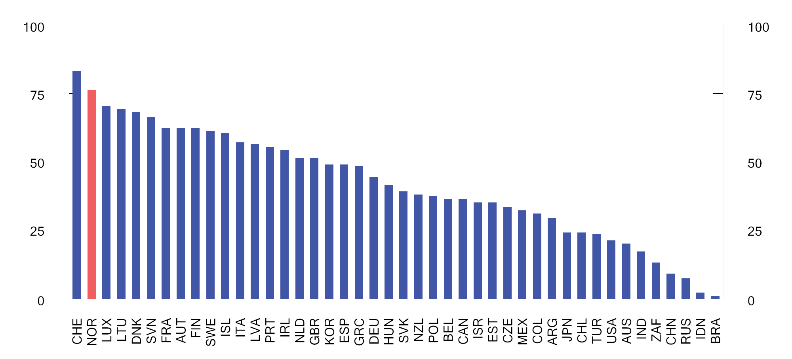
          - Karbonprisscore på energibruk i OECD og G20-landene i 2021 ved en referansepris på 30 euro per tonn CO2-ekvivalent.
Kilde: OECD.
I 2023 er det generelle avgiftsnivået på ikke-kvotepliktige utslipp av klimagasser 952 kroner per tonn CO2-ekvivalent. Til sammenlikning er den gjennomsnittlige kvoteprisen for 2023 anslått til om lag 980 kroner per tonn CO2 i 2023. Kvoteprisen har de siste årene steget kraftig selv om den har ligget i ro det siste året. Anslaget for gjennomsnittlig kvotepris i 2023 er om lag fire ganger så høyt som tilsvarende anslag for 2020.
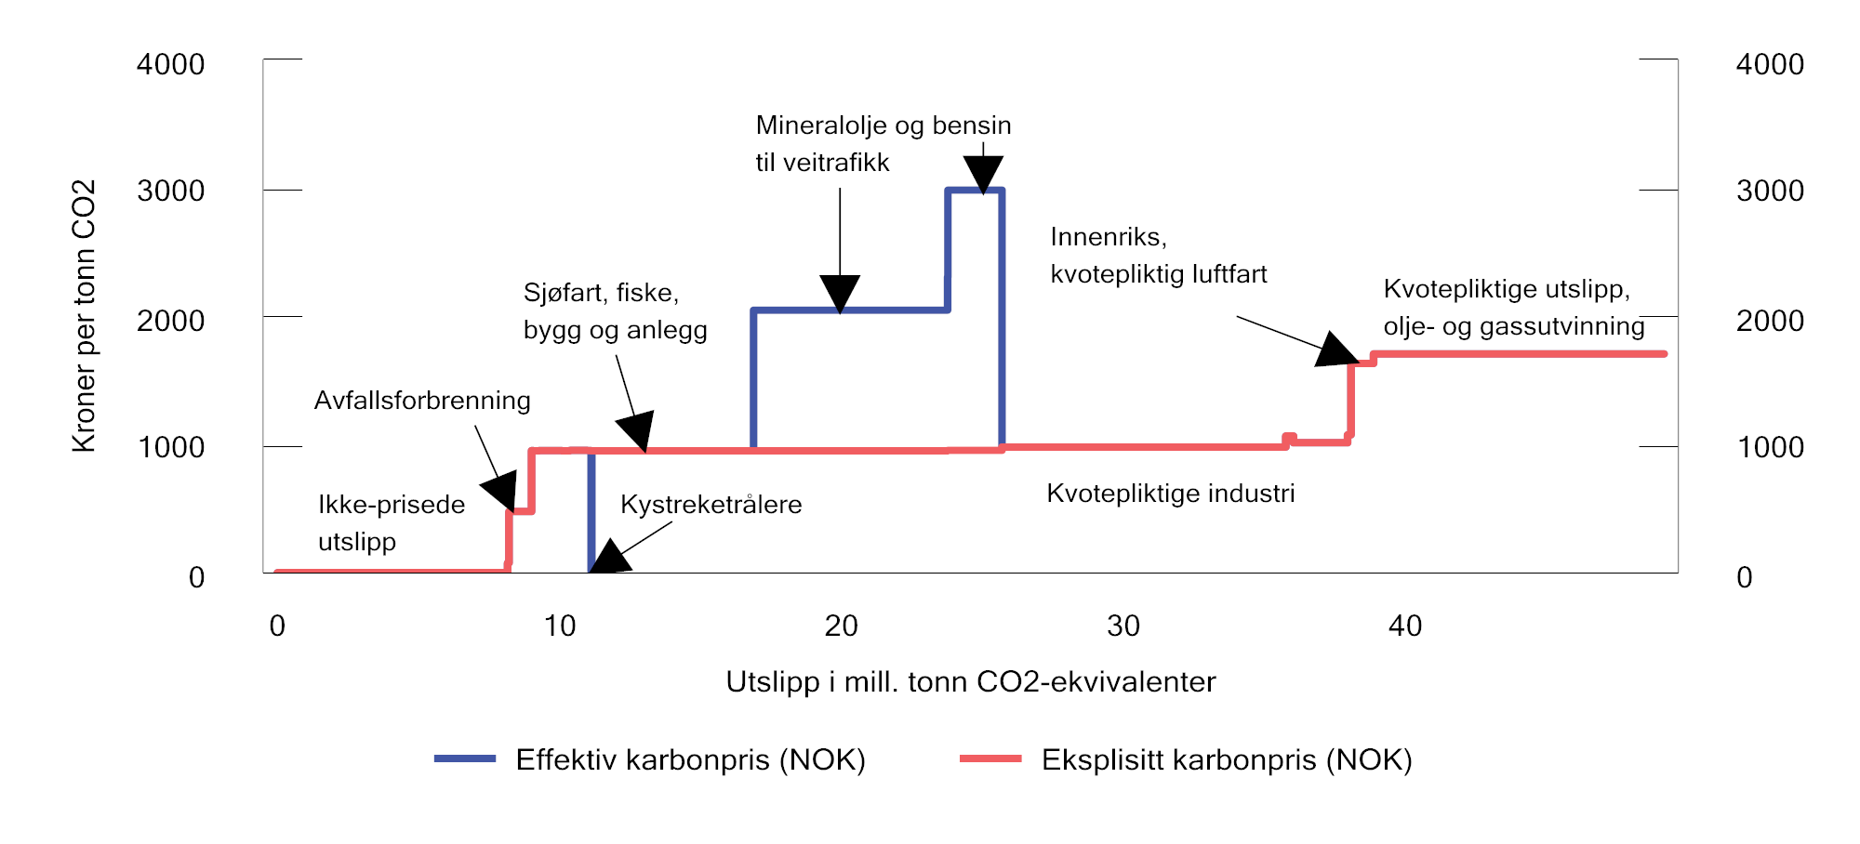
          - Netto effektiv og eksplisitt pris på utslipp av klimagasser i ulike sektorer. Avgiftsnivå i kroner per tonn CO2-ekvivalenter i 2023 og kvotepris på 980 kroner per tonn CO2. Utslippstallene er fra 2021
Kilder: Statistisk sentralbyrå, Miljødirektoratet og Finansdepartementet.
Noen sektorer er underlagt både kvoteplikt og avgift. Det forstyrrer prisbildet og kan resultere i at de mest lønnsomme investeringene ikke prioriteres til fordel for mindre lønnsomme investeringer som er underlagt enn lavere karbonpris. Effektive og eksplisitte priser på utslipp av klimagasser som de ulike sektorene i Norge står overfor, er vist i figur 2.20. Figurens y-akse angir den marginale CO2-prisen i ulike sektorer, mens x-aksen angir utslippsmengde i mill. tonn CO2- ekvivalenter. Det skilles mellom effektive og eksplisitte karbonpriser, se boks 2.6.
Figur 2.20 viser for eksempel at kvotepliktige utslipp i olje- og gassnæringen står overfor en eksplisitt karbonpris på 1 706 kroner og har et samlet utslipp på 10,3 millioner tonn. Kystreketrålerne betaler CO2-avgift på mineralske produkter, men mottar samtidig et tilskudd basert på hvor mye drivstoff de forbruker gjennom Garantikassen for fiskere. Tilskuddet er om lag like stort som avgiften målt i kroner per liter drivstoff, og den samlede netto effektive karbonprisen for næringen er derfor 11 kroner per tonn CO2.
              - Netto effektive og eksplisitte karbonpriser
Eksplisitte karbonpriser er summen av alle prisingsmekanismer, normalt i form av avgifter eller kvotesystemer, som har til formål å legge en pris på utslippene. Effektive karbonpriser er på sin side alle prisingsmekanismer uavhengig av formål. Det innebærer at også avgifter mv. med andre formål enn å prise utslipp av klimagasser inkluderes i beregningen av effektiv karbonpris. I Norge består de eksplisitte karbonprisene av kvotepris i EUs kvotesystem og klimaavgiftene. Mineralolje og bensin er i enkelte sektorer også ilagt veibruksavgift som har andre formål enn reduksjon av utslipp av klimagasser, men som likevel øker den effektive karbonprisen. I beregninger av netto effektive karbonpriser tar man også høyde for tilskudd eller andre ordninger som bidrar til å redusere den effektive karbonprisen.
Det er den netto effektive karbonprisen som bestemmer prisen på aktiviteter som gir utslipp av klimagasser. Mål på netto effektive karbonpriser er derfor viktige for å forstå hvordan endringer i skatter, avgifter og tilskudd kan påvirke utslipp av klimagasser.
En kostnadseffektiv klimapolitikk tilsier at alle utslipp av klimagasser prises likt, målt i eksplisitte karbonpriser. Dette følger av at et utslipp av en klimagass, målt i CO2-ekvivalenter, er like skadelig for klimaet uavhengig av hvor det oppstår eller hvem som slipper det ut. Når alle utslipp står overfor den samme eksplisitte karbonprisen, vil man redusere utslippene der det koster minst. Utslippsmål kan dermed nås til en lavest mulig kostnad for samfunnet ved å øke den eksplisitte karbonprisen.
Sammenligning av eksplisitte karbonpriser viser om karbonprisingen er kostnadseffektivt utformet. Det er imidlertid ikke nødvendigvis hensiktsmessig at alle aktører i økonomien står overfor den samme effektive karbonprisen. Dette skyldes blant annet at andre eksterne kostnader enn klima kan variere betydelig mellom ulike sektorer. Tilskudd eller andre ordninger som bidrar til at den netto effektive karbonprisen er lavere enn den eksplisitte karbonprisen gjør klimapolitikken mindre kostnadseffektiv.
Rammesutt

Tollavgift
Tollavgift har til formål å beskytte innenlandske produsenter mot konkurranse fra utlandet. Tollavgift fører normalt til dyrere varer for forbrukerne og økte produksjonskostnader for næringslivet. Videre kan tollavgifter begrense forbrukernes vareutvalg. Tollavgift vil også redusere omfanget av handel og bidra til at ulike lands relative fortrinn i produksjon av varer og tjenester ikke blir utnyttet fullt ut. Handel med varer og tjenester har åpnet for å utnytte Norges konkurransefortrinn. Det er fastsatt maksimale tollavgiftssatser gjennom internasjonale avtaler.
Norge er et av landene i verden med minst tollbeskyttelse for industrivarer. Av industrivarene er det bare enkelte typer klær og tekstiler som er ilagt tollavgift. Tollbeskyttelse på landbruksvarer er et sentralt landbrukspolitisk virkemiddel blant annet for å sikre norsk beredskap og forsyningssikkerhet for mat. Importvernet kan bidra til større grad av egenproduksjon av jordbruksvarer og landbruk over hele landet. Tollavgiftssatsene for landbruksvarer varierer sterkt, avhengig av beskyttelsesbehovet.
I likhet med andre industriland gir Norge tollpreferanser til utviklingsland gjennom GSP-ordningen (Generalized System of Preferences). Systemet innebærer at industriland gir utviklingsland bedre markedsadgang på sine varer. GSP-ordningen er ensidig og kan til enhver tid trekkes tilbake eller endres.

Gebyrer og sektoravgifter
Statlig tjenesteproduksjon og myndighetsutøvelse finansieres normalt ved bevilgninger over statsbudsjettet, men på noen områder brukes gebyrer og sektoravgifter. Finansdepartementet har fastsatt overordnede bestemmelser for statlig gebyr- og avgiftsfinansiering. Gebyrordninger kan etableres når det offentlige utfører en klart definert tjeneste overfor betaleren og det ikke betales for noe annet eller mer enn kostnaden ved å produsere og levere tjenesten. Følgelig er en kostnadsriktig gebyrfinansiering ikke å anse som beskatning. Gebyrer som er høyere enn kostnaden ved å produsere og levere tjenesten, vil derimot ha et element av skjult skattlegging.
Sektoravgifter har et videre finansieringsformål og kan anvendes til å finansiere fellestiltak overfor en næring eller sektor dersom avgiften betales av aktører som tilhører eller har en nær tilknytning til sektoren. For eksempel finansieres virksomheten til flere tilsynsorganer helt eller delvis med sektoravgifter. Endring av grunnlag eller sats for sektoravgifter regnes derfor som en del av skatte- og avgiftsopplegget. Det følger av Finansdepartementets bestemmelser at det bør utvises stor tilbakeholdenhet med å innføre sektoravgifter for å finansiere statlige utgifter.

Forholdet til EØS-avtalen
EØS-avtalen inneholder ingen plikt til å harmonisere norske skatte- og avgiftsregler med EUs forordninger og direktiver. Vi behøver derfor ikke ha felles skattesatser med EU, og vi bestemmer selv hvilke inntekter og transaksjoner vi vil skatte- og avgiftslegge. Likevel setter EØS-avtalens generelle bestemmelser om de fire friheter begrensninger på de norske skattereglene. Det samme gjelder for EØS-avtalens regler om statsstøtte. EFTAs overvåkingsorgan (ESA) og EFTA-domstolen har det overordnede kontrollansvaret for at EØS-avtalen overholdes. ESA kan ta opp saker om norske skatteregler på eget initiativ eller på bakgrunn av klager fra norske eller utenlandske personer og selskaper som mener en skatteregel er i strid med EØS-retten.
De fire friheter – retten til fri bevegelse av varer, tjenester, kapital og personer/etableringer – innebærer at vi i utgangspunktet ikke kan ha regler som behandler grenseoverskridende bevegelser og transaksjoner mellom Norge og andre EØS-stater strengere enn nasjonale bevegelser og transaksjoner. For indirekte skatt innebærer dette for eksempel at varer og tjenester må ilegges samme avgift uavhengig av hvor varene eller tjenestene er produsert.
Dersom det foreligger såkalte rettferdiggjørelsesgrunner, kan imidlertid Norge ha regler som i utgangspunktet innebærer et element av diskriminering. Det er et vilkår at regelen er egnet og nødvendig for å tilgodese det aktuelle hensynet, og at den ikke er strengere enn dette hensynet tilsier. EU-domstolen har gjennom rettspraksis utpenslet hvilke legitime hensyn som kan forsvare skatteregler som i utgangspunktet forskjellsbehandler nasjonale og grenseoverskridende bevegelser. På skatteområdet kan spesielt hensynet til en balansert fordeling av beskatningskompetansen mellom statene og å motvirke skatteomgåelse, begrunne en diskriminerende regel. Effektiv skatteinnkreving kan også begrunne forskjellsbehandling.
Statsstøtteforbudet innebærer at Norge i utgangspunktet ikke kan ha skatteregler som behandler enkelte foretak gunstigere skattemessig enn andre foretak. Dette gjelder både for enkeltforetak, for visse sektorer og for bestemte geografiske områder. Forbudet gjelder selv om det gis lik støtte til norske og utenlandske foretak.
En ordning som innebærer statsstøtte, kan i visse tilfeller anses som forenlig støtte og dermed være i tråd med EØS-avtalen. Europakommisjonen og ESA har gitt utfyllende retningslinjer for hva som kan anses som forenlig støtte. Dette gjelder blant annet støtte til regionale formål, miljøformål, opplæringsformål, forskning og utvikling, og til små og mellomstore bedrifter. Retningslinjene er ofte svært omfattende og setter strenge betingelser for at støtten skal kunne anses forenlig. Slik støtte må notifiseres til ESA og kan ikke iverksettes før ESA har godkjent den. Det er gjort unntak fra notifikasjonsplikten i den såkalte gruppeunntaksforordningen. Støtte som oppfyller vilkårene i forordningen, kan iverksettes uten notifikasjon, det vil si at det kun kreves en melding til ESA. Eksempler på støtte etter gruppeunntaksforordningen er redusert elavgift for industrien (miljøstøtte) og støtte gjennom Skattefunn (støtte til forskning og utvikling). I visse tilfeller kan støtte være tillatt uten notifikasjon eller melding. Dette gjelder støtte som oppfyller kriteriene i forordningen for bagatellmessig støtte.

Fordelingsvirkninger av skatte- og avgiftssystemet
Det er mange og sammensatte faktorer som påvirker utviklingen i økonomisk ulikhet. Økonomiske konjunkturer og strukturelle forhold påvirker fordelingen av markedsinntektene, se omtale i Meld. St. 1 (2023–2024) Nasjonalbudsjettet 2024. Skattesystemet bidrar til å omfordele disse inntektene blant annet ved at det er progressivt utformet (gjennomsnittlig skattesats øker med nivået på inntekten eller formuen). Skatteinntektene finansierer dessuten overføringer til husholdningene og offentlige tjenester innenfor blant annet helse og utdanning, som også virker utjevnende.
Personskattenes betydning for inntektsfordelingen
Skattesystemet bidrar vesentlig til omfordeling av inntekt. Skatter og overføringer reduserer inntektsulikheten med om lag 40 pst. Det samlede utjevningsbidraget fra skatter og overføringer har vært forholdsvis stabilt de siste 30 årene, se figur 2.21. Figuren viser ulikheten målt ved Gini-koeffisienten for markedsinntekt og disponibel inntekt. Den målte inntektsulikheten påvirkes av ekstraordinært høye utbytteutbetalinger i forkant av at utbytteskatten ble innført i 2006 og de varslede økningene i utbytteskatten i 2016 og 2022.
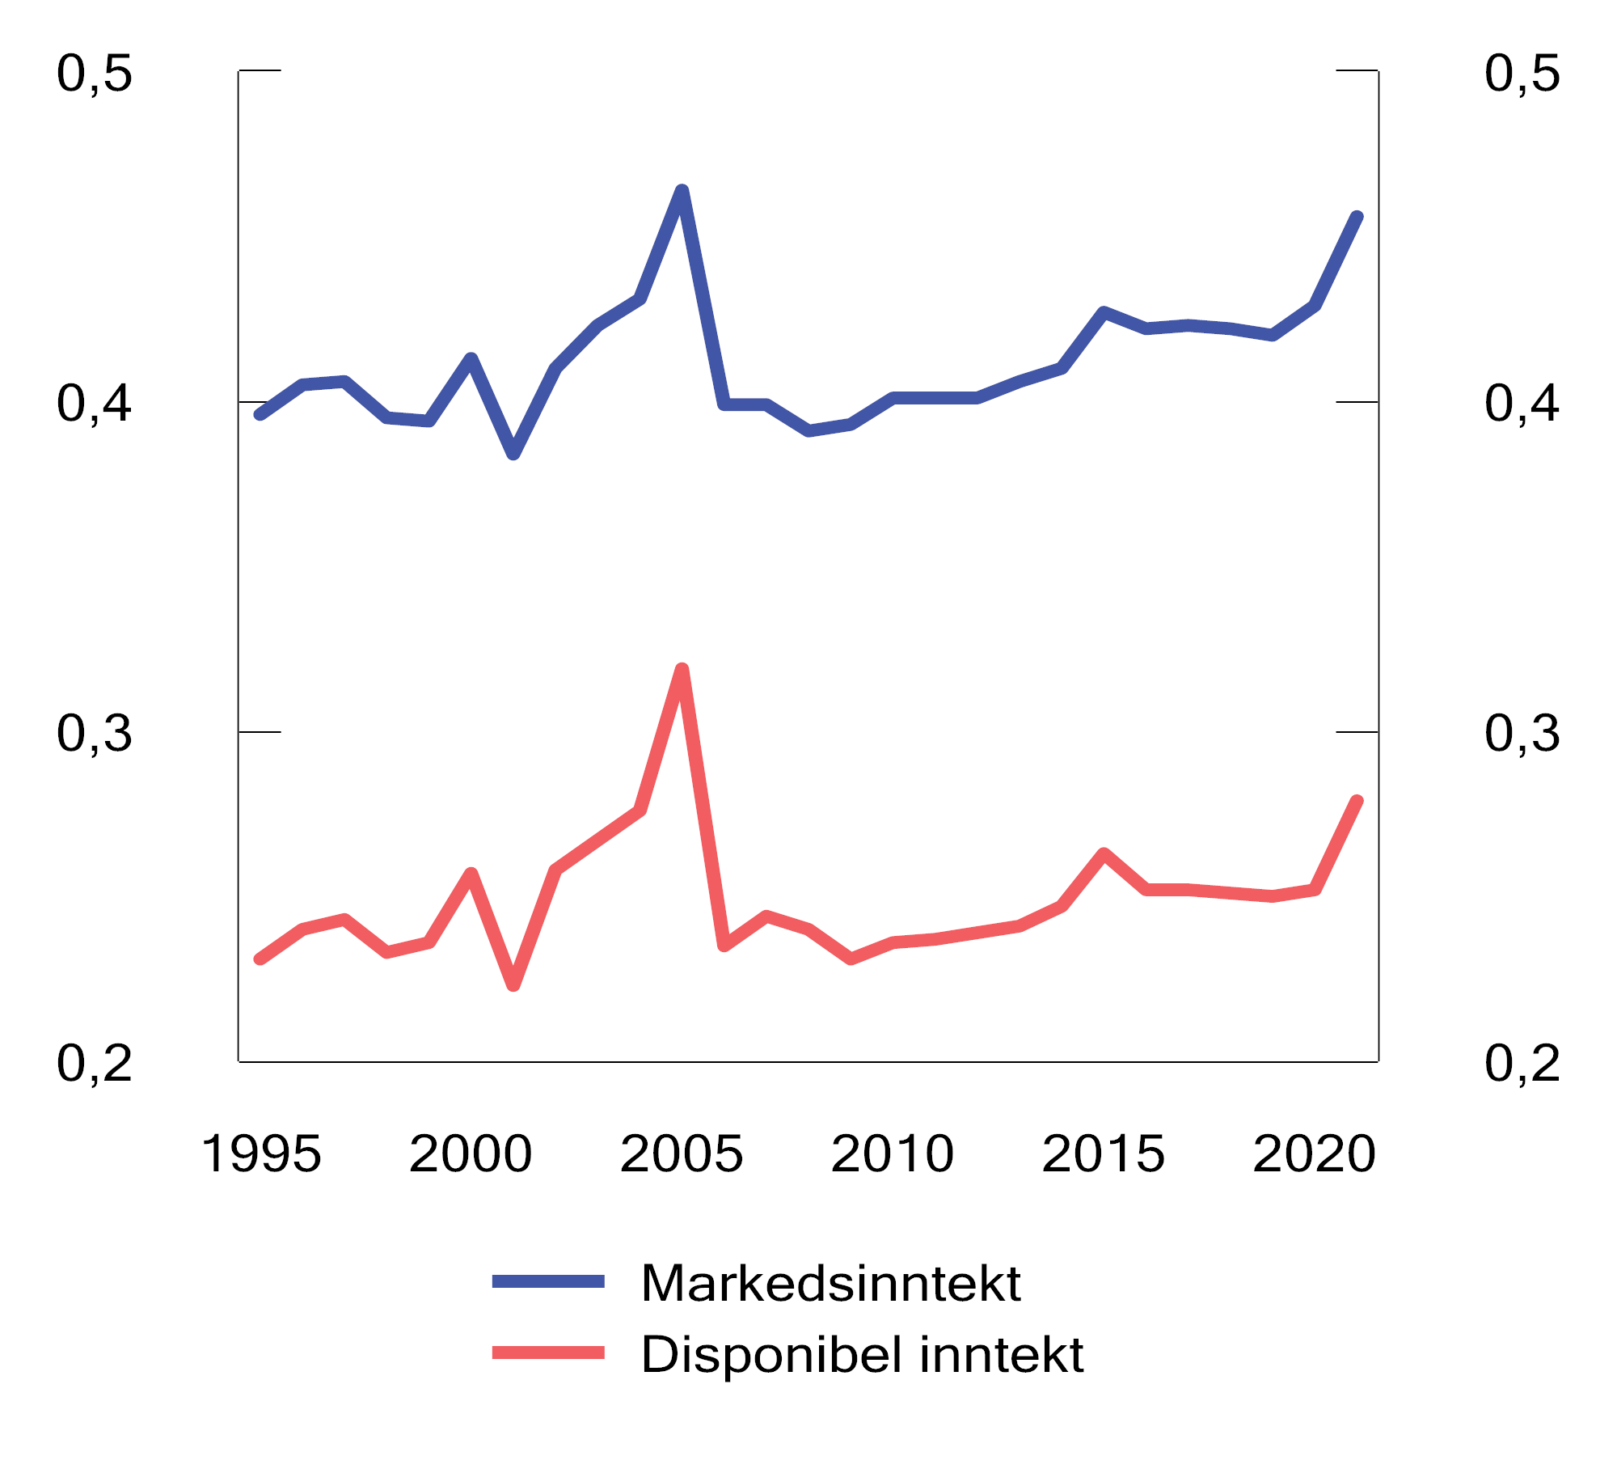
          - Gini-koeffisient for markedsinntekter og disponibel inntekt.1 Prosent. Ekvivalent inntekt (EU-skala). 1995–2021
1 Svingninger rundt årene 2000, 2005, 2015 og 2021 må sees i sammenheng med endringer i skattereglene som har ført til midlertidige skattetilpasninger.
2 Markedsinntekt inkluderer blant annet lønns-, nærings- og kapitalinntekter. Disponibel inntekt er markedsinntekten pluss overføringer fratrukket utlignet skatt og negative overføringer som barnebidrag og pensjonspremier.
Kilde: Statistisk sentralbyrå.
Progressivitet i inntektsskattesystemet sikrer en direkte omfordeling ved at de som tjener mest, også bidrar mer. Figur 2.22 viser gjennomsnittlig fastsatt skatt som andel av bruttoinntekt for ulike inntektsgrupper i utvalgte år. Progressiviteten i skattesystemet kommer tydelig frem ved at gjennomsnittlig skatt i prosent av inntekten stiger med inntektsnivået. Progressiviteten har økt de siste tiårene i den øverste delen av inntektsfordelingen. De med aller høyest inntekt betalte prosentvis mindre i skatt i 1994 og 2004 enn andre høy- og mellominntektsgrupper. Særlig har innføringen av utbytteskatt i skattereformen i 2006 økt den gjennomsnittlige skatten i prosent av inntekt for de øverste inntektsgruppene. Likevel avtar fortsatt progressiviteten helt i toppen av fordelingen. Dette henger sammen med at kapitalinntekter utgjør en større andel av inntekten for de med høyest inntekt. Disse inntektene skattlegges med en flat sats som er lavere enn satsen for høye arbeidsinntekter.
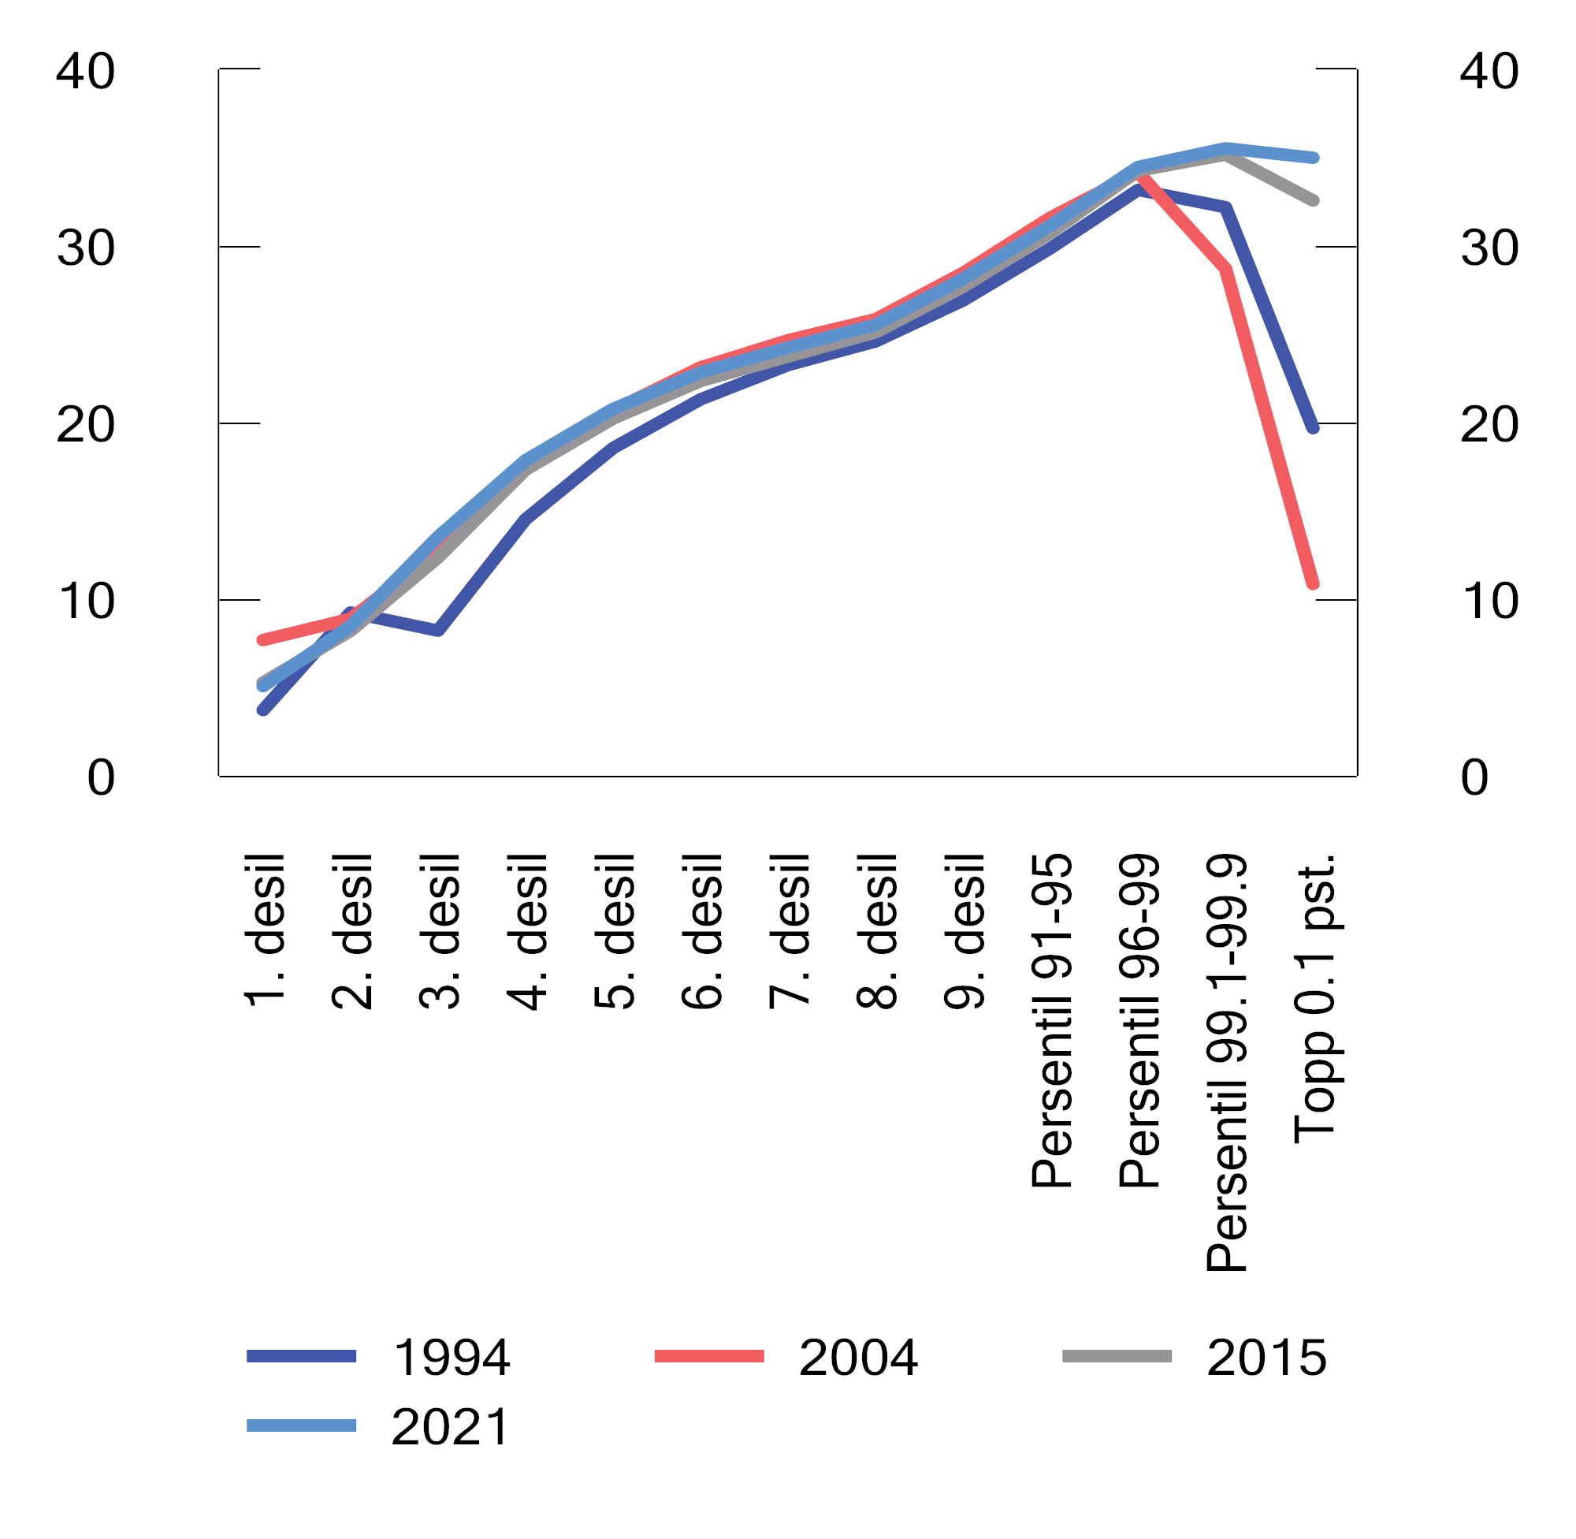
          - Gjennomsnittlig skatt som andel av bruttoinntekt i ulike inntektsgrupper. Prosent
Kilde: Statistisk sentralbyrå.
Avgiftenes betydning for inntektsfordelingen
Når en skal se på hvordan skatte- og avgiftssystemet påvirker husholdningenes forbruksmuligheter og velferd, bør en ideelt sett ta hensyn til at også avgifter påvirker forbruksmulighetene. Avgifter avhenger ikke av den enkeltes inntekt eller formue og er ikke et egnet virkemiddel i fordelingspolitikken. Avgifter er indirekte skatter som, til forskjell fra direkte skatter, normalt ikke ilegges forbruker direkte, men indirekte via avgiftspliktige produsenter og importører. I hvor stor grad avgiftsbelastningen overveltes i prisene til forbrukerne, avhenger av tilbud og etterspørsel etter varene og tjenestene som omfattes av avgiften. Det foreligger imidlertid ingen informasjon som viser om avgiftene belastes henholdsvis privatpersoner eller næringsdrivende eller hvordan avgiftsinnbetalingen fordeler seg på ulike inntektsintervaller. Departementet gir ikke anslag på fordelingsvirkninger av endringer i enkeltavgifter. I figur 2.23 er aggregerte avgiftsinntekter fordelt etter inntektsdesiler basert på modellen Lotte-Konsum.
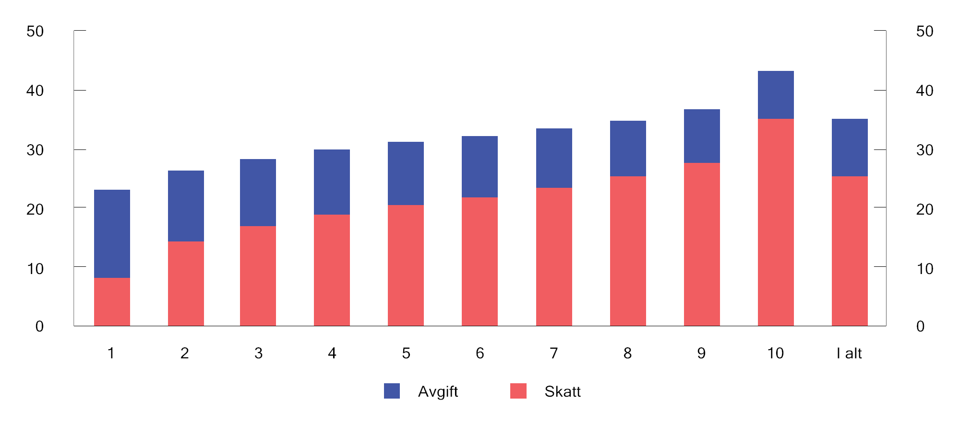
          - Skatt og avgift per person i prosent av ekvivalent inntekt etter inntektsdesiler. 2023-regler. Prosent
Kilder: Statistisk sentralbyrå og Finansdepartementet.
I figuren er personene tildelt en andel av husholdningens inntekt justert for stordriftsfordeler (ekvivalent inntekt), og rangert etter stigende inntekt i ti like store grupper (inntektsdesiler). Tilsvarende er personene tilordnet en andel av husholdningens innbetalte skatter og avgifter.
Figuren viser at personer med lave inntekter har lavere samlet skatte- og avgiftsbelastning enn personer med høye inntekter. Samtidig bidrar avgiftene til å svekke progressiviteten i skatte- og avgiftssystemet. Dette skyldes delvis at beregningene tar utgangspunkt i husholdningenes bruttoinntekt. Personer med høy bruttoinntekt betaler en større andel av bruttoinntekten i skatt enn personer med lav bruttoinntekt og har dermed en mindre andel av inntekten disponibel til forbruk. Det er inntekten etter skatt som kan forbrukes og belastes med avgifter. For en person med høy bruttoinntekt vil dermed avgiftene utgjøre en mindre andel av bruttoinntekten enn for en person med lav bruttoinntekt. Dersom beregningene var basert på inntekt etter skatt (disponibel inntekt), ville avgiftsbelastningen vært jevnere som andel av inntekt i de ulike inntektsgruppene.

Anslag på skatteutgifter og skattesanksjoner
I skatte- og avgiftssystemet er det en rekke fritak, unntak og særordninger som bidrar til å redusere de offentlige inntektene. De representerer en fordel for dem som omfattes, sammenlignet med å bli skattlagt etter de ordinære reglene.
Det norske skattesystemet bygger på prinsippet om at alle inntekter og verdier skal beskattes, og at skattegrunnlaget skal tilsvare de reelle, økonomiske størrelsene. Når det likevel ikke er slik i enkelte tilfeller, kan det for eksempel være ut fra et politisk ønske om å ivareta andre hensyn eller å tilgodese bestemte formål.
Tilsvarende kan det i skatte- og avgiftssystemet finnes skattesanksjoner, det vil si at det i noen tilfeller ilegges en skatt eller avgift som er høyere enn det som følger av et generelt og ensartet sett av regler eller av sentrale prinsipper. Et eksempel er fiskale avgifter på innsatsfaktorer i næringsvirksomhet.
I motsetning til tiltak over budsjettets utgiftsside vedtar ikke Stortinget nivået på skatteutgifter og skattesanksjoner i de årlige budsjettene. Skatteutgifter blir dermed ikke gjenstand for årlige budsjettmessige prioriteringer på samme måte som ordninger på utgiftssiden. Dette avsnittet er derfor ment å gi supplerende informasjon og synliggjøre budsjettvirkninger av avvik fra skatte- og avgiftsreglene. Oversikten over slike unntak er ikke fullstendig, blant annet har det ikke vært mulig å kvantifisere alle skatteutgiftene. Vedlegg 1 gir en detaljert oversikt over departementets beregninger av skatteutgifter og skattesanksjoner samt en nærmere analyse av skatteutgifter.
Størrelsen på skatteutgifter og skattesanksjoner avhenger av hvordan referansesystemet defineres. I utgangspunktet legges de generelle skatte- og avgiftsreglene til grunn. På noen områder legges hovedprinsipper for utformingen av skatte- og avgiftssystemet til grunn, slik disse er nedfelt i blant annet skattereformene i 1992, 2006 og 2016. Dette gjelder for eksempel for avskrivningssatser, beskatning av bolig og enkelte avgifter. I likhet med de fleste andre land benytter departementet den såkalte inntektstapsmetoden, det vil si at skatteutgiften settes lik skatteinntektene som det offentlige taper som følge av lempeligere regler enn det referansesystemet tilsier. Det er viktig å merke seg at en svakhet ved denne modellen er at beregningene ser bort fra atferdsendringer. Beregningene vil derfor i mange tilfeller ikke gi et realistisk anslag på provenyet en ville fått ved å fjerne eller redusere skatteutgiften. Tallene må derfor brukes med stor varsomhet.
Figur 2.24 viser hvordan netto skatteutgifter i 2023 fordeles på ulike områder. Lavere inntektsskatt og dokumentavgift for bolig utgjør 24 pst. av de samlede skatteutgiftene, mens unntak i merverdiavgiftssystemet utgjør om lag 23 pst. av de samlede skatteutgiftene. Skatteutgifter ved selskapsbeskatningen medregnet petroleumsvirksomhet utgjør om lag 10 pst. Rabatter i formuesskatten utgjør 17 pst. av de samlede skatteutgiftene. Skatteutgifter ved finanskapital og pensjonssparing utgjør om lag 6 pst. av samlede skatteutgifter, mens den regionalt differensierte arbeidsgiveravgiften og skatteutgifter på lønn og pensjon utgjør henholdsvis 9 pst. og 4 pst. Særavgiftene utgjør 6 pst. av de samlede netto skatteutgiftene, og primærnæringer utgjør 1 pst.
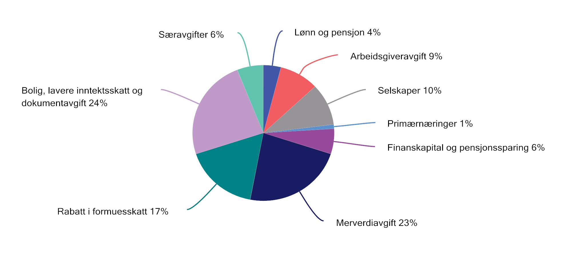
          - Netto skatteutgifter i 2023 fordelt på ulike områder. Prosent
Kilde: Finansdepartementet.

Metoder for provenyberegninger
Endringer i skatte- og avgiftsregelverket vil som regel påvirke statens inntekter fra skatter og avgifter. Virkningene på statens inntekter av endringer i skatte- og avgiftsreglene omtales ofte som provenyvirkninger, til forskjell fra endringer i skatte- og avgiftsinntektene som skyldes andre utviklingstrekk, herunder de økonomiske konjunkturene. Et godt beslutningsgrunnlag må inneholde informasjon om hvilke provenyvirkninger forslag til endringer i skatte- og avgiftsregelverket har.
Finansdepartementet anslår provenyvirkninger av skatte- og avgiftsendringer ved hjelp av en rekke ulike metoder. Metodene varierer fra avanserte modeller til enkle anslag basert utelukkende på statistikk. Hvilken metode som brukes, avhenger av hvilke modeller som er utviklet, hvilke datagrunnlag som er tilgjengelige og hvilken tidsfrist beregningen gjøres under.
Nedenfor oppsummeres beregningsmetodene.

Referansesystem og referansealternativ
Referansesystem for skatte- og avgiftsreglene
Provenyvirkningene av endringer i skatte- og avgiftsreglene i budsjettåret beregnes i forhold til et referansesystem for skatte- og avgiftsregelverket. Referansesystemet er kjennetegnet ved at skatter og avgifter holdes reelt sett uendret fra året før budsjettåret. Det innebærer at grenser og satser i skatte- og avgiftsregelverket justeres med anslag for den relevante vekstfaktoren, for eksempel veksten i konsumpriser, lønninger, pensjoner eller formuesverdier. Dersom en sats eller grense som justeres i referansesystemet, holdes nominelt uendret, vil det altså beregnes en provenyvirkning.
Referansesystemet for skatt er basert på gjeldende skatteregler for inneværende år, hvor fradrag og inntektsgrenser i den generelle satsstrukturen i personbeskatningen i hovedsak er justert med anslått lønnsvekst. En skattyter som kun har standard fradrag (personfradrag og minstefradrag) og en vekst i både alminnelig inntekt og personinntekt som er identisk med anslått lønnsvekst, får da tilnærmet samme gjennomsnittlige inntektsskatt i referansesystemet som i inneværende år. Pensjonsskatteregler justeres ut fra veksten i minstenivået i alderspensjonen og veksten i ordinær alderspensjon. Tilsvarende justeres bunnfradraget i formuesskatten i referansesystemet slik at en person med en formuessammensetting lik gjennomsnittet får samme formuesskatt i referansesystemet som i inneværende år, målt som andel av formuen. Særskilte fradrag og enkelte andre grenser i personbeskatningen justeres med anslått prisvekst.
I referansesystemet for særavgiftene justeres alle kvantumssatsene med anslått prisvekst (endring i konsumprisindeksen). Avgiftsbelastningen i referansesystemet blir dermed reelt sett uendret. Referansesystemet for merverdiavgiften baseres på gjeldende merverdiavgiftsregelverk.
Referansealternativ for skatte- og avgiftsinntektene
Anslåtte samlede skatteinntekter i det aktuelle budsjettåret dersom alle skatter og avgifter holdes reelt sett uendret fra året før, utgjør referansealternativet for skatte- og avgiftsinntektene. Referansealternativet bestemmes av referansesystemet for skatte- og avgiftsregelverket og anslått utvikling i skatte- og avgiftsgrunnlagene. Fremskrivningen av skatte- og avgiftsgrunnlagene bygger blant annet på anslag for den makroøkonomiske utviklingen. Det samlede inntektsanslaget på en budsjettpost vil dermed bestå av anslaget i referansealternativet pluss anslått virkning av eventuell regelverksendring. Det er de bokførte virkningene som danner grunnlaget for bevilgningsvedtak.

Provenyberegninger uten atferdsvirkninger
Ved den enkleste formen for provenyberegning forutsettes det at skatte- eller avgiftsendringen ikke endrer husholdningenes eller bedriftenes atferd. Provenyvirkningen gjenspeiler da kun den direkte virkningen på skatteinntektene. For eksempel beregnes provenyvirkningen av en satsendring som skattegrunnlaget multiplisert med endringen i skatte- eller avgiftssatsen.
Provenyberegninger som kun inkluderer direkte virkninger, vil i mange tilfeller være en god tilnærming til provenyvirkningen i budsjettåret regelen endres. Dette gjelder i de tilfellene hvor det er liten grunn til å anta at endringen vil gi vesentlige atferdsendringer på kort sikt eller påvirke andre skattegrunnlag nevneverdig.

Provenyberegninger med atferdsvirkninger
Endringer i skatter, avgifter og enkelte offentlige utgifter kan ha betydning for offentlige finanser utover den umiddelbare, direkte budsjettvirkningen. Det skyldes at endringene kan påvirke bedriftenes og husholdningenes atferd. For eksempel vil en økning i en særavgift normalt føre til at prisen på varen øker, og at etterspørselen etter varen reduseres.
Provenyanslagene ved endringer i skatter og avgifter skal bidra til en mest mulig realistisk budsjettering av statens inntekter. Selv om atferdsvirkninger kan være en viktig del av begrunnelsen for en endring, innarbeides det kun i provenyanslaget dersom det forventes å påvirke inntektene i det aktuelle budsjettåret. Det er rimelig å anta at det vil ta tid før for eksempel endringer i beskatningen av arbeids- og trygdeinntekter vil slå ut i atferdsendringer som gir et varig endret arbeidstilbud. Mange har fast arbeidstid og kan derfor ikke endre arbeidstiden uten å finne seg ny jobb eller reforhandle eksisterende arbeidskontrakter. På denne bakgrunn vil som regel provenyvirkningen uten atferdsendringer være den mest relevante å innarbeide i budsjettet.
I en del tilfeller kan det imidlertid være relevant å legge til grunn atferdsvirkninger allerede første året. Generelt skjer finansielle tilpasninger forholdsvis raskt, mens realøkonomiske tilpasninger tar lengre tid. For eksempel ble utbyttene mer enn halvert fra 2000 til 2001 som følge av den midlertidige utbytteskatten i 2001. Også ved avgiftsendringer kan tilpasninger i konsumet skje ganske fort. Generelt innarbeider departementet derfor atferdsvirkninger i budsjettanslagene for avgifter. I noen tilfeller kan det også være aktuelt å legge til grunn relativt raske tilpasninger ved enkelte endringer i inntektsskatten for personer. Ett eksempel er omleggingen av pensjonistbeskatningen i 2011, der departementet antok en viss virkning på arbeidstilbudet første året.
I enkelte tilfeller vil tilpasningene kunne komme før skatteendringen har trådt i kraft. Et eksempel er utbytteskatten som ble innført som en del av skattereformen i 2006. Mange personlige aksjonærer tilpasset seg den varslede utbytteskatten ved å ta ut store utbytter i forkant av at utbytteskatten ble innført. De ekstraordinære utbyttene før reformen ble i stor grad tilbakeført til selskapene i form av lån og ny egenkapital. De varslede økningene i utbytteskatten i 2016 og 2022 slo også ut i en sterk vekst i utbyttene frem mot årsskiftet. Et annet eksempel er omleggingen av engangsavgiften. Da budsjettforslaget ble lagt frem i oktober 2006, ble det klart at biler med lave CO2-utslipp ville få lavere engangsavgift etter 1. januar 2007, mens biler med høye CO2-utslipp ville få høyere engangsavgift. Dette førte til at kjøp av bilmodeller som ville få lavere avgift, ble utsatt, mens kjøp av bilmodeller som ville få høyere avgift, ble fremskyndet.
Normalt vil en provenyberegning som inkluderer atferdsvirkninger, kun inneholde den direkte virkningen på skatteinntektene gjennom det skattegrunnlaget som blir direkte påvirket av regelendringen. Provenyberegningen vil da både ta hensyn til regelendringen og hvordan atferdsendringer hos husholdninger og bedrifter vil påvirke skattegrunnlaget.
I enkelte tilfeller bør en ta hensyn til at endringer i ett skattegrunnlag vil gi atferdsvirkninger som også vil påvirke andre skattegrunnlag. Regelendringen vil da ha en indirekte virkning på skatteprovenyet via et skattegrunnlag som ikke er direkte berørt av regelendringen. For eksempel vil en økning i avgiftene på brennevin ikke bare øke prisen og redusere etterspørselen etter brennevin. Økningen kan også vri alkoholkonsumet fra brennevin til vin eller øl. En økning i avgiften på brennevin kan derfor øke provenyet fra avgiftene på vin og øl.
              - Selvfinansiering av redusert skatt på arbeid
Når skattesatser settes ned, vil deler av det umiddelbare provenytapet generelt kunne motvirkes av at skatte- og avgiftsgrunnlagene vokser over tid. For skatt på arbeid skyldes dette at flere arbeider mer. Skattelettelser kan dermed ha en viss grad av selvfinansiering. Selvfinansieringsgraden uttrykker hvor mye av skattelettelsen staten får tilbake på grunn av økte skattegrunnlag. Det er stor usikkerhet om graden av selvfinansiering, og den vil variere mellom ulike skatter. Tabellen nedenfor gjengir anslag på selvfinansieringsgrad fra Statistisk sentralbyrås modell LOTTE-Arbeid, under ulike forutsetninger.
Eksempelvis innebærer en selvfinansieringsgrad på 6 pst. (som anslått for redusert skattesats på alminnelig inntekt) at om lag 6 mill. kroner av et umiddelbart provenytap på 100 mill. kroner kommer tilbake etter en viss tid som følge av økt arbeidstilbud og dermed høyere skattegrunnlag. Det er stor usikkerhet i anslagene.
            - Anslag på selvfinansieringsgrader ved skattelettelser gjennom ulike endringer i skattesatser, innslagspunkt og fradragsbeløp. Referansen for 2024
02J1xt2
Endring i skattesats, innslagspunkt eller fradragsbeløp | Selvfinansieringsgrad
Redusert skattesats for trinnskatt, trinn 3 | 10 pst.
Økt innslagspunkt for trinnskatt, trinn 3 | 9 pst.
Redusert skattesats på alminnelig inntekt for personer | 6 pst.
Redusert trygdeavgift på lønn/trygd og næringsinntekt | 5 pst.
Redusert skattesats for trinnskatt, trinn 2 | 4 pst.
Økt innslagspunkt for trinnskatt, trinn 2 | 2 pst.
Økt grense for maksimalt minstefradrag i lønn/trygd | 1 pst.
Redusert skattesats for trinnskatt, trinn 1 | 0 pst.
Økt innslagspunkt for trinnskatt, trinn 1 | 0 pst.
Økt personfradrag | 0 pst.
Økt sats for minstefradraget i lønn/trygd | -15 pst.
Kilder: Statistisk sentralbyrå (LOTTE-Arbeid) og Finansdepartementet.
Det umiddelbare provenytapet i disse beregningene inkluderer alle skattytere (det vil si lønnstakere, næringsdrivende, trygdede og pensjonister mv.), mens den motvirkende effekten via økt arbeidstilbud i hovedsak bare inkluderer lønnstakere i aldersgruppen 26–62 år. Økt arbeidstilbud vil også påvirke andre deler av statsbudsjettet, herunder utgifter til folketrygdytelser og inntekter fra selskapsskatt og merverdiavgift. Slike effekter er heller ikke hensyntatt i disse beregningene.
Rammesutt
Del II
Forslagene

Inntektsskatt for personer

Sentrale satser, grenser og fradrag

Skatt på alminnelig inntekt
I alminnelig inntekt inngår alle skattepliktige inntekter (lønn, trygd, pensjon, netto næringsinntekt, skattepliktig aksjeinntekt og andre kapitalinntekter) fratrukket alle kostnader som er pådratt til å erverve inntekten. Blant aktuelle fradrag er minstefradrag, fagforeningsfradrag, reisefradrag, foreldrefradrag, kostnader til gjeldsrenter mv. og fradragsberettigede tap.
I 2023 utgjør skattesatsen på alminnelig inntekt 22 pst. Regjeringen foreslår ingen endringer i skattesatsen på alminnelig inntekt for personer eller selskap. Videreføring gir ingen provenyvirkninger sammenlignet med referansesystemet.

Bunnfradrag
Regjeringen vil at skatte- og avgiftssystemet skal bidra sterkere til sosial og geografisk utjevning og stimulere til arbeid. Gjennom budsjettene for 2022 og 2023 er det vedtatt betydelige endringer i personbeskatningen i tråd med disse målene. I 2024-budsjettet foreslår regjeringen nye, moderate justeringer i utjevnende retning.
Personfradraget er et generelt fradrag i skattbar alminnelig inntekt og er begrunnet i fordelingshensyn. Fradraget medfører at gjennomsnittsskatten på alminnelig inntekt øker med inntekten. Det bidrar til progressiviteten i skattesystemet.
Regjeringen har over tid prioritert å øke personfradraget. Mens personfradraget utgjorde 52 450 kroner i 2021, er personfradraget 79 600 kroner i 2023. Regjeringen foreslår at personfradraget økes til 88 250 kroner i 2024. Økt personfradrag gir brede lettelser. Skattelettelsen i prosent av inntekt er størst for de med lavest inntekt.
Det gis minstefradrag i alminnelig inntekt til personer med lønns-, trygde- og pensjonsinntekt. Selvstendig næringsdrivende får fradrag for faktiske kostnader i næringsvirksomheten. I 2023 utgjør minstefradraget 46 pst. av samlet lønn og trygd, og maksimalt 104 450 kroner. Minstefradraget i lønn er prinsipielt et sjablongfradrag for å dekke utgifter til opptjening av inntekten, men er over tid også begrunnet i fordelingshensyn.
Fra og med 2005 har det vært et eget minstefradrag i pensjonsinntekt. I 2023 utgjør det 40 pst. av samlet pensjonsinntekt, og maksimalt 86 250 kroner. Minstefradraget i pensjonsinntekt er lavere enn minstefradraget i lønn, blant annet fordi det ikke skal dekke utgifter til opptjening av inntekten. Samlet skatt er likevel betydelig lavere for pensjonister enn andre skattytere med like store inntekter.
Minstefradraget er ikke like godt egnet til å ivareta fordelingshensyn som personfradraget. Eksempelvis oppnås maksimalt minstefradrag først når lønn/trygd utgjør om lag 227 100 kroner i 2023, mens man kan få full virkning av personfradraget ved en lønn/trygd på om lag 147 400 kroner. Det sistnevnte er innslagspunktet for skatt på alminnelig inntekt for en person med lønn/trygd som eneste inntekt og kun standard fradrag (personfradrag og minstefradrag). Økt personfradrag får altså typisk virkning fra lavere inntektsnivåer enn en økning i maksimalt minstefradrag.
Videre tilsier prinsippet om horisontal likhet og likebehandling i skattesystemet at reelt sett like store inntekter beskattes om lag likt. Jo mer en bruker minstefradraget for å oppnå ønsket progressivitet i inntektsskatten, desto dårligere fungerer det i tråd med formålet om å være en sjablong for lønnstakeres utgifter til inntektsopptjening. For høyt minstefradrag gir skjevbehandling av ulike typer inntekter. Økt personfradrag likebehandler derimot ulike typer inntekter.
Lønnstakere flest har neppe utgifter på om lag 104 450 kroner (2023) til opptjening av inntekten i tillegg til dem det gis eget fradrag for (fagforeningsfradrag, reisefradrag, foreldrefradrag mv.). Hvis faktiske utgifter overstiger minstefradraget, kan dessuten lønnstakere velge å få fradrag for faktiske utgifter i stedet for minstefradrag.
Regjeringen foreslår derfor at øvre grense for minstefradragene i lønn/trygd og pensjon videreføres nominelt fra 2023 på henholdsvis 104 450 kroner og 86 250 kroner. Satsene for minstefradraget foreslås også videreført uendret på 46 pst. for lønn/trygd og 40 pst. for pensjon. Nominell videreføring av de øvre grensene i minstefradragene innebærer en reell innstramming og en provenyøkning sammenlignet med referansesystemet. Dette provenyet er benyttet til å øke personfradraget. I tillegg økes personfradraget noe utover dette, som omtalt ovenfor. Skatteutvalget (NOU 2022: 20) foreslo lignende veksling med uendret øvre grense for minstefradraget i lønn og økt personfradrag.
Forslagene til endringer i bunnfradrag (personfradrag og minstefradrag) anslås samlet å redusere provenyet med om lag 75 mill. kroner påløpt og 60 mill. kroner bokført i 2024.
Departementet viser til forslag til Stortingets skattevedtak for inntektsåret 2024 §§ 6-1 og 6-3.

Trygdeavgift
Personlige skattytere betaler trygdeavgift av personinntekt, det vil si lønn, trygd og pensjon uten fradrag. Beregnet personinntekt fra næring inngår også i personinntekten, men ikke kapitalinntekter. De ordinære satsene for trygdeavgift i 2023 er 7,9 pst. for lønns- og trygdeinntekt, 11,1 pst. for næringsinntekt og 5,1 pst. for pensjonsinntekt.
Det betales likevel ikke trygdeavgift dersom personinntekten er under en nedre grense på 69 650 kroner i 2023. Siden restskatt under 100 kroner ikke innkreves, er den såkalte frikortgrensen noe høyere (70 000 kroner) enn den nedre grensen for å betale trygdeavgift. Deretter betales det 25 pst. trygdeavgift på den delen av personinntekten som overstiger den nedre grensen, inntil det lønner seg å betale trygdeavgift etter de ordinære satsene av hele personinntekten.
Regjeringen foreslår å redusere trygdeavgiftssatsene på lønn/trygd og næringsinntekt med 0,1 prosentenhet i 2024, til henholdsvis 7,8 og 11,0 pst. Sammen med uendrede trinnskattesatser i trinn 1 og 2, se punkt 3.1.4, bidrar det til å gjøre det mer lønnsomt for personer med lave og middels inntekter å arbeide mer. Det bidrar også til skattelettelser på lave og middels arbeidsinntekter. Dette inkluderer lettelser for personer som har såpass lav inntekt at de ikke betaler skatt av alminnelig inntekt, og som dermed ikke drar nytte av økt personfradrag. Skatteutvalget (NOU 2022: 20) foreslo også å redusere trygdeavgiftssatsene på lønn/trygd og næringsinntekt.
Forslaget anslås å redusere provenyet med 2 135 mill. kroner påløpt og 1 710 mill. kroner bokført i 2024 sammenlignet med referansesystemet. Deler av provenytapet dekkes inn gjennom økt trinnskatt.
Departementet viser til forslag til stortingsvedtak om fastsetting av avgifter mv. til folketrygden for inntektsåret 2024 §§ 6, 7 og 8.

Trinnskatt
Trinnskatt er en progressiv skatt på personinntekt. Trinnskatten har fem innslagspunkt med stigende skattesats for hvert innslagspunkt. Trinn 5 ble innført i 2022.
Regjeringen foreslår at satsene i trinnskatten for de laveste inntektene holdes uendret på 1,7 pst. i trinn 1 og 4,0 pst. i trinn 2. Satsene for høyere inntekter foreslås økt med 0,1 prosentenhet, tilsvarende reduksjonen i trygdeavgift på lønn/trygd og næringsinntekt. Det gir satser på 13,6 pst. i trinn 3, 16,6 pst. i trinn 4 og 17,6 pst. i trinn 5. Når trygdeavgift og trinnskatt ses under ett, videreføres dermed marginalskatten på arbeidsinntekt uendret i trinn 3 til 5, mens den reduseres i trinn 1 og 2.
Innslagspunktene i trinn 1 og 2 foreslås justert med lønnsvekst til 208 050 kroner i trinn 1 og 292 850 kroner i trinn 2. Innslagspunktet i trinn 3 foreslås økt med noe mindre enn anslått lønnsvekst, fra 642 950 kroner i 2023 til 670 000 kroner i 2024. Tilsvarende foreslås innslagspunktet i trinn 4 økt fra 926 800 kroner til 937 900 kroner. Lavere oppjustering av innslagspunkt enn med lønnsvekst medfører at noen flere skattytere skattlegges i et høyere trinn med høyere marginalskatt, men foreslås av hensyn til omfordeling og inndekning av øvrige forslag. Det antas at lavere innslagspunkt (bredere grunnlag) påvirker arbeidstilbudet mindre enn økte satser ville gjort. Innslagspunktet i trinn 5 ble redusert fra 2 mill. kroner i 2022 til 1,5 mill. kroner i 2023. Det foreslås nå lønnsjustert til 1 573 500 kroner.
Disse forslagene til endringer i trinnskatten anslås samlet sett å øke provenyet med 1 595 mill. kroner påløpt og 1 275 mill. kroner bokført i 2024 sammenlignet med referansesystemet.
Departementet viser til forslag til Stortingets skattevedtak for inntektsåret 2024 § 3-1.
Trinnskattesatsen i trinn 3 er i 2023 to prosentenheter lavere i tiltakssonen for Finnmark og Nord-Troms enn i resten av landet. Satsene i trinnene 1, 2, 4 og 5 er derimot de samme i hele landet. Denne særbestemmelsen er historisk betinget og skyldes innretningen av den avviklede toppskatten. Trinnskatten ble innført med fire trinn fra 2016 i forbindelse med at skattesatsen på alminnelig inntekt ble redusert. Trinnskattens trinn 3 og 4 erstattet da den tidligere toppskatten, som hadde to trinn, og der skattesatsen i første trinn var to prosentenheter lavere i tiltakssonen enn i resten av landet.
At det er ulik skattesats i trinnskattens trinn 3, men lik skattesats i de øvrige fire trinnene, fremstår nå svakt begrunnet og unødvendig komplisert. Regjeringen foreslår at denne særskilte bestemmelsen oppheves, og at merprovenyet av dette i stedet benyttes til å øke finnmarksfradraget. Det forenkler skattereglene og bidrar til utjevning. I tillegg økes finnmarksfradraget noe utover dette, se punkt 3.1.5, der den samlede provenyvirkningen av denne omleggingen fremgår.

Særskilt fradrag i tiltakssonen for Finnmark og Nord-Troms
Det gis et særskilt fradrag i alminnelig inntekt ved skatteberegningen til personer som er bosatt i tiltakssonen for Finnmark og Nord-Troms («finnmarksfradraget»). Målet med sonen er å skape en attraktiv region å bo, arbeide og drive næringsvirksomhet i. Sonen består av de 18 kommunene i Finnmark i tillegg til sju kommuner i Nord-Troms (Karlsøy, Storfjord, Kåfjord, Skjervøy, Nordreisa, Kvænangen og Lyngen). Finnmarksfradraget utgjør 20 550 kroner i 2023.
Finnmarksfradraget ble økt fra 15 500 kroner til 20 000 kroner i 2022-budsjettet, og videre til 20 550 kroner i 2023-budsjettet. I distriktsmeldingen, se Meld. St. 27 (2022–2023) Eit godt liv i heile Noreg – distriktspolitikk for framtida, står det at regjeringen vil vurdere ytterligere endringer i finnmarksfradraget.
Regjeringen er i distriktsmeldingen opptatt av å prioritere tiltak rettet mot barnefamilier og unge voksne som vil bo og arbeide i tiltakssonen. Regjeringen har derfor styrket virkemidlene i tiltakssonen betydelig, ved å øke finnmarksfradraget med mer enn 30 pst., innføre gratis barnehage fra 1. august 2023 og øke satsene for sletting av studielån. I tillegg halveres maksimalprisen på anbudsutsatte flyruter som får offentlig driftsstøtte for å ivareta det regionale flytilbudet, de såkalte FOT-rutene. Det innføres også en ny FOT-rute mellom Tromsø og Kirkenes fra 1. april 2024.
Regjeringen vil nå følge opp tidligere tiltak og distriktsmeldingen ved å øke finnmarksfradraget til 30 000 kroner fra 2024, en økning på nesten 50 pst. fra 2023 og nær dobling nominelt fra 2021 (15 500 kroner). Dette inngår i en forenkling av virkemidlene på skatteområdet ved at det foreslås å likestille sats 3 i trinnskatten i tiltakssonen med satsen i resten av landet, se punkt 3.1.4. En tydeliggjøring av virkemidlene er i tråd med anbefalingene i Vista Analyses evaluering av de personrettede virkemidlene i tiltakssonen, og virker utjevnende.
Netto provenytap ved omleggingen av virkemidlene på skatteområdet (finnmarksfradraget og trinn 3) anslås til om lag 30 mill. kroner påløpt og 24 mill. kroner bokført i 2024.
Evalueringen av de personrettede virkemidlene i tiltakssonen pekte også på behovet for å tydeliggjøre virkemidlene, slik at de blir bedre kjent og kan få bedre effekt. I lys av dette vil regjeringen vurdere mulighetene for å etablere en «tilskuddskalkulator» som kan synliggjøre verdien av alle fordelene en kan få dersom en flytter til, eller blir boende i, tiltakssonen.
Fra 1. januar 2024 gjenopprettes Troms og Finnmark som to fylker. Dette medfører at ordlyden i skatteloven må tilpasses tilsvarende.
Departementet viser til forslag til endringer i skatteloven § 15-5 første og annet ledd. Departementet foreslår at endringene trer i kraft straks med virkning fra og med inntektsåret 2024.

Særskilt fradrag for sjøfolk
Etter skatteloven § 6-61 har sjøfolk rett til et særskilt fradrag i alminnelig inntekt med inntil 30 pst. av inntekten, med en øvre grense på 83 000 kroner. Fradraget ble økt fra 80 000 kroner i 2022-budsjettet etter forslag i Prop. 1 LS (2021–2022) Tillegg 1.
Sjøfolk er i skatteloven § 6-61 andre ledd definert som personer som har arbeid om bord på «skip i fart» som sin hovedbeskjeftigelse, så lenge arbeidet varer til sammen minst 130 dager i et inntektsår. «Skip i fart» er i Finansdepartementets forskrift til skatteloven (FSFIN) § 6-61-1 avgrenset mot blant annet «skip i stasjonær virksomhet og havnetrafikk» og «annen virksomhet over begrenset fartsområde hvor utseilt distanse ikke overstiger 30 nautiske mil» (distansekravet). Dersom utseilt distanse overstiger 30 nautiske mil (55 km) i mer enn to tredeler av inntektsåret, anses skipet for å være i fart etter denne regelen. Kravet gjelder ikke for skip i utenriksfart.
I utgangspunktet gir ikke lange fravær fra hjemmet grunn til å opprettholde et særskilt fradrag for en avgrenset yrkesgruppe. Flere andre yrkesgrupper er avhengige av å være borte fra hjemmet for å arbeide, for eksempel anleggsarbeidere på store vei- og anleggsprosjekter og personer med arbeidsoppdrag i utlandet. Både Skauge-utvalget (NOU 2003: 9) og Scheel-utvalget (NOU 2014: 13) poengterte at skattesystemet i utgangspunktet ikke bør benyttes til å subsidiere spesielle aktiviteter, eller gi fradrag for utgifter som ikke har direkte tilknytning til opptjening av inntekten. I NOU 2022: 20 Et helhetlig skattesystem støtter skatteutvalget dette utgangspunktet og anbefaler at det vurderes å fjerne eller stramme inn fradrag. Samtidig anerkjenner utvalget at det kan være andre hensyn og politiske avveininger som kan gjøre det ønskelig å beholde enkelte av de eksisterende fradragene.
Distansekravet kan føre til at sjøfolk som seiler i samme type fart på kysten behandles ulikt, selv om de har like lange opphold om bord på sine skip og like lange fravær fra hjemmet. Avhengig av hvor i landet kystfartvirksomheten utøves, kan seilingslengden variere fordi det er forskjell på avstand mellom anløpsstedene i ulike deler av landet. Regjeringen mener derfor at det kan være grunnlag for å lempe på distansekravet for mannskap på skip i begrenset fartsområde når kravene til lange opphold om bord og fravær fra hjemmet er oppfylt under ikke-stasjonære forhold. I slike tilfeller kan det være rimelig at sjøfolk i kystfart har rett til fradraget uavhengig av distansekravet.
Regjeringen legger opp til at det nåværende distansekravet i FSFIN § 6-61-1 bokstav d fortsatt skal gjelde, men at det innføres et unntak for skip der sjøfolkene har en avtalt turnusordning som innebærer et sammenhengende opphold om bord på skipet i minst tre uker om gangen. Endringen innebærer at skip med begrenset fartsområde, dvs. under 30 nautiske mil, likevel er å anse som «skip i fart» når skipet har en turnusordning der sjøfolkene oppholder seg om bord i minst tre uker om gangen.
Som et minimum må det være krav om en lengre, sammenhengende turnusperiode om bord, dvs. minst tre uker. En annen løsning ville åpne for at det kunne gis fradrag selv for korte fravær fra hjemmet. Det vil være et brudd med den grunnleggende innretningen av fradraget.
Endringen skal uansett ikke gjelde for skip i stasjonær virksomhet og havnetrafikk. Dette er skip som heller ikke etter gjeldende regler oppfyller forutsetningene for å anses som «skip i fart», og mannskapet på slike skip har aldri hatt rett til det særskilte fradraget. Det foretas heller ingen andre endringer i reglene om hva som skal anses som «skip i fart» etter skattelovforskriften.
En oppmyking av vilkåret for fradrag vil i utgangspunktet innebære at flere kan motta støtte etter tilskuddsordningen for sysselsetting av arbeidstakere til sjøs. Det antas likevel at dette ikke innebærer noen vesentlig endring i tilskuddsordningen.
Endringen berører ikke det tilsvarende vilkåret om «skip i fart» og krav til utseilt distanse for at et rederi skal komme inn under rederiskatteordningen, jf. skatteloven § 8-11 første ledd bokstav a, jf. FSFIN § 8-11-1 første ledd bokstav d. Distansekravet i rederiskatten og i det særskilte fradraget for sjøfolk tjener ulike hensyn. Formålet med denne endringen er å oppnå likere vilkår for sjøfolk som er i sammenlignbare situasjoner, og det vil ikke oppnås med endringer i rederiskatteordningen. Å avvikle distansekravet i rederiskatteordningen ville på sin side ha åpnet rederiskatteordningen for rederier som i mindre grad er utsatt for internasjonal skattekonkurranse, i strid med ordningens formål.
Endringen er forenklende for både rederi og skattemyndigheter fordi en slipper rapportering og kontroll av distansekravet for skip som er omfattet.
Tilskuddsordningen har i dag en anslått årlig kostnad på om lag 2,4 mrd. kroner, og skatteutgiften ved gjeldende regler for fradraget for sjøfolk er anslått til 305 mill. kroner i 2023. Den foreslåtte endringen anslås på svært usikkert grunnlag å øke utgiftene til tilskuddsordningen for sysselsetting av sjøfolk med 52 mill. kroner i helårsvirkning og 35 mill. kroner bokført i 2024. Det vises til Prop. 1 S (2023–2024) for Nærings- og fiskeridepartementet for omtale av tilskuddsordningen. I tillegg anslås endringen å redusere provenyet med 5 mill. kroner påløpt og 4 mill. kroner bokført i 2024 som følge av at flere sjøfolk får krav på det særskilte fradraget.
Departementet vil gjennomføre endringen i forskrift til skatteloven, med virkning fra og med inntektsåret 2024. Et forslag til forskriftsendring er sendt på høring med høringsfrist 2. november 2023.

Andre grenser og fradrag
Referansesystemet for skatt er basert på 2023-reglene. I referansesystemet justeres fradrag og beløpsgrenser mv. til 2024-nivå med forventet vekst i inntekt (lønn/pensjon), prisvekst eller vekst i formuesverdier. Det er lagt til grunn en forventet lønnsvekst fra 2023 til 2024 på 4,9 pst., en forventet pensjonsvekst på 4,8 pst. og en forventet konsumprisvekst på 3,8 pst.
Det foreslås at enkelte beløpsgrenser holdes nominelt uendret. Det gjelder blant annet maksimal årlig og samlet sparing i boligsparing for ungdom (BSU), maksimal årlig sparing i skattefavorisert individuell sparing til pensjon (IPS), gavefradraget, foreldrefradraget, nedre grense for å betale trygdeavgift, fiskerfradraget, jordbruksfradraget, fradraget for sjøfolk, skattefri sats for kjøregodtgjørelse og den skattefrie nettoinntekten i skattebegrensningsregelen.
Det foreslås derimot å prisjustere maksimalt fradrag for fagforeningskontingent og for kontingent til visse yrkes- og næringsorganisasjoner. Det samme gjelder kilometersatsen og bunnbeløpet i reisefradraget.
Skattereglene er utformet slik at pensjonister ikke betaler inntektsskatt av en alderspensjon opptil om lag minstenivået for enslige, forutsatt at de ikke har andre inntekter. Dette oppnås blant annet ved et særskilt skattefradrag for pensjonsinntekt (pensjonsskattefradraget). Fradraget tilpasses den anslåtte pensjonsveksten, slik at en har en viss buffer mellom minstenivået og innslagspunktet for skatt. For 2024 anslås minstenivået for enslige 67-åringer til 250 200 kroner. Det foreslås at maksimalt pensjonsskattefradrag og innslagspunktene for nedtrapping av fradraget justeres med anslåtte pensjonsvekstrater. Det gir ikke provenyvirkninger sammenlignet med referansesystemet. Sammen med de øvrige endringene i inntektsskatten gir dette et innslagspunkt for å betale skatt av pensjon på om lag 262 500 kroner.
Det vises til forslag til endringer i skatteloven § 6-19 andre ledd fjerde punktum, § 6-20 tredje ledd andre punktum og § 6-44 første ledd andre punktum, samt forslag til Stortingets skattevedtak for inntektsåret 2024 § 6-5. Departementet foreslår at lovendringene trer i kraft straks med virkning fra og med inntektsåret 2024. Kilometersatsen i reisefradraget fastsettes i forskrift (Skattedirektoratets forskrift om takseringsregler).
Nominell videreføring anslås å øke provenyet med om lag 320 mill. kroner påløpt og 255 mill. kroner bokført i 2024. Anslaget inkluderer samspillsvirkninger mellom forslagene til endringer i inntektsskatten og provenyvirkningen av at enkelte beløpsgrenser avrundes.
Tabell 1.7 i kapittel 1 gir en oversikt over forslagene til ulike satser, grenser og fradrag i personskatten.

Satser for kost på brakke og for langtransportsjåfører
Skattytere som bor utenfor hjemmet på grunn av arbeidet (pendlere og arbeidstakere på yrkesopphold med overnatting), kan etter nærmere regler kreve fradrag for merkostnader til kost, jf. skatteloven § 6-13, eller få kost dekket skattefritt av arbeidsgiveren, jf. skatteloven § 5-15 første ledd bokstav q nr. 1.
Fradrag for merkostnader til kost og skattefri dekning av kost følger satser som blir fastsatt årlig av Skattedirektoratet. Dersom det dokumenteres at kostnadene er høyere enn satsen, kan det gis fradrag for eller skattefri dekning av det høyere beløpet.
Satsene for fradrag og dekning av kost for opphold på brakker og pensjonat, og hybel uten kokemuligheter, er nå på 250 kroner per døgn. Langtransportsjåfører har ved fravær fra hjemmet i 24 timer en kostsats på 350 kroner per døgn. Til sammenligning er satsene 400 kroner for arbeidsgivers skattefrie dekning av kost på yrkesreiser på dagsreiser over 12 timer uten overnatting. I revidert nasjonalbudsjett for 2023 ble satsene økt fra 177 kroner til 250 kroner for brakke mv., og fra 300 kroner til 350 kroner for langtransportsjåfører, jf. Prop. 117 L (2022–2023) punkt 3.
Regjeringen vil øke satsene for både opphold på brakke mv. og langtransportsjåfører til 400 kroner. Det vil gi lik kostsats for disse tilfellene og yrkesreiser over 12 timer, og vil gi en enklere satsstruktur.
Departementet anslår på usikkert grunnlag at endringen reduserer provenyet med om lag 70 mill. kroner påløpt, hvorav 55 mill. kroner bokføres i 2024.
Satsene er regulert i forskrift. Departementet vil be Skattedirektoratet gjennomføre de foreslåtte satsendringene i forskrift, med virkning fra inntektsåret 2024.

Endringer i skattereglene som følge av endringer i folketrygdens ytelser til etterlatte

Innledning og sammendrag
Stortinget vedtok i desember 2020 en omfattende reform av folketrygdens ytelser til etterlatte. Reformen innebærer blant annet at folketrygdens pensjon og overgangsstønad til etterlatte ektefeller mv. under 67 år erstattes av en tidsbegrenset omstillingsstønad. Stortingets vedtak forutsetter at ny omstillingsstønad skal skattlegges som lønn. Endringene i folketrygdloven trer i kraft 1. januar 2024.
Vedtatte overgangsregler innebærer at personer som har rett til etterlattepensjon eller overgangsstønad fra folketrygden med virkning før 1. januar 2024, beholder dagens ytelse i tre år, eventuelt fem år. Disse skal i overgangsperioden skattlegges etter gjeldende regler.
I Prop. 13 L (2020–2021) ble det varslet at Finansdepartementet tok sikte på å fremme forslag om endringer i skatteloven, slik at endringene trer i kraft samtidig med at nye etterlatteytelser innføres.
Departementet fremmer her forslag til nødvendige endringer i folketrygdloven og skatteloven. Forslaget følger opp endringer i folketrygdloven vedtatt ved lov 18. desember 2020 nr. 139 (nye etterlatteytelser) og lov 16. juni 2023 nr. 36 (tilpasninger til reglene om nye etterlatteytelser).
Departementet viser til forslag til endringer i folketrygdloven §§ 23-3 og 23-10 og skatteloven §§ 5-42, 5-43, 6-32, 12-2 og 17-1. Det foreslås at endringene trer i kraft straks med virkning fra og med inntektsåret 2024. Det foreslås her ingen endringer i skattleggingen av ytelser til gjenlevende ektefelle fra andre ordninger enn folketrygden.
Etterlattereformen innebærer også at folketrygdens barnepensjon legges om. Ytelsen til etterlatte barn økes for de fleste barn. I Etterlatteutvalget (NOU 2017: 3) var det lagt til grunn lønnsskatt på barnepensjon, men da reformen ble vedtatt, ble skattereglene for barnepensjon ikke særskilt omtalt.
Regjeringen har sendt på høring forslag om endringer i skattereglene for barnepensjon. Det foreslås at barnepensjon bare skal skattlegges som alminnelig inntekt med 22 pst., med et nytt særskilt fradrag i barnepensjonen. Formålet er enklere skatteregler og lavere marginalskatt på lønnsinntekt ved siden av barnepensjonen sammenlignet med om barnepensjonen ble skattlagt som lønn. I høringsnotatet er det foreslått at endringene trer i kraft straks med virkning fra og med inntektsåret 2024. Høringsfristen er 25. oktober 2023. Departementet legger opp til at forslag til endringer i skattereglene for barnepensjon fremmes for Stortinget i en egen lovproposisjon høsten 2023.

Gjeldende rett
Etterlattepensjon fra folketrygden til gjenlevende ektefelle mv. gis i dag som en varig ytelse frem til fylte 67 år. Pensjonen avkortes mot arbeidsinntekt.
Ytelsen skattlegges etter reglene for pensjon. Den ilegges trygdeavgift med lav sats, og det gis minstefradrag etter reglene for pensjon, jf. skatteloven § 6-32. Trygdeavgiften for pensjonsinntekt er 5,1 pst., mens den er 7,9 pst. for lønnsinntekt. Minstefradraget er noe lavere i pensjonsinntekt enn i lønnsinntekt, jf. skatteloven § 6-32.
Mottakere av etterlattepensjon er ikke omfattet av reglene om skattefradrag for pensjonsinntekt i skatteloven § 16-1, men har rett til skattebegrensning ved lav alminnelig inntekt etter reglene i skatteloven § 17-1 første ledd.
Det gis overgangsstønad til gjenlevende ektefelle mv. som ikke oppfyller vilkårene for etterlattepensjon. Disse ytelsene skattlegges på samme måte som etterlattepensjon.
Etterlattepensjon fra andre ordninger enn folketrygden skattlegges på samme måte som etterlattepensjon fra folketrygden, men gir ikke selvstendig rett til skattebegrensning.

Vurderinger og forslag
Stortingets vedtak om nye etterlatteytelser forutsetter at omstillingsstønaden skal skattlegges som lønn. Samtidig blir omstillingsstønaden pensjonsgivende inntekt og vil dermed gi grunnlag for opptjening av alderspensjon i folketrygden.
Skattlegging som lønn innebærer at retten til skattebegrensning faller bort. Mottakere av etterlattepensjon og overgangsstønad skattlegges i dag etter skattebegrensningsregelen dersom det gir lavere skatt enn etter alminnelige regler. Skattebegrensningsregelen gir høy effektiv marginalskatt på lønn og svekker arbeidsinsentivene. Det gjelder særlig når virkningen av skattebegrensningsregelen og reglene om avkorting av ytelsen mot lønn ses under ett. Personer som mottar etterlattepensjon eller overgangsstønad etter folketrygdloven kapittel 16 eller 17, er de eneste gruppene som fortsatt har rett til skattebegrensning i skatteloven § 17-1. For mottakere av alderspensjon, uføretrygd og overgangsstønad for enslige forsørgere, er skattebegrensningsregelen opphevet.
Skattlegging av ny omstillingsstønad som lønn forutsetter endringer i en rekke bestemmelser i folketrygdloven og skatteloven. Nedenfor følger en nærmere beskrivelse av lovforslagene.
Folketrygdloven § 23-3 regulerer hvilke ytelser mv. som skal ilegges henholdsvis lav sats, mellomsats eller høy sats for trygdeavgift. Når omstillingsstønad skal skattlegges som lønn, må trygdeavgift beregnes etter mellomsats. Departementet foreslår at ny omstillingsstønad tas inn i folketrygdloven § 23-3 annet ledd nr. 2 bokstav b.
Overgangsreglene i folketrygdloven innebærer at etterlattepensjon og overgangsstønad skal skattlegges etter gjeldende regler i en overgangsperiode. Det foreslås å endre folketrygdloven § 23-3 annet ledd nr. 1 bokstav b slik at det fremgår at overgangsstønad som omfattes av overgangsreglene i folketrygdloven kapittel 17 A, skal ilegges lav trygdeavgift.
Folketrygdloven § 23-10 tredje ledd må endres fordi den henviser til folketrygdloven kapittel 16, som oppheves, og folketrygdloven § 17-9, som blir ny § 17-10. Det foreslås videre å ta ut henvisningen til «bidragsforskott» i tredje ledd. Bakgrunnen er at budsjetteringen av denne posten er flyttet fra Arbeids- og inkluderingsdepartementet til Barne- og familiedepartementet, og at bevilgningen ikke føres som en post under folketrygdkapitlene.
Skatteloven § 5-42 regulerer hvilke trygdeytelser mv. som anses som skattepliktig inntekt. Departementet foreslår at det tas inn i § 5-42 at omstillingsstønad er skattepliktig inntekt. Departementet viser til forslag til endring av § 5-42 bokstav a.
Videre må henvisningene i skatteloven § 5-43 første ledd bokstav d punkt 7 og 8 til stønad til barnetilsyn og tilleggsstønad mv. etter folketrygdloven kapittel 16 og 17 oppdateres som følge av endringer i folketrygdloven.
Skatteloven § 6-32 regulerer hvordan minstefradraget skal fastsettes. Bestemmelsen må endres slik at det fremgår av første ledd bokstav a at minstefradraget i omstillingsstønad skal beregnes etter reglene for minstefradrag i lønnsinntekt.
Skatteloven § 12-2 regulerer hvilke inntekter som inngår i personinntekten. Bestemmelsen i § 12-2 bokstav c må endres fordi det henvises til regler i folketrygdloven som oppheves eller endres. Det må tas inn en henvisning til overgangsstønad etter overgangsreglene i folketrygdloven kapittel 17 A. Departementet foreslår videre at omstillingsstønad tas inn i ny bokstav k.
Skatteloven § 17-1 om skattebegrensning ved lav alminnelig inntekt må endres slik at den begrenses til personer som i en overgangsperiode mottar pensjon og overgangsstønad etter folketrygdloven kapittel 17 A. Ny omstillingsstønad gir ikke rett til skattebegrensning. Det vises til forslag til endring av § 17-1 første ledd.

Administrative og økonomiske konsekvenser
Forslagene til lovendringer antas ikke å innebære administrative kostnader av betydning for Skatteetaten.
Skatteetaten antas imidlertid å få økte administrative kostnader som følge av at ordningen for avkorting av omstillingsstønaden mot arbeidsinntekt skal tilsvare ordningen for etteroppgjør for uføretrygd, jf. Prop. 77 L (2022–2023) punkt 4.8. Det skyldes at avkorting ved etteroppgjør krever oppfølging og manuelt arbeid.
Personer som har rett til etterlattepensjon eller overgangsstønad med virkning før 1. januar 2024, skal beholde dagens ytelse og gjeldende skatteregler i en overgangsperiode. På kort sikt vil eksisterende mottakere være den klart største gruppen. Det anslås derfor ikke nevneverdige provenyvirkninger i 2024. Forslaget er for øvrig i tråd med Stortingets forutsetninger og gir ikke provenyvirkninger sammenlignet med det.

Ikrafttredelse og overgangsregler
Departementet foreslår at endringene trer i kraft straks med virkning fra og med inntektsåret 2024.
Ved lov 16. juni 2023 nr. 36 ble det tatt inn en presisering i lov 18. desember 2020 nr. 139 om endringer i folketrygdloven (nye etterlatteytelser) del II nr. 2. Endringen innebærer at personer som har rett til etterlatteytelser når nye regler trer i kraft, og som ikke er omfattet overgangsreglene i kapittel 17 A, skal omfattes av gjeldende regler i folketrygdloven kapittel 16 og 17 så lenge de har krav på ytelsene.
Dette gjelder overgangsstønad som ikke er omfattet av definisjonen i folketrygdloven § 17-A-1, og stønad til barnetilsyn mv. etter folketrygdloven § 16-9 og 17-9. Endringen innebærer at også disse ytelsene skal skattlegges etter gjeldende regler i vedtaksperioden. Det betyr at overgangsstønaden skattlegges som pensjonsinntekt og kvalifiserer til skattebegrensning etter skatteloven § 17-1. Det betyr også at stønader etter gjeldende folketrygdloven §§ 16-9 og 17-9 vil være skattefrie i vedtaksperioden. Det foreslås at dette tas inn som en overgangsregel til endringene i skatteloven.

Skattører og fellesskatt
Skattørene fastsettes innenfor et samlet opplegg for kommuneøkonomien og må ses i sammenheng med utviklingen i skattegrunnlagene, endringer i personbeskatningen og fordelingen av inntektene til kommuner og fylkeskommuner mellom overføringer og skatter.
I Prop. 112 S (2022–2023) Kommuneproposisjonen 2024 ble det varslet at skattørene på vanlig måte fastsettes ved behandlingen av statsbudsjettet. Det ble også varslet at skattørene fastsettes med sikte på at skatteinntektene skal utgjøre 40 pst. av kommunenes samlede inntekter.
Se tabell 3.1 for forslag til maksimalskattører for personlige skattytere i 2024. Punkt 3.1.4 i Meld. St. 1 (2023–2024) Nasjonalbudsjettet 2024 gir en nærmere omtale av kommuneforvaltningens økonomi i 2024.
Det vises til forslag til Stortingets skattevedtak for inntektsåret 2024 §§ 3-2 og 3-8.
            - Maksimalskattøren for personlige skattytere i 2023 og forslag for 2024. Prosent
04J1xt2
 | 2023 | 2024 | Endring  i prosentenheter
Kommuner | 11,15 | 10,95 | -0,20
Fylkeskommuner | 2,45 | 2,35 | -0,10
Fellesskatt til staten1 | 8,40 | 8,70 | 0,30
Alminnelig inntekt | 22,00 | 22,00 | -
1 Skattesatsen for fellesskatt til staten for tiltakssonen for Finnmark og Nord-Troms settes til 5,20 pst. i 2024.
Kilde: Finansdepartementet.

Formuesskatt

Bunnfradrag og beløpsgrenser
Regjeringen foreslår at bunnfradraget i formuesskatten på 1,7 mill. kroner (3,4 mill. kroner for ektepar), innslagspunktet på 20 mill. kroner for trinn 2, samt beløpsgrensen på 10 mill. kroner for høy verdsettelse av primærbolig, videreføres nominelt.
Forslagene anslås å øke provenyet med 23 mill. kroner påløpt, hvorav 18 mill. kroner bokføres i 2024.
Departementet viser til forslag til Stortingets skattevedtak for inntektsåret 2024 §§ 2-1 og 2-2.

Beregningsmetode for næringseiendom

Innledning og sammendrag
Regjeringen vil øke kalkulasjonsrenten som benyttes ved beregningen av markedsverdien av næringseiendom for formuesskatteformål, med 1 prosentenhet for eiendommer som er lokalisert utenfor storbyene Oslo, Bergen, Trondheim og Stavanger.
Formuesverdien for næringseiendom baseres på nåverdien av eiendommens faktiske leieinntekter (for utleid eiendom) eller beregnede leieinntekter (for ikke-utleid eiendom). Beregnede leieinntekter per kvadratmeter differensieres etter geografisk beliggenhet, eiendomstype og størrelse. Brutto leieinntekter reduseres med et fradrag på 10 pst. for eierkostnader og divideres med en kalkulasjonsrente. Eiere av næringseiendom har også mulighet til å få nedsatt verdien ved å dokumentere en lavere markedsverdi enn den beregnede verdien (den såkalte «sikkerhetsventilen»).
Departementet mottok i sommer en rapport fra NTNU Samfunnsforskning AS (NTNU). Rapporten viser at beregnet utleieverdi overstiger den observerte markedsverdien for 75 pst. av eiendommene som er omsatt i perioden 2010–2019. Eiendommer som ikke leies ut, og som dermed verdsettes ut fra sjablongmessig beregnede leieinntekter, har særlig store avvik. Videre er eiendommer i regioner med spredt bosettingsmønster særlig overvurdert. Rapporten konkluderer med at kalkulasjonsrenten og/eller eierkostnaden trolig bør differensieres mellom regioner og bransjer for at beregningsgrunnlaget skal være mer korrekt.
For at formuesskatten skal fungere godt som et fordelingsinstrument, er det viktig at den legges på et mest mulig riktig grunnlag. Regjeringen mener det er behov for å se på endringer i beregningsmetoden for næringseiendom etter rapporten fra NTNU. For ikke-utleide eiendommer, som ser ut til å være særlig overvurdert, kan man på sikt undersøke om det er rom for å gjøre beregningsmodellen til Statistisk sentralbyrå (SSB) mer treffsikker ved for eksempel å beregne kvadratmetersatser for flere ulike geografiske soner enn i dag.
Regjeringen vil øke kalkulasjonsrenten med 1 prosentenhet for både utleide og ikke-utleide næringseiendommer utenfor storbyene Oslo, Bergen, Trondheim og Stavanger fra 2024. Endringen vil dempe de tydelige regionale forskjellene i modellens treffsikkerhet som rapporten fra NTNU avdekker. Dette er et steg på veien mot en mer treffsikker beregningsmetode av næringseiendom.
Det er viktig å merke seg at for så mange som om lag 30 pst. av eiendommene ble det benyttet dokumentert verdi i 2022 for å få et riktigere beregningsgrunnlag. Det er grunn til å justere beregningsmetoden slik at man ikke er avhengig av at så mange skattytere må dokumentere ved å benytte sikkerhetsventilen. Av hensyn til tilliten til skattesystemet og særlig tilliten til fastsettelse av formuesskatten, er det viktig at systemet setter et så riktig beregningsgrunnlag som mulig. Derfor er det viktig å gjøre justeringer når det er dokumentert at beregningsmetoden for næringseiendom gir opphav til systematiske feilanslag.
Økningen i kalkulasjonsrenten vil omfatte anslagsvis om lag 90 pst. av alle næringseiendommer som eies direkte eller gjennom ikke-børsnoterte selskaper, og anslagsvis 70 pst. av den samlede formuesverdien av disse næringseiendommene. En økning i kalkulasjonsrenten på 1 prosentenhet tilsvarer med dagens rentenivå en reduksjon i beregnet utleieverdi på om lag 10 pst.
Provenytapet anslås til om lag 450 mill. kroner påløpt, hvorav 270 mill. kroner bokføres i 2024.
Departementet fastsetter endringen i Finansdepartementets forskrift til skatteloven.
Departementet legger opp til at endringen gis virkning fra og med inntektsåret 2024.

Gjeldende rett
Skattepliktig formue fastsettes til omsetningsverdien per 1. januar i skattefastsettingsåret av skattyterens eiendeler med økonomisk verdi, med fradrag for gjeld, jf. skatteloven § 4-1. Etter skatteloven § 4-10 første ledd kan formuesverdi av fast eiendom settes lavere enn omsetningsverdien. Formuesverdien av næringseiendom settes til 80 pst. av eiendommens beregnede utleieverdi eller dokumenterte omsetningsverdi, jf. skatteloven § 4-10 syvende ledd med tilhørende bestemmelser i Finansdepartementets forskrift til skatteloven §§ 4-10-4 flg.
For utleid næringseiendom utgjør grunnlaget for beregning av utleieverdi gjennomsnittet av samlet brutto utleieinntekt for inntektsåret og de to foregående inntektsårene fratrukket eierkostnader.
For ikke-utleid næringseiendom utgjør grunnlaget eiendommens areal multiplisert med beregnet kvadratmeterleie fratrukket eierkostnader. Grunnlaget for beregning av kvadratmeterleie differensieres med hensyn til areal, eiendomstype og geografisk beliggenhet, og fastsettes årlig av Skattedirektoratet på grunnlag av beregninger fra SSB. Modellen for å anslå leieinntektene er basert på observerte leieinntekter per kvadratmeter for sammenlignbare utleide eiendommer. Modellen skiller mellom 4 sentralitetssoner. I tillegg beregnes egne verdier for henholdsvis Oslo, «andre storbyer» og «byer».
Beregningsmetoden fanger opp forskjeller i verdiene for ulike typer næringseiendommer i ulike deler av landet, i den grad det reflekteres i nivået på leieinntektene. For både utleid og ikke-utleid næringseiendom fastsettes eierkostnader sjablongmessig til 10 pst. av grunnlaget.
Beregningsgrunnlaget divideres deretter med en kalkulasjonsrente. Kalkulasjonsrenten fastsettes til årsgjennomsnittet av renten for statsobligasjoner med 10 års løpetid i inntektsåret, pluss et tillegg på 5 prosentenheter. Kalkulasjonsrenten skal gjenspeile markedets langsiktige avkastningskrav, og er lik for hele landet og uavhengig av geografiske og bransjemessige forskjeller. Skattedirektoratet beregner og kunngjør kalkulasjonsrenten i januar i året etter inntektsåret.
Eiere av næringseiendom har mulighet til å dokumentere en lavere markedsverdi. Skattytere som benytter seg av sikkerhetsventilen og fremlegger tilstrekkelig dokumentasjon av omsetningsverdien, har krav på nedsettelse for det aktuelle inntektsåret og de fem påfølgende inntektsårene.

Vurdering og forslag
Som hovedregel skal formuesobjektene verdsettes til markedsverdi. Flere formuesobjekter er relativt enkle å verdsette, som aksjer i børsnoterte selskaper og bankinnskudd. Andre formuesobjekter kan være mer krevende å verdsette. For flere eiendeler er det derfor gitt nærmere bestemte sjablongmetoder for hvordan markedsverdien skal beregnes. Målet med sjablongmetodene er, på en praktikabel måte, å etablere en god sammenheng mellom det skattemessige formuesgrunlaget og markedsverdien.
Dagens sjablongmetoder for å beregne markedsverdien av næringseiendom ble innført i 2009 og 2010. Før dette var verdsettelsen basert på kostnader fra det tidspunktet eiendommen ble bygd, som ga stadig mer urimelig utslag etter hvert som eiendomsprisene økte. De nye beregningsmetodene ga en vesentlig bedre sammenheng mellom formuesskattegrunnlaget og markedsverdiene. En sjablongmodell vil likevel alltid kunne gi feil resultat i enkelttilfeller, og muligheten til å få nedsatt formuesverdien til en lavere, dokumentert markedsverdi er derfor en sentral del av det samlede verdsettelsessystemet. Det er imidlertid ikke heldig, verken for skattyterne eller skattemyndighetene, dersom sikkerhetsventilen må benyttes i stort omfang.
NTNU har på oppdrag fra Finansdepartementet evaluert beregningsmetodene for næringseiendom. Sluttrapport ble levert sommeren 2023. I rapporten vurderes treffsikkerheten ved beregningsmetodene ved å sammenligne beregnede formuesverdier med observerte markedsverdier for næringseiendommer som er omsatt i årene 2010 til og med 2019.
Rapporten fra NTNU peker på at dagens metode overvurderer verdiene for mange eiendommer. For halvparten av eiendommene overvurderes verdien med 47 pst. eller mer (medianen), se tabell 4.1. For ikke-utleide eiendommer, som ser ut til å være særlig overvurdert, kan dette delvis skyldes at modellen som beregner kvadratmeterleien, er grovt utformet. Rapporten finner imidlertid også at verdien av utleide eiendommer i stor grad overvurderes. Det indikerer at metoden som benyttes både for utleide og ikke-utleide eiendommer i mange tilfeller undervurderer kalkulasjonsrenten eller eierkostnadene, eller overvurderer fremtidige leieinntekter, sammenlignet med det markedet legger til grunn.
            - Avvik mellom beregnet utleieverdi og markedsverdi i pst. av markedsverdi for eiendommer som er omsatt i årene 2010-2019
04J1xt2
Utleiestatus | Antall | Gjennomsnitt | Median
Ikke utleid | 2 397 | 166 pst. | 102 pst.
Utleid | 4 325 | 77 pst. | 31 pst.
Total | 6 722 | 109 pst. | 47 pst.
Kilde: Senter for økonomisk forskning, NTNU.
Rapporten vurderer også beregningsmetodens treffsikkerhet i ulike geografiske områder og etter kjennetegn på eiendommene. Rapporten finner at anslåtte markedsverdier av eiendommer i rurale områder med spredt bosetting er særlig overvurdert. Rapporten peker videre på at Oslo har lavere avvik enn alle andre fylker, også når det kontrolleres for at sammensetningen av eiendommer (areal, eiendomstype og andel utleid) varierer i ulike deler av landet.
Funnene i rapporten til NTNU understøttes av tall fra Skatteetaten som viser at skattytere benytter sikkerhetsventilen ved å dokumentere markedsverdien for om lag 30 pst. av næringseiendommene i 2022. Andelen er lavere i storbyene Oslo, Bergen, Trondheim og Stavanger (anslagsvis 15 pst. basert på tall fra 2020), noe som tyder på at de anslåtte utleieverdiene treffer bedre i disse områdene enn i resten av landet.
På bakgrunn av rapporten fra NTNU mener departementet at det er behov for å vurdere enkelte elementer i beregningsmetoden. For ikke-utleide eiendommer, som ser ut til å være særlig overvurdert, bør man på sikt undersøke om det er rom for å gjøre sjablongen mer treffsikker ved å beregne kvadratmetersatser for flere ulike kategorier næringseiendom eller flere geografiske soner enn i dag. Funnene i rapporten tyder også på at beregningsmetoden (for både utleide og ikke-utleide) kan gjøres mer treffsikker ved å differensiere kalkulasjonsrenten eller eierkostnadene som legges til grunn.
Regjeringen følger opp dette i 2024-budsjettet og vil øke kalkulasjonsrenten for næringseiendom med 1 prosentenhet for eiendommer som er lokalisert utenfor storbyene Oslo, Bergen, Trondheim og Stavanger, slik storbykategorien er definert i SSB-modellen. Endringen vil dempe de tydelige regionale forskjellene i modellens treffsikkerhet som rapporten fra NTNU avdekker.
Forslaget om å øke kalkulasjonsrenten for eiendommer som er lokalisert utenfor storbyene Oslo, Bergen, Trondheim og Stavanger, vil omfatte anslagsvis om lag 90 pst. av alle næringseiendommer som eies direkte eller gjennom ikke-børsnoterte selskaper mv., og anslagsvis 70 pst. av den samlede formuesverdien av disse næringseiendommene.
For næringseiendommer der markedsverdien er dokumentert mener departementet at økningen i kalkulasjonsrenten ikke vil være aktuelt. Ordningen med å benytte sikkerhetsventilen for å dokumentere verdien av næringseiendommen er imidlertid valgfri, og skattyter har derfor mulighet til å gå over til beregnet utleieverdi dersom det er fordelaktig som følge av den økte kalkulasjonsrenten.
Den foreslåtte økningen i kalkulasjonsrenten på 1 prosentenhet tilsvarer med dagens rentenivå en reduksjon i beregnet utleieverdi på om lag 10 pst. Formue er skjevfordelt, og endringen vil hovedsakelig berøre de med mest formue.
Departementet fastsetter endringen i Finansdepartementets forskrift til skatteloven.

Administrative og økonomiske konsekvenser
Endringen vil ikke ha vesentlige administrative konsekvenser for de skattepliktige eller skattemyndighetene. I den grad endringen fører til at færre vil dokumentere markedsverdi, vil det være en forenkling.
Endringen anslås å redusere provenyet med om lag 450 mill. kroner påløpt, hvorav 270 mill. kroner bokføres i 2024.

Ikrafttredelse
Departementet legger opp til at endringen trer i kraft straks, med virkning fra og med inntektsåret 2024.
Formuesverdien av aksjer i ikke-børsnoterte selskaper skal fastsettes av selskapet når selskapets skattegrunnlag fastsettes. Den skal utgjøre 80 pst. av aksjens forholdsmessige andel av selskapets samlede skattemessige formuesverdi (som hovedregel) per 1. januar i inntektsåret. Det innebærer at ikke-børsnoterte selskaper som eier næringseiendom, skal rapportere selskapets samlede formuesverdi basert på de foreslåtte regelendringene i sin skattemelding for inntektsåret 2023, slik at verdiene blir lagt til grunn ved fastsetting av aksjonærenes skattemelding for inntektsåret 2024. Skattedirektoratet vil utarbeide nærmere veiledning om dette.

Næringsbeskatning

Ekstra arbeidsgiveravgift
Fra og med 1. januar 2023 ble det innført en ekstra arbeidsgiveravgift på 5 pst. for lønnsinntekter over 750 000 kroner. Avgiften er et situasjonstilpasset tiltak som følge av et stramt arbeidsmarked og ekstraordinært store utgifter i statsbudsjettet for 2023. Regjeringen foreslår å starte utfasing av den midlertidige ekstra arbeidsgiveravgiften i 2024 ved å heve innslagspunktet til 850 000 kroner. Det er om lag 60 000 kroner utover justering av innslagspunktet med forventet lønnsvekst, som ville tilsvart et innslagspunkt på om lag 790 000 kroner.
Vi er fortsatt i en situasjon med sterkt underliggende prispress og der arbeidsmarkedet i Norge fortsatt er svært stramt. Det antas derfor at den ekstra arbeidsgiveravgiften ikke har betydelige virkninger i dagens arbeidsmarked.
Ekstra arbeidsgiveravgift beregnes med sats på 5 pst. på den delen av samlede årlige ytelser fra arbeidsgiver til en ansatt som overstiger 850 000 kroner. Plikten til å betale ekstra arbeidsgiveravgift inntrer når beløpsgrensen overskrides for lønn mv. fra én og samme arbeidsgiver. Den ekstra arbeidsgiveravgiften omfatter arbeidsgivere i hele landet og endrer ikke på gjeldende ordning med differensiert arbeidsgiveravgift (DA-ordningen).
Det økte innslagspunktet på 850 000 kroner innebærer at færre arbeidstakere vil bli omfattet av den ekstra avgiften. De samlede administrative kostnadene for næringslivet blir redusert når færre arbeidsgivere når over beløpsgrensen.
For offentlige virksomheter er det sett hen til utgifter til den ekstra arbeidsgiveravgiften ved fastsettelsen av bevilgningsrammene til den enkelte virksomhet, herunder lønns- og prisjusteringen.
En økning av innslagspunktet i den ekstra arbeidsgiveravgiften til 850 000 kroner anslås å gi et provenytap på om lag 1 820 mill. kroner påløpt og 1 520 mill. kroner bokført i 2024.
Det vises til forslag til stortingsvedtak om fastsetting av avgifter mv. til folketrygden for 2024 § 3 femte ledd.

Differensiert arbeidsgiveravgift – fribeløpsordningen
Fribeløpsordningen i arbeidsgiveravgiften innebærer at enkelte arbeidsgivere som ikke er omfattet av den notifiserte ordningen for differensiert arbeidsgiveravgift, likevel kan benytte reduserte satser innenfor et fribeløp etter reglene for bagatellmessig støtte. Slik støtte krever ikke godkjenning av EFTAs overvåkingsorgan (ESA). Fribeløpsordningen omfatter arbeidsgivere i sone Ia, sektorunntatte næringer og foretak i vanskeligheter.
Bagatellmessig støtte kan etter gjeldende regler ikke overstige 200 000 euro over en treårsperiode (100 000 euro for godstransport på vei). I reglene for arbeidsgiveravgift er fribeløpet fastsatt til 500 000 kroner per år (250 000 kroner for godstransport på vei). Når arbeidsgiver beregner redusert avgift innenfor fribeløpsordningen, kan fordelen av redusert avgift og eventuell annen bagatellmessig støtte som arbeidsgiver mottar, ikke overstige beløpsgrensen for bagatellmessig støtte.
Europakommisjonen har foreslått nye regler om bagatellmessig støtte, som skal gjelde fra 1. januar 2024. Der foreslås det å øke beløpsgrensen til å være 300 000 euro over en treårsperiode, som følge av inflasjonen.
Med bakgrunn i Kommisjonens forslag foreslår regjeringen å øke fribeløpet fra 500 000 til 850 000 kroner per år. Det er en forutsetning at forslaget til endring i grensen for bagatellmessig støtte blir vedtatt i EU. Dette nivået på fribeløpet tar høyde for at gjennomsnittlig eurokurs over tre inntektsår kan gå ned til 8,50 kroner. Nivået på fribeløpet må settes slik at risikoen er liten for at foretak går over beløpsgrensen som følge av fremtidige valutakurssvingninger.
Forslaget anslås å redusere provenyet fra arbeidsgiveravgiften med om lag 500 mill. kroner påløpt, hvorav 420 mill. kroner bokføres i 2024. Forslaget antas ikke å ha vesentlige administrative konsekvenser.
Endringen i fribeløpet fremgår av forslag til stortingsvedtak om fastsetting av avgifter til folketrygden mv. for 2024 § 4.

Grensen for direkte utgiftsføring av driftsmidler

Innledning og sammendrag
Regjeringen foreslår å øke grensen for direkte utgiftsføring av kostnad til erverv av driftsmidler fra 15 000 kroner til 30 000 kroner. Samme grense gjelder for avskrivning av rest på saldo. Beløpene i reglene har vært uendret siden skattereformen i 1992.
Gitt at grensene endres sjeldent, antar departementet at de administrative kostnadene bør kunne anses som moderate. Det anslås at forslaget vil redusere skatteprovenyet med 140 mill. kroner påløpt i 2024, hvorav 15 mill. kroner av provenytapet bokføres i 2024.
Det vises til forslag til endringer i skatteloven §§ 14-40 og 14-47. Departementet foreslår at endringene trer i kraft straks med virkning fra og med inntektsåret 2024.

Gjeldende rett
Skatteloven § 14-40 gir regler om hvilke driftsmidler som kan saldoavskrives. Dette gjelder varige og betydelige driftsmidler. Et driftsmiddel er varig når det antas å ha en brukstid på minst tre år. Det anses betydelig når kostprisen overstiger 15 000 kroner. Fysiske eiendeler som funksjonelt og fysisk utgjør én enhet, regnes normalt som ett driftsmiddel. Påkostninger skal alltid føres inn på driftsmiddelets saldo, selv om påkostningen er mindre enn 15 000 kroner. Driftsmidler som ikke er varige og betydelige, kan fradragsføres direkte i ervervsåret. Begrunnelsen for beløpsgrensen for direkte fradragsføring er de praktiske vanskeligheter det kan innebære for skattyter at ubetydelige driftsmidler må føres på saldo og avskrives, og bidrar til økt forutsigbarhet. Skattyter kan uansett velge å føre lavere beløp på saldo fremfor å fradragsføre kostnaden direkte.
I skatteloven § 14-47 er det gitt regler om fradrags- og inntektsføring av mindre restbeløp på saldo. Er avskrivningsgrunnlag eller tapssaldo på gevinst- og tapskonto ved utløpet av inntektsåret, mindre enn 15 000 kroner før reduksjon med årets fradragsføring, kan det fradragsføres i sin helhet dette året. Tilsvarende skal negativ saldo i saldogruppene a, c, d og j og gevinstsaldo på gevinst- og tapskonto som ved utløpet av inntektsåret, er mindre enn 15 000 kroner før årets inntektsføring, inntektsføres i sin helhet dette året.
Skatteloven § 14-47 har bare vært endret ved at fast teknisk installasjon i bygninger ble innlemmet i bestemmelsen som ny bokstav j fra inntektsåret 2009.
Grensen for direkte utgiftsføring og avskrivning eller inntektsføring av restverdi på saldo har vært uforandret siden skattereformen i 1992.

Vurderinger og forslag
Avskrivninger skal gi fradrag for kostpris på aktiveringspliktige investeringer, fordelt over investeringens levetid. Reglene i skatteloven § 14-40 om varighet og betydelighet presiserer hvordan grensen mellom aktiveringsplikt og direkte fradragsføring skal trekkes for saldogjenstander.
Grensen for direkte kostnadsføring av driftsmidler ble sist vurdert av Scheel-utvalget, se NOU 2014: 13 Kapitalbeskatning i en internasjonal økonomi. Utvalget foreslo den gang ikke å endre denne grensen, og viste til at med et høyere grensebeløp er det større risiko for at en større investering «deles opp» for på den måten å oppnå at investeringen kan utgiftsføres direkte. Utvalget viste videre til at selv om den reelle verdien av grensen har falt over tid, så har nye og bedre IKT-løsninger gjort det enklere å håndtere store datamengder. Det ble også vist til at varighetskravet innebærer at driftsmidler som på grunn av inflasjon kommer innenfor betydelighetskravet, likevel ikke må aktiveres dersom levetiden ikke overstiger tre år.
Prinsipielt bør ikke fradrag for en varig investering forseres selv om investeringen bare gjelder et mindre beløp. Som påpekt av Scheel-utvalget, vil et høyere grensebeløp også kunne øke risikoen for at en større investering deles opp for å oppnå at investeringen kan utgiftsføres direkte. Disse hensynene taler for at grensen for direkte utgiftsføring settes lavt. Praktiske hensyn kan imidlertid tale for høyere grense, da det for skattyter vil kunne innebære færre avskrivningssaldoer og færre tilfeller der det må vurderes om driftsmidlet oppfyller varighetskravet.
Administrative hensyn taler etter departementets syn mot hyppige justeringer av grensen, da det skaper behov for justeringer i skattyternes regnskapssystemer og Skatteetatens systemer mv. for fastsetting.
På bakgrunn av at grensen for direkte utgiftsføring har vært uendret siden skattereformen i 1992, foreslås det at beløpsgrensene i skatteloven § 14-40 første ledd bokstav a og b og annet ledd, endres fra 15 000 kroner til 30 000 kroner. Dette korresponderer med en teknisk justering i reglene for saldoføring av påkostninger. Skatteloven § 14-40 tredje ledd foreslås derfor endret slik at det fremgår at påkostning på driftsmiddel skal føres på saldo selv om påkostningen er mindre enn 30 000 kroner. Videre foreslås det at grensene for avskrivning av rest på saldo i skatteloven § 14-47 første og andre ledd endres til 30 000 kroner. Departementet foreslår ingen endringer i kriteriene for hva som utgjør et driftsmiddel. Fysiske eiendeler som funksjonelt og fysisk utgjør én enhet, skal fortsatt normalt regnes som ett driftsmiddel.
Det vises til forslag til endringer i skatteloven §§ 14-40 og 14-47.

Administrative og økonomiske konsekvenser
Endringene gjør det nødvendig å endre skattepliktiges regnskapssystemer og Skatteetatens systemer mv. for fastsetting. Dette taler mot hyppige endringer av grensene, men gitt at grensene endres sjeldent, antar departementet at disse administrative kostnadene bør kunne anses som moderate. For skattyterne vil en oppjustering av betydelighetsgrensen til 30 000 kroner innebære en forenkling, ved at de må å vurdere varighetskravet for færre driftsmidler enn tidligere.
Det anslås at forslaget vil redusere skatteprovenyet med 140 mill. kroner påløpt i 2024, hvorav 15 mill. kroner av provenytapet bokføres i 2024. For de fleste berørte skattytere vil forslaget innebære at fradragene fremskyndes med ett eller noen få år. Den reelle skattelettelsen over tid tilsvarer renteverdien av fremskyndede fradrag og senere skattebetalinger. Denne lettelsen anslås til om lag 10 mill. kroner årlig.

Ikrafttredelse
Det foreslås at endringene trer i kraft straks med virkning fra og med inntektsåret 2024.

Avskrivningssats for elvarebiler

Innledning og sammendrag
Siden 2017 har det vært en forhøyet sats for avskrivning av elvarebiler for å stimulere til anskaffelse av slike varebiler. Også Enova SF har ytet direkte støtte ved kjøp av elvarebil. Enova-ordningen har blitt avviklet i 2023. Enova begrunner avviklingen med at det ikke lenger er behov for støtten. Det vises til at salget av elvarebiler har økt, og at høy markedsandel bekrefter at elvarebilen har tatt en sterk posisjon i bilmarkedet. Det taler også for å avvikle støtte til kjøp av elvarebiler gjennom forhøyede avskrivninger. Det må antas at elvarebiler er konkurransedyktige også uten støtte. Departementet foreslår derfor å oppheve den forhøyede avskrivningssatsen for elvarebiler i skatteloven § 14-43 fjerde ledd.
Avviklingen av den høyere satsen for avskrivning av nullutslippsvarebiler anslås å øke provenyet i 2024 med 12 mill. kroner, hvorav 3 mill. kroner bokføres i 2024. Forslaget vil innebære en viss forenkling av regelverket.
Det vises til forslag til opphevelse av skatteloven § 14-43 fjerde ledd. Departementet foreslår at endringen trer i kraft straks med virkning fra og med inntektsåret 2024.

Gjeldende rett
Varebiler avskrives i saldogruppe c med avskrivningssats på 24 pst., jf. skatteloven § 14-41 første ledd, jf. § 14-43 første ledd. For nullutslippsvarebiler gjelder en særregel, jf. § 14-43 fjerde ledd, om 30 pst. avskrivning. Den ble vedtatt som del av forliket om 2017-budsjettet mellom Høyre, Fremskrittspartiet, Kristelig Folkeparti og Venstre. Den forhøyede avskrivningssatsen er notifisert til og godkjent av ESA til og med 2023. Således kan varebiler med nullutslipp som er ervervet 20. desember 2016 eller senere, avskrives på egen saldo med en forhøyet avskrivningssats på 30 pst. Bestemmelsen innebærer at det i saldogruppe c fra og med inntektsåret 2017 kan være aktuelt med to saldoer.
Den forhøyede avskrivningssatsen gjelder for varebiler som bare bruker elektrisitet til fremdrift, herunder varebiler hvor elektrisiteten er produsert i brenselsceller (hydrogenbiler). Forhøyede avskrivninger gjelder ikke for varebiler hvor batteri under kjøring kan tilføres strøm ved bruk av en ekstern forbrenningsmotor (hybridbiler). Det er kjøretøyforskriftens avgrensning som regulerer hva som er varebil og således kan kvalifisere for høyere avskrivningssats.

Vurderinger og forslag
Særregelen med høyere avskrivninger for elvarebiler bryter med prinsippet om at skattemessige avskrivninger skal samsvare med økonomisk verdifall. Skatteutvalget (NOU 2022: 20 Et helhetlig skattesystem) viser til flere ulemper ved å legge støttetiltak til avskrivningssystemet: størrelsen på støtten blir vilkårlig ettersom verdien avhenger av selskapets skatteposisjon, skattesystemet blir komplisert, og støtten blir mindre synlig. Utvalget foreslår lavere avskrivningssatser for flere grupper av driftsmidler, blant annet elvarebiler, for at de skattemessige avskrivningene i større grad skal samsvare med verdifallet.
Kjøp av elvarebiler har blitt støttet av Enova SF gjennom programmet Nullutslippsfond elvarebil, men denne støtten er avviklet for søknader fra og med juni 2023. Generelt vil en ordning med tilskudd til kjøp være et mer presist virkemiddel enn skattefordeler for å stimulere til anskaffelse av slike kjøretøy. I en tilskuddsordning kan nivået beregnes for den enkelte bilmodell basert på en eventuell merkostnad sammenlignet med tilsvarende fossilt kjøretøy. Enova-støtten sikret samordning med annen støtte ved at den hadde som vilkår at støttemottaker ikke mottok annen offentlig støtte for kjøp av elvarebiler.
Enova begrunnet avviklingen av støtteordningen med at det ikke lenger er behov for støtten. Enova viste til at salget av elvarebiler har økt, og at høy markedsandel bekrefter at elvarebilen har fått en sterk posisjon i bilmarkedet. Utviklingen siden 2017 viser at elvarebiler nå utgjør om lag en tredjedel av alle nyregistrerte varebiler. Denne utviklingen svekker også begrunnelsen for å støtte kjøp av elvarebiler gjennom en høyere avskrivningssats. Departementet foreslår derfor at den forhøyede satsen avvikles. Det vises til forslag om opphevelse av skatteloven § 14-43 fjerde ledd. Med en opphevelse blir det heller ikke behov for å renotifisere ordningen til ESA.
Skattepliktige med elvarebil behøver fra og med 2024 ikke lenger ha særskilt konto for avskrivning av elvarebil i saldosystemet, men kan føre elvarebiler på samme konto som øvrige driftsmidler i saldogruppe c med en sats på 24 pst.
Det vises til forslag til opphevelse av skatteloven § 14-43 fjerde ledd.

Administrative og økonomiske konsekvenser
Forslaget vil innebære en viss forenkling av regelverket og antas å innebære en administrativ lettelse for skattepliktige med særskilt konto for elvarebil. Kontrollen for skattemyndighetene vil bli enklere.
Avviklingen av den høyere satsen for avskrivning av nullutslippsvarebiler anslås å øke provenyet i 2024 med 12 mill. kroner, hvorav 3 mill. kroner bokføres i 2024. En reduksjon i avskrivningssatser vil forskyve fradrag ut i tid og fremskynde skattebetalinger. Den årlige, reelle skatteskjerpelsen er renteeffekten av fremskyndet skatt, og anslås til 4 mill. kroner. Finansdepartementet oppgir en særskilt skatteutgift ved den forhøyede avskrivningssatsen for elvarebiler, som vil bortfalle med forslaget. Skatteutgiften har blitt beregnet som den årlige, reelle skattefordelen ved forslaget.

Ikrafttredelse
Departementet foreslår at endringen trer i kraft straks med virkning fra og med inntektsåret 2024.

Rentebegrensningsreglene

Innledning og sammendrag
Rentebegrensningsreglene avskjærer rentefradrag for selskaper som har høye rentekostnader i forhold til skattepliktige inntekter. For selskap som er i konsern, avskjæres rentefradrag som overstiger 25 pst. av skattepliktige inntekter før rentekostnader og avskrivninger, etter den såkalte EBITDA-regelen i konsern. Den såkalte balansebaserte unntaksregelen skal skjerme ordinære låneforhold fra avskjæring. Unntaksregelen innebærer at skattyter unngår rentebegrensning dersom egenkapitalandelen i selskapet, eller i den norske delen av konsernet, er lik eller høyere enn egenkapitalandelen i konsernet globalt. For selskap som ikke er i konsern, avskjæres bare renter på lån til nærstående part (interne renter), etter den såkalte EBITDA-regelen mellom nærstående. Denne regelen gjelder på nærmere vilkår for selskap i konsern med lån til nærstående utenfor konsernet.
Hovedformålet med rentebegrensningsreglene er å motvirke overskuddsflytting i flernasjonale konsern som plasserer uforholdsmessig mye av konsernets gjeld i norske selskap. Rentebegrensningsreglene er en del av oppfølgingen av anbefalingene gitt i OECD og G20s BEPS-prosjekt (Base Erosion and Profit Shifting), og de er også i hovedsak i tråd med «Council Directive (EU) 2016/1164 of 12 July 2016 laying down rules against tax avoidance practices that directly affect the functioning of the internal market» («EUs skatteomgåelsesdirektiv» eller «ATAD»).
Departementet sendte 12. april 2023 på høring forslag om at rentebegrepet i rentebegrensningsreglene utvides til å omfatte kostnader ved finansielle leasingavtaler. Dette er leieavtaler som i realiteten har likhetstrekk med lånefinansiering. På bakgrunn av høringsinnspillene vil departementet jobbe videre med forslag om å beregne rentekostnader ved leasing som skal inngå i rentedefinisjonen i rentebegrensningsreglene. Det fremmes derfor ikke forslag om dette i 2024-budsjettet.
Videre foreslo departementet i høringen regelendringer knyttet til den såkalte EBITDA-regelen mellom nærstående i skatteloven § 6-41 niende ledd, samt justering av hvilke typer konsernbidrag som skal trekkes fra i fradragsrammen etter skatteloven § 6-41 tredje ledd. Formålet med disse forslagene er å gjøre reglene mer robuste mot uønskede tilpasninger. Disse forslagene fremmes nå. Departementet viser til forslag til endringer i skatteloven § 6-41 tredje, niende og trettende ledd. Departementet foreslår at endringene trer i kraft straks med virkning fra og med inntektsåret 2024.
Departementet har ikke grunnlag for å anslå provenyvirkninger av forslagene til regulering av renter til nærstående og konsernbidrag, men antar at virkningene på kort sikt vil være små.

Forslaget om å beregne et renteelement i finansielle leieavtaler
Da rentebegrensningsreglene ble vesentlig endret i 2019, uttalte departementet at hensynet til likebehandling mellom lånefinansiering og finansielle leasingavtaler tilsier at også rentekostnader «innbakt» i leiebeløpet ved finansiell leasing, bør medregnes som renter etter rentebegrensningsreglene, se Prop. 1 LS (2018–2019) Skatter, avgifter og toll 2019 punkt 9.7.3. Departementet uttalte at det ville vurdere om det er behov for å justere rentebegrepet til også å omfatte et renteelement i finansielle leieavtaler. Et forslag om dette ble sendt på høring 12. april 2023. Høringsfristen var 12. juli.
De fleste høringsinstanser har kritisert at forslaget ytterligere kompliserer et allerede komplisert regelverk og at den foreslåtte løsningen for hvordan et renteelement skal fastsettes, har flere svakheter. Departementet mener det er gode grunner til at rentebegrensningsreglene også skal omfatte et beregnet renteelement ved leasing for å oppnå større grad av likebehandling av leasing og lånefinansiering. Departementet mener imidlertid at flere velbegrunnede høringsinnspill taler for å vurdere alternative løsninger nærmere. Departementet vil derfor arbeide videre med et forslag om beregning av renteelement ved leasing, og fremmer ikke et slikt forslag med virkning for 2024.

Rentekostnader til nærstående utenfor konsern
Bakgrunn og gjeldende rett
Skatteloven § 6-41 niende ledd innebærer et unntak fra den balansebaserte unntaksregelen i rentebegrensningsreglene i § 6-41 åttende ledd for selskap som er i konsern og som benytter unntaksregelen i åttende ledd, eller der samlede, netto rentekostnader i den norske delen av konsernet er under terskelbeløpet på 25 mill. kroner, jf. fjerde ledd annet punktum. Unntaket innebærer at disse selskapene likevel kan få avskåret fradrag for netto rentekostnader som overstiger fradragsrammen, for den del som består av netto rentekostnader til nærstående part utenfor samme konsern. Dette medfører at selskap i konsern, som er omfattet av «EBITDA-regelen for selskap i konsern» («hovedregelen»), også er omfattet av den såkalte «EBITDA-regelen mellom nærstående», som i utgangspunktet bare gjelder for selskap som ikke er i konsern.
I Prop. 1 LS (2019–2020) Skatter, avgifter og toll 2020 punkt 8.1.6 uttalte departementet følgende om unntaket i niende ledd:
«For øvrig er departementet oppmerksom på at selskap mv. i konsern kan omgå EBITDA-regelen mellom nærstående ved å flytte gjeld til nærstående långiver utenfor konsernet, til et selskap som ligger mellom [debitorselskapet] og den nærstående långiveren. På den måten vil renter til nærstående part utenfor konsernet «kamufleres» som renter til nærstående part i samme konsern. Slike tilpasningsmuligheter er uheldige. De kan gi insentiver til uhensiktsmessig organisering av virksomhet og undergrave formålet med EBITDA-regelen mellom nærstående. Samtidig er det vanskelig å finne målrettede tiltak som på en tilfredsstillende måte treffer denne typen tilpasninger. Departementet vil vurdere nærmere behovet og mulighetene for å utforme en spesiell omgåelsesregel for slike tilfeller, eventuelt i forskrift (…). Departementet legger uansett til grunn at den generelle omgåelsesregelen kan anvendes ved slike misbrukstilfeller, frem til en eventuell spesiell omgåelsesregel foreligger».
Tilpasningsmuligheten som er beskrevet i Prop. 1 LS (2019–2020) kan illustreres med følgende eksempel:
- De norske selskapene A AS, B AS, C AS, og D AS er i samme konsern. X Co er nærstående til de norske selskapene, men er utenfor konsernet.
- A AS betaler rentekostnader på 10 mill. kroner til X Co, og dette regnes som renter til nærstående utenfor konsern etter gjeldende regler.
- A AS gir lån til B AS og C AS, som betaler henholdsvis 5 og 6 mill. kroner i renter til A AS.
- C AS gir lån til D AS, som betaler 6 mill. kroner i renter til C AS, se figur 5.1.
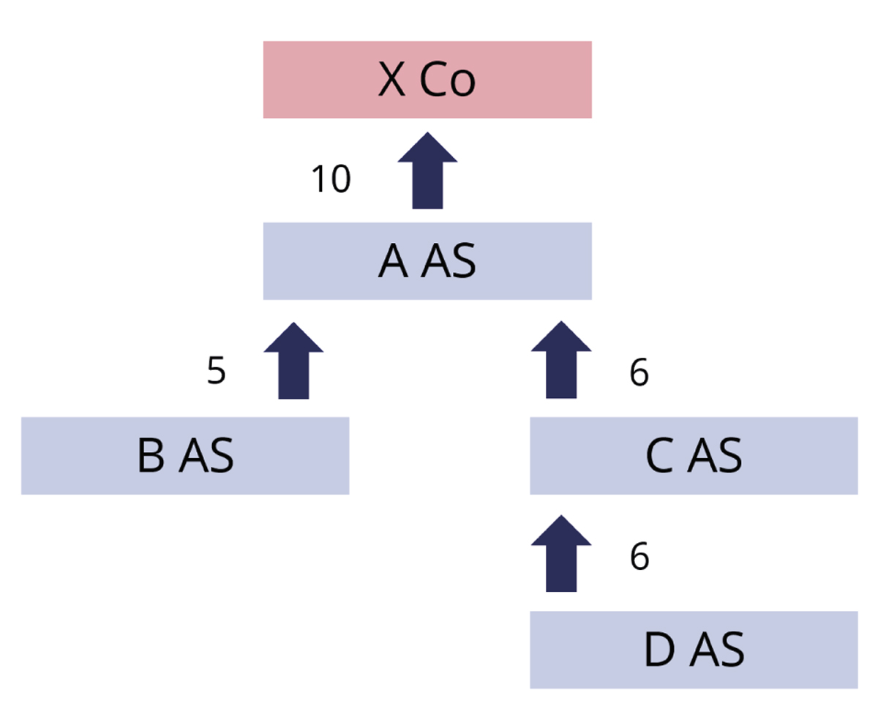
          - Illustrasjon av rentebetalinger mellom selskaper. Mill. kroner.
Helt eller delvis er rentekostnadene i B AS og D AS i realiteten rentekostnader til X Co, og dermed i realiteten rentekostnader til nærstående part utenfor same konsern. Etter gjeldende regler kan rentekostnadene imidlertid anses som rentekostnader til nærstående i konsern fordi selskap A AS og C AS er mellomliggende i lånetransaksjonene, sett bort fra eventuelle virkninger av den generelle omgåelsesregelen i skatteloven § 13-2. De mellomliggende selskapene, A AS og C AS, vil ikke ha netto rentekostnader og dermed ikke få begrenset rentefradrag etter rentebegrensningsreglene.
Høringsforslaget
Departementet vurderer at tilpasningsmuligheten som beskrevet i figur 5.1 vil kunne gi insentiver til uhensiktsmessig organisering av virksomhet og undergrave formålet med EBITDA-regelen mellom nærstående. Departementet viser videre til avgjørelse avgitt av Skatteklagenemnda 26. januar 2022 (SKNS1-2022-4). Denne saken kan illustrere at de generelle reglene om omgåelse i skatteloven § 13-2 ikke nødvendigvis vil gi tilstrekkelig vern mot nevnte tilpasninger til rentebegrensningsreglene. Saken viser videre at vern mot slike tilpasninger gjennom de generelle omgåelsesreglene medfører kompliserte og tidkrevende vurderinger både for skattyter og skattemyndighetene. Departementet vurderer derfor at en spesiell omgåelsesregel mot tilpasninger til skatteloven § 6-41 niende ledd basert på objektive kriterier vil være hensiktsmessig, både av administrative hensyn og for å gjøre reglene mer robuste mot uønskede tilpasninger.
I høringsforslaget vurderte departementet to alternative omgåelsesregler mot tilpasninger til skatteloven § 6-41 niende ledd.
Alternativ 1 innebærer at § 6-41 niende ledd endres ved at det ved beregning av netto rentekostnader i bestemmelsens siste punktum ikke skal tas hensyn til netto renteinntekter fra selskap i samme konsern (netto konserninterne renteinntekter). Dette innebærer at mellomliggende selskap ved tilpasninger som beskrevet ovenfor, i eksempelet selskapet A AS, vil anses å ha netto rentekostnader etter niende ledd. Selskapet vil dermed behøve «kapasitet» for rentefradrag i form av inntekt som gir tilstrekkelig fradragsramme, for å få fradrag for renter betalt til nærstående utenfor konsern. Selskap C AS vil også være et mellomliggende selskap i lånetransaksjonene, men berøres ikke av forslaget til endringer i EBITDA-regelen mellom nærstående fordi selskapet ikke har netto rentekostnader til nærstående utenfor konsern.
I høringsnotatet vurderte departementet at forslaget i alternativ 1 vil gjøre at den beskrevne tilpasningsmuligheten blir uhensiktsmessig. Departementet viste imidlertid til at forslaget kan sies å gå lengre enn nødvendig for å motvirke den aktuelle tilpasningsmuligheten. Forslaget vil innebære at samme rentekostnad medregnes flere ganger innad i den norske delen av konsernet.
Det som i høringsnotatet ble omtalt som alternativ 2, innebærer at rentekostnader til selskap i samme konsern skal regnes som rentekostnader til nærstående utenfor samme konsern i § 6-41 niende ledd, dersom mottaker av rentebetalingen er et norsk konsernselskap som har rentekostnader til nærstående utenfor konsern. Størrelsen på slik «omklassifisering» av rentekostnader skal etter forslaget begrenses til mottakers rentekostnad til nærstående utenfor konsern.
Lån fra nærstående utenfor konsern kan ytes gjennom flere mellomliggende selskaper. Forslaget innebærer at regelen «nøster» lån gjennom selskapskjeden og kartlegger alle lån fra nærstående både utenfor og innad i konsernet.
I høringsnotatet vurderte departementet at alternativ 2 vil motvirke den aktuelle tilpasningen like effektivt som alternativ 1, og at forslaget, i motsetning til alternativ 1, ikke vil innebære mer avskjæring av fradrag enn nødvendig for å motvirke tilpasningen. På den andre siden viste departementet til at alternativ 2 i større grad vil komplisere reglene. Etter en samlet vurdering foreslo departementet alternativ 2.
Høringsmerknadene
Deloitte peker på at regelforslaget virker å kunne ramme helnorske konsern med fornuftig lånefinansiering. Advokatforeningen peker på at reguleringen på dette punkt ikke fremstår som å være i tråd med formålet om å forhindre grenseoverskridende overskuddsflytting. Skattedirektoratet støtter forslaget om en regel mot den aktuelle tilpasningen basert på objektive kriterier.
Skattedirektoratet uttaler at alternativ 1 foretrekkes fremfor alternativ 2. Skattedirektoratet begrunner dette i at alternativ 1 retter seg direkte mot selskapet som har gjeld til den nærstående parten. Å anvende alternativ 1, vil derfor gjøre det enklere å identifisere hvilket eller hvilke selskap som kan omfattes, og det får ingen betydning for anvendelsen av regelen om konsernet består av utenlandske selskap eller om det er flere mellomværender mellom konsernselskap og lignende. Sett hen til at alternativ 2 forutsetter omklassifisering av konserninterne renter gjennom hele lånestrukturen, og særlig ved mer komplekse eier- og lånestrukturer, mener Skattedirektoratet at alternativ 1 er lettere å praktisere enn alternativ 2, med hensyn til implementering, forutsigbarhet og administrative forhold.
Dersom alternativ 1 innføres, mener Skattedirektoratet at dette bør kombineres med at skatteloven § 6-41 niende ledd endres slik at det ved måling av netto rentekostnader etter bestemmelsens siste punktum (selskapsterskelen på 5 millioner kroner) ikke skal tas hensyn til netto renteinntekter fra selskap i samme konsern (netto konserninterne renteinntekter).
KPMG trekker frem at alternativ 1 kan gå lenger enn sitt formål tilsier. KPMG mener derfor, slik departementet forstår det, at dersom dette alternativet gjennomføres, bør tillegget for netto renteinntekter begrenses oppad til netto rentekostnader til nærstående utenfor konsern. KPMG peker også på at det bør presiseres at bestemmelsen bare medfører rentebegrensning for lån til nærstående utenfor konsern for å unngå at de foreslåtte reglene i seg selv fører til rentebegrensning for ekstern og konsernintern gjeld.
Vurderinger og forslag
Departementet fremmer forslag om regelendringer beskrevet som alternativ 1 i høringsnotatet. Departementet er enig med Skattedirektoratet i at dette alternativet vil være enklere å implementere og gi større grad av forutsigbarhet, og velger å vektlegge disse hensynene.
Forslaget innebærer at netto konserninterne renteinntekter ikke regnes med ved beregning av netto rentekostnader når EBITDA-regelen mellom nærstående i § 6-41 niende kommer til anvendelse for selskaper i konsern.
Bestemmelsen har bare betydning for selskaper i konsern som har rentekostnader til nærstående som ikke er i konsern. For disse vil netto konserninterne renteinntekter, det vil si summen av renteinntekter fra selskaper i samme konsern fratrukket rentekostnader betalt til selskaper i samme konsern, legges til selskapets netto rentekostnader. Det er denne korrigerte størrelsen som da skal vurderes opp mot terskelbeløpet på 5 mill. kroner i § 6-41 niende ledd, og som det avskjæres fradrag for av den del som overstiger fradragsrammen, oppad begrenset til netto rentekostnader på gjeld til nærstående part utenfor samme konsern. Det kan dermed presiseres, slik KPMG anmoder, at forslaget ikke vil få betydning for avskjæring av fradrag for ekstern eller konsernintern gjeld. Det foreslås imidlertid ikke at tillegget for netto konserninterne renteinntekter begrenses oppad til netto rentekostnader til nærstående utenfor konsern, slik KPMG foreslår. Dette vil etter departementets vurdering kunne skape nye tilpasningsmuligheter ved at det mellomliggende selskapet tilordnes ytterligere konserninterne fordringer og dermed likevel ikke får netto rentekostnader etter tillegget for konserninterne renteinntekter.
Boks 5.1 illustrerer gjennom eksempler hvordan justeringer av netto rentekostnader i EBITDA-regelen mellom nærstående gjøres etter forslaget.
Det vises til forslag til endringer i skatteloven § 6-41 niende ledd.
              - Forslag om justering av EBITDA-regelen mellom nærstående – eksempler
Eksemplene i tabell 5.1 viser justeringen av netto rentekostnader etter forslaget. Eksempel 1 oppstiller rentekostnadene til Selskap A illustrert i figur 5.1 ovenfor. Selskapet har renteinntekter fra konsernselskap på 11 mill. kroner (rad b) og rentekostnader til nærstående utenfor konsern på 10 mill. kroner (rad c), og i utgangspunktet netto renteinntekter på 1 mill. kroner (rad d). Etter gjeldende regler vil selskapet ikke kunne få avskjæring av fradrag for renter til nærstående etter § 6-41 niende ledd fordi det ikke har netto rentekostnader, og dermed verken kan ha netto rentekostnader som overstiger fradragsrammen eller som overstiger terskelbeløpet på 5 mill. kroner i EBITDA-regelen mellom nærstående. Etter forslaget skal netto rentekostnader (rad d) tillegges netto renteinntekter fra konsernselskap (absoluttverdien av eventuelt negativt beløp i rad b), slik at justerte netto rentekostnader ved anvendelse av EBITDA-regelen mellom nærstående blir 10 mill. kroner (-1 mill. kroner + 11 mill. kroner).
Eksempel 2 viser at selv om selskapet har høyere netto konserninterne renteinntekter, men ellers like rentekostnader og -inntekter som i eksempel 1, så vil netto rentekostnader etter justering bli likt som i eksempel 1.
Eksempel 3 viser at dersom et selskap har høyere eksterne rentekostnader enn i eksempel 1, men ellers like netto rentekostnader til konsernselskap og nærstående utenfor konsern, så vil netto rentekostnader etter justering bli høyere enn i eksempel 1. Likevel vil maksimalt 10 mill. kroner i rentefradrag kunne bli avskåret etter EBITDA-regelen mellom nærstående dersom samlede netto rentekostnader etter justering overstiger fradragsrammen, ettersom netto rentekostnader til nærstående utenfor konsern er 10 mill. kroner.
Eksempel 4 viser at i tilfeller hvor det foreligger netto konserninterne rentekostnader, vil det ikke bli noen justering. På samme måte som i eksempel 3 vil det maksimalt kunne være 10 mill. kroner i rentefradrag som kan bli avskåret etter EBITDA-regelen mellom nærstående dersom samlede netto rentekostnader (her uten justering) overstiger fradragsrammen. Dette fordi netto rentekostnader til nærstående utenfor konsern er 10 mill. kroner.
            - Eksempler på rentekostnader i selskaper før og etter justering i forhold til forslaget. Mill. kroner
06J1xt2
 |  | Eksempel 1 | Eksempel 2 | Eksempel 3 | Eksempel 4
 | Renteinntekter fra eksterne | - | - | - | -
 | Rentekostnader til eksterne | - | - | 30 | -
a | Netto rentekostnader til eksterne | - | - | 30 | -
 | Renteinntekter fra konsernselskap | 11 | 35 | 11 | 3
 | Rentekostnader til konsernselskap | - | 10 | - | 7
b | Netto rentekostnader til konsernselskap | -11 | -25 | -11 | 4
 | Renteinntekter fra nærstående utenfor  konsern | - | - | 1 | -
 | Rentekostnader til nærstående utenfor  konsern | 10 | 10 | 11 | 10
c | Netto rentekostnader til nærstående utenfor konsern | 10 | 10 | 10 | 10
d | Netto rentekostnader i alt | -1 | -15 | 29 | 14
e | Netto rentekostnader etter justering | 10 | 10 | 40 | 14
Rammeslutt

Konsernbidrag og beregning av fradragsrammen
Bakgrunn og gjeldende rett
Fradragsrammen i rentebegrensningsreglene beregnes som 25 pst. av skattemessig EBITDA, altså alminnelig inntekt tillagt netto rentekostnader og skattemessige avskrivninger, jf. skatteloven § 6-41 tredje ledd. Dette innebærer at mottatte, skattepliktige konsernbidrag øker fradragsrammen, og at avgitte konsernbidrag tilsvarende reduserer den.
Etter § 6-41 tredje ledd andre punktum skal ikke konsernbidrag fra selskap som benytter den balansebaserte unntaksregelen i åttende ledd, inngå ved beregning av fradragsrammen. Formålet med dette er å unngå at norske deler av konsern som samlet ikke oppfyller kravene for å benytte unntaksregelen på nasjonalt nivå, kan få uforholdsmessig høye rentefradrag. Uten regelen kunne enkeltselskap som benytter unntaksregelen på selskapsnivå, avgi fradragskapasitet i form av konsernbidrag til enkeltselskap som ikke kan bruke unntaksregelen på selskapsnivå. Det vises til begrunnelsen for dette i Prop. 1 LS (2018–2019) punkt 9.7.4
Regelen i tredje ledd andre punktum kan omgås ved at konsernbidrag ytes fra et selskap som benytter unntaksregel til et selskap som ikke bruker unntaksregelen, via et tredje selskap som ikke bruker unntaksregelen. Dette vil undergrave formålet med bestemmelsen i § 6-41 tredje ledd annet punktum.
Høringsforslaget
I høringsnotat 12. april 2023 foreslo departementet en regelendring med sikte på at den «endelige mottaker» av konsernbidrag avgitt fra selskap som benytter den balansebaserte unntaksregelen på selskapsnivå, ikke får medregnet konsernbidraget ved beregning av fradragsrammen. Det ble foreslått at konsernbidrag skal anses som mottatt fra selskap som benytter unntaksregelen, dersom avgivende selskap har mottatt konsernbidrag fra selskap som benytter unntaksregelen, oppad begrenset til avgivende selskaps mottatte konsernbidrag fra selskap som benytter unntaksregelen. Konsernbidrag kan bli omklassifisert i flere ledd, slik at når et selskap får omklassifisert sine mottatte konsernbidrag etter regelen, og selv avgir konsernbidrag, vil disse avgitte konsernbidragene for mottaker regnes som konsernbidrag fra selskap som benytter unntaksregelen, osv.
Departementet foreslo i høringsnotatet at regelendringen av lovtekniske hensyn fastsettes i skattelovforskriften. Det samme gjelder regelen som allerede fremgår av dagens tredje ledd annet punktum, som etter forslaget tas ut og flyttes til forskriften.
Videre viste departementet i høringsnotatet til at gjeldende regler innebærer at selskap kan oppnå økt fradragsramme gjennom konsernbidrag mottatt fra finansforetak og petroleumsforetak som er unntatt fra rentebegrensningsreglene etter § 6-41 ellevte og tolvte ledd. Dette innebærer at selskap som er i skattekonsern med slike foretak, vil kunne oppnå en uforholdsmessig høy fradragsramme. Det ble derfor i høringsnotatet foreslått at konsernbidrag fra selskap som omfattes av § 6-41 ellevte og tolvte ledd, ikke medregnes ved beregning av fradragsrammen.
Departementet foreslo i høringen at forskriftshjemmelen i § 6-41 trettende ledd utvides slik at det kan bestemmes i forskrift hvilke størrelser som skal inngå ved beregningen av fradragsrammen («alminnelig inntekt og årets udekkede underskudd») i § 6-41 tredje ledd, og høringsnotatet omfattet et utkast til forskriftsbestemmelse for regelen omtalt ovenfor. Det ble videre foreslått at «poster» erstattes med «størrelser» i gjeldende trettende ledd første punktum.
Det ble foreslått at dagens regel i § 6-41 tredje ledd annet punktum tas ut og flyttes til forskriften, noe som i seg selv ikke innebærer noen realitetsendring av gjeldende rett.
Høringsmerknadene
Skattedirektoratet støtter forslaget, og legger til at regelen også bør gjelde konsernbidrag fra selskap som benytter unntaksregelen for den norske delen av konsernet, på nasjonalt nivå. Som regel vil ikke regelen ha betydning der unntaksregelen på nasjonalt nivå benyttes, ettersom alle selskap i skattekonsernet dermed benytter unntaksregelen. Et konsern kan imidlertid bestå av selskap som ikke benytter unntaksregelen, og selskap som benytter unntaksregelen på nasjonalt nivå, dersom konserntilknytningen endrer seg i løpet av året.
Skattedirektoratet er ellers enig i forslaget om at også konsernbidrag mottatt fra finans- og petroleumsforetak, som er unntatt fra rentebegrensningsreglene etter skatteloven § 6-41 ellevte og tolvte ledd, skal behandles tilsvarende som konsernbidrag mottatt fra selskap som benytter unntaksregelen.
KPMG bemerker at forslaget synes å være i tråd med sitt formål. Deloitte mener at det er tvilsomt hvorvidt den økte kompleksiteten som forslaget kan medføre, kan forsvares, men at forslaget for øvrig synes fornuftig.
Vurderinger og forslag
Departementet er enig med Skattedirektoratet i at regelforslaget også bør gjelde på nasjonalt nivå. Det har for øvrig ikke innkommet andre substansielle merknader. Departementet foreslår å utvide departementets forskriftshjemmel i § 6-41 trettende ledd slik som foreslått i høringen, men med en noe justert ordlyd. I stedet for den foreslåtte ordlyden i § 6-41 trettende ledd, foreslås det at departementet kan gi nærmere regler om hva som skal inngå ved beregningen av alminnelig inntekt og årets udekkede underskudd i tredje ledd. Det tas sikte på at forslaget beskrevet i høringen vedrørende konsernbidrag gjennomføres med virkning fra og med inntektsåret 2024. Det foreslås også at bestemmelsen om at konsernbidrag fra selskap som benytter unntaksregelen, ikke inngår ved beregningen av fradragsrammen, jf. § 6-41 tredje ledd annet punktum, flyttes fra lov til forskrift. Videre foreslås enkelte rent språklige justeringer i lovteksten. Departementet vil vurdere nærmere om forskriftsbestemmelsen lovteknisk kan utformes på en mer hensiktsmessig måte enn skissert i høringsnotatet.
Virkningene av forslaget kan illustreres med utgangspunkt i eksempelet i figur 5.2. Selskap A AS benytter unntaksregelen, mens øvrige selskap ikke gjør det. Etter gjeldende regler vil konsernbidrag på 100 mill. kroner hver fra B AS til C og D AS medregnes i mottakernes fradragsramme, mens konsernbidraget på 150 mill. kroner fra A AS til B AS ikke vil medregnes i fradragsrammen til B AS, ettersom giveren, A AS, benytter unntaksregelen.
Etter forslaget vil 150 mill. kroner av B AS’ samlede avgitte konsernbidrag for mottakerne regnes som konsernbidrag som ikke øker fradragsrammen, ettersom B AS har mottatt denne summen i konsernbidrag fra A AS. Selskapene må seg imellom sørge for at fratrekket i fradragsrammen for selskap C AS og D AS til sammen blir 150 mill. kroner.
Gitt at selskap C AS tilordnes et tillegg i fradragsrammen på 50 mill. kroner for mottatt konsernbidrag fra selskap som benytter unntaksregelen, så vil eventuelle konsernbidrag ytet fra selskap C AS ikke kunne medregnes i fradragsrammen for mottakende selskap, for opptil 50 mill. kroner. Med andre ord vil konsernbidrag fra C AS opptil 50 mill. kroner måtte trekkes fra ved beregning av mottakers fradragsramme.
Det vises til forslag til endringer i skatteloven § 6-41 tredje og trettende ledd.
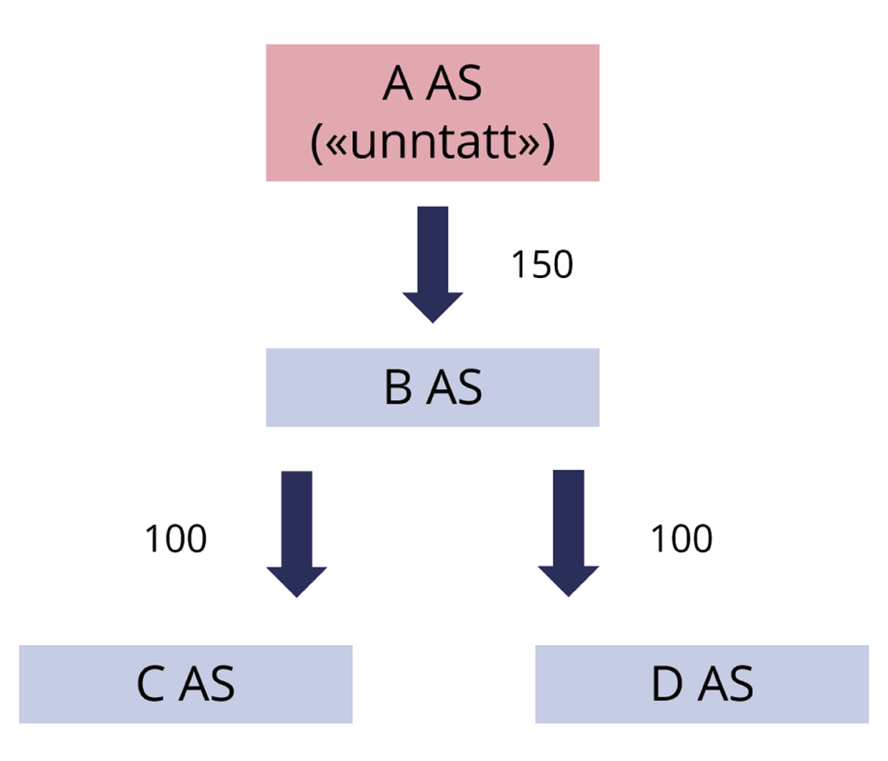
          - Illustrasjon av konsernbidrag mellom selskaper. Mill. kroner.

Administrative og økonomiske konsekvenser
Både forslaget i 5.5.3 knyttet til rentekostnader til nærstående utenfor konsern og forslaget i 5.5.4 knyttet til hvilke konsernbidrag som får virkning for fradragsrammen, vil gi økt kompleksitet i regelverket for skattytere og skattemyndighetene, og vil kunne føre til noe økte administrative kostnader. Begge forslagene vil videre gjøre rentebegrensningsreglene mer robuste mot uønskede tilpasninger og bidra til at reglene i større grad oppnår formålet om å motvirke overskuddsflytting. Departementet har ikke grunnlag for å anslå provenyvirkninger av disse forslagene, men antar at virkningene på kort sikt vil være små.

Ikrafttredelse
Departementet foreslår at endringene trer i kraft straks med virkning fra og med inntektsåret 2024.

Realisasjon av melkekvote
– oppfølging av jordbruksforhandlingene
Gevinst ved realisasjon av alminnelig gårdsbruk i familien er fritatt for skatteplikt etter skatteloven § 9-3 sjette ledd, jf. § 9-13 første ledd. Forutsetningen er at eiendommen er eid i minst 10 år og vederlaget ikke overstiger ¾ av antatt salgsverdi. Gevinst ved realisasjon utenfor familien er fritatt for personinntektsberegning, jf. skatteloven § 12-11 fjerde ledd. Disse reglene gjelder også for melkekvote som realiseres sammen med gårdsbruket, jf. skatteloven § 9-13 sjette ledd og § 12-11 fjerde ledd. Selges melkekvoten separat, er gevinsten fullt ut skattepliktig som virksomhetsinntekt, eller som kapitalinntekt. Gevinsten skattlegges som kapitalinntekt dersom kvoten er leid ut, og melkeproduksjonen er erstattet av annen virksomhet, som for eksempel kjøttproduksjon eller produksjon av grønnsaker.
I årets jordbruksoppgjør ble det enighet om at gevinst også ved separat realisasjon av melkekvote skal være fritatt for personinntektsberegning, jf. Prop. 121 S (2022–2023) Endringer i statsbudsjettet 2023 under Landbruks- og matdepartementet (Jordbruksoppgjøret 2023 m.m.), punkt 7.8.1.2. Dette foreslås her. Gevinsten vil da bli beskattet som kapitalinntekt med satsen for alminnelig inntekt på 22 pst. i stedet for opptil 50,6 pst. etter gjeldende regler.
Forslaget vil ikke ha administrative konsekvenser av betydning. Provenytapet er beregnet til om lag 5 mill. kroner påløpt og bokført i 2024.
Det vises til forslag til endring i skatteloven § 12-11 fjerde ledd. Departementet foreslår at endringen trer i kraft straks med virkning fra og med inntektsåret 2024.

Lovfesting av skattefritakspraksis

Innledning og sammendrag
Gevinst ved realisasjon av formuesobjekter er som hovedregel skattepliktig inntekt. Skatteloven kapittel 11 gir regler om skattefri omorganisering av selskap og næringsvirksomhet. Disse reglene sikrer at omorganiseringer av næringsvirksomhet i stor grad kan gjennomføres skattefritt. Det bidrar til at næringsvirksomhet blir organisert på en mest mulig hensiktsmessig måte.
I tillegg til generelle regler om skattefrihet ved fusjon og fisjon, omdanning og konserninterne overføringer, kan Finansdepartementet på noen avgrensede områder gi samtykke til fritak for realisasjonsbeskatning i konkrete tilfeller. Departementet kan samtykke til at inntekt ved realisasjon av fast eiendom, virksomhet, aksjer og visse selskapsandeler fritas for skattlegging, eller skattlegges etter lavere satser enn fastsatt i Stortingets og kommunestyrets skattevedtak. Et vilkår for samtykke er at realisasjonen er ledd i en omorganisering eller omlegging av virksomhet med sikte på å gjøre denne mer rasjonell og effektiv. Videre kan departementet i konkrete saker gi samtykke til skattefrihet ved overføring av eiendeler mellom selskap i samme konsern.
Etter departementets syn bør unntak fra skattelovens regler om realisasjonsbeskatning i størst mulig utstrekning gis i form av generelle lov- eller forskriftsbestemmelser, og ikke administrative vedtak om skattefritak. Dette ble også fremhevet i Prop. 78 L (2010–2011) Endringer i skatteloven (skattefri omorganisering mv.). Der ble det foreslått utvidelser av reglene for skattefri omorganisering. I forbindelse med vurderingen av reglene i skatteloven § 11-22 om samtykke til skattefritak, ble det i punkt 13.5 blant annet uttalt at departementet tok sikte på en fortløpende vurdering av behovet for generelle fritaksregler for nye typetilfeller som dukker opp i fritakspraksis.
I de senere år er det særlig tre typetilfeller som har gått igjen i søknader om skattefritak. Dette er grenseoverskridende fusjon av verdipapirfond som er UCITS-fond, sammenslåing og deling av sparebanker der det opprettes en eller flere sparebankstiftelser i forbindelse med omorganiseringen og konvertering av fusjons- og fisjonsfordringer. I alle disse typetilfellene innvilges det normalt skattefritak på visse vilkår. Departementet mener derfor det vil være hensiktsmessig å lovfeste skattefritak for disse typetilfellene.
På bakgrunn av det ovennevnte foreslår departementet å lovfeste regler om skattefri grenseoverskridende fusjon av verdipapirfond som er UCITS-fond og skattefri sammenslåing og deling av sparebanker der det opprettes en eller flere sparebankstiftelser i forbindelse med omorganiseringen. Det foreslås også å endre reglene om inngangsverdi på fusjons- og fisjonsfordringer som oppstår i forbindelse med trekantfusjoner og -fisjoner etter fordringsmodellen, slik at den skattemessige inngangsverdien settes lik fordringens pålydende. Dette vil innebære at det normalt ikke oppstår gevinst eller tap ved konvertering av slike fordringer. Endringsforslagene er i tråd med forslagene i departementets høringsnotat av 27. februar 2023, med enkelte mindre justeringer på bakgrunn av innspill fra høringsinstansene.
Etter departementets vurdering vil de foreslåtte reglene gi arbeidsbesparelser og bedre forutsigbarhet for næringslivet. Foretakene vil spare tid og slippe kostnader som i dag er knyttet til søknadsprosessen. Det vil innebære en forenkling. En lovfesting av de nevnte typetilfellene vil også være arbeidsbesparende for departementet. De foreslåtte endringene vil i hovedsak innebære en kodifisering av fritakspraksis. De antas derfor å ha ubetydelige provenyvirkninger.
Det vises til forslag til endringer i skatteloven §§ 11-2 tredje ledd, 11-4 tredje ledd, 11-7 annet og fjerde ledd og 11-11 nytt åttende ledd. Det vises også til forslag til overgangsregel til skatteloven § 11-7 annet ledd.
Det foreslås at endringene trer i kraft straks med virkning fra og med inntektsåret 2023.

Gjeldende rett
Grenseoverskridende fusjon av verdipapirfond
Verdipapirfond er regulert i lov 25. november 2011 nr. 44 om verdipapirfond (verdipapirfondloven). I § 1-2 første ledd nr. 1 er verdipapirfond definert som en «selvstendig formuesmasse oppstått ved kapitalinnskudd fra en ubestemt krets av personer mot utstedelse av andeler i fondet og som for det vesentlige består av finansielle instrumenter og/eller innskudd i kredittinstitusjon». Verdipapirfondloven oppstiller i ulike bestemmelser nærmere krav til fondene.
Verdipapirfondloven deler verdipapirfond inn i to hovedkategorier. Den ene er UCITS-fond. UCITS-fond er nærmere regulert i direktiv 2009/65/EF (UCITS-direktivet). I verdipapirfondloven § 1-2 første ledd nr. 4 er UCITS-fond definert som «verdipapirfond som følger reglene i kapittel 6 eller tilsvarende bestemmelser i direktiv 2009/65/EF og som er etablert i en EØS-stat». Verdipapirfondloven kapittel 6 har regler om plassering av fondets midler.
Den andre kategorien verdipapirfond er «nasjonale fond». Slike fond er regulert i verdipapirfondloven kapittel 7. I verdipapirfondloven § 1-2 første ledd nr. 5 er nasjonale fond definert som «verdipapirfond som følger reglene i kapittel 7». Nasjonale fond er å anse som alternative investeringsfond, jf. lov 20. juni 2014 nr. 28 om forvaltning av alternative investeringsfond (AIF-loven) § 1-2 bokstav a.
Verdipapirfondloven åpner for både nasjonale og grenseoverskridende fusjoner av verdipapirfond etablert innenfor EØS. Dette er regulert i kapittel 5 i verdipapirfondloven. Bestemmelsene gjelder for UCITS-fond og for nasjonale fond. Reglene om fusjon av UCITS-fond gjennomfører bestemmelser fra UCITS-direktivet. Fusjonsprosessen og vilkårene for fusjon er i hovedsak like for både nasjonale og grenseoverskridende fusjoner.
Fusjon av verdipapirfond krever tillatelse. Søknad om grenseoverskridende fusjon av UCITS-fond behandles av det overdragende fondets tilsynsmyndigheter, jf. verdipapirfondloven § 5-2 første og syvende ledd. Fusjon forutsetter etter de norske reglene blant annet samtykke på andelseiermøte, jf. § 5-5 første ledd. Andelseierne i overdragende og overtakende fond har rett til gebyrfri innløsning av sine andeler eller til å bytte sine andeler i fondet som skal fusjoneres. Andelene kan byttes med andeler i et eventuelt annet fond med tilsvarende investeringsmandat som forvaltes av samme forvaltningsselskap, jf. § 5-5 annet ledd.
Norske verdipapirfond er egne skattesubjekter. De faller inn under skatteloven § 2-2 første ledd bokstav e, som omfatter «selskap eller sammenslutning som noen eier formuesandeler i eller mottar inntektsandeler fra, når ansvaret for selskapets eller sammenslutningens forpliktelser er begrenset til selskapets eller sammenslutningens kapital».
Utenlandske fond kan formelt være organisert på en annen måte enn tradisjonelle norske fond, herunder som selskap eller trust. Så lenge deltakerne har et begrenset ansvar for fondets forpliktelser, vil de falle inn under skatteloven § 2-2 første ledd bokstav e.
Verdipapirfond er omfattet av fritaksmetoden, jf. § 2-38 første ledd bokstav b. De er derfor på nærmere vilkår fritatt for skatteplikt på aksjeinntekter (utbytte og realisasjon av eierandeler). Tilsvarende har de ikke fradragsrett for tap på slike eierandeler.
I skatteloven § 10-20 er det gitt nærmere regler om beskatning av verdipapirfond og andelseiere. Blant annet følger det av skatteloven § 10-20 annet ledd at verdipapirfond ved realisasjon av aksjer i selskap hjemmehørende i land utenfor EØS, er fritatt for skatteplikt på gevinst og ikke har fradragsrett for tap.
Etter skatteloven § 10-20 syvende ledd skal gevinst ved realisasjon av andel i verdipapirfond skattlegges tilsvarende som for aksjer mv. etter bestemmelsene i §§ 10-30 flg. For andelseiere i fond med andre verdipapirer enn aksjer, begrenses skattefritaket for gevinst etter fritaksmetoden forholdsmessig til den beregnede aksjeandelen i fondet. Tilsvarende gjelder for tap.
Aksjeselskap og allmennaksjeselskap mv. som er hjemmehørende i Norge, kan på nærmere vilkår fusjonere skattefritt etter bestemmelser i skatteloven §§ 11-1 flg. Etter § 11-2 tredje ledd kan selskap og sammenslutninger «som er skattemessig likestilt med aksjeselskap og allmennaksjeselskap etter bestemmelsene i § 10-1» fusjonere uten skattlegging. Det innebærer at reglene om skattefri fusjon i skatteloven §§ 11-1 flg. også omfatter fusjon av fond som er hjemmehørende i Norge. Fusjon av fond må skje «etter de samme prinsipper og vilkår som gjelder for aksjeselskap». Vilkåret må tolkes med det forbeholdet at fusjonen må skje etter reglene i relevant spesiallovgivning, som for verdipapirfond vil si verdipapirfondloven.
Skatteloven § 11-11 regulerer skattefri grenseoverskridende fusjon, fisjon og aksjebytte. Etter § 11-11 første ledd bokstav a (fusjon med norsk overdragende selskap) og § 11-11 sjette ledd (fusjon med norsk overtakende selskap) kan norske aksjeselskap og allmennaksjeselskap fusjonere med selskap med begrenset ansvar hjemmehørende i annen EØS-stat uten skattlegging av selskapene og aksjonærene. Disse reglene gjelder ikke for verdipapirfond.
Etter skatteloven § 11-11 femte ledd kan selskap med begrenset ansvar som er skattemessig hjemmehørende i en eller flere andre stater, fusjonere uten at beskatning utløses for norske aksjonærer eller filialer mv. I tilknytning til enkelte planlagte fusjoner av fond har det fra skattyters side vært argumentert for at denne bestemmelsen omfatter fusjon av verdipapirfond. Departementet har ikke uttrykkelig tatt stilling til spørsmålet, men har behandlet henvendelsene som søknader om skattefritak etter skatteloven § 11-22.
Skatteloven har i dag ikke regler om skattefri grenseoverskridende fusjon av verdipapirfond. Slike fusjoner følger skattelovens alminnelige regler. Det innebærer at fusjonene kan medføre skatteplikt i Norge for både fond og andelseiere. Skatteplikten gjelder bare i den utstrekning transaksjonene ikke er omfattet av fritaksmetoden.
De senere årene har departementet behandlet flere søknader om skattefritak etter skatteloven § 11-22 i forbindelse med grenseoverskridende fusjon av verdipapirfond som er UCITS-fond. I alle sakene har det, på bestemte vilkår, blitt innvilget skattefritak for andelseierne. I de siste sakene har det blitt stilt vilkår om at fusjonene skal følge prinsippene for skattefri fusjon i skatteloven kapittel 11 og reglene om fusjon i verdipapirfondloven kapittel 5. I tillegg er det stilt vilkår om skattemessig kontinuitet for andelseierne. Videre er det for andelseiere presisert at dersom skatteplikten til Norge opphører etter bestemmelsene i skatteloven § 2-1 tredje ledd eller § 2-2 første ledd, eller de blir ansett som bosatt/hjemmehørende i en annen stat etter skatteavtale, gjelder de generelle reglene om beskatning av gevinster ved utflytting, jf. skatteloven §§ 10-70 og 10-71.
Det har også vært saker der det har blitt søkt om skattefritak for både andelseiere og fond i forbindelse med en planlagt grenseoverskridende fusjon. Disse søknadene har blitt avslått for så vidt de gjelder skattefritak for fondene. Bakgrunnen for avslagene har vært at det ved et samtykke til skattefritak på fondsnivå ville ha blitt stilt vilkår om utflyttingsskatt for fondet, og at skattefritak dermed ikke ville hatt noen hensikt.
Omorganisering av sparebanker
Sparebanker er regulert i lov 4. oktober 2015 nr. 17 om finansforetak og finanskonsern (finansforetaksloven). Sparebanker kan være helt eller delvis selveiende. Det følger av finansforetaksloven § 10-1 annet ledd at sparebanker kan ha to egenkapitalklasser: grunnfondskapital og eierandelskapital. Grunnfondskapitalen omfatter innbetalt kapital som ikke er eierandelskapital (grunnfondet), senere tilført avkastning eller overskudd, og annen kapital tilordnet grunnfondskapitalen, herunder gavefond og kompensasjonsfond, jf. finansforetaksloven § 10-2 første ledd. Eierandelskapitalen omfatter innbetalt kapital som etter vedtektene er knyttet til egenkapitalbevis som gir eierbeføyelser i foretaket, senere tilført avkastning eller overskudd, samt utjevningsfond og overkursfond, jf. finansforetaksloven § 10-2 annet ledd.
Sparebanker som ikke har utstedt egenkapitalbevis, er fullt ut selveiende. I slike sparebanker skal overskuddet tilføres grunnfondskapitalen med mindre annet er bestemt i vedtektene, jf. finansforetaksloven § 10-7 første ledd første punktum. I vedtektene kan det fastsettes at overskuddsmidler skal benyttes til utbytte på innskutt grunnfond, til gaver til allmennyttige formål eller et fond for slike gaver, til gave til en stiftelse med allmennyttig formål, eller utdeles til forsikringstakere eller andre kunder, jf. finansforetaksloven § 10-7 første ledd annet punktum.
Muligheten for å utstede egenkapitalbevis åpner for at sparebanker kan hente inn ny egenkapital. Egenkapitalbevis kan utstedes ved nytegning eller ved konvertering av bokført grunnfondskapital til eierandelskapital, jf. finansforetaksloven § 10-9 annet ledd. Hvis sparebanker utsteder egenkapitalbevis ved å konvertere grunnfondskapital til eierandelskapital, skal egenkapitalbevis som ikke blir tegnet eller avhendet mot vederlag, overføres vederlagsfritt til en finansstiftelse, jf. finansforetaksloven § 10-9 tredje ledd. En finansstiftelse som opprettes av en sparebank, kalles sparebankstiftelse, jf. finansforetaksloven § 12-24 første ledd.
Sammenslåing og deling av sparebanker er regulert i finansforetaksloven kapittel 12, og kan gjennomføres etter ulike modeller. Hvordan transaksjonen gjennomføres, avhenger blant annet av hvordan sparebankene er organisert. Sparebanker kan slås sammen eller deles slik at det opprettes en eller flere sparebankstiftelser i forbindelse med omorganiseringen, som blir eier/eiere av egenkapitalbevis i sparebanken.
Sparebanker og sparebankstiftelser er skattepliktige foretak, jf. skatteloven § 2-2 første ledd. Aksjesparebanker er sparebanker som er organisert som aksjeselskap, og omfattes av skatteloven § 2-2 første ledd bokstav a. En sparebankstiftelse kan være å anse som en allmennyttig institusjon som er fritatt for formues- og inntektsskatt etter skatteloven § 2-32. Dette må vurderes konkret for det enkelte inntektsåret.
Sparebanker regnes som likestilt med aksjeselskap, jf. skatteloven § 10-1 første ledd. Eiere av egenkapitalbevis er likestilt med aksjonærer, og egenkapitalbevis er likestilt med aksjer, jf. skatteloven § 10-10. Det vil si at beskatningen av sparebanker og egenkapitalbeviseiere normalt følger reglene for beskatning av aksjeselskap og aksjonærer.
Sammenslåing og deling av sparebanker er i utgangspunktet omfattet av de generelle reglene om skattefrie fusjoner i skatteloven kapittel 11, jf. § 11-2 tredje ledd og § 11-4 tredje ledd. Slike omorganiseringer må skje etter samme prinsipper og vilkår som gjelder for fusjon og fisjon av aksjeselskap og allmennaksjeselskap. Det innebærer blant annet at det gjelder et krav om eierkontinuitet. Det vil si at det er et krav at egenkapitalbeviseierne i den overdragende banken får egenkapitalbevis i den overtagende banken som vederlag, og at tilleggsvederlag ikke må overstige 20 pst. av det samlede vederlaget.
Ved sammenslåing eller deling der det i forbindelse med omorganiseringen utstedes egenkapitalbevis til en nyopprettet sparebankstiftelse, kan det reises spørsmål om forutsetningen om eierkontinuitet i skatteloven kapittel 11 er oppfylt. Det har derfor utviklet seg en praksis der det søkes om skattefritak etter skatteloven § 11-22 for slike transaksjoner. Departementet har innvilget skattefritak i disse sakene på bestemte vilkår. Et av disse er at virksomheten overføres med skattemessig kontinuitet og at skattemessig inngangsverdi på egenkapitalbevisene som sparebankstiftelsen mottar, settes lik skattemessig verdi av virksomheten, justert for mottatt kontantvederlag. Det har også blitt stilt vilkår om at det ved realisasjon av slike egenkapitalbevis, forfaller en forholdsmessig andel av den fritatte inntekten til beskatning, selv om sparebankstiftelsen er fritatt fra alminnelig skatteplikt etter skatteloven kapittel 2.
Fusjons- og fisjonsfordringer
Etter aksjeloven og allmennaksjeloven (heretter samlet omtalt som aksjelovene) § 13-2 annet ledd og § 14-2 tredje ledd kan vederlaget ved fusjoner og fisjoner av aksjeselskap og allmennaksjeselskap være aksjer i det overtakende selskapets morselskap. Slike fusjoner og fisjoner omtales gjerne som trekantfusjoner eller -fisjoner.
Trekantfusjoner eller -fisjoner kan gjennomføres etter en fordringsmodell. Den innebærer at det overdragende selskapets eiendeler og gjeld overføres til det overtakende selskapet, samtidig som det etableres en fordring mellom det overtakende selskapet (debitor) og dette selskapets morselskap (kreditor). Fordringens pålydende tilsvarer den regnskapsmessige egenkapitalen som det overtakende selskapet (datterselskapet) tilføres ved fusjonen eller fisjonen, justert for utsatt skatteforpliktelse eller skattefordel tilknyttet fordringen. Fordringen benyttes som aksjeinnskudd ved kapitalforhøyelse i morselskapet. Kapitalforhøyelsen i morselskapet gir grunnlag for å utstede vederlagsaksjer til aksjonærene i det overdragende selskapet.
Trekantfusjoner og -fisjoner omfattes av reglene om skattefrie fusjoner og fisjoner, jf. skatteloven §§ 11-2 første ledd og 11-4 første ledd.
Det følger av skatteloven § 11-7 annet ledd at den skattemessige verdien på fordringen som det overtakende selskapet utsteder til morselskapet, skal settes lik skattemessig verdi av egenkapitalen som overføres ved trekantfusjonen eller -fisjonen. Dette innebærer at fordringens skattemessige inngangsverdi fastsettes uavhengig av fordringens regnskapsmessige verdi (pålydende). En etterfølgende realisasjon av fordringen, herunder konvertering av fordringen til aksjekapital i datterselskapet, utløser skatteplikt for gevinst eller fradragsrett for tap for morselskapet. Motsvarende har datterselskapet fradragsrett for tap og skatteplikt for gevinst som følge av at fordringen innfris til en annen verdi enn skattemessig verdi, jf. skatteloven § 11-7 tredje ledd.
Dersom fusjons- eller fisjonsfordringen realiseres mens selskapene tilhører samme skattekonsern, kan gevinst og tap mellom selskapene normalt utlignes ved hjelp av konsernbidrag, jf. skatteloven §§ 10-2 til 10-4. Dette er ikke alltid mulig eller hensiktsmessig. Departementet mottar derfor årlig flere søknader etter skatteloven § 11-21 tredje ledd om skattefritak for gevinst som oppstår ved konvertering av en fusjons- eller fisjonsfordring til aksjekapital i datterselskapet. Departementet har i slike saker rutinemessig innvilget skattefritak. Skattefritakene er gitt på bestemte vilkår, avhengig av om konverteringen medfører gevinst i datterselskapet eller i morselskapet.
Ved skattepliktig gevinst i datterselskapet, er det gitt skattefritak på vilkår om at konverteringen samtidig medfører bortfall av tapsfradrag i morselskapet. Ved skattepliktig gevinst i morselskapet, har det på tilsvarende måte blitt stilt vilkår om at datterselskapet frasier seg fradragsrett for tapet. I tillegg har det blitt stilt vilkår om at senere realisasjon av morselskapets aksjer i datterselskapet skal utløse beskatning av den tidligere fritatte gevinsten. For å unngå dobbeltbeskatning, har det i vedtakene blitt fastsatt at datterselskapet kan oppskrive den skattemessige inngangsverdien på de eiendelene selskapet ble tilført ved trekantfusjonen eller -fisjonen, med det beløpet som morselskapet beskattes for. Endelig har det blitt stilt som vilkår at økning av skattemessig innbetalt aksjekapital, herunder overkurs som tilskrives de eksisterende aksjene i datterselskapet, maksimalt skal tilsvare skattemessig inngangsverdi på den realiserte fusjons- eller fisjonsfordringen.

Høringen
Departementet sendte 27. februar 2023 på høring et forslag om å lovfeste regler om skattefri grenseoverskridende fusjon av verdipapirfond som er UCITS-fond og skattefri sammenslåing og deling av sparebanker der det opprettes en eller flere sparebankstiftelser i forbindelse med omorganiseringen. Det ble også foreslått å endre reglene om inngangsverdi på fusjons- og fisjonsfordringer som oppstår i forbindelse med trekantfusjoner og -fisjoner etter fordringsmodellen, slik at den skattemessige inngangsverdien settes lik fordringens pålydende. Dette vil innebære at det normalt ikke oppstår gevinst eller tap ved konvertering av slike fordringer.
Høringsnotatet ble sendt til 46 høringsinstanser, og høringsfristen var 24. mai 2023. Departementet har mottatt høringssvar med merknader fra fire instanser. Disse er:
- Finans Norge
- Regnskap Norge
- Revisorforeningen
- Skattedirektoratet
Samtlige høringsinstanser som har uttalt seg, støtter forslaget om lovfesting av de tre typetilfellene fra skattefritakspraksis. Høringsinstansene har enkelte mindre innspill til endringsforslagene, særlig knyttet til virkningstidspunktet og eventuelle overgangsregler. I tillegg har Finans Norge spilt inn at det bør foretas flere endringer i reglene for skattefri omorganisering enn de som er foreslått i høringsnotatet. Disse innspillene krever nærmere utredning, og departementet har ikke vurdert disse innspillene nå.
Finans Norge mener at alle endringsforslagene bør tre i kraft med virkning allerede fra inntektsåret 2023, i stedet for fra inntektsåret 2024, som var foreslått i høringsnotatet. Revisorforeningen har anmodet departementet om å vurdere om forslaget til endring i reglene om inngangsverdi på fusjons- og fisjonsfordringer kan fremskyndes med ikrafttredelse fra inntektsåret 2023. Departementet har vurdert disse innspillene, og foreslår at alle endringsforslagene knyttet til de tre typetilfellene gis virkning fra og med inntektsåret 2023, i samsvar med innspillet fra Finans Norge. Foretak som har fått innvilget søknad om skattefritak etter skatteloven §§ 11-21 eller 11-22 i 2023 for gevinst ved transaksjoner som er omfattet av endringsforslagene, vil kunne velge å la være å påberope seg vedtakene om skattefritak.
Forslagene i høringsnotatet og høringsinstansenes øvrige merknader er nærmere omtalt i punkt 5.7.4 under.

Vurderinger og forslag
Grenseoverskridende fusjon av verdipapirfond
Som det fremgår i punkt 5.7.2 over, har søknader om skattefritak ved grenseoverskridende fusjon av verdipapirfond som er UCITS-fond regelmessig blitt innvilget for andelseierne, på vilkår om skattemessig kontinuitet mv. Etter departementets vurdering er det hensiktsmessig at den praksisen som er utviklet etter skatteloven § 11-22, lovfestes.
I høringsnotatet foreslo departementet at det for skattefri fusjon der overdragende fond er etablert i Norge, jf. verdipapirfondloven § 4-1, stilles vilkår om at fusjonen må gjennomføres i samsvar med reglene i verdipapirfondloven kapittel fem. For skattefrie fusjoner der overtakende fond er etablert i Norge og fusjoner mellom fond som er etablert i utlandet, foreslo departementet at det stilles vilkår om at fusjonen skjer i henhold til nasjonal lovgivning som gjennomfører fusjonsbestemmelsene i UCITS-direktivet.
Det følger av tilknytningen til UCITS-regelverket at fondenes verdipapirrettslige hjemland vil være en EØS-stat. Et fond kan være skattemessig hjemmehørende i et annet land enn det verdipapirrettslige hjemlandet. I høringsnotatet foreslo departementet at de variantene av skattefri grenseoverskridende fusjon som gjelder for aksje- og allmennaksjeselskap i skatteloven § 11-11, også skal gjelde for verdipapirfond. Det innebærer at ved fusjoner der verdipapirfond som er skattemessig hjemmehørende i Norge er involvert, må det eller de andre verdipapirfondene være skattemessig hjemmehørende i en EØS-stat, jf. § 11-11 første og sjette ledd. Er EØS-staten et lavskatteland, gis det bare skattefritak dersom verdipapirfondet er reelt etablert og driver reell økonomisk aktivitet i den EØS-staten, jf. § 11-11 syvende ledd. Ved fusjon av verdipapirfond hjemmehørende i utlandet, jf. femte ledd, er det tilstrekkelig at fondene er hjemmehørende i et normalskatteland, eller i et lavskatteland innenfor EØS, forutsatt at det er reelt etablert og driver reell økonomisk aktivitet der.
Det er lagt til grunn at grenseoverskridende fusjon av UCITS-fond, i likhet med grenseoverskridende fusjon av selskap med begrenset ansvar, skattemessig omfatter tre tilfeller:
- fusjon der overdragende verdipapirfond er hjemmehørende i Norge,
- fusjon der både overdragende og overtakende verdipapirfond er hjemmehørende i utlandet og
- fusjon der overtakende verdipapirfond er hjemmehørende i Norge.
Etter skattelovens alminnelige regler kan alle de tre fusjonstilfellene medføre skatteplikt til Norge for norske andelseiere. Departementet foreslo derfor at reglene skal åpne for skattefritak for norske andelseiere.
I høringsnotatet fremgår det at departementet også har vurdert om reglene bør åpne for skattefritak på fondsnivå. En fusjon der det overdragende fondet er hjemmehørende i Norge, vil medføre skatteplikt for fondet etter skattelovens alminnelige regler. Dersom eiendeler mv. tas ut av norsk beskatningsområde ved fusjonen, tilsier hensynet til at verdistigning opparbeidet innenfor norsk beskatningsområde bør skattlegges her, at bestemmelsen om utflyttingsskatt i skatteloven § 9-14 må få anvendelse i disse typetilfellene. Departementet viser til at skatteloven § 11-11 tredje ledd, som gjelder slik fusjon av selskap, presiserer at reglene om utflyttingsskatt kommer til anvendelse.
Fusjoner der det overdragende fondet er hjemmehørende i utlandet, vil i utgangspunktet ikke medføre skatteplikt til Norge på fondsnivå. En slik fusjon vil likevel kunne medføre skatteplikt til Norge på fondsnivå dersom det overdragende fondet har begrenset skatteplikt til Norge, typisk gjennom en filial her. I høringsnotatet fremgår det at departementet legger til grunn at UCITS-fond normalt ikke vil ha ansatte eller fysiske eiendeler som kan gi grunnlag for slik begrenset skatteplikt til Norge. Det er pekt på at behovet for å lovfeste skattefri grenseoverskridende fusjon av UCITS-fond dermed er betydelig mindre for fondene enn for andelseierne, men at det ikke kan utelukkes at det i konkrete tilfeller kan være behov for skattefritak også på fondsnivå. Å inkludere disse tilfellene i en lovfestet skattefritaksregel, vil gjøre reglene på dette området mer forutsigbare for de skattepliktige og kunne redusere antallet søknader om skattefritak etter skatteloven § 11-22. Departementet foreslo derfor at regelen om skattefri grenseoverskridende fusjon av UCITS-fond også skal gjelde for fondene. Det ble foreslått at den nye lovbestemmelsen innrettes slik at det kommer klart frem at reglene om utflyttingsskatt også gjelder ved slike fusjoner.
I høringsnotatet ble det videre foreslått at bestemmelsen i skatteloven § 11-6 om skatteplikt for annet vederlag enn aksjer i selskap som deltar i fusjonen, skal gjelde tilsvarende for skattefri grenseoverskridende fusjon av verdipapirfond. Andelseiers adgang til å motta fusjonsvederlag i annen form enn andeler i overtakende fond er for øvrig vesentlig begrenset i verdipapirfondloven § 5-1 annet ledd, som fastsetter at kontant vederlag maksimalt kan utgjøre 10 pst. av andelsverdien.
I likhet med det som gjelder ved fusjoner av fond som er skattemessig hjemmehørende i Norge, jf. skatteloven § 11-2, foreslo departementet at det stilles vilkår om skattemessig kontinuitet. Dette sikrer at skattefritaket ikke er endelig, men at beskatning utsettes til en senere skatteutløsende begivenhet. Det ble foreslått at vilkåret om skattemessig kontinuitet i skatteloven § 11-7 skal gjelde tilsvarende for skattefri grenseoverskridende fusjon av fond. Dersom eiendeler mv. tas ut av norsk beskatningsområde ved fusjonen, gjelder reglene om utflyttingsskatt i skatteloven § 9-14. Dette er tilsvarende løsning som ved grenseoverskridende fusjon av selskap. I likhet med det som gjelder for skattefri grenseoverskridende fusjon av selskap etter § 11-11, skal utflytningsbeskatning ikke anses som brudd på vilkåret om skattemessig kontinuitet.
Finans Norge mener at skattefri grenseoverskridende fisjon av verdipapirfond som er UCITS-fond, der både overdragende og overtakende verdipapirfond er hjemmehørende i utlandet, også bør inkluderes i den foreslåtte lovreguleringen.
D e p a r t e m e n t e t peker på at forslaget om å lovfeste tre typetilfeller fra skattefritakspraksis gjelder omorganiseringer og transaksjoner som det ofte søkes om skattefritak for, og hvor det over en periode på flere år har etablert seg en praksis for å samtykke til skattefritak på nærmere bestemte vilkår. Det foreligger ingen slik fritakspraksis for fisjon av utenlandske verdipapirfond. Praksisen omfatter bare fusjoner. Videre er grenseoverskridende fisjon av verdipapirfond verken regulert i norsk verdipapirlovgivning eller i EU-regelverk. Departementet mener derfor at det på nåværende tidspunkt ikke er grunnlag for å utvide endringsforslaget til å omfatte utenlandsk fisjon av verdipapirfond, men at en eventuell utvidelse kan vurderes på et senere tidspunkt dersom det skulle vise seg å bli en aktuell problemstilling. Ved fisjon av utenlandske verdipapirfond, vil norske andelseiere, som i dag, ha mulighet til å søke om skattefritak etter skatteloven § 11-22 for gevinst som måtte oppstå ved transaksjoner som er ledd i omorganiseringen. Departementet fastholder på denne bakgrunn forslaget i høringsnotatet om å lovfeste skattefritakspraksis, som kun gjelder for grenseoverskridende fusjon av verdipapirfond som er UCITS-fond.
Det vises til forslag til endringer i skatteloven § 11-11 nytt åttende ledd.
Omorganisering av sparebanker
Det fremgår i punkt 5.7.2 over at det ved omorganisering der en sparebank får vederlag i form av egenkapitalbevis som overføres til en nyopprettet sparebankstiftelse, kan reises spørsmål om forutsetningen om eierkontinuitet er oppfylt.
Organiseringen av sparebanker og deres kapitalforhold avviker på flere områder fra aksjeselskap og allmennaksjeselskap. I høringsnotatet er det pekt på at kravene til kontinuitet ved omorganiseringer må vurderes i lys av særtrekkene ved organiseringen av sparebanker. Egenkapitalen i sparebanker består i utgangspunktet av selveiende grunnfondskapital. I tillegg kan banken utstede egenkapitalbevis. Har banken utstedt egenkapitalbevis, vil egenkapitalen også bestå av eierandelskapital.
Finansforetaksloven åpner for at det kan opprettes en eller flere sparebankstiftelser i forbindelse med sammenslåing og deling av sparebanker. Etter finansforetaksloven § 12-25 skal sparebankstiftelsen videreføre sparebanktradisjonene og ha som formål et langsiktig og stabilt eierskap i sparebanken. Når overdragende sparebank oppretter en sparebankstiftelse i forbindelse med omorganiseringen, innebærer dette at det utstedes egenkapitalbevis som overføres til en selveiende stiftelse som langt på vei skal videreføre og ivareta den overdragende sparebankens tradisjoner og samfunnsoppgaver. Dette kan tale for at en slik omorganisering ikke bør anses å innebære brudd på eierkontinuiteten.
I høringsnotatet foreslo departementet på denne bakgrunn å endre reglene for skattefri omorganisering av sparebanker slik at det går klart frem at også sammenslåing og deling av sparebanker der overdragende sparebank oppretter sparebankstiftelse som mottar egenkapitalbevis i forbindelse med omorganiseringen, kan gjennomføres skattefritt. En forutsetning er at de utstedte egenkapitalbevisene overføres til en sparebankstiftelse i tråd med finansforetakslovens bestemmelser.
Departementet foreslo videre at inngangsverdien på egenkapitalbevisene som utstedes og overføres til sparebankstiftelsen ved omorganisering som nevnt, skal settes lik verdien av egenkapitalbevisene.
Skattedirektoratet støtter forslaget i høringsnotatet, men peker på at forslaget etter deres forståelse innebærer at inngangsverdien skal settes til virkelig verdi av egenkapitalbevisene. Direktoratet uttaler at dette er forskjellig fra skattefritakspraksis, hvor det er innvilget skattefritak på vilkår om at skattemessig inngangsverdi på egenkapitalbevisene settes lik skattemessig verdi av virksomheten. Direktoratet mener det ville vært nyttig med en klargjøring av hvorfor man på dette punktet ikke lovfester skattefritakspraksis.
D e p a r t e m e n t e t peker på at det i skattefritakspraksis er stilt vilkår om at den overtakende sparebanken overtar den overdragende sparebankens virksomhet med skattemessig kontinuitet. Vilkåret er imidlertid nedfelt i skatteloven § 11-7 første ledd, og det følger av § 11-2 tredje ledd første punktum at sparebanker kan slås sammen skattefritt på samme vilkår og prinsipper som gjelder for aksjeselskaper og allmennaksjeselskaper. Hensynet til skattemessig kontinuitet er dermed tilstrekkelig ivaretatt. Det er etter departementets vurdering ikke nødvendig å sikre det samme skatteprovenyet gjennom i tillegg å sette inngangsverdien på sparebankstiftelsens egenkapitalbevis lik den skattemessige verdien av den overførte virksomheten.
Departementet fastholder forslaget i høringsnotatet, og viser til forslag til endringer i skatteloven §§ 11-2 tredje ledd, 11-4 tredje ledd og 11-7 fjerde ledd.
Fusjons- og fisjonsfordringer
Reglene i skatteloven § 11-7 annet og tredje ledd om skattemessig behandling av fusjons- og fisjonsfordringer ble innført i 2011. De ble ansett som en lovfesting av gjeldende praksis. I lovforarbeidene er det lagt vekt på at den skattemessige behandlingen av trekantfusjoner og -fisjoner skal tilsvare den skattemessige behandlingen av topartsfusjoner og -fisjoner. Det er blant annet fremholdt at utgangspunktet ved trekantfusjoner og -fisjoner må være at det overtakende selskapet og dets morselskap samlet sett skal stå i samme skattemessige stilling som det overtakende selskapet ved topartstransaksjoner, jf. Prop. 78 L (2010–2011) punkt 7.5.2.
De sentrale vilkårene for at fusjoner og fisjoner kan gjennomføres skattefritt, følger av reglene om skattemessig kontinuitet, som gjelder både for selskapene som er part i fusjonen eller fisjonen og for eierne. Skattemessig kontinuitet på eiernivå sikres ved at aksjonærene i det overdragende selskapet viderefører inngangsverdi og ervervstidspunkt (og eventuell innbetalt kapital) på vederlagsaksjene i det overtakende selskapet. Ved trekantfusjoner og -fisjoner ivaretas skattemessig kontinuitet på eiernivå ved at skatteposisjonene videreføres på vederlagsaksjene i det overtakende selskapets morselskap. På selskapsnivå ivaretas skattemessig kontinuitet ved at det overtakende selskapet viderefører skattemessige verdier og ervervstidspunkter for eiendeler, rettigheter og forpliktelser som overføres fra det overdragende selskapet, jf. skatteloven § 11-7 første ledd. Overtakende selskap overtar også det overdragende selskapets øvrige skatteposisjoner. Dette gjelder både for topartsfusjoner og -fisjoner og trekantfusjoner og -fisjoner.
Regelen om at fordringens skattemessige verdi skal settes lik skattemessig verdi av egenkapitalen som overføres ved trekantfusjonen eller -fisjonen og reglene om skatteplikt/fradragsrett ved realisasjon av fordringen, var hovedsakelig knyttet til de dagjeldende reglene om korreksjonsinntekt. Det fremgår av forarbeidene. Formålet med reglene om korreksjonsinntekt var å sikre at inntekt som lå til grunn for utbytteutdelinger, var skattlagt på selskapets hånd. Reglene gikk ut på at det skulle beregnes en korreksjonsinntekt hvis det ble delt ut midler som ikke var beskattet i selskapet. Korreksjonsinntekten ble beskattet på selskapets hånd som alminnelig inntekt.
I Prop. 78 L (2010–2011) punkt 7.5.2 uttales det blant annet:
«Ved trekantfusjoner/-fisjoner som gjennomføres etter fordringsmodellen, overføres det overdragende selskapets eiendeler og gjeld til det overtakende selskapet. Samtidig utstedes det en fordring til morselskapet basert på den regnskapsmessige nettoverdien av det som overføres fra det overdragende til det overtakende selskapet. Etableringen av fordringen medfører at den regnskapsmessige egenkapitalen i det overtakende selskapet forblir uendret, idet de verdier som det overtakende selskapet har fått tilført ved fusjonen eller fisjonen, motsvares av den gjelden som etableres til morselskapet. Egenkapitaløkningen skjer i stedet i morselskapet.
Dersom den regnskapsmessige verdien av eiendelene som ble overført ved fusjonen eller fisjonen er høyere enn den skattemessige verdien, vil den ubeskattede kapitalen som overføres til det overtakende selskapet, reflekteres i morselskapets fordring på det overtakende datterselskapet.»
Det uttales videre:
«Som nevnt ovenfor har departementet lagt til grunn at skattemessig verdi på fordringen tilsvarer skattemessig verdi av den egenkapital som overføres ved trekantfusjonen eller -fisjonen. Dette sikrer at den ubeskattede kapitalen i datterselskapet som reflekteres i fordringen, ikke kan deles ut fra morselskapet uten at dette gir grunnlag for korreksjonsinntekt. Dette sikrer skattemessig kontinuitet og likebehandling med topartsfusjoner og -fisjoner.»
Reglene om korreksjonsinntekt ble opphevet fra og med inntektsåret 2012. Det fremgår av høringsnotatet at departementet legger til grunn at den nåværende regelen i § 11-7 annet ledd ikke er nødvendig for å sikre skattemessig kontinuitet og likebehandling med topartsfusjoner/-fisjoner etter opphevelsen av reglene om korreksjonsinntekt.
Reglene om skattemessig behandling av fusjons- og fisjonsfordringer innebærer et kompliserende element ved trekantfusjoner og -fisjoner. Reglene medfører at det ved innfrielse eller konvertering av fusjons- eller fisjonsfordringer normalt oppstår gevinst eller tap hos morselskapet og motsvarende tap eller gevinst hos datterselskapet. I mange tilfeller kan gevinst og tap utlignes ved hjelp av konsernbidrag mellom de involverte selskapene. I enkelte tilfeller lar dette seg likevel ikke gjøre. Dette gjelder for eksempel hvis aksjerettslige utdelingsbegrensninger er til hinder for at konsernbidrag kan ytes, eller selskapene ikke lenger er i samme konsern ved utgangen av det inntektsåret fordringen realiseres.
I punkt 5.7.2 over er det redegjort for at departementet årlig behandler flere søknader om skattefritak for gevinst som oppstår ved konvertering av en fusjons- eller fisjonsfordring til aksjekapital i datterselskapet. Årsaken til at det normalt oppstår gevinster og tap ved innfrielse eller konvertering av fusjons- og fisjonsfordringer, er at skattemessig verdi på fordringen settes til den skattemessige egenkapitalen som overføres til det overtakende selskapet, mens pålydende på fordringen vil være den regnskapsmessige egenkapitalen som overføres til overtakende selskap. Endres reglene slik at skattemessig verdi på fordringen anses å være fordringens pålydende, vil innløsning eller konvertering av fordringer normalt ikke utløse skattemessig tap eller gevinst for kreditor eller debitor. Det vil innebære en forenkling for skattyterne, og det vil ikke lenger være behov for å søke departementet om skattefritak ved konvertering av fusjons- eller fisjonsfordringer.
I høringsnotatet foreslo departementet på denne bakgrunn å endre reglene slik at skattemessig verdi på fusjons- og fisjonsfordringer settes til fordringens pålydende. Det ble foreslått at endringen skulle gis virkning fra og med inntektsåret 2024.
Som omtalt i punkt 5.7.3 over, har Finans Norge og Revisorforeningen spilt inn at endringen bør tre i kraft med virkning fra inntektsåret 2023. Revisorforeningen har i den forbindelse pekt på at skattemessige virkninger knyttet til fordringene i situasjoner med salg av selskaper allerede kan være hensyntatt i forhandlingene, men at dette etter deres syn kan løses ved at partene frivillig kan velge å påberope seg skattefritaket forutsatt at opprinnelig mor- og datterselskap treffer samme valg.
Regnskap Norge støtter forslaget i høringsnotatet, men ber departementet vurdere egnede overgangsregler for foretak som ved utgangen av inntektsåret 2023 har latente tap eller gevinster knyttet til slike urealiserte fusjons- og fisjonsfordringer.
Skattedirektoratet støtter også forslaget i høringsnotatet, men peker på at det kan vurderes om det bør gis en overgangsregel for 2024 for selskap som per utgangen av inntektsåret 2023 har latente skatteposisjoner etter gjeldende bestemmelser i skatteloven § 11-7 annet og tredje ledd, knyttet til eksisterende fusjons- og fisjonsfordringer. Direktoratet peker på at en slik overgangsregel for eksempel kan gå ut på at konsernselskap som ønsker å komme inn under de nye reglene fra 2024, gis adgang til skattefritt å utjevne midlertidige og permanente forskjeller mellom skattemessig og regnskapsmessig verdi på fordringene.
Som det fremgår i punkt 5.7.3 over, foreslår d e p a r t e m e n t e t på bakgrunn av innspill fra høringsinstansene at virkningstidspunktet fremskyndes, slik at endringen gis virkning fra og med inntektsåret 2023. Videre foreslår departementet at det innføres en valgfri overgangsregel. Den skal gjelde for selskap som per utgangen av inntektsåret 2023 har en latent skatteposisjon etter skatteloven § 11-7 annet ledd, jf. tredje ledd som følge av at den skattemessige verdien på en urealisert fusjons- eller fisjonsfordring avviker fra fordringens pålydende (fordringens regnskapsmessige verdi). Overgangsregelen som foreslås, innebærer at selskap med en slik latent skatteposisjon gis adgang til skattefritt å utligne forskjellen mellom skattemessig og regnskapsmessig verdi på fordringen. Departementet foreslår at valgfriheten gjøres betinget av at både mor- og datterselskap treffer samme beslutning.
Det vises til forslag til endring i skatteloven § 11-7 annet ledd og forslag til overgangsregel.

Administrative og økonomiske konsekvenser
Etter departementets vurdering vil de foreslåtte endringene gi bedre forutsigbarhet og være arbeidsbesparende for næringslivet. Foretakene vil spare tid og slippe kostnader som i dag er knyttet til søknadsprosessen, noe som vil innebære en forenkling. En lovfesting av de nevnte typetilfellene vil også være arbeidsbesparende for departementet.
De foreslåtte endringene vil i hovedsak innebære en kodifisering av fritakspraksis, og antas derfor å ha ubetydelige provenyvirkninger.

Ikrafttredelse
Det foreslås at endringene trer i kraft straks med virkning fra og med inntektsåret 2023.

Hjemmel til å skattlegge utenlandske selskap som deltar i mineralvirksomhet mv. i 200-milssonene og på norsk kontinentalsokkel

Innledning og sammendrag
Det forventes i tiden fremover økt aktivitet i 200-milssonene og på norsk kontinentalsokkel, herunder blant annet i tilknytning til utvinning av mineralforekomster, utnyttelse av fornybare energiressurser (havvind mm.) og CO2-håndtering. Dette er omtalt i Meld. St. 36 (2020–2021) Energi til arbeid – langsiktig verdiskaping fra norske energiressurser og Meld. St. 11 (2021–2022) Tilleggsmelding til Meld. St. 36 (2020–2021). Inntekter fra slik virksomhet er skattepliktige etter norsk skattelov for personer og selskap som er skattemessig hjemmehørende her (jf. globalinntektsprinsippet, som innebærer skatteplikt til Norge uansett hvor i verden inntekten er opptjent). Etter norsk skattelov har Norge videre rett til å skattlegge inntekter fra utlendingers virksomhet og arbeid som skjer i riket, det vil si innenfor norsk territorialgrense til havs (begrenset skatteplikt).
Etter norsk skattelov er det ikke hjemmel til å skattlegge inntekter opptjent av utenlandske personer og selskap som deltar i mineralvirksomhet, utnytter fornybare energiressurser eller utøver karbonhåndtering i 200-milssonene og på kontinentalsokkelen. Det skyldes at disse aktivitetene skjer utenfor riket (utenfor norsk territorialgrense til havs).
Departementet sendte et forslag om å innføre begrenset skatteplikt til Norge for personer og selskap som er hjemmehørende i utlandet og deltar i mineralvirksomhet mv. på norsk kontinentalsokkel, på høring 21. februar 2022. Høringsfristen var 21. mai 2022. Departementet mottok 16 høringssvar. I Prop. 1 LS (2022–2023) Skatter, avgifter og toll 2023 kapittel 23 uttalte regjeringen at den vil fremme forslag til endringer for Stortinget i løpet av 2023, med ikrafttredelse fra inntektsåret 2024.
For å sikre skatteplikt til Norge og oppnå likebehandling av norske og utenlandske aktører, foreslår regjeringen å innføre en begrenset skatteplikt i skatteloven § 2-3 første ledd for utenlandsk person, selskap eller innretning (selskap) som deltar i visse former for virksomhet utenfor sjøterritoriet. Det gjelder mineralvirksomhet på norsk kontinentalsokkel, utnyttelse av fornybare energiressurser i 200-milssonene og utøvelse av karbonhåndtering i 200-milssonene og på norsk kontinentalsokkel. For alle aktiviteter gjelder skatteplikten også tilknyttet virksomhet («dertil knyttet virksomhet»).
Forslaget i proposisjonen er i det vesentlige en videreføring av forslaget i høringsnotatet. På bakgrunn av innspillene i høringen er imidlertid departementet kommet til at innføringen av hjemmel til å skattlegge utenlandsk arbeidstakers arbeidsinntekt tilknyttet aktivitetene, bør utsettes. Departementet foreslår å utsette innføring av denne delen av forslaget til 2025.
Virkeområdet for de tre hjemlene for skatteplikt følger av en kombinasjon av et geografisk og et saklig virkeområde. Det geografiske virkeområdet angir hjemlenes stedlige anvendelse, mens det saklige virkeområdet nærmere beskriver hvilke former for aktivitet som omfattes av skatteplikten.
Hjemlene er bygget opp etter mønster fra petroleumsskatteloven. Det vil si at den aktuelle kjernevirksomheten (hhv. mineralutvinning, utnyttelse av fornybare energiressurser og karbonhåndtering) er omfattet, men også tilknyttet virksomhet. Hjemlene er dermed utformet slik at også aktivitet med tilknytning til kjernevirksomheten, faller innenfor skatteplikten.
For «mineralvirksomhet» og «fornybare energiressurser» vil kjernevirksomheten være aktivitet i tilknytning til undersøkelse, utnyttelse og utvinning av de aktuelle ressursene. Begrepet «fornybare energiressurser» tar sikte på å regulere alle nåværende og fremtidige fornybare energikilder til havs, og omfatter i tillegg til havvind for eksempel solenergi. Kjernevirksomheten ved «karbonhåndtering» omfatter alle nåværende og fremtidige metoder for fangst, transport og lagring av CO2 på egnet sted på kontinentalsokkelen.
Formuleringen «dertil knyttet virksomhet» omfatter tilfeller der det utenlandske selskapet ikke selv innehar tillatelsen eller konsesjonen til undersøkelse, utnyttelse eller utvinning, men utfører arbeid i tilknytning til kjerneaktivitetene som kontraktør eller underentreprenør. I tillegg vil «dertil knyttet virksomhet» omfatte ulike former for skipstransport, forsyningstjenester og servicevirksomhet i tilknytning til kjernevirksomheten, som transport av personell og cateringvirksomhet, samt virksomhet i forbindelse med anlegging og vedlikehold av innretninger mv. Det foreslås å gi departementet hjemmel til å unnta visse typer skipstransport fra skatteplikten. Dersom forslaget vedtas, vil departementet unnta skipstransport av mineraler og CO2 i medhold av denne hjemmelen. Når det gjelder overføring av elektrisk energi eller transport av CO2 gjennom rørledning med tilknytningspunkt i utlandet, foreslår departementet at skatteplikten skal gjelde i den utstrekning Norge har beskatningsrett etter folkeretten eller særskilt avtale med fremmed stat.
Norges utøvelse av den interne retten til å skattlegge etter de foreslåtte hjemlene kan begrenses i skatteavtaler med utenlandske selskaps hjemstat.
For samtlige aktiviteter er det skattelovens regler for skatt på alminnelig inntekt som får anvendelse. Forslaget innebærer ikke at det foreslås å innføre grunnrenteskatt for noen av de aktuelle næringene.
Departementet viser til forslag til skatteloven § 2-3 første ledd nye bokstaver k, l og m. Det foreslås også en endring i skatteloven § 2-34 som følge av de nye beskatningshjemlene.
Forslaget antas å ha svært begrenset provenymessig betydning på kort sikt, og har følgelig små eller ingen provenyvirkninger i 2024.
Departementet foreslår at lovendringene trer i kraft straks med virkning fra og med inntektsåret 2024.

Kyststatens jurisdiksjon etter havrettskonvensjonen
Kontinentalsokkelen
Territorialgrensen ligger inntil 12 nautiske mil fra grunnlinjene. Innenfor grunnlinjene ligger det indre farvannet og utenfor grunnlinjene ligger sjøterritoriet. Området innenfor territorialgrensen er underlagt kyststatens suverenitet. Her har Norge full jurisdiksjon. En eventuell beskatning av selskap hjemmehørende i utlandet vil her følge av den alminnelige bestemmelsen i skatteloven § 2-3 første ledd bokstav b fordi de aktuelle virksomhetene foregår «i riket». Der aktiviteten ikke oppfyller vilkårene for skatterettslig virksomhet, følger det en begrenset skatteplikt i skatteloven § 2-3 første ledd bokstav a for formue i og inntekt av fast eiendom eller løsøre som vedkommende eier eller rår over «i riket.»
For virksomhet på områder utenfor en stats sjøterritorium gjelder som utgangspunkt flaggstatsprinsippet etter folkeretten. Det innebærer at den stat hvor en innretning er registrert, kan utøve myndighet over dennes virksomhet, det være seg i form av lovgivning, tvangsmakt eller domsjurisdiksjon.
Kyststatenes rett til å utforske og utnytte ressursene på kontinentalsokkelen vokste frem i folkerettslig sedvane i årene etter andre verdenskrig og ble kodifisert i Genevèkonvensjonen om kontinentalsokkelen av 29. april 1958. Denne reguleringen har senere blitt videreført i havrettskonvensjonen av 10. desember 1982. Bestemmelsene om kontinentalsokkelen omtales i havrettskonvensjonen del VI.
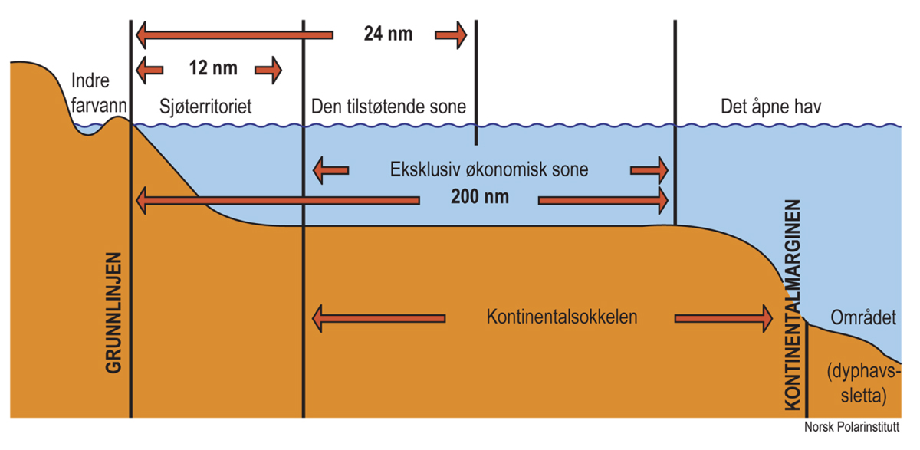
          - Illustrasjon av havrettens maritime grenser
Kilde: Gunnar Sander og Audun Igesund/Norsk Polarinstitutt
Etter havrettskonvensjonen art. 76 nr. 1 omfatter en kyststats kontinentalsokkel havbunnen og undergrunnen i de undersjøiske områder som strekker seg ut over sjøterritoriet gjennom hele den naturlige forlengelse av landterritoriet til ytterkanten av kontinentalmarginen. Som et minimum strekker sokkelen seg imidlertid ut til 200 nautiske mil fra grunnlinjene, selv i de tilfeller der ytterkanten av kontinentalmarginen ikke ligger så langt ut, med mindre tilstøtende kyster er til hinder for dette.
Havrettskonvensjonen art. 77 nr. 1 gir kyststaten suverene rettigheter over kontinentalsokkelen for det formål å undersøke den og utnytte dens naturforekomster. Samtidig gir havrettskonvensjonen art. 80, jf. art. 60 nr. 1, kyststaten eksklusiv jurisdiksjon til å oppføre og til å tillate og regulere oppføring av kunstige øyer, innretninger og anlegg på egen kontinentalsokkel som benyttes for dette formål. Norges kontinentalsokkel er definert i kontentalsokkelloven (lov 18. juni 2021 nr. 89). Loven definerer Norges kontinentalsokkel i tråd med havretten.
Eksklusiv økonomisk sone
Havrettskonvensjonen har bestemmelser om den eksklusive økonomiske sonen i del V. Av art. 57 følger det at kyststatene kan opprette en eksklusiv økonomisk sone på inntil 200 nautiske mil. Det følger av folkeretten at opprettelse av økonomisk sone krever at kyststaten positivt proklamerer dette. Norge har gitt proklamasjon og opprettet økonomisk sone ved økonomiske soneloven (lov 17. desember 1976 nr. 91) og påfølgende forskrifter. Ved forskrift 17. desember 1976 nr. 15 om iverksettelse av Norges økonomiske sone ble økonomisk sone ved Fastlands-Norge opprettet. Deretter ble fiskevernsonen ved Svalbard og fiskerisonen ved Jan Mayen opprettet ved henholdsvis forskrift 3. juni 1977 nr. 6 og forskrift 23. mai 1980 nr. 4. Det er disse tre sonene som refereres til som 200-milssonene.
Havrettskonvensjonen art. 56 nr. 1 fastslår at kyststatene i den eksklusive økonomiske sonen har suverene rettigheter for det formål å undersøke og utnytte, bevare og forvalte såvel levende som ikke-levende naturforekomster i vannmassene over havbunnen, på havbunnen og i undergrunnen, og med hensyn til annen virksomhet med sikte på økonomisk utnyttelse. Energiproduksjon fra vann, strømmer og vind er her eksplisitt omtalt.
Videre følger det av art. 60 nr. 1 at kyststaten har enerett til å oppføre og til å tillate og regulere oppføring, drift og bruk av innretninger og anlegg for de formål som er fastsatt i art. 56 nr. 1, og for andre økonomiske formål. Kyststaten har eksklusiv jurisdiksjon over slike anlegg.

Høringen
Departementet sendte 21. februar 2022 på høring et forslag om å innføre en begrenset skatteplikt for utenlandske personer og selskap som deltar i mineralvirksomhet, utnytter fornybare energiressurser eller utøver karbonhåndtering, og tilknyttet virksomhet og arbeid, på norsk kontinentalsokkel. Høringsfristen var 21. mai 2022.
Departementet har mottatt 16 høringssvar, hvor tre er uten merknader. Departementet har mottatt høringssvar med merknader fra følgende høringsinstanser:
- Skattedirektoratet
- Oljeskattekontoret
- Advokatforeningen
- Energi Norge
- NHO
- LO
- Norsk olje og gass (nå Offshore Norge)
- Norges Rederiforbund
- Norwea
- Ørsted
- Statkraft AS
- Den norske Revisorforening
- KPMG Law Advokatfirma AS
Samtlige høringsinstanser med merknader er positive til forslaget om å innføre de foreslåtte beskatningshjemlene. Skattedirektoratet er positiv til forslaget om beskatningshjemmel for de aktuelle aktiviteter og ser at det er et klart behov for reglene, særlig i lys av at det foreligger signaler om en økende satsing på den type virksomhet som omfattes av forslaget. Tilsvarende får forslaget støtte fra LO og NHO.
Energi Norge, Offshore Norge, Statkraft AS og Ørsted er positive til forslaget og viser til at det vil likestille utenlandske og norske aktører og bidra til å sikre rettferdige og like konkurransevilkår for alle.
Flere av høringsinstansene har merknader til enkelte punkter i forslaget som ble sendt på høring. Disse merknadene vurderes konkret under de aktuelle temaene. Flere høringsmerknader omhandler behovet for endringer i øvrig skattelovgivning som en følge av innføringen av skatteplikt for utenlandsk arbeidstakers arbeidsinntekt. Departementet har kommet til at innføringen av den delen av forslaget som gjelder utenlandsk arbeidstakers arbeidsinntekt, bør utsettes med sikte på innføring fra og med 2025. Disse merknadene vil derfor vurderes på et senere tidspunkt.

Vurderinger og forslag
Mineralvirksomhet
Bakgrunnen for forslaget og gjeldende rett
I 2020 ble det igangsatt en åpningsprosess med tilhørende konsekvensutredning for mineralvirksomhet på norsk kontinentalsokkel etter havbunnsmineralloven (lov 22. mars 2019 nr. 7). I Meld. St. 25 (2022–2023) har regjeringen foreslått å åpne områder for kommersiell havbunnsmineralaktivitet i Norge. I stortingsmeldingen presiseres det at åpning av områder ikke automatisk vil føre til utvinning, men gir mulighet til å sette i gang prosess med tildeling av tillatelser og dermed kommersiell leteaktivitet. I stortingsmeldingen er det også lagt frem en strategi for forvaltning av de norske havbunnsmineralressursene.
Havbunnsmineralloven har til formål å legge til rette for undersøkelse og utvinning av mineralforekomster på kontinentalsokkelen i samsvar med samfunnsmessige målsettinger, og regulerer forhold som undersøkelsestillatelser og utvinningstillatelser. Ingen andre enn staten kan drive mineralvirksomhet på kontinentalsokkelen uten tillatelse, godkjenning eller samtykke etter havbunnsmineralloven.
Da havbunnsmineralloven ble vedtatt, uttalte flertallet i energi- og miljøkomiteen at den forventer at regjeringen vil legge frem forslag til skatteregler for næringen, jf. Innst. 150 L (2018–2019).
Etter de alminnelige reglene i skatteloven vil inntekter fra mineralvirksomhet være skattepliktige for selskap skattemessig hjemmehørende i Norge, jf. skatteloven § 2-2. For selskap skattemessig hjemmehørende i utlandet, hjemler ikke skatteloven en slik skatteplikt når virksomheten foregår utenfor norsk territorialgrense til havs (utenfor riket).
Høringsforslaget
I høringsnotatet foreslo departementet å innføre hjemmel til å skattlegge utenlandske selskap som undersøker og deltar i mineralvirksomhet og tilknyttet virksomhet på norsk kontinentalsokkel. I forslaget til geografisk virkeområde ble det vist til kontinentalsokkelloven.
Ved utformingen av hjemmelen for skatteplikt ble det foreslått å ta utgangspunkt i det saklige virkeområdet i havbunnsmineralloven og ordlyden i petroleumsskatteloven § 1. I petroleumsskatteloven § 1 er det saklige virkeområdet fastsatt til «undersøkelse etter og utvinning av undersjøiske petroleumsforekomster og dertil knyttet virksomhet». Det ble foreslått at hjemmelen skal omfatte utenlandske selskap som innehar tillatelse til undersøkelse og utvinning av mineralforekomster etter havbunnsmineralloven. Det ble vist til at hjemmelen vil omfatte enhver aktivitet med tilknytning til undersøkelse og utvinning av mineraler fra kontinentalsokkelen for kommersielt formål. Videre ble det foreslått at hjemmelen skal omfatte ulike former for tilknyttet virksomhet, som ulike former for hjelpevirksomhet og tilfeller der det utenlandske selskapet ikke selv innehar tillatelse til undersøkelse eller utvinning, men utfører arbeid som kontraktør eller underentreprenør.
Departementets vurderinger og forslag
Geografisk virkeområde
I høringsnotatet og i omtalen i punkt 5.8.2 legger departementet til grunn at Norge har folkerettslig anledning til å utøve jurisdiksjon over utnyttelse av havbunnsmineraler på norsk kontinentalsokkel og innretninger som benyttes i mineralvirksomheten, jf. havrettskonvensjonen art. 77 nr. 1 og art. 80, jf. art. 60 nr. 1. Dette gjelder enten virksomheten drives fra en installasjon, et anlegg eller et fartøy.
Departementet opprettholder forslaget i høringsnotatet om å innføre hjemmel til å skattlegge utenlandske selskap som deltar i mineralvirksomhet mv. på den norske kontinentalsokkelen. Norges kontinentalsokkel er definert i kontinentalsokkelloven. Loven presiserer den geografiske utstrekningen for Norges suverene rettigheter til å utforske og utnytte ressursene på kontinentalsokkelen og bidrar til forutsigbarhet og klare rammevilkår for virksomhet på sokkelen. Departementet foreslår at det henvises til denne loven ved utformingen av det geografiske virkeområdet for hjemmel til å skattlegge utenlandske selskap som undersøker og deltar i mineralvirksomhet på norsk kontinentalsokkel.
Saklig virkeområde
Havbunnsmineralloven gjelder kommersiell utnyttelse av alle mineraler på kontinentalsokkelen.
Lovens saklige virkeområde fremgår av § 1-2, og gjelder «virksomhet knyttet til undersøkelse og utvinning av mineralforekomster på havbunnen og grunnen under denne».
Departementet viderefører forslaget i høringsnotatet om at det ved utformingen av hjemmel til å skattlegge utenlandske selskap som deltar i mineralvirksomhet på norsk kontinentalsokkel, tas utgangspunkt i det saklige virkeområdet i havbunnsmineralloven og ordlyden i petroleumsskatteloven § 1. Departementet foreslår at skatteplikten skal omfatte utenlandske selskaps inntekt av undersøkelse og utvinning av mineralforekomster og «dertil knyttet virksomhet». En slik utforming innebærer at hjemmelen vil være nært beslektet med det saklige virkeområdet til havbunnsmineralloven. I tillegg vil en utforming med utgangspunkt i ordlyden i petroleumsskatteloven fange opp de særskilte problemstillingene som oppstår ved beskatning av virksomhet på kontinentalsokkelen.
Tildeling av utvinningstillatelser er regulert i havbunnsmineralloven § 4-1. Departementet legger til grunn at enhver utvinning etter havbunnsmineralloven vil være omfattet av bestemmelsens saklige virkeområde.
Bestemmelsens saklige virkeområde dekker en videre krets av aktiviteter enn det som gjelder selve utvinningen. Etter bestemmelsen vil for eksempel teknisk undersøkelse etter mineralforekomster på den norske kontinentalsokkelen av et selskap hjemmehørende i utlandet, bli undergitt beskatning til Norge, uavhengig av om selskapet har noen annen form for tilknytning til riket. Med «undersøkelse» siktes det til enhver leting etter og kartlegging av mineralforekomster for kommersielt formål.
Søknad om og tildeling av undersøkelsestillatelse er regulert i havbunnsmineralloven § 3-1. For å kunne drive teknisk undersøkelse er det et krav om tillatelse, godkjenning eller samtykke etter havbunnsmineralloven. Leting etter og kartlegging av mineralforekomster for kommersielt formål omfatter geologiske, geofysiske, geokjemiske og geotekniske aktiviteter og drift og bruk av innretninger i den utstrekning de anvendes til undersøkelse. Departementet legger til grunn at alle disse aktivitetene blir skattepliktige etter den foreslåtte bestemmelsen.
Bestemmelsen er utformet slik at det ikke er noe krav om at det utenlandske selskapet selv innehar undersøkelsestillatelsen. Utenlandske selskap som leter etter mineralforekomster som kontraktører (tjenesteytere), vil også være omfattet av bestemmelsens saklige virkeområde. Tilsvarende gjelder dersom selve utvinningen er satt bort til et utenlandsk selskap uten utvinningstillatelse. Det er ikke noe krav om et direkte kontraktsforhold. Også indirekte kontraktsforhold som underentreprenører omfattes av bestemmelsens saklige virkeområde.
Etter departementets forslag omfatter hjemmelen for skatteplikt ulike former for hjelpevirksomhet med tilknytning til mineralutvinning på norsk kontinentalsokkel, som ulike former for transportvirksomhet og forsyningstjenester.
Norges Rederiforbund mener det er behov for at et lovforslag i større grad klargjør hvilke forsyningstjenester og annen transportvirksomhet som omfattes av beskatningshjemmelen. Dette gjelder særlig i de tilfellene fartøyene kommer fra eller skal videre til utenlandsk havn. I tillegg må beskatningshjemmelen ikke gå lengre enn det er adgang til etter havrettskonvensjonen.
Offshore Norge mener at transport av mineraler med skip fra norsk kontinentalsokkel ikke bør være omfattet av den foreslåtte beskatningshjemmelen. Det vises til at dette vil gi sammenheng i regelverket, da tilsvarende løsning er lagt til grunn i petroleumsskatteloven, jf. Rt-2013-1429 (Teekay-dommen). Videre vises det til Norges sjøfartsinteresser og at man har en interesse i at prinsippet om flaggstatens jurisdiksjon ikke uthules.
Oljeskattekontoret antar at etablert praksis fra petroleumsskatten er relevant ved tolkningen av de foreslåtte beskatningshjemlene. Gjennom praksis har det blant annet blitt klarlagt at petroleumsskatteloven skal forstås slik at andre typer inntektserverv ikke er relevante. Det har blant annet gitt utslag i at utleie av formuesobjekter til bruk i petroleumsvirksomhet, ikke i seg selv utløser skatteplikt. Hvor tett tilknytning som kreves til basisaktiviteten, har under petroleumsskatteloven kommet opp i form av spørsmål om allokering av inntekter, det vil si hvilke enkeltposter som skal henføres til norsk beskatning.
Departementet legger til grunn at tolkningspraksis vedrørende petroleumsskattelovens virkeområde, så langt den passer, vil være relevant for tolkningen av det saklige virkeområdet for mineralvirksomhet. Det betyr at virkeområdet til petroleumsskatteloven for forsyningsskip og annen transportvirksomhet, utleie av formuesobjekter til bruk i virksomheten mm., jf. over, som utgangspunkt gir føringer for det saklige virkeområdet for forslaget til hjemmel til å skattlegge mineralvirksomhet.
Når det særlig gjelder utenlandske bøyelastere som frakter petroleum fra norsk kontinentalsokkel til norsk havn, kom Høyesterett i Teekay-dommen til at slik skipstransport ikke er omfattet av petroleumsskatteloven (som «dertil knyttet virksomhet»). Høyesterett viste blant annet til internasjonal usikkerhet rundt folkerettens rammer på lovgivningstidspunktet og dagjeldende norsk havretts- og skipsfartspolitikk.
Departementet mener at løsningen på dette punktet i petroleumsskatteloven fra 1975 ikke uten videre bør være avgjørende ved innføring av hjemmel til å skattlegge mineralvirksomhet og «dertil knyttet virksomhet» i dag. Det vises til at skipstransport til land av mineraler utvunnet på kontinentalsokkelen, er et nødvendig ledd i utnyttelsen av ressursene. Når transporten går fra norsk kontinentalsokkel til norsk havn, foregår aktiviteten dessuten innenfor norsk beskatningsområde. Samtidig kan særegne hensyn gjøre seg gjeldende når det gjelder jurisdiksjon over skipstransport. Det kan dessuten være hensiktsmessig at hjemmelen til å skattlegge mineralvirksomhet på kontinentalsokkelen også på dette punktet har tilsvarende virkeområde som petroleumsskatteloven. På denne bakgrunn foreslås at departementet får hjemmel til i forskrift å unnta visse typer skipstransport fra skatteplikten for mineralvirksomhet og «dertil knyttet virksomhet» på kontinentalsokkelen. Dersom Stortinget vedtar lovforslaget i denne proposisjonen, vil departementet unnta transport av mineraler med skip til land fra skatteplikten i medhold av denne hjemmelen.
Den foreslåtte hjemmelen innfører en begrenset skatteplikt til Norge for utenlandske selskap som deltar i undersøkelse og utvinning av mineraler på norsk kontinentalsokkel, og dertil knyttet virksomhet. Norges utøvelse av den interne beskatningsretten kan imidlertid begrenses i skatteavtaler med utenlandske selskaps hjemstat. Det vises til punkt 5.8.7 for nærmere omtale av skatteavtalespørsmål.
For utenlandske selskap som undersøker og deltar i mineralvirksomhet og dertil knyttet virksomhet på norsk kontinentalsokkel, er det skattelovens regler for skatt på alminnelig inntekt som får anvendelse.
Det vises til forslag til skatteloven § 2-3 første ledd ny bokstav k.
Fornybare energiressurser
Bakgrunnen for forslaget og gjeldende rett
Ved kongelig resolusjon av 12. juni 2020 ble det besluttet å åpne områdene Utsira Nord og Sørlige Nordsjø II for søknader om fornybar energiproduksjon etter havenergilova (lov 4. juni 2010 nr. 21). Den kongelige resolusjonen er en oppfølging av strategien for flytende vindkraft i Prop. 1 S (2017–2018) for Olje- og energidepartementet. Konkurranse om prosjektområder til havvind i områdene Utsira Nord og Sørlige Nordsjø II ble lyst ut av Olje- og energidepartementet 29. mars 2023.
Havenergilova har blant annet til formål å legge til rette for utnyttelse av fornybare energiressurser til havs i samsvar med samfunnsmessige målsettinger. Retten til å utnytte fornybare energiressurser til havs tilhører i utgangspunktet staten.
I Meld. St. 36 (2020–2021) Energi til arbeid – langsiktig verdiskaping fra norske energiressurser punkt 4.3.2.4 la regjeringen Solberg til grunn at det bør innføres hjemmel til å skattlegge vindkraft på kontinentalsokkelen på samme måte som petroleumsskatteloven etablerer hjemmel til å skattlegge inntekt fra petroleumsvirksomhet på kontinentalsokkelen.
Etter de alminnelige reglene i skatteloven vil inntekter fra vindkraft til havs og fornybare energiressurser være skattepliktig for selskap skattemessig hjemmehørende i Norge, jf. skatteloven § 2-2. For selskap skattemessig hjemmehørende i utlandet, hjemler ikke skatteloven en slik skatteplikt når virksomheten foregår utenfor norsk territorialgrense til havs (utenfor riket).
Høringsforslaget
I høringsnotatet foreslo departementet å innføre en hjemmel til å skattlegge utenlandske selskap som undersøker og utnytter fornybare energiressurser og tilknyttet virksomhet på norsk kontinentalsokkel. I forslaget til geografisk virkeområde ble det vist til kontinentalsokkelloven.
Ved utformingen av hjemmelen for skatteplikt ble det foreslått å ta utgangspunkt i det saklige virkeområdet i havenergilova og ordlyden i petroleumsskatteloven § 1. Det ble foreslått at hjemmelen skal omfatte utenlandske selskap som foretar forundersøkelser eller har konsesjon til å utnytte fornybare energiressurser på norsk kontinentalsokkel. Det ble vist til at hjemmelen vil omfatte alle nåværende og fremtidige fornybare energikilder på kontinentalsokkelen. Videre ble det foreslått at hjemmelen skal omfatte ulike former for tilknyttet virksomhet, som ulike former for hjelpevirksomhet, og tilfeller der det utenlandske selskapet ikke selv drifter forundersøkelsen eller har konsesjon til utnyttelse, men utfører arbeid som kontraktør eller underentreprenør.
Departementets vurderinger og forslag
Geografisk virkeområde
I høringsnotatet la departementet til grunn, med henvisning til havrettskonvensjonen art. 56 nr. 1 og art. 80, jf. art. 60, at Norge har eksklusiv myndighet til å regulere utnyttelse av fornybare energiressurser i den økonomiske sonen og på kontinentalsokkelen.
Skattedirektoratet viser til at drøftelsen i høringsnotatet levner en viss tvil om fornybar energiutnyttelse som bare foregår i den økonomiske sonen, er ment å skulle omfattes av virkeområdet eller ikke. Det vil etter Skattedirektoratets syn være hensiktsmessig om det tas eksplisitt stilling til dette i forarbeidene.
Oljeskattekontoret mener det ikke uten videre er intuitivt at utnyttelse av havenergi har tilknytning til kontinentalsokkelen. Det bør derfor vurderes om det i lovbestemmelsen også skal tas med en henvisning til den økonomiske sonen. Oljeskattekontoret mener videre det er et spørsmål om rekkevidden av jurisdiksjonen til utnyttelse av havenergi over kontinentalsokkelen.
Etter en nærmere vurdering og på bakgrunn av høringsuttalelsene, finner departementet det hensiktsmessig med en presisering av det geografiske virkeområdet for undersøkelse og utnyttelse av fornybare energiressurser.
Departementet viser til at havrettskonvensjonen art. 56. nr. 1 og art. 60 gir kyststatene folkerettslig adgang til å utøve jurisdiksjon over undersøkelse og utnyttelse av fornybare energiressurser i økonomiske soner, og innretninger og anlegg som benyttes i tilknytning til virksomheten, jf. punkt 5.8.2. Departementet er derfor enig med høringsinstansene i at utnyttelse av fornybare energiressurser er omfattet av kyststatens rettigheter i økonomiske soner. Departementet foreslår at hjemmel til å skattlegge utenlandske selskap som undersøker og utnytter fornybare energiressurser, får anvendelse i 200-milssonene opprettet i medhold av økonomiske soneloven.
Departementet foreslår videre en forskriftsbestemmelse som åpner for at Kongen kan bestemme at beskatningshjemmelen skal gjelde på kontinentalsokkelen. Forskriftsbestemmelsen kan bli aktuell dersom det i fremtiden skulle oppstå virksomhet i tilknytning til fornybare energiressurser på kontinentalsokkelen.
Saklig virkeområde
Det saklige virkeområdet til havenergilova fremgår av § 1-2, og gjelder fornybar energiproduksjon og omforming og overføring av elektrisk energi til havs. «Fornybar energiproduksjon» er definert i § 1-4. Begrepet omfatter produksjon av elektrisk energi ved utnyttelse av fornybare energiressurser, som vind, bølger og tidevann. Av forarbeidene til loven i Ot.prp. nr. 107 (2008–2009) på side 79–80 fremgår det at loven omfatter «energiproduksjon frå alle fornybare energiberarar innan det stadlige verkeområdet». Begrepet «fornybare energiressurser» er teknologinøytralt, og tar sikte på å regulere alle nåværende og fremtidige fornybare energikilder til havs. Som et eksempel på en energibærer som ikke er omtalt i loven, nevner forarbeidene solenergi.
Departementet foreslår at det ved utformingen av hjemmel til å skattlegge utenlandske selskap som utnytter fornybare energiressurser i 200-milssonene, tas utgangspunkt i det saklige virkeområdet i havenergilova og ordlyden i petroleumsskatteloven § 1. Departementet foreslår at skatteplikten på samme måte skal omfatte utenlandske selskaps inntekt av undersøkelse og utnyttelse av fornybare energiressurser og «dertil knyttet virksomhet». Dette innebærer også at tolkningspraksis vedrørende petroleumsskattelovens virkeområde, så langt den passer, vil være relevant for tolkningen av det saklige virkeområdet for hjemmel til å skattlegge fornybare energiressurser, jf. tilsvarende for mineralvirksomhet over.
Skattedirektoratet viser til at petroleumsskatteloven også omfatter «rørledningstransport av utvunnet petroleum». Problemstillinger knyttet til rørledningstransport vil også kunne dukke opp ved virksomhet i tilknytning til aktivitetene i forslaget, eksempelvis ved legging og drift av elektriske kabler. Det bør klargjøres om slik aktivitet også omfattes, og i så tilfelle tas med i lovteksten. Offshore Norge antar at transport av fornybar energi fra norsk kontinentalsokkel med strømkabler er omfattet av den foreslåtte beskatningshjemmelen, og foreslår at dette presiseres i ordlyden i forslaget etter mønster fra petroleumsskatteloven.
Norwea mener det er ønskelig med en presisering av om fornybare energiressurser er ment å omfatte aktiviteter knyttet til transmisjon, eventuell produksjon av fornybare gasser som hydrogen, samt marine operasjoner mv.
Etter forslaget omfatter hjemmelen for skatteplikt produksjon av elektrisk energi ved utnyttelse av fornybare ressurser, og omforming og overføring av energi, jf. tilsvarende saklig virkeområde for havenergilova. Departementet legger til grunn at hjemmelen omfatter alle nåværende og fremtidige fornybare energikilder. Produksjon av elektrisk energi som utnyttes i fremstilling av hydrogen, vil være omfattet av hjemmelen. Selve hydrogenproduksjonen er ikke omfattet av havenergilova og faller utenfor forslaget til beskatningshjemmel.
Forslaget til hjemmel for skatteplikt omfatter videre aktivitet med tilknytning til utnyttelse av fornybare energiressurser. Det betyr at bestemmelsens saklige virkeområde inkluderer en videre krets av aktiviteter enn det som gjelder selve utnyttelsen. Etter bestemmelsen vil for eksempel teknisk forundersøkelse etter fornybare energiressurser i 200-milssonene drevet av et selskap hjemmehørende i utlandet, bli skattepliktig til Norge, uavhengig av om selskapet har noen annen form for tilknytning til riket.
Forundersøkelse er regulert i havenergilova § 2-1. Bestemmelsen gir departementet myndighet til å gi forskrifter om forundersøkelse. Ifølge forarbeidene i Ot.prp. nr. 107 (2008–2009) på side 80 tar bestemmelsen sikte på å gjøre mulig reguleringer av tekniske innretninger, som for eksempel vindmaster, og eventuelle undersøkelser av bunnforhold. Departementet legger til grunn at alle de nevnte aktivitetene blir skattepliktige etter den foreslåtte bestemmelsen.
Den foreslåtte bestemmelsen er utformet slik at forundersøkelse som gjennomføres av utenlandske kontraktører (tjenesteytere), også vil være omfattet av bestemmelsens saklige virkeområde. Tilsvarende gjelder dersom selve utnyttelsen er satt bort til et utenlandsk selskap uten konsesjon. Det er ikke noe krav om et direkte kontraktsforhold. Også indirekte kontraktsforhold som underentreprenører omfattes av bestemmelsens saklige virkeområde.
Bestemmelsen omfatter videre ulike former for hjelpevirksomhet med tilknytning til utnyttelse av fornybare energiressurser i 200-milssonene. Eksempelvis vil selskap som bidrar ved installasjon eller vedlikehold av infrastruktur knyttet til fornybar energiproduksjon, som transmisjonskabler, være omfattet av hjemmelen. Videre omfatter hjemmelen ulike former for transportvirksomhet og forsyningstjenester.
Kyststatenes jurisdiksjon over undersøkelse og utnyttelse av fornybare energiressurser omfatter etter folkeretten i utgangspunktet også overføring av elektrisk energi med kabler, der kablene benyttes i tilknytning til utnyttelse av fornybare energiressurser i de økonomiske sonene. Det må likevel tas forbehold for tilfeller der slike kabler er utenlandsk eid og går til tilknytningspunkt i utlandet. Departementet foreslår at norsk beskatningsrett i disse tilfellene skal gå så langt som folkeretten rekker eller som følger av særskilt avtale med fremmed stat. Jurisdiksjonsspørsmål, inkludert beskatningsrett, vil normalt bli løst i bilateral avtale mellom Norge og annen stat i forbindelse med eventuell anlegging av slike kabler til utlandet. Kabler som går til land i Norge, faller innenfor forslaget til beskatningshjemmel.
Den foreslåtte hjemmelen innfører en begrenset skatteplikt til Norge for utenlandske selskap som undersøker og utnytter fornybare energiressurser og dertil knyttet virksomhet i 200-milssonene. Som omtalt ovenfor for mineralvirksomhet, kan imidlertid Norges utøvelse av beskatningsretten begrenses i skatteavtaler med utenlandske selskaps hjemstat.
For utenlandske selskap som undersøker og utnytter fornybare energiressurser og dertil knyttet virksomhet i 200-milssonene, er det skattelovens regler for skatt på alminnelig inntekt som får anvendelse.
Det vises til forslag til skatteloven § 2-3 første ledd ny bokstav l.
Karbonhåndtering
Bakgrunnen for forslaget og gjeldende rett
Høsten 2020 la regjeringen Solberg frem stortingsmeldingen om Langskip, et norsk demonstrasjonsprosjekt for CO2-håndtering, jf. Meld. St. 33 (2019–2020) Langskip – fangst og lagring av CO2. Stortinget vedtok høsten 2020 å gjennomføre Langskip i tråd med forslag i Meld. St. 33 (2019–2020) og Prop. 1 S (2020–2021) for Olje- og energidepartementet. Northern Lights JV DA, som er et samarbeid mellom Equinor, Shell og Total, skal bygge og drive transport- og lagringsinfrastrukturen i Langskip. Transport- og lagringsinfrastrukturen er skalerbar. Northern Lights planlegger utbygging i flere faser.
Samlet er det tildelt ett område for lagring av CO2 på norsk kontinentalsokkel, og det er tildelt seks letetillatelser.
EUs CO2-lagringsdirektiv ble vedtatt i 2009. Direktivet utgjør utgangspunktet for det norske regelverket for karbonfangst, transport og lagring, og er i hovedsak gjennomført på forskriftsnivå.
Karbonhåndteringsaktiviteter som gjennomføres som et ledd i petroleumsvirksomhet, er regulert i petroleumsforskriften (forskrift 27. juni 1997 nr. 653). Utnyttelse av undersjøiske reservoarer på kontinentalsokkelen til lagring av CO2 og transport av CO2 på kontinentalsokkelen utenfor petroleumsvirksomhet, reguleres av lagringsforskriften (forskrift av 5. desember 2014 nr. 1517).
Tilsvarende som for mineralutvinning og fornybare energiressurser, vil inntekter fra karbonhåndtering etter gjeldende rett ikke være skattepliktige for selskap skattemessig hjemmehørende i utlandet når virksomheten foregår utenfor norsk territorialgrense til havs (utenfor riket).
Høringsforslaget
I høringsnotatet foreslo departementet å innføre hjemmel til å skattlegge utenlandske selskap som undersøker og utøver karbonhåndtering og tilknyttet virksomhet på norsk kontinentalsokkel. I forslaget til geografisk virkeområde ble det vist til kontinentalsokkelloven.
Ved utformingen av hjemmelen for skattlegging ble det foreslått å ta utgangspunkt i det saklige virkeområdet i petroleumsforskriften og lagringsforskriften og ordlyden i petroleumsskatteloven § 1. Det ble foreslått at hjemmelen skal omfatte utenlandske selskap som driver fangst, transport og lagring av CO2 etter petroleumsforskriften, og transport og lagring av CO2 etter lagringsforskriften, herunder undersøkelse, leting og utnyttelse. Det ble vist til at begrepet «karbonhåndtering» er ment å omfatte alle nåværende og fremtidige metoder for karbonfangst og -lagring på kontinentalsokkelen. Videre ble det foreslått at hjemmelen skal omfatte ulike former for tilknyttet virksomhet, som ulike former for hjelpevirksomhet, og der det utenlandske selskapet ikke selv innehar tillatelse til undersøkelse, leting eller utnyttelse, men utfører arbeid som kontraktør eller underentreprenør.
Departementets vurderinger og forslag
Geografisk virkeområde
Tilsvarende som i høringsnotatet, jf. også ovenfor i punkt 5.8.2, legger departementet til at grunn at Norge har folkerettslig adgang til å utøve jurisdiksjon over utøvelse av karbonhåndtering på norsk kontinentalsokkel og innretninger som benyttes i virksomheten, jf. havrettskonvensjonen art. 77 nr. 1 og art. 80, jf. art. 60 nr. 1. Dette gjelder både der virksomheten drives fra en installasjon, et anlegg eller et fartøy.
Videre har kyststater etter havrettskonvensjonen art. 56. nr. 1 og art. 60 adgang til å utøve jurisdiksjon over undersøkelse og utnyttelse av naturforekomster i de økonomiske sonene, og innretninger og anlegg som benyttes i tilknytning til virksomheten. Med andre ord vil Norge ha jurisdiksjon til å regulere karbonhåndtering innenfor soner opprettet i medhold av havrettskonvensjonen del V.
På bakgrunn av dette foreslår departementet at det innføres hjemmel til å skattlegge utenlandsk selskap som utøver karbonhåndtering i 200-milssonene og på norsk kontinentalsokkel. Ved utformingen av hjemmelen henvises det til soner opprettet i medhold av økonomiske soneloven og kontinentalsokkelloven.
Saklig virkeområde
I petroleumsforskriften kapittel 4a reguleres fangst, transport og lagring av CO2 i petroleumsvirksomhet. Samtykke til injeksjon og lagring av CO2 reguleres i forskriftens § 30e og § 30f.
I lagringsforskriften er søknad om og tildeling av undersøkelsestillatelse og letetillatelse regulert i kapittel 2 og kapittel 3, mens utnyttelsestillatelser tildeles etter kapittel 4. Transport av CO2 reguleres i kapittel 6. Leting er i forskriften definert som geologiske, geofysiske, geokjemiske og geotekniske aktiviteter, leteboring, overvåkning og injeksjonstesting for å karakterisere lagringslokaliteten med sikte på vurdering av potensialet for utnyttelse av den til lagring av CO2, samt drift og bruk av innretning i den utstrekning den anvendes til leting.
Departementet viser til at begrepet «karbonhåndtering» er ment å omfatte alle nåværende og fremtidige metoder for fangst, transport og lagring av CO2. Departementet legger til grunn at begrepet omfatter transport og lagring av CO2 i henhold til lagringsforskriften, herunder undersøkelse, leting og utnyttelse. Videre vil begrepet omfatte fangst, transport og lagring av CO2 i medhold av petroleumsforskriften. Hva gjelder karbonhåndtering som inngår som et ledd i petroleumsvirksomhet, vises det til nærmere omtale i punkt 5.8.5.
Departementet foreslår at det ved utformingen av hjemmel til å skattlegge utenlandske foretak som utøver karbonhåndtering, tas utgangspunkt i det saklige virkeområdet i petroleumsforskriften og lagringsforskriften og ordlyden i petroleumsskatteloven § 1. Departementet foreslår at skatteplikten skal omfatte utenlandske selskaps inntekt av undersøkelse og utøvelse av karbonhåndtering og «dertil knyttet virksomhet» i 200-milssonene og på kontinentalsokkelen. Departementet legger til grunn at tolkningspraksis vedrørende petroleumsskattelovens virkeområde vil være relevant for tolkningen av det saklige virkeområdet for karbonhåndtering, så langt den passer, jf. tilsvarende for mineralvirksomhet og fornybare energiressurser ovenfor.
Bestemmelsen omfatter karbonhåndtering i henhold til undersøkelsestillatelser, letetillatelser og utnyttelsestillatelser etter lagringsforskriften, eller fangst, transport og lagring av CO2 i medhold av petroleumsforskriften. Dette gjelder uavhengig av om selskapet har noen annen form for tilknytning til riket.
Det er ikke noe krav om at det utenlandske selskapet selv innehar tillatelse til undersøkelse, leting eller utnyttelse. Utenlandske selskap som driver denne form for virksomhet som kontraktører (tjenesteytere), vil også være omfattet av bestemmelsens saklige virkeområde. Tilsvarende gjelder dersom selve utnyttelsen er satt bort til et utenlandsk selskap uten tillatelse. Det er videre ikke noe krav om et direkte kontraktsforhold. Også indirekte kontraktsforhold som underentreprenører omfattes av bestemmelsens saklige virkeområde.
Bestemmelsen omfatter videre ulike former for hjelpevirksomhet med tilknytning til utøvelse av karbonhåndtering, som ulike former for transportvirksomhet og forsyningstjenester.
Offshore Norge mener transport av CO2 med skip ikke bør være omfattet av den foreslåtte hjemmelen. Tilsvarende som for mineralvirksomhet, vises det til sammenhengen med regelverket i petroleumsskatteloven. I tillegg vises det til at det er ønskelig med import av CO2 som innsatsfaktor i karbonhåndtering, og at utenlandske skip som frakter CO2, kun vil ha kortvarige opphold på norsk sokkel. Transportvirksomheten synes derfor å ha en svak tilknytning til norsk beskatningsområde. Transport er en del av hovedvirksomheten «karbonhåndtering», og Offshore Norge mener derfor det bør avklares uttrykkelig at transport av CO2 med skip ikke omfattes av definisjonen.
Departementet viser til omtalen ovenfor om skattlegging av skipstransport av mineraler til land. I likhet med det som er uttalt der, mener departementet at virkeområdet for petroleumsskatteloven (etter Høyesteretts avklaring i Teekay-dommen) ikke uten videre bør legges til grunn ved innføring av hjemmel til å skattlegge karbonhåndtering og «dertil knyttet virksomhet» i dag. Det vises til at skipstransport av CO2 for lagring på kontinentalsokkelen også inngår i selve kjernevirksomheten for karbonhåndtering. Samtidig gjør særegne hensyn seg gjeldende når det gjelder jurisdiksjon over skipstransport. På samme måte som for mineralvirksomhet på kontinentalsokkelen og «dertil knyttet virksomhet», kan det dessuten være hensiktsmessig at hjemmel til å skattlegge karbonhåndtering på kontinentalsokkelen på dette punktet har tilsvarende virkeområde som petroleumsskatteloven. På denne bakgrunn foreslås at departementet får hjemmel til i forskrift å unnta visse typer skipstransport fra skatteplikten for CO2-håndtering og «dertil knyttet virksomhet» på kontinentalsokkelen. Dersom lovforslaget blir vedtatt av Stortinget, vil departementet unnta transport av CO2 med skip fra skatteplikt i medhold av denne hjemmelen.
Skattedirektoratet uttaler at på samme måte som for fornybare energiressurser, vil problemstillinger knyttet til rør- og ledningstransport også kunne dukke opp ved aktivitet knyttet til karbonhåndtering, for eksempel ved drift av rørledningstransport og mottakeranlegg på land. Om slik aktivitet skal omfattes, mener Skattedirektoratet dette bør tas med i lovteksten.
Norges folkerettslige jurisdiksjon over karbonhåndtering på kontinentalsokkelen omfatter også i utgangspunktet transport av CO2 fra land til lagringssted på kontinentalsokkelen. Det må likevel tas forbehold for tilfeller der slike rørledninger er utenlandsk eid og går fra tilknytningspunkt i utlandet. Departementet foreslår at norsk beskatningsrett i disse tilfellene skal gå så langt som folkeretten rekker eller som følger av særskilt avtale med fremmed stat. Jurisdiksjonsspørsmål, inkludert beskatningsrett, vil normalt bli løst i bilateral avtale mellom Norge og annen stat i forbindelse med at slike rørledninger eventuelt blir anlagt mellom Norge og utlandet. Rørledninger som går til land i Norge, faller innenfor forslaget til beskatningshjemmel. Eventuelle mottakeranlegg på land befinner seg i «riket» og er uansett skattepliktig etter skatteloven § 2-3 første ledd bokstav b.
I virkeområdet til lagringsforskriften reguleres utnyttelse av undersjøiske reservoarer til lagring av CO2 utenfor norsk kontinentalsokkel når det følger av folkeretten eller av overenskomst med fremmed stat. Departementet foreslår at også slik virksomhet skal omfattes av virkeområdet til den interne hjemmelen. Beskatningsretten vil i slike tilfeller normalt bli nærmere regulert i bilaterale avtaler med annen stat.
Oljeskattekontoret mener «karbonhåndtering» kunne vært vurdert utformet bredere slik at lagring av andre stoffer enn karbondioksid også ville omfattes.
Departementet foreslår at hjemmelen til å skattlegge nå på dette punktet går like langt som det saklige virkeområdet for lagringsforskriften. Dersom det senere blir aktuelt å lagre andre stoffer enn karbondioksid, må det vurderes å utvide hjemmelen.
Den foreslåtte hjemmelen innfører en begrenset skatteplikt til Norge for utenlandske selskap som undersøker og utøver karbonhåndtering og dertil knyttet virksomhet i 200-milssonene og på norsk kontinentalsokkel. Som omtalt ovenfor for mineralvirksomhet og fornybare energiressurser, kan imidlertid Norges utøvelse av beskatningsretten begrenses i skatteavtaler med utenlandske selskaps hjemstat.
For utenlandske selskap som undersøker og utøver karbonhåndtering og dertil knyttet virksomhet i 200-milssonene og på norsk kontinentalsokkel, er det skattelovens regler for skatt på alminnelig inntekt som får anvendelse.
Det vises til forslag til skatteloven § 2-3 første ledd ny bokstav m.

Forholdet til annet regelverk
Petroleumsskatteloven
Både CO2-håndtering og utnyttelse av fornybare energiressurser kan skje som ledd i eller i tilknytning til petroleumsvirksomheten som drives på kontinentalsokkelen. I høringsnotatet ble forholdet til petroleumsskattelovens virkeområde ikke omtalt.
Offshore Norge forutsetter at den foreslåtte hjemmelen ikke vil påvirke rekkevidden av petroleumsskattelovens virkeområde.
Departementet legger til grunn at hjemlene for skatteplikt som foreslås nå, ikke medfører noen begrensning i virkeområdet til petroleumsskatteloven.
CO2-håndtering og utnyttelse av fornybare energiressurser som inngår i selve utvinningsvirksomheten, reguleres av det særlige skatteregimet i petroleumsskatteloven (petroleumsskattesystemet med 78 pst. marginalskattesats). Problemstillingen kan for eksempel være aktuell der havvindmøller skal forsyne strøm direkte til petroleumsinstallasjonene, eller der CO2-håndtering utføres som et ledd i utvinningsvirksomheten. Etter en konkret vurdering i det enkelte tilfellet kan aktiviteten da skattlegges etter de materielle særreglene i petroleumsskatteloven.
Eventuelt kan CO2-håndtering og utnyttelse av fornybare energiressurser som ikke direkte inngår i den særskattepliktige petroleumsvirksomheten, jf. over, etter en konkret vurdering anses som «dertil knyttet» virksomhet etter petroleumsskatteloven. Samtidig kan slik virksomhet falle innenfor de nye hjemlene til å skattlegge CO2-håndtering og utnyttelse av fornybare energiressurser. Det kan dermed foreligge dobbel hjemmel for skatteplikt etter internretten. Når både petroleumsskatteloven og forslaget til nye hjemler innebærer at virksomheten i disse tilfellene skal skattlegges etter de alminnelige reglene i skatteloven (22 pst. skattesats), har det begrenset betydning i praksis at det også foreligger skatteplikt etter de nye beskatningshjemlene.
Der det foreligger skatteavtale med annen stat, er det i siste instans reguleringen i skatteavtalene som blir avgjørende for om den foreslåtte beskatningsretten begrenses av skatteavtalen, se punkt 5.8.7.
Rederiskatteordningen
Aksjeselskaper og allmennaksjeselskaper som oppfyller nærmere fastsatte vilkår, kan velge å bli beskattet etter skattelovens bestemmelser om den særskilte rederiskatteordningen. Ordningen innebærer at det ikke skal gjennomføres skattlegging av nærmere definerte skipsfartsinntekter. Selskapene skal svare en særskilt tonnasjeskatt etter satser som fastsettes av Stortinget i det årlige skattevedtaket.
Rederiskatteordningen inneholder bestemmelser om hva slags virksomhet og hva slags eiendeler som er tillatt innenfor ordningen. Selskaper i ordningen kan ikke drive annen virksomhet eller eie andre eiendeler.
Rederiskatteordningen omfatter virksomhet med hjelpefartøyer i petroleumsvirksomhet, men selskaper innenfor ordningen kan ikke ha inntekt som oppebæres ved drift av entreprenørskip, når slik virksomhet omfattes av petroleumsskatteloven § 1. Bakgrunnen er at slik virksomhet ikke er utsatt for konkurranse fra utenlandske eierselskaper som kan drive skattefritt på norsk kontinentalsokkel. Ordningen er også avgrenset mot drift i norsk territorialfarvann av vindturbinfartøyer, når tilsvarende virksomhet ville medført skatteplikt til Norge for selskap som ikke er hjemmehørende i riket.
Forslaget til hjemler for skatteplikt i denne proposisjonen reiser spørsmål knyttet til rederiskatteordningen. Den foreslåtte skatteplikten omfatter blant annet ulike typer fartøy. Departementet legger til grunn at det på litt sikt må gjøres en nærmere vurdering av om det er behov for en avgrensning av rederiskatteordningen mot virksomhet som får skatteplikt etter de foreslåtte bestemmelsene. Det mulige endringsbehovet på dette området må ses i lys av utviklingen av ulike typer virksomhet på norsk kontinentalsokkel de nærmeste årene.
Forslag til endring i skatteloven § 2-34 mv.
Skatteloven § 2-34 første ledd inneholder en bestemmelse om unntak fra skatteplikt for utenlandsk selskap som har formue og inntekt fra eie og drift av eget eller innleid skip i internasjonal fart, eller eget eller innleid bore- og entreprenørfartøy i internasjonal drift. Bestemmelsen kom inn ved skattereformen i 1992. Formålet var å legge til rette for norsk bestyrelse av skip som disponeres av utenlandske selskaper. Ved innføringen av skattefritaket ble det likevel ikke gjort noen begrensninger i norsk skatteplikt på kontinentalsokkelen etter petroleumsskatteloven. Etter skatteloven § 2-34 annet ledd gjelder derfor ikke unntaket fra skatteplikt etter første ledd, for virksomhet som er skattepliktig etter petroleumsskatteloven.
Etter departementets syn bør det gjelde et tilsvarende unntak fra skattefritaket i skatteloven § 2-34 første ledd for virksomhet på kontinentalsokkelen som er skattepliktig etter beskatningshjemlene som foreslås nå. Departementet foreslår at bestemmelsen om skattefritak i skatteloven § 2-34 første ledd ikke skal gjelde for virksomhet som er skattepliktig etter de nye hjemlene for skatteplikt i 200-milssonene og på kontinentalsokkelen.
Forslaget til beskatningshjemler i denne proposisjonen medfører også behov for å vurdere om det bør gjøres endringer i skatteloven §§ 10-80 og 10-81 om kildeskatt på renter og royalty mv. Departementet vil komme tilbake til dette spørsmålet dersom det vurderes å være et behov for endringer.
Det vises til forslag til endring i skatteloven § 2-34 annet ledd.

Arbeidsinntekt
I høringsnotatet ble det foreslått at hjemlene for skatteplikt skulle omfatte utenlandske arbeidstakere som har inntekt fra arbeid tilknyttet mineralvirksomhet, utnyttelse av fornybare energiressurser og karbonhåndtering på norsk kontinentalsokkel. Dette tilsvarer petroleumsskatteregimet som også har regler om beskatningsrett til Norge for arbeidsinntekter knyttet til petroleumsvirksomhet på kontinentalsokkelen.
Før nye regler om skattlegging av arbeidsinntekter tilknyttet ny virksomhet på norsk kontinentalsokkel settes i kraft, er det imidlertid behov for å utrede nærmere hvilke endringer som kreves i øvrig skattelovgivning, blant annet knyttet til registrerings- og rapporteringsplikter, oppholdsregler og regler om inntekt ved arbeid om bord på skip. Dette ble også påpekt i høringsinnspill fra Skattedirektoratet.
Departementet foreslår derfor å utsette innføring av denne delen av forslaget til 2025, slik at en rekker å sende på egen høring forslag til nødvendige endringer i skatteloven og tilgrensende regelverk. Utsatt innføring av denne delen av høringsforslaget antas å ha ubetydelige provenyvirkninger, ettersom det foreløpig vil være svært beskjedne inntekter fra arbeid tilknyttet de omhandlede aktiviteter.

Skatteavtaler
I høringsnotatet ble det kort nevnt at Norges beskatningsrett etter de foreslåtte beskatningshjemlene kan begrenses av skatteavtaler.
Skattedirektoratet ber departementet redegjøre nærmere om forholdet mellom beskatningshjemlene og Norges skatteavtaler. Særlig gjelder det der skatteavtalen har et geografisk virkeområde som omfatter områdene utenfor sjøterritoriet og videre hvordan en vurderer beskatningsretten til havvind etter skatteavtalene.
Advokatforeningen påpeker at den norske beskatningsretten i noen tilfeller vil bli begrenset av skatteavtalenes bestemmelser, og ber departementet vurdere hvordan beskatningshjemlene vil slå ut for de enkelte skatteavtalene.
Offshore Norge viser til at mineralvirksomhet ikke vil være omfattet av sokkelbestemmelsene i skatteavtalene. Det underbygges med at disse bestemmelsene normalt er begrenset til virksomhet knyttet til forberedende undersøkelse, utforskning eller utnyttelse av petroleumsforekomster, jf. for eksempel den nordiske skatteavtalen artikkel 21(1). Uten en særregel for fast driftssted for mineralvirksomhet i skatteavtalene er det en fare for at hjelpevirksomhetene ikke vil oppfylle kravene til fast driftssted, fordi slik virksomhet ofte drives fra fartøy og har en begrenset varighet. For å sikre norsk beskatningsrett mener Offshore Norge at det derfor er behov for å regulere mineralvirksomhet i Norges skatteavtaler på samme måte som for petroleumsnæringen.
Departementet viser til at Norge har skatteavtaler med om lag 90 land og at skatteavtalene kan legge begrensninger på den foreslåtte beskatningsretten. Skatteavtalene bygger i stor grad på OECDs mønsteravtale, men er noe ulike i sin utforming. Det nærmere innholdet av hver enkelt skatteavtale, inkludert forholdet mellom den aktuelle skatteavtalen og de foreslåtte hjemlene for skatteplikt, må derfor vurderes konkret for hver enkelt skatteavtale.
I en rekke av skatteavtalene er ikke norsk kontinentalsokkel eller norsk eksklusiv økonomisk sone omfattet av definisjonen av Norge. Disse skatteavtalene legger derfor ikke begrensninger på den foreslåtte beskatningsretten i skatteloven § 2-3 første ledd bokstav k-m i disse områdene.
Andre skatteavtaler har en definisjon av Norge som omfatter områder utenfor sjøterritoriet. Det vanlige er likevel at eksklusiv økonomisk sone heller ikke er omfattet av disse skatteavtalenes definisjon av Norge. Som eksempel viser vi til definisjonen av Norge i skatteavtalen med Serbia artikkel 3(1)(1) som angir at «Norge» også omfatter «områdene utenfor sjøterritoriet, hvor Kongeriket Norge, i overensstemmelse med norsk lovgivning og folkeretten, kan utøve sine rettigheter med hensyn til havbunnen og undergrunnen og deres naturforekomster.». En slik definisjon omfatter ikke selve vannsøylen over havbunnen i økonomisk sone.
Forslag til skatteloven § 2-3 første ledd bokstav l omfatter inntekt av undersøkelse og utnyttelse av fornybare energiressurser og dertil knyttet virksomhet, i 200-milssonene. Vind, bølge, tidevann og sol er eksempler nevnt på slike fornybare energiressurser. Virksomhet tilknyttet disse energiressursene vil kunne ha en viss berøring med havbunnen, for eksempel i form av konstruksjon på eller forankring til havbunnen. Departementet vurderer det slik at også skatteavtalene som er nevnt over, som har en videre definisjon av Norge (Serbia-avtalen m.fl.), heller ikke vil begrense denne beskatningsretten. Det er fordi de aktuelle aktivitetene ikke antas å bestå av undersøkelse eller utnyttelse av havbunnen og undergrunnen og deres naturforekomster. Etter folkeretten er aktivitetene i forslaget omfattet av Norges jurisdiksjon etter havrettskonvensjonen del V om økonomiske soner.
Offshore Norge mener det er viktig at mineralvirksomhet som omfattes av forslag til skatteloven § 2-3 første ledd bokstav k, også omfattes av sokkelbestemmelsene i skatteavtalene. Departementet viser til at det har vært en viktig del av norsk skatteavtalepraksis i om lag 50 år å innta sokkelbestemmelser i Norges skatteavtaler. Dette gjøres for å sikre norsk beskatningsrett blant annet etter petroleumsskatteloven. Sammenlignet med definisjonen av fast driftssted i OECDs mønsteravtale artikkel 5, etablerer sokkelbestemmelsene en lavere terskel for når utenlandsk virksomhet kan etablere fast driftssted som Norge etter skatteavtalen vil ha beskatningsrett til.
Som hovedregel må utenlandsk virksomhet for å være omfattet av en sokkelbestemmelse i en skatteavtale, foregå utenfor kysten og være knyttet til undersøkelse eller utnyttelse av «havbunnen eller undergrunnen eller deres naturforekomster», jf. eksempelvis skatteavtalen med Serbia artikkel 21(2). Bestemmelsen i den nordiske skatteavtalen artikkel 21(1), som Offshore Norge viser til, omfatter virksomhet knyttet til forberedende undersøkelse, utforskning eller utnyttelse av «petroleumsforekomster». Det at en slik sokkelbestemmelse bare viser til petroleumsforekomster er uvanlig i Norges skatteavtalenettverk, og reflekterer ikke Norges gjeldende skatteavtalepraksis. Dette medfører at terskelen for når en utenlandsk virksomhet som driver med mineralvirksomhet i den andre staten etablerer fast driftssted der, er høyere i den nordiske skatteavtalen enn etter sokkelbestemmelsene i andre skatteavtaler. Sokkelbestemmelsene i Norges skatteavtaler vil imidlertid i de aller fleste tilfellene omfatte den type virksomhet som beskrives i forslag til skatteloven § 2-3 første ledd bokstav k, dvs. inntekt av undersøkelse og utvinning av mineralforekomster og dertil knyttet virksomhet på norsk kontinentalsokkel.

Forslag til utforming av lovtekst
I høringsnotatet ba departementet om synspunkter på to alternative utforminger av lovteksten. Det første alternativet var å inkludere hjemlene for skatteplikt i skatteloven § 2-3 første ledd som ny bokstav k, l og m. Det andre alternativet var å utforme hjemlene for skatteplikt samlet under skatteloven § 2-3 første ledd ny bokstav k nr. 1, 2 og 3.
Advokatforeningen og Skattedirektoratet anbefaler at lovteksten i alternativ én legges til grunn, da dette forslaget gir fleksibilitet til å justere virkeområdet knyttet til de forskjellige aktivitetsgrunnlagene ved behov.
Offshore Norge viser til tilsvarende i sitt høringstilsvar, og påpeker også at man ved å benytte alternativ én unngår enda ett nivå i bestemmelsen, noe som vil gjøre henvisninger til de tre beskatningshjemlene enklere.
KPMG Law Advokatfirma AS foretrekker det alternative forslaget. Det vises til at lovteksten blir kortere, da det geografiske virkeområdet kun nevnes en gang, samtidig som presisjonsnivået er det samme.
Den norske Revisorforening, Norges Rederiforbund og Statkraft AS anbefaler det alternative lovforslaget.
Sammenlignet med forslaget i høringsnotatet, foreslår departementet enkelte justeringer i virkeområdet for beskatningshjemlene, herunder i ordlyden i bestemmelsene. Det gjelder blant annet det geografiske virkeområdet for fornybare energiressurser som foreslås å være 200-milssonene. Samtidig foreslås det hjemmel for Kongen til i forskrift å bestemme at hjemmel til å skattlegge fornybare energiressurser også skal gjelde på kontinentalsokkelen, se omtale ovenfor. Videre foreslår departementet at transport av uttatte mineraler med skip og transport av CO2 med skip til lagringssted på kontinentalsokkelen, i forskrift skal unntas fra hjemlene til å skattlegge henholdsvis mineralvirksomhet og karbonhåndtering. Det vises til forslaget til hjemmel for departementet til i forskrift å unnta visse typer skipstransport fra beskatningshjemlene. Sammenlignet med forslaget i høringsnotatet, er det dermed større variasjon i utformingen av de ulike hjemlene som nå foreslås. Departementet mener at det da er mest hensiktsmessig å velge alternativ én, som gir størst fleksibilitet.
Departementet viser til forslag til skatteloven § 2-3 første ledd nye bokstaver k, l og m.

Administrative og økonomiske konsekvenser
I høringsnotatet ble det lagt til grunn at forslaget på tidspunktet for utsendelsen av høringsnotatet trolig ville ha små provenyvirkninger, men at provenyet vil øke over tid avhengig av aktivitetsnivået og lønnsomheten i næringene omfattet av forslaget. Siden skatteplikten omfatter en vid krets av tjenesteyting knyttet til hovedaktivitetene, ble det vist til at skatteprovenyet ikke bare vil avhenge av lønnsomheten i hovedaktivitetene, men av lønnsomheten i alle tilknyttede aktiviteter.
Det ble videre vist til at det bare forventes mindre administrative konsekvenser dersom noen flere selskap omfattes av begrenset skatteplikt til Norge.
Skattedirektoratet viser til at forslaget medfører behov for å gjøre endringer i enkelte systemer og skjema som vil måtte benyttes i relasjon til de foreslåtte reglene. Dette kan medføre noe utviklingsarbeid, avhengig av endringer i tilgrensende regelverk.
Departementet viser til at den delen av forslaget som omhandler skattlegging av arbeidsinntekt, foreslås utsatt til 2025. Dette vil foreløpig begrense noe av behovet for systemtekniske endringer. Samtidig forventes det liten aktivitet i de aktuelle næringene de nærmeste årene. Kostnader til saksbehandling antas derfor å være lave. Som Skattedirektoratet påpeker, vil imidlertid forslaget medføre noen kostnader til systemtilpasninger og endringer i enkelte skjema.
Departementet antar at forslaget om å innføre en begrenset skatteplikt for utenlandske selskap som deltar i mineralvirksomhet mv. i 200-milssonene og på norsk kontinentalsokkel, vil ha svært begrenset provenymessig betydning på kort sikt. Som begrunnelse viser departementet til at aktiviteten i tilknytning til de aktuelle næringene er begrenset, samtidig som det antas å ville ta flere år før eventuell virksomhet vil bli lønnsom. Provenyet vil imidlertid kunne øke over tid, avhengig av omfanget og lønnsomheten i hovedaktivitetene og tilknyttede aktiviteter.

Ikrafttredelse
Departementet foreslår at endringene trer i kraft straks med virkning fra og med inntektsåret 2024.

Inntektsfastsettingen i grunnrenteskatt for havbruk – finansielle instrumenter

Innledning og sammendrag
Forslag om å opprette et uavhengig prisråd for havbruk ble varslet i Prop. 78 LS (2022–2023) Grunnrenteskatt på havbruk. Grunnrenteskatt på havbruk ble vedtatt i Stortinget 31. mai i år. Stortinget ga da hjemmel til å regulere i forskrift opprettelse av et prisråd. Formålet med prisrådet er at det kan sette bindende skatteavregningspriser for skatteformål, som skal svare til markedsverdien på merdkanten av solgt laks, ørret og regnbueørret. 29. juni 2023 sendte departementet på høring forslag om organisering av et prisråd for havbruk og inntektsfastsetting i grunnrenteskatten. Dette forslaget vil følges opp i departementets prosess med å fastsette endelige forskrifter. I høringen ba departementet også om innspill på et lovendringsforslag som innebærer at finansielle sikringskontrakter inngår i grunnrenteinntekten. Det er dette forslaget som følges opp her.
Forslaget ventes ikke å ha noen effekt på skatteprovenyet fra grunnrenteskatten, men kan innebære en viss økning i arbeidsmengden for prisrådet for havbruk.
Av de mottatte høringssvarene ga kun fire instanser innspill til lovendringsforslaget om å inkludere finansielle sikringskontrakter. DNB Bank ASA, Mowi og Skattedirektoratet støtter departementets forslag, mens Salmon Group er mot lovendringen.
Departementet foreslår at den foreslåtte endringen gjennomføres, og viser til forslag til skatteloven § 19-5 første ledd ny bokstav d.
For å ivareta symmetri mellom inntekts- og fradragssiden i grunnrenteskatten, samt henvisninger i loven, foreslår departementet også enkelte andre endringer. Departementet viser til forslag til endringer i skatteloven § 19-6 første ledd bokstavene h, i og j, samt § 19-6 fjerde ledd bokstav c første punktum, og forslag til endringer i lov om endringer i skatteloven § 19-5 tredje ledd første og annet punktum.
Departementet foreslår at endringene trer i kraft straks med virkning fra og med inntektsåret 2024. For endringene som gjelder § 19-5 tredje ledd, foreslås det ikrafttredelse straks.

Bakgrunn og høringen
I høringen av forslaget om grunnrenteskatt på havbruk pekte flere oppdrettsselskaper på at avtalt pris for levering av fisk frem i tid kan avvike mye fra den løpende spotmarkedsprisen på slaktetidspunktet. I nesten hele 2022 ble spotmarkedsprisene høyere enn fremtidsprisen var ved inngangen til året. Det kan tyde på at markedet ikke forventet den sterke prisoppgangen i første halvår 2022. Over tid må spotmarkedsprisen forventes å ligge både over og under historiske fremtidspriser.
Flere høringsinstanser skrev i høringen av grunnrenteskatt på havbruk at forslaget om normpriser med utgangspunkt i spotmarkedspriser (priser på Nasdaq) ville tvinge aktørene over i spotmarkedet, med resulterende nedgang i salg av fastpriskontrakter. Næringen anførte at dette kunne gi konsekvenser for foredlingsvirksomheten. I Prop. 78 LS (2022–2023) punkt 5.6.1 uttalte departementet, under henvisning til selskapenes uttalelser:
«Departementet vil foreslå at langsiktige fastpriskontrakter skal kunne legges til grunn i fastsettingen av grunnrenteinntekt. Fastpriskontraktene må være inngått mellom en uavhengig kjøper og skattyter eller et selskap i skattyters konsern, og ha et visst volum og varighet. Også for slike kontrakter skal skatteavregningsprisen gjenspeile markedsverdien av fisken ved merdkanten.»
I høringsnotatet om prisråd mv. understreket departementet at «skatteavregningspris som tar utgangspunkt i spotpriser ikke er til hinder for at selskapene prissikrer sin produksjon, men de må eventuelt tilpasse sikringsvolumet til gjeldende skattevilkår.»
Det er ulike måter skatteavregningsprisen for fastpriskontraktene kan settes. Den 29. juni 2023 sendte departementet på høring en løsning der prisrådet fastsetter markedsmessige skatteavregningspriser også for fastpriskontrakter. Skatteavregningspriser for fastpriskontrakter fastsatt av prisrådet vil gi forutsigbarhet for selskapene, samtidig som det vil være svært ressursbesparende både for selskapene og skattemyndighetene. For å legge til rette for en smidig og forutsigbar overgang til systemet med prisråd, har departementet lagt opp til at skatteavregningspriser for løpende salg settes med bindende virkning fra inntektsåret 2024, mens det er frivillig for aktørene å benytte skatteavregningspriser for fastpriskontrakter ved egenfastsettingen i 2024. I 2023 egenfastsetter selskapene markedsprisen på merdkanten selv.
Et formålstjenlig utgangspunkt for treffsikkert å finne markedsverdien av fastpriskontraktene vil for eksempel være fremtidsprisene på Fish Pool. Fish Pool er en regulert markedsplass for finansielle laksekontrakter. På Fish Pool inngås kontrakter for finansiell sikring av lakseprisen i fremtiden. Fisken selges fysisk i spotmarkedet, mens det skjer et finansielt oppgjør for forskjellen mellom fremtidsprisen på Fish Pool på tidspunktet for kontraktsinngåelse og spotmarkedsprisen ved slakt.
I høringsnotatet beskrives en metode der prisrådet kan fastsette skatteavregningspriser også for fastpriskontrakter, der det tas utgangspunkt i finansielle sikringskontrakter i form av fremtidspriser på en uavhengig markedsplass for verdsettelse av fastpriskontrakter, som eksempelvis Fish Pool. Disse kontraktene er et alternativ til å forplikte seg til fysisk levering til kontraktsmotparten, men likevel sikre inntekten.
Tilnærmingen med skatteavregningspriser også for fastpriskontrakter muliggjør likestilling av fysiske og finansielle kontrakter, som i mange tilfeller kan være substitutter. I skatteloven § 19-5 første ledd bokstav a er det kun «årlige brutto inntekter av salg av laks, ørret og regnbueørret» som inngår i bruttoinntekten i grunnrenteskatten. Det innebærer at finansielle kontrakter ikke inngår i grunnlaget for grunnrenteskatten, se også Prop. 78 LS (2022–2023) punkt 5.6.1. Ifølge Fish Pools høringsuttalelse benytter små oppdrettsaktører seg i mindre grad av fysiske fastprisavtaler, og sikrer seg isteden gjennom finansielle sikringskontrakter. Store aktører benytter gjerne en kombinasjon av finansiell prissikring og fysiske fastpriskontrakter. Fish Pool pekte videre på at de ulike kontraktstypene bør likebehandles i grunnrenteskatten.
I høringsnotatet ba departementet om innspill på om også finansielle sikringskontrakter bør inngå i grunnrenteskatten, med virkning fra og med inntektsåret 2024. En slik endring vil fordre lovendring. Å innta finansielle sikringskontrakter vil bety at eventuelle gevinster fra slike kontrakter kommer til beskatning i grunnrenteskatten, mens tap kommer til fradrag.
Høringsfristen gikk ut 4. september. Departementet mottok 28 høringssvar, der fire uttalte seg om dette konkrete spørsmålet.
DNB Bank ASA har i sitt høringssvar redegjort for bruken av finansielle kontrakter, og hvordan disse fungerer som substitutter for fysiske fastpriskontrakter hva gjelder pris- og inntektssikring. DNB mener det er viktig å likebehandle finansielle og fysiske fastpriskontrakter slik at begge kontraktstyper kan inngå i grunnrenteskatten, og støtter departementets forslag. DNB peker på at fysiske kontrakter mellom kjøper og selger krever at partene ønsker samme løpetid og volum på en kontrakt, og at aktørene må være villige til å ta motpartsrisiko på hverandre. Det gjør at det ikke er like enkelt for alle oppdrettere å bruke fysiske fastpriskontrakter som risikostyringsverktøy. Finansielle fastpriskontrakter gir normalt mer fleksibilitet i volum og løpetid. Slike kontrakter kan enten handles på Fish Pool direkte, eller bilateralt med en bank som tilbyr finansielle kontrakter, som for eksempel DNB. DNB foreslår i sitt høringsinnspill at valutasikring av fastpriskontrakter i fremmed valuta også inngår i grunnrenteskatten.
Blant næringsaktørene støtter Mowi ASA likebehandlingen av finansielle og fysiske kontrakter. Mowi peker på at disse kontraktene er to sider av samme sak for oppdrettere, nemlig å sikre underliggende slaktevolumer en fremtidig inntekt. Salmon Group AS anbefaler at ny bokstav d fjernes, uten at dette begrunnes nærmere.
Skattedirektoratet skriver i sin uttalelse at forslaget vil imøtekomme særlig mindre aktørers behov, og at hensynet til likebehandling taler for å inkludere finansielle kontrakter i grunnrenteskatten. Direktoratet peker imidlertid på at det kan oppstå utfordringer knyttet til avgrensning av hvilke finansielle avtaler som er omfattet, noe som igjen kan åpne for tilpasningsmuligheter. De foreslår også at departementet vurderer alternative ordlyder til «inntekter» og «tap», for å unngå uklarheter i terminologi.

Vurderinger og forslag
Flere aktører påpekte i høringen av grunnrenteskatt på havbruk høsten 2022 at finansielle sikringskontrakter bør inngå i grunnrenteskatten for å unngå situasjoner der fastsatt grunnrenteinntekt blir høyere enn selskapenes faktiske inntekter.
Departementet vil påpeke at aktørene alternativt kunne oppnådd en sikker inntekt etter skatt ved å tilpasse sikringsandelen til gjeldende skattevilkår. I høringsnotatet om prisråd har departementet likevel foreslått en særlig metode for å fastsette skatteavregningspriser for fastpriskontrakter. Finansielle sikringskontrakter er et alternativ til å forplikte seg til fysisk levering, men likevel sikre inntekten. Departementet mener at likebehandling av fysiske og finansielle fastpriskontrakter kan tale for å innta sistnevnte i grunnlaget for grunnrenteskatt.
Departementet viser til at av høringsinstansene som har uttalt seg, støtter alle unntatt én forslaget. Alle høringsinstansene som inngående har vurdert om finansielle sikringskontrakter bør inngå, støtter departementets forslag.
Departementet fastholder vurderingen og forslaget i høringsnotatet, og foreslår at finansielle kontrakter ment for prissikring, ikke spekulasjon, inntas i skattegrunnlaget for grunnrenteskatt for havbruk. Etter departementets syn er det kun aktuelt å innta finansielle kontrakter inngått for sikringsformål, ikke kontrakter inngått med sikte på spekulasjon. Det blir opp til selskapene å foreta denne vurderingen når kontrakten innrapporteres til prisrådet. Departementet registrerer at Skattedirektoratet anser det som en fordel å omtale (fysiske) fastpriskontrakter i lovteksten, samt avgrensninger av hvilke finansielle avtaler som er omfattet. Etter departementets syn vil det være mer naturlig å eventuelt beskrive slike avtaler i forskriftstekst, og vil vurdere dette i det pågående forskriftsarbeidet.
Det vises til forslag til endringer i skatteloven § 19-5 første ledd ny bokstav d, § 19-6 første ledd bokstavene h, i og j og § 19-6 fjerde ledd bokstav c første punktum, samt forslag til endringer i lov om endringer i skatteloven § 19-5 tredje ledd første og annet punktum.

Økonomiske og administrative konsekvenser
Forslaget innebærer at eventuelle gevinster fra finansielle sikringskontrakter kommer til beskatning i grunnrenteskatten, mens tap kommer til fradrag. Over tid må spotmarkedsprisen forventes å ligge både over og under historiske fremtidspriser. Dermed kan oppdrettere både tjene og tape på finansielle kontrakter. Slike gevinster og tap vil jevne seg ut over tid og forslaget ventes derfor ikke å ha noen effekt på skatteprovenyet fra grunnrenteskatten.
De skattepliktige må selv rapportere sikringskontrakter til prisrådet, og kan derfor vurdere fordelene ved innrapportering opp mot eventuelle merkostnader ved slik rapportering. Departementet mener det må legges opp til en mest mulig enkel rapporteringsløsning for inngåtte sikringskontrakter.
Når det skal fastsettes skatteavregningspriser også for finansielle kontrakter, kan det innebære en viss økning i arbeidsmengden for prisrådet, sammenlignet med skatteavregningspriser bare for spotsalg og fysiske fastpriskontrakter.
Administrative konsekvenser for Skatteetaten knyttet til innføring av grunnrenteskatt for havbruk er omtalt under punkt 7.2. i Prop. 78 LS (2022–2023). Forslaget omtalt her medfører ikke kostnader for Skatteetaten utover det som er omtalt i Prop. 78 LS (2022–2023).

Ikrafttredelse
I høringsnotatet ble ikrafttredelse for de aktuelle lovendringene foreslått straks med virkning fra og med inntektsåret 2024. Dette følger av forslaget for øvrig, ved at prisrådet skal sette skatteavregningspriser for fastprisavtaler fra 2024, som riktignok er valgfri for selskapene å legge til grunn for skatteformål. Forslaget om at lovendringene trer i kraft straks med virkning fra og med inntektsåret 2024, opprettholdes derfor for forslag til endringer i skatteloven § 19-5 første ledd ny bokstav d, § 19-6 første ledd bokstavene h, i og j og § 19-6 fjerde ledd bokstav c første punktum. Ved vedtakelsen av § 19-5 tredje og fjerde ledd ble Kongen i statsråd gitt fullmakt til å bestemme ikrafttredelsestidspunkt. Endringene i § 19-5 tredje ledd foreslås derfor å tre i kraft straks, slik at dette leddet, med endringene som nå foreslås, fremdeles trer i kraft når Kongen bestemmer.

Utvidelse av industrikraftunntaket i grunnrenteskatten for vannkraft

Innledning og sammendrag
Regjeringen foreslår å endre kontraktsunntaket for kraftintensiv industri i grunnrenteskatten for vannkraftverk, slik at det også skal gjelde for kraft i avtaler med varighet på mellom tre og syv år. Forslaget er en del av regjeringens arbeid med å legge til rette for bedre fastprisavtaler og økt forutsigbarhet for næringslivet. Industrikraftunntaket for kraftkrevende industri vil med dette åpne for avtaler ned mot tre år, slik som i det midlertidige kontraktsunntaket for standard fastprisavtaler.
Den 30. juni 2023 sendte departementet på høring et forslag om en slik endring i industrikraftunntaket i grunnrenteskatten på vannkraft. Høringsfristen var 21. august 2023. Departementet mottok 20 høringssvar. Departementet mener at det ikke er kommet høringsinnspill som medfører behov for å justere forslaget.
Dette er en mindre justering. Det antas derfor at muligheten for uønskede tilpasninger som følge av endringen er begrenset, og at endringen ikke vil få store økonomiske konsekvenser. Det antas at forslaget ikke medfører store administrative konsekvenser for Skatteetaten eller de skattepliktige.
Endringen skal gjelde for avtaler med varighet på fra og med tre år og inntil syv år som inngås fra og med 1. januar 2024.
Departementet viser til forslag til skatteloven § 18-3 annet ledd bokstav a nr. 2 nytt tredje punktum.
Det foreslås at endringen trer i kraft straks med virkning fra og med inntektsåret 2024.

Gjeldende rett
Eiere av vannkraftverk ilegges ordinær selskapsskatt, grunnrenteskatt, naturressursskatt, eiendomsskatt og konsesjonsavgift, og må avgi konsesjonskraft. Reglene om grunnrenteskatt gjelder for kraftverk med generatorer som i inntektsåret har en samlet påstemplet merkeytelse på minst 10 000 kVA, jf. skatteloven § 18-3 tiende ledd.
Grunnrenteskatt beregnes ved å ta utgangspunkt i en normert markedsverdi av det enkelte kraftverks produksjon i inntektsåret, fratrukket driftsutgifter, investeringskostnader, konsesjonsavgift, en særlig beregnet og grunnrenterelatert selskapsskatt samt eiendomsskatt. Den formelle grunnrenteskattesatsen er 57,7 pst., mens den effektive satsen (når en tar hensyn til at grunnrenterelatert selskapsskatt er fradragsberettiget) er 45 pst.
Skatteloven § 18-3 annet ledd gir reglene for inntektssiden i beregningsgrunnlaget for grunnrenteskatt. Hovedregelen er at kraften verdsettes til spotmarkedspris fastsatt i kraftmarkedet på kraftbørsen. Utgangspunktet for inntektssiden er årlige brutto salgsinntekter. Inntektene settes til summen av årets spotmarkedspriser per time multiplisert med faktisk produksjon ved kraftverket i de tilhørende tidsavsnittene.
Fra hovedregelen for beregning av grunnlaget for grunnrenteskatt er det gjort noen unntak i skatteloven § 18-3 annet ledd bokstav a nr. 1-4. Enkelte av unntakene er nærmere regulert i Finansdepartementets forskrift 19. november 1999 nr. 1158 til utfylling og gjennomføring mv. av skatteloven av 26. mars 1999 nr. 14 (FSFIN):
- Kraft som tas ut av kraftverket i henhold til vilkår for konsesjon, verdsettes til konsesjonskraftprisen, jf. skatteloven § 18-3 annet ledd bokstav a nr. 1.
- Kraft som leveres i henhold til langsiktig kjøpekontrakt eller leieavtale inngått før 1. januar 1996 med uavhengig kjøper eller leietaker verdsettes til kontraktsprisen, jf. skatteloven § 18-3 annet ledd bokstav a nr. 2.
- Kraft levert i henhold til kontrakt inngått etter 1. januar 1996 på stortingsbestemte vilkår med varighet på syv år eller mer verdsettes til kontraktsprisen, jf. skatteloven § 18-3 annet ledd bokstav a nr. 2, jf. FSFIN § 18-3-10.
- Kraft levert i henhold til andre kontrakter som er inngått etter 1. januar 1996 med uavhengig kjøper, verdsettes til kontraktsprisen dersom kontrakten har en varighet på minst syv år og omfatter en samlet leveranse på minst 150 GWh i løpet av kontraktsperioden og kraften forbrukes i kjøpers produksjonsvirksomhet, jf. skatteloven § 18-3 annet ledd bokstav a nr. 2, jf. FSFIN § 18-3-10.
- Kraft som forbrukes i den skattepliktiges produksjonsvirksomhet verdsettes til markedspris, jf. skatteloven § 18-3 annet ledd bokstav a nr. 3, jf. FSFIN § 18-3-23.
- Kraft som leveres til en strømleverandør i henhold til langsiktig fastpriskontrakt, og som leveres videre i henhold til standard fastprisavtaler i sluttbrukermarkedet, jf. skatteloven § 18-3 annet ledd bokstav a nr. 4.
Et tilleggsvilkår for bruk av «industrikraftunntaket», jf. fjerde strekpunkt over, følger av FSFIN § 18-3-4. Den begrenser produksjonsvirksomhet som omfattes av unntaksregelen, til industriell virksomhet som oppfyller vilkårene for registrering i Statistisk sentralbyrås industristatistikk i NACE-kode 20 (produksjon av trelast og varer av tre, kork, strå og flettemateriale, unntatt møbler), 21 (produksjon av papirmasse, papir og papirvarer), 24 (produksjon av kjemikalier og kjemiske produkter) eller 27 (produksjon av metaller), slik disse var avgrenset pr. 1. januar 1997.

Høringen
Departementet sendte 30. juni 2023 på høring et forslag om å endre kontraktsunntaket for industrikraftkontrakter i grunnrenteskatten for vannkraft, slik at kravet til kontraktenes varighet reduseres fra syv til tre år. Høringsfristen var 21. august 2023. Etter høringsforslaget skal endringene tre i kraft med virkning for avtaler som inngås fra og med inntektsåret 2024.
Departementet har innen høringsfristen mottatt 20 høringssvar, hvorav 19 er med merknader. Samtlige høringsinstanser som representerer næringen, støtter forslaget. Høringsinstansene som representerer kommunene, er positive til at regjeringen med forslaget ønsker å legge til rette for økt fleksibilitet for kraftkrevende industri. Disse høringsinstansene etterlyser likevel en vurdering av virkningene forslaget eventuelt kan få for kommunenes eiendomsskatteinntekter. Enkelte høringsinstanser har mindre merknader til endringsforslaget, herunder til virkningstidspunktet. Høringsinnspill som direkte gjelder forslaget, er omtalt nærmere nedenfor.
Mange av høringsinstansene har for øvrig foreslått andre endringer i grunnrenteskatten, det vil si endringer som ikke angår forslaget om å redusere kravet fra syv til tre år.

Vurderinger og forslag
Regjeringen ønsker å legge til rette for fastprisavtaler for strøm som kan gi økt forutsigbarhet for norske bedrifter. Det er innført et nytt midlertidig kontraktsunntak i grunnrenteskatten som skal legge til rette for slike fastprisavtaler i sluttbrukermarkedet på tre, fem og syv år, som trådte i kraft fra og med inntektsåret 2023. Bedrifter som kvalifiserer for kontraktsunntaket for kraftintensiv industri, som ble etablert i 1997, kan ikke inngå fastprisavtaler under det nye unntaket for standard fastprisavtaler. Bakgrunnen er blant annet at muligheter til å velge mellom ulike typer unntak, kan gi tilpasningsmuligheter og utfordringer med kontroll. Enkelte har påpekt at det gir mindre fleksibilitet for kraftintensiv industri enn andre bedrifter, fordi industrikraftunntaket stiller krav om avtaleperioder på minst syv år.
For å gi økt fleksibilitet for kraftintensiv industri foreslås det å endre kontraktsunntaket for disse, slik at minimum avtaleperiode reduseres fra syv til tre år.
Departementet viser til at samtlige av høringsinstansene som representerer næringen, støtter forslaget. Høringsinstansene som representerer kommunene, herunder Landssamanslutninga av Vasskraftkommunar (LVK) m.fl., er positive til at regjeringen med forslaget ønsker å legge til rette for økt fleksibilitet for kraftkrevende industri. Disse høringsinstansene etterlyser likevel en vurdering av virkningene forslaget eventuelt kan få for kommunenes eiendomsskatteinntekter. Departementet viser til at provenyet fra grunnrenteskatten over tid forventes å bli om lag uendret som følge av forslaget, og at heller ikke kommunenes inntekter fra eiendomsskatten forventes å bli påvirket i nevneverdig grad.
Industri Energi og Skattedirektoratet bemerker at kravet i unntaket til minste volum (150 GWh) ikke er foreslått redusert, samtidig med at kravet til kontraktslengde reduseres fra syv til tre år. Departementet vil bemerke at industribedrifter som ikke når opp til volumkravet i industrikraftunntaket, nå kan benytte det nye fastprisunntaket som ble innført fra i år. Spørsmål om eventuelt behov for reduksjon av volumkravet i industrikraftunntaket kan eventuelt vurderes i forbindelse med at det midlertidige fastprisunntaket fases ut i 2024.
Departementet foreslår at industrikraftunntaket i skatteloven endres i tråd med høringsnotatet. Endringen skal gjelde for avtaler med varighet på fra og med tre år og inntil syv år som inngås fra og med 1. januar 2024.
Departementet understreker at industrikraftunntaket gjelder produksjon av trelast og varer av tre, kork, strå og flettemateriale, unntatt møbler, produksjon av papirmasse, papir og papirvarer, produksjon av kjemikalier og kjemiske produkter eller produksjon av metaller, jf. punkt 5.10.2 ovenfor. I høringsnotatet var det angitt at produksjon av farmasøytiske råvarer og preparater, samt produksjon av elektrisk utstyr er omfattet, men dette er ikke riktig.
Endringsforslaget forutsetter også enkelte justeringer i Finansdepartementets forskrift til skatteloven.
Det vises til forslag til skatteloven § 18-3 annet ledd bokstav a nr. 2 nytt tredje punktum.

Administrative og økonomiske konsekvenser
Det er en sterk sammenheng mellom løpende kraftpriser og statens inntekter fra grunnrenteskatten, fordi mesteparten av kraftproduksjonen verdsettes til spotmarkedspriser. Dersom endringen fører til at større kraftvolum omsettes gjennom industrikraftkontrakter, vil det innebære at grunnrenteskatten i mindre grad reflekterer den løpende, potensielle grunnrenten. Forutsatt at fastprisavtalene prises markedsmessig, vil man forvente at provenyet blir uendret over tid, eller litt økt hvis kraftprodusentene krever en «forsikringspremie» for fastpris sammenlignet med forventede fremtidige spotpriser. Dette er nærmere beskrevet i høringsnotat fra Finansdepartementet av 30. juni 2022 om kontraktsunntak i grunnrenteskatten knyttet til fastprisavtaler for strøm. Endringen antas samlet sett ikke å få store provenymessige konsekvenser.
Endringsforslaget antas å ikke få store økonomiske eller administrative konsekvenser for de skattepliktige eller Skatteetaten.

Ikrafttredelse
Det følger av høringsnotatet at endringen ikke bør gjelde for allerede inngåtte avtaler. Det ble derfor foreslått at endringen skal tre i kraft straks med virkning fra og med inntektsåret 2024, og med virkning for avtaler inngått fra og med 1. januar 2024. Endringen skal dermed ikke få virkning for allerede inngåtte avtaler per 31. desember 2023.
Statkraft ber departementet presisere om det er kontraktsinngåelsestidspunktet (signeringsdato) eller tidspunktet for påbegynte kraftleveranser under kontrakten som vil være det avgjørende skjæringstidspunktet. Hvis det er førstnevnte som er ment, ber Statkraft departementet vurdere om ikke også avtaler signert for eksempel i siste kvartal i 2023 kan omfattes, såfremt kraftleveransen under avtalen først starter i 2024. Bakgrunnen er at dette i større grad vil muliggjøre slike industrikontrakter fra og med 2024, ettersom kontraktene normalt ikke vil signeres samme dag som leveransene påbegynnes.
Departementet bemerker at en langsiktig leveringsavtale for kraft vil anses inngått når det etter avtalerettslige regler er sluttet en bindende avtale mellom partene. Det er ikke en forutsetning at kraftleveranser er påbegynt. Etter departementets syn bør en endring i industrikraftunntaket ikke få virkning for kraft som leveres i henhold til avtaler som er inngått før endringen er vedtatt av Stortinget. På denne bakgrunn opprettholdes forslaget om at endringen skal gjelde for avtaler med varighet på fra og med tre år og inntil syv år som inngås fra og med 1. januar 2024. Det er gjort noen redaksjonelle justeringer i lovforslag og ikrafttredelsesbestemmelse sammenlignet med høringsforslaget. Det vises til forslag til skatteloven § 18-3 annet ledd bokstav a nr. 2 nytt tredje punktum. Departementet foreslår at endringen trer i kraft straks med virkning fra og med inntektsåret 2024.

Produktavgift på førstehåndsomsetning av fisk
Produktavgiften til folketrygden for fiskeri-, hval og selfangstnæringene foreslås holdt uendret på 1,9 pst. I statsbudsjettet for 2023 ble satsen satt til 2,0 pst., og i Revidert nasjonalbudsjett 2023 ble satsen for andre halvår 2023 justert ned til 1,9 pst.
Trygdeavgiftssatsen for næringsinntekt er 11,0 pst. mens fiskere betaler en trygdeavgift på 7,8 pst. med regjeringens forslag. Produktavgiften i fiskerinæringen skal, foruten å dekke mellomlegget mellom 11,0 pst. og 7,8 pst. i trygdeavgiften, også dekke kollektiv medlemspremie til yrkesskadetrygd, kollektiv forsikring for tilleggssykepenger for manntallsførte fiskere og utgifter i forbindelse med stønad til arbeidsledige i næringen. Det skal svares produktavgift av all fangst fra norskregistrerte fartøy.
I brev 4. september 2023 tilrår Nærings- og fiskeridepartementet at produktavgiften holdes uendret på 1,9 pst. i 2024. Nærings- og fiskeridepartementet mener at denne satsen vil gi minst mulig differanse mellom innbetaling av produktavgift og det forventede forbruket i 2024. Dersom utviklingen i utbetalingene og fiskeprisene skulle avvike vesentlig fra beregningene, vil det kunne bli aktuelt å justere satsen i forbindelse med revidert nasjonalbudsjett. Tilrådningen er basert på anslag for førstehåndsverdien av fisk og pensjonsgivende inntekt samt forventede utgifter i 2024 i ordningene som produktavgiften er ment å dekke. I tabell 5.2 angis anslagene som ligger til grunn for fastsettelse av nivået på produktavgiften for 2024. Estimatene bærer preg av noe usikkerhet ettersom det ikke finnes opplysninger med tilstrekkelig detaljnivå for å beregne eksakt hvor stor del av utgiftene som skal dekkes av produktavgiften.
Det vises til forslag til Stortingets vedtak om produktavgift til folketrygden for fisker-, hval- og selfangstnæringene for 2024.
            - Anslag som ligger til grunn for forslag om produktavgift for 2024. Mill. kroner
03J1xt2
 | 2023 | 2024
Førstehåndsverdi som det skal betales produktavgift av | 25 600 | 27 100
Anslag på pensjonsgivende inntekt | 9 865 | 10 443
Prognoser for ytelser produktavgiften skal dekke
Differanse trygdeavgift (3,2 pst. av inntekt) | 315,7 | 334,2
Yrkesskadetrygd (0,2 pst. av inntekt) | 19,7 | 20,9
Dagpenger ved arbeidsløshet | 80,0 | 70
Kollektiv tilleggstrygd for sykepenger | 94,0 | 105,0
Prognose innbetalt avgift for vedtatte sats | 512,0 | 514,9
Kilde: Nærings- og fiskeridepartementet.

Merverdiavgift

Innledning
Merverdiavgift er en generell avgift på innenlandsk forbruk av varer og tjenester. Det skal beregnes merverdiavgift ved innenlandsk omsetning, innførsel og uttak av varer og tjenester fra avgiftspliktig virksomhet. Merverdiavgiften er fiskalt begrunnet, og anslås å gi inntekter på om lag 390 mrd. kroner i 2023. Det utgjør i underkant av en fjerdedel av de samlede skatte- og avgiftsinntektene eksklusiv petroleumsinntektene.
Den alminnelige merverdiavgiftssatsen er 25 pst. Det er en redusert sats på 15 pst. for næringsmidler og en lav sats på 12 pst. for enkelte tjenester, som persontransport, overnatting, allmennkringkasting samt adgang til kino, museer, fornøyelsesparker og store idrettsarrangementer.
Merverdiavgiften vedtas av Stortinget for ett år av gangen, jf. Grunnloven § 75 bokstav a. Nærmere regler om registrering, beregningsgrunnlag, fradragsrett mv. er fastsatt i merverdiavgiftsloven og merverdiavgiftsforskriften.
Merverdiavgiften beregnes i alle omsetningsledd. Registrerte virksomheter har rett til å fradragsføre inngående merverdiavgift ved kjøp av varer og tjenester som er til bruk i den avgiftspliktige virksomheten. Fradragsretten medfører at avgiften ikke belastes de avgiftspliktige virksomhetene. Merverdiavgiften blir dermed en skatt på forbruk.
Enkelte varer og tjenester er unntatt fra den generelle merverdiavgiftsplikten. Det vil si at det ikke skal beregnes utgående merverdiavgift, og at det ikke er fradragsrett for inngående merverdiavgift på anskaffelser til virksomheten.
En del varer og tjenester er fritatt for merverdiavgift, såkalt nullsats. Det skal da ikke beregnes utgående merverdiavgift av omsetningen, men den avgiftspliktige har fradragsrett for inngående merverdiavgift på varer og tjenester som anskaffes til bruk i virksomheten. Fritak for merverdiavgift gjelder for eksempel bøker, aviser og tidsskrift. Dersom inngående merverdiavgift overstiger utgående, skal overskytende inngående merverdiavgift utbetales. Fritak ved omsetning av varer og tjenester til forbruk i Norge innebærer dermed en indirekte støtte via merverdiavgiftssystemet.
Merverdiavgift ved internasjonal handel bygger på destinasjonsprinsippet, som innebærer at det landet hvor forbruket skjer, har beskatningsretten. Prinsippet innebærer videre at det beregnes merverdiavgift ved innførsel, men ikke ved eksport.
Merverdiavgiften skal i minst mulig grad påvirke hvilke varer og tjenester som produseres og forbrukes, og samtidig sikre staten stabile inntekter. De administrative kostnadene ved innkreving og innbetaling bør være lavest mulig både for de næringsdrivende og Skatteetaten. Det tilsier at antall fritak og særordninger begrenses.

Avvikling av fritaket for hydrogenbaserte elbiler
Regjeringen foreslår å avvikle fritaket for omsetning og leasing av elbiler med brenselsceller i merverdiavgiftsloven § 6-8 første ledd.
Frem til 2023 var omsetning og leasing av kjøretøy som bare kan benytte elektrisitet til fremdrift (elbiler) fritatt fra den generelle plikten til å svare merverdiavgift på varer og tjenester. Fritaket omfattet både batteribaserte elbiler og elbiler hvor elektrisiteten er produsert i brenselceller (hydrogenbaserte elbiler). I forbindelse med budsjettet for 2023 ble fritaket for batteribaserte elbiler begrenset til å gjelde personkjøretøy. For disse ble det innført avgiftsplikt for den delen av kjøpsbeløpet som overstiger 500 000 kroner. Endringene var en oppfølging av Stortingets anmodningsvedtak nr. 829 (2021–2022). For nærmere omtale av endringene vises det til Prop. 1 LS (2022–2023) Skatter, avgifter og toll 2023 punkt 7.2.
Endringene i 2023 omfattet bare batteribaserte elbiler, mens omsetning og leasing av hydrogenbaserte elbiler fortsatt gis fullt fritak.
Fritak for merverdiavgift for elektriske kjøretøy innebærer statsstøtte og forutsetter derfor godkjenning fra EFTAs overvåkingsorgan (ESA). Endringene som ble gjennomført med virkning fra 1. januar 2023, er godkjent ut 2024. Det gjeldende fritaket for hydrogenbaserte elbiler er godkjent ut 2023. En videreføring av fritaket for disse bilene krever ny godkjenning.
Fritaket for hydrogenbaserte elbiler omfatter alle typer kjøretøy som er registreringspliktige for kjøring på vei, herunder motorsykler, personbiler, varebiler, lastebiler og busser. Typiske næringskjøretøy som varebiler, lastebiler og busser anskaffes i all hovedsak av næringsdrivende med fradragsrett. For virksomheter som anskaffer slike kjøretøy, har merverdiavgiftsfritaket liten eller ingen betydning. Dette var også en av grunnene til at merverdiavgiftsfritaket (med beløpsgrense) for batteribaserte elbiler ble avgrenset til elektriske personkjøretøy, mens andre batteribaserte elbiler ble underlagt alminnelig avgiftsplikt.
Personkjøretøy står i en særstilling i merverdiavgiftssystemet ved at retten til fradrag for inngående merverdiavgift i utgangspunktet er avskåret. Fradragsretten gjelder likevel for personkjøretøy til bruk som salgsvare, i persontransportvirksomhet og i bilutleie, herunder leasing. Innføringen av beløpsbegrensningen berørte derfor ikke disse virksomhetene i nevneverdig grad.
På samme måte som endringene i merverdiavgiftregelverket for batteribaserte elbiler i liten grad påvirker virksomheter med fradragsrett, vil disse virksomhetene heller ikke påvirkes av en avvikling av merverdiavgiftsfritaket for hydrogenbaserte elbiler.
Hydrogenbaserte elbiler skiller seg fra batteribaserte elbiler ved at strømmen leveres fra brenselsceller som omdanner hydrogen til elektrisitet. Hydrogen må tankes på egne fyllestasjoner som er innrettet for dette formålet. Infrastrukturen for fylling av slikt drivstoff er svært begrenset, og antas å være det i overskuelig fremtid. Bruk av hydrogen til veibruk er i første rekke aktuelt for kjøretøy som benyttes innenfor begrensede områder, og som ikke er avhengig av et utbygd distribusjonsnett for slikt drivstoff. Drosjekjøring, rutebiltransport og kommunal renovasjon vil kunne være aktuelle bruksområder. For privatpersoner er ikke hydrogenbaserte elbiler reelle alternativer til batteribaserte elbiler og biler med forbrenningsmotor.
Omsetningen av nye hydrogenbaserte elbiler er svært lav. I 2021 og 2022 ble det solgt henholdsvis 36 og 27 slike kjøretøy i Norge. I løpet av de første åtte månedene i 2023 er det kun solgt to nye hydrogenbaserte elbiler. Ifølge registreringsstatistikk fra Opplysningsrådet for veitrafikk var om lag 80 pst. av slike biler anskaffet av næringsdrivende med fradragsrett i 2022. Som det fremgår ovenfor, vil ikke avvikling av merverdiavgiftsfritaket for hydrogenbaserte elbiler ha særlig betydning for disse.
I motsetning til de batteribaserte elbilene vil ikke ulempene og merkostnadene knyttet til anskaffelse og bruk av hydrogenbaserte kjøretøy kunne oppveies gjennom fordeler i skatte- og avgiftssystemet.
En avvikling av merverdiavgiftsfritaket for de hydrogenbaserte elbilene vil øke kostnadene ved anskaffelse og leasing av slike kjøretøy for privatpersoner og virksomheter uten fradragsrett. Som det fremgår over, er omsetningen av hydrogenbaserte elbiler til dette kundesegmentet helt marginal, og vil fortsette å være det uavhengig av hva som skjer med merverdiavgiftsregelverket. Det synes derfor lite hensiktsmessig å videreføre fritaket med beløpsbegrensning, slik tilfellet er for de batteribaserte elbilene.
En avvikling av fritaket vil ikke ha betydning for Stortingets mål om at alle nye personbiler som selges i Norge fra 2025 skal være nullutslippskjøretøy. Slik det ligger an nå, er det de batteribaserte elbilene som vil bidra til å oppfylle dette måltallet, mens hydrogenbaserte personbiler har liten eller ingen betydning. Provenyvirkningen av å avvikle fritaket for hydrogenbaserte elbiler antas å være ubetydelig.
Departementet foreslår at endringene trer i kraft 1. januar 2024. Dette innebærer at det skal beregnes merverdiavgift ved omsetning av hydrogenbaserte elbiler som leveres til kunde etter 31. desember 2023, jf. merverdiavgiftsloven § 22-1. Tilsvarende skal det beregnes merverdiavgift når bilforhandler registrerer kjøretøy på eget navn i motorvognregisteret etter dette tidspunkt. Ved innførsel er fortollingstidspunktet skjæringspunktet. Videre skal det beregnes merverdiavgift på leievederlagene på leasingkontrakter som inngås for denne type kjøretøy som leveres til kunde etter 31. desember 2023, jf. merverdiavgiftsloven § 22-1. For leasingkontrakter inngått før 1. januar 2024 skal det ikke beregnes merverdiavgift forutsatt at kjøretøyet ble levert til kunde før dette tidspunkt. Dette forutsetter at det etableres en overgangsordning for den delen av vederlaget som faktureres etter 1. januar 2024. Departementet viser til forslag om å oppheve fritaket for omsetning og leasing av elbiler med brenselsceller i merverdiavgiftsloven § 6-8 første ledd og forslag til overgangsregler.

Merverdiavgiftsfritak for aviser – oppfølging av anmodningsvedtak nr. 120 (2022–2023)

Innledning og sammendrag
Fra 1. januar 2023 ble fritaket for elektroniske nyhetstjenester avviklet. Fritaket omfattet redaktørstyrte nyhets- og aktualitetstjenester som inneholdt levende bilder og lyd. Begrunnelsen for avviklingen var at fritaket var kostbart og lite målrettet mot produksjon og forbruk av nyhetsinnhold. Fritaket hadde medført uheldige tilpasninger ved at det ble brukt til å redusere TV-distributørenes merverdiavgiftsbelastning ved omsetning av sports- og underholdningspakker. Fritaket hadde dermed fått en langt videre anvendelse enn det som var lagt til grunn ved innføringen, og innebar i praksis støtte til selskaper som distribuerer TV-kanaler. Dette var ikke intensjonene bak fritaket.
Stortinget fattet følgende anmodningsvedtak ved behandlingen av Prop. 1 LS (2022–2023) Skatter, avgifter og toll 2023, se Innst. 2. S (2022–2023) (vedtak 120):
«Stortinget ber regjeringen frem mot revidert nasjonalbudsjett 2023 vurdere tiltak for å sikre at lokal- og regionalaviser ikke får begrensninger i muligheten til produksjon av video og lyd gjennom mva.-endringer.»
Departementet foreslår en endring i merverdiavgiftsloven § 6-1 om fritak for aviser. Forslaget innebærer at elektroniske aviser kan ha et større innhold av levende bilder og lyd. Vilkåret i merverdiavgiftsloven om at aviser som omfattes av fritaket; «i hovedsak må inneholde tekst eller stillbilder», endres til at aviser som skal omfattes av fritaket må inneholde «en overveiende andel tekst og stillbilder». Hovedformålet til avisen må likevel fortsatt være å produsere nyhets- og aktualitetsstoff i form av tekst eller stillbilder.
Departementet finner det ikke hensiktsmessig å følge opp Stortingets vedtak ved å begrense forslaget til kun lokal- og regionalaviser. Lokal- og regionalaviser har for det første ingen klar definisjon. For det andre vil en slik avgrensning av fritaket reise spørsmål knyttet til regelverket i EØS-avtalen om statsstøtte, se punkt 6.3.4 siste underpunkt.
Det vises til forslag til endring av merverdiavgiftsloven § 6-1 første ledd. Den foreslåtte endringen antas ikke å ha administrative og økonomiske konsekvenser av betydning i 2024. Departementet foreslår at endringen trer i kraft 1. januar 2024.
I forskriften til skatteloven er det et eget skattefritak som henviser til den gamle regelen i merverdiavgiftsloven. Denne regelen må dermed endres. Dette er omtalt til slutt under punkt 6.3.7.

Gjeldende rett
Innledning
Omsetning av aviser, herunder elektroniske aviser, er fritatt for merverdiavgift, jf. merverdiavgiftsloven § 6-1. Fritaket gjelder tilsvarende ved innførsel av aviser, jf. merverdiavgiftsloven § 7-1.
Fritaket for papiraviser var opprinnelig begrunnet i at det «i et lite språksamfunn som det norske er sterke grunner for at det trykte ordet skal være fritatt for den omkostningsbelastning som en avgift vil bety for den trykte publikasjon», og at «en eventuell avgiftsplikt kan virke hemmende for en fri opinionsdannelse og at kulturelle hensyn vil bli skadelidende», jf. Ot.prp. nr. 17 (1968–69) Om lov om alminnelig omsetningsavgift og særskilt avgift på visse varer og tjenester (merverdiavgiftsloven).
Loven oppstiller som vilkår for fritaket at avisen «i hovedsak inneholder tekst eller stillbilde», jf. nedenfor. I tillegg er det med hjemmel i merverdiavgiftsloven § 6-1 annet ledd fastsatt nærmere vilkår for å omfattes av fritaket for aviser i merverdiavgiftsforskriften § 6-1-1 om aviser. Etter forskriften omfattes bare redaktørstyrte publikasjoner, det vil si at avisen må publiseres under ledelse og kontroll av en redaktør. Videre er det et vilkår at avisen publiseres en gang i uken eller oftere, og at innholdet er rettet mot allmennheten. I det siste ligger at publikasjonen må legge til rette for og bidra til den alminnelige samfunnsdebatten innenfor sitt geografiske og tematiske nedslagsfelt, og ha en grad av profesjonalitet og drive virksomhet på et nivå som gjør dette mulig.
Tematisk er fritaket begrenset til publikasjoner som i hovedsak inneholder nyhets- og aktualitetsstoff. Dekningen av nyhets- og aktualitetsstoff må enten være bred, det vil si fra ulike samfunnsområder, eller dyptgående på et avgrenset samfunnsområde. Såkalt dybdejournalistikk ble omfattet av fritaket fra 1. juli 2020, jf. Prop. 107 LS (2019–2020) Endringar i skatte-, avgifts- og tollovgivinga kapittel 11.
Nærmere om vilkåret «i hovedsak inneholder tekst eller stillbilde»
Vilkåret i merverdiavgiftsloven § 6-1 om at publikasjonen «i hovedsak inneholder tekst og stillbilder», kom inn i loven da fritaket for elektroniske aviser ble flyttet fra merverdiavgiftsloven § 6-2 om elektroniske nyhetstjenester til merverdiavgiftsloven § 6-1 om aviser, jf. Prop. 107 LS (2019–2020). Dette skjedde samtidig med at fritaket for aviser ble utvidet til å omfatte nyhets- og aktualitetsstoff fra et avgrenset samfunnsområde.
I forarbeidene, Prop. 107 LS (2019–2020) punkt 11.5.2, uttales følgende om vilkåret:
«Når bruken av levande bilete og lyd er avgrensa til å utfylle, utdjupe eller supplere ein tekst eller eit stillbilete har vilkåret ikkje vesentleg aktualitet. Levande bilete eller lyd som ikkje har samanheng med ein tekst eller eit stillbilete, det vil seie er sjølvstendige innslag, får ein annan karakter. Når denne typen produksjon utgjer meir enn ein avgrensa del av den samla tenesta som skal vurderast, kan det oppstå plikt til å vurdere tenesta sjølvstendig i meirverdiavgiftssamanheng.»
Videre ble det lagt til grunn i forarbeidene at vilkåret skulle forstås på samme måte som det tilsvarende vilkåret for elektroniske tidsskrifter, jf. merverdiavgiftsforskriften § 6-3-9. I tilknytning til denne bestemmelsen ble det i forarbeidene, punkt 2.4.1 i Prop. 115 LS (2018–2019) Endringar i skatte-, avgifts- og tollovgivinga, fremhevet at formålet med å åpne for innslag av bevegelige bilder, lyd og annen funksjonalitet ikke var å etablere fritak som kan sies å utvide eller endre en publikasjons bruksområde. Hvis slike innslag medførte at publikasjonen endret karakter ved at det tekstlige ikke kunne sies å utgjøre det sentrale elementet, ville fritaket ikke gjelde. Det ble vist til at «hovedsakelig» i utgangspunktet skulle forstås som 80 prosent, selv om det ble uttrykt at det ikke var mulig å stille opp presise retningslinjer for vurderingen.
Utenlandsk rett
EU-landene er forpliktet til å ha et merverdiavgiftssystem, og systemet er i stor grad harmonisert gjennom Rådets direktiv 2006/112/EF (merverdiavgiftsdirektivet). Merverdiavgiftsdirektivet har krav til, og rammer for, medlemslandenes regelverk. Merverdiavgiftsdirektivet regulerer blant annet adgangen medlemslandene har til å bruke reduserte satser og fritak for merverdiavgift. Direktivet lister opp de vare- og tjenestetypene som kan ha redusert sats eller fritak. En rekke trykte publikasjoner inngår i opplistingen av varer og tjenester som kan ha redusert sats eller fritak, blant annet aviser, tidsskrift og bøker.
Elektroniske publikasjoner var lenge ikke blant tjenestene som var listet opp, men 18. november 2018 ble direktivet endret slik at medlemslandene fikk adgang til å innføre redusert sats, og i visse tilfelle fritak, for elektroniske publikasjoner av samme type som de trykte. Publikasjoner som helt eller hovedsakelig («wholly or predominantly») består av reklame eller helt eller hovedsakelig består av video eller hørlig musikk, kan ikke ha redusert sats eller fritak.

Høringen
Finansdepartementet sendte 9. mai 2023 et forslag til endring av merverdiavgiftsfritaket for aviser på høring.
Merverdiavgiftsloven § 6-2 om fritak for elektroniske nyhetstjenester ble avviklet fra 1. januar 2023. Etter dette må aviser som publikasjon oppfylle vilkårene i merverdiavgiftsloven § 6-1 for å være fritatt fra plikten til å beregne merverdiavgift. Om begrunnelsen for avvikling av fritaket for elektroniske nyhetstjenester uttales følgende i Prop. 1 LS (2022–2023) Skatter, avgifter og toll 2023 punkt 7.3.1:
«Fritaket for elektroniske nyhetstjenester er kostbart og er lite målrettet mot produksjon og forbruk av nyhetsinnhold. Fritaket har gitt uheldige tilpasninger ved at det brukes for å redusere TV-distributørenes merverdiavgiftsbelastning ved omsetning av sports- og underholdningspakker. Fritaket har dermed fått en langt videre anvendelse enn det som var lagt til grunn ved innføringen, og innebærer i praksis støtte til selskaper som distribuerer TV-kanaler. Dette var ikke intensjonene bak fritaket.»
Formålet med å avvikle fritaket var ikke å innskrenke adgangen elektroniske aviser hadde til å utfylle, utdype eller supplere tekst og stillbilde, med levende bilder eller lyd. Ved behandlingen av forslaget om å avvikle fritaket for elektroniske nyhetstjenester, anmodet Stortinget om en vurdering av tiltak som sikrer at «…lokal- og regionalaviser ikke får begrensninger i muligheten til produksjon av video og lyd…»
Departementet la i høringsnotatet til grunn at det er vilkåret i merverdiavgiftsloven § 6-1 første ledd om at fritaket for aviser bare omfatter aviser som «i hovedsak inneholder tekst og stillbilder», som etter opphevelsen av fritaket for elektroniske nyhetstjenester kan begrense lokal- og regionalavisers mulighet til produksjon av levende bilder og lyd. Vilkåret er generelt, og gjelder ikke bare lokal- og regionalaviser.
Departementets vurdering i høringsnotatet var at terskelen som ligger i dagens hovedsakelighetskrav er streng, og kan på sikt innebære en unødvendig hindring av avisenes ønske om å satse mer på lyd og levende bilder. Mediebransjen mener at avviklingen av fritaket for elektroniske nyhetstjenester vil svekke bransjens evne til innovasjon og omstilling. For mange mediebrukere, og særlige de yngste, fungerer sosiale medier som et informasjonsnav (Mediemangfold i et bruksperspektiv – Medietilsynet, 2021). De under 30 år orienterer seg i mindre grad enn de eldre mot lokal- og regionavisene, noe som ifølge Medietilsynet kan tyde på at denne gruppen i mindre grad orienterer seg mot den dagsordensettende funksjonen disse mediene representerer i lokalsamfunnet.
Forslaget som ble sendt på høring innebar en endring i merverdiavgiftsloven § 6-1, ved at det ble lagt opp til at andelen av annet innhold enn tekst og stillbilde kan økes, så lenge innhold i form av tekst eller stillbilde utgjør mer enn 50 pst. Det følger av forarbeidene til den gjeldende bestemmelsen at det siktes til at om lag 80 pst. av publikasjonen må bestå av tekst og stillbilder, altså en klar overvekt av denne typen innhold. For å tydeliggjøre endringen foreslo departementet at uttrykket «i hovedsak inneholder tekst eller stillbilder» i merverdiavgiftsloven § 6-1, endres til «har et overveiende innhold av tekst eller stillbilder».
Som i dag vil en slik avgrensning av fritaket ikke kunne avgjøres ut fra en matematisk vurdering. Det må foretas en konkret vurdering hvor enkelte momenter vil ha særskilt betydning. Departementet påpekte i høringsnotatet at et vesentlig moment vil være hvordan produktet samlet sett fremstår utad. Hovedformålet til, og det dominerende med, publikasjonen må være innhold i form av tekst eller stillbilder. Det vil si at innholdet av levende bilder og lyd må være underordnet innholdet av tekst og stillbilder slik publikasjonen fremstår utad, herunder hvordan mediet presenterer publikasjonen i markedet.
Høringsnotatet ble sendt til 103 høringsinstanser med høringsfrist 7. august 2023. Departementet mottok svar fra 23 instanser innen høringsfristen.
Følgende høringsinstanser har kommet med realitetsmerknader:
- Aftenposten
- Amedia
- Amedias redaktørutvalg
- Bergen Næringsråd
- Landslaget for lokalaviser
- Mediebedriftenes Landsforening
- Medietilsynet
- NHO
- Norsk Journalistlag
- Norsk Redaktørforening
- Norsk rikskringkasting AS
- Opplandske Bladeierforening/Mediebedriftenes distriktsforening i Innlandet
- Oppland Arbeiderblad
- Oslo Business Memo
- Polaris Media ASA
- Regnskap Norge
- Ságat – Samisk avis AS
- Schibsted
- TV 2
Forsvarsdepartementet, Justis- og beredskapsdepartementet, Klima- og miljødepartementet og Kunnskapsdepartementet har svart at de ikke har merknader.
Regnskap Norge støtter forslaget fullt ut.
Flere andre høringsinstanser, herunder Aftenposten, Mediebedriftenes landsforbund, Medietilsynet, NHO, Schibsted, Polaris Media gir på ulike måter uttrykk for at forslaget går i riktig retning eller støtter formålet bak endringen, men de argumenter samtidig og først og fremst for at fritaket for elektroniske nyhetstjenester bør gjeninnføres på en eller annen måte.
Flere av høringsinstansene som har gitt merknader, blant annet Aftenposten, Landslaget for lokalaviser, Medietilsynet, Norsk journalistlag, Oppland Arbeiderblad, Oslo Business Memo, Polaris Media, Schibsted og TV 2, viser til høringssvaret fra Mediebedriftenes Landsforbund (MBL).
MBL gir i sin høringsuttalelse uttrykk for at det er flere alternative måter å oppnå et fremtidsrettet og plattformnøytralt merverdiavgiftsfritak. Det vil si et merverdiavgiftsfritak som også vil omfatte medier som har nyhetsproduksjon i form av lyd eller levende bilder, men uten å ha de uheldige mulighetene for tilpasninger som det tidligere fritaket for elektroniske nyhetstjenester la til rette for. De skisserer to alternative forslag, hvorav det ene innebærer at fritaket knyttes til medier som omfattes av medieansvarsloven. Men de viser også til et tidligere forslag om å avgrense fritaket til medier rettet mot «allmennheten i Norge». Ifølge MBL kan en slik avgrensning etter medieansvarsloven gjøre det vanskeligere for utenlandske, journalistiske medier å oppnå merverdiavgiftsfritak for sin omsetning i Norge, og anbefaler en dialog med EFTAs overvåkningsorgan (ESA) for å avklare eventuelle problematiske aspekter av forslaget.
Norsk redaktørforening uttaler at fritaket for elektroniske nyhetstjenester enten bør gjeninnføres, eller at det gjøres andre endringer i merverdiavgiftsloven som sørger for at «norske, redaktørstyrte nyhetsmedier er sikret momsfritak».
NRK uttaler at selv om de ikke er direkte påvirket av at fritaket for elektroniske nyhetstjenester ble avviklet, støtter de mediebransjen i ønsket om et teknologinøytralt merverdiavgiftsfritak.
Aftenposten har i sin høringsuttalelse tatt opp spørsmålet om hvordan en funksjon som gjør det mulig å få lest opp skrevne artikler, skal vurderes.
MBL reiser i uttalelsen spørsmål om «[h]vilket innhold og på hvilket tidspunkt som da skal tas i betraktning i vurderingen av «overveiende».
Ingen av høringsinstansene gir uttrykk for at de går imot forslaget i høringen om at endringen gjøres generell for alle aviser, og ikke begrenses til lokal- og regionalaviser. Medietilsynet støtter denne delen av forslag og uttaler:
«Medietilsynet slutter seg avslutningsvis til departementets vurdering om å likestille lokal- og regionalaviser med de nasjonale. Medietilsynet er enig i at eventuell støtte ut fra lokale eller regionale kriterier bør løses gjennom direkte støtte til slike medier. Både produksjonstilskuddet og innovasjons- og utviklingstilskuddet er treffsikre ordninger som bidrar til et styrket mediemangfold.»
Det nærmere innholdet i merknadene kommenteres nedenfor.

Vurderinger og forslag
Innledning og bakgrunn
I budsjettet for 2023 ble merverdiavgiftsfritaket for elektroniske nyhetstjenester avviklet. Fritaket for aviser, herunder elektroniske aviser, er videreført, men avviklingen av fritaket for elektroniske nyhetstjenester kan ha konsekvenser for aviser som benytter eller ønsker å utvide bruken av levende bilder og lyd.
Departementet følger derfor i proposisjonen opp med et forslag om endring av merverdiavgiftsloven § 6-1 første ledd. Endringen vil tillate en større andel levende bilder og lyd i publikasjoner som omsettes avgiftsfritt. Konkret innebærer forslaget at kravet om at aviser «i hovedsak» må inneholde tekst og stillbilder, endres til at «en overveidende andel» av innholdet i avisen må være tekst og stillbilder. Endringene i merverdiavgiftsloven som foreslås nå, er generelle og vil omfatte alle aviser.
Et flertall av høringsinstansene uttaler at forslaget er en forbedring, men ønsker fritaket for elektroniske nyhetstjenester gjeninnført i en eller annen form. Som begrunnelse for dette anføres at fritaket for nyhetsmedier bør være plattformnøytralt og derfor avgrenses på bakgrunn av innhold (nyhets- og aktualitetsstoff) og ikke publiseringsform (tekst og stillbilder vs. lyd og levende bilder).
Departementet fastholder at fritaket for elektroniske nyhetstjenester slik det fungerte i praksis, ikke var tilstrekkelig treffsikkert ut fra formålet med fritaket.
MBL har i sin uttalelse foreslått alternative avgrensninger av et fritak for elektroniske nyhetstjenester for å avhjelpe de utilsiktede virkningene av fritaket, som er avviklet. Om de utilsiktede virkningene av fritaket uttaler de blant annet følgende:
«Fritaket i mval. § 6-2 fungerte etter hensikten, men hadde en utforming som tillot utilsiktede tilpasninger i form av fritak for den andelen av tv-kanalpakker som var nyhetskanaler – uavhengig av om disse kanalenes innhold var rettet mot et norsk publikum. Vi anerkjente da at TV-distributørenes fritak basert på formidling av utenlandske nyhetskanaler var problematisk opp mot hensikten og formålet med fritaket for elektroniske nyhetstjenester.»
MBL foreslår på denne bakgrunn alternative måter å utforme fritaket på, for å treffe «nyhetstjenester rettet mot norske forhold eller norsk publikum.»
Departementet viser til at de aktørene som utilsiktet hadde fordeler av fritaket for elektroniske nyhetstjenester, var distributører og ikke utenlandske medier. Nøytralitetshensyn tilsier at et fritak ikke utformes på en måte som forskjellsbehandler omsetning av tjenester i Norge, ut fra om tilbyder av tjenesten er norsk eller utenlandsk eller etablert i Norge eller utlandet. Et fritak utformet ut fra tilbyders nasjonalitet eller lignende kriterier for å begrense fritaket til medier i Norge eller medier rettet mot Norge, krever en forutgående grundig gjennomgang og vurdering opp mot statsstøtte- og konkurranseregelverket i EØS-avtalen. MBL uttaler også at en slik gjennomgang og dialog om utformingen av fritaket er nødvendig.
Etter departementets vurdering vil et fritak utformet i tråd med innspillene fra MBL, ha de samme utilsiktede virkningene som fritaket som er avviklet. TV-distributørene (Telia, Telenor mv.) og strømmetjenestene (TV 2 Play, Viaplay mv.) brukte det avviklede fritaket til å redusere merverdiavgiftsbelastningen på sine tjenester ved å inkludere nyhetskanaler i sine abonnementer og prise dette nyhetstilbudet høyt. På denne måten kunne disse aktørene omsette store deler av sine abonnement uten merverdiavgift. Ved å selge sports- og underholdningspakker sammen med «nyhetstjenester rettet mot norske forhold eller norsk publikum», kan TV-distributørene og strømmetjenestene redusere sin merverdiavgiftsbelastning på samme måte som ved det tidligere fritaket for elektroniske nyhetstjenester. Provenytapet ved et fritak utformet i tråd med MBL antas derfor å være om lag likt som ved gjeninnføring av fritaket for elektroniske nyhetstjenester. I budsjettet for 2023 ble det anslått at avvikling av fritaket for elektroniske nyhetstjenester ga en årlig provenyøkning på 600 mill. kroner.
Høringsinstansene som gir uttrykk for at fritaket for elektroniske nyhetstjenester bør gjeninnføres, anfører flere mediepolitiske hensyn som tilsier at også omsetning av nyhetstjenester i form av levende bilder og lyd bør gis merverdiavgiftsfritak.
Departementet viser til at fritaket for papiraviser opprinnelig var begrunnet i at det «i et lite språksamfunn som det norske er sterke grunner for at det trykte ordet skal være fritatt for den omkostningsbelastning som en avgift vil bety for den trykte publikasjon», og at «en eventuell avgiftsplikt kan virke hemmende for en fri opinionsdannelse og at kulturelle hensyn vil bli skadelidende», jf. Ot.prp. nr. 17 (1968–69). Departementet mener fritaket for aviser i tråd med forslaget på en god og hensiktsmessig måte oppfyller det opprinnelige formål med fritaket.
Medietilsynet fremhever i sin uttalelse at de redaktørstyrte mediene har særlige utfordringer med å rekruttere unge brukere, og at dette krever at mediene må ta i bruk flere og nye publiseringsformer. Departementet mener forslaget legger til rette for dette. De mer overordnede mediepolitiske hensyn ivaretas bedre og på en mer treffsikker måte gjennom andre mediepolitiske tiltak og direkte støtteordninger.
Regjeringen vil som redegjort for i Meld. St. 2 (2022–2023) Revidert nasjonalbudsjett 2023 punkt 4.3, også gjøre en vurdering av konsekvensene som avviklingen av fritaket for elektroniske nyhetstjenester har hatt for tilbudet av elektroniske nyhetstjenester.
Særlig om lokal- og regionalaviser
Ved behandlingen av statsbudsjettet for 2023 anmodet Stortinget regjeringen om å «sikre at lokal- og regionalaviser ikke får begrensninger i muligheten til produksjon av video og lyd», som følge av avviklingen av fritaket for elektroniske tjenester. Som redegjort for i Meld. St. 2 (2022–2023) Revidert nasjonalbudsjett 2023 punkt 4.3, har regjeringen kommet til at det ikke er hensiktsmessig å begrense endringen til lokal- og regionalaviser.
Hva som ligger i begrepet «lokal- eller regionalavis» i Stortingets anmodningsvedtak, er ikke entydig. En alminnelig forståelse er at begrepet lokalavis omfatter aviser med et avgrenset dekningsområde, for eksempel en by eller en kommune. Tilsvarende er en alminnelig forståelse at begrepet regionalavis omfatter aviser som dekker et stort, men avgrenset geografisk område, for eksempel ett eller flere fylker eller en landsdel.
I forskrift om produksjonstilskudd til nyhets- og aktualitetsmedier (produksjonstilskuddforskriften) benyttes ikke begrepet lokal- eller regionalavis. Derimot benyttes begrepet «lokalt medium» om nyhets- og aktualitetsmedium som har:
«mer enn 75 prosent av abonnementstallet i utgiverfylket, eller et nyhets- og aktualitetsmedium som har mer enn 75 prosent av abonnementstallet i utgiverfylket og et fylke med felles grense til utgiverfylket til sammen.»
Definisjonen av «lokale medium» i produksjonstilskuddforskriften brukes til å plassere mediene i ulike tilskuddskategorier. Mediestøtten er imidlertid ikke alene knyttet til om mediet omfattes av definisjonen av lokale medium i forskriften.
At en avis har lokalt eller regionalt dekningsområde, innebærer ikke at avisen har lokalt eller regionalt eierskap. De tre store aktørene Schibsted ASA, Amedia og Polaris Media ASA kontrollerte 72,5 prosent av det totale opplaget i avismarkedet i 2021, mens aviser utenfor konsernene bare stod for 10,6 prosent, jf. Mediemangfoldregnskapet (Medietilsynet juli 2021).
Ifølge NOU 2019: 11 Enklere merverdiavgift med én sats kapittel 8, viser undersøkelser utvalget foretok at 40 pst. av støtten som ytes aviser gjennom merverdiavgiftsfritaket, går til de fire største avisene, og om lag 55 pst. til de ti største avisene. Denne skjevfordelingen av den økonomiske støtten gjennom merverdiavgiftssystemet mellom store og små aviser, kunne tilsi at utvidelsen ble avgrenset til de mindre avisene etter omsetning i opplag eller beløp.
Støtte gjennom merverdiavgiftssystemet kan ikke avgrenses etter dekningsområdet, lokalt eller regionalt eierskap, eller til aviser med lave opplag og omsetning. Slike avgrensninger vil komplisere fritaket for aktørene og avgiftsmyndighetene, og kan ha utilsiktede konsekvenser. Departementet viser også til at formålet med forslaget ikke først og fremst er å utvide den økonomiske støtten til aviser gjennom fritaket, men at avgrensningen av fritaket ikke skal hindre at avisene kan nyttiggjøre seg digitale muligheter i produksjon av nyhets- og aktualitetsstoff. Eventuell økonomisk støtte ut fra lokale eller regionale kriterier bør løses gjennom direkte støtte til slike medier. Det vises til at Kultur- og likestillingsdepartementet 9. desember 2022 vedtok endringer i to av de sentrale tilskuddsordningene til mediene, produksjonstilskuddet, og innovasjons- og utviklingstilskuddet, med sikte på å blant annet styrke små lokale medier.
I tillegg måtte en avgrensning av fritaket for aviser til kun å gjelde lokale og regionale aviser vurderes opp mot EØS-regelverket om de fire friheter og statsstøtteregelverket. Siden forslaget som nå legges frem ikke bygger på en slik avgrensning, er det ikke foretatt en nærmere vurdering av disse spørsmålene.
Medietilsynet har i sin høringsuttalelse støttet departementets forslag om ikke å gi lokal- og regionalaviser en særlig behandling i merverdiavgiftsloven.
Forslaget til endring i merverdiavgiftsloven § 6-1 er derfor utformet som en generell bestemmelse, som vil omfatte alle aviser som oppfyller vilkårene for fritak.
Vilkåret «overveiende andel tekst og stillbilder»
Vilkåret «i hovedsak inneholder tekst og stillbilder» i gjeldende fritak angir ikke et klart avgrenset omfang av tekst og stillbilder som et medium må holde seg innenfor for å omfattes av fritaket i merverdiavgiftsloven § 6-1. Som vist til i punkt 6.3.2, følger det av forarbeidene at det siktes til at om lag 80 pst. av publikasjonen må bestå av tekst og stillbilder. Det må altså være en klar overvekt av denne type innhold. I praksis vil det vanskelig kunne foretas en matematisk vurdering. Det må dermed foretas en konkret skjønnsmessig vurdering hvor det blant annet vil ha betydning om annet innhold utfyller, utdyper eller supplerer en tekst eller et stillbilde. Annet innhold som fremstår selvstendig og uten tilknytning til tekst eller stillbilde, kan måtte vurderes som en selvstendig tjeneste, som må skilles ut og avgiftsberegnes på eget grunnlag.
Departementet foreslår å endre vilkåret slik at andelen av annet innhold enn tekst og stillbilde kan økes, så lenge innhold i form av tekst eller stillbilde utgjør mer enn 50 pst. For å tydeliggjøre endringen foreslår departementet at ordlyden «i hovedsak inneholder tekst eller stillbilder» i merverdiavgiftsloven § 6-1 endres til «har et overveiende innhold av tekst eller stillbilder».
Enkelte høringsinstanser har gitt uttrykk for at det er en svakhet med forslaget at det krever skjønnsmessige og uklare avgrensninger. MBL uttaler eksempelvis at forslaget ikke adressere «lovens grunnleggende problem om bruk av meget skjønnsmessige og uklare målekriterier for audiovisuelt innhold».
Som i dag vil avgrensningen av fritaket ikke kunne avgjøres ut fra en matematisk vurdering. Det må foretas en konkret vurdering hvor enkelte momenter vil ha særskilt betydning. Merverdiavgiftsloven er i utgangspunktet en generell lov som fastslår at all omsetning av varer og tjenester er avgiftspliktig. Når det oppstilles unntak eller fritak fra dette utgangspunktet, vil det som regel måtte oppstilles nærmere vilkår for å avgrense unntaket eller fritaket. For å oppnå formålet med slike unntak og fritak, og avgrense disse mot utilsiktede tilfeller, kan det være nødvendig å bruke skjønnsmessige begreper. I slike tilfeller må avgrensingen baseres på en konkret vurdering av vilkåret som oppstilles ut fra formålet med unntaket eller fritaket.
Etter departementets vurdering vil forslaget gi noen flere holdepunkter for den konkrete vurderingen, sammenlignet med den gjeldende hovedsaksvurderingen. Et vesentlig moment vil være hvordan produktet samlet sett fremstår utad. Hovedformålet til, og det dominerende med publikasjonen må være innhold i form av tekst eller stillbilder. Det vil si at innholdet av levende bilder og lyd må være underordnet innholdet av tekst og stillbilder slik publikasjonen fremstår utad, herunder hvordan mediet presenterer publikasjonen i markedet.
Til forskjell fra dagens ordning, vil det ikke være krav om at innholdet av levende bilder og lyd i det vesentlige må være begrenset til å utfylle, utdype eller supplere tekst eller stillbilder, samt noe begrenset selvstendig innhold av lyd og levende bilder. Innholdet av levende bilder og lyd kan etter forslaget være nyhets- og aktualitetsstoff med selvstendig innhold adskilt fra innholdet av tekst eller stillbilder, så lenge det dominerende i avisen er nyheter- og aktualitetsstoff i form av tekst eller stillbilder.
Det er et generelt vilkår etter merverdiavgiftsforskriften § 6-1-1 at publiseringen av nyhets- og aktualitetsstoffet skjer på bakgrunn av en «journalistisk produksjon». I dette vilkåret ligger det at det skjer en prosess der nyheter, aktualiteter og annen informasjon innhentes og bearbeides før innholdet formidles til et publikum. Dette arbeidet forutsettes å skje etter journalistfaglige metoder og være basert på presseetiske prinsipper. Det vil også måtte gjelde for de deler av nyhets- og aktualitetsstoffet som formidles i form av levende bilder og lyd.
Forslaget innebærer ikke noen endring i vilkåret som følger av merverdiavgiftsforskriften § 6-1-1, om at fritaket omfatter medier som publiserer «i hovedsak nyheter og aktualitetsstoff». Dette vilkåret er i praksis strengt, og annet innhold i form av levende bilder og lyd enn nyhets- og aktualitetsstoff vil bare i begrenset utstrekning kunne omfattes. Slikt annet innhold må behandles som en separat tjeneste, og det skal i tilfelle beregnes merverdiavgift med alminnelig sats. Dette vil for eksempel gjelde for direktesendinger av kultur-, sports- eller underholdningsarrangementer.
Den journalistiske kvaliteten til de to ulike typene innhold i publikasjonen, tekst og stillbilder vs. levende bilder og lyd, vil i utgangspunktet ikke være vesentlig og avgjørende for vurderingen av om publikasjonen inneholder en overveiende del av tekst og stillbilder.
Departementet viser til at det av hensyn til pressens redaksjonelle frihet er sentralt at økonomiske rammevilkår ikke er basert på en kvalitetsvurdering av redaksjonelt innhold og redaksjonelle avgjørelser, se Prop. 107 LS (2019–2020) Endringar i skatte-, avgifts- og tollovgivinga punkt 11.5.2. Men etter departementets vurdering vil en publikasjon med en åpenbar kvalitetsforskjell mellom de to typer innhold normalt fremstå utad som en publikasjon med overveiende og dominerende innhold av den type hvor den journalistiske kvaliteten er høyest. Den journalistiske kvaliteten kan på denne måten indirekte få betydning for hvordan avisen vurderes opp mot vilkåret om at det overveiende og dominerende innholdet må være tekst eller stillbilder.
Også medieutgivers organisering av det journalistiske arbeidet kan bidra til å avklare hva som er publikasjonens hovedformål. Dersom omfanget av det journalistiske arbeidet i det vesentlige skjer gjennom produksjon av levende bilder og lyd, kan dette tale for at hovedformålet og det dominerende med publikasjonen er dette og ikke den skrevne tekst.
I noen tilfeller tilbys nyhets- og aktualitetsstoff i form av levende bilder og lyd både sammen med en tilsvarende selvstendig tjeneste i form av tekst og stillbilder og som en adskilt tjeneste. Da kan verdsettelsen av de ulike delene alene vektlegges med hensyn til hva som utgjør den overveiende del. Departementet legger imidlertid til grunn at det i slike tilfeller skal mindre til for å anse at det dominerende ved den sammensatte tjenesten vil være levende bilder og lyd, og at tjenesten dermed blir fullt ut avgiftspliktig.
Aftenposten og MBL tar i sine uttalelser opp to ulike problemstillinger knyttet til forståelsen av merverdiavgiftsloven § 6-1, som ikke har sin bakgrunn i endringen som foreslås.
Aftenposten tar i sin uttalelse opp spørsmålet om hvordan en funksjon som gjør det mulig å få lest opp skrevne artikler, skal vurderes opp mot innholdskravet i merverdiavgiftsloven § 6-1. Departementet legger til grunn at en slik funksjon, og andre måter å lese opp trykt skrift i en avis, ikke bør ha betydning for vurderingen av mengden annet innhold enn tekst og stillbilder, når det som leses opp er nyhets- og aktualitetsstoff som har sitt grunnlag i journalistisk produksjon som omtalt over. Departementet viser til at hovedregelen for bøker er at lydbøker som er parallellutgaver av en trykt bok eller elektronisk bok, omfattes av fritaket for bøker, jf. merverdiavgiftsloven § 6-4 første ledd annet punktum. Lydbøker som utgis uten at det foreligger en trykt eller elektronisk versjon har i dag ikke merverdiavgiftsfritak. Det samme må være utgangspunktet for aviser. Departementet vil vurdere om det er behov for å klargjøre dette nærmere i forskrift med hjemmel i merverdiavgiftsloven § 6-1 annet ledd.
MBL viser i sin uttalelse til at publisert innhold i en elektronisk avis lagres, og at det er det samlede digitale innholdet som vil utgjøre publikasjonen. De reiser i uttalelsen spørsmål om «[h]vilket innhold og på hvilket tidspunkt som da skal tas i betraktning i vurderingen av «overveiende». Merverdiavgiftsforskriften § 6-1-1 definerer aviser som medier «som ukentlig eller oftere» publiserer nyheter og aktualitetsstoff. Det er altså omsetning av den ukentlige løpende produksjon og publiseringen av nyhets- og aktualitetsstoff som gir grunnlag for avgiftsfritak. Departementet mener på denne bakgrunn at det normalt vil være den løpende publiseringen som er utgangspunktet for vurderingen.
Departementet viser til forslag til endring i merverdiavgiftsloven § 6-1 første ledd.
EØS-regelverket
I EUs merverdiavgiftsdirektiv er fritak for aviser, herunder elektroniske aviser, avgrenset ved at det ikke gjelder for medier som «i hovedsak inneholder video eller hørlig musikk». På engelsk benyttes begrepet «wholly or predomenantly», mens den danske og svenske versjonen benytter begreper som tilsvarer «helt eller hovedsakelig». Departementet legger til grunn at den foreslåtte endringen ikke vil innebære et mer omfattende fritak for aviser i Norge enn det som følger av EUs merverdiavgiftsdirektiv.
Departementet mener som redegjort for i punkt 11.5.5 i Prop. 107 LS (2019–2020) Endringar i skatte-, avgifts- og tollovgivinga, at Norge kan gjøre endringer i merverdiavgiftsfritak uten å måtte notifisere fritaket til EFTAs overvåkingsorgan (ESA) så lenge fritaket ikke går lengre enn det som det er adgang til etter EUs merverdiavgiftsdirektiv.

Administrative og økonomiske konsekvenser
Forslaget antas ikke å ha vesentlige administrative konsekvenser for avisene eller Skatteetaten. Både den gjeldende og den foreslåtte avgrensningen av fritaket reiser utfordringer med konkret å vurdere rekkevidden av fritaket.
Forslaget innebærer at mediehusene kan inkludere mer video- og lydinnhold i sine aviser avgiftsfritt. Departementet antar at det er få aviser i dag som ikke oppfyller dagens hovedsakelighetskriterium, og at de økonomiske konsekvensene for de næringsdrivende er begrenset i innføringsåret. På lengre sikt vil trolig omfanget av annet innhold i avisene øke slik at forslaget vil gi en større avgiftsbesparelse over tid. Tilsvarende antas statens provenytap å være begrenset i innføringsåret, men større på sikt.

Ikrafttredelse
Det foreslås at lovendringen trer i kraft 1. januar 2024.

Omtale av forskriftsendring i FSFIN § 5-15-5
Ved opphevingen av merverdiavgiftsfritaket for elektroniske nyhetstjenester med virkning fra 1. januar 2023, ble det ikke foretatt en korresponderende endring i skattefritaket som hadde samme avgrensning. Forskriften til skatteloven § 5-15-5 tredje ledd henviser til den nå opphevede definisjonen av elektroniske nyhetstjenester i merverdiavgiftsloven. Forskriften bør derfor endres. Det er hensiktsmessig at skattefritaket for privatpersoner for elektroniske nyhetstjenester samsvarer med merverdiavgiftsfritaket, som etter endringen i 2023 omfatter aviser og e-aviser. Skattytere som trenger nyhetskanaler i sitt arbeid, vil være ivaretatt gjennom reglene om skattefri utgiftsdekning i skatteloven § 5-11. Endringen gjennomføres i forskriften til skatteloven § 5-15-5 tredje ledd.

Særavgifter

Innledning
Særavgifter er avgifter på bestemte varer og tjenester mv., i motsetning til merverdiavgiften som er en generell avgift på omsetning av varer og tjenester. Særavgifter gir inntekter til statskassen, uten noen form for øremerking, og bidrar til å finansiere offentlige utgifter.
De fleste særavgifter er vareavgifter. For disse oppstår avgiftsplikten ved innenlandsk produksjon og import. Dette bidrar til å holde antall avgiftspliktige nede og dermed til å redusere de administrative kostnadene ved innkreving. Selv om det er produsenter og importører som skal betale avgiftene, er det rimelig å anta at en vesentlig del av særavgiftene veltes over i vareprisene, og at det dermed er kjøpere av de særavgiftsbelagte varene som bærer de økonomiske kostnadene ved særavgiftene. Graden av overvelting avhenger av markedsforhold.
Enkelte særavgifter har kun som formål å skaffe staten inntekter og omtales ofte som fiskale avgifter. Særavgifter øker vareprisene mv. og bidrar til å vri sammensetningen av produksjon og forbruk. Særavgifter kan derfor brukes til å påvirke atferd, for eksempel til å redusere produksjon eller forbruk som er skadelige for helse og miljø.
Særavgiftene og fritak for avgift vedtas av Stortinget i plenum for ett år av gangen, jf. Grunnloven § 75 bokstav a. Nærmere bestemmelser om avgiftsgrunnlag, -beregning og -fritak mv. er fastsatt i forskrifter med hjemmel i særavgiftslover, blant annet lov 19. mai 1933 nr. 11 om særavgifter og lov 19. juni 1959 nr. 2 om avgifter vedrørende motorkjøretøyer og båter. CO2-avgiften på sokkelen oppkreves i dag etter lov 21. desember 1990 nr. 72 om avgift på utslipp av CO2 i petroleumsvirksomhet på kontinentalsokkelen. For å legge til rette for en endring av forvaltningsansvaret for avgiften, foreslås det at den knyttes til lov 19. mai 1933 nr. 11 om særavgifter, se punkt 7.10.8.

Avgift på alkohol
For 2024 foreslås det å prisjustere avgiftssatsene, se forslag til avgiftsvedtak § 1. Tabell 1.8 viser avgiftssatsene for alkoholholdige drikkevarer for 2023 og forslag til satser for 2024.
Avgiften øker prisen på alkoholholdige drikkevarer. Dette bidrar til redusert forbruk av alkohol, slik at de helsemessige skadene fra bruk av alkohol også reduseres. En høy avgift kan imidlertid føre til økt grensehandel, tax free-handel, hjemmeproduksjon og smugling. Slik omsetning svekker kontrollen med forbruket, og innebærer tap av avgiftsinntekter.
Avgiften på alkoholholdige drikkevarer er inndelt i tre grupper. Den første omfatter brennevinsbaserte drikkevarer over 0,7 volumprosent alkohol, den andre annen alkoholholdig drikk fra 4,7 til og med 22 volumprosent alkohol, mens gruppe tre omfatter annen alkoholholdig drikk til og med 4,7 volumprosent alkohol. Avgiftsgruppene omtales som henholdsvis brennevin, vin og øl. Alkoholholdig drikk med alkoholinnhold til og med 0,7 volumprosent er avgiftsfri.
Avgiftene på brennevin, vin og øl over 4,7 volumprosent (sterkøl) avhenger av alkoholinnholdet. Vin og sterkøl har samme avgiftssats per volumprosent per liter. Brennevin har høyere avgiftssats per volumprosent per liter enn vin og sterkøl.
Avgift på øl med alkoholinnhold til og med 4,7 volumprosent ilegges per liter drikkevare. Øl fra små bryggerier ilegges redusert avgift. De reduserte satsene gjelder gjæret alkoholholdig drikk med alkoholinnhold over 3,7 volumprosent per liter til og med 4,7 volumprosent per liter.
Forenklet avgiftsberegning
Alkoholholdige drikkevarer og tobakksvarer mv. som reisende innfører til personlig bruk i tillegg til avgiftsfri kvote, avgiftsberegnes etter satser som er fastsatt i forskrift, såkalt forenklet avgiftsberegning. For 2024 prisjusteres avgiftssatsene.
              - Utvikling i reelt avgiftsnivå og salg av alkoholholdige drikkevarer
Figur 7.1 og 7.2 viser utviklingen i reelt avgiftsnivå for brennevin, vin og øl fra 2000 til 2023. Bortsett fra en økning på 5 pst. utover prisjustering i 2011, har avgiftene gått ned eller vært stabile i perioden 2000 til 2020. I 2021 ble avgiftene på vin og øl redusert med 10 pst. reelt. I 2022 og 2023 ble avgiftene på både brennevin, vin og øl prisjustert, men reelt avgiftsnivå falt. Det skyldes høyere inflasjon enn lagt til grunn i prisjusteringen av avgiftssatsene for disse årene.

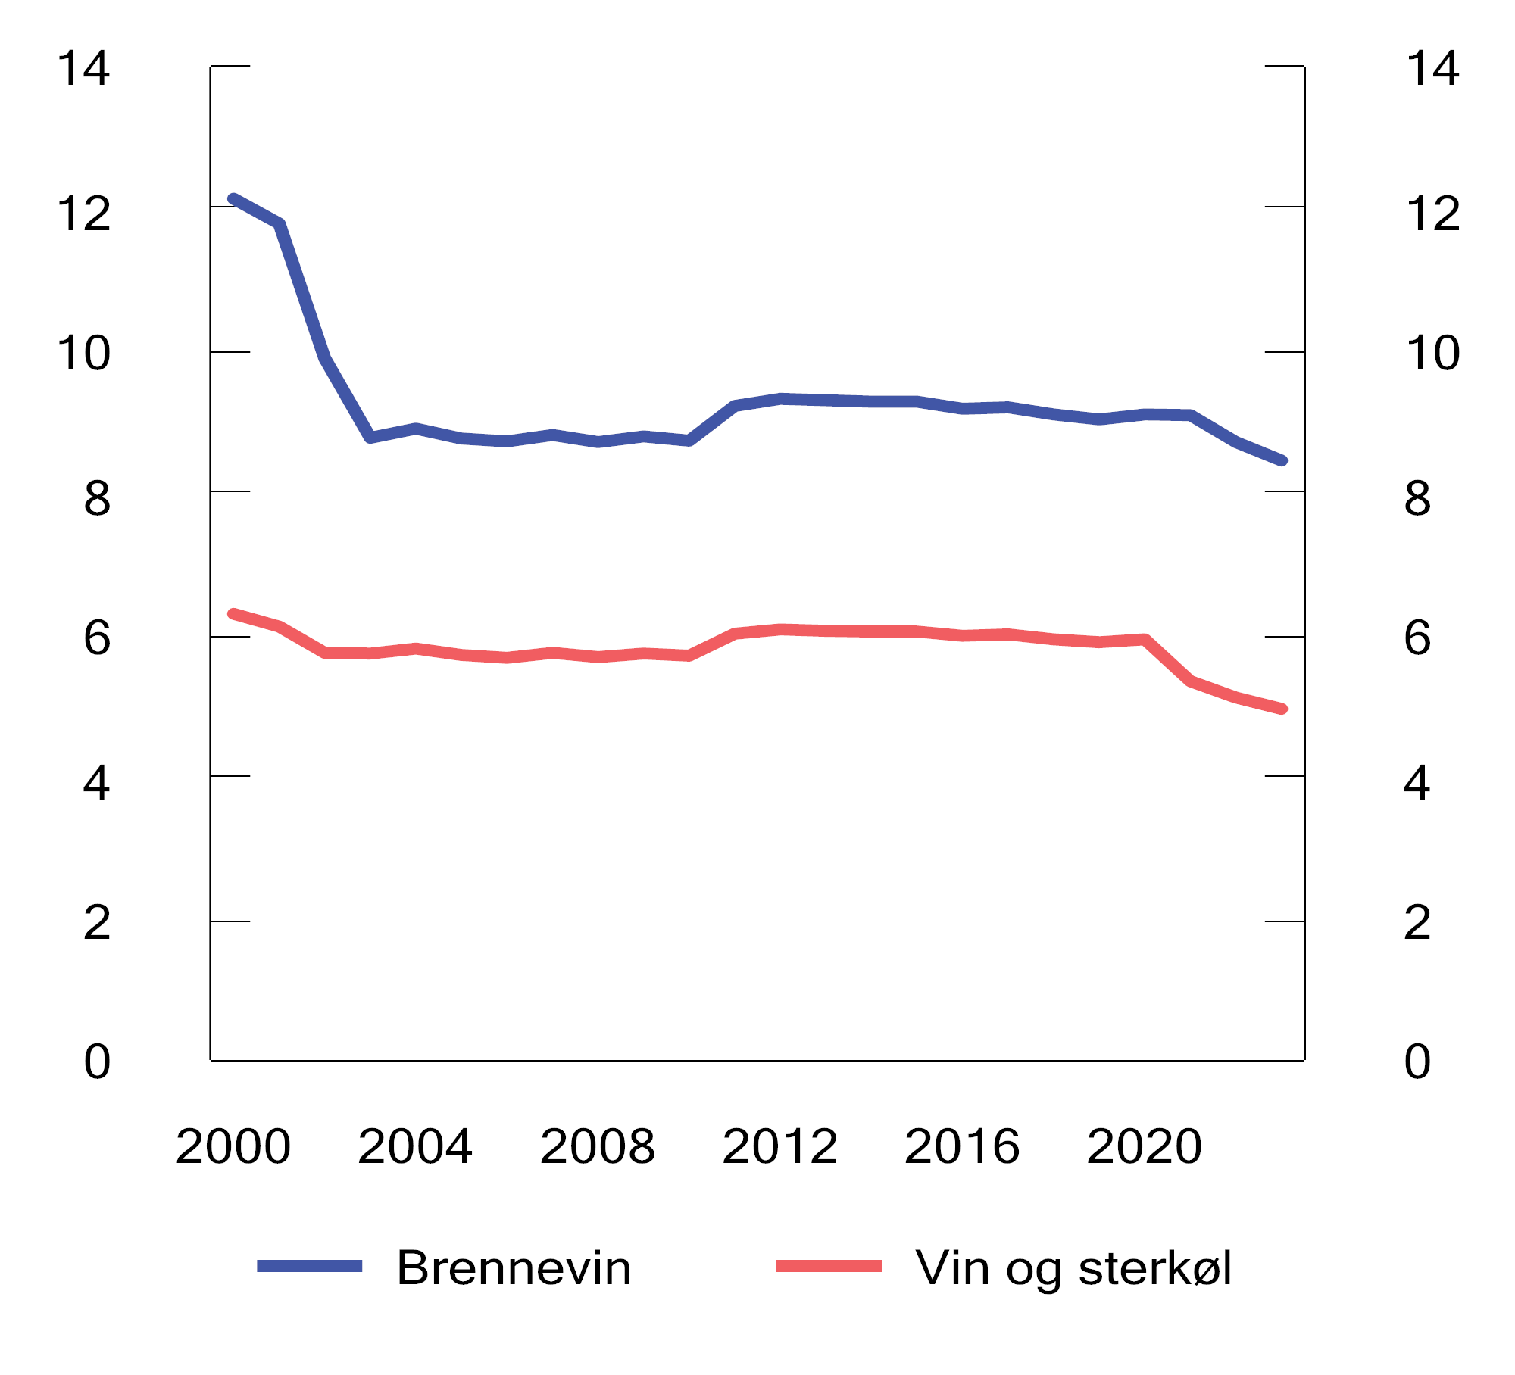
          - Utvikling i reelt avgiftsnivå på brennevin, vin og sterkøl i perioden 2000–2023. 2023-kroner per volumprosent per liter
Kilder: Finansdepartementet og Statistisk sentralbyrå.
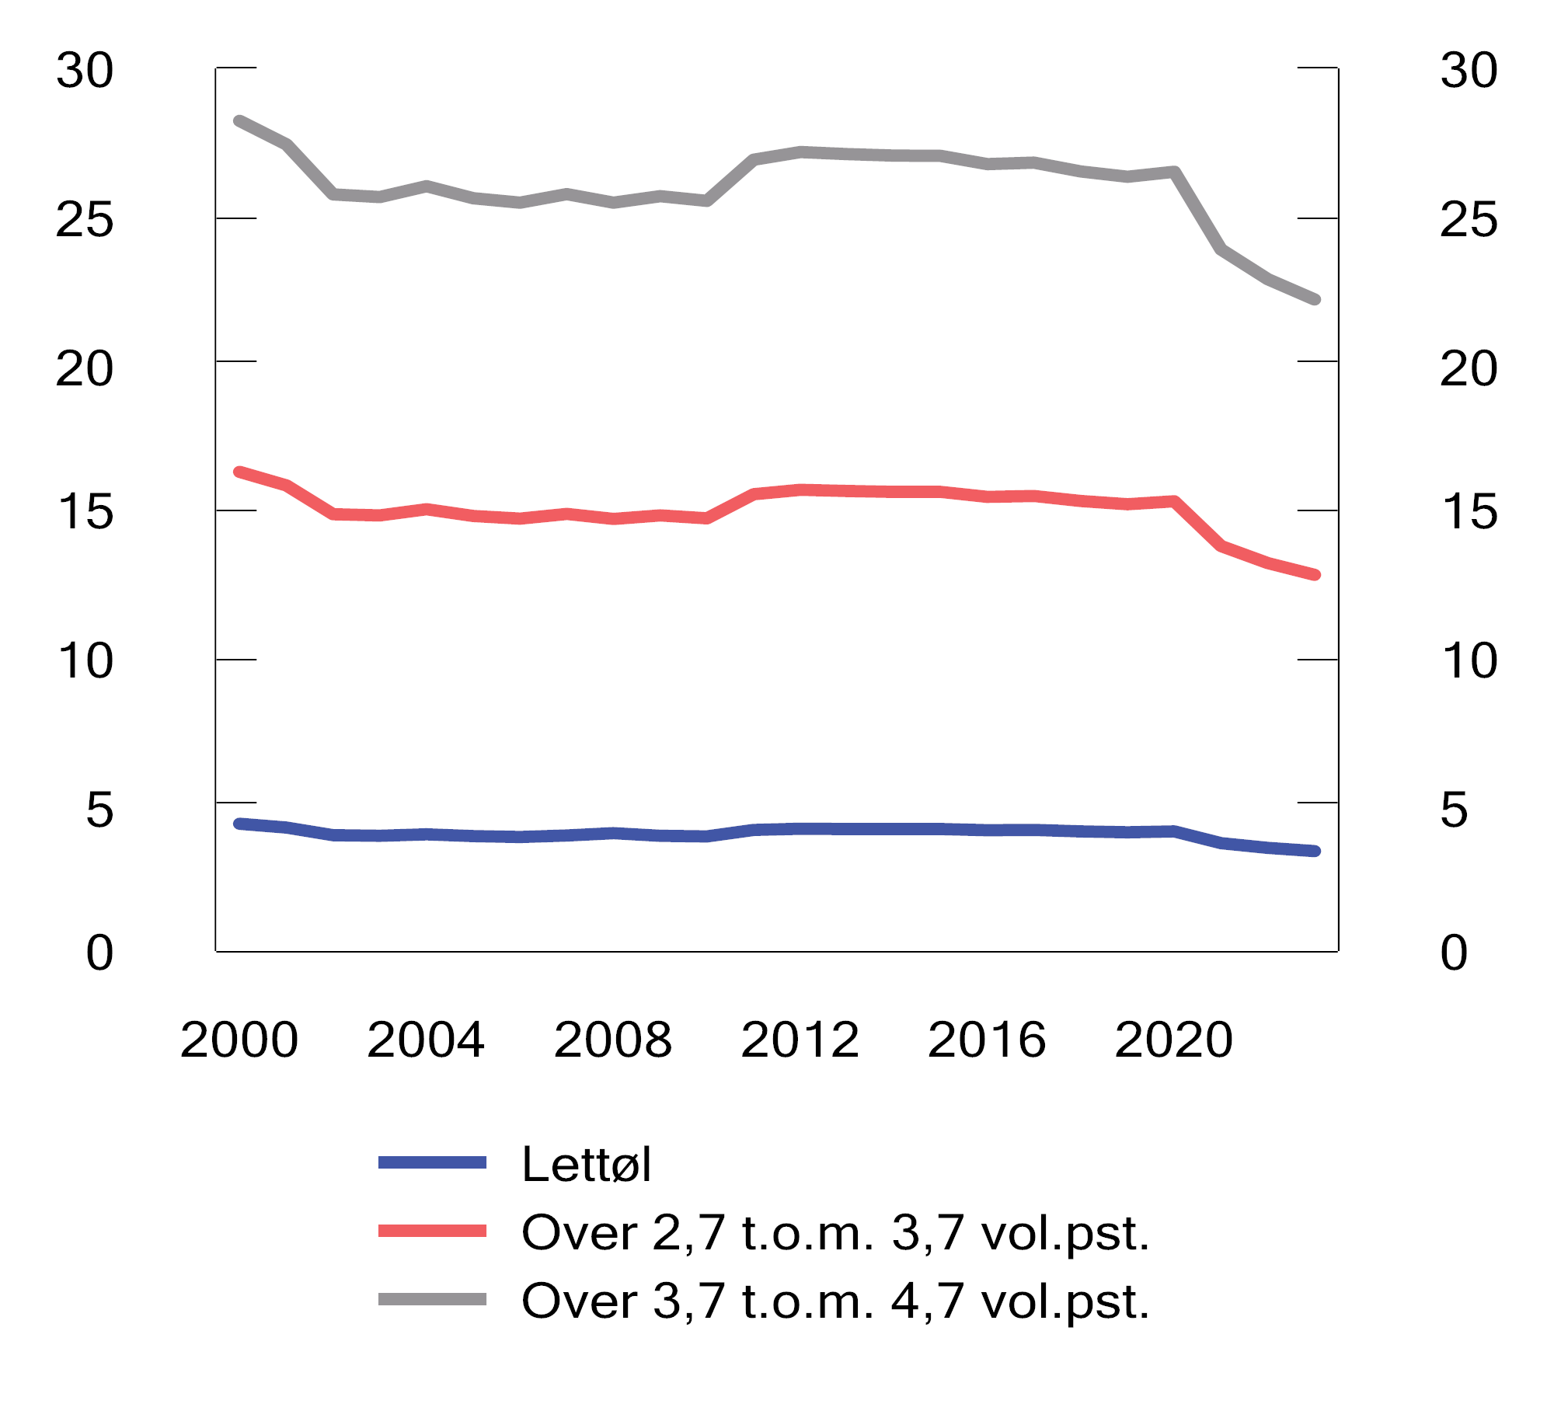
          - Utvikling i reelt avgiftsnivå på øl i perioden 2000–2023. 2023-kroner per liter
Kilder: Finansdepartementet og Statistisk sentralbyrå.

Figur 7.3 og 7.4 viser utviklingen i salg av brennevin, vin og øl avgiftslagt i Norge fra 2000 til 2022. I tillegg til omsetningen som er avgiftslagt i Norge, er det omsetning i form av grensehandel, avgiftsfritt salg på lufthavn mv. (tax free), smugling og hjemmeproduksjon. Omfanget av dette er usikkert. Omsetningen av alkoholholdige drikkevarer avgiftslagt i Norge økte i 2020 og 2021 som følge av smittevernstiltakene innført under pandemien.

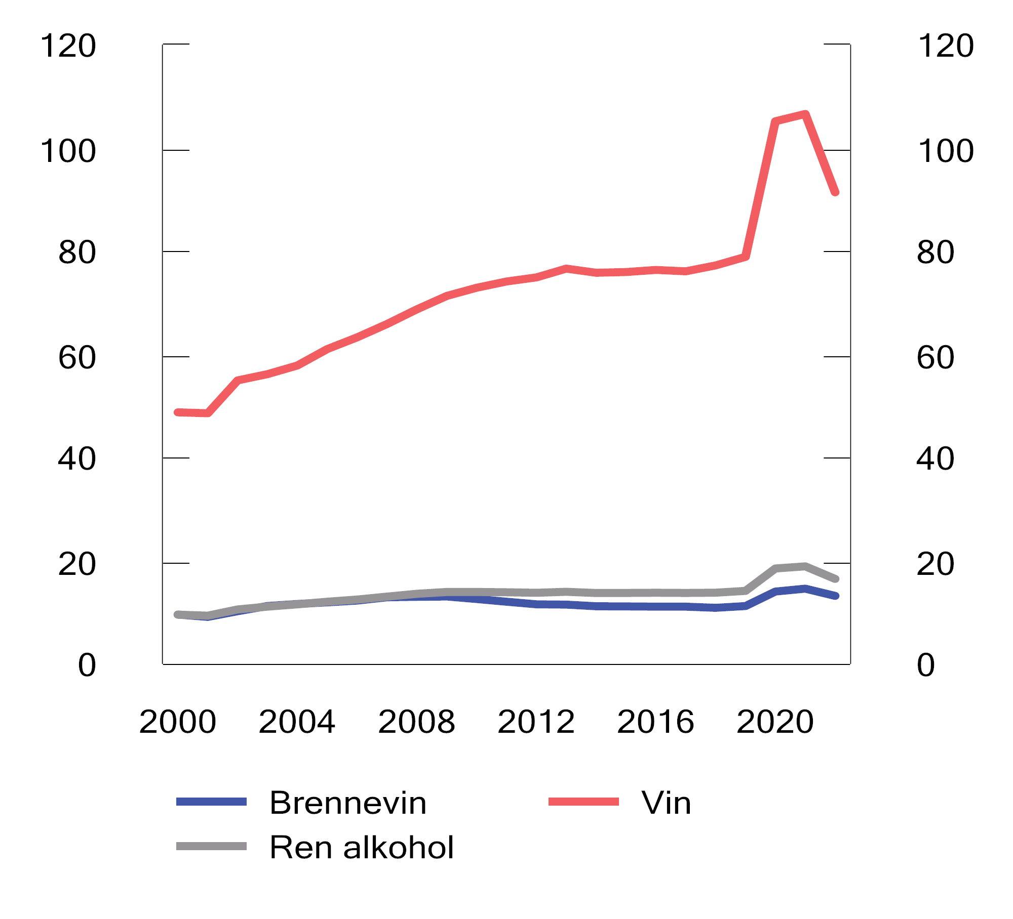
          - Omsetning av brennevin og vin avgiftslagt i Norge i perioden 2000–2022. Mill. liter
Kilde: Statistisk sentralbyrå.
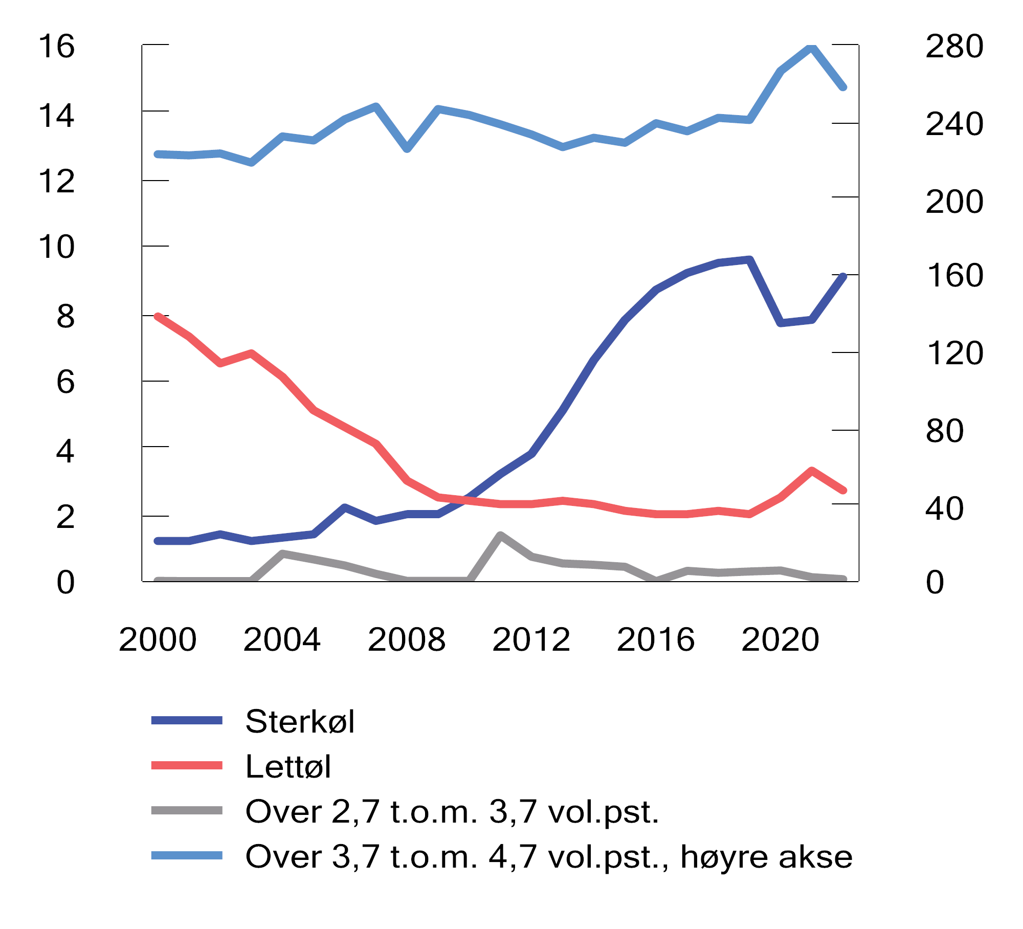
          - Omsetning av øl avgiftslagt i Norge i perioden 2000–2022. Mill. liter
Kilde: Skatteetaten.
Rammeslutt

Avgift på tobakksvarer mv.
For 2024 foreslås det å prisjustere avgiftssatsene, se forslag til avgiftsvedtak § 1. Tabell 1.8 viser avgiftssatsene for 2023 og forslag til satser for 2024.
              - Utvikling i reelt avgiftsnivå og salg av tobakksvarer
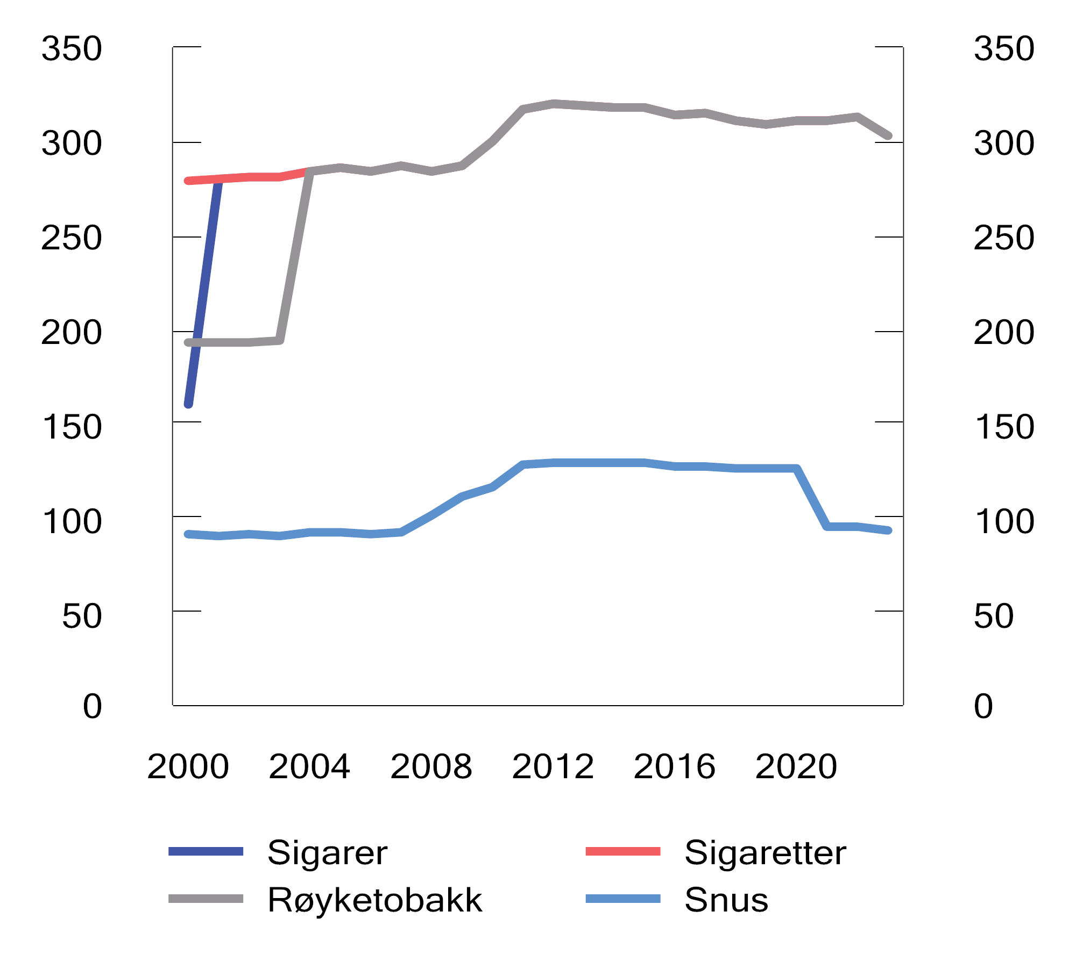
          - Utvikling i reelt avgiftsnivå på tobakksvarer i perioden 2000–2023. 2023-kroner per 100 gram/stk.
Kilder: Finansdepartementet og Statistisk sentralbyrå.
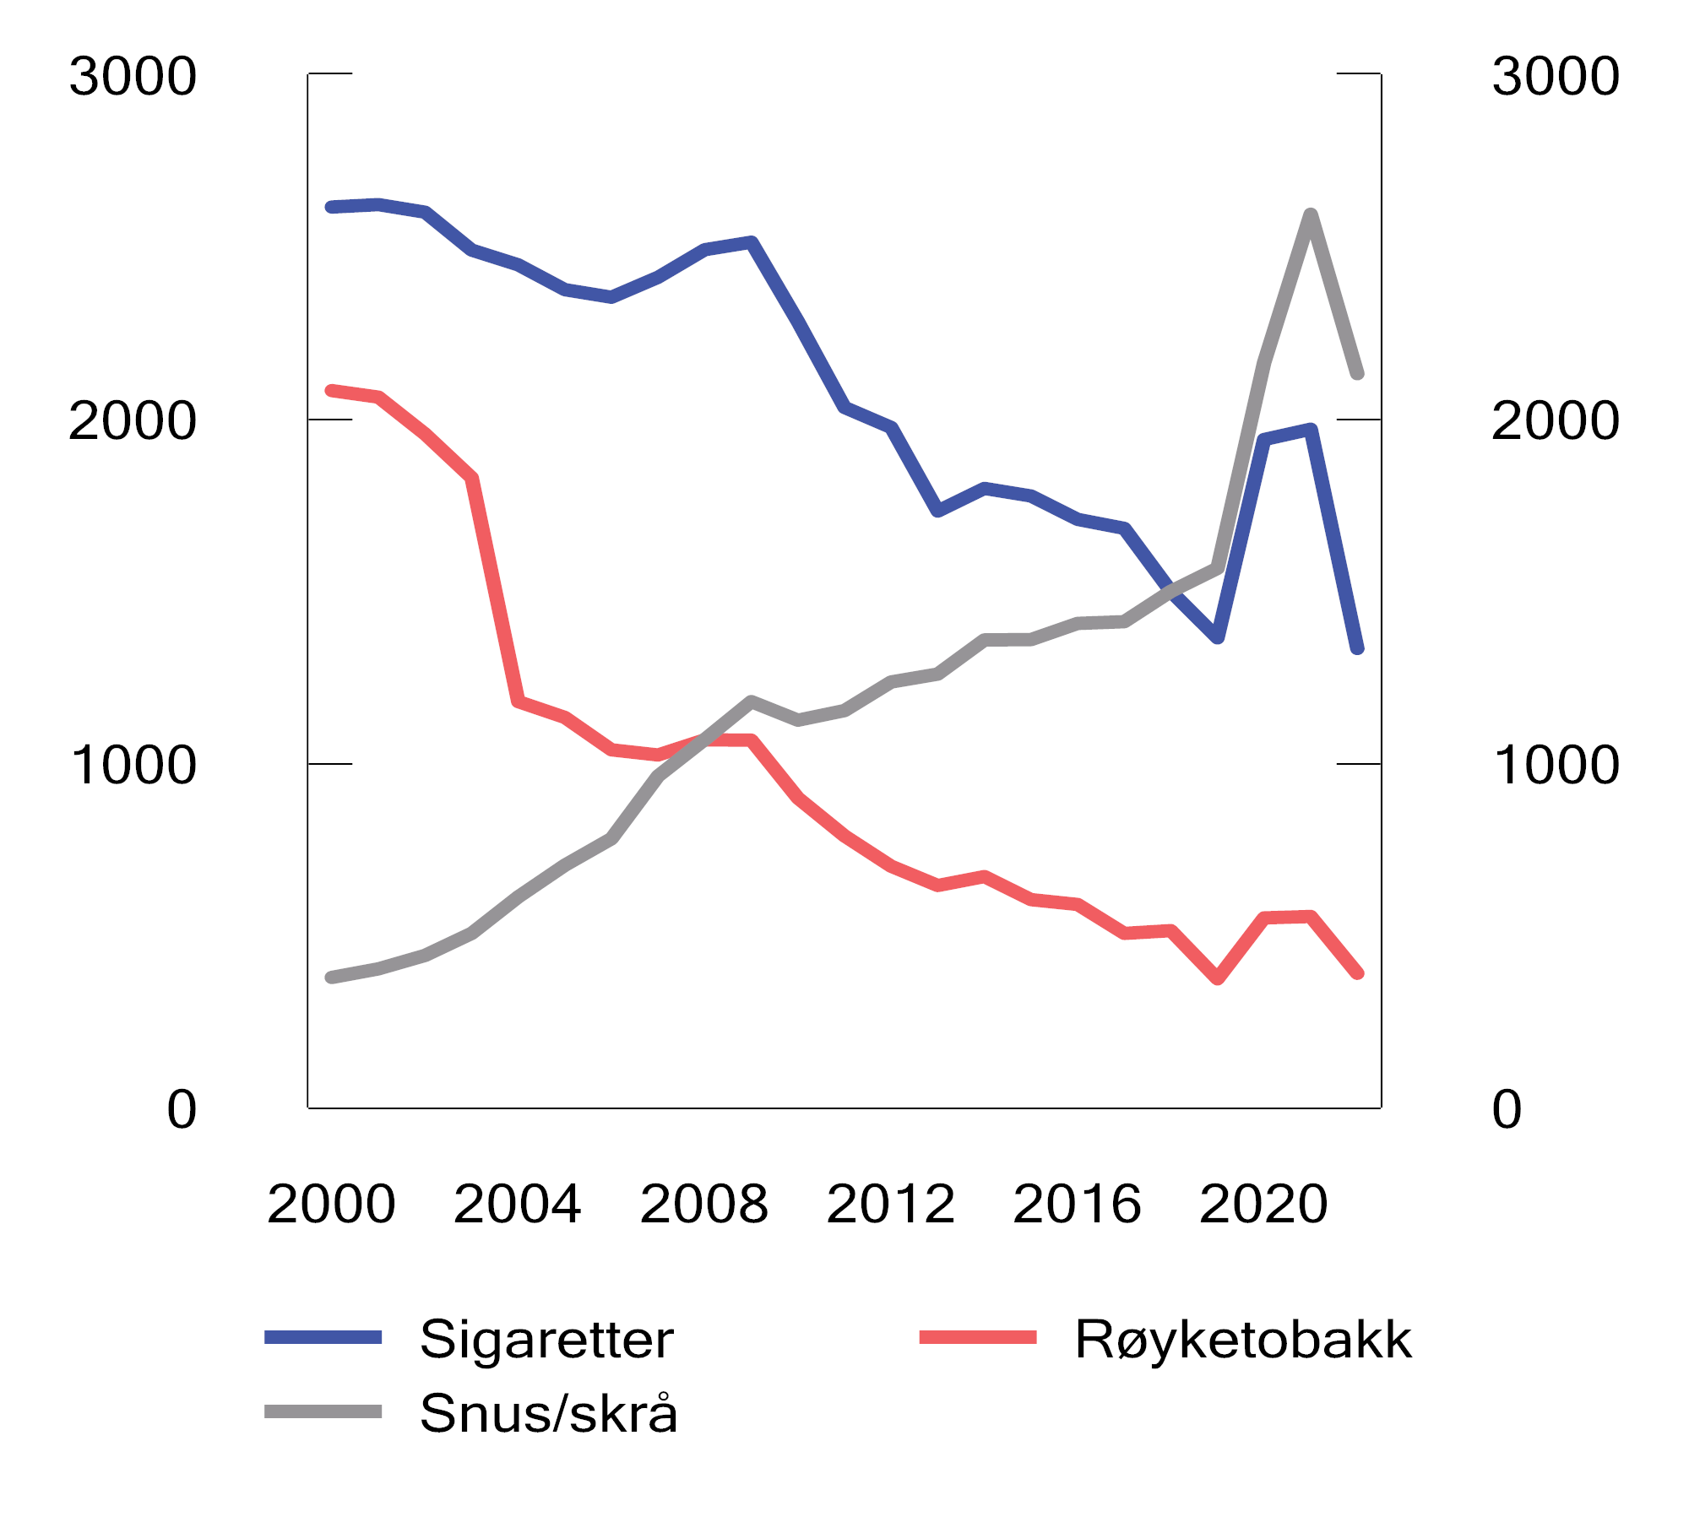
          - Omsetning av sigaretter, røyketobakk og snus og skrå avgiftslagt i Norge i perioden 2000–2022. Mill. gram/stk.
Kilde: Skatteetaten.
Figur 7.5 viser utviklingen i de reelle avgiftssatsene på tobakksvarer fra 2000 til 2023. I løpet av perioden har det reelle avgiftsnivået økt for alle tobakksproduktene. I perioden fra 2005 til 2009 ble avgiftssatsene på sigaretter, sigarer og røyketobakk kun prisjustert. I 2010 og 2011 ble satsene økt med 5 pst. utover prisjustering. Siden 2011 har satsene vært reelt uendret. For snus og skrå ble satsene økt utover prisjustering hvert år i perioden 2008 til 2011. I perioden 2012 til 2020 ble satsene holdt reelt uendret. I 2021 ble avgiften på snus redusert med 25 pst. reelt. Fra 1. januar 2022 ble satsene på alle tobakksvarer økt med 5 pst. utover prisjustering. I 2023 ble satsene prisjustert. Reelt avgiftsnivå forble likevel uendret i 2022, mens reelt avgiftsnivå falt i 2023. Det skyldes høyere inflasjon enn lagt til grunn i prisjusteringen av avgiftssatsene for disse årene.
Figur 7.6 viser utviklingen i salg av tobakksvarer som er avgiftslagt i Norge fra 2000 til 2022. I tillegg til omsetningen som er avgiftslagt i Norge, er det omsetning i form av grensehandel, avgiftsfritt salg på lufthavn mv. (tax free) og smugling. Tall fra Folkehelseinstituttet indikerer at om lag 40 pst. av det totale forbruket av sigaretter og snus kommer fra grensehandel, tax free og smugling. Figuren viser en nedgang i omsetningen av sigaretter og røyketobakk som er avgiftslagt i Norge. Av figuren går det også frem at det har vært en større reduksjon i omsetningen av røyketobakk enn av sigaretter. Omsetningen av snus har steget kraftig siden 2000. Omsetningen av tobakksvarer avgiftslagt i Norge økte i 2020 og 2021. Økningen må ses i sammenheng med smitteverntiltakene som ble innført som følge av pandemien, særlig reiserestriksjonene.
Rammeslutt
Avgiften øker prisen på tobakksvarer. Dette bidrar til redusert forbruk av tobakk, slik at de helsemessige skadene fra bruk av tobakk også reduseres. En høy avgift kan imidlertid føre til økt grensehandel, tax free-handel og smugling. Slik omsetning svekker kontrollen med forbruket, og innebærer tap av avgiftsinntekter.

Avgift på motorvogner mv.

Innledning
Bilavgiftene består av ikke-bruksavhengige og bruksavhengige avgifter. De ikke-bruksavhengige avgiftene omfatter engangsavgift, trafikkforsikringsavgift, vektårsavgift og omregistreringsavgift. Veibruksavgiften på drivstoff er en bruksavhengig avgift, se punkt 7.5.
            - Beregningsgrunnlag for de ulike avgiftsgruppene.
03J1xx2
Kjøretøygruppe | Avgiftsgruppe | Beregningsgrunnlag
Personbiler mv. | a | Egenvekt, CO2-utslipp1 og NOX-utslipp
For varebiler klasse 2 | b | Egenvekt, CO2-utslipp1 og NOX-utslipp
Campingbiler | c | Egenvekt, CO2-utslipp og NOX-utslipp
Beltebiler | e3 | Tollverdi
Motorsykler | f | Slagvolum og CO2-utslipp2
Beltemotorsykler | g | Egenvekt, slagvolum og motoreffekt
Minibusser | j | Egenvekt, CO2-utslipp1 og NOX-utslipp
Rullestoldrosjer | k | Egenvekt, CO2-utslipp1 og NOX-utslipp
1 For kjøretøy uten dokumenterte CO2-utslippsverdier, beregnes avgiften på grunnlag av slagvolum.
2 For motorsykler uten dokumenterte CO2-utslippsverdier benyttes motoreffekt som beregningsgrunnlag, sammen med en stykkavgift.
3 Avgiftsgruppen foreslås avviklet.
              - Inntektene fra bilrelaterte særavgifter – andel elbiler
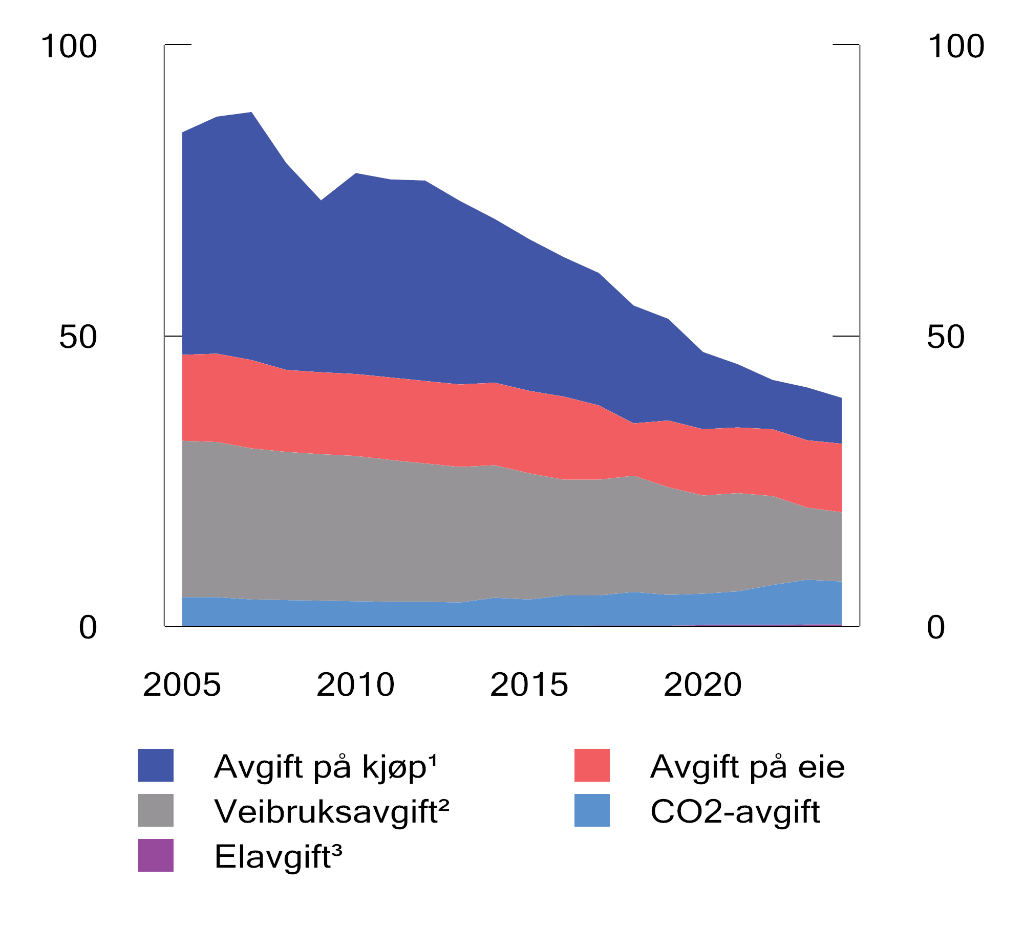
          - Inntekter fra bilrelaterte særavgifter4
1 Avgift på kjøp av bil er engangsavgift og omregistreringsavgift.
2 Avgift på eie av bil er trafikkforsikringsavgift (tidligere årsavgift) og vektårsavgift.
3 Inntektene fra elavgiften for biler anslås til 0,3 mrd. kroner i 2024 og er derfor knapt synlige i figuren.
4 Inntektstallene er deflatert med statsbudsjettets utgiftsdeflator og gir dermed uttrykk for bidraget til statens kjøpekraft.
Kilder: Statistisk sentralbyrå og Finansdepartementet.
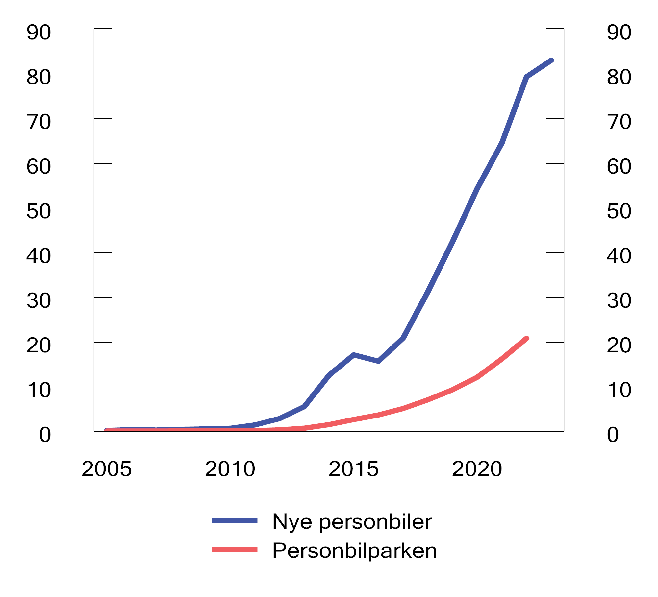
          - Andel elbiler av nye personbiler og i personbilparken. 2012–20231. Prosent.
1 Januar–august 2023.
Kilder: Opplysningsrådet for veitrafikken og Finansdepartementet.
Transportsektoren står for en stor del av CO2-utslippene i ikke-kvotepliktig sektor. Å redusere utslippene fra transportsektoren er sentralt for at Norge skal oppfylle sine forpliktelser om å redusere klimagassutslippene.
For å stimulere til en bilpark med lavere utslipp er det gjort betydelige endringer i engangsavgiften. Engangsavgiften er lagt om fra avgift på effekt og vekt til i større grad å avgiftslegge utslipp. Med unntak av vektkomponenten som ble innført i 2023 og som omfatter alle personbiler, omfatter ikke engangsavgiften elektriske kjøretøy. Tidligere hadde elbilene også fritak/redusert sats i omregistreringsavgiften og trafikkforsikringsavgiften. Miljødifferensiering av bilavgiftene og fordeler for elbiler har bidratt til at null- og lavutslippsbiler utgjør en økende andel av nybilparken, se figur 7.8.
Omleggingen av bilavgiftene samt utviklingen av nye lav- og nullutslippsbiler, har bidratt til en betydelig reduksjon av utslippene fra nybilparken. Dette er en ønsket utvikling, men det har redusert avgiftene for de som kjøper, eier og bruker bil, slik at statens inntekter fra de bilrelaterte avgiftene har blitt kraftig redusert. I 2007 ga de bilrelaterte avgiftene inntekter nær 90 mrd. 2024-kroner, se figur 7.7. I budsjettet for 2024 anslås inntektene fra de bilrelaterte avgiftene til knapt 40 mrd. kroner, om lag 50 mrd. kroner lavere enn i 2007. Dette tilsvarer en gjennomsnittlig årlig nedgang på 2,9 mrd. kroner. I samme periode er gjennomsnittlig årlig samlet avgift på eie og bruk redusert med nær 8 200 kroner per kjøretøy.
Elbiler er fritatt for merverdiavgift for kjøpsbeløp opp til 500 000 kroner. Den økte elbilandelen gir dermed tapte merverdiavgiftsinntekter, som kommer i tillegg til nedgangen i inntektene fra særavgiftene. Fra 2010 til 2023 har den årlige skatteutgiften av merverdiavgiftsfritakene for elbil økt fra om lag 20 mill. kroner til 12,6 mrd. kroner i faste 2023-kroner. Den samlede skatte- og avgiftsfordelen for elbiler er beregnet til om lag 43 mrd. kroner i 2023, se vedlegg 1 om skatteutgifter boks 1.1.
For nye førstegangsregistrerte personbiler har andelen elbiler økt sterkt de siste årene og er de første åtte månedene i 2023 på om lag 83 pst., se figur 7.9. Det betyr at 83 pst. av alle nye personbiler har lav engangsavgift og lav eller ingen merverdiavgift. I løpet av de siste ti årene har sammensetningen av nybilsalget endret seg vesentlig ved at elbiler og hybridbiler i stor grad har overtatt for de tradisjonelle bensin- og dieselbilene. Sistnevnte utgjorde for ti år siden omtrent ni av ti nye biler, mens de nå utgjør mindre enn en av 20.
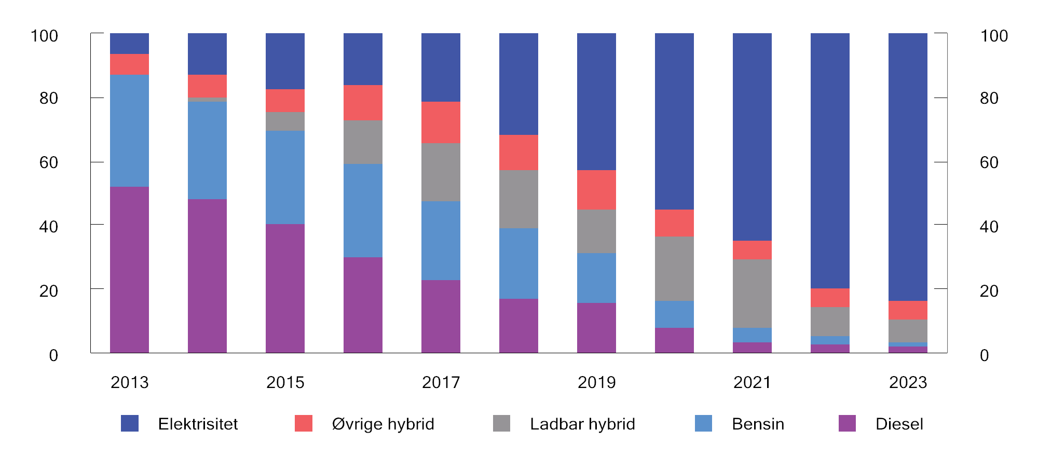
          - Fordeling av nye førstegangsregistrerte personbiler etter kjøretøyteknologi. 2013–20231
1 Januar–august 2023.
Kilde: Opplysningsrådet for veitrafikken.
Rammeslutt
I 2023 ble det innført en ny vektkomponent i engangsavgiften for personbiler, som også gjelder for elbilene. CO2-komponenten i engangsavgiften ble økt for både personbiler og varebiler, og vektfradraget for de ladbare hybridbilene i engangsavgiften ble redusert. Videre ble det innført full sats for elbiler i omregistreringsavgiften.
I budsjettet for 2024 foreslår regjeringen å fjerne vektfradraget for de ladbare hybridbilene og å øke de positive satsene i CO2-komponenten for varebiler. Regjeringen foreslår også å tilbakeføre deler av merprovenyet fra økt CO2-avgift til husholdningene ved å redusere trafikkforsikringsavgiften slik at husholdningene mer enn kompenseres for økt CO2-avgift. I tillegg foreslås det å utvide gjeldende fritak i engangsavgiften for terrenggående firehjuls motorsykler som benyttes i reindriftsnæringen til også å omfatte tohjuls motorsykler.

Engangsavgift
Engangsavgiftens formål er å skaffe staten inntekter og stimulere til en mer miljøvennlig bilpark. Fordeling er også et hensyn som tradisjonelt har vært vektlagt ved utformingen av avgiften.
Engangsavgiften betales når kjøretøyet registreres i det sentrale motorvognregisteret for første gang. Avgiften ilegges de fleste typer kjøretøy unntatt store lastebiler og busser på over seks meter med mer enn 17 seteplasser. Kjøretøyene er delt inn i åtte avgiftsgrupper med ulike satser og avgiftsgrunnlag, se tabell 7.1 nedenfor. Avgiftsberegningen skjer på grunnlag av opplysningene i kjøretøyregisteret, som igjen er hentet fra kjøretøyets typegodkjenning eller samsvarssertifikat.
Avgiftsnivået mellom de ulike kjøretøyene varierer betydelig, se tabell 1.8.
I Stortingets vedtak om engangsavgift er det fastsatt fritak for enkelte typer kjøretøy, og for kjøretøy som skal benyttes av nærmere angitte brukere.
Vrakpantavgift
Det foreslås ingen endringer i vrakpantavgiften for 2024.
Vrakpantavgiften en del av engangsavgiften og omfatter alle avgiftspliktige motorvogner unntatt beltebiler. I tillegg skal det betales vrakpantavgift for mopeder, campingvogner og lastebiler. Vrakpantavgiften er henholdsvis 5 000 og 3 000 kroner for lastebiler og campingvogner, og 500 kroner for motorsykler og mopeder. For øvrige motorvogner er vrakpantavgiften 2 400 kroner.
Vrakpantavgiften må ses i sammenheng med vrakpantordningen. Vrakpanten utbetales når kjøretøyet leveres til godkjente behandlingsanlegg. Den gir et økonomisk insentiv til innlevering av kasserte kjøretøy. Vrakpanten fastsettes årlig av Stortinget. Vrakpantavgiften er ikke øremerket vrakpantutbetalingene, men forutsettes om lag å dekke kostnadene. Vrakpantordningen er beskrevet i Prop. 1 S (2023–2024) for Klima- og miljødepartementet.
Utviklingen i antall registrerte kjøretøy
Figur 7.10 viser at antallet førstegangsregistrerte personbiler har variert betydelig, men at det samlet sett økte i perioden 1995–2022. Antallet falt i 2008 og 2009 for så å ta seg kraftig opp igjen årene etter. Både i 2021 og 2022 ble det førstegangsregistrert vel 190 000 personbiler, noe som er historisk høyt. For 2023 ser antall personbilregistreringer ut til å falle sammenlignet med 2022.
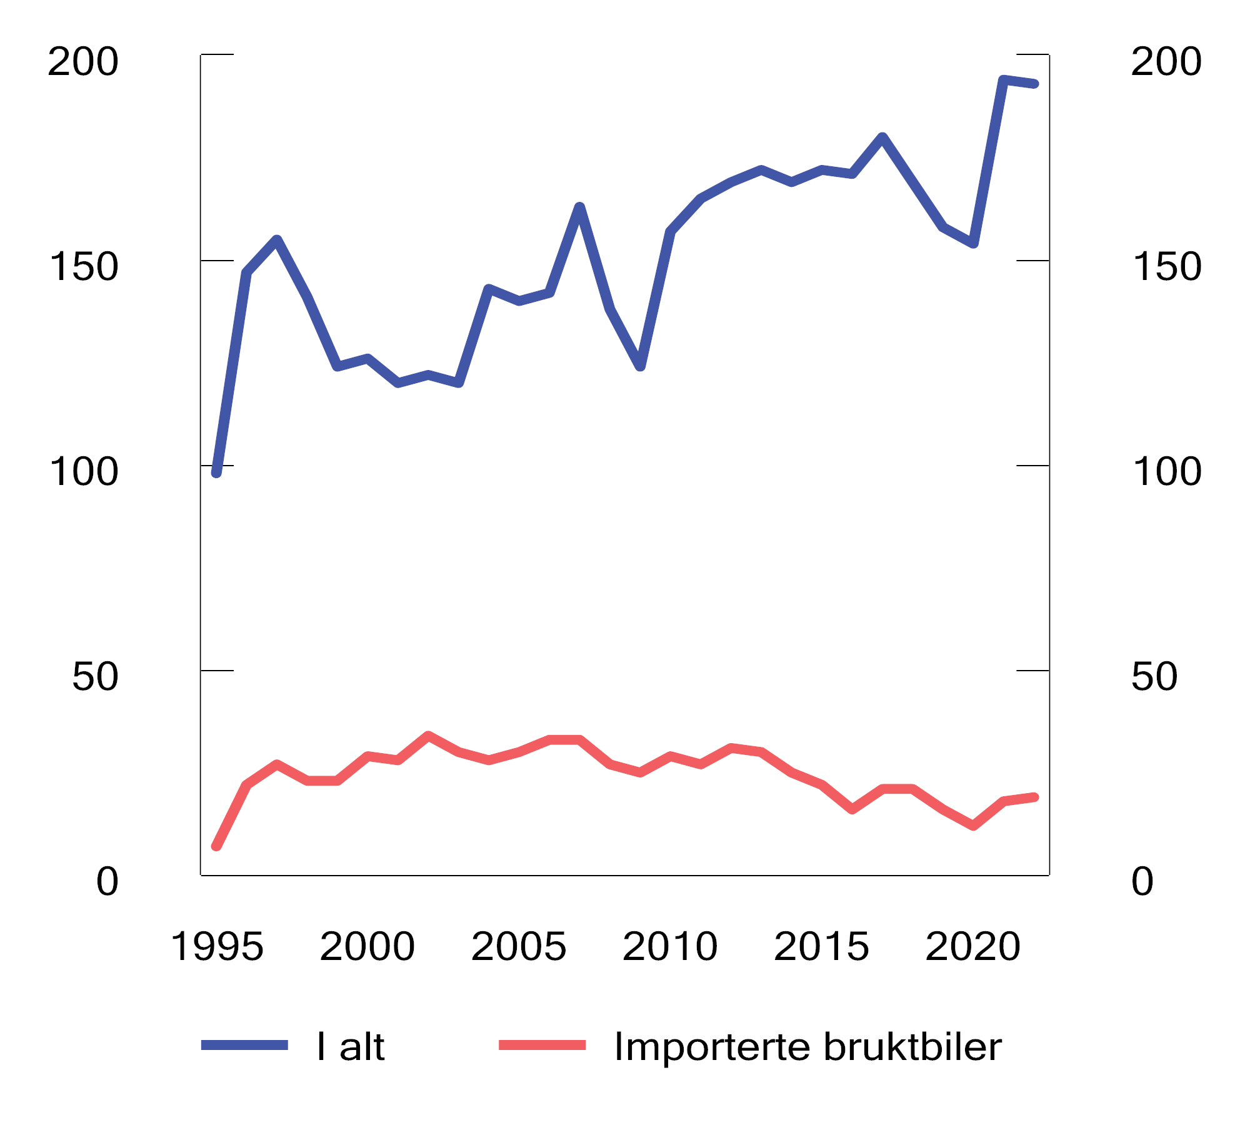
          - Antall førstegangsregistrerte personbiler. 1995–2022. Antall i tusen
Kilde: Opplysningsrådet for veitrafikken.
Antallet bruktimporterte kjøretøy økte frem til 2002, men siden har veksten avtatt og antallet er redusert. Hittil i år har det nesten ikke blitt importert bruktbiler til Norge.
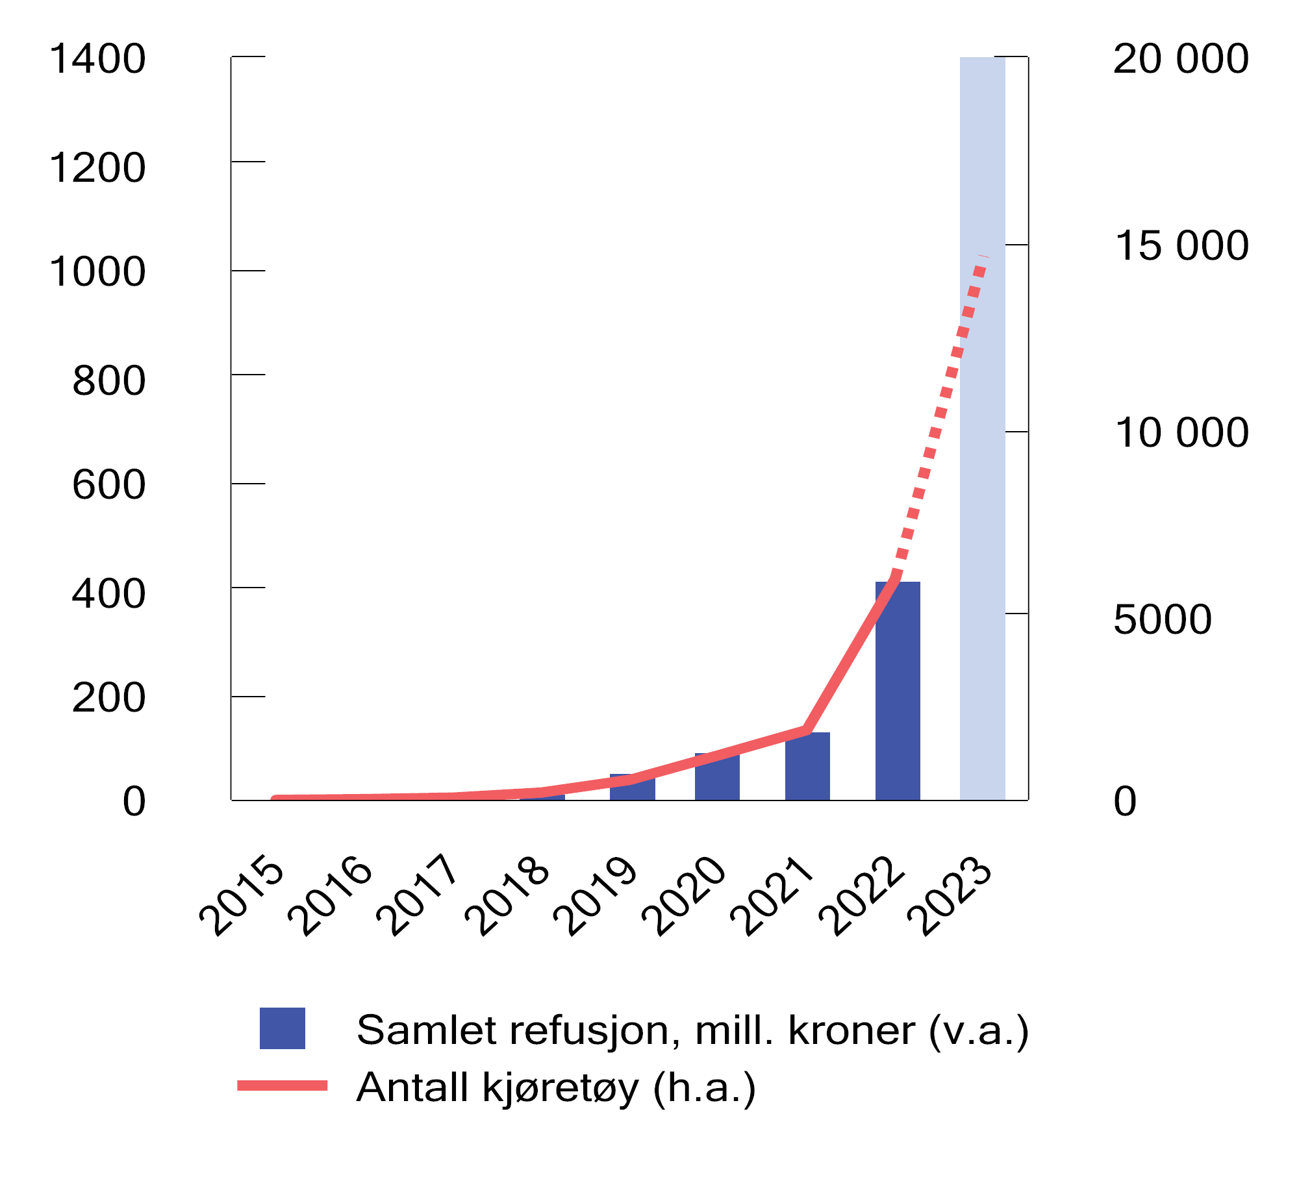
          - Total refusjon av engangsavgift ved eksport og antall utbetalinger. 2015–20231.
1 Tall for 2023 er basert på statistikk til og med 8. september som er fremskrevet ut året. Det er lagt til grunn at det utbetales refusjoner i samme takt ut året.
Kilde: Skatteetaten.
Ved eksport av brukte kjøretøy kan det søkes om refusjon av engangsavgift. Ordningen ble innført i 2015 og er avgrenset til kjøretøy som er førstegangsregistrert etter innføringsdatoen. Refusjonsbeløpet beregnes etter gjeldende satser i engangsavgiften, med et fradrag basert på kjøretøyets alder. Systemet er det samme som gjelder ved beregningen av engangsavgift ved registrering av bruktimporterte kjøretøy. De siste årene har engangsavgiften for konvensjonelle fossilbiler økt kraftig, se figur 7.13. Det har bidratt til at det nesten ikke førstegangsregistreres slike biler lenger, men også til at refusjonsbeløpet ved eksport av brukte fossilbiler har økt mye. I kombinasjon med en svak kronekurs, har økningen i refusjonen ført til en kraftig økning i bruktbileksporten og en stor utgiftsøkning for staten. Figur 7.11 viser utvikling i antall eksporterte kjøretøy med refusjon og samlet fastsatt refusjon fra 2014 til 2023.
Beholdningen av personbiler har økt fra i underkant av 1,7 mill. biler i 1995 til 2,9 mill. biler i 2022. Veksten har vært relativt jevn siden 1995.
Figur 7.12 viser at antall førstegangsregistrerte nye varebiler økte fra i overkant av 21 000 i 2002 til over 45 000 i 2007. Fra 2007 til 2009 falt antallet kraftig, men økte deretter til om lag 38 000 biler i 2019. I 2022 var antallet registeringer knapt 30 000 biler. I de åtte første månedene i 2023 er antallet registrerte varebiler omtrent på samme nivå med samme periode i fjor.
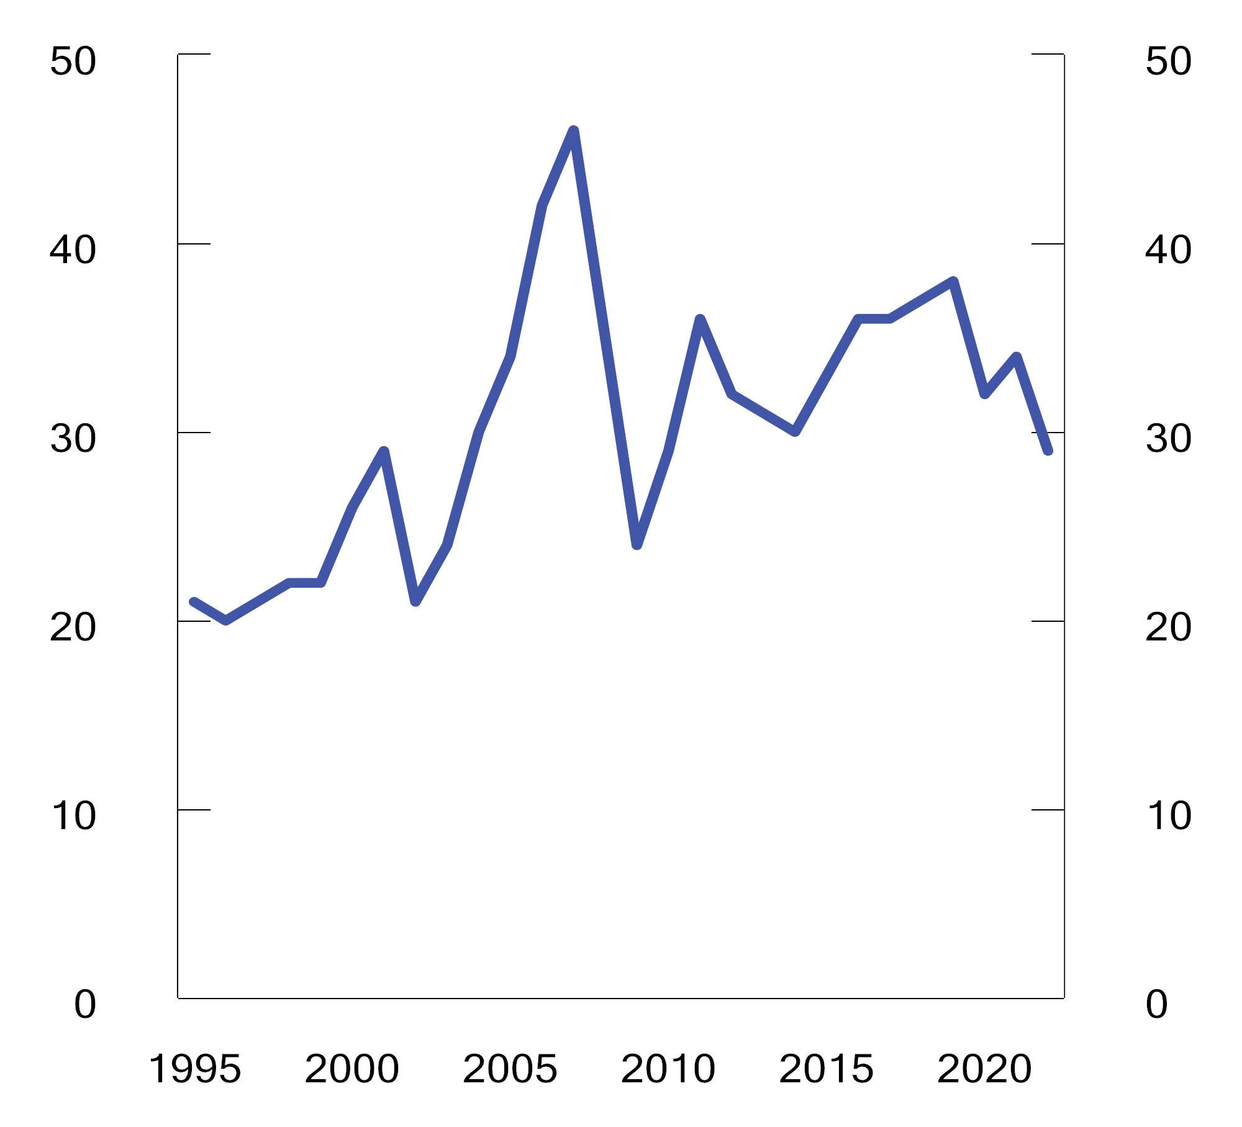
          - Antall førstegangsregistrerte varebiler. 1995–2022. Antall i tusen
Kilde: Opplysningsrådet for veitrafikken.
Figur 7.13 viser gjennomsnittlig engangsavgift for alle nye personbiler (inkludert elbiler som har avgiftsfritak) og gjennomsnittlig engangsavgift for personbiler basert på de ulike kjøretøyteknologiene. Figuren viser at gjennomsnittlig engangsavgift varierer betydelig for biler med ulik kjøretøyteknologi, i første halvår 2023 fra om lag 285 000 kroner for nye konvensjonelle personbiler til om lag 100 000 kroner for hybridbiler og knapt 20 000 kroner for elbiler. I 2023 ble avgiften økt for alle personbiler inklusiv elbilene, men økningen var størst for konvensjonelle fossilbiler og ladbare hybridbiler.
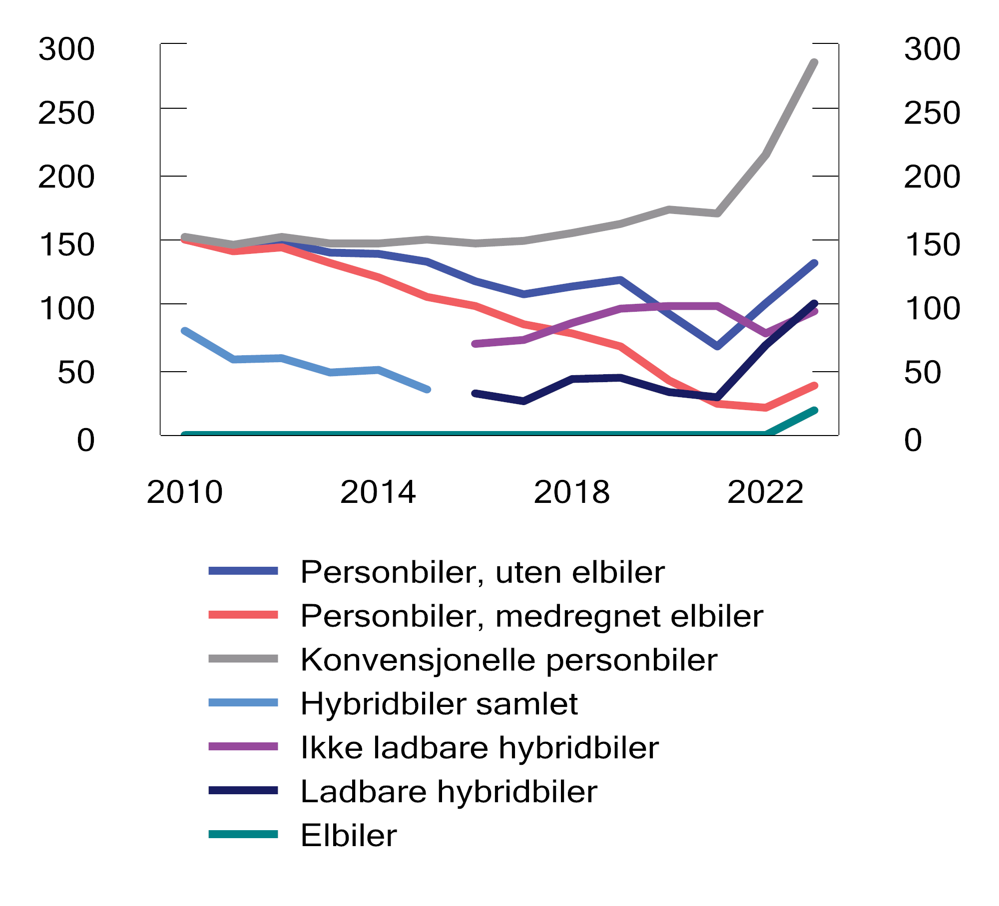
          - Utviklingen i gjennomsnittlig engangsavgift1 for nye personbiler. 2010– 2023. Tusen 2023-kroner
1 Ikke medregnet vrakpantavgift.
Kilder: Skattedirektoratet og Finansdepartementet.
Figur 7.9 viser hvordan sammensetningen av nybilsalget har endret seg ved at elbiler i stor grad har erstattet konvensjonelle biler. Elbilene har vesentlig lavere engangsavgift enn andre biler og overgangen til elbiler har derfor gitt et kraftig fall i inntektene fra engangsavgiften siden 2007. Gjennomsnittlig engangsavgift for nye personbiler (uten elbiler) er redusert fra om lag 150 000 kroner i 2010 til 130 000 kroner i første halvdel av 2023, se figur 7.13. Medregnet elbiler er gjennomsnittlig engangsavgift for nye personbiler redusert fra om lag 150 000 kroner i 2010 til om lag 38 000 kroner i første halvdel av 2023. Alle tall er justert til 2023-kroner.
Endringer i engangsavgiften for 2024
For 2024 foreslås det å fjerne vektfradraget i engangsavgiften for ladbare hybridbiler, samt å øke CO2-komponenten for varebiler. Videre foreslås det å utvide gjeldende fritak for terrenggående firehjuls motorsykler som benyttes i reindriftsnæringen, til også å omfatte tohjuls motorsykler. De korresponderende reglene i merverdiavgiften for fradragsføring av inngående avgift for personkjøretøy til bruk i reindriftsnæringen, endres tilsvarende. Det foreslås også å oppheve enkelte bestemmelser i avgiftsvedtaket som ikke lenger er aktuelle, og at noen regler av mer teknisk art flyttes fra vedtaket til forskrift. For øvrig foreslås det å prisjustere avgiftssatsene, se forslag til avgiftsvedtak § 2.
Vektfradrag for ladbare hybridbiler – oppfølging av anmodningsvedtak nr. 111 og nr. 927
Stortinget fattet følgende anmodningsvedtak ved behandlingen av Prop. 1 S Tillegg 2 (2022–2023), se Innst. 5 S (2022–2023) (vedtak 111):
«Stortinget ber regjeringen foreslå utfasing av vektfradraget for ladbare hybridbiler senest innen 2025.»
Stortinget fattet følgende anmodningsvedtak ved behandlingen av Meld. St. 2 (2022–2023), se Innst. 490 S (2022–2023) (vedtak 927):
«Stortinget ber regjeringen om å fjerne vektfradraget for ladbare hybrider i forbindelse med statsbudsjettet for 2024.»
Engangsavgiftsreglene er gunstige for ladbare hybridbiler. Det skyldes dels at målemetoden som benyttes gir ladbare hybridbiler svært lave CO2-verdier, og at ladbare hybridbiler gis et særlig fradrag i vektkomponenten.
Fradraget utgjør maksimalt ti pst. av vekten i beregningsgrunnlaget. Kjøretøyene må ha registrert elektrisk rekkevidde på minst 100 km for å oppnå maksimalt fradrag. Kjøretøy med kortere elektrisk rekkevidde enn 100 km, får en forholdsmessig andel av det maksimale fradraget.
Regjeringen har mål om at alle nye biler skal være elbiler i 2025. De ladbare hybridbilene bidrar ikke til å nå dette målet. For å styrke insentivene i engangsavgiften til å velge elbil fremfor ladbar hybridbil, foreslås å fjerne vektfradraget for ladbare hybridbiler i engangsavgiften. Forslaget anslås å gi et merproveny på 50 mill. kroner påløpt og 45 mill. kroner bokført i 2024. Endringen gjennomføres i forskrift.
Anmodningsvedtakene anses med dette som fulgt opp.
CO2-komponenten for varebiler
For varebiler (avgiftsgruppe b) beregnes engangsavgiften på grunnlag av kjøretøyenes egenvekt, CO2- og NOX-utslipp. Engangsavgiften er i flere omganger lagt om i miljøvennlig retning med større vekt på utslipp. For 2024 foreslås å ytterligere styrke insentivet til å kjøpe varebiler med lavere utslipp ved å øke satsene i CO2-komponenten for avgiftsgruppe b.
Regjeringen foreslår å øke de positive satsene i CO2-komponenten med 5 pst. utover prisjustering. Det gir økt avgift for varebiler med CO2-utslipp over 84 gram per km. Forslaget anslås å gi et merproveny på om lag 50 mill. kroner påløpt og 45 mill. kroner bokført i 2024.
Motorvogner til bruk i reindriftsnæringen
Med virkning fra 1. juli 2018 ble det innført fritak i engangsavgiften for terrenggående firehjuls motorsykler (ATV) og snøscootere som benyttes i reindriftsnæringen. Det ble også gjort endringer i merverdiavgiftregelverket som gjør det mulig for virksomheter innen reindriftsnæringen å fradragsføre merverdiavgift på anskaffelser, vedlikehold og drift for slike kjøretøy. Dette er et unntak fra den generelle regelen som avskjærer fradragsretten for merverdiavgift for personkjøretøy. Endringene er omtalt i Prop. 86 LS (2017–2018) Endringar i skatte-, avgifts- og tollovgivinga.
Fritaket for engangsavgift for motorsykler og beltemotorsykler som skal benyttes i reindriftsnæringen, følger av Stortingets vedtak om engangsavgift på motorvogner m.m. § 9 bokstav o, med nærmere regulering i engangsavgiftsforskriften § 4-13. Virksomheter eller personer med rett til å eie rein i det samiske reinbeiteområdet kan til enhver tid ha inntil fire fritatte kjøretøy. For virksomhet med rett til å utøve reindrift utenfor det samiske reinbeiteområdet gjelder fritaket inntil åtte kjøretøy. De samme antallsbegrensingene gjelder for virksomhetenes rett til å fradragsføre merverdiavgift, jf. merverdiavgiftsforskriften § 1-3-1 tredje ledd.
Endringene i 2018 omfattet ikke tohjuls motorsykler, selv om slike kjøretøy også benyttes i reindriftsnæringen. Avgrensningen ble ikke omtalt i revidert nasjonalbudsjett for 2018, men omhandles i høringsnotatet som ble sendt ut i forkant av endringene. I notatet ble det blant annet vist til at kjøretøyregisteret ikke skiller mellom terrenggående og ikke terrenggående motorsykler, og at det ikke er mulig å føre automatisert kontroll med dette i forbindelse med registreringen av kjøretøyene. Det var derfor fare for omgåelser ved at motorsykler, som ikke er egnet for bruk i reindriftsnæringen og som primært benyttes privat, fritas for avgifter. Det var også et poeng at kjøretøyregisteret var under oppdatering med kodeverk som identifiserer terrenggående motorsykler.
I forbindelse med forhandlingene om Reindriftsavtalen 2023/2024 har næringen tatt opp spørsmålet om å inkludere tohjuls terrenggående motorsykler i avgiftsfritakene for motorvogner som benyttes i reindriftsnæringen. Departementet har forelagt problemstillingen for Skattedirektoratet, som opplyser at kjøretøyregisteret fortsatt ikke er oppdatert på dette punktet. Direktoratet antar imidlertid at omgåelsesfaren kan begrenses gjennom informasjon til de avgiftspliktige og alminnelig etterfølgende kontroll.
I sluttprotokollen fra forhandlingene om Reindriftsavtalen 2023/2024 fremgår det at «finansministeren har orientert landbruks- og matministeren om at det tas sikte på å fremme forslag om fritak for engangsavgift og fradragsrett for inngående merverdiavgift på anskaffelser, vedlikehold og drift av terrenggående tohjuls motorsykler i statsbudsjettet for 2024». For å følge opp dette foreslås ordningene utvidet til å omfatte tohjuls terrenggående motorsykler. Endringene gjennomføres i forskrift. Forslaget innebærer ingen endring av antallet kjøretøy virksomhetene totalt kan anskaffe under ordningene.
På usikkert grunnlag kan forslaget anslås å gi et påløpt og bokført provenytap på om lag 3 mill. kroner i 2024. Provenyeffekten berører både merverdiavgiften og engangsavgiften, men føres i sin helhet under kapittel 5521 post 70 Merverdiavgift.
Oppdatering av avgiftsvedtak
I engangsavgiftsvedtaket § 3 er de avgiftspliktige motorvognene delt inn i åtte avgiftsgrupper. Avgiftsgruppe a omfatter personbiler, varebiler klasse 1, og busser under 6 meter med inntil 17 seteplasser. Avgiftsgruppe b består av varebiler klasse 2 og lastebiler med tillatt totalvekt mindre enn 7 501 kg og godsrom med lengde under 300 cm eller bredde under 190 cm. Avgiftsgruppe j omfatter busser under 6 meter med inntil 17 seteplasser, hvorav minst 10 er fastmontert i fartsretningen. Som det fremgår ovenfor er enkelte kjøretøykategorier omtalt med kortnavn med nærmere regulering i forskrift, mens andre er fullt ut definert i avgiftsvedtaket. For å gi vedtaket en mer enhetlig struktur foreslås det at bussene som omfattes av avgiftsgruppe a og j, angis som henholdsvis minibuss klasse 1 og minibuss klasse 2 i avgiftsvedtaket, mens de avgiftspliktige lastebilene angis som lastebil klasse 1. Den nærmere avgrensingen av kjøretøyene flyttes til forskrift. Forslaget innebærer ingen materielle endringer.
Engangsavgiftsvedtaket § 3 første ledd avgiftsgruppe e omhandler beltebiler. For beltebiler skal det betales engangsavgift på 36 pst. av verdiavgiftsgrunnlaget (tollverdi). Avgiftsgruppen er en etterlevning fra den gangen engangsavgiften var en generell innførselsavgift for motorkjøretøyer. Nyttekjøretøyene (jordbrukstraktorer, motorredskaper og lastebiler) ble tatt ut av engangsavgiften på 1980-tallet. Beltebiler ble stående igjen og har vært omfattet av engangsavgiften siden. Ifølge Skattedirektoratet, som har kartlagt registeringsstatistikken de siste fire årene (frem til 2023), har det ikke blitt registrert beltebiler for bruk i Norge i denne perioden. Dette antas å ha sammenheng med at slike kjøretøy registreres som motorredskaper, traktorer eller på andre koder i kjøretøyregisteret som ikke omfattes av engangsavgiften. Avgiftsgruppen foreslås avviklet.
Etter gjeldende engangsavgiftsvedtak § 9 første ledd bokstav i nr. 1 er det fastsatt fritak for busser som registreres på innehaver av løyve etter yrkestransportlova § 6 eller § 9. Bestemmelsene i yrkestransportlova regulerer persontransport henholdsvis i og utenfor rute. Ifølge Skattedirektoratet er det registrert ett kjøretøy med denne unntakskoden siden 2019. Det antas at dette primært skyldes at aktørene i næringen gjennomgående benytter større busser som ikke omfattes av engangsavgiften. Fritaket foreslås avviklet.
For motorvogner som kan benytte etanol (E85) som drivstoff, skal det i henhold til gjeldende vedtak § 9 andre ledd gjøres et fradrag i beregnet engangsavgift med 10 000 kroner. Ordningen ble innført i 2007 som en støtteordning for E85-biler i en introduksjonsfase. E85-biler er ordinære bensinbiler som i tillegg til bensin også kan benytte etanol som drivstoff. Nivået på støtten var ment å dekke merutgiftene forbundet med å anskaffe E85-kjøretøy sammenlignet med ordinære bensinbiler. Ordningen er nærmere omtalt i St.prp. nr. 69 (2006–2007) Tilleggsbevilgninger og omprioriteringer i statsbudsjettet 2007. E85 fikk aldri noe gjennombrudd i Norge. Det omsettes ikke slikt drivstoff på norske bensinstasjoner i dag. E85-biler vil derfor være henvist til å benytte ordinær bensin. Ifølge Skattedirektoratet er det ikke registrert E85-biler i Norge siden 2019. Ordningen foreslås avviklet.
Etter engangsavgiftsvedtaket § 4 skal det gjøres fradrag i engangsavgiften for motorvogner som har vært registrert i utlandet før registrering i Norge. Fradraget er nærmere regulert i forskrift om engangsavgift på motorvogner, hvor det er fastsatt et prosentvis fradrag basert på kjøretøyets alder. Maksimalt fradrag er 98 pst., som oppnås når kjøretøyet er 18 år. Etter gjeldende vedtak § 9 bokstav p er det fastsatt avgiftsfritak for motorvogner som er 20 år eller eldre. Fritaket foreslås opphevet, kombinert med at bruksfradraget i engangsavgiftsforskriften utvides til 100 pst. fradrag ved 20 år. Forslaget innebærer ingen materielle endringer.

Avgift på trafikkforsikringer
For 2024 foreslås det å redusere satsene i avgiftsgruppe a–e med 1,10 kroner etter prisjustering. Dette utgjør om lag 400 kroner per år. For øvrig foreslås det å prisjustere avgiftssatsene, se forslag til avgiftsvedtak § 2.
Trafikkforsikringsavgiften skal skaffe staten inntekter. Den legges på forsikringsavtaler om lovbestemt trafikktrygd (ansvarsforsikringer) for innenlandsregistrerte motorvogner med tillatt totalvekt under 7 500 kg. Avgiften beregnes per forsikringsdøgn og er delt inn i avgiftsgrupper med ulike satser avhengig av type motorvogn (gjeldende satser for de ulike avgiftsgruppene per forsikringsdøgn i parentes):
a. personbiler, varebiler mv. (8,38 kroner)
b. dieseldrevne personbiler, varebiler mv. uten fabrikkmontert partikkelfilter (9,84 kroner)
c. prøveskilter (8,38 kroner)
d. motorsykler (6,10 kroner)
e. traktorer, mopeder, veterankjøretøy mv. (1,42 kroner)
f. elbiler (8,38 kroner)
Trafikkforsikringsavgiften ble innført i 2018 og erstattet den tidligere årsavgiften. Omleggingen var i første rekke teknisk. Nivået og satsstrukturen i årsavgiften ble videreført.
Trafikkforsikringsavgiften kreves opp av forsikringsselskapene. For uforsikrede motorvogner og motorvogner som har skiftet eier uten at det er tegnet ny forsikring, kreves avgiften opp av Trafikkforsikringsforeningen.
Stortingets avgiftsvedtak gjelder for ett år av gangen, mens en trafikkforsikring normalt strekker seg over to kalenderår. For å tilpasse avgiften til selskapenes systemer for utsendelse av premiekrav, gjøres de satser som Stortinget vedtar for neste års budsjett, først gjeldende for forsikringer som fornyes eller begynner å løpe fra 1. mars. Det må derfor vedtas to sett med avgiftssatser, det vil si for forsikringer som tegnes eller fornyes henholdsvis før og etter 1. mars. Det må også vedtas et sett med satser for forsikringer med ikrafttredelsestidspunkt før 1. mars foregående år.
Regjeringen foreslår å redusere alle satsene i trafikkforsikringsavgiften unntatt satsen for elbiler med om lag 400 kroner på årsbasis. Forslaget anslås å medføre et provenytap på om lag 1 450 mill. kroner på årsbasis, med påløpt effekt på om lag 500 mill. kroner og bokført effekt på om lag 250 mill. kroner i 2024. Den store forskjellen mellom bokført virkning og årsvirkning skyldes at endringer i trafikkforsikringsavgiften skjer fra 1. mars og at oppkrevingen følger den løpende fornyelsen av forsikringsavtaler gjennom året.
Forslaget må ses i sammenheng med at økt omsetningskrav for biodrivstoff i veitrafikken og opptrappingen av CO2-avgiften på mineralske produkter isolert sett leder til økte drivstoffpriser. For å bidra til å holde husholdningenes levekostnader nede, tilbakeføres deler av økningene til husholdningene ved at veibruksavgiften på bensin og diesel og trafikkforsikringsavgiften for kjøretøy med forbrenningsmotor reduseres.

Vektårsavgift
For 2024 foreslås det å prisjustere vektårsavgiften, se forslag til avgiftsvedtak § 1.
Avgiften skal skaffe staten inntekter. Avgiften har også et veibrukselement som skal reflektere veislitasje, samt et miljøelement som skal reflektere miljø- og helsekostnader ved lokale utslipp. Vektårsavgiften legges på tunge lastebiler og busser som en årlig avgift. Avgiften består av en vektgradert og en miljødifferensiert avgift. Avgiften gjelder alle kjøretøy og kombinasjoner av kjøretøy med tillatt totalvekt på 7,5 tonn og over. Fastsettelsen av vektårsavgiften er basert på grunnlagsdata fra motorvognregisteret.
Den vektgraderte årsavgiften graderes etter kjøretøyets totalvekt, fjæringssystem og antall akslinger. Strukturen i den vektgraderte årsavgiften følger eurovignettdirektivet (1999/62/EF med senere endringsdirektiv), men har høyere satser enn minstesatsene i direktivet.
Den miljødifferensierte årsavgiften graderes etter kjøretøyets totalvekt og etter hvilke utslippskrav kjøretøyene oppfyller. Utslippskravene følger kjøretøyforskriftens EURO-klassifisering, der det stilles krav til maksimalt utslipp av blant annet nitrogendioksider og partikler. Den miljødifferensierte årsavgiften er ment å prise miljø- og helsekostnader ved lokale utslipp fra tyngre kjøretøy.

Omregistreringsavgift
For 2024 foreslås det å prisjustere omregistreringsavgiften, se forslag til avgiftsvedtak § 1.
Det skal ikke betales merverdiavgift ved omsetning av kjøretøy som tidligere har vært registrert her i landet (brukte kjøretøy). I stedet skal det betales omregistreringsavgift. På samme måte som merverdiavgiften, er omregistreringsavgiftens primære formål å skaffe staten inntekter.
Omregistreringsavgiften er gradert etter kjøretøyets vekt og alder. Kjøretøyene som omfattes av avgiftsplikten, er delt i fire grupper:
- mopeder, motorsykler mv.
- personbiler
- lastebiler, varebiler, kombinerte biler, campingbiler, busser mv.
- biltilhengere, semitrailere mv.
Omregistreringsavgiften innebærer et betydelig enklere system enn merverdiavgift på omsetning av brukte biler. Avgiften har imidlertid også enkelte uheldige virkninger. Avgiften gir blant annet importerte bruktbiler en konkurransefordel sammenlignet med tilsvarende bruktbiler som omsettes i Norge. Avgiften bidrar også til at annenhåndsmarkedet for biler fungerer dårligere fordi kostnadene ved omsetning av brukte kjøretøy blir høye.

Veibruksavgift på drivstoff
For 2024 foreslås det å:
- redusere veibruksavgiften på bensin med 0,26 kroner per liter etter prisjustering, se forslag til avgiftsvedtak § 1 første ledd bokstav a. Forslaget er omtalt i punkt 7.5.1.
- redusere veibruksavgiften på mineralolje med 0,32 kroner per liter etter prisjustering, se forslag til avgiftsvedtak § 1 første ledd bokstav b. Forslaget er omtalt i punkt 7.5.2.
- prisjustere veibruksavgiften på biodiesel, se forslag til avgiftsvedtak § 1 første ledd bokstav f. Forslaget er omtalt i punkt 7.5.3.
- prisjustere veibruksavgiften på bioetanol, se forslag til avgiftsvedtak § 1 første ledd bokstav e. Forslaget er omtalt i punkt 7.5.4.
- prisjustere veibruksavgiften på LPG, se forslag til avgiftsvedtak § 1. Forslaget er nærmere omtalt i punkt 7.5.5.
- prisjustere veibruksavgiften på naturgass, se forslag til avgiftsvedtak § 1 første ledd bokstav c. Forslaget er omtalt i punkt 7.5.6.
- oppheve de svoveldifferensierte satsene i veibruksavgiften på bensin og mineralolje, se forslag til avgiftsvedtak § 1 første ledd bokstav a og b. Forslaget er omtalt i punkt 7.5.1 og 7.5.2.
- oppheve fritak for avgift på bensin som brukes i anlegg eller innretninger som har tilknytning til utnyttelse av naturforekomster i havområder utenfor norsk territorialgrense, til transport mellom land og slike anlegg eller innretninger og for spesialskip som har oppdrag i slik virksomhet. Forslaget er omtalt i punkt 7.5.1.
Veitrafikken påfører samfunnet kostnader i form av ulykker, kø, støy, veislitasje og helse- og miljøskadelige utslipp. Ved å prise disse eksterne kostnadene skal veibruksavgiften gi brukerne av kjøretøy et økonomisk insentiv til å ta hensyn til de ulempene kjøringen påfører andre. Veibruksavgiften gir i tillegg inntekter til statskassen. Utslipp av CO2 prises ikke gjennom veibruksavgiften, men gjennom CO2-avgiften på mineralske produkter. Veibruksavgiften omfatter bensin, mineralolje (diesel), bioetanol, biodiesel, LPG og naturgass.
Tabell 7.2 viser dagens satser i veibruksavgiften på drivstoff, energiinnhold, egenvekt og avgiftssats per energienhet. Det fremgår av tabellen at avgiftsnivået, målt i kroner per energienhet, varierer mellom ulike drivstoff. Veibruksavgiften på bensin er vesentlig høyere enn veibruksavgiften på øvrige drivstoff.
            - Veibruksavgift på drivstoff. 2023
05J1xt2
Drivstoff | Avgiftssats 2023, kroner per liter1 | Teoretisk  energiinnhold MJ per kg1 | Egenvekt  kg/liter | Avgiftssats 2023, kroner per MJ
Bensin | 4,70 | 43,9 | 0,74 | 0,145
Bioetanol | 2,08 | 26,8 | 0,79 | 0,098
Biodiesel | 2,91 | 36,8 | 0,88 | 0,090
Naturgass | 2,85 | 35,3 | - | 0,081
LPG | 3,72 | 46,1 | - | 0,081
Mineraloljebasert diesel | 2,92 | 43,1 | 0,84 | 0,081
1 For naturgass per Sm3 og for LPG per kg.
Kilder: Miljødirektoratet (NIR 2023) og Finansdepartementet.
Elektrisitet, hydrogen og biogass er ikke omfattet av veibruksavgiften. Statistisk sentralbyrå publiserer statistikk for kjørelengder for kjøretøy, se figur 7.14. I 2015 sto elbiler for om lag 2,3 pst. av alle kjøretøykilometer med personbil. I 2022 er andelen økt til 22,6 pst. Elektrifiseringen av veitransporten, i tillegg til økt bruk av biogass, fører dermed til at statens inntekter fra veibruksavgiften reduseres, men også til at en stadig større andel av veitrafikken ikke er ilagt en veibruksavgift som priser de eksterne kostnadene bilbruken medfører. Manglende prising av eksterne kostnader kan føre til økt trafikkvolum og økte eksterne kostnader ved veitrafikk.
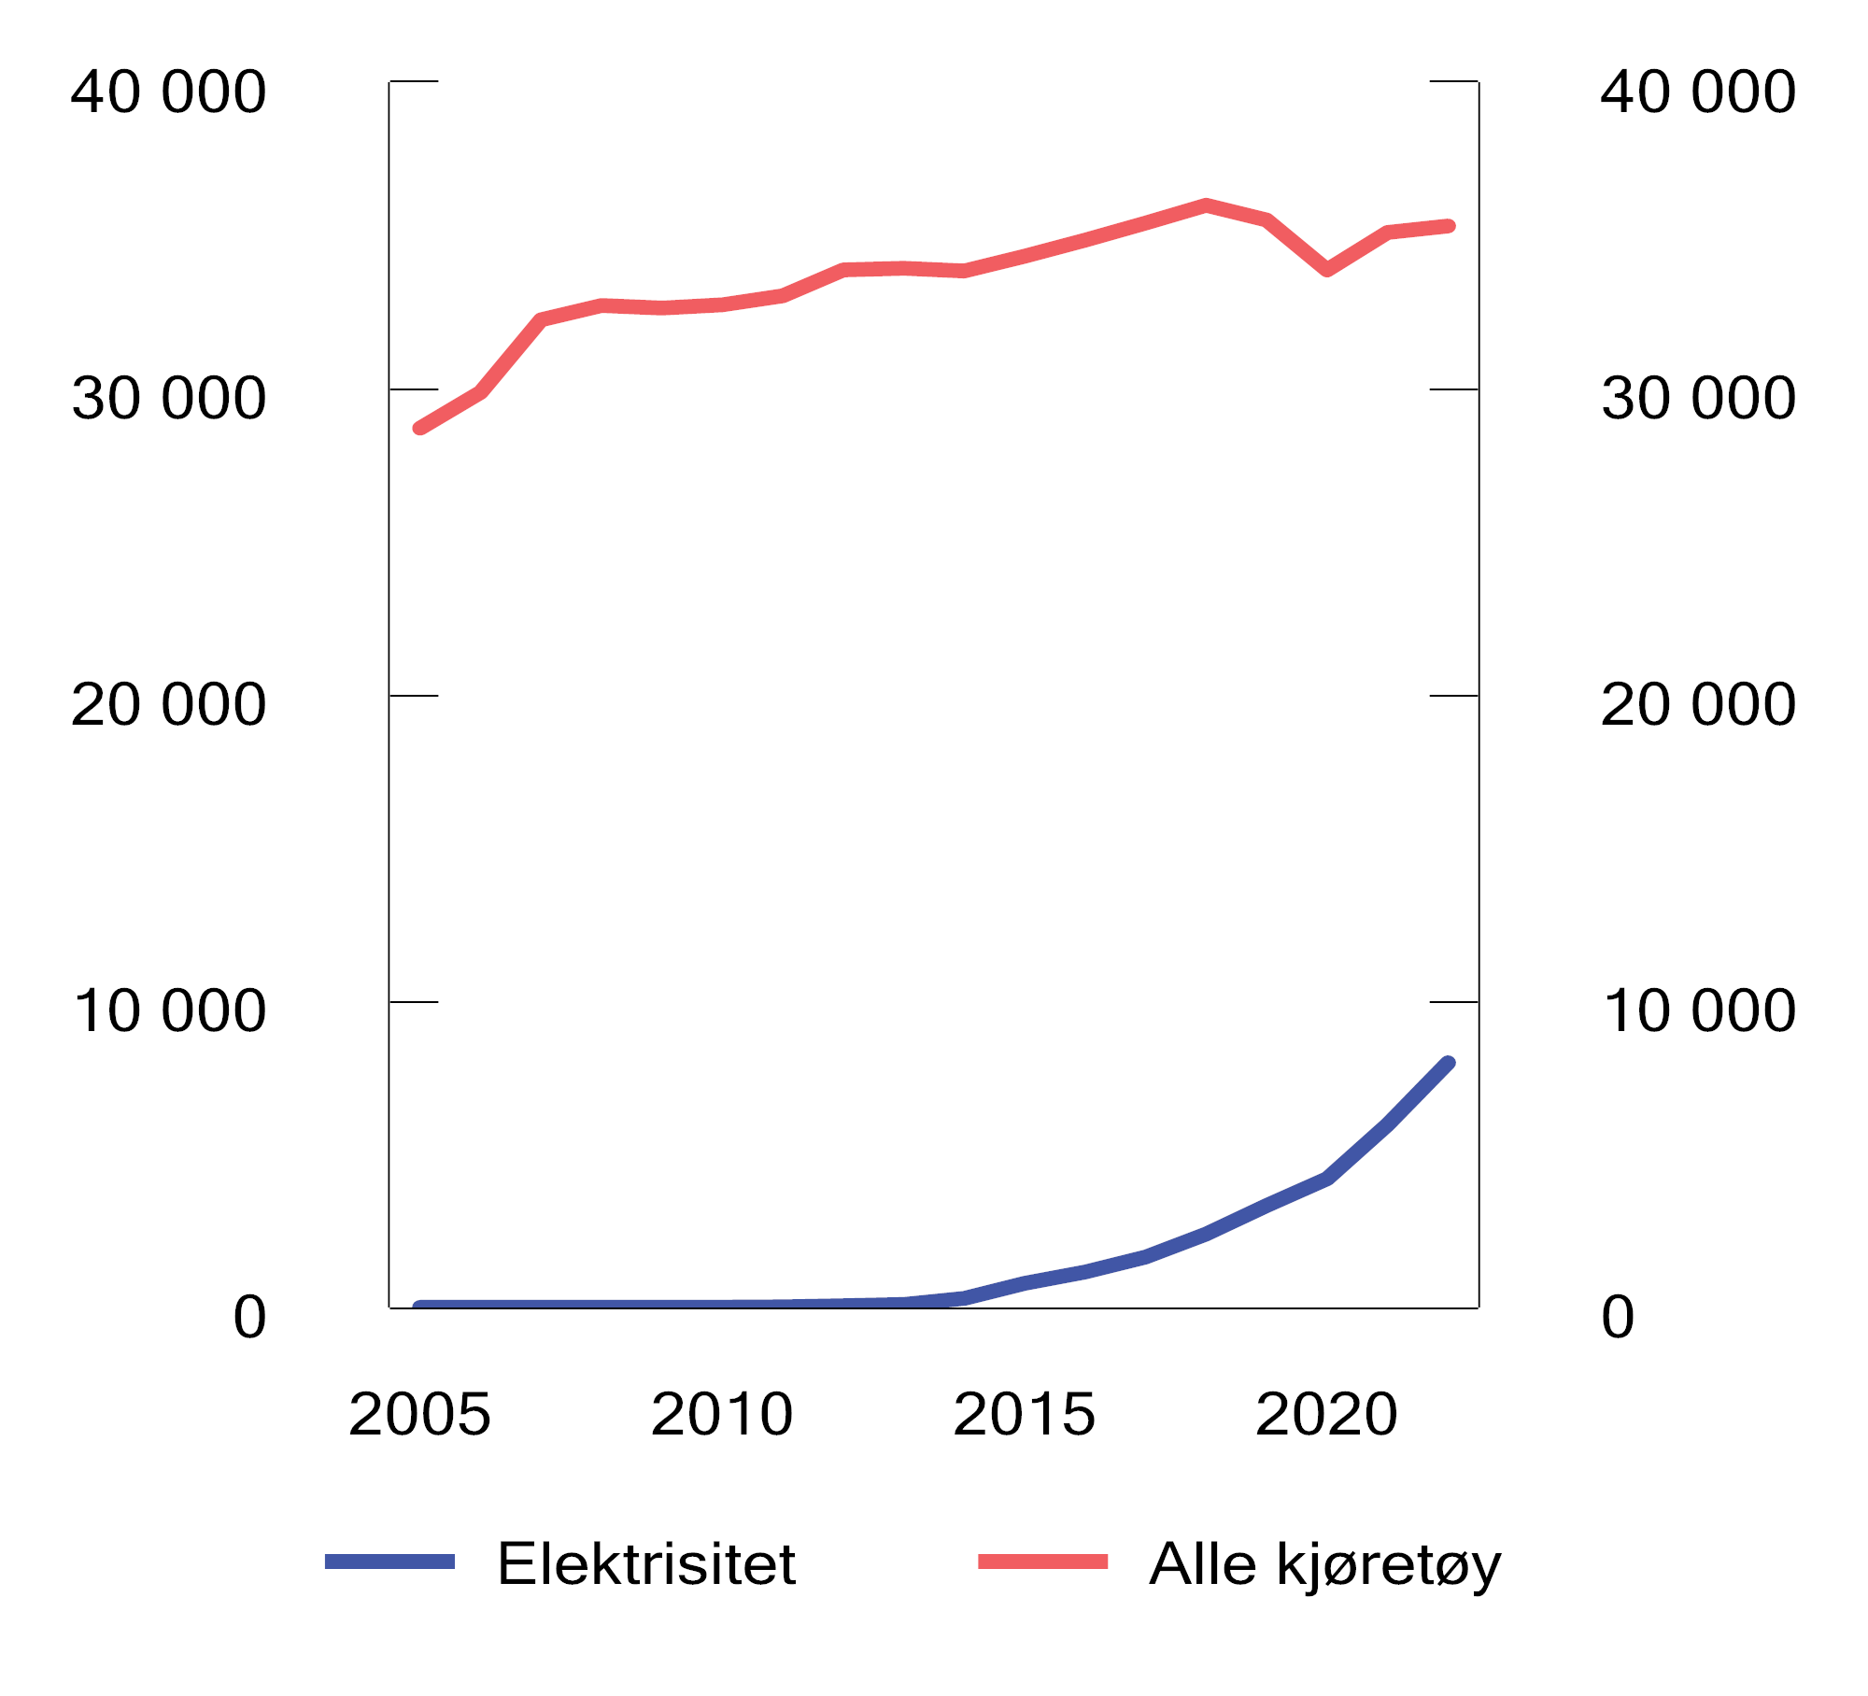
          - Kjørelengde for personbiler etter drivstofftype. Mill. km
Kilde: Statistisk Sentralbyrå.
              - Eksterne marginale kostnader ved veitransport
Veitransport har stor nytteverdi både for husholdninger og næringsliv, men veitransport medfører også ulemper. Trafikkulykker kan føre til død, personskader og materielle skader. Høy trafikktetthet gir kø og redusert fremkommelighet. Støy fra veitransport er en ulempe for de som bor og oppholder seg langs veiene. I tillegg gir veitransporten helse- og miljøskadelige utslipp.
Felles for de negative virkningene av veitransport, er at den enkelte trafikant i utgangspunktet ikke står overfor de kostnadene egen kjøring påfører andre og derfor heller ikke tar hensyn til dette i sin atferd. Slike negative virkninger som den enkelte ikke har insentiver til å ta hensyn til, omtales som eksterne virkninger.
Figur 7.15 viser anslag på gjennomsnittlige eksterne marginale kostnader (utenom utslipp av CO2) over døgnet ved bruk av personbiler med ulik motorteknologi i tre forskjellige typer geografiske områder. Kostnadene måles i kroner per kilometer.
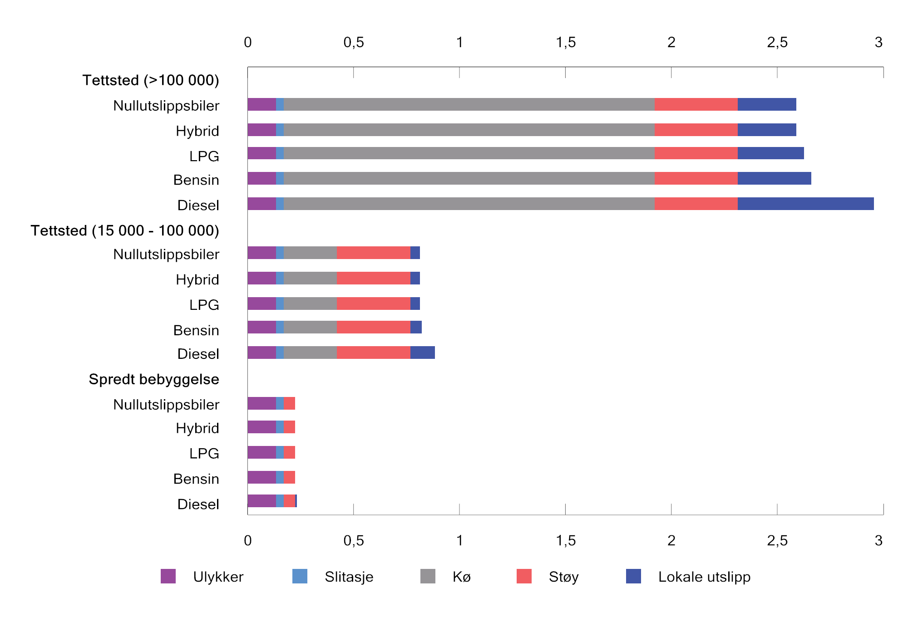
          - Gjennomsnittlig eksterne marginale kostnader (utenom utslipp av CO2) over døgnet ved bruk av personbil. 2023-kroner1 per km.
1 TØI oppgir kostnadene i 2019-kroner. Disse er omregnet til 2023-kroner ved hjelp av konsumprisindeksen.
Kilder: Transportøkonomisk institutt, Statistisk Sentralbyrå og Finansdepartementet.
Figur 7.15 viser at en nullutslippsbil har om lag de samme eksterne kostnadene som en konvensjonell bil. Dette skyldes at en svært liten del av de eksterne kostnadene er knyttet til egenskaper ved motoren. De eksterne kostnadene varierer imidlertid betydelig med hvor kjøringen finner sted, og er vesentlig høyere i tettbygde strøk enn i spredtbygde strøk.
Figuren viser gjennomsnittlige kostnader over døgnet og skjuler derfor betydelige tidsvariasjoner i de eksterne marginale kostnadene, særlig i tettbygde strøk. De eksterne marginale kostnadene ved kø er for eksempel vesentlig høyere i morgenrushet og i ettermiddagsrushet enn om natten. Figuren viser gjennomsnittlige eksterne kostnader for personbiler. Andre typer kjøretøy kan ha høyere eller lavere eksterne kostnader.
Rammeslutt
Boks 7.4 viser at de eksterne marginale kostnadene ved bruk av personbil, målt i kroner per kjøretøykilometer, er tilnærmet like for alle drivstoff. Siden det kreves like mye energi for å flytte en personbil én kilometer, uavhengig av hvilket drivstoff motoren går på, vil en veibruksavgift som reflekterer energiinnholdet i drivstoffet, fungere tilnærmet som en kilometeravgift. En kilometeravgift vil igjen bidra til lik prising av eksterne kostnader på tvers av ulike drivstoff.

Veibruksavgift på bensin
Veibruksavgiften på bensin ble innført i 1931. Avgiften omfatter i utgangspunktet all bensin med mindre bruken er fritatt. Fritak gjelder blant annet for bensin til bruk i fly, til tekniske og medisinske formål, i tilknytning til utnyttelse av naturforekomster i havområdene utenfor norsk territorialgrense samt i båter og snøscootere i veiløse strøk. Bensin benyttes i all hovedsak til veibruk.
For 2024 foreslås det å redusere veibruksavgiften på bensin med 0,26 kroner per liter etter prisjustering. Redusert veibruksavgift på bensin anslås å gi et provenytap på 160 mill. kroner påløpt og 150 mill. kroner bokført i 2024.
I 2005 ble bensinavgiften og autodieselavgiften differensiert etter svovelinnholdet i drivstoffet. Denne differensieringen er videreført til i dag som differensierte satser i veibruksavgiften på bensin og mineralolje. I 2023 er satsen på lavsvovlet bensin (svovelinnhold mellom 10 og 50 ppm) og annen bensin 0,04 kroner per liter høyere enn satsen på svovelfri bensin (under 10 ppm svovel).
I produktforskriften har det siden 2009 vært krav om at bensin og autodiesel (mineralolje omfattet av veibruksavgiften) maksimalt kan inneholde 10 mg/kg svovel (tilsvarende 0,001 pst. vektandel eller 10 ppm). Siden det er påbudt å omsette svovelfritt drivstoff, har dagens høye satser for lavsvovlet bensin/mineralolje og annen bensin/mineralolje ikke lenger noen virkning på svovelutslippene fra veitrafikken. De svoveldifferensierte satsene i veibruksavgiften på bensin foreslås derfor avviklet, på samme måte som det tidligere skillet mellom blyholdig og blyfri bensin ble avviklet fra 2005. Forslaget antas ikke å ha provenyvirkning.
I veibruksavgiften på bensin er det fritak for avgift på bensin som brukes i anlegg eller innretninger som har tilknytning til utnyttelse av naturforekomster i havområder utenfor norsk territorialgrense, til transport mellom land og slike anlegg eller innretninger og for spesialskip som har oppdrag i slik virksomhet. Tall fra Skattedirektoratet viser at avgiftsfritaket ikke er benyttet i 2020, 2021, 2022 eller så langt i 2023. Dette skyldes at bensin ikke brukes til formål omfattet av fritaket. Fritaket har derfor ikke noen praktisk betydning og foreslås opphevet. Å avvikle fritaket i veibruksavgiften på bensin innebærer en forenkling av avgiftsregelverket. Forslaget har ingen provenyvirkning.

Veibruksavgift på mineralolje
Veibruksavgiften på mineralolje ble innført i 1993 og avløste, sammen med vektårsavgiften, den tidligere kilometeravgiften. Avgiftsplikten omfatter mineralolje som skal benyttes til fremdrift av motorvogn. For å skille mineralolje som skal benyttes til fremdrift av motorvogn fra annen olje, er det etablert et merkesystem som innebærer at olje som skal benyttes til annet enn fremdrift av motorvogn, må tilsettes farge og sporstoff (merkes). For slik olje skal det ikke beregnes veibruksavgift. Merket olje kan benyttes i enkelte motorvogner, herunder traktorer, anleggsmaskiner og motorredskaper.
For 2024 foreslås det å redusere veibruksavgift på mineralolje med 0,32 kroner per liter etter prisjustering. Redusert veibruksavgift på mineralolje anslås å gi et provenytap på 690 mill. kroner påløpt og 630 mill. kroner bokført i 2023.
Tilsvarende som for veibruksavgiften på bensin, foreslås de svoveldifferensierte satsene i veibruksavgiften på mineralolje avviklet, se omtale i punkt 7.5.1 Forslaget antas ikke å ha provenyvirkning.

Veibruksavgift på biodiesel
Veibruksavgiften på biodiesel ble innført i 2010. Fra 1. oktober 2015 ble veibruksavgiften på biodiesel endret slik at den kun omfattet biodiesel som rapporteres inn som en del av omsetningskravet for biodrivstoff etter produktforskriften. Fra 1. juli 2020 ble veibruksavgiften igjen utvidet til å omfatte all biodiesel. Samtidig ble merkeordningen for mineralolje utvidet til også å gjelde biodiesel. Avgrensningen av bruksområdene for biodiesel som er unntatt fra veibruksavgift, følger således samme regler som for mineralolje.
Omsetningen av flytende biodrivstoff skjer i hovedsak gjennom innblanding i bensin og mineralolje. Veibruksavgiften beregnes av de enkelte bestanddelene i blandingen.
For 2024 foreslås det å prisjustere veibruksavgiften på biodiesel.

Veibruksavgift på bioetanol
Veibruksavgiften på bioetanol ble innført 1. oktober 2015. Veibruksavgiften omfattet kun bioetanol som ble rapportert inn som en del av omsetningskravet for biodrivstoff etter produktforskriften. Fra 1. juli 2020 ble avgiftsplikten utvidet til å omfatte all bioetanol. Bioetanol er definert som flytende drivstoff fremstilt av biomasse og som egner seg for bruk i en bensinmotor til fremdrift av motorvogn. Bruksområdene som er fritatt fra avgiften på bensin, gjelder også for bioetanol. Det er også gitt et generelt fritak for bioetanol som benyttes til annet enn fremdrift av motorvogn. Avgiften gjelder ikke etanol som omfattes av avgiften på alkohol, herunder alkohol til teknisk bruk.
Omsetningen av flytende biodrivstoff skjer i hovedsak gjennom innblanding i bensin og mineralolje. Veibruksavgiften beregnes av de enkelte bestanddelene i blandingen.
For 2024 foreslås det å prisjustere veibruksavgiften på bioetanol.

Veibruksavgift på LPG
Veibruksavgiften på LPG ble innført i 2016. Avgiften omfatter ikke LPG som benyttes til annet enn fremdrift av motorvogn. Biodrivstoff i gassform omfattes ikke av veibruksavgiften, og det skal ikke beregnes avgift på andelen biobasert gass som blandes inn i LPG.
For 2024 foreslås det å prisjustere veibruksavgiften på LPG.

Veibruksavgift på naturgass
Veibruksavgiften på naturgass ble innført i 2020. På samme måte som for LPG, gjelder ikke avgiften naturgass som benyttes til annet enn fremdrift av motorvogn. Biodrivstoff i gassform omfattes ikke av veibruksavgiften, og det skal ikke beregnes avgift på andelen biobasert gass som blandes inn i naturgass.
For 2024 foreslås det å prisjustere veibruksavgiften på naturgass.
              - Omsetning av drivstoff
Statistisk sentralbyrå publiserer statistikk for salg av petroleumsprodukter og biodrivstoff, herunder bilbensin og autodiesel. Figur 7.16 viser utviklingen i omsetningen av bensin (inkludert bioetanol) og autodiesel (inkludert biodiesel) fra 2000 til 2022.
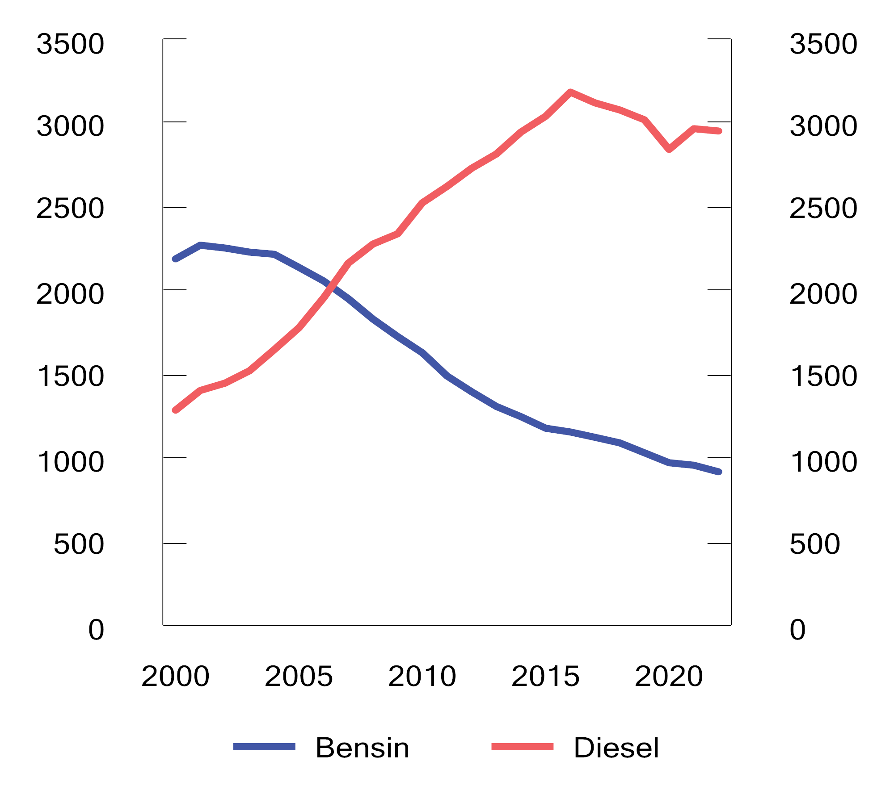
          - Omsetning av bensin (inkludert bioetanol) og autodiesel (inkludert biodiesel) i perioden 2000–2022. Mill. liter
Kilder: Drivkraft Norge og Finansdepartementet.
Omsetningen av bensin var på sitt høyeste i 1990 med en årlig omsetning på 2 413 mill. liter. Den årlige omsetningen holdt seg over 2 200 mill. liter frem til 2004 (med unntak av i år 2000), men har falt hvert år etter det. I 2022 var omsetningen av bensin om lag 62 pst. lavere enn i 1990. Reduksjonen skyldes først og fremst overgang fra bensin- til dieseldrevne personbiler og deretter overgang fra bensinbiler til elbiler og ladbare hybridbiler.
Omsetningen av autodiesel økte utover 2000-tallet og var på sitt høyeste i 2016 med 3 185 mill. liter. Siden 2016 har omsetningen av autodiesel falt hvert år, med unntak av i 2021. Økningen i 2021 må ses i sammenheng med gjeninnhenting etter pandemien og at statistikken er utvidet til å omfatte rent biodrivstoff. I 2022 var omsetningen av autodiesel om lag 7 pst. lavere enn i 2016. Økningen frem til 2016 skyldes først og fremst overgang fra bensin- til dieseldrevne personbiler, mens reduksjonen etter 2016 skyldes overgangen fra dieselbiler til elbiler og ladbare hybridbiler.
Skatteetatens tall for omsetning av drivstoff skiller mellom fossile drivstoff og biodrivstoff. Figur 7.17 viser utviklingen i omsetningen av mineralolje, bensin, biodiesel og bioetanol til veitransport fra 2016 til 2022. I 2022 ble det omsatt om lag 476 mill. liter biodrivstoff til veitransport. Dette utgjorde om lag 10,7 volumprosent av alt flytende drivstoff til veitransport.
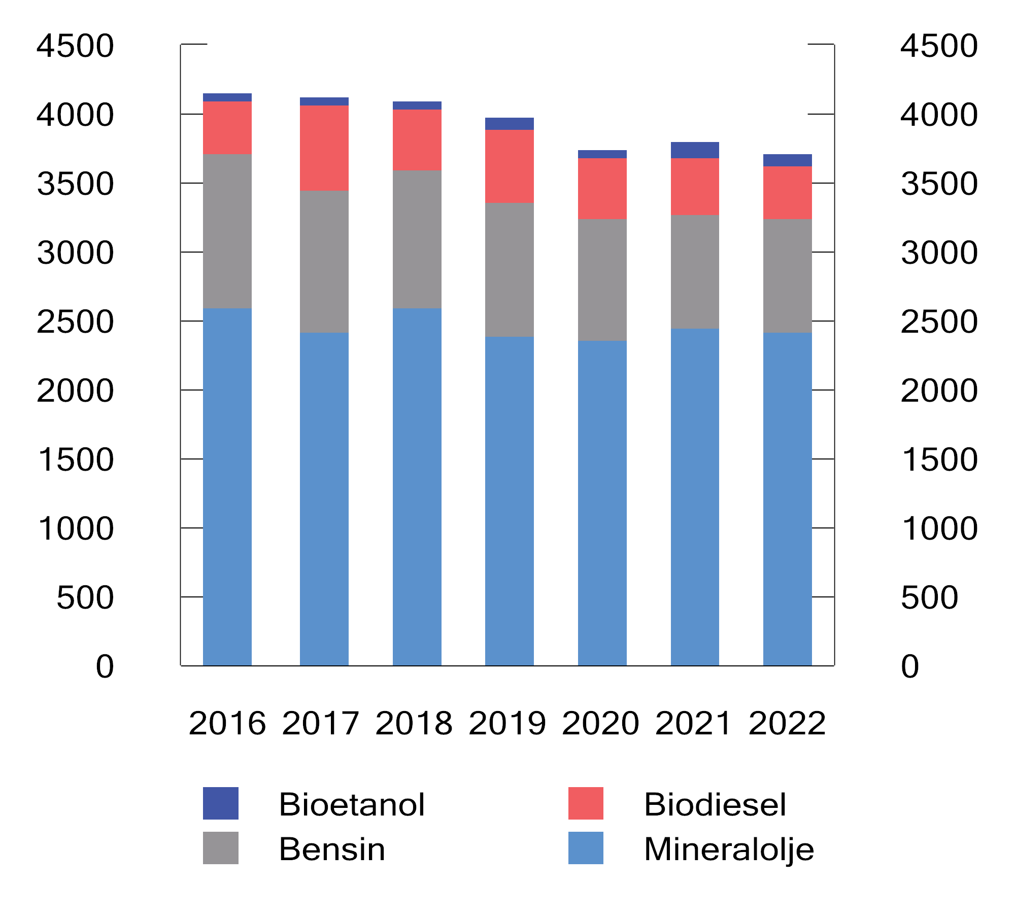
          - Omsetning av flytende drivstoff til veitransport i perioden 2016–2022. Mill. liter
Kilde: Skatteetaten.
rammeslutt
              - Priser på drivstoff
Statistisk sentralbyrå publiserer månedlig statistikk for gjennomsnittlige utsalgspriser på bilbensin og autodiesel. Figur 7.18 viser gjennomsnittlig reell pris på bensin og autodiesel i perioden fra januar 1987 til juli 2023, prisjustert til faste 2023-kroner. I dag er bensin og autodiesel blandingsprodukter som dels består av fossilt drivstoff og dels av biodrivstoff.
Den gjennomsnittlige utsalgsprisen på bensin og diesel har siden tidlig på 2000-tallet stort sett variert mellom 15 og 20 kroner per liter, målt i faste 2023-kroner. Bensinprisen har gjennomgående vært noe høyere enn dieselprisen. Dette skyldes at avgiftene på bensin gjennomgående har vært høyere enn avgiftene på diesel.
Figur 7.18 viser at de siste årene har drivstoffprisene vært unormalt høye. Drivstoffprisene økte særlig sommeren 2022, som følge av Russlands invasjon av Ukraina og redusert import av energi fra Russland til Europa. Fra juli 2020 til juli 2022 økte bensinprisen med 48,4 pst. og dieselprisen med 55,5 pst., målt i faste 2023-kroner. Det siste året har drivstoffprisene falt noe, men de er fortsatt høyere enn tidligere.
En rekke forhold påvirker utsalgsprisene på drivstoff.
- Internasjonale produktpriser. Energiselskapene kjøper drivstoff i et internasjonalt marked. De internasjonale produktprisene på ulike drivstoff bestemmes av tilbud og etterspørsel i det internasjonale markedet og avhenger av blant annet av råoljepris, biodrivstoffpriser og raffineringskostnader.
- Valutakurs. Internasjonale produktpriser på drivstoff noteres normalt i amerikanske dollar, mens norske drivstofforhandlere selger drivstoff i norske kroner. Valutakursen mellom norske kroner og amerikanske dollar vil derfor påvirke utsalgsprisen i Norge.
- Kostnader og fortjeneste. Energiselskapene og drivstofforhandlerne setter utsalgsprisen slik at de får dekket sine kostnader til frakt, lagring, drift, transport, administrasjon, markedsføring mv., i tillegg til en rimelig fortjeneste.
- Offentlige krav. Offentlige krav påvirke drivstoffprisen. Omsetningskravet for biodrivstoff fører for eksempel til økt bruk av biodrivstoff. Siden de internasjonale produktprisene på biodrivstoff er høyere enn på fossile drivstoff, bidrar økt omsetningskrav til økte utsalgspriser.
- Avgifter. Særavgiftene (veibruksavgiften og CO2-avgiften) utgjør et fast påslag i kroner per liter og ligger normalt fast gjennom året, mens merverdiavgiften er et påslag på 25 pst. på pris før merverdiavgift. Særavgiftene bidrar derfor ikke til prisvariasjoner gjennom året, mens merverdiavgiften forsterker prisvariasjonene gjennom året.
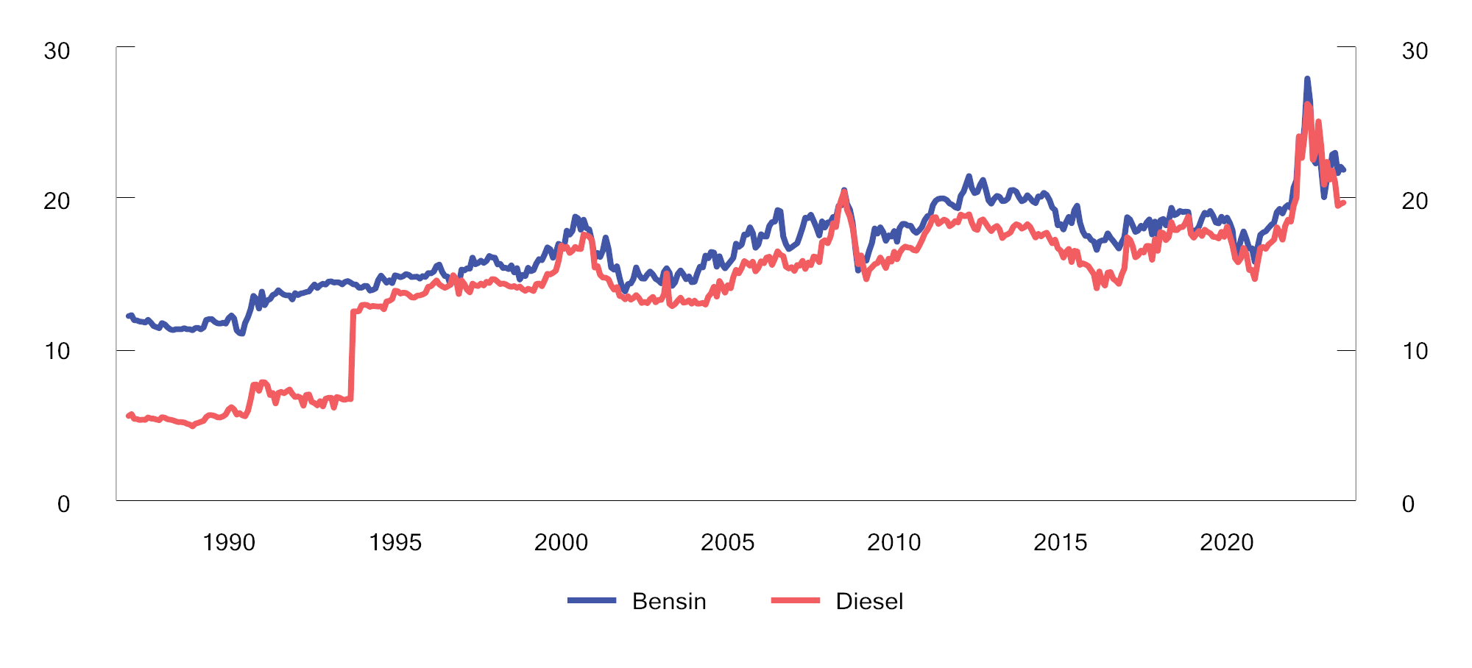
          - Gjennomsnittlig utsalgspris på bensin og autodiesel i perioden 1987–2023. 2023-kroner per liter
Kilder: Statistisk sentralbyrå og Finansdepartementet.
Rammeslutt

Veibruksavgift på avansert biodrivstoff – oppfølging av anmodningsvedtak nr. 837 (2021–2022)
Stortinget fattet følgende anmodninsvedtak ved behandlingen av Meld. St. 2 (2021–2022) Revidert nasjonalbudsjett 2022 (nr. 837):
«Stortinget ber regjeringen komme tilbake til Stortinget med tilsvarende modell som Sverige for Norge for avansert biodrivstoff, og snarest mulig utarbeide et rapporteringssystem for bruk av bærekraftig biodrivstoff utover omsetningskravet, som oppfyller bærekraftskriteriene for biodrivstoff, og som ikke inneholder biodrivstoff med avskogingsrisiko. Dersom Sverige i prosessen med EU-kommisjonen ikke får gjennomslag for den foreslåtte modellen, bes regjeringen komme tilbake til Stortinget med forslag til ny modell.»
I Sverige er omsettere av bensin og diesel (gjennom reduktionspliktslagen) pålagt å blande inn fornybare drivstoff i bensin og diesel, slik at livsløpsutslippene reduseres med 7,8 pst. sammenliknet med fossil bensin og 30,5 prosent sammenliknet med fossil diesel. Den svenske regjeringen har varslet at reduktionsplikten skal reduseres i 2024. Rent og høyinnblandet biodrivstoff kan ikke brukes til å oppfylle reduksjonsplikten. Den svenske riksrevisjonen la 20. juni 2023 frem en rapport som er kritisk til utformingen av reduktionsplikten. I Sverige skal det i 2023 betales energiskatt og koldioxidskatt på til sammen 6,30 SEK per liter bensin og 4,10 SEK per liter diesel. Fornybare drivstoff som inngår i reduksjonsplikten, herunder avansert biodrivstoff, betaler både energiskatt og koldioxidskatt med samme sats som tilsvarende fossile drivstoff. Rene og høyinnblandende fornybare drivstoff, som ikke brukes til å oppfylle reduksjonsplikten, er fritatt fra både energiskatt og koldioxidskatt. Dette skattefritaket anses å utgjøre statsstøtte, men Europakommisjonen godkjente 14. desember 2022 skattefritaket for rene og høyinnblandende biodrivstoff for fire år (2023–2026).
I Norge er omsettere av flytende drivstoff til veitrafikk (gjennom omsetningskravet i produktforskriften) pålagt å sørge for at minst 17 volumprosent (2023) av total omsatt mengde flytende drivstoff per år består av biodrivstoff. Både biodrivstoff innblandet i fossilt drivstoff og rent biodrivstoff kan brukes til å oppfylle omsetningskravet. Det er et eget delkrav for avansert biodrivstoff. I Norge er flytende biodrivstoff, både rent og innblandet, omfattet av veibruksavgift, men er fritatt for CO2-avgift. En liter biodrivstoff som erstatter fossilt drivstoff, bidrar til samme utslippsreduksjon uavhengig om biodrivstoffet er rent eller i blanding med fossilt.
I anmodningsvedtaket bes regjeringen «komme tilbake til Stortinget med tilsvarende [avgifts-]modell som Sverige (…) for avansert biodrivstoff.» Dette må forstås som en modell hvor rent og høyinnblandet avansert biodrivstoff er fritatt for veibruksavgift. Kommisjonen har i sin godkjenning av det svenske avgiftsfritaket lagt vekt på at «all biofuels (…) that are outside the scope of the reduction obligation system (i.e. pure and high-blended sustainable biofuels) are eligible for the notified measure [avgiftsfritak].».
I behandlingen av Revidert nasjonalbudsjett 2023 fattet Stortinget 16. juni 2023 et anmodningsvedtak (nr. 915) hvor regjeringen blir bedt om å sende på høring et forslag om å øke omsetningskravet for biodrivstoff til veitrafikken, herunder øke delkravet for avansert biodrivstoff og innføre et nytt delkrav for avansert biodrivstoff fra A-råstoff. Gitt det nye anmodningsvedtaket, legges det til grunn at Stortinget ønsker at det fortsatt skal være et omsetningskrav for avansert biodrivstoff i veitrafikken.
Massebalanseprinsippet ligger til grunn for hvordan omsetningskravet kan oppfylles, og gir anledning til at rent og høyinnblandet avansert biodrivstoff fortsatt skal kunne brukes til å oppfylle omsetningskravet. Derfor kan det ikke innføres fritak i veibruksavgiften for rent og høyinnblandet avansert biodrivstoff samtidig med at vi opprettholder omsetningskrav i veitrafikken som virkemiddel for å redusere utslipp i transportsektoren, jf. Kommisjonens godkjenning av det svenske avgiftsfritaket.
Dersom en likevel skulle innført avgiftsfritak for rent og høyinnblandet biodrivstoff, må omsetningskravet endres slik at rent og høyinnblandet biodrivstoff ikke lenger kan brukes til å oppfylle omsetningskravet. Et fullt avgiftsfritak for veibruksavgift og CO2-avgift i 2023 utgjør 5,45 kroner per liter, mens merkostnaden ved å bruke avansert biodrivstoff (sammenliknet med fossil mineralolje) er vesentlig høyere. Et fullt avgiftsfritak vil derfor ikke være tilstrekkelig til å gjøre det økonomisk lønnsomt å benytte rent avansert biodrivstoff.
Det vil dessuten være avgiftsteknisk svært krevende å innføre avgiftsfritak for rent og høyinnblandet biodrivstoff. I dag er regelverket for både veibruksavgiften og omsetningskravet enkelt, ved at biodrivstoff behandles likt, uavhengig av om det er blandet inn i fossilt drivstoff eller selges som rent biodrivstoff. Andel biodrivstoff i en drivstoffblanding fastsettes normalt etter et massebalansesystem, jf. særavgiftsforskriften og produktforskriften. Dette betyr at det er andelen biodrivstoffsertifikater tilordnet drivstoffet som legges til grunn for avgiftsberegningen, ikke den faktiske andelen biodrivstoff i drivstoffet. Massebalansesystemet gir omsetter frihet til å velge hvilket drivstoff biodrivstoffsertifikatene skal tilordnes. Dermed kan en drivstoffblanding for avgiftsformål anses som rent avansert biodrivstoff, selv om drivstoffblandingen faktisk inneholder konvensjonelt biodrivstoff og/eller mineralolje. Det er dermed ikke mulig å kombinere dagens massebalansesystem med et avgiftsregelverk hvor den fysiske andelen biodrivstoff i en drivstoffblanding er avgjørende for avgiftsplikten.
Regjeringen vil etter dette ikke foreslå fritak i veibruksavgiften for rent og høyinnblandet avansert biodrivstoff, men vil at rent og høyinnblandet avansert biodrivstoff fortsatt skal kunne brukes til å oppfylle omsetningskravet for biodrivstoff i veitrafikken.
I anmodningsvedtaket bes regjeringen også «utarbeide et rapporteringssystem for bruk av bærekraftig biodrivstoff utover omsetningskravet». Dette er nærmere omtalt i Prop. 1 S (2023–2024) for Klima- og miljødepartementet. Anmodningsvedtak 837 kvitteres formelt ut gjennom en omtale i Prop. 1 S (2023–2024) for Klima- og miljødepartementet.

Avgift på kraftproduksjon (høyprisbidrag)
Regjeringen foreslår å avvikle avgiften på kraftproduksjon (høyprisbidraget) med tilbakevirkning fra og med 1. oktober 2023, se forslag til vedtak om endring i stortingsvedtak om særavgifter for 2023.
For å omfordele mer av de ekstraordinært høye inntektene fra kraftproduksjon i deler av landet ble det innført et høyprisbidrag på vannkraft og vindkraft i budsjettet for 2023. Høyprisbidraget beregnes med 23 pst. av oppnådd gjennomsnittspris på kraft per måned som overstiger 70 øre per kWh. Høyprisbidraget fikk virkning fra offentliggjøring 28. september 2022 for vannkraftverk med generatorer med samlet påstemplet merkeytelse på 10 000 kVA eller mer, og fra 1. januar 2023 for øvrige vannkraftverk og vindkraftverk. Umiddelbar ikrafttredelse for stor vannkraft var begrunnet ut fra hensynet til å unngå tilpasninger i tillegg til behovet for å omfordele mer av de ekstraordinære inntektene i høyprisperioden en var inne i.
Siden høyprisbidraget i sin utforming er avhengig av kraftprisen, vil anslått proveny være svært usikkert. I budsjettet for 2023 ble de bokførte inntektene i 2023 anslått til om lag 22,7 mrd. kroner. Dette inkluderer påløpte inntekter for perioden avgiften gjaldt i 2022. Til sammenligning, med kraftprisanslagene som ligger til grunn i budsjettet for 2024, anslås bokførte inntekter i 2023 nå til om lag 8,2 mrd. kroner. Bokførte inntekter fra høyprisbidraget til og med juli 2023 er om lag 7,3 mrd. kroner.
Høyprisbidraget er tilpasset den spesielle situasjonen vi var i, og er ikke et varig element i skattesystemet. Også andre europeiske land innførte nye skatter eller avgifter for å omfordele mer av de ekstraordinære overskuddene i kraftsektoren. Forutsigbare rammebetingelser er viktig for investeringer i kraftsektoren. Høyprisbidraget kan ha negative virkninger for magasindisponeringen og investeringsinsentivene. For å bidra til forutsigbarhet for kraftprodusentene informerte departementet i Prop. 1 S Tillegg 2 (2022–2023) om at det legges til grunn at høyprisbidraget skal avvikles senest innen utgangen av 2024.
Kraftprodusentene har fremholdt at høyprisbidraget skaper usikkerhet og svekker insentivene til å investere. Dette gjelder uavhengig av om strømprisene er på et nivå som gjør at høyprisbidraget faktisk gir inntekter til staten. Å legge til rette for samfunnsøkonomisk lønnsomme investeringer i fornybar kraft, herunder i pumpekraft, effektutvidelser og oppgraderinger, er viktig fremover. Regjeringen mener at den ekstraordinære situasjonen vi sto overfor i fjor høst, ikke lenger gjør seg gjeldende i like stor grad. Regjeringen foreslår derfor å avvikle høyprisbidraget med tilbakevirkning fra og med 1. oktober 2023.
Forslaget forutsetter Stortingets vedtak i desember før det kan iverksettes. Kraftprodusentene må derfor fortsatt rapportere og betale høyprisbidraget til Skatteetaten for oktober og november etter gjeldende regler, men dette kan korrigeres i skattemelding etter Stortingets vedtak. Betalt avgift for oktober og november vil deretter bli tilbakebetalt av Skatteetaten.
Forslaget anslås på svært usikkert grunnlag å gi et bokført provenytap på om lag 3,9 mrd. kroner i 2024. Bokført provenytap i 2024 inkluderer reduksjonen i påløpt proveny i 2023. Helårsvirkningen av forslaget anslås til 3,3 mrd. kroner. Det understrekes at provenyanslaget er særlig usikkert, blant annet fordi strømprisene er usikre og at det ikke er tatt hensyn til mulige pris- eller atferdsvirkninger.

Avgift på elektrisk kraft
For 2024 foreslås det å prisjustere de generelle satsene i elavgiften. Den reduserte satsen foreslås økt tilsvarende minstesatsen etter energiskattedirektivet på 0,5 euro per MWh. Se forslag til avgiftsvedtak § 1.
Avgiften på elektrisk kraft ble innført i 1951. Avgiften er først og fremst en fiskal avgift som skal skaffe staten inntekter, men avgiften kan også bidra til å redusere energiforbruket. Det skal betales avgift for elektrisk kraft som leveres i Norge enten den er produsert innenlands eller innført.
Avgiftsgrunnlag og avgrensninger er endret en rekke ganger, men i perioden 2004–2022 har avgiftsstrukturen i hovedtrekk ligget fast. Fra og med 2023 er den alminnelige satsen 9,16 øre per kWh for 1. januar til 31. mars og 15,84 øre per kWh for 1. april til 31. desember.
Kraftintensive industriprosesser er fritatt for avgift. Fritaket gjelder elektrisk kraft til kjemisk reduksjon, elektrolyse og metallurgiske og mineralogiske prosesser. I tillegg er elektrisk kraft som leveres til blant annet veksthusnæringen, tog, bane og trikk, fritatt for avgift. Husholdninger og offentlig forvaltning i tiltakssonen er også fritatt for avgift.
Avgift på elektrisk kraft til øvrig industri, bergverksdrift, landanlegg for petroleumsvirksomheten, fjernvarmeproduksjon, skip i næring mv. beregnes med redusert sats for elektrisk kraft til selve produksjonsprosessen. I 2023 er den reduserte satsen 0,546 øre per kWh. Den reduserte satsen anses forenlig med EØS-avtalen dersom den ikke er lavere enn minstesatsen i EUs energiskattedirektiv. Minstesatsen er 0,5 euro per MWh, fastsatt i nasjonal valuta per første virkedag i oktober året før budsjettåret. På grunn av svak krone foreslås det at den reduserte satsen settes opp til 0,580 øre per kWh fra 1. januar 2024. Forslaget anslås å gi et merproveny på 6 mill. kroner påløpt og 5 mill. kroner bokført i 2024.
All næringsvirksomhet i tiltakssonen betaler avgift med redusert sats. Det innebærer at også primærnæringene og privat tjenesteyting i dette området betaler redusert sats, mens disse næringene i resten av landet betaler alminnelig sats.
Ovennevnte fritak anses som offentlig støtte som er forenlig med EØS-avtalen.
I forbindelse med behandlingen av statsbudsjettet for 2015 vedtok Stortinget fritak for elavgift for energiintensive foretak i treforedlingsindustrien. Fritaket omfatter elektrisk kraft som benyttes i selve produksjonsprosessen, og forutsetter deltakelse i program for energieffektivisering. Fritaket forutsetter godkjenning av EFTAs overvåkningsorgan (ESA) og har ikke trådt i kraft, jf. Prop. 94 LS (2013–2014) Endringar i skatte-, avgifts- og tollovgivinga punkt 7. Treforedlingsindustrien betaler derfor i dag redusert sats. Nærings- og fiskeridepartementet, i samråd med Finansdepartementet og Olje- og energidepartementet, arbeider for at fritaket skal kunne godkjennes av ESA. Tiltaket ble prenotifisert til ESA både i 2015 og 2017. ESA lukket saken våren 2018 fordi prenotifikasjonsfasen hadde trukket for langt ut i tid. Gjenåpning av saken forutsetter en bedre begrunnelse for at tiltaket er nødvendig og vil ha effekt.
Fritak for elavgift for egenproduksjon av strøm
Ved behandlingen av statsbudsjettet for 2022 ble det vedtatt innført et fritak i elavgiften for egenprodusert kraft fra fornybare energikilder, jf. Stortingets vedtak om avgift på elektrisk kraft romertall II § 2 første ledd bokstav f. Fritaket ble vedtatt med utsatt iverksetting fordi det var nødvendig å avklare enkelte EØS-rettslige spørsmål (statsstøtte) med EFTAs overvåkingsorgan. Bakgrunnen for det nye fritaket er at gjeldende vilkår gjør det vanskelig for blant annet borettslag å utnytte fritaket for strøm produsert ved solceller, jf. vedtaket § 2 annet ledd bokstav e. Forslag til forskrift var på høring i 2022, jf. Prop. 117 LS (2022–2023) Endringar i skatte-, avgifts- og tollovgivinga m.m. og forskotteringsloven (behovsprøving av bidragsforskott) punkt 7. Fritaket ble satt i kraft 1. oktober 2023, samtidig med endringer for plusskundeordningen under Olje- og energidepartementet. Fritaket anses som forenlig med EØS-avtalen.
              - Forbruksutvikling og priser
Figur 7.19 viser fordelingen av elektrisitetsforbruket på ulike avgiftssatser. Strømkunder som betaler alminnelig sats, i hovedsak husholdninger, primærnæringer, tjenesteytende næringer og offentlig sektor, står for om lag 53 pst. av forbruket. Om lag 31 pst. av forbruket er fritatt, i hovedsak kraftintensiv industri. Om lag 16 pst. av forbruket er ilagt redusert sats, i hovedsak øvrig industri.
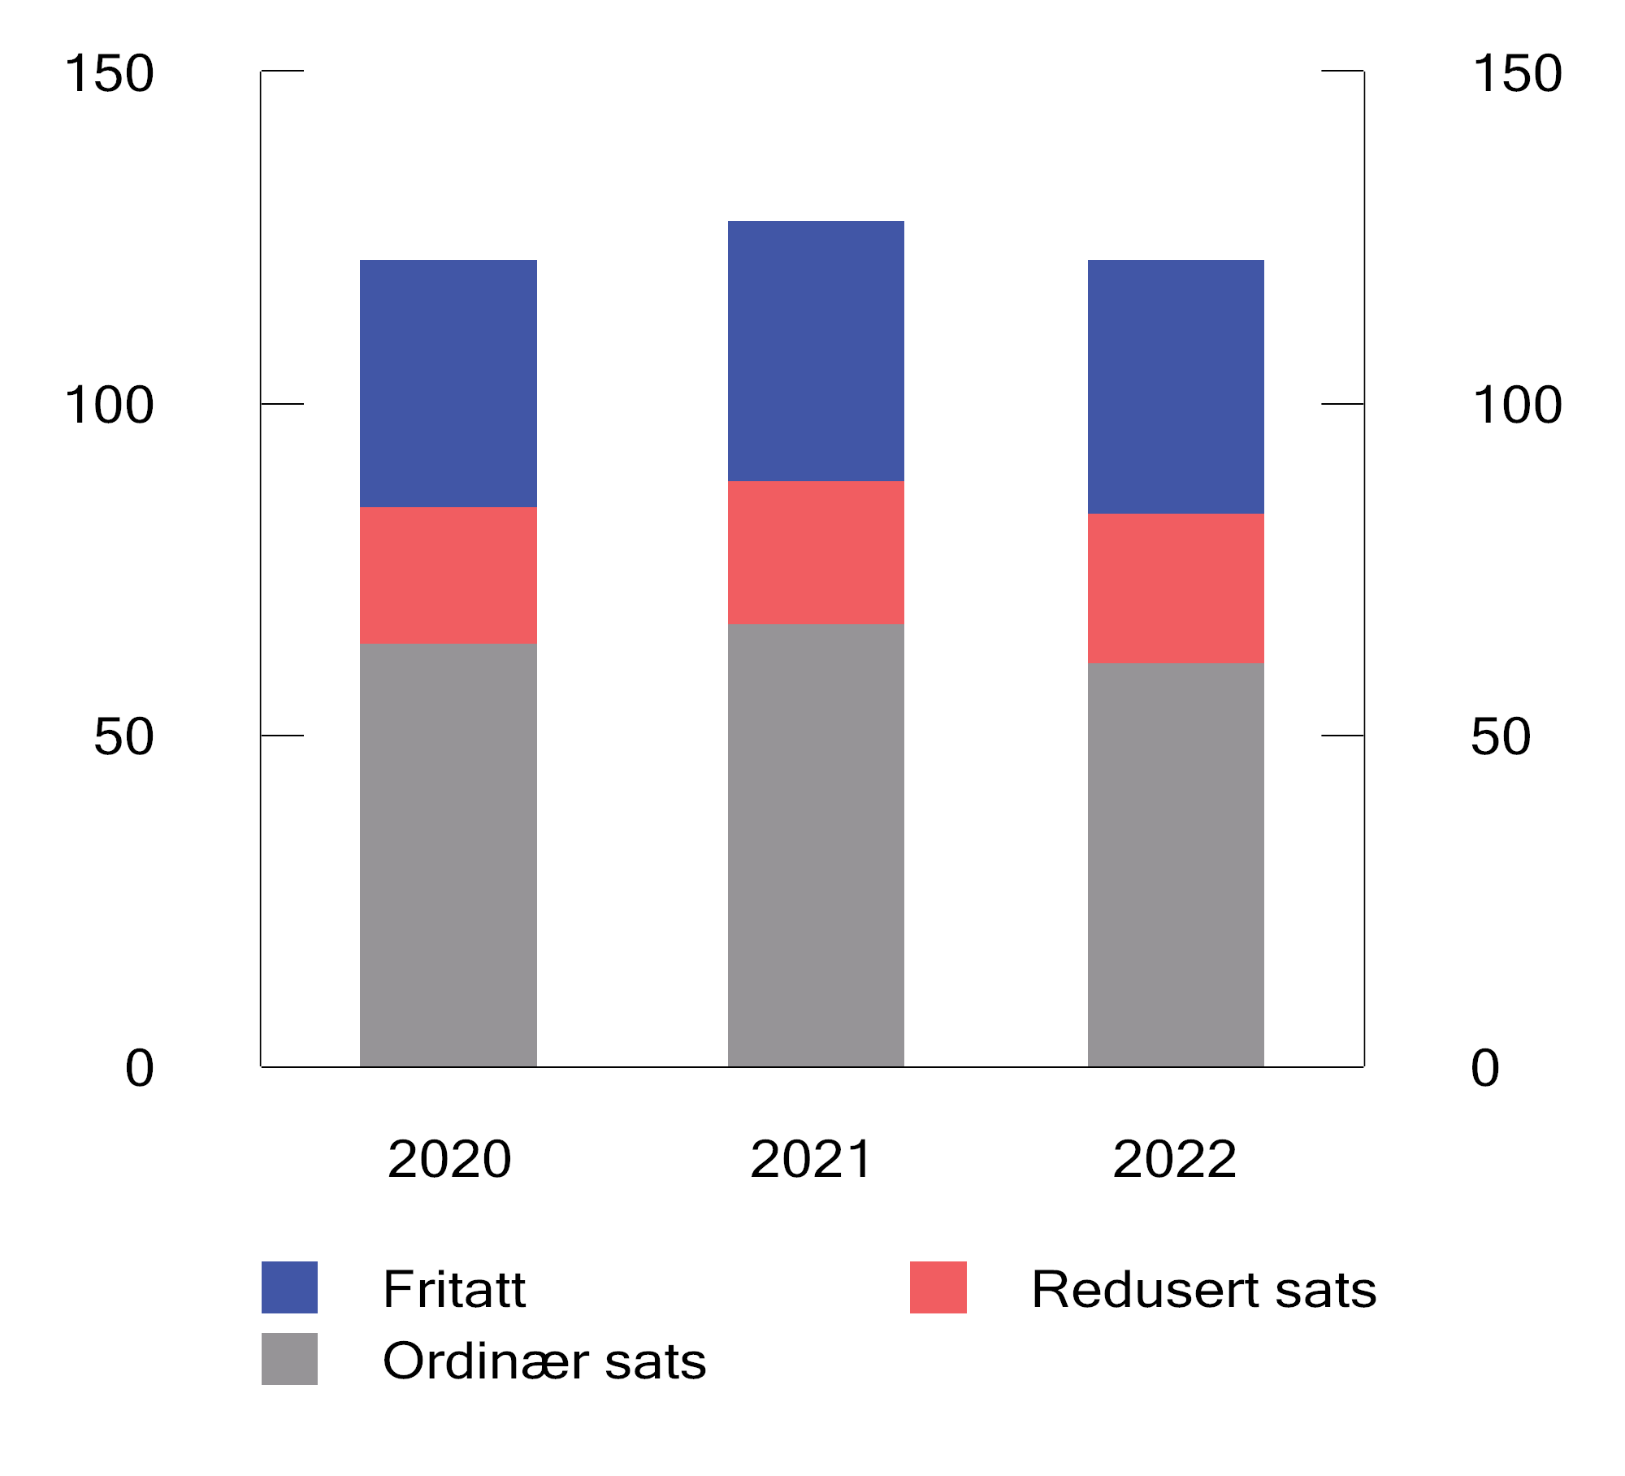
          - Forbruk av elektrisitet 2020–2022 fordelt etter avgiftssats. TWh
Kilder: Skatteetaten og Finansdepartementet.
Figur 7.20 viser prisen på elektrisitet levert til husholdninger, inkludert nettleie og avgifter, og avgiften på elektrisk kraft. Alle priser er prisjustert til faste 2023-kroner. Strømprisene har økt kraftig gjennom både 2021 og 2022, men er kommet ned utover 2023. Fra og med desember 2020 har husholdningene mottatt strømstøtte som har redusert husholdningenes strømutgifter. Fra og med fjerde kvartal 2020 vises derfor prisen både med og uten strømstøtte.
De høye kraftprisene i Sør-Norge skyldes flere omstendigheter. Ekstraordinære forhold i det europeiske kraftmarkedet, blant annet som følge av krigen i Ukraina, en sterkere tilknytning til det europeiske kraftmarkedet i sørlige deler av landet samt tilsigsutvikling og interne nettbegrensninger i Norge og Norden er blant forholdene som har bidratt til utviklingen det siste året. Økt overføringskapasitet til Europa gjør at norske kraftpriser påvirkes sterkere av forholdene i det europeiske kraftmarkedet. Særlig har situasjonen i det europeiske kraftmarkedet gjennom 2021 og 2022 gitt seg utslag i økte kraftpriser i Sør-Norge, der overføringskablene til europeiske land er plassert.
Elavgiften ble redusert fra 1. januar 2022 med 1,5 øre per kWh. Det ble i tillegg innført en særlig lav sats for januar til mars. Den generelle satsen i elavgiften har reelt sett ikke vært lavere siden 2013.
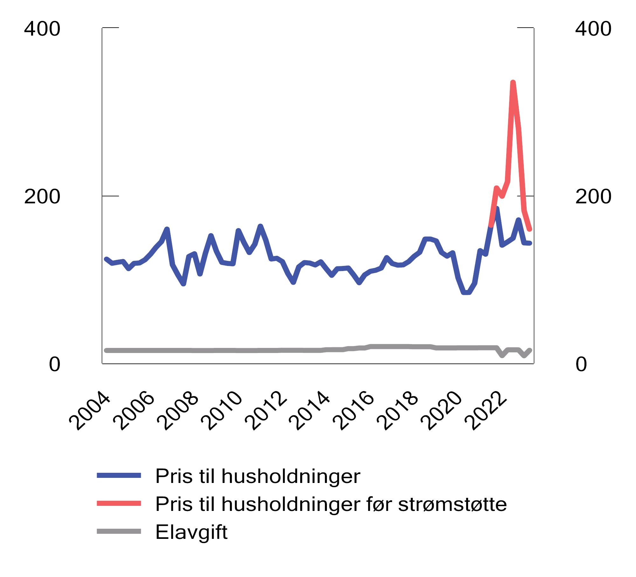
          - Pris (inkludert nettleie, avgifter og strømstøtte) og avgift på elektrisk kraft for husholdninger første kvartal 2004–2. kvartal 2023. 2023-øre per kWh
Kilder: Statistisk sentralbyrå og Finansdepartementet.
Rammeslutt

Avgift på landbasert vindkraft
For 2024 foreslås det å øke satsen til 2,3 øre/kWh, se forslag til avgiftsvedtak § 1 og omtale i Prop. 2 LS (2023–2024) Grunnrenteskatt på landbasert vindkraft punkt 6.3.
I forbindelse med statsbudsjettet for 2022 ble det vedtatt en avgift på 1 øre/kWh produsert elektrisk kraft fra landbaserte vindkraftverk som er konsesjonspliktige etter energiloven § 3-1. Avgiften trådte i kraft 1. juli 2022. Fra 2023 ble avgiften økt til 2 øre/kWh, og skatteleggingsperioden ble lagt om fra årstermin til månedstermin, se omtale i Prop. 1 LS (2022–2023) Skatter, avgifter og toll 2023 punkt 8.7. Avgiften skal betales av innehaver av konsesjon (konsesjonær) for vindkraftverket.
Avgiften er fiskal og går til statskassen, men det er forutsatt at inntektene fra avgiften fordeles til vertskommuner, jf. Prop. 1 LS (2021–2022) Skatter, avgifter og toll 2022 punkt 7.2.5 Inntektene fra avgiften tilbakeføres til vertskommunene året etter avgiftsåret gjennom utbetaling fra NVE, se omtale i Prop. 1 S (2023–2024) for Olje- og energidepartementet under kap. 1820, post 62.
Å øke satsen til 2,3 øre/kWh anslås å øke provenyet i 2024 med om lag 38 mill. kroner påløpt og 35 mill. kroner bokført.

Avgift på smøreolje mv.
For 2024 foreslås det å prisjustere avgiftssatsen, se forslag til avgiftsvedtak § 1. For 2023 er avgiftssatsen 2,45 kroner per liter.
Avgiften på smøreolje ble innført i 1988. Avgiften skal bidra til å redusere uheldig disponering og forbrenning av spillolje.
Avgiften omfatter motor- og girsmøreoljer, industrielle smøreoljer, hydrauliske oljer, mineraloljebaserte smøreoljer samt tilsvarende produkter av annen opprinnelse.
Smøreolje som brukes i utenriksfart, fiske og fangst i fjerne farvann, anlegg på kontinentalsokkelen, forsyningsfartøy mv. og i fly, er fritatt for avgift.
Det gis tilskudd ved innlevering av spillolje til godkjent innsamler. Ordningen blir ofte omtalt som refusjon av smøreoljeavgift, selv om det ikke er noen direkte kobling mellom smøreoljeavgiften og tilskuddet. Det er Klima- og miljødepartementet som har ansvaret for ordningen, se omtale i Prop. 1 S (2023–2024) for Klima- og miljødepartementet.

Avgifter på utslipp av klimagasser

Avgifter i klimapolitikken
Hovedvirkemidlene i norsk klimapolitikk er sektorovergripende klimaavgifter og deltakelse i EUs kvotesystem (EU ETS). Avgifter og kvoteplikt setter begge en pris på utslipp av klimagasser. Avgift og kvoter innebærer at myndighetene ikke pålegger den enkelte å redusere utslippene på en bestemt måte, men at aktørene får et økonomisk insentiv til å endre atferd. Den enkelte står derfor fritt til å tilpasse seg karbonprisene på den måten som gir lavest kostnader. Dette kan eksempelvis være omlegging av produksjonsmetoder eller investering i rensetiltak som koster mindre enn karbonprisen.
Prising av utslipp av klimagasser, som avgift og kvoteplikt, bidrar til å gjøre lav- og nullutslippsteknologi mer lønnsom. Klimaavgifter og kvoteplikt gir insentiver til utvikling av nye produksjonsmåter og -prosesser, noe som kan være særlig viktig for å motivere til innovativ virksomhet som ikke nødvendigvis vil få støtte gjennom mer målrettede subsidieordninger. Når alle utslipp står overfor den samme karbonprisen, vil alle aktører ha samme insentiv til å redusere utslippene. Det gjør det mulig å nå et gitt mål om utslippsreduksjon til lavest mulig kostnad for samfunnet. I internasjonale forskningsmiljøer er det bred enighet om at prising av utslipp av klimagasser er et effektivt virkemiddel i klimapolitikken og vil være viktig for at verden skal nå sine utslippsmål. En uniform global utslippspris vil også bidra til at de mest kostnadseffektive kuttene tas først, og at globale utslippsreduksjoner realiseres til en lavest mulig kostnad.
Tabell 7.3 viser avgiftssatser for 2023 og forslag for 2024, også omregnet i kroner per tonn CO2. I 2023 er det generelle avgiftsnivået for ikke-kvotepliktige utslipp av klimagasser på 952 kroner per tonn CO2-ekvivalenter. I forslaget for 2024 øker satsen til 1 176 kroner per tonn CO2-ekvivalenter. Forslaget er omtalt i punkt 7.10.2. Endringer i avgifter på kvotepliktige utslipp er omtalt i punkt 7.10.3. Avgiftene virker i samspill med andre virkemidler, for eksempel krav om innblanding av biodrivstoff. En helhetlig oversikt over slike virkemidler og forventet klimaeffekt fremgår av vedlegg til Prop. 1 S (2023–2024) for Klima- og miljødepartementet Regjeringas klimastatus og -plan.
            - Satser for 2023 og forslag til satser for 2024
05J2xt2
 | 2023 |  | 2024
 | Kr. per l/  Sm3/kg/ tonn | Kr. per  tonn CO2 | Kr. per l/  Sm3/kg/tonn | Kr. per  tonn CO2
CO2-avgiften på mineralske produkter
Bensin | 2,21 | 952 | 2,72 | 1 176
Mineralolje
generell sats1 | 2,53 | - | 3,17 | -
herav CO2 | 2,53 | 952 | 3,13 | 1 176
herav N2O | 0 | 0 | 0,04 | 1 176
ikke-kvotepliktig innenriks luftfart | 2,43 | 952 | 3,00 | 1 176
kvotepliktig innenriks luftfart2 | 1,66 | 649 | 1,72 | 674
kvotepliktig innenriks sjøfart2 | 2,53 | 952 | 2,07 | 776
øvrige kvotepliktige2 | 0,23 | 86 | 0,24 | 90
Naturgass
generell sats | 1,89 | 952 | 2,34 | 1 176
kvotepliktig innenriks sjøfart2 | 1,89 | 952 | 1,54 | 776
øvrige kvotepliktige2 | 0,066 | 33 | 0,066 | 33
veksthusnæringen | 0,15 | 77 | 0,35 | 176
kjemisk reduksjon mv.3 | 0,47 | 238 | 0,59 | 294
LPG
generell sats | 2,86 | 952 | 3,53 | 1 176
kvotepliktig innenriks sjøfart2 | 2,86 | 952 | 2,33 | 776
veksthusnæringen | 0,23 | 77 | 0,53 | 176
kjemisk reduksjon mv.3 | 0,71 | 238 | 0,88 | 294
Avgift på forbrenning av avfall4
ikke-kvotepliktige utslipp | - | 476 | - | 882
kvotepliktige utslipp2 | - | 95 | - | 176
Avgift på HFK og PFK | - | 952 | - | 1 176
Avgift på SF6
ren SF6 | 22 372 | 952 | 27 636 | 1 176
SF6 som inngår i produkter5 | 4 332 | 952 | 5 523 | 1 176
CO2-avgift i petroleumsvirksomheten
mineralolje2 | 2,03 | 761 | 2,10 | 790
naturgass2 | 1,78 | 761 | 1,85 | 790
naturgass som slippes ut til luft | 13,67 | 952 | 16,89 | 1 176
1 Satsen i 2024 økes også for å prise utslipp av N2O, se punkt 7.10.4.
2 I tillegg er utslippene kvotepliktig.
3 Avgiften på naturgass og LPG for kjemisk reduksjon mv. har ikke trådt i kraft i påvente av at ESA skal godkjenne fritaket for kvotepliktige virksomheter.
4 Norge er i dialog med ESA om et fritak for kvotepliktige utslipp. Differensierte satser mellom kvotepliktige og ikke-kvotepliktige utslipp vil tre i kraft når endringer i EUs statsstøtteregelverk (gruppeunntaksforordningen) gjøres gjeldende i Norge, i RNB anslått til september 2023. Satsen foreslås satt til 75 pst. av generell sats, se omtale i punkt 7.10.5.
5 Satsen tilsvarer 20 pst. av den ordinære satsen og reflekterer at en andel av gassen vil slippes ut over produktenes levetid.
Kilde: Finansdepartementet.
De viktigste avgiftene på utslipp av klimagasser er CO2-avgiften på mineralske produkter og CO2-avgiften i petroleumsvirksomheten på kontinentalsokkelen. Begge avgiftene ble innført i 1991. I tillegg er det avgift på klimagassene HFK og PFK, samt avgift på forbrenning av avfall. De fleste utslippene av klimagasser fra olje- og gassutvinning på kontinentalsokkelen og innenriks luftfart er omfattet av både kvoteplikt og avgift.
De senere årene er det foretatt en rekke endringer i klimaavgiftene. Endringene har resultert i jevnere pris på utslipp av klimagasser fra ulike kilder. Det generelle avgiftsnivået er økt fra om lag 300 kroner per tonn CO2 i 2013 (målt i faste 2023-kroner) til 952 kroner per tonn CO2 i 2023. I tillegg er en rekke fritak og reduserte satser avviklet. I perioden 2020 til 2023 er den reduserte satsen for fiske og fangst avviklet, og det er innført avgift på avfallsforbrenning, avgift på naturgass og LPG til veksthusnæringen og avgift på utslipp av SF6.
Endringene i avgiftene har forsterket insentivene til utslippsreduksjoner og har bidratt til en mer kostnadseffektiv klimapolitikk. I 2023 er tilnærmet all innenlands bruk av mineralske produkter (fossil energi) ilagt en karbonpris, enten gjennom kvotesystemet eller CO2-avgiften. De eneste unntakene er utslipp fra mineralolje til bruk i fiske og fangst i fjerne farvann, og naturgass og LPG til kjemisk reduksjon eller elektrolyse, metallurgiske og mineralogiske prosesser i ikke-kvotepliktige virksomheter.
Utslipp som verken er ilagt kvoteplikt eller avgift, tilsvarer i 2023 om lag 8,2 mill. tonn CO2-ekvivalenter. Dette utgjør om lag 16 pst. av Norges samlede utslipp av klimagasser og om lag 32 pst. av Norges ikke-kvotepliktige utslipp av klimagasser, se omtale i punkt 2.4.2. Figur 7.21 viser hvordan de ikke-prisede utslippene av klimagasser fordeler seg på ulike utslippskilder og gasser. Tallene inkluderer ikke utslipp eller opptak fra skog- og arealsektoren (LULUCF). I 2023 endret SSB GWP-verdiene som ligger til grunn for beregningen av det norske utslippsregnskapet. Utslippstall og andelen ikke-prisede utslipp i årets proposisjon er derfor ikke sammenlignbare med tilsvarende tall i tidligere proposisjoner.
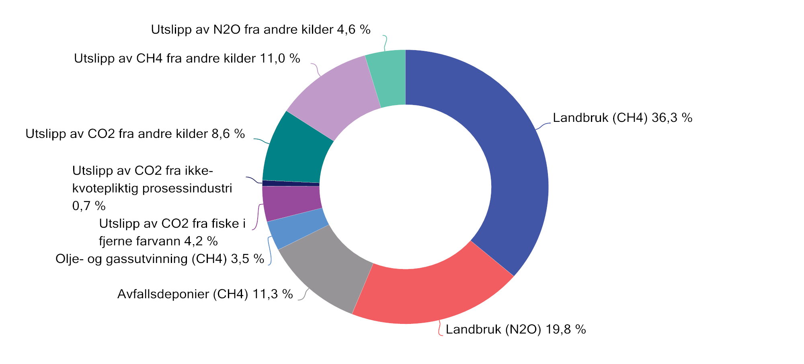
          - Anslag på utslipp av klimagasser som verken er ilagt kvoteplikt eller avgift. 2023-regler og 2021-utslipp
Kilder: Statistisk sentralbyrå, Miljødirektoratet og Finansdepartementet.
Utslippene av metan (CH4) og lystgass (N2O) fra jordbruket utgjør om lag 4,6 mill. tonn CO2-ekvivalenter. Dette utgjør mer enn halvparten av de ikke-prisede utslippene av klimagasser. Utslippene av metan kommer fra husdyr og husdyrgjødsel, mens utslippene av lystgass kommer fra mineralgjødsel og husdyrgjødsel.
Utslippene av metan fra avfallsdeponier utgjør om lag 0,92 mill. tonn CO2-ekvivalenter. Utslippene fra avfallsdeponier er i all hovedsak utslipp av metan som dannes når biologisk avfall brytes ned. Deponering av biologisk nedbrytbart avfall ble forbudt i 2009. Dagens utslipp av metan fra avfallsdeponier skyldes i all hovedsak nedbryting av avfall som ble deponert før forbudet ble innført. Disse utslippene vil avta i årene fremover.
Fiske og fangst i fjerne farvann er fritatt for CO2-avgift på mineralske produkter, selv om salg av drivstoff til slik virksomhet inngår i det norske utslippsregnskapet. Utslippene fra fiske og fangst i fjerne farvann var på om lag 0,35 mill. tonn CO2 i 2021. I tillegg til de nevnte ikke-prisede utslippskildene, er det en rekke mindre utslipp av klimagasser som verken er ilagt kvoteplikt eller avgift.
I klimastatus og -plan for 2024 varsler regjeringen at man vil avvikle fritaket for fiske og fangst i fjerne farvann over perioden 2025 til 2028. I tillegg vil regjeringen utrede avgift på utslipp av metan fra innenriks sjøfart, lystgass og metan fra avfallsforbrenning og utslipp av CO2 fra kull og koks. Stortinget har vedtatt at det skal innføres CO2-avgift på naturgass og LPG til kjemisk reduksjon mv., men avgiften har ikke trådt i kraft, i påvente av at ESA skal godkjenne fritaket for kvotepliktige virksomheter.
              - Utslipp av klimagasser
De samlede norske klimagassutslippene i 2022 anslås til 48,9 mill. tonn CO2-ekvivalenter, se figur 7.22. Dette er en reduksjon på 0,5 pst. fra 2021 og en reduksjon på 13,7 pst. siden utslippene var på det høyeste i 2007. Utslippene er de laveste siden 1992. Tallene inkluderer ikke utslipp eller opptak fra arealbruk, arealbruksendringer og skogbruk (LULUCF). Norge har flere ulike mål og forpliktelser om å redusere utslipp av klimagasser. Disse er nærmere omtalt i regjeringens klimastatus og -plan.
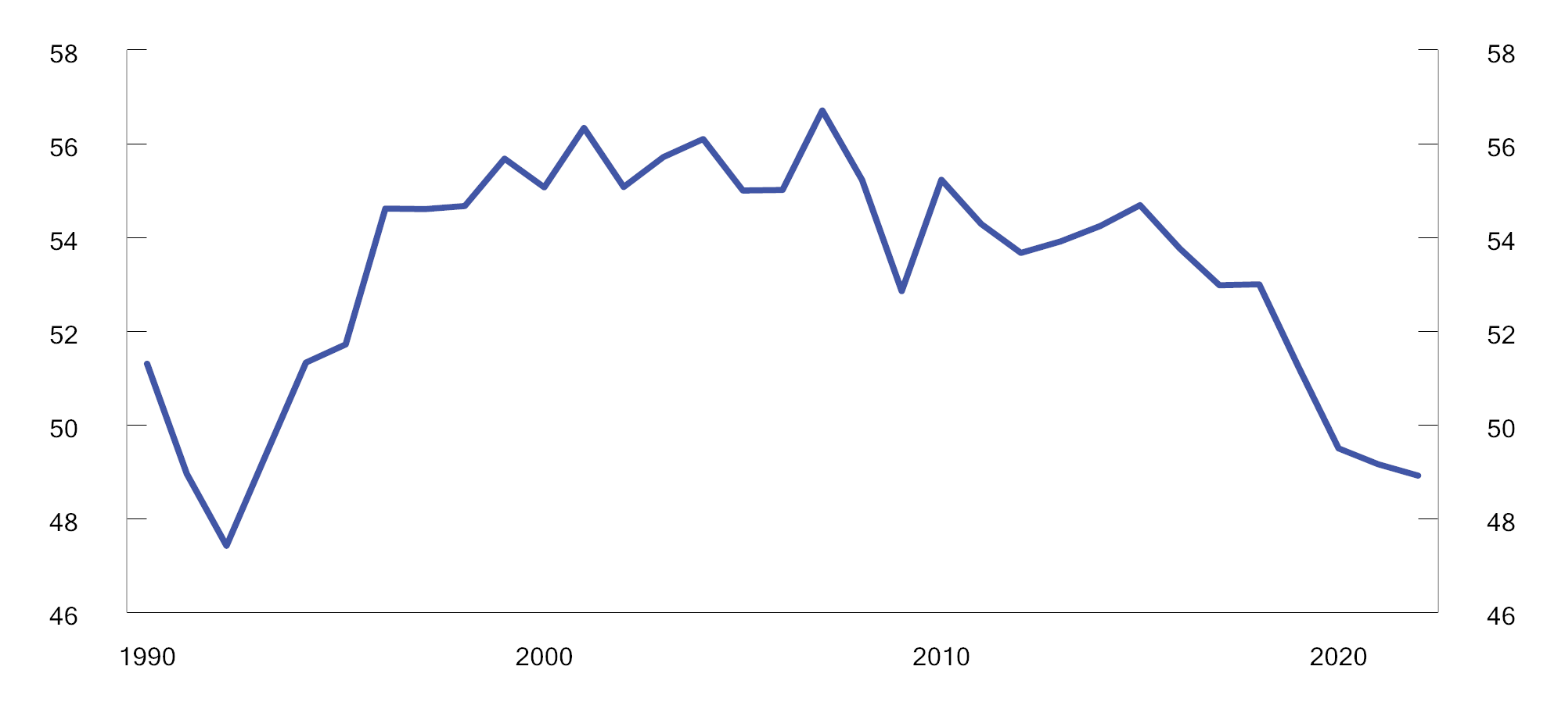
          - Utslipp klimagasser 1990–2022. Mill. tonn CO2-ekvivalenter, GWP-verdier fra Assesment Report 5.
Tall for 2022 er foreløpige.
Kilde: Statistisk sentralbyrå.
Rammeslutt

Avgifter på ikke-kvotepliktige utslipp av klimagasser
I Prop. 1 S Tillegg 1 (2021–2022) ble det varslet at regjeringen vil trappe opp avgiftene på ikke-kvotepliktige utslipp av klimagasser til om lag 2 000 2020-kroner per tonn CO2 i 2030. Som en oppfølging av dette, foreslås det å øke avgiftene på ikke-kvotepliktige utslipp med 19 pst. utover prisstigning i 2024. Det er konsistent med en lineær opptrapping av avgiften til om lag 2 000 2020-kroner i 2030.
For 2024 anslås avgiftsøkningen å gi et merproveny på om lag 2,4 mrd. kroner påløpt og 2,2 mrd. kroner bokført. I provenyanslaget er det tatt hensyn til at transportører som har kontrakter med fylkeskommuner eller staten, vil kunne ha krav på kompensasjon for avgiftsøkningen. Slik kompensasjon er nærmere omtalt i Prop. 1 S (2023–2024) for Kommunal- og distriktsdepartementet og Prop. 1 S (2023–2024) for Samferdselsdepartementet.
Økte klimaavgifter vil påvirke husholdningene gjennom økte priser på bensin og diesel. En økning i CO2-avgiften på 19 pst. utover prisjustering vil isolert sett bidra til å øke pumpeprisen på diesel med om lag 0,56 kroner per liter inkludert merverdiavgift. I beregningene er det forutsatt at avgiftsøkningen i sin helhet veltes over i produktprisen. Videre er det tatt hensyn til endringer i omsetningskravet for biodrivstoff og at avgiftssatsen for mineralolje (diesel) økes for å prise utslipp av klimagassen lystgass (N2O). Den årlige merkostnaden av avgiftsøkningen for konvensjonelle personbiler vil variere med kjørelengde og bilens drivstofforbruk, men vil være om lag av 450 kroner for en typisk bilist med dieselbil. Samlede årlige drivstoffutgifter vil i så fall utgjøre om lag av 18 000 kroner. Både økt omsetningskrav og opptrapping av CO2-avgiften leder isolert sett til økte drivstoffpriser. For å bidra til å holde husholdningenes levekostnader nede, tilbakeføres deler av økningene til husholdningene ved at veibruksavgiften på bensin og diesel og trafikkforsikringsavgiften for fossile kjøretøy reduseres. Endringene i trafikkforsikringsavgiften og veibruksavgiften er omtalt i henholdsvis punkt 7.4.3 og 7.5.
Økte avgifter på ikke-kvotepliktige utslipp vil berøre næringslivet, blant annet gjennom økte priser på transport. Det anslås at kostnadsøkningen for de fleste virksomheter vil være av liten betydning. For enkelte næringer, for eksempel fiske og sjøtransport, vil avgiftsøkningen kunne medføre en større kostnadsøkning. For jordbruket vil eventuelle kostnadsøkninger inngå i kalkylene som ligger til grunn for jordbruksforhandlingene.
Økte avgifter på ikke-kvotepliktige utslipp er et virkemiddel for å innfri Norges Parismål og forpliktelsene i klimaavtalen med EU. Det vises til klimastatus og -plan for 2024 for en redegjørelse av utslippsvirkninger av regjeringens forslag til endringer i avgiftene.

Avgifter på kvotepliktige utslipp av klimagasser fra petroleumsvirksomhet og luftfart
Utslipp fra mineralolje og naturgass brukt i petroleumsvirksomheten på kontinentalsokkelen ilegges i dag en avgift 761 på kroner per tonn CO2. Regjeringen foreslår ingen endringer i avgiftene på kvotepliktige utslipp fra petroleumsvirksomhet og luftfart utover prisjustering. Det innebærer at utslipp fra mineralolje og naturgass brukt i petroleumsvirksomhet på kontinentalsokkelen ilegges en avgift på 790 kroner per tonn CO2 i 2024. Avgiften på kvotepliktig utslipp fra luftfart øker fra 649 til 674 kroner per tonn CO2 i 2024.
Med dagens kvotepris vil samlet karbonpris (summen av kvotepris og avgift) for luftfart og petroleumsvirksomhet være om lag 1 700 kroner per tonn CO2 i 2024. Avgifter på kvotepliktige utslipp av klimagasser bidrar til reduksjoner av utslipp i det norske utslippsregnskapet, men antas å ha begrenset virkning på globale utslipp. Det skyldes at redusert utslipp i én sektor vil frigjøre utslippskvoter som kan benyttes av annen kvotepliktig virksomhet og gi økte utslipp der. Reduksjon av kvotepliktige utslipp bidrar ikke til oppfyllelsen av Norges mål under Parisavtalen.
              - EUs kvotesystem
EUs kvotedirektiv etablerer et system for handel med klimagasskvoter der formålet er å redusere utslipp av klimagasser på en kostnadseffektiv måte. Direktivet er en del av EØS-avtalen og Norge har deltatt i det europeiske kvotesystemet siden 2008.
I EUs kvotesystem (EU ETS) er samlet kvotemengde politisk bestemt, mens kvoteprisen fastsettes i markedet og avhenger av tilbud og etterspørsel etter kvoter. Figur 7.23 viser kvoteprisen i EUs kvotesystem siden 2005. Siden 2020 har kvoteprisen mer enn tredoblet seg, fra litt under 300 kroner per tonn CO2 til om lag 1 000 kroner per tonn CO2.
Industrivirksomheter med energianlegg over 20 MW er kvotepliktige, mens industrianlegg med energianlegg under 20 MW ikke er kvotepliktige. I utgangspunktet er virksomheter som ikke er kvotepliktige, ilagt avgift for utslipp av klimagasser, mens kvotepliktige virksomheter er fritatt for avgift. Kvotepliktig og ikke-kvotepliktig virksomhet er derfor eksponert for ulike utslippspriser. Forskjeller i kvotepriser kan påvirke konkurransen mellom kvotepliktige og ikke-kvotepliktige virksomheter.
Våren 2023 vedtok EU endringer i kvotedirektivet. Samlede kvotepliktige utslipp skal nå reduseres med 62 pst. i 2030 sammenlignet med 2005. EU har blant annet besluttet å utvide kvotesystemet (EU ETS) til å omfatte deler av både innenriks og internasjonal skipsfart, og vurderer også å innlemme all avfallsforbrenning i systemet. EU har i tillegg besluttet å innføre et eget kvotesystem for veitrafikk, oppvarming av bygninger og enkelte industriutslipp, kalt ETS 2.
Petroleumsvirksomhet, mesteparten av innenriks luftfart og kvotepliktig industri som bruker naturgass, ilegges avgift i tillegg til kvoteplikt.
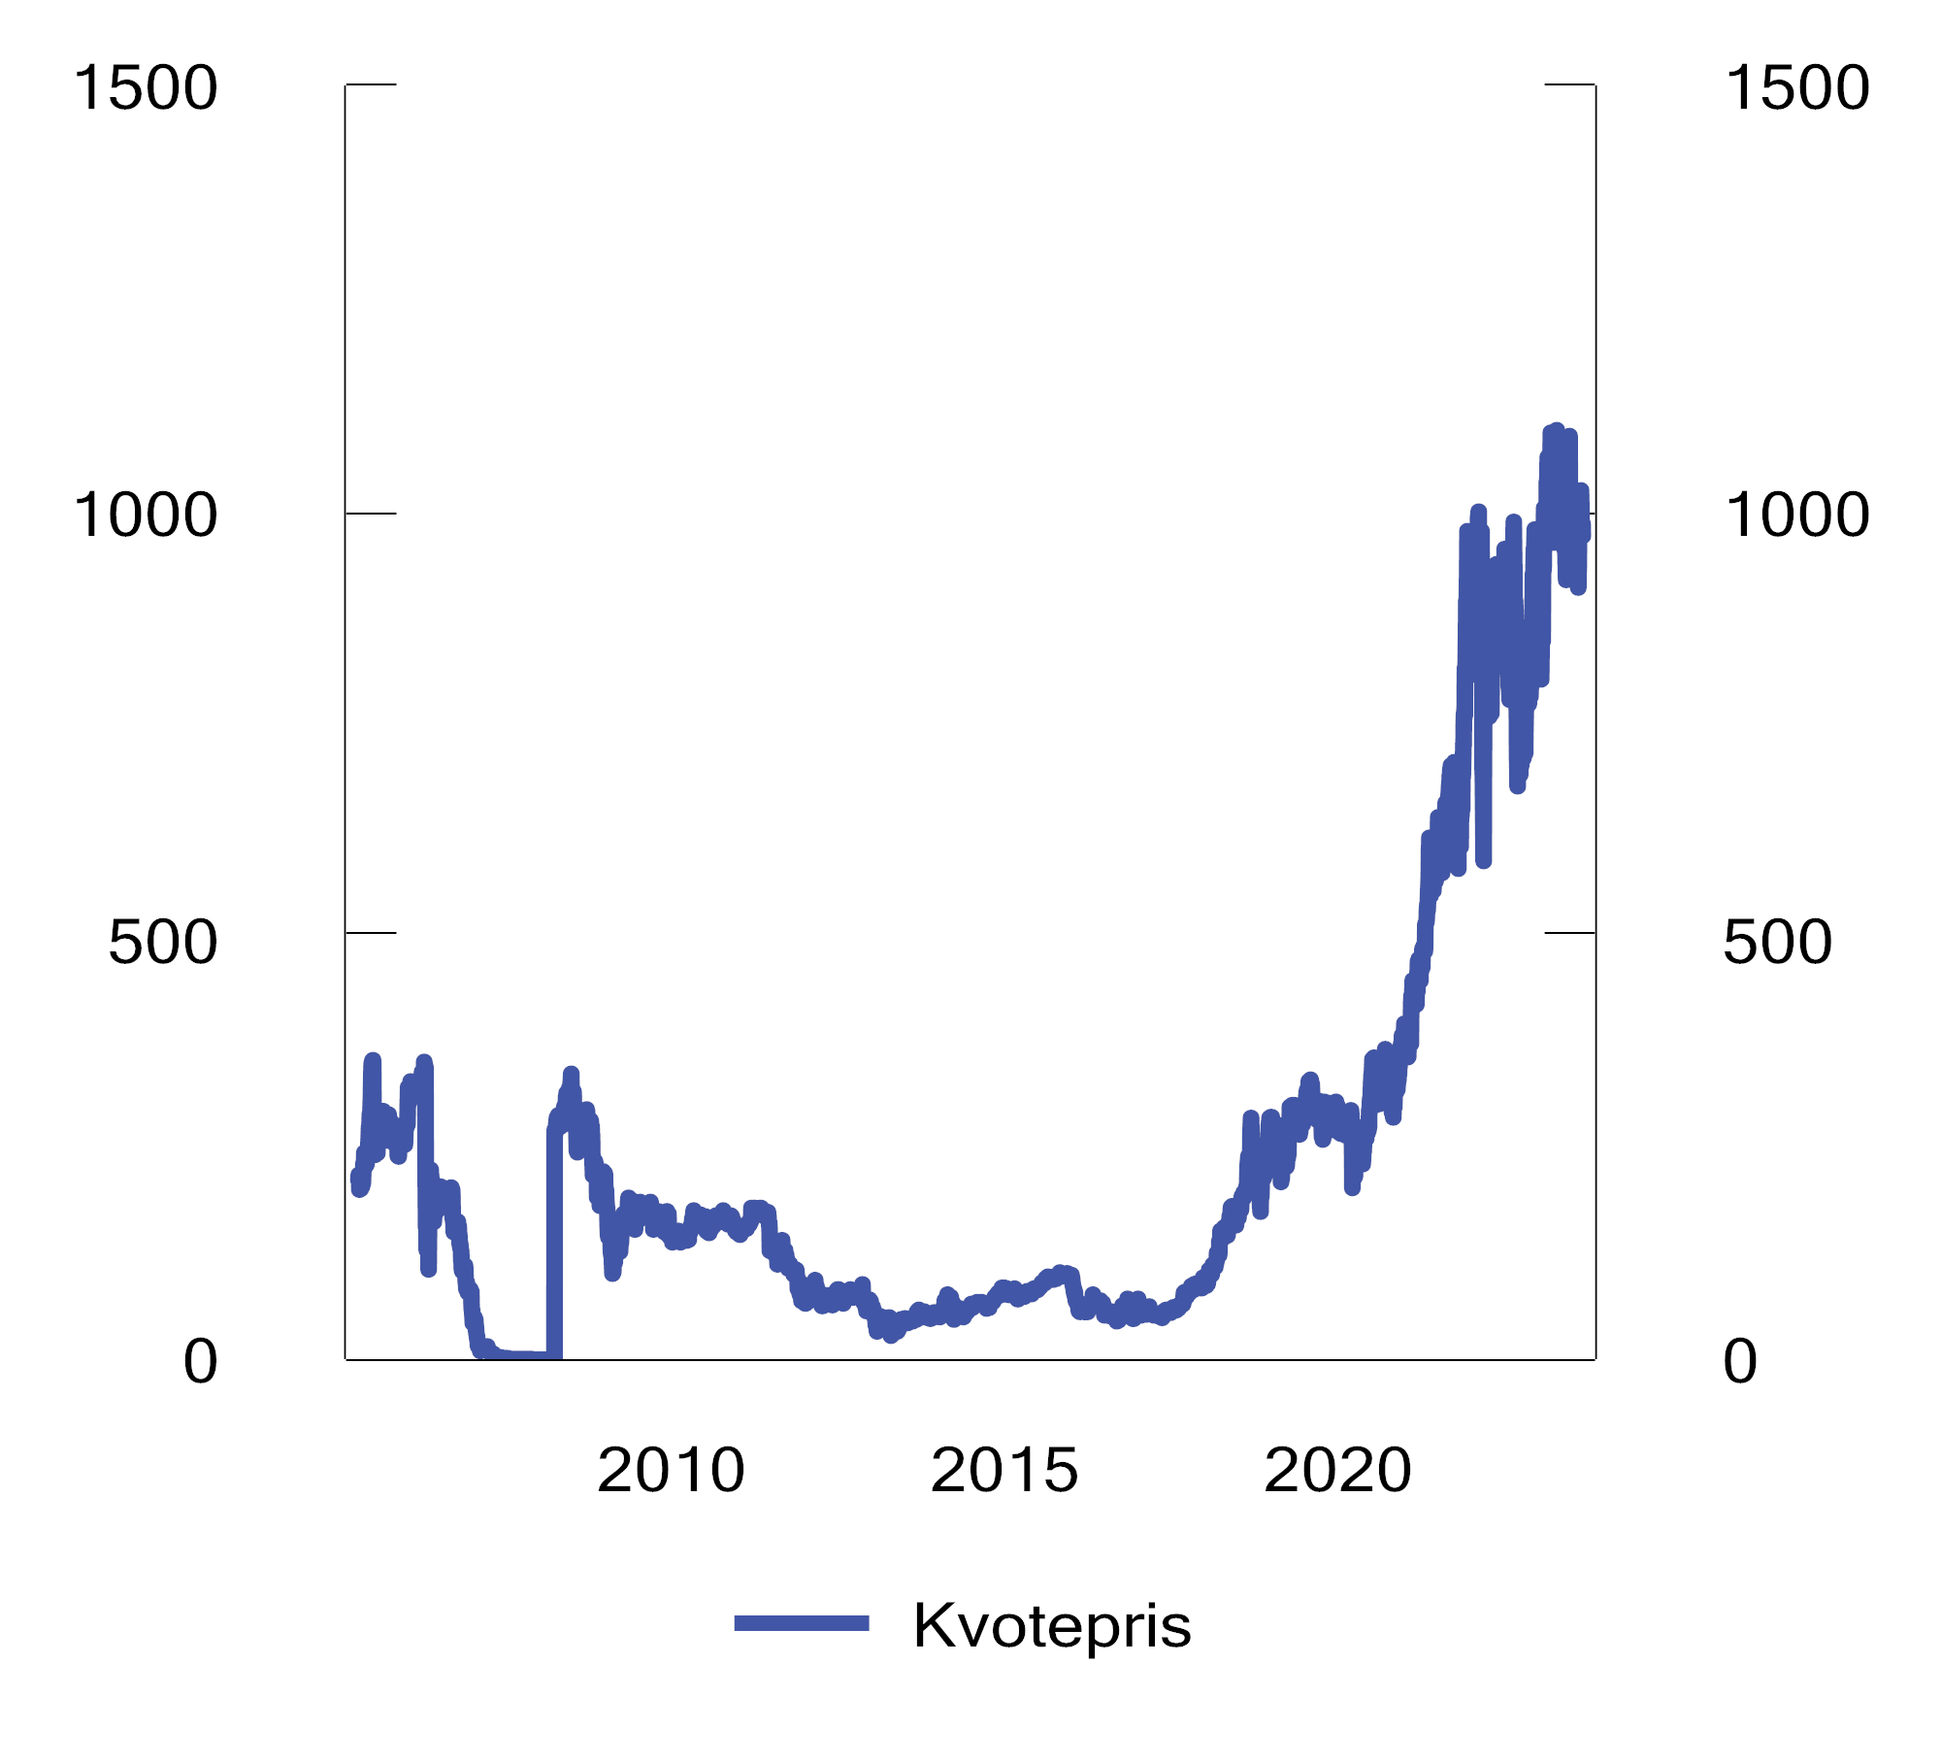
          - Kvotepris i EUs kvotesystem (EU ETS). 2005–2022. 2023-kroner per tonn CO2-ekvivalenter1
1 Omregnet fra EUR til NOK med daglige valutakurser.
Kilder: Macrobond, Norges Bank og Statistisk sentralbyrå.
Rammeslutt

CO2-avgift på mineralske produkter
For 2024 foreslås det å:
- øke avgiftssatsene for bensin, mineralolje, ikke-kvotepliktig luftfart, naturgass og LPG med 19 pst. utover prisjustering, se forslag til avgiftsvedtak romertall I § 1. Se omtale i punkt 7.10.2.
- øke den generelle satsen for mineralolje med 4 øre utover prisstigning for å prise utslipp av lystgass (N2O), se forslag til avgiftsvedtak romertall I § 1 og omtale nedenfor.
- øke satsene på naturgass og LPG til veksthusnæringen til 15 pst. av generelt nivå for ikke-kvotepliktige utslipp, se forslag til avgiftsvedtak romertall I § 1. Se omtale nedenfor.
- innføre en redusert sats for mineralolje, naturgass og LPG til kvotepliktig innenriks sjøfart, se forslag til avgiftsvedtak romertall III.
- øke den reduserte satsen for kvotepliktig industri fra 23 til 24 øre per liter slik at den er høyere enn minstesatsen i EUs energiskattedirektiv.
Forslagene anslås å gi et samlet økt proveny på om lag 2,2 mrd. kroner påløpt og 2,2 mrd. kroner bokført. I provenyanslaget er det tatt hensyn til at transportører som har kontrakter med fylkeskommuner eller staten, vil kunne ha krav på kompensasjon for avgiftsøkningen. Provenyet fra CO2-avgiften vil i tillegg reduseres som følge av at omsetningskravet i veitrafikken økes fra 17 til 19 pst. Det skyldes at kravet innebærer at forbruk av fossile drivstoff erstattes med biodrivstoff, og at biodrivstoff ikke omfattes av CO2-avgiften. Det isolerte provenytapet fra endring i kravet er anslått til 210 mill. kroner påløpt og 190 mill. kroner bokført. Det vises til omtale av omsetningskravene i Prop. 1 S (2023–2024) for Klima- og miljødepartementet.
CO2-avgiften på mineralske produkter skal bidra til kostnadseffektive reduksjoner i utslippene av klimagasser fra bruk av mineralske produkter. Avgiften omfatter de mineralske produktene mineralolje, bensin, naturgass og LPG. Avgiften omfatter også blandinger dersom det mineralske produktet utgjør hovedbestanddelen.
Fritak for CO2-avgift på mineralske produkter
Noen fritak i CO2-avgiften gjelder alle de avgiftspliktige mineralske produktene, mens andre gjelder kun enkelte av dem.
Forbrenning av biologisk materiale tilfører ikke nytt karbon til det korte karbonkretsløpet i naturen, i motsetning til forbrenning av fossile drivstoff. Utslipp av CO2 fra forbrenning av biodrivstoff inngår derfor ikke i nasjonale utslipp av CO2 etter FNs klimakonvensjon. CO2-avgiften har som formål å redusere norske utslipp av klimagasser, slik disse måles etter FNs klimakonvensjon. CO2-avgiften er derfor avgrenset til mineralske produkter (fossile drivstoff), og det er fritak for andel biodrivstoff som er innblandet i mineralske produkter. Andelen hydrogen i naturgass og LPG er også fritatt for avgift fordi hydrogen ikke gir utslipp av karbon ved forbrenning, bare utslipp av vann (H2O).
CO2-avgiften skal prise utslipp av CO2 til atmosfæren. Mineralske produkter som brukes som råstoff i industriell virksomhet på en slik måte at det ikke oppstår utslipp av karbon til luft, eller slik at utslippene er vesentlig lavere enn det mengden råstoff skulle tilsi, er derfor fritatt for avgift. Videre er CO2 som fanges og lagres permanent, fritatt for avgift. Dersom vilkårene for fritak er oppfylt, gis det refusjon av avgift. For 2024 foreslås det at refusjonssatsen settes til 1 176 kroner per tonn CO2, jf. forslag til avgiftsvedtak § 1 andre ledd.
Etter departementets syn er bruk av doble virkemidler i klimapolitikken ikke hensiktsmessig. Det innebærer at det samme utslippet av klimagass ikke bør ilegges både kvoteplikt og avgift. Bruk av mineralske produkter som gir kvotepliktige utslipp, bør derfor fritas for CO2-avgift. EFTAs overvåkingsorgan (ESA) har imidlertid gitt uttrykk at et slikt fritak innebærer statsstøtte i strid med EØS-avtalen. I henhold til gruppeunntaksforordningen kan reduserte satser på nivå med minstesatsene i energiskattedirektivet anses som forenlig støtte. Tidligere ble kravet til redusert sats for mineralolje oppfylt gjennom grunnavgiften på mineralolje. Da denne ble opphevet fra 1. januar 2023, ble det innført redusert sats i CO2-avgiften på mineralske produkter for bruk som gir kvotepliktig utslipp etter klimakvoteloven. Det foreslås å øke den reduserte satsen for mineralolje fra 0,23 kroner per liter til 0,24 kroner i 2024 for å overholde minstesatsen i energiskattedirektivet. Departementet er i dialog med ESA om adgangen til å innføre fullt fritak for kvotepliktige utslipp.
Enkelte fritak er begrunnet med at særavgiftene skal treffe innenlands forbruk og at norske klimaforpliktelser er knyttet til utslipp fra norsk territorium. Dette gjelder blant annet fritaket for skip og fly i utenriksfart.
Innførsel av bunkers
Etter Stortingets vedtak om CO2-avgift på mineralske produkter skal det betales avgift ved innførsel av mineralolje. Dette gjelder også mineralolje som befinner seg i fartøyers drivstofftanker og som ikke er ment for videresalg. Det finnes i dag ikke et system for oppkreving av avgift ved innførsel av slikt drivstoff. Det er derfor lang og fast praksis for ikke å oppkreve særavgift i slike tilfeller. CO2-avgiften kan dermed omgås ved å bunkre fra tankbåter som ligger utenfor tolv nautiske mil, eller i utenlandsk havn. Anslag fra Skattedirektoratet og Kystverket tyder imidlertid på at omfanget av bunkring i tankbåter utenfor territorialgrensen til bruk innenfor grensen er begrenset, mens det er et betydelig omfang av bunkring i utenlandsk havn, se omtale i Prop. 1 LS (2022–2023) Skatter, avgifter og toll 2023 punkt 8.10.4. Det ble derfor varslet at departementet vil se nærmere på muligheten for å oppkreve avgift ved innførsel av drivstoff i fartøyenes drivstofftank.
Skattedirektoratet har utredet saken nærmere og konkludert med at det er flere utfordringer ved å kreve avgift på innførsel av bunkers. En slik avgift forutsetter at det kan fastsettes et avgiftsgrunnlag. Et mulig avgiftsgrunnlag er opplysningene om bunkersbeholdning, som skal rapporteres til SafeSeaNet. Rapporteringsplikten gjelder imidlertid kun større fartøy. For andre fartøy må en rapporteringsplikt eventuelt baseres på måling og beregning av mengde bunkers på innførselstidspunktet. Dette er imidlertid forhold som ikke kan kontrolleres i ettertid. Videre vil det være utfordringer med å fastsette avgiftsgrunnlag dersom bunkersen i utgangspunktet er fritatt for avgift etter en annen bestemmelse og det skal beregnes avgift på et senere tidspunkt. Skattedirektoratet påpeker også at skattemyndighetene ikke har mulighet til å kontrollere hvor bunkringen er foretatt og om det tidligere er beregnet avgift eller ikke. Dette kan medføre fare for dobbeltbeskatning.
På denne bakgrunn mener regjeringen at det ikke er hensiktsmessig å arbeide videre med å innføre avgift ved innførsel av bunkers.
Avgift på utslipp av lystgass (N2O) fra forbrenning av mineralolje
Utslipp av lystgass fra forbrenning av mineralolje i transport (veitrafikk, sjøfart og fiske, luftfart, ikke-veigående maskiner) er ikke priset i dag. Utslippene utgjør om lag 150 000 tonn CO2-ekvivalenter. Utslippene kan prises ved å øke den generelle satsen for mineralolje, da så godt som all bruk av mineralolje gjelder transport.
Det foreslås å øke satsen for mineralolje slik at utslipp av lystgass prises på samme nivå som øvrige ikke-kvotepliktige utslipp. Som vist i tabell 7.3 vil den generelle satsen for mineralolje da settes til 3,17 kroner per liter i 2024. Den isolerte avgiftsøkningen som følge av prising av lystgass, er 0,04 kroner per liter. Forslaget anslås å øke provenyet fra avgiften med 190 mill. kroner påløpt og 170 mill. kroner bokført i 2024.
CO2-avgift på naturgass og LPG til veksthusnæringen
I 2022 vedtok Stortinget å innføre CO2-avgift på naturgass og LPG til veksthusnæringen på 10 pst. av det generelle nivået for ikke-kvotepliktige utslipp. Satsen ble nominelt videreført i 2023 og utgjør 8 pst. av det generelle nivået for CO2-avgiften. Dette tilsvarer 0,15 kroner per Sm3 gass og 0,23 kroner per kg LPG. Det foreslås at satsen for CO2-avgift på LPG og naturgass til bruk i veksthusnæringen trappes videre opp til 15 pst. av det generelle nivået i 2024. Forslaget anslås å gi et merproveny på 9 mill. kroner påløpt og 8 mill. kroner bokført i 2024. For å tilgodese veksthusnæringen økes bevilgningen til Bionova med tilsvarende beløp i 2024.
CO2-avgift på naturgass og LPG til kjemisk reduksjon eller elektrolyse, metallurgiske og mineralogiske prosesser
Naturgass og LPG til kjemisk reduksjon eller elektrolyse, metallurgiske og mineralogiske prosesser har null-sats i CO2-avgiften på mineralske produkter. Ikke-kvotepliktige virksomheter står dermed ikke overfor en utslippspris, og har ikke like sterke insentiver til å redusere sine klimagassutslipp som annen ikke-kvotepliktig virksomhet. I Prop. 70 LS (2019–2020) ble det lagt til grunn at avgiftssatsene skal trappes opp til 25 pst. av det generelle avgiftsnivået i CO2-avgiften på naturgass og LPG i 2021, 50 pst. i 2022, 75 pst. i 2023 og til 100 pst. fra og med 2024. Stortinget sluttet seg til denne intensjonen, jf. Innst. 233 S (2019–2020).
Flere virksomheter innenfor kjemisk reduksjon og elektrolyse, metallurgiske og mineralogiske prosesser er kvotepliktige. Disse virksomhetene står for en svært høy andel av utslippene. Etter departementets syn innebærer ileggelse av både avgift og kvoteplikt en uhensiktsmessig dobbel virkemiddelbruk. Det innebærer derfor ikke statsstøtte å gi fritak for CO2-avgift for virksomheter som er kvotepliktige. EFTAs overvåkingsorgan (ESA) har imidlertid gitt uttrykk for at et slikt fritak innebærer statsstøtte. Støtten kan imidlertid være forenlig med EØS-avtalen dersom virksomhetene ilegges avgift over minstesatsene i EUs energiskattedirektiv.
Energiskattedirektivet omfatter ikke kjemisk reduksjon og elektrolyse, metallurgiske og mineralogiske prosesser. Naturgass og LPG til disse anvendelsene kan dermed fritas for avgift. I tråd med dette har departementet ment at et fritak for CO2-avgift på naturgass og LPG til kjemisk reduksjon mv. for de virksomhetene som har kvotepliktig utslipp, ikke utgjør statsstøtte. ESAs foreløpige vurdering er imidlertid at fritaket utgjør statsstøtte. ESAs vurdering er ikke endelig og departementet har formelt notifisert fritaket til ESA. Det er lagt til grunn at det ikke innføres CO2-avgift på naturgass og LPG til kjemisk reduksjon mv. før fritak for kvotepliktige virksomheter kan innføres. Det er uklart når ESA vil treffe en avgjørelse i saken. Det kan derfor ikke legges til grunn at avgiften gir noe proveny i 2024. Forutsatt at ESA kommer til at det ikke utgjør statsstøtte å ha fritak for CO2-avgift på naturgass og LPG til kjemisk reduksjon mv. som gir kvotepliktige utslipp etter klimakvoteloven, foreslås det at avgiftssatsene økes med 19 pst. slik at de fortsatt utgjør 25 pst. av det generelle nivået for ikke-kvotepliktige utslipp, se forslag til avgiftsvedtak romertall II.
CO2-avgift på kvotepliktig sjøfart
EU har vedtatt at utslipp fra skip over 5 000 bruttotonn skal innlemmes i EUs kvotesystem fra 1. januar 2024. Kvoteplikten innføres gradvis slik at det skal leveres kvoter tilsvarende 40 pst. av utslippene i 2024 og 70 pst. i 2025. I 2026 vil det være kvoteplikt for alle utslipp. Kvoteplikten legges på rederiene/skipseierne. Kvoteplikten omfatter også utenriks sjøfart, men siden utenriks sjøfart er fritatt for avgift, omtales ikke dette nærmere.
Innenriks sjøfart er i 2023 omfattet av CO2-avgift på mineralske produkter med en sats på 952 kroner per tonn CO2. Gitt en kvotepris på om lag 1 000 kroner per tonn CO2 og opptrapping av avgiftene til 1 176 kroner per tonn, vil den gjennomsnittlige karbonprisen for kvotepliktige skip i innenriks fart som bunkrer i Norge, bli om lag 1 576 kroner per tonn CO2 i 2024. Gitt regjeringens og EUs planer for opptrapping av hhv. avgiftene og kvoteplikten, vil summen av avgift og kvotepris øke til over 2 000 kroner per tonn i 2025.
Norske utslipp fra innenriks sjøfart beregnes basert på mengden drivstoff som er solgt fra norske kaianlegg. Kvotepliktige utslipp fra norske rederier bestemmes på den andre siden av om rederiets skip er registrert i Norge, og ikke hvor drivstoffet er anskaffet. Det finnes ingen oversikt over hvor stor andel av drivstoffsalget i Norge som går til skip som blir kvotepliktige. Det er derfor krevende å anslå hvor mye av de norske utslippene fra sjøfart som nå blir omfattet av kvoteplikt. Miljødirektoratet har vurdert spørsmålet og anslår at om lag en tredel av utslippene fra norsk innenriks sjøfart vil bli omfattet av kvoteplikten. Selv om disse utslippene omfattes av kvoteplikt, vil de fortsatt inngå i Norges forpliktelser under innsatsfordelingsforordningen. De vil imidlertid også være en del av oppgjøret under Parisavtalen som skal fordele kvotepliktige utslipp mellom Norge og EU. Utslippene inngår dermed både i kvotepliktig og ikke-kvotepliktig sektor.
I utgangspunktet bør kvotepliktige utslipp fritas for avgift. Norge er imidlertid fortsatt forpliktet til å redusere utslipp under innsatsfordelingen, og et fullt avgiftsfritak for kvotepliktig sjøfart vil dermed innebære at kostnaden ved å innfri forpliktelsen øker.
Avgiftsfritak og reduserte avgiftssatser kan innebære statsstøtte i henhold til EØS-avtalen. Departementet er av den oppfatning at avgiftsfritak for kvotepliktige virksomheter ikke innebærer statsstøtte. EFTAs overvåkingsorgan (ESA) har i tidligere saker kommet til at fritak innebærer statsstøtte i strid med EØS-avtalen. Departementet er i dialog med ESA for å avklare statsstøttespørsmålet.
Skattedirektoratet har vurdert de administrative konsekvenser av å innføre en redusert sats/fritak for kvotepliktige rederier. Dagens fritak for kvotepliktige utslipp gjennomføres som en refusjonsordning der de kvotepliktige virksomhetene månedlig kan søke om refusjon av avgift. Slike søknader må behandles manuelt og innebærer vesentlig ressursbruk for etaten. Det er foreløpig usikkert hvor mange kvotepliktige rederier Norge vil ha. Videre vil refusjonsadgangen også måtte gjelde for utenlandske kvotepliktige rederier dersom de har bunkret avgiftspliktig drivstoff i Norge. Samlet anslås det at etaten vil måtte behandle mellom 100 og 200 refusjonssøknader i måneden. Det utgjør om lag en dobling av dagens omfang. Skatteetaten påpeker også at oppfølging av utenlandske aktører normalt er mer ressurskrevende. Skatteetaten fremhever at de administrative kostnadene kan reduseres betydelig dersom muligheten til å søke refusjon begrenses til én gang i året, for eksempel i forbindelse med den årlige leveringen av kvoter til Miljødirektoratet. Dette vil imidlertid innebære en likviditetsulempe for de kvotepliktige, da refusjonen vil skje opptil halvannet år etter at det avgiftspliktige drivstoffet er bunkret.
Utslipp fra kvotepliktig innenriks sjøfart inngår i vår gjeldende forpliktelse under innsatsfordelingsforordningen. En effektiv innfrielse av forpliktelsen tilsier at alle utslipp ilegges samme karbonpris, uavhengig av om prisingen skjer i form av kvoter eller avgift. Det foreslås derfor en redusert sats på 776 kroner per tonn CO2 for kvotepliktige utslipp fra innenriks sjøfart i 2024. Gitt en kvotepris på om lag 1 000 kroner per tonn CO2 og at kun 40 pst. av utslippene er kvotepliktige i 2024, vil dette gi en samlet gjennomsnittlig karbonpris på 1 176 kroner per tonn CO2, som tilsvarer det generelle avgiftsnivået for ikke-kvotepliktige utslipp i 2024. Det foreslås videre at den reduserte satsen gjennomføres som en refusjonsordning og at refusjonen utbetales én gang i året for å redusere de administrative konsekvensene for Skatteetaten. Dette vil gi et redusert proveny fra avgiften på 300 mill. kroner påløpt og 0 mill. kroner bokført. I provenyanslaget er det lagt til grunn at endringene kan tre i kraft fra 1. januar 2024, men endringene foreslås ikke å tre i kraft før spørsmålet om statsstøtte er avklart med ESA, jf. utkast til avgiftsvedtak romertall III.

Avgift på forbrenning av avfall
For 2024 foreslås det å øke den generelle avgiftssatsen med 19 pst. utover prisstigning til 294 kroner per tonn CO2, se forslag til vedtak romertall I § 1. Forslaget forutsetter at statsstøtteregelverket ikke åpner for helt eller delvis avgiftsfritak for kvotepliktig industri. For 2023 er satsen kr 238 per tonn CO2, dvs. 25 pst. av det generelle nivået på ikke-kvotepliktige utslipp.
Avgiften på forbrenning av avfall ble innført i 2022. Formålet med avgiften er å bidra til kostnadseffektive reduksjoner av utslipp av klimagasser. Avgiften skal også bidra til å redusere andre miljøskader fra avfall, herunder bidra til en forsvarlig håndtering av farlig avfall. I tillegg vil avgiften gi inntekter til statskassen.
For at avgiften skal gi forbrenningsanleggene insentiv til å redusere utslippene gjennom sortering av avfall, kan forbrenningsanleggene søke Miljødirektoratet om å benytte en anleggsspesifikk utslippsfaktor ved beregning av avgiften. Utslipp av CO2 ved forbrenning av avfall som fanges og lagres (CCS), er fritatt for avgift.
Departementet er av den prinsipielle oppfatning at avgiftsfritak for kvotepliktige virksomheter ikke innebærer statsstøtte. EFTAs overvåkingsorgan (ESA) har imidlertid i tidligere saker kommet til at et slikt avgiftsfritak innebærer statsstøtte i strid med EØS-avtalen. Departementet er i dialog med ESA for å avklare statsstøttespørsmålet. For det tilfellet der ESA kommer til at fritaket ikke innebærer statsstøtte, foreslås det at departementet gis fullmakt til å iverksette et slikt fritak, se forslag til avgiftsvedtak romertall II.
I forbindelse med budsjettet for 2023 ble det vedtatt en differensiering av avgiften. For kvotepliktig utslipp ble satsen satt tilsvarende 10 pst. av generelt nivå (dvs. 95 kroner per tonn CO2). For ikke-kvotepliktige utslipp ble satsen satt til 50 pst. av generelt nivå (dvs. 476 kroner per tonn CO2). Differensieringen forutsetter endringer i gruppeunntaksforordningen slik at det kan innføres redusert avgift for kvotepliktige virksomheter uten formell notifikasjon til ESA. Endringene er foreløpig ikke gjort gjeldende for Norge, og differensieringen er ikke trådt i kraft.
Forutsatt at Norge kan påberope seg gruppeunntaksforordningen og innføre redusert sats for kvotepliktige virksomheter, foreslås det at satsen for kvotepliktige utslipp settes til 15 pst. av det generelle nivået og at satsen for ikke-kvotepliktige utslipp settes til 75 pst. av det generelle nivået, se forslag til avgiftsvedtak romertall III § 1.
Forslaget anslås å øke provenyet fra avgiften med 210 mill. kroner påløpt og 190 mill. kroner bokført i 2024 utover provenyet fra økningen i den generelle avgiftssatsen med 19 pst. Siden de differensierte satsene forutsetter endringer i gruppeunntaksforordningen som må gjennomføres i norsk rett, foreslås det at endringen trer i kraft fra den tid departementet bestemmer.

Avgift på hydrofluorkarboner (HFK) og perfluorkarboner (PFK)
For 2024 foreslås det å øke avgiftssatsen med 19 pst. utover prisjustering, se punkt 7.10.2 og forslag til avgiftsvedtak § 1. I 2023 er avgiften 952 kroner per tonn CO2-ekvivalenter.
Avgiften på klimagassene hydrofluorkarboner (HFK) og perfluorkarboner (PFK) ble innført i 2003. Avgiftens formål er å redusere utslippene av disse klimagassene.
Avgiften omfatter alle blandinger av HFK og PFK, både innbyrdes blandinger og blandinger med andre stoffer, samt HFK og PFK som inngår som bestanddel i andre varer. HFK og PFK som gjenvinnes, er fritatt for avgift.
Avgiften er gradert etter gassenes globale oppvarmingspotensial (GWP). Dette innebærer at avgiftssatsene for de ulike fluorgassene avhenger av hvilken effekt utslippet har på klimaet. Det gis refusjon for HFK og PFK som innleveres til godkjent anlegg for destruksjon. Det er Klima- og miljødepartementet som har ansvaret for ordningen, se Prop. 1 S (2023–2024) for Klima- og miljødepartementet.
En økning av avgiften med 19 pst. utover prisjustering, anslås å gi et merproveny på 90 mill. kroner påløpt og 80 mill. kroner bokført i 2024.

Avgift på SF6
For 2024 foreslås det å øke avgiftssatsen med 19 pst. utover prisjustering, se forslag til avgiftsvedtak § 1. I 2023 er satsene på henholdsvis 22 372 og 4 332 kroner per kg SF6.
Avgiften på SF6 ble innført 1. januar 2023. Avgiften omfatter innførsel og produksjon av SF6, samt SF6 som inngår i produkter. Avgiftens formål er å prise utslipp av SF6 til atmosfæren, bidra til redusert bruk og utslipp av klimagasser til atmosfæren. SF6 benyttes først og fremst som isolasjonsmedium i elektriske anlegg mv., enten ved første gangs påfylling eller etterfylling. Utslippene av SF6 er små og skyldes primært uunngåelige lekkasjer eller uhell. SF6 benyttes også i produksjon av elektriske brytere.
Det er fritak for SF6 som benyttes til førstegangs påfylling av nye elektriske anlegg og komponenter. For SF6 som inngår i produkter, er det en redusert sats som tar høyde for at det kun er en begrenset andel av gassen i produktene som vil slippes ut til atmosfæren. Ved produksjon av SF6-holdige produkter ilegges utslipp av SF6 fra selve produksjonen avgift med full sats, mens gassen som inngår i de ferdige produktene ilegges redusert sats. Det er fritak for avgift på all SF6 som eksporteres.
En økning av avgiften med 19 pst. utover prisjustering, anslås å gi et merproveny på 11 mill. kroner påløpt og 10 mill. kroner bokført i 2024.
I budsjettforslaget for 2023 ble satsene i alle avgiftene på utslipp av klimagasser justert ved at man gikk fra å benytte GWP-verdiene fra IPCCs Assesment Report 4 til GWP-verdiene i Assesment Report 5, se nærmere omtale i Prop. 1 LS (2022–2023) Skatter, avgifter og toll 2023. Ved en inkurie ble satsen for SF6 i produkter likevel beregnet med utgangspunkt i de gamle GWP-verdiene. Med de nye GWP-verdiene, ville satsen i 2023 ha vært 4 465 kroner per kg. I forslaget til satser for 2024 er begge satsene beregnet med de nye GWP-verdiene.

CO2-avgift i petroleumsvirksomheten
For 2024 foreslås det å øke avgiftssatsen for naturgass til luft (ikke-kvotepliktig) med 19 pst. utover prisjustering, se punkt 7.10.2. I 2023 er satsen for naturgass til luft 13,67 kroner per Sm3 gass. Det foreslås ingen endringer i avgiftssatsene for mineralolje (kvotepliktig) og naturgass (kvotepliktig) utover prisjustering, se forslag til avgiftsvedtak romertall I. I 2023 er satsene 2,03 kroner per liter mineralolje og 1,78 kroner per Sm3 gass (kvotepliktig naturgass). Satsene for naturgass (kvotepliktig) og mineralolje (kvotepliktig) tilsvarer om lag 761 kroner per tonn CO2 i 2023.
Inntekter fra CO2-avgiften i petroleumsvirksomheten inngår i kontantstrømmen fra petroleumsvirksomheten, som i sin helhet overføres til Statens pensjonsfond utland. Avgiftsøkningen påvirker dermed ikke handlingsrommet i budsjettet for 2024, men vil påvirke handlingsrommet i fremtidige budsjetter gjennom virkningen på fondet.
Forvaltningsansvaret for avgiften på utslipp av CO2 i petroleumsvirksomhet på kontinentalsokkelen
Det foreslås endringer i stortingsvedtaket for avgiften på utslipp av CO2 i petroleumsvirksomhet på kontinentalsokkelen slik at vedtaket og avgiften knyttes til særavgiftsloven, se forslag til avgiftsvedtak romertall II. I dag er avgiften knyttet til lov 21. desember 1990 nr. 72 om avgift på utslipp av CO2 i petroleumsvirksomhet på kontinentalsokkelen. Denne loven foreslås opphevet. Se forslag til lovvedtak.
Bakgrunnen for forslaget er å legge til rette for overføring av forvaltningsansvaret for avgiften fra Olje- og energidepartementet og Oljedirektoratet til Finansdepartementet og Skatteetaten.
Særavgiftene hører under Finansdepartementet og forvaltes av Skatteetaten. For avgiften på utslipp av CO2 i petroleumsvirksomhet på kontinentalsokkelen er imidlertid forvaltningsansvaret delt mellom Finansdepartementet, som har regelansvaret, og Olje- og energidepartementet. Oljedirektoratet tar seg av de løpende forvaltningsoppgavene. Regjeringen vil overføre ansvaret for denne avgiften til Finansdepartementet og Skatteetaten. Dette vil bidra til en helhetlig og effektiv avgiftsforvaltning, og en rendyrking av Skatteetatens ansvar for korrekt avgiftsfastsetting og -innkreving. Endringene vil ikke ha provenymessige konsekvenser eller endre de administrative kostnadene. De avgiftspliktige for denne avgiften er allerede registrert som avgiftspliktig virksomhet for en annen særavgift, og er dermed kjent med særavgiftsregelverket.
Det foreslås et nytt stortingsvedtak for utslipp av CO2 i petroleumsvirksomhet på kontinentalsokkelen hvor det i § 1 vises til at avgiften gjennomføres etter reglene i særavgiftsloven. De materielle reglene vil følge av særavgiftsregelverket og innkrevingen av avgiften følge bestemmelsene i skatteforvaltningsloven og skattebetalingsloven med forskrifter. I tillegg til satsene i § 1 foreslås en bestemmelse i vedtaket om at departementet kan avgjøre tvilstilfeller (§ 2) og en bestemmelse om dispensasjon (§ 3). Tilsvarende bestemmelser gjelder for de andre særavgiftene. Gjennomføringsbestemmelser som i dag følger av lov 21. desember 1990 nr. 72 om avgift på utslipp av CO2 i petroleumsvirksomhet på kontinentalsokkelen, vil bli innarbeidet i særavgiftsforskriften. Denne loven blir dermed overflødig og kan oppheves.
Med unntak for en endring av skattleggingsperioden fra halvårlig til månedlig rapportering og innbetaling, tas det sikte på å videreføre de materielle bestemmelsene om avgiften. I tillegg vil det fremgå av forskriften at oljemyndighetene er kompetent myndighet med ansvar for målebestemmelser som er relatert til avgiften.
Forslaget krever endringer i særavgiftsforskriften som må på høring. Omleggingen kan derfor ikke tre i kraft 1. januar 2024. Det foreslås at dagens stortingsvedtak videreføres inntil videre, se utkast til vedtak romertall I. For forslag til nytt vedtak, se romertall II, med iverksetting fra den tiden Kongen bestemmer. Det tas sikte på at overføringen kan skje i 2024.

Svovelavgift
For 2024 foreslås det å prisjustere avgiftssatsen, se forslag til avgiftsvedtak § 1. I 2023 er avgiftssatsen 14,60 øre per liter mineralolje for hver påbegynte 0,1 pst. vektandel svovel i olje som inneholder over 0,05 pst. vektandel svovel. Dette tilsvarer om lag 74,60 kroner per kg SO2 for tungolje.
Svovelavgiften på mineralolje ble innført i 1970. Avgiften skal bidra til å redusere utslippene av svoveldioksid (SO2).
Avgiften omfatter olje med mineralsk opphav og omfatter blant annet fyringsparafin, lett fyringsolje, diesel og tungolje.
Mineralolje til skip i utenriks fart, fiske og fangst i fjerne farvann og fly i utenriks fart, er fritatt for avgift. Det refunderes avgift dersom utslippet av svovel til atmosfæren er mindre enn svovelinnholdet i det benyttede produktet skulle tilsi.
Figur 7.24 viser utslipp av SO2 i perioden 1990 til 2022. Foreløpige tall viser at utslippene av svoveldioksid (SO2) i 2022 var 14 373 tonn. Dette er 2,4 pst. lavere enn i 2021 og 37,5 pst. lavere enn i 2005. Etter Gøteborgprotokollen skal norske årlige utslipp av SO2 fra og med 2020 være minst 10 pst. lavere enn i 2005. Norge oppfyller dermed Gøteborgprotokollens krav for SO2.
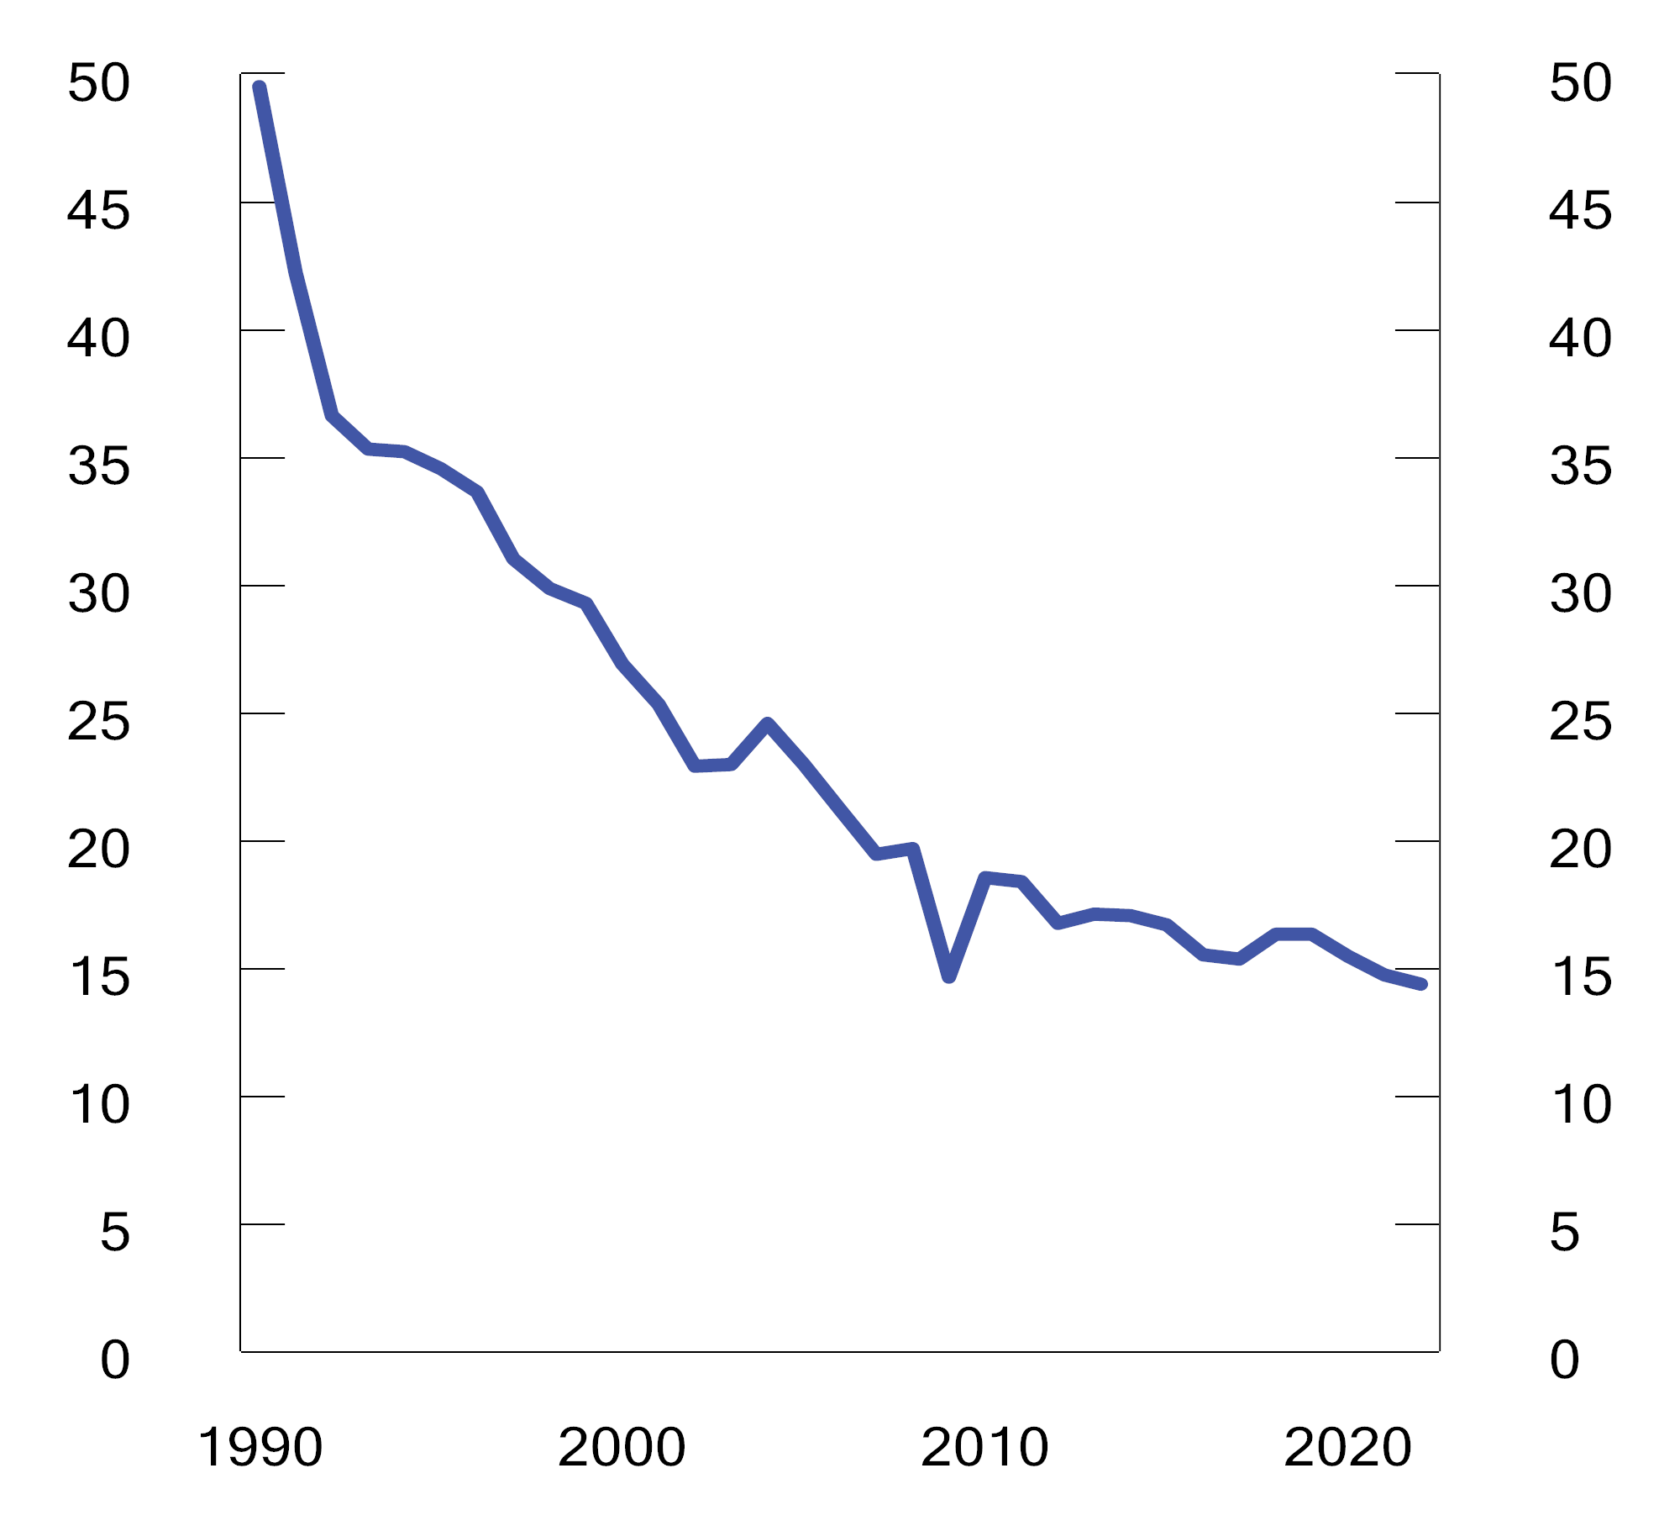
          - SO2-utslipp i perioden 1990–2022. Tonn
1 Tall for 2022 er foreløpige.
Kilde: Statistisk sentralbyrå.

Avgift på trikloreten (TRI) og tetrakloreten (PER)
For 2024 foreslås det å avvikle avgiften. For 2023 er avgiftssatsen 80,58 kroner per kg ren TRI og PER.
Avgiftsplikten omfatter TRI og PER, herunder gjenvunnet TRI og PER. TRI og PER som inngår som bestanddel i andre produkter, omfattes også av avgiftsplikten dersom mengden av TRI og PER overstiger henholdsvis 1 pst. og 0,1 pst. av produktets totale vekt. Avgiften beregnes på grunnlag av produktets nettovekt og andelen TRI og PER i produktet. TRI og PER som er gjenvunnet til eget bruk er fritatt for avgift.
Avgiften ble innført i 2000. Avgiftens formål var å redusere bruken av disse helse- og miljøskadelige kjemikaliene. TRI ble særlig brukt til industriell avfetting mens PER særlig ble brukt som løsemiddel i renseribransjen. Bruken av både TRI og PER har gått vesentlig ned, særlig fra 2015.
TRI er regulert i flere regelverk under miljømyndighetenes ansvarsområde, blant annet i det europeiske kjemikalieregelverket REACH, som gjelder i Norge gjennom EØS-avtalen. I henhold til REACH er TRI underlagt krav om godkjenning, i tillegg til at det er forbudt å selge til private. Dette har ført til at bruken av TRI har gått drastisk ned. TRI har ikke vært deklarert til Produktregisteret siden 2017. Frem til 2015 eksistertete det en refusjonsordning for TRI, men denne ble avviklet fordi det i praksis ikke lenger oppsto TRI-holdig avfall som oppfylte kravene til refusjon.
PER er regulert i mindre grad enn TRI. PER er imidlertid oppført på den norske prioritetslisten som angir stoffer miljømyndighetene har mål om å fase ut, og som prioriteres i myndighetenes arbeid med tiltak. I tillegg er PER regulert gjennom leketøysforskriften. Tall fra Produktregisteret viser at mengden deklarert PER har blitt redusert fra 387 tonn i 2009 til i underkant av tre tonn de siste årene. Det har ikke vært noen produksjon av PER i Norge siden 2013.
For 2024 foreslås det å avvikle avgiften på TRI og PER. Avvikling av avgiften vil innebære en forenkling og antas ikke å ha noen virkning på forbruket av TRI og ingen vesentlig virkning på forbruket av PER. Provenytapet anslås til om lag 0,3 mill. kroner påløpt og bokført i 2024.

Avgift på utslipp av NOX
For 2024 foreslås det å prisjustere avgiftssatsen, se forslag til avgiftsvedtak § 1. For 2023 er avgiftssatsen 24,46 kroner per kg NOX.
Avgiften på utslipp av nitrogenoksider (NOX) ble innført i 2007. Avgiftens formål er å bidra til kostnadseffektive reduksjoner i utslippene av NOX og til å oppfylle Norges utslippsforpliktelse etter Gøteborgprotokollen. Avgiftsplikten omfatter utslipp av NOX ved energiproduksjon fra:
- fremdriftsmaskineri med samlet installert motoreffekt på mer enn 750 kW,
- motorer, kjeler og turbiner med samlet installert innfyrt effekt på mer enn 10 MW, og
- fakler på innretninger på norsk kontinental-sokkel og anlegg på land.
Utslipp fra fartøy som går i direkte fart mellom norsk og utenlandsk havn, luftfartøy som går i direkte fart mellom norsk og utenlandsk lufthavn og fartøy som brukes til fiske og fangst i fjerne farvann, er fritatt for avgift. Utslipp fra kilder som er omfattet av avtale med staten om reduksjon av NOX-utslipp, er også fritatt for avgift. Avgiftsfritaket er godkjent av EFTAs overvåkingsorgan (ESA).
Gjeldende miljøavtale mellom Klima- og miljødepartementet og 15 næringsorganisasjoner gjelder for perioden 2018–2025. Næringsvirksomheter som har sluttet seg til avtalen får fritak for avgift mot at næringsorganisasjonene kollektivt sørger for at de samlede utslippene som omfattes av avtalen ikke overskrider fastsatte utslippstak. Avtalen omfatter utslipp av NOX fra kilder som er omfattet av NOX-avgiften unntatt statlige utslippskilder, samt utslipp av NOX fra nærmere bestemte industrikilder. Utslippstakene i avtalen reduseres fra 192 510 tonn samlet for 2020 og 2021 (gjennomsnitt 96 255 tonn per år) til 172 510 tonn samlet for 2024 og 2025 (gjennomsnitt 86 255 tonn per år).
Ved behandlingen av Meld. St. 13 (2020–2021) Klimaplan for 2021–2030 fattet Stortinget følgende anmodningsvedtak:
«Stortinget ber regjeringen forlenge avtalen om NOX-fondet til 2027».
Klima- og miljødepartementet og næringsorganisasjonene har forlenget NOX-avtalen med to år, ut 2027. Utslippstaket for 2026 og 2027 er 161 000 tonn samlet, gjennomsnittlig 80 500 tonn per år. Avgiftsfritak for årene 2026–2027 forutsetter godkjenning av ESA.
Figur 7.25 viser de samlede utslippene av NOX fra virksomheter som betaler NOX-avgift og virksomheter som er fritatt for NOX-avgift gjennom deltagelse i NOX-avtalen. Mesteparten av utslippet som er omfattet av NOX-avgiften, er fritatt for avgift gjennom miljøavtalen.
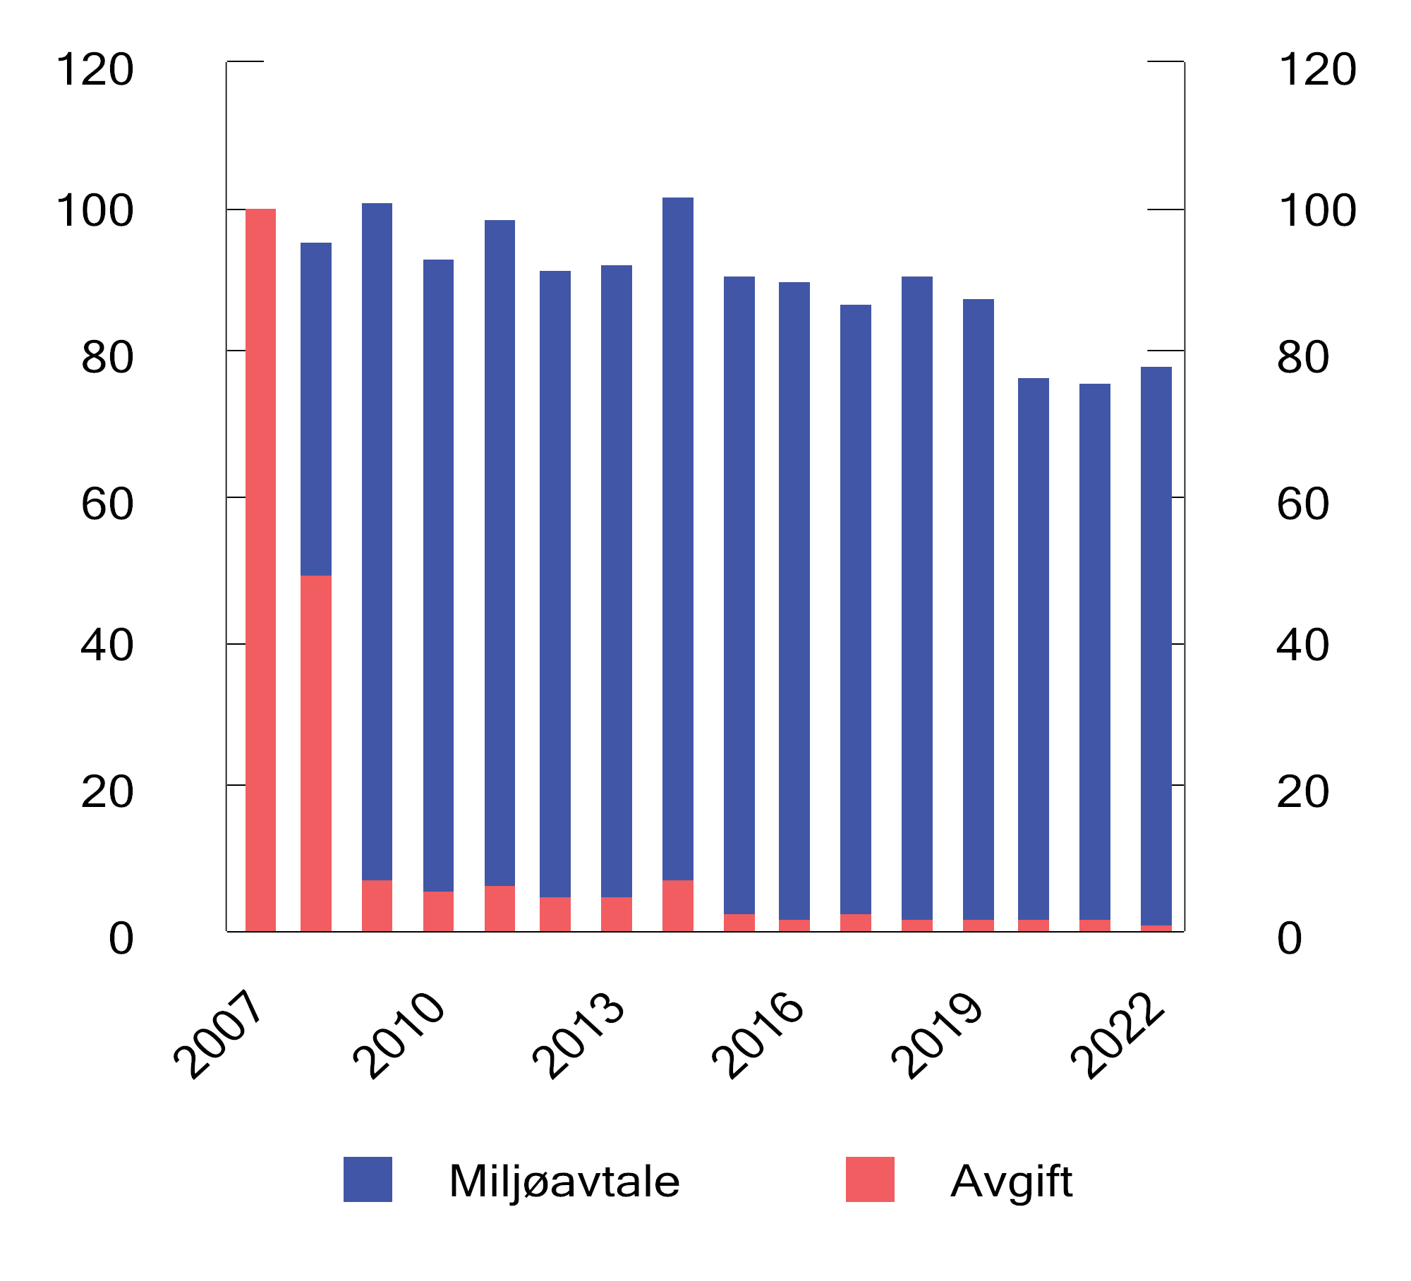
          - Utslipp av NOX fra virksomheter som betaler NOX-avgift og fra virksomheter som er fritatt for NOX-avgift gjennom miljøavtale. Tusen tonn
Kilde: Skatteetaten.
Figur 7.26 viser utslipp av NOX for perioden 1990–2022. Foreløpige tall viser at de samlede utslippene av NOX i 2022 var 133 114 tonn. Dette er 4,0 pst. lavere enn i 2021 og 36,7 pst. lavere enn i 2005. Etter Gøteborgprotokollen skal norske årlige utslipp av NOX fra og med 2020 være minst 23 pst. lavere enn i 2005. Norge oppfyller dermed Gøteborgprotokollens krav for NOX.
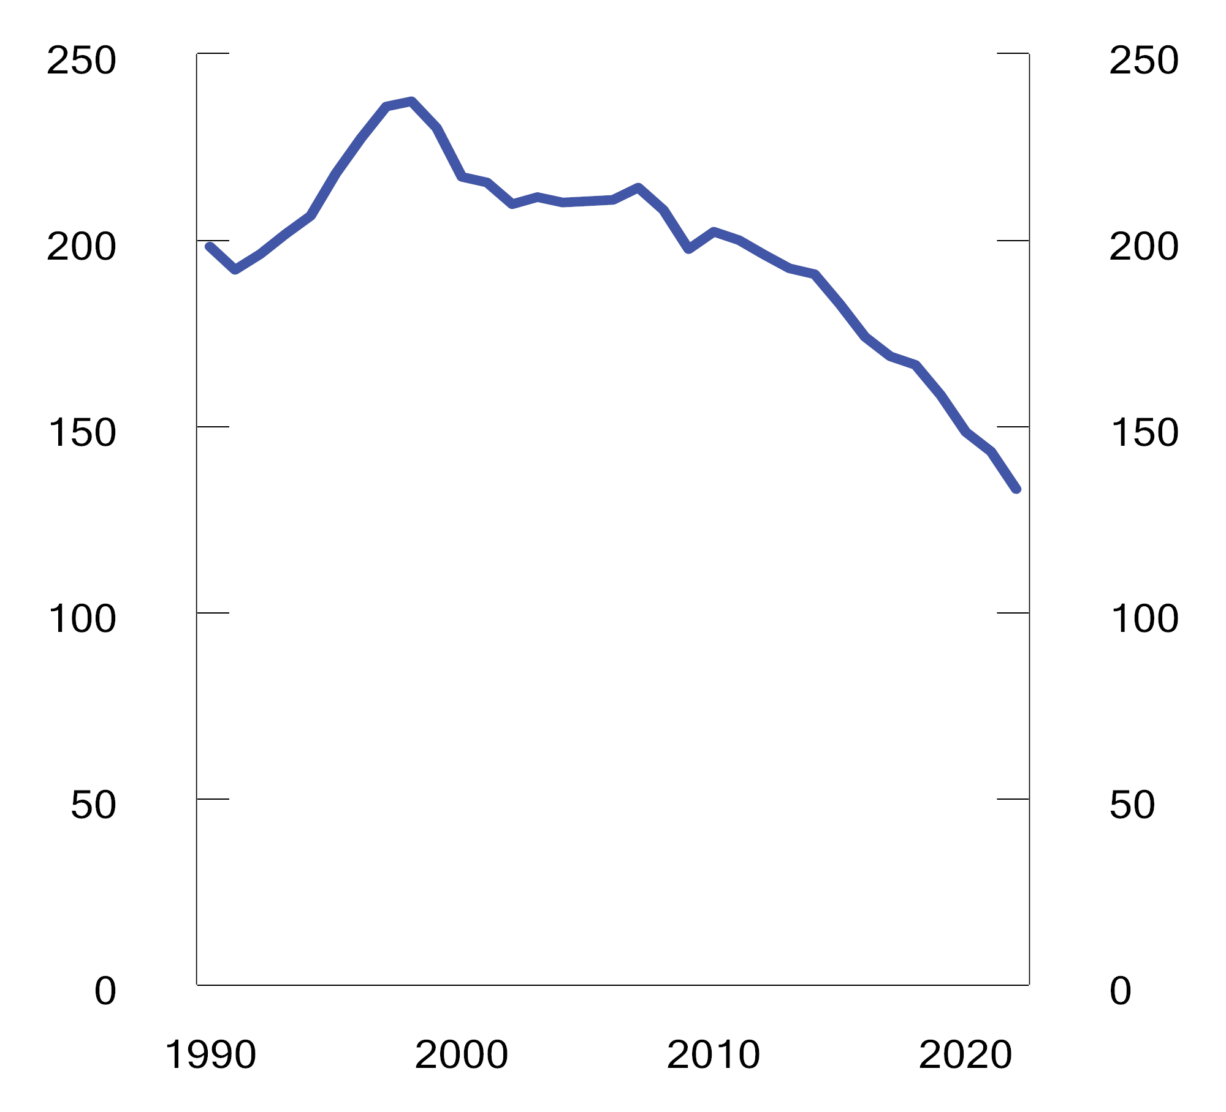
          - NOX-utslipp i perioden 1990–2022. Tusen tonn
1 Tall for 2022 er foreløpige.
Kilde: Statistisk sentralbyrå.

Miljøavgift på plantevernmidler
For 2024 foreslås det ingen endring i avgiften, se forslag til avgiftsvedtak.
Det ble innført miljø- og kontrollavgift på plantevernmidler i 1998. Avgiften ble lagt om til en differensiert miljøavgift i 1999. Avgiften hører inn under Landbruks- og matdepartementet.
Avgiften skal bidra til å redusere bruken av plantevernmidler samt å stimulere til bruk av plantevernmidler med lavest mulig helse- og miljørisiko.
Miljøavgiften beregnes ut fra en basisavgift som multipliseres med en faktor for avgiftsklasse som deretter divideres på normert arealdose. Basisavgiften er fastsatt i forskrift om plantevernmidler og er 2,50 kroner for den mengde som kan brukes per dekar. Avgiftsklassene avhenger av helse- og miljørisiko.

Avgifter knyttet til mineralvirksomhet
For 2024 foreslås det ingen endringer i avgiftene knyttet til mineralvirksomhet. Avgiftene hører inn under Nærings- og fiskeridepartementet.
Årsavgift knyttet til mineraler
Avgiften skal betales årlig av den som har undersøkelsesrett eller utvinningsrett. For årsavgiftsperioden 2023 ble det betalt avgift for 775 undersøkelsesretter og 150 utvinningsretter. Inntektene fra avgiften utgjorde 11,3 mill. kroner i 2022. Avgiften skal betales for hver påbegynte 10 000 m2 som det gis undersøkelses- eller utvinningsrett til. Avgiftsnivå for undersøkelsesretter avhenger av alder på rettigheten.
Avgift knyttet til andre undersjøiske naturforekomster enn petroleum
Avgiften betales av den som gis adgang til å undersøke eller utnytte andre undersjøiske naturforekomster enn petroleumsforekomster. Det er gitt to konsesjoner. Avgiften avhenger av mengde uttatt masse.

Avgift på produksjon av fisk
For 2024 foreslås det å prisjustere avgiftssatsen, se forslag til avgiftsvedtak § 1. Fra 1. juli 2023 er avgiftssatsen 0,90 kroner per kg. produsert laks, ørret og regnbueørret.
Fra 1. januar 2023 er det innført grunnrenteskatt på havbruk. Grunnrenteskatten er utformet som en kontantstrømskatt med en effektiv skattesats på 25 pst. Det gis et bunnfradrag på 70 mill. kroner per konsernselskap. Avgiften på produksjon av fisk kan trekkes fra krone for krone i fastsatt grunnrenteskatt. Inntektene fra produksjonsavgiften fordeles til havbrukskommuner og -fylker gjennom Havbruksfondet.
Avgiftsinntektene og utgiftene som bevilges til Havbruksfondet, er både formelt og budsjetteknisk adskilte. Verken Havbruksfondet eller vertskommuner og -fylker som mottar overføringene, har noe rettskrav på overføringen. Overføringen vil hvert år bero på Stortingets bevilgningsvedtak og de beløp som stilles til disposisjon gjennom tildeling til Fiskeridirektoratet/Havbruksfondet. Stortinget står dermed fritt til å bevilge både høyere og lavere beløp enn det som måtte følge av de bokførte avgiftsinntektene.
I forbindelse med enighet om grunnrenteskatt på havbruk, jf. Innst. 372 L (2022–2023), ble det fattet følgende anmodningsvedtak (vedtak nr. 716): «Stortinget ber regjeringen sikre at Havbruksfondet tilføres midler som om produksjonsavgiften ble økt fra 56 øre til 90 øre fra 1. januar 2023.» I tråd med dette er det for 2024 foreslått å bevilge 1 197 mill. kroner til Havbruksfondet (kapittel 919, post 60), se Prop. 1 S (2023–2024) for Nærings- og fiskeridepartementet. Det er trukket fra 3 mill. kroner i administrasjonskostnader. Påløpt proveny fra avgiften for 2023 er anslått til om lag 1 050 mill. kroner.
Med produsert fisk menes sløyd fisk. Avgiftsplikten oppstår når fisken er slaktet. Dersom slaktevekt fremkommer i annen slaktertilstand enn sløyd vekt, beregnes avgiften etter en omregningsfaktor. Omregningsfaktoren baserer seg i hovedsak på en norsk standard for dokumentasjon av produksjon av laks og regnbueørret (NS 9417:2012) og er utarbeidet i samråd med fiskerimyndighetene.
Avgiften skal betales av innehavere av tillatelser etter akvakulturloven, og gjelder oppdrettere med akvakulturanlegg i norsk territorialfarvann. Den skal betales når fisken er slaktet, uavhengig av om det skjer i norsk territorium, i et flytende slakteri eller i et annet land. Det er slaktetallet som tillatelsesinnehaveren rapporterer til Fiskeridirektoratet som er avgiftspliktig, og som utgjør avgiftsgrunnlaget.
Avgiften omfatter ikke fisk fra fiskepark- eller slaktermerdtillatelser, fisk fra landanlegg og i ferskvann, og villfisk.

Avgift på viltlevende marine ressurser
For 2024 foreslås det å videreføre avgiftssatsen, se forslag til avgiftsvedtak § 1.
Avgift på viltlevende marine ressurser ble innført 1. juli 2021. Avgiften er fiskal og går til statskassen.
Avgiften utgjør 0,42 pst. av brutto salgsbeløp fratrukket lagsavgift (avgiftsgrunnlaget). Lagsavgiften er en særskilt avgift som betales til fiskesalgslaget etter fiskesalslagslova § 9. Med brutto salgsbeløp menes summen av mengde viltlevende marine ressurser (kvantum i kg) multiplisert med pris (per kg), eksklusiv merverdiavgift.
Med viltlevende marine ressurser menes fisk, sjøpattedyr med helt eller delvis tilhold i sjøen, andre marine organismer og planter med tilhold i sjøen eller på eller under havbunnen. Eksempler på andre viltlevende marine ressurser enn fisk er sel, hval, krabbe, kråkeboller, sjøstjerner og planter som tang og tare.

Avgift på sukker
For 2024 foreslås det å prisjustere avgiftssatsen, se forslag til avgiftsvedtak § 1. For 2023 er avgiftssatsen 8,84 kroner per kg.
Avgiften på sukker ble innført i 1981. Avgiften skal skaffe staten inntekter, men kan også bidra til å redusere forbruket av disse varene. Avgiften omfatter sukker (roe- og rørsukker) samt sirup og sukkeroppløsninger. Sukker som nyttes til ervervsmessig fremstilling av varer, er fritatt for avgift.

Avgift på drikkevareemballasje
I vedtaket § 1 andre ledd foreslås det en fullmakt til å gi forskrift om forenklet avgiftsberegning for varer som reisende innfører til personlig bruk utover avgiftsfri kvote. Dette er sammenfallende med vedtakene om avgift på alkohol og avgift på tobakksvarer mv. § 1 andre ledd. Forslaget innebærer ingen materiell endring.
Grunnavgift på engangsemballasje for drikkevarer
For 2024 foreslås det å prisjustere avgiftssatsen, se forslag til avgiftsvedtak § 3. For 2023 er avgiftssatsen 1,33 kroner per emballasjeenhet.
Grunnavgiften på engangsemballasje for drikkevarer ble innført 1. januar 1994. Avgiften omfatter emballasje som ikke kan brukes om igjen i sin opprinnelige form (engangsemballasje). Emballasje som inneholder melk og melkeprodukter, drikkevarer fremstilt av sjokolade eller kakao, drikkevarer i pulverform, korn- og soyabasert melkeerstatning eller morsmelkerstatning, er fritatt for avgift.
Miljøavgift på drikkevareemballasje
For 2024 foreslås det å prisjustere avgiftssatsene, se forslag til avgiftsvedtak § 2. For 2023 er avgiftssatsene for glass/metall, plast og kartong/papp henholdsvis 6,46, 3,91 og 1,59 kroner per emballasjeenhet.
Den tidligere avgiften på drikkevareemballasje ble lagt om til en miljøavgift i 1988. Avgiften skal prise kostnadene ved at drikkevareemballasje havner som søppel i naturen. Emballasje av glass/metall, plast og kartong/papp har ulike avgiftssatser. Differensieringen er begrunnet med at ulik emballasje gir ulik miljøskade. Miljøavgiften er gradert slik at emballasje som inngår i godkjente retursystemer får redusert miljøavgiftssats avhengig av returandelen. Ved returandel på 95 pst. eller høyere faller avgiften bort. Miljødirektoratet godkjenner retursystemer og fastsetter returandelen.
Emballasje som inneholder drikkevarer i pulverform eller morsmelkerstatning, er fritatt for avgift.

Flypassasjeravgift
For 2024 foreslås det å prisjustere avgiftssatsene, se forslag til avgiftsvedtak romertall I § 1. I tillegg foreslås det et avgiftsfritak for flyging med lav- og nullutslippsfly, se forslag til avgiftsvedtak romertall II.
Flypassasjeravgiften ble innført i 2016. Avgiften skal skaffe staten inntekter, men den kan også ha en klimaeffekt ved at den reduserer etterspørselen etter flyreiser.
Avgiften omfatter all ervervsmessig flyging av passasjerer fra norske lufthavner. Flyging fra kontinentalsokkelen og Svalbard mv. er ikke avgiftspliktig. Transitt- og transferpassasjerer og barn under to år er fritatt for avgift. Avgiften er differensiert etter flygingens lengde ved to ulike satser. Hvilke land og områder som ilegges lav sats, er fastsatt i forskrift.
I forbindelse med budsjettet for 2022 ble det vedtatt et avgiftsfritak for flyging med lav- og nullutslippsfly. Fritaket trer i kraft fra den tid departementet bestemmer etter at avgrensningen av fritaket er nærmere utredet og avklart med EFTAs overvåkingsorgan (ESA). Dette arbeidet pågår fortsatt. Det er i dag ingen ervervsmessig lav- og nullutslippsflyging fra norske lufthavner med passasjerer, og innfasing av slike fly ligger trolig et stykke frem i tid. Et fritak for flyging med lav- og nullutslippsfly vil derfor ikke få noen umiddelbar effekt. Fritaket antas ikke å ha provenyvirkning i 2024, men over tid kan det innebære et betydelig provenytap dersom alle flygninger gjennomføres med lav- eller nullutslippsteknologi.

Dokumentavgift
For 2024 foreslås det å videreføre avgiftssatsene for dokumentavgiften, se forslag til avgiftsvedtak romertall I § 1.
Dokumentavgiften skal skaffe staten inntekter. Avgiften er ikke ment å dekke statens kostnader ved tinglysing av fast eiendom. Disse kostnadene dekkes av tinglysingsgebyret.
Avgiftsplikten inntrer ved tinglysing av dokument som overfører hjemmel til fast eiendom, herunder bygning på fremmed grunn og tilhørende festerett til tomten. Avgiften utgjør 2,5 pst. av eiendommens salgsverdi. Ved tinglysing av førstegangsoverføring av hjemmel til eierseksjon eller til fysisk del av eiendom ved oppløsning av borettslag og boligaksjeselskap, betales en avgift på 1 000 kroner per hjemmelsoverføring.
I budsjettet for 2021 ble det foreslått et midlertidig fritak for avgift på tilbakeføring av eiendom fra kommunale boligstiftelser til oppretterkommunen, se Prop. 1 LS (2020–2021) Skatter, avgifter og toll 2021 punkt 10.24. De EØS-rettslige sidene av saken er avklart med EFTAs overvåkingsorgan (ESA) og fritaket trådte i kraft 8. mai 2023, jf. Finansdepartementets vedtak 4. mai 2023.

Frekvens- og nummeravgift
For 2024 foreslås det å prisjustere avgiftssatsene, se forslag til avgiftsvedtak. Avgiftene hører inn under Kommunal- og distriktsdepartementet.
Frekvensavgift
Satser for 2023 og forslag for 2024 fremgår av tabell 7.4.
Det kreves inn en årlig avgift for tillatelser til bruk av frekvenser i frekvensbåndene 450, 700, 800, 900, 1 800 og 2 100 MHz. Avgiften avhenger av frekvensbånd og tildelt frekvensmengde i båndet.
Mobilselskapet Ice ble i 2020 gitt utsettelse av innbetaling av samtlige frekvensavgifter for årene 2021 og 2022 for frekvenser selskapet disponerer, jf. omtale i Prop. 194 LS (2020–2021) Endringar i skatte-, avgifts- og tollovgivinga m.m. De utsatte avgiftene skal innbetales innen 1. februar 2025.
            - Frekvensavgift 2023 og forslag 2024. Kroner per MHz (dupleks)
03J1xt2
 | 2023 | Forslag 2024
450 MHz-båndet | 1 430 000 | 1 484 000
700, 800, 900 og 1 800 MHz-båndene | 1 630 000 | 1 692 000
2,1 GHz-båndet | 1 508 000 | 1 565 000
Kilde: Finansdepartementet.
Nummeravgift
Det kreves inn en årlig avgift for tillatelse til å bruke femsifrede telefonnummer. Avgiften avhenger av numrenes antatte markedsverdi. Det betales ikke avgift for numre til ikke-kommersielle formål av samfunnsnyttig karakter. For 2023 varierer avgiften mellom 3 560 kroner og 160 390 kroner.

Inntekter ved tildeling av tillatelser
For 2024 foreslås det at Kommunal- og distriktsdepartementet og Nærings- og fiskeridepartementet gis fullmakt til å innhente inntekter ved tildeling av tillatelser, se forslag til avgiftsvedtak henholdsvis § 1 og § 2.
Det kan kreves betaling ved tildeling av eksklusive rettigheter til en ressurs. Dette gjøres ved tildeling av frekvenstillatelser og tillatelser til oppdrett av laks og ørret. Betalingen kan være et fastsatt beløp eller fastsettes ved auksjon.
Auksjonen av 2,6 GHz- og 3,6 GHz-båndene til mobilkommunikasjon og 5G ble avholdt i september 2021. Vinnerne i auksjonen har fått en rabatt på til sammen 560 mill. kroner i prisen som skal betales for frekvensene, mot utbygging av trådløst bredbånd med høy hastighet i distriktene. Forpliktelsen var en valgbar mulighet. Det ble videre åpnet for at tilbyderne som kjøpte frekvenser i auksjonen, kunne fordele betalingen av auksjonsprovenyet over tid. Fire tilbydere kjøpte frekvenser. Det har vært en konsolidering i markedet i etterkant av auksjonen som har ført til at to av tilbyderne har fått samme eier. Dette har videre ført til at alle de tre aktørene som innehar rettighetene til frekvensene omsatt i auksjonen, benytter betalingsordningen der innbetaling blir fordelt over fem år med delbetaling over seks like avdrag (rentefritt). Det samlede provenyet for auksjonen etter rabatt var i overkant av 3,3 mrd. kroner.
Dagens system for regulering av produksjonskapasiteten i oppdrett av laks og regnbueørret trådte i kraft oktober 2017. Systemet innebærer at kapasiteten vurderes på bakgrunn av miljøsituasjonen i de ulike produksjonsområdene. En akseptabel miljøsituasjon innebærer at aktørene kan tilbys vekst tilsvarende 6 pst. Ved moderat miljøpåvirkning forblir produksjonen uendret, mens ved uakseptabel miljøpåvirkning kan kapasiteten reduseres med 6 pst. Veksten har ved de tre foregående rundene blitt tildelt gjennom en blanding av fastpris og auksjon.
Kapasiteten ble sist justert høsten 2022, og det ble totalt tildelt vekst på 24 644 tonn maksimalt tillatt biomasse (MTB). Totalt ga kapasitetsjusteringen i 2022 inntekter på om lag 3,9 mrd. kroner. I tråd med Stortingets vedtak ble kommuner og fylkeskommuner tildelt 3,093 mrd. kroner gjennom Havbruksfondet i 2022.
Regjeringen vil tildele den gjenstående kapasiteten fra auksjonen i 2022, 8 243 tonn MTB fordelt over fem produksjonsområder, gjennom en restauksjon høsten 2023.

Tollavgift

Innledning
Tollavgift fastsettes av Stortinget for ett år av gangen, jf. Grunnloven § 75 bokstav a. Det gis reduserte tollavgiftssatser på varer i samsvar med det generelle preferansesystem for utviklingsland (Generalized System of Preferences (GSP)) og internasjonale avtaler. Stortinget tar kun stilling til de tollavgiftssatsene som foreslås endret. De øvrige satsene videreføres uendret, jf. tollavgiftvedtaket § 1 andre ledd. En konsolidert versjon av tolltariffen blir kunngjort i Norsk Lovtidend.
Tollavgiftsvedtaket for 2024 foreslås noe endret. Gjeldende vedtak §§ 3 og 4 fjernes som overflødige, jf. tollavgiftsloven §§ 3-1 og 3-2. Øvrige endringer i vedtaket er av språklig art. Ingen av endringene er av materiell betydning.
Tollavgifter beskytter norske produsenter mot utenlandsk konkurranse. Tollavgift fører normalt til økte produksjonskostnader for næringslivet og dyrere varer for forbrukerne. Videre reduserer tollavgifter omfanget av handel og bidrar til at ulike lands relative fortrinn i produksjon av varer og tjenester ikke utnyttes fullt ut. Gjennom handel med industrivarer og tjenester har Norges konkurransemessige fortrinn bidratt til høy verdiskaping og velferd. På den annen side kan tollavgift bidra til større grad av egenproduksjon av varer. For jordbruksvarer korresponderer dette med selvforsyning og jordbruk over hele landet.
For industrivarer er det tollavgift kun på enkelte klær og andre tekstilprodukter. For landbruksvarer er tollbeskyttelsen mer omfattende. Importvernet for landbruksprodukter bidrar til større grad av selvforsyning og forsyningssikkerhet for norske forbrukere. Importvernet bidrar blant annet til at omsetning av norske jordbruksvarer kan skje til priser som er fastsatt i jordbruksavtalen. Ifølge OECDs beregninger utgjorde den samlede skjermingsstøtten om lag 9,0 mrd. kroner i 2021.
Inntektene fra tollavgift utgjorde 3 768 mill. kroner i 2022, om lag 0,1 pst. av statens samlede inntekter. Figur 8.1 viser deklarert tollavgift for landbruksvarer og industrivarer i 2022 fordelt mellom EU, utviklingsland og øvrige land. Figuren viser at import fra utviklingsland står for størstedelen av tollavgiftsinntektene fra industrivarer. Det meste av tollavgiftsinntektene fra landbruksvarer er på import fra EU.
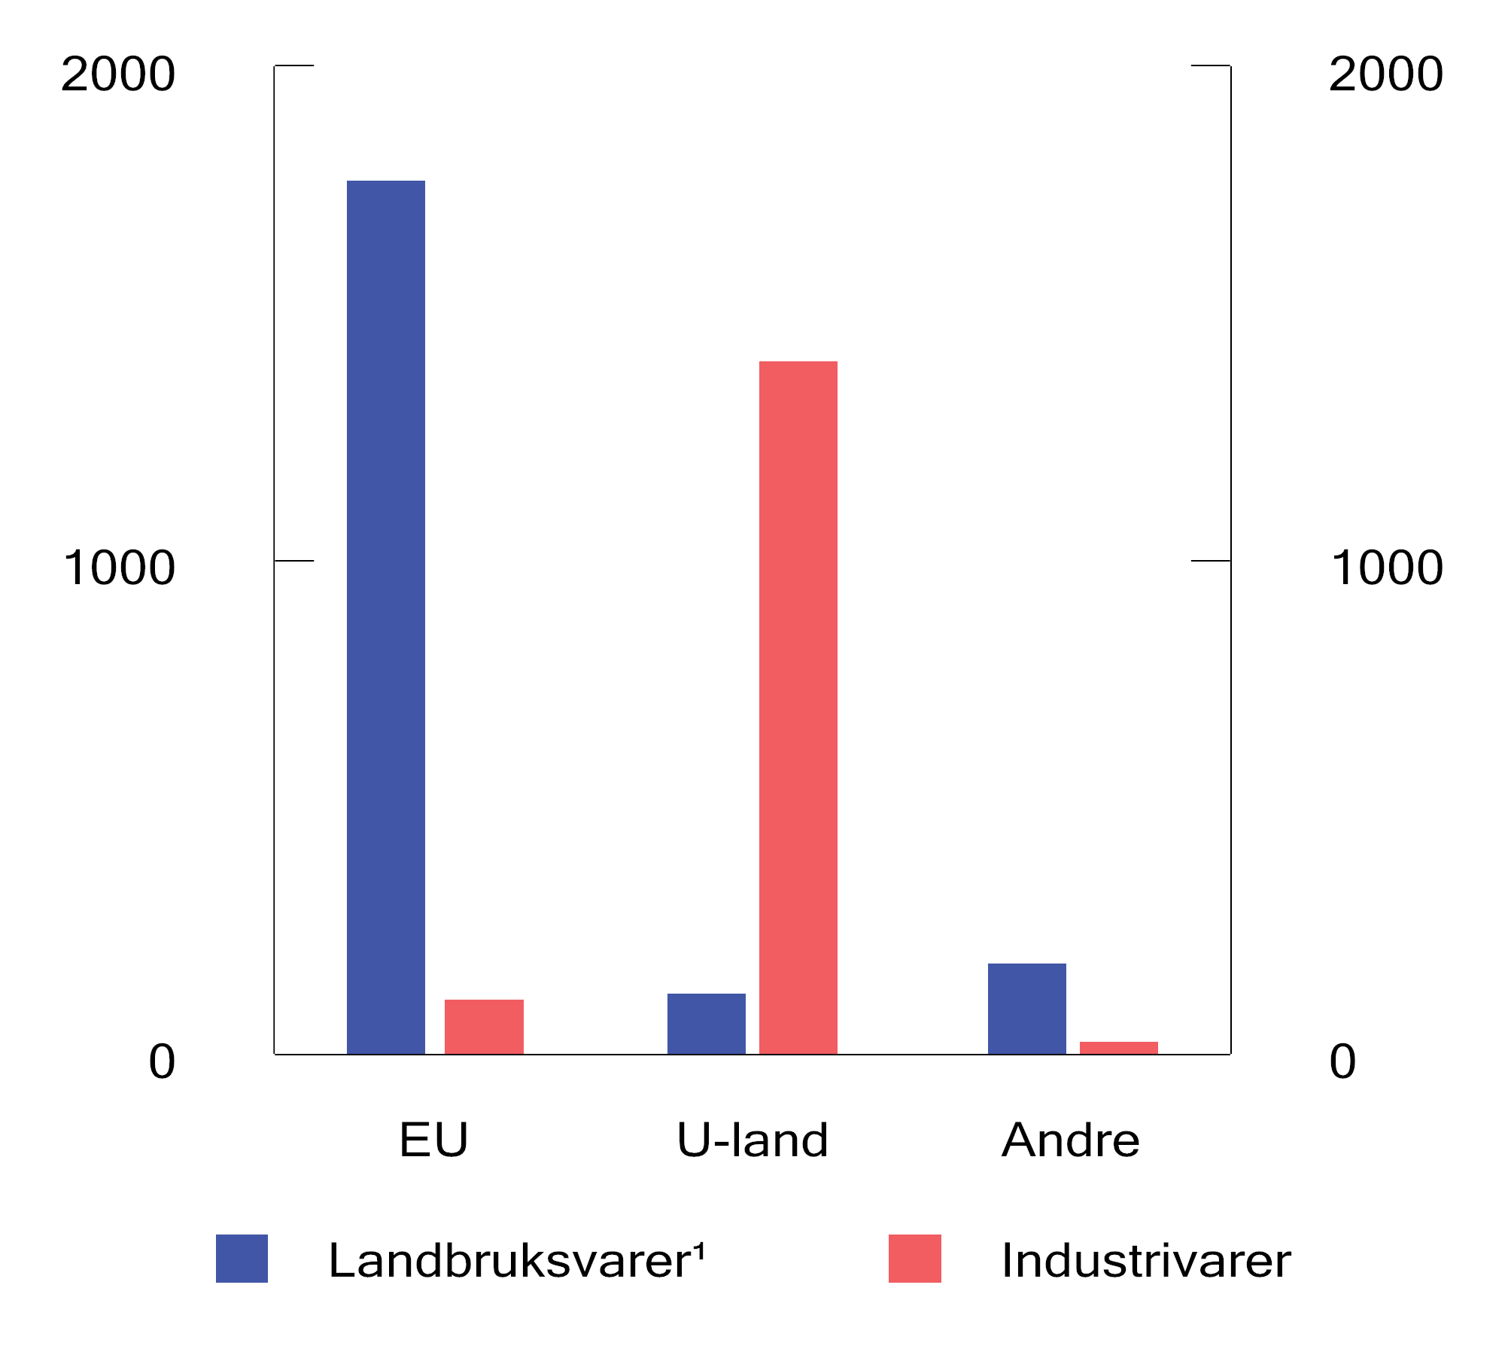
          - Deklarert tollavgift i 2022. Mill. kroner
1 Inkludert råvarer.
Kilder: Statistisk sentralbyrå og Finansdepartementet.

Tollavgift på landbruksvarer
Tollavgiftssatsene på landbruksvarer varierer med behovet for tollbeskyttelse. De høyeste satsene er på landbruksvarer som også produseres i Norge, for eksempel storfekjøtt og melkeprodukter. For bearbeidede landbruksvarer, som for eksempel pizza, bakervarer og sjokolade, er satsene moderate. Det er tollavgiftsfrihet for de fleste landbruksvarer som ikke produseres i Norge, for eksempel sitrusfrukter, bananer, kaffe og ris.

Administrative tollavgiftsnedsettelser
Landbruksdirektoratet kan sette ned tollavgiftssatsene på landbruksvarer. Satsene på landbruksvarer er derfor i praksis ofte lavere enn de satsene som følger av tolltariffen. Hvilke varer som kan gis redusert sats, når satsen kan settes ned og hvordan satsen skal fastsettes, følger av forskrift 22. desember 2005 nr. 1723 om administrative nedsettelser av tollavgiftssatser for landbruksvarer.
Nedsettelse av tollavgiftssatser kan være generelle eller individuelle. Generelle nedsettelser innebærer at satsen settes ned for bestemte varer for en bestemt periode. De reduserte satsene forutsetter ingen søknad, og nedsettelsen gjelder alle aktører. De har videre ingen kvantumsbegrensninger i den perioden de gjelder.
Individuelle nedsettelser av tollavgiftssatser gis til bedrifter eller personer etter søknad. Dette er nedsettelser som gjelder en bestemt vare for en fastsatt periode og som regel for en ubegrenset mengde. De fleste individuelle nedsettelsene blir gitt for produkter som ikke produseres i Norge.
Landbruksdirektoratet kan etter søknad også sette ned satsen for tollavgift i henhold til forskrift 20. desember 2012 nr. 1424 om fastsettelse av nedsatte tollavgiftssatser ved import av industrielt bearbeidede landbruksvarer. Satsen beregnes ut fra råvareinnholdet i den enkelte varen, basert på råvaredeklarasjoner fra importører. Se tabell 3.1 i vedlegg 3 for en oversikt over administrative tollavgiftsnedsettelser i 2021 og 2022.

Fordeling av tollkvoter
Landbruksdirektoratet forvalter en rekke tollkvoter for landbruksvarer. Disse er dels fastsatt i internasjonale avtaler, dels hører de under det generelle preferansesystem for utviklingsland (Generalized System of Preferences (GSP)) og dels er de ensidig fastsatte kvoter. I tillegg forvalter Tolletaten enkelte tollkvoter for grøntprodukter fra EU og kjøtt fra utviklingsland.
Kvotene som fordeles, gir enten rett til tollavgiftsfritak eller reduserte satser. De fleste tollkvotene fordeles ved auksjon. Auksjonsprisen for en kvoterettighet kommer i tillegg til en eventuell tollavgiftssats innenfor kvoten, og vil variere med etterspørselen i markedet. Kvoter som ikke fordeles ved auksjon, fordeles fortløpende ved deklarering, etter historiske rettigheter eller etter søknad.
Inntektene fra auksjon av tollkvoter utgjorde 355 mill. kroner i 2022, en nedgang på 14 mill. kroner fra 2021. Se tabell 3.2 i vedlegg 3 for en oversikt over tollkvotene.

Omlegging til prosenttoll – oppfølging av anmodningsvedtak nr. 868 (2022–2023)
Stortinget fattet følgende anmodningsvedtak ved behandlingen av Prop. 121 S (2022–2023) Endringer i statsbudsjettet 2023 under Landbruks- og matdepartementet (Jordbruksoppgjøret 2023 m.m.), se Innst. 487 S (2022–2023) (vedtak nr. 868):
«Stortinget ber regjeringen sikre norsk matberedskap og norsk matproduksjon gjennom et velfungerende tollvern, og at regjeringen i statsbudsjettet for 2024 går fra krone- til prosenttoll for enkeltprodukt for å sikre dette.»
For å følge opp anmodningsvedtaket foreslår regjeringen en omlegging fra kronetoll til prosenttoll for hel issalat, knollselleri, rødbeter og hel kålrot. Det vises til forslag til vedtak om tollavgift § 1 andre ledd og vedlegg 4. Anmodningsvedtak nr. 868 anses med dette som fulgt opp.
Den norske bindingslisten i WTO-avtalen fra 1995 gir mulighet for valg av enten kronetoll (kroner per kg/stk.) eller prosenttoll (prosent av importprisen) for om lag 50 pst. av landbruksvarene med tollavgift. Som følge av inflasjon svekkes importbeskyttelsen av kronetoll over tid. En omlegging til prosenttoll ble gjort for drikkemelk og fløte i 2009, og for faste oster, hele og halve slakt av småfe og biff/filet av storfe i 2013.
Landbruks- og matdepartementet har forelagt de foreslåtte endringene for Landbruksdirektoratet. Ifølge Landbruksdirektoratet vil overgang til prosenttoll gi varene som omfattes av forslaget, vesentlig sterkere tollbeskyttelse enn ved dagens kronetoll. Endringen forventes å styrke avsetningsgrunnlaget og muliggjøre økt pris på lengre sikt. Landbruksdirektoratet viser videre til at disse varene er i et allerede konkurranseutsatt segment, og forventer derfor ikke store prisutslag for konsumentene. Det antas ikke at endringen vil ha provenyeffekt av betydning.

WTO-saker og multilaterale forhandlinger
Et regelbasert og åpent multilateralt handelssystem bidrar til å gi norsk næringsliv stabile og forutsigbare rammevilkår, som det er avhengig av. For Norge er det derfor viktig at Verdens handelsorganisasjon (WTO) beholder sin posisjon som globalt redskap for multilaterale handelsforhandlinger og samtidig sørger for at land kan ivareta viktige nasjonale hensyn som beredskap. Hensynet til sikker matforsyning og energi til egen befolkning har blitt mer aktuelt de siste årene. Det er viktig at dette fortsetter å komplettere internasjonal handel innenfor gode rammevilkår.
Regjeringen arbeider for å videreutvikle multilaterale handelsavtaler gjennom WTO for å skape stabile rammevilkår som legger til rette for økonomisk vekst. Samtidig arbeides det med å inngå mer begrensede avtaler der det er nødvendig.
Internasjonale avtaler fastsetter maksimale satser for tollavgift. Gjennom flere forhandlingsrunder i GATT/WTO har Norge forpliktet seg til å redusere satser. Foruten en viss nedtrapping av satsene på industrivarer, medførte WTO-avtalen i 1994 blant annet forpliktelser med hensyn til markedsadgang, internstøtte og eksportstøtte for landbruksvarer.
Multilaterale forhandlinger om handel er krevende, og de har blitt mer krevende etter hvert som de økonomiske styrkeforholdene mellom land har endret seg. I WTO har det lenge vært en utfordring å finne en gjensidig akseptabel fordeling av ansvar, rettigheter og plikter mellom tradisjonelle industriland og fremvoksende økonomier i handelspolitikken. Det multilaterale handelssystemet må styrkes og moderniseres for å kunne møte dagens utfordringer.
I den 12. ministerkonferansen, som ble avholdt i 2022, kom WTO-medlemmene til enighet om en avtale om å forby og redusere visse typer fiskerisubsidier. Enigheten innebærer at WTO for første gang siden 2013 har fått en ny multilateral avtale. Avtalen om fiskerisubsidier er også WTOs første bærekraftsavtale, og vil forhåpentlig kunne vise vei for det videre arbeidet med handel og miljø. Avtalen det ble enighet om innebærer at flere forhandlingstemaer ble skjøvet fremover i tid. Norge vil fortsette å være aktiv i de videre forhandlingene. Det tas sikte på å bli enige om regler for å begrense subsidier som kan føre til overkapasitet og overfiske innen WTOs 13. ministerkonferanse i februar 2024.
Norge deltar i flere såkalte fellesinitiativer, der kun deler av WTOs medlemsmasse deltar. Fellesinitiativene omfatter blant annet e-handel, investeringsfasilitering og kvinners økonomiske stilling. I desember 2021 ble det enighet blant 67 WTO-medlemmer om et nytt regelverk for innenlandske reguleringer av tjenester. Grunnet innsigelser fra enkelte WTO-medlemmer mot hvordan denne enigheten planlegges kodifisert, er den ennå ikke etablert som formell WTO-forpliktelse. Å komme til enighet om prosedyrer for kodifisering av fellesinitiativer er dermed en viktig oppgave for WTO nå.
Norge deltar også i forhandlinger om en avtale som skal dekke miljøvarer, miljøtjenester, miljømerking og reduksjon av subsidier for fossilt brennstoff (ACCTS – Agreement on Climate Change, Trade and Sustainablity). Forhandlingene pågår mellom Norge, Sveits, Costa Rica, New Zealand og Island. Forhandlingene er ikke formelt en del av WTO, men det er et mål at avtalen på sikt skal åpnes opp for øvrige WTO-medlemmer.
Å finne veien fremover for WTO og særlig WTOs funksjon som global forhandlingsarena er utfordrende. Det regelbaserte handelssystemet har vært under press de siste årene. Den vellykkede ministerkonferansen i 2022 viste at det fremdeles er mulig å komme til enighet om multilaterale avtaler. For Norge er det viktig at WTO beholder sin posisjon som global aktør for internasjonale handelsforhandlinger, og som forvalter av et bredt og forpliktende multilateralt handelssystem som besvarer de utfordringer man står overfor i det 21. århundre. Det er positivt at det er enighet om å igangsette en prosess for reform av WTO, inkludert reetablering av en fungerende tvisteløsningsmekanisme innen utgangen av 2024.

Nye og endrede frihandelsavtaler
Frihandelsavtaler sikrer norske bedrifter bedre markedsadgang i avtalelandet. Norge har sammen med medlemsstatene i EFTA undertegnet 30 frihandelsavtaler med i alt 41 land og tollområder. I tillegg har Norge sammen med EØS-EFTA-landene Island og Liechtenstein inngått en frihandelsavtale med Storbritannia. Frihandelsavtalene er et viktig supplement til Norges medlemskap i WTO.
EFTA er i forhandlinger med Thailand, Vietnam, India, Kosovo, Malaysia og Mercosur (Argentina, Brasil, Paraguay og Uruguay). Norge er også i bilaterale forhandlinger med Kina. Forhandlingene mellom EFTA og Moldova ble ferdigstilt i mars 2023 og avtalen ble undertegnet på EFTAs ministermøte 27. juni 2023.
EFTA arbeider også med å oppdatere eksisterende frihandelsavtaler for å sikre at norske eksportører har minst like gode vilkår som våre avtalepartnere har gitt andre land i nyere avtaler. Forhandlingene om oppdatering av frihandelsavtalen med Chile forventes ferdigstilt i år. Forhandlinger om oppdatering av frihandelsavtalen med Ukraina ventes igangsatt høsten 2023. EFTA forhandler også om en avtale om e-handel med Singapore.
I tilfelle iverksettingstidspunktet for nye frihandelsavtaler faller i budsjettperioden, følger det av tollavgiftsvedtaket § 2 at departementet kan iverksette reduserte satser og andre tiltak om tollavgift som følger av disse avtalene.

Preferansesystemet for utviklingsland – GSP
Preferansesystemet for utviklingsland (Generalized System of Preferences (GSP)) innebærer at enkelte industriland kan gi utviklingslandene bedre markedsadgang for deres varer. GSP-systemet er ensidig og kan til enhver tid trekkes tilbake eller endres. Det norske GSP-systemet ble etablert i 1971 og har blitt endret flere ganger. Systemet følger av tollavgiftsvedtaket § 2.
Det norske GSP-systemet bygger på Organisasjonen for økonomisk samarbeid og utviklings (OECD) komité for utviklingshjelp (DAC) sin liste over mottakere av offisiell bistand (ODA). Listen rangerer land etter brutto nasjonalinntekt per innbygger. Tollavgiftsloven har nærmere regulering av GSP-systemet. Et sentralt hensyn bak systemet er at fattige land gradvis mister rett til reduserte satser i takt med landenes økonomiske vekst. Land som til slutt når et visst inntektsnivå, utgår fra DAC-listen og også GSP-systemet.
Norge, EU og Sveits har siden år 2000 samarbeidet om felles opprinnelsesregler og gjennomføring av dokumentasjonskrav for GSP-systemet. Tyrkia vil også tiltre GSP-samarbeidet mellom Norge, EU og Sveits.

Sektoravgifter og gebyrer

Innledning
Statlig tjenesteproduksjon og myndighetsutøvelse finansieres normalt ved bevilgninger over statsbudsjettet. Enkelte statlige tjenester betales imidlertid helt eller delvis av brukerne gjennom gebyr eller sektoravgift. Disse betalingsordningene fastsettes av det departement som har ansvar for at tjenesten er tilgjengelig. Finansdepartementet har utarbeidet overordnede bestemmelser for statlig gebyr- og avgiftsfinansiering, rundskriv R-112/15, som setter krav til innføring og bruk av slike betalingsordninger. Rundskrivet med bestemmelsene ble første gang utgitt i 2006, men ble oppdatert og avløst av nytt rundskriv i 2015.
Gebyrer kan kreves for en klart definert tjeneste til betaleren. De skal ikke finansiere noe annet eller mer enn kostnaden ved tjenesten. Dersom gebyret overstiger kostnaden, såkalt overprising, innebærer det en ekstra og i prinsippet vilkårlig skattlegging av betaleren.
Sektoravgifter skiller seg fra gebyrer ved at betalingen ikke har en direkte sammenheng med levering av tjenesten, og ved at flere betaler enn de som mottar tjenesten det enkelte år. Sektoravgifter skal avgrenses til den sektoren eller næringen som drar nytte av tjenesten, for eksempel til enhetene innenfor et tilsynsområde. Ifølge R-112/15 bør det utvises stor tilbakeholdenhet med å innføre sektoravgifter for å finansiere statlige utgifter.
Gjennom sektoravgift og tilhørende utgiftsbevilgning kan Stortinget pålegge aktørene i en næring eller sektor å finansiere fellestiltak. Etter bestemmelsene om statlig gebyr- og avgiftsfinansiering bør andre nærings- og sektorspesifikke betalingsordninger som hovedregel unngås. Ved at slike ordninger tas inn på statsbudsjettet som sektoravgift, vil den totale skatte- og avgiftsbelastningen synliggjøres bedre i statsbudsjettet. Videre vil endringer i sektoravgifter inngå i skatte- og avgiftsopplegget.
Selv om statens inntekter fra gebyrer og avgifter med sektorformål er redusert det siste tiåret, er gebyr- og avgiftsfinansiering fortsatt en betydelig finansieringskilde for statlig tjenesteproduksjon og myndighetsutøvelse. Figur 9.1 viser utviklingen i statens inntekter fra gebyr- og avgiftsfinansiering. Inntektene fra avviklede sektoravgifter fremkommer også av figuren.
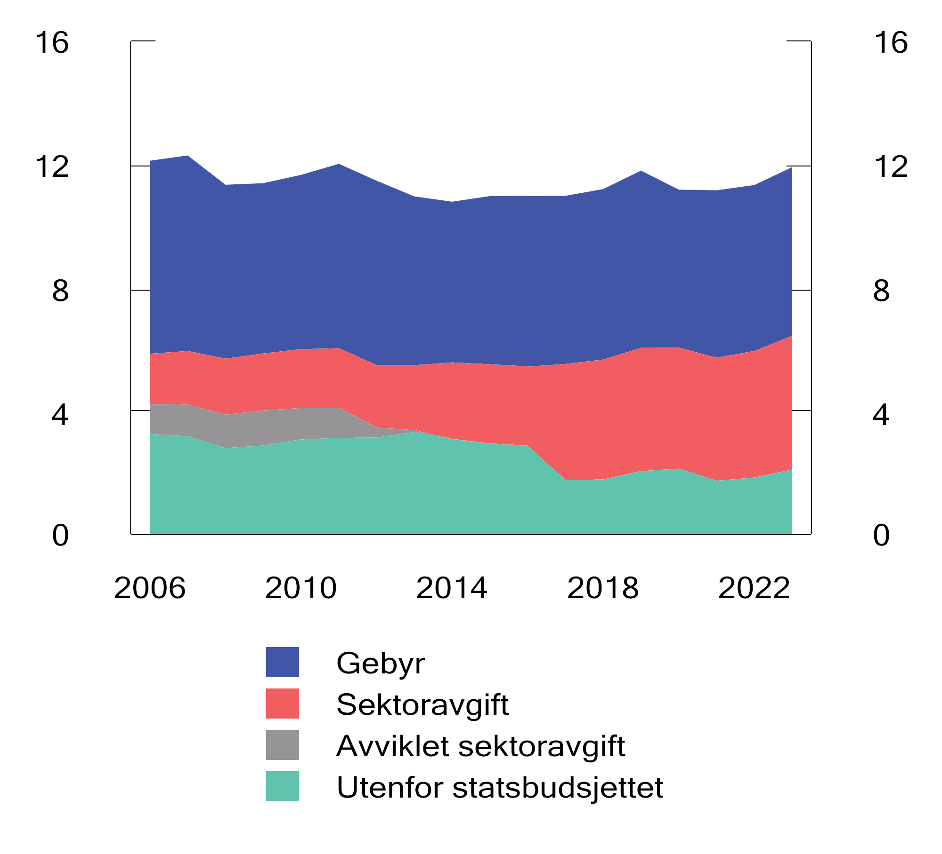
          - Inntekter fra gebyrer, sektoravgifter og avgifter utenfor statsbudsjettet. 2006–2023. Mrd. 2023-kroner.
Gebyrinntektene har gått ned noe siden rundskrivet ble utgitt i 2006, mens avgiftsfinansieringen har økt de siste 15 årene. Av en samlet gebyr- og avgiftsfinansiering på om lag 12 mrd. kroner i 2023 sto gebyrinntektene for om lag 5,5 mrd. kroner, mens sektoravgifter utgjorde 4,3 mrd. kroner, og avgifter utenfor statsbudsjettet omtrent 2,2 mrd. kroner. Bompengefinansiering, lufthavnavgifter, den tidligere kringkastingsavgiften, egenandeler i helsevesenet, låne- og garantigebyrer, mulkter og straffegebyrer inngår ikke i disse tallene.
Siden 2006 er overprisede gebyrer redusert med til sammen noe over 2,8 mrd. 2023-kroner. Totalbildet er at statlige gebyrer er fastsatt langt mer kostnadsriktig enn tidligere. På noen områder er det imidlertid fortsatt overprising.
Tabell 9.1 gir en oversikt over anslått samlet overprising av gebyrer i 2023 og 2024. Overprising av gebyrer skyldes at gebyrsatsen overstiger kostnaden ved å levere tjenesten. Samlet overprising er et mål på hvor store inntekter staten får fra et gebyr som er overpriset, og avhenger både av overprisingen av gebyrsatser, men også av antall personer eller virksomheter som betaler gebyret hvert år. Den samlede overprisingen vil derfor kunne variere betydelig fra år til år, uavhengig av om det foreslås reduksjon av overprisingen av et gebyr ved å redusere gebyrsatsen ned mot selvkost.
Anslaget for gjenstående samlet overprising går ned fra 2023 til 2024. Dette skyldes hovedsakelig økte kostnader og ny gebyrstruktur i Brønnøysundregistrene.
            - Anslag for gjenstående overprising av gebyrer. Mill. kroner
06J1xt2
Kap. | Post | Dep. | Gebyrordning | Anslag  2023 | Anslag  2024
3440 | 07 | JD | Politidirektoratet – utleggsforretning | 320 | 329,3
3904 | 01 | NFD | Brønnøysundregistrene – Løsøreregisteret | 231,4 | 103
3904 | 01 | NFD | Brønnøysundregistrene – Foretaksregisteret | 114,2 | 0
4320 | 02 | SD | Statens vegvesen – gebyrer på trafikant-  og kjøretøyområdet | 15,6 | 15,6
4313 | 01 | SD | Luftfartstilsynet – gebyr for tilsyn | 1,7 | 1,7
3595 | 01 | KDD | Kartverket – gebyr for tinglysing av fast eiendom  og andel i borett | 5 | 0
Sum overprisede gebyrer |  |  |  | 688 | 450
Kilde: Finansdepartementet.
Under Samferdselsdepartementet er gebyrene for typegodkjenning, påskiltingsgebyr, dagprøvekjennemerker, utstedelser og tilsynsvirksomheten overpriset med 15,6 mill. kroner. I tillegg er gebyr for tilsyn på Luftfartstilsynets område overpriset.
Under Justis- og beredskapsdepartementet er det gebyret for utlegg som har stått for det meste av overprisingen. Gjenstående overprising på rettsområdet under Justis- og beredskapsdepartementet anslås til om lag 330 mill. kroner i 2024.
Under Brønnøysundregistrene er gebyrene for Løsøreregisteret og Foretaksregisteret overpriset i 2023. Samtidig er det en rekke gebyrer under Brønnøysundregistrene som er underpriset, og de overprisede gebyrene bidrar dermed til å finansiere andre tjenester enn de er tiltenkt, såkalt kryssubsidiering. Nærings- og fiskeridepartementet arbeider for å etablere en mer hensiktsmessig gebyr- og kostnadsfordeling mellom dagens ulike registre. I Prop. 76 LS (2022–2023) Endringer i register- og foretakslovgivningen mv. (digitale verktøy og prosesser, gebyrstruktur og tilknytningskrav) ble det foreslått en ny bestemmelse i enhetsregisterloven om at det skal betales gebyr for førstegangsregistrering i Enhetsregisteret. Forslaget ble vedtatt av Stortinget 1. juni 2023. I dag finansieres Enhetsregisteret av de andre gebyrene i Brønnøysundregistrene, og et nytt gebyr vil medføre en mer riktig kostnadsfordeling mellom de største registrene. Det vises til omtale av saken i Prop. 1 S (2023–2024) for Nærings- og fiskeridepartementet.
Anslaget for overprising av tinglysningsgebyret er 5 mill. kroner i 2023. I 2024 er det anslått at overprisingen faller til null. Kommunal- og distriktsdepartementet oppgir at dette dreier seg om fall i gebyrinntektene og flere midlertidige prosjekter knyttet til matrikkelen. Anslaget for overprising av tinglysingsgebyret under Kartverket er imidlertid svært usikkert. Usikkerheten knytter seg spesielt til situasjonen i boligmarkedet.
Overprising av gebyrer innebærer en skjult skatt og er i strid med bestemmelsene i rundskriv R-112/15. Regjeringen vil fortsette arbeidet med å redusere overprisede gebyrer fremover.
Oppgaver som i dag finansieres helt eller delvis av sektoravgifter, er blant annet sektorrettet tilsyn og kontroll, støtte til energisparing og klimatiltak, sektorrettet forskning og ressursovervåkning, lostjenesten, vilt- og fiskepleie, miljøtiltak på Svalbard og tiltak for å beskytte kulturminner. Tabell 9.2 gir en oversikt over innbetalte sektoravgifter i 2022 og anslag for inntektene i 2023 og 2024. Anslagene for 2024 inkluderer virkninger av regjeringens forslag. Statens samlede inntekter fra sektoravgifter anslås til i overkant av 4,3 mrd. kroner i 2023. I punkt 9.2 og 9.3 omtales forslag til endringer i sektoravgifter for 2024.

Sektoravgift under Nasjonal kommunikasjonsmyndighet
Nasjonal kommunikasjonsmyndighet (Nkom) har ansvar for veiledning og tilsyn i ekomsektoren etter sikkerhetsloven og spiller også en rolle i totalforsvaret. Nkoms arbeid på området er viktig for samfunnssikkerheten og for innsatsen mot trusler i det digitale rom.
For å intensivere arbeidet med den digitale beredskapen, foreslås det å styrke Nkom med to årsverk fra 2024. Det vil innebære at sektoravgiftene under Nkom økes med 2,4 mill. kroner i 2024. Disse årsverkene er satt av til arbeid med sikkerhetsloven i ekomsektoren.
Det vises til omtale i Prop. 1 S (2023–2024) for Kommunal- og distriktsdepartementet.

Sektoravgift under Norges vassdrags- og energimyndighet
Noregs vassdrags- og energidirektorat (NVE) har utgifter til blant annet kontroll og tilsyn av kraftanlegg og kraftnett. Dette arbeidet inkluderer også godkjenning av detaljplaner og oppfølging i byggeperioden. En del av dette finansieres gjennom en sektoravgift. Regjeringen foreslår å øke sektoravgiften med 25 mill. kroner i 2024 for å finansiere 17 nye stillinger og digitalisering av arbeid i NVE med anlegg og nett som allerede har fått konsesjon.
Det vises til omtale i Prop. 1 S (2023–2024) for Olje- og energidepartementet.
            - Bokførte inntekter fra sektoravgifter, regnskap og anslag. Mill. kroner
06J1xt2
Kap. | Post |  | Regnskap  2022 | Anslag  2023 | Anslag  2024
5568 |  | Kulturdepartementet
 | 71 | Årsavgift – stiftelser | 25,4 | 29,9 | 27,8
 | 73 | Refusjon – Norsk Rikstoto og Norsk Tipping AS | 46,6 | 46,8 | 47,1
 | 74 | Avgift – forhåndskontroll av kinofilm1 | 3,6 | 3,6 | 0
 | 75 | Kino- og videogramavgift | 27,5 | 25,5 | 30
5570 |  | Kommunal- og distriksdepartementet
 | 70 | Sektoravgifter Nasjonal kommunikasjonsmyndighet | 253,4 | 262,2 | 281,2
5572 |  | Helse- og omsorgsdepartementet
 | 70 | Legemiddeldetaljistavgift | 82 | 85 | 68,4
 | 72 | Avgift utsalgssteder utenom apotek | 6,8 | 2,7 | 2,7
 | 73 | Legemiddelleverandøravgift | 252 | 259 | 223
 | 74 | Tilsynsavgift Statens legemiddelverk | 3,8 | 3,8 | 3,8
 | 75 | Sektoravgift tobakk | 18,2 | 19 | 19
5574 |  | Nærings- og fiskeridepartementet
 | 71 | Avgifter immaterielle rettigheter | 153,5 | 160 | 202,2
 | 72 | Kontroll- og tilsynsavgift akvakultur | 34,7 | 33,1 | 33,1
 | 73 | Årsavgift Merkeregisteret | 7,9 | 8,6 | 3,9
 | 74 | Fiskeriforskningsavgift | 383,3 | 417,2 | 365,4
 | 75 | Tilsynsavgift Justervesenet | 30,5 | 33,7 | 33,7
 | 76 | Kontrollavgift fiskeflåten | 49,8 | 54,5 | 54,5
 | 77 | Sektoravgifter Kystverket2 | 773,3 | 980 | 1017,4
5576 |  | Landbruks- og matdepartementet
 | 70 | Forskningsavgift landbruksprodukter | 207,1 | 215 | 225
 | 72 | Jeger- og fellingsavgifter | 90,8 | 93 | 96
5578 |  | Klima- og miljødepartementet
 | 70 | Sektoravgifter Svalbards miljøvernfond | 15,8 | 13 | 15
 | 72 | Fiskeravgifter | 16,3 | 15,9 | 18
 | 73 | Påslag på nettariffen (Enova) | 692,7 | 690 | 690
5580 |  | Finansdepartementet
 | 70 | Finanstilsynet, bidrag fra tilsynsenhetene | 487,4 | 508,3 | 565
5582 |  | Olje- og energidepartementet
 | 70 | Bidrag til kulturminnevern | 77,9 | 4 | 2
 | 71 | Konsesjonsavgifter fra vannkraftutbygging | 172,9 | 185 | 186,6
 | 72 | Beredskapstilsyn og tilsyn med damsikkerhet2 | 54,2 | 72 | 140
 | 75 | Sektoravgifter under Havindustritilsynet | 122,1 | 126,8 | 135
Sum sektoravgifter |  |  | 4 089,5 | 4 347,6 | 4 485,8
1 Avviklet 1. januar 2023.
2 Bidraget innkreves ved fornyelse eller revisjon av den enkelte konsesjon. Innbetalt beløp vil variere i tråd med dette.
Kilde: Finansdepartementet.

Opprettinger og presiseringer av lovtekst

Skatteloven §§ 3-1 og 8-1
I forbindelse med delingen av fylket Troms og Finnmark er det nødvendig å korrigere ordlydene i skatteloven § 3-1 sjette ledd fjerde punktum og § 8-1 syvende ledd første punktum, slik at de omtaler de to nye fylkene. Delingen av fylket får virkning fra 1. januar 2024.
Departementet viser til forslag til endringer i skatteloven § 3-1 sjette ledd fjerde punktum og § 8-1 sjuende ledd første punktum. Departementet foreslår at endringene trer i kraft 1. januar 2024.

Skatteloven § 4-19 fjerde ledd
Skatteloven § 4-19 fjerde ledd regulerer omfanget av gjeldsfradrag i formuesskatten ved beregning av verdien av ikke-børsnotert aksje mv., hvor selskapet eier akvakulturtillatelser som verdsettes etter skatteloven § 4-17 tredje ledd. Bestemmelsen ble vedtatt samtidig med innføring av ny verdsettelsesrabatt for akvakulturtillatelser i formuesskatten, og trådte i kraft 16. juni 2023, med virkning fra og med inntektsåret 2023.
Formålet med bestemmelsen i § 4-19 fjerde ledd var å innføre samme prinsipp for gjeldsfradraget for selskaper som eier akvakulturtillatelser, som det som gjelder ved beregning av gjeldsfradrag når skattyter eier andre rabatterte eiendeler, jf. Prop. 78 LS (2022–2023) punkt 9.3.2. I proposisjonen uttales det at «[d]en delen av selskapets gjeld som svarer til forholdet mellom omsetningsverdien av akvakulturtillatelsen og verdien av selskapets samlede (formuesskattepliktige) eiendeler, skal reduseres med [75] pst. ved beregning av selskapets nettoformue» (departementets kursivering). Lovbestemmelsen benytter imidlertid uttrykket «formuesverdien» og ikke «omsetningsverdien», slik forarbeidene forutsetter. Uttrykket «formuesverdien» kan skape usikkerhet med hensyn til om det er verdien av tillatelsen fratrukket verdsettelsesrabatten som skal inngå i beregningen, noe som ikke har vært hensikten.
For å unngå tolkningstvil foreslår departementet at skatteloven § 4-19 fjerde ledd endres, slik at bestemmelsen viser til «omsetningsverdien» av akvakulturtillatelsen, i stedet for «formuesverdien». Om fastsetting av omsetningsverdien, se Forskrift om taksering av formues-, inntekts- og fradragsposter mv. som fastsettes ved skjønn til bruk ved fastsettingen for 2022 (takseringsforskriften) § 3-1-5. Videre foreslås at det vises til «verdien» av øvrige eiendeler i stedet for «formuesverdien», slik at ordlyden blir konsistent med begrepsbruken i § 4-19 annet ledd. Også her er hensikten å vise til verdien av selskapets øvrige eiendeler, slik disse verdsettes for formuesskatteformål, men uten fradrag for eventuelle verdsettelsesrabatter.
Departementet viser til forslag til endringer i skatteloven § 4-19 fjerde ledd. Departementet foreslår at endringene trer i kraft straks.

Skatteloven §§ 5-15, 20-3, 20-4 og 20-7
Ved innføring av nytt kapittel 19 i skatteloven om særregler ved skattlegging av havbruksvirksomhet ble tidligere kapittel 19 endret til nåværende kapittel 20. Henvisningene innad i skatteloven til det nåværende kapittel 20 ble ved en inkurie ikke rettet tilsvarende. Det foreslås derfor at henvisningene i § 5-15 og i kapittel 20 endres i tråd med dette. Det innebærer at henvisningen i § 5-15 første ledd bokstav q siste punktum til skatteloven kapittel 19 endres til kapittel 20. Videre endres henvisningene i §§ 20-3, 20-4 og 20-7 til § 19-1 til henvisninger til § 20-1, og henvisningen i § 20-7 til §§ 19-3, 19-5 og 19-6 endres til henvisninger til §§ 20-3, 20-5 og 20-6.
Departementet viser til forslag til endringer i skatteloven §§ 5-15, 20-3, 20-4 og 20-7. Departementet foreslår at endringene trer i kraft straks.

Skattebetalingsloven § 4-6 første ledd, § 5-2 annet ledd og § 6-4 annet ledd bokstav c
Ved ikrafttredelse av skatteforvaltningsloven 1. januar 2017 ble begrepet «utlignet» erstattet med «fastsatt». Skattebetalingsloven §§ 5-2 annet ledd og 6-4 annet ledd bokstav c inneholder fremdeles begrepet «utlignet». Departementet foreslår at bestemmelsene rettes ved å erstatte «utlignet» med «fastsatt».
I skattebetalingsloven § 4-6 første ledd benyttes begrepet «utskrevet» i en sammenheng hvor det gir bedre sammenheng å benytte begrepet «fastsatt». Departementet foreslår derfor å erstatte «utskrevet» med «fastsatt».
Departementet viser til forslag til endringer i skattebetalingsloven §§ 4-6 første ledd, 5-2 annet ledd og 6-4 annet ledd bokstav c. Departementet foreslår at endringene trer i kraft straks.

Skattebetalingsloven § 5-4 overskriften, § 5-4 første ledd tredje punktum og § 5-17 første ledd
Ved innføring av nytt kapittel 19 i skatteloven om særregler ved skattlegging av havbruksvirksomhet ble tidligere kapittel 19 endret til nåværende kapittel 20. Ved en inkurie ble henvisningene i skattebetalingsloven §§ 5-4 og 5-17 til skatteloven kapittel 19 ikke rettet i tråd med denne endringen. Departementet foreslår at skattebetalingsloven endres slik at det henvises til riktig kapittel i skatteloven.
Departementet viser til forslag til endringer i skattebetalingsloven § 5-4 overskriften, § 5-4 første ledd tredje punktum og § 5-17. Departementet foreslår at endringene trer i kraft straks.

Skattebetalingsloven § 5-6 første ledd bokstav e
Ved opphevelsen av skatteloven § 5-42 bokstav a ble tidligere bokstav b endret til bokstav a. Ved en inkurie ble ikke henvisningen i skattebetalingsloven § 5-6 første ledd bokstav e rettet i tråd med denne endringen. Departementet foreslår derfor at skattebetalingsloven § 5-6 første ledd bokstav e endres slik at det henvises til riktig bestemmelse i skatteloven.
Departementet viser til forslag til endring i skattebetalingsloven § 5-6 første ledd bokstav e. Departementet foreslår at endringen trer i kraft straks.

Deloverskrift til skattebetalingsloven §§ 14-20 og 14-21
Ved ikrafttredelse av tollavgiftsloven 1. januar 2023 ble begrepet «toll» erstattet med «tollavgift». Skattebetalingslovens deloverskrift til §§ 14-20 og 14-21 bruker fremdeles begrepet «toll». Departementet foreslår at deloverskriften til §§ 14-20 og 14-21 i skattebetalingsloven rettes ved å erstatte «toll» med «tollavgift».
Departementet viser til forslag til endring i skattebetalingslovens deloverskrift til §§ 14-20 og 14-21. Departementet foreslår at endringene trer i kraft straks.

Merverdiavgiftsloven § 5-1 nytt tredje ledd
Med hjemmel i vareførselsloven § 4-1 tredje ledd er det fastsatt forskrift om at reisende kan benytte en forenklet ordning for overgang til fri disponering for enkelte varer (alkohol og tobakk mv.). Med reisegods menes varer som er til personlig bruk. Ordningen gjelder for varer som innføres i tillegg til avgiftsfri kvote. Ordningen innebærer at i stedet for beregning av ordinære avgifter, det vil si alkoholavgift, tobakksavgift, emballasjeavgift og merverdiavgift, benyttes standardiserte satser for en begrenset mengde alkohol og tobakk mv. Satsene for den forenklede avgiftsberegningen justeres i samsvar med endringer i de ordinære satsene, jf. Prop. 1 LS (2022–2023) Skatter, avgifter og toll 2023 punkt 8.2.
Vareførselslovens sentrale virkeområde er innhenting av opplysninger om og kontroll med varer som føres inn i og ut av tollområdet, jf. vareførselsloven § 1-2. Bestemmelser om forenklet avgiftsberegning faller ikke naturlig inn under dette. Bestemmelser om forenklet avgiftsberegning bør fastsettes i medhold av avgiftsregelverket. For særavgiftene er hjemmelen til forenklet avgiftsberegning fastsatt i Stortingets avgiftsvedtak. For merverdiavgift er det nødvendig med lovhjemmel til å fastsette bestemmelser om forenklet avgiftsberegning.
Departementet viser til forslag til nytt tredje ledd i merverdiavgiftsloven § 5-1. Forslaget innebærer ingen endring i de materielle reglene. Departementet foreslår at endringen trer i kraft straks.

Skatteforvaltningsloven § 8-2 femte ledd, § 8-8 første ledd, § 9-1 tredje ledd, § 9-2 annet ledd og § 9-6 annet ledd
Ved innføring av nytt kapittel 19 i skatteloven om særregler ved skattlegging av havbruksvirksomhet, ble eksisterende kapittel 19 endret til nåværende kapittel 20. Ved en inkurie ble henvisningene i skatteforvaltningsloven til skatteloven kapittel 19 ikke rettet i tråd med denne endringen. Departementet foreslår derfor at skatteforvaltningsloven endres slik at det henvises til riktig kapittel i skatteloven.
Departementet viser til forslag til endringer i skatteforvaltningsloven § 8-2 femte ledd, § 8-8 første ledd, § 9-1 tredje ledd, § 9-2 annet ledd og § 9-6 annet ledd. Departementet foreslår at endringene trer i kraft straks.
Del III
Omtalesaker

Utrede mulighetene for forsøksordning med arbeidsfradrag for unge
At flest mulig er i arbeid, er viktig både for den enkelte, for samlet verdiskaping og for bærekraften i offentlige finanser. Til tross for høy sysselsetting har vi i Norge mange i yrkesaktiv alder som av ulike grunner står utenfor arbeidslivet. Økningen i antall unge som mottar langvarige helserelaterte ytelser (arbeidsavklaringspenger eller uføretrygd), er særlig bekymringsfull.
Den aktive arbeidsmarkedspolitikken er rettet inn mot å øke personers sysselsettingsmuligheter. Samspillet mellom skattesystemet og behovsprøvde ytelser som avkortes mot arbeidsinntekt, gjør at trygdede har svake økonomiske insentiver til å gå ut i arbeid eller arbeide mer. Regjeringen ønsker å få et bedre grunnlag for å vurdere om et insentiv i form av et arbeidsfradrag i skattesystemet kan være et supplement til virkemidlene på utgiftssiden.
Dagens skattesystem er ikke egnet til å stimulere til arbeid fremfor trygd, ettersom skattereglene i liten grad skiller mellom arbeids- og trygdeinntekter. Skatteutvalget mente at økte insentiver til å forbli i arbeid, og til å gå fra trygd til arbeid, best kan oppnås ved at det innføres et eget fradrag i arbeidsinntekt, se NOU 2022: 20 Et helhetlig skattesystem. Flere andre land har et lignende fradrag som gir skattefordeler bare til sysselsatte, blant andre Sverige og Danmark. Nivået på sysselsettingsvirkningene av et arbeidsfradrag er likevel usikkert.
Regjeringen mener det er behov for å skaffe mer kunnskap om virkninger av et arbeidsfradrag før en kan vurdere om det kan være et aktuelt tiltak. Kunnskapsbasert virkemiddelbruk i offentlig sektor er et prioritert område for regjeringen. I 2022 ble det igangsatt et arbeid for å vurdere bruken av kunnskapsbaserte metoder i forvaltningen. Arbeidet ledes av en kjernegruppe bestående av departementsråder fra flere departementer. Kjernegruppen har blant annet pekt på at «departementene bør stimulere til bedre evalueringer, inkludert bedre tilrettelegging for randomiserte forsøk og andre kvasieksperimentelle design».
Regjeringen ønsker i første omgang å utrede mulighetene for å gjennomføre en begrenset forsøksordning med arbeidsfradrag for unge. Det kan være særlig verdifullt å skaffe kunnskap om i hvilken grad et arbeidsfradrag kan stimulere til arbeid blant unge som står i fare for å bli stående utenfor arbeidsmarkedet i mange år, i en fase av livet som kan være retningsgivende for deres fremtid.
Utformingen av en eventuell forsøksordning vil være avgjørende for at ordningen skal kunne evalueres på en god måte og gi den tilsiktede læringen om virkningene. Dette krever også en vurdering av juridiske og administrative forhold ved ulike mulige utforminger av forsøket. Departementet vil, med bistand fra relevante forskningsmiljøer, utrede mulighetene for en forsøksordning blant unge, og komme tilbake til Stortinget i 2025-budsjettet med en vurdering av om forsøksordningen kan og bør gjennomføres.

Global minimumsbeskatning av store konserner (pilar 2)
Utfordringer knyttet til internasjonale skattetilpasninger og skadelig skattekonkurranse har lenge stått høyt på den politiske dagsordenen, både i Norge og internasjonalt. For å bidra til å avhjelpe disse utfordringene, gjennomførte medlemslandene i OECD og G20 BEPS-prosjektet (Base Erosion and Profit Shifting Project) i perioden 2013 til 2015. Her ble det oppnådd enighet om en rekke tiltak mot overskuddsflytting og uthuling av skattegrunnlaget. I etterkant av dette prosjektet ble det klart at tiltakene i BEPS-prosjektet ikke var tilstrekkelige til å løse utfordringene knyttet til skattlegging av de største flernasjonale konsernene. Derfor opprettet OECD og G20 forumet «Inclusive Framework on BEPS» i 2016 som skulle arbeide videre med en mer grunnleggende reform av det internasjonale rammeverket for beskatning av flernasjonale konserner. Dette er et samarbeidsorgan som i dag består av 143 land.
Innenfor rammen av Inclusive Framework har arbeidet med disse utfordringene fortsatt. Formålet har vært å komme frem til en konsensusbasert og langsiktig internasjonal løsning som sikrer rettferdige og stabile regler. I 2021 oppnådde man en politisk enighet om en såkalt topilarløsning, som består av to hoveddeler. Pilar 2 handler om å sikre en minimumsbeskatning av store, flernasjonale konsern. Det skal etableres et gulv slik at disse konsernene får en effektiv global selskapsskattesats på minimum 15 prosent. Dette skal redusere skattekonkurransen mellom land, og dempe insentivene til internasjonal skatteplanlegging og overskuddsflytting. Pilar 1 handler om å endre rammeverket for fordeling av beskatningsretten til en andel av overskuddet til de aller største og mest lønnsomme konsernene, slik at markedsstater får en større andel. Deler av pilar 1 (beløp A) må gjennomføres ved en multilateral konvensjon hvor det tas sikte på ikrafttredelse i 2025 dersom et tilstrekkelig antall land slutter seg til den.
Siden enigheten i 2021 har det pågått et intensivt arbeid med utfyllende innhold og tekniske løsninger for pilar 2-regelverket i Inclusive Framework. Regelverket skal innføres i internlovgivningen i det enkelte land. Mange land, herunder EU-medlemslandene, planlegger nå å innføre reglene i sin interne rett fra og med 2024. I Norge har et forslag om å innføre pilar 2-reglene i norsk rett nylig vært på høring. Departementet går nå gjennom høringssvarene, og regjeringen tar sikte på å senere i høst å legge frem en proposisjon med forslag om å innføre en global minimumsbeskatning av store konserner med virkning fra og med 2024.
Innføringen av regelverket ventes ikke å gi skatteinntekter av betydning på kort sikt. Dersom reglene virker etter hensikten, vil omfanget av overskuddsflytting og internasjonal skattekonkurranse reduseres. Det vil føre til økt skatteinngang i Norge. Innføring av reglene vil gi betydelige kostnader til implementering, rapportering og etterlevelse, både for skattemyndighetene og de berørte skattyterne.

Beskatning av privat konsum i selskap
Privat konsum i selskap som ikke blir skattlagt riktig, kan svekke skattesystemets bidrag til omfordeling, redusere skatteinntektene og svekke legitimiteten til skattesystemet. Det er i flere sammenhenger pekt på behovet for mer effektive tiltak mot at privat konsum i selskap i stor grad ikke blir beskattet, senest av Skatteutvalget i NOU 2022: 20 Et helhetlig skattesystem punkt 8.7.3. Vurdering av slike tiltak inngår i regjeringens arbeid med å følge opp Hurdalsplattformens punkt om tiltak mot utilsiktede tilpasninger til fritaksmetoden og aksjonærmodellen. Finansdepartementet sendte våren 2022 et forslag til særregler om skattlegging av privat konsum i selskap på høring. I Prop. 1 LS (2022–2023) Skatter, avgifter og toll 2023 kapittel 24 varslet regjeringen at et justert forslag til særregler ville bli lagt frem i 2023, med sikte på ikrafttredelse i 2024.
Det er viktig, men krevende, å finne en god balanse mellom hensynet til på den ene siden å forenkle Skatteetatens kontrolloppgave og på den andre siden å ivareta skattyternes forutberegnelighet. Regjeringen ønsker derfor å arbeide videre med justeringer av det forslaget som ble sendt på høring, og fremmer ikke nå forslag til særregler for beskatning av privat konsum i selskap. Det tas i stedet sikte på å fremme et forslag til mer målrettede særregler i 2024, med ikrafttredelse i 2025.
Departementet minner om at privat konsum i selskap skal rapporteres og beskattes etter gjeldende regler, og at dette fortsatt er et prioritert kontrollområde for Skatteetaten.

Rederiskatteordningen – oppfølging av anmodningsvedtak nr. 784 (2019–2020)
Stortinget fattet følgende anmodningsvedtak ved behandlingen av Meld. St. 2 (2019–2020) Revidert nasjonalbudsjett 2020, se Innst. 360 S (2019–2020) (vedtak 784):
«Stortinget ber regjeringen å utrede og vurdere endringer i rederiskatteordningen slik at selskaper innenfor ordningen i tillegg til virksomhet som kvalifiserer for rederibeskatning kan drive virksomhet som ikke er støtteberettiget, og som skal beskattes ordinært. Status for saken skal omtales i forbindelse med nasjonalbudsjettet for 2021.»
Aksjeselskaper og allmennaksjeselskaper som oppfyller nærmere fastsatte vilkår, kan velge å bli beskattet etter skattelovens bestemmelser om den særskilte rederiskatteordningen. Ordningen innebærer at det ikke skal gjennomføres skattlegging av nærmere definerte skipsfartsinntekter. Netto finansinntekter i selskapene skal derimot skattlegges. Selskapene skal i tillegg svare en særskilt tonnasjeskatt etter satser som fastsettes av Stortinget i det årlige skattevedtaket. Rederiskatteordningen skal motvirke at norske rederier utkonkurreres av utenlandske rederier med mer gunstige vilkår for beskatning.
Rederiskatteordningen inneholder bestemmelser om hva slags virksomhet og hva slags eiendeler som er tillatt innenfor ordningen. Selskaper i ordningen kan ikke drive annen virksomhet eller eie andre eiendeler.
En endring som nevnt i anmodningsvedtaket vil innebære at også virksomhet som ikke kvalifiserer for skattefritak, kan drives av selskap innenfor ordningen.
Regjeringen Solberg sendte 24. september 2021 ut et høringsforslag om å innføre adgang for selskaper innenfor rederiskatteordningen til å drive visse typer skipsfartsrelatert virksomhet som i dag ikke er tillatt innenfor ordningen (delt virksomhet), se omtale i Prop. 1 LS (2021–2022) Skatter, avgifter og toll 2022 kapittel 18.
I høringsnotatet ble det på usikkert grunnlag anslått at forslaget om å tillate delt virksomhet i rederiskatteordningen ville gi et årlig provenytap på 50 mill. kroner. Det ble vist til både positive og negative samfunnsøkonomiske virkninger av forslaget. Forslaget vil kunne føre til bedre utnyttelse av fartøyer i rederiskatteordningen som er egnet til å brukes i aktivitet som ikke omfattes av rederiskatteordningen. På den andre siden kan tiltaket, i den grad det er nødvendig for å utløse nye investeringer i skip, virke vridende. Tiltaket vil også innebære en ren lettelse for rederier med delt virksomhet, som etter gjeldende regler har ordinær beskatning og kan fortsette virksomheten som før, men som med tiltaket vil få lavere beskatning. Dette vil svekke skattegrunnlaget, og bortfallet av skatteinntekter må finansieres på andre måter.
Som beskrevet i høringsnotatet, vil forslaget gi økte administrative kostnader for rederiene og for skattemyndighetene. I første omgang vil de administrative kostnadene knytte seg til selve omleggingen av regelverket, når et forholdsvis komplekst regelverk skal innarbeides i systemer mv. Det vil også innebære kostnader for de skattepliktige å innrette seg etter nye regler. Forslaget vil gi økte administrative kostnader over tid ved at ordningen blir mer komplisert. Skattepliktige med delt virksomhet vil måtte oppgi og dokumentere vesentlig mer informasjon til skattemyndighetene enn med dagens regler, og skattemyndighetene vil få mer utfordrende kontrolloppgaver, særlig knyttet til allokering av inntekter og kostnader mellom skattepliktig virksomhet og virksomhet som omfattes av skattefritaket i rederiskatteordningen. Videre vil en såpass omfattende omlegging av regelverket trolig medføre nye problemstillinger og uklarheter som en ikke forutser ved innføring av reglene, og dermed økt behov for veiledning og flere klagesaker.
Rederiskatteordningen innebærer statsstøtte. Ordningen er notifisert til og godkjent av EFTAs overvåkingsorgan (ESA) for perioden 2018–2027. Ved forlengelse av ordningen vil norske myndigheter måtte igangsette en re-notifiseringsprosess overfor ESA i god tid før utløpet av godkjenningen ved utgangen av 2027.
Forslaget om å tillate delt virksomhet i rederiskatteordningen vil kreve en egen notifikasjon til og godkjenning fra ESA. Det bør etter departementets vurdering være en høy terskel for å gjøre slike omfattende endringer i ordningen i løpet av tiårs-perioden for ESAs godkjenning (2018–2027).
På dette grunnlaget fremmer departementet ikke forslag om å tillate delt virksomhet i rederiskatteordningen. Med dette anses anmodningsvedtaket som fulgt opp.

Nøytrale merverdiavgiftsregler ved leasing mv. – oppfølging av anmodningsvedtak nr. 35 punkt 13 (2021–2022)
Stortinget fattet følgende anmodningsvedtak ved behandlingen av Prop. 1 LS (2021–2022) Skatter, avgifter og toll 2022, se Innst. 2 S. (2021–2022) (vedtak 35 punkt 13):
«Stortinget ber regjeringen i revidert nasjonalbudsjett 2022 foreslå tiltak for å øke elbilandelen i leasingmarkedet og innenfor varebilmarkedet, herunder konkrete forslag som vil ha umiddelbar effekt i 2022, for å hindre at disse markedene blir en barriere for å nå målet om at alle nye personbiler og lette varebiler i 2025 skal være nullutslippsbiler. Utredningen skal se på fjerning av skattefordeler til biler med utslipp i leasingmarkedet, støtteordninger til el-varebiler, og CO2-komponenten i engangsavgiften for nyttekjøretøyer med forbrenningsmotor, den skal videre se på om det kan gjøres grep i støtteordningene til el-bil som kan gi næringsdrivende styrkede og mer like fordeler som privatpersoner».
For å utkvittere den delen av vedtaket som gjelder elbilandelen i leasingmarkedet, varslet regjeringen i Revidert nasjonalbudsjett 2022 at et forslag om mer nøytrale merverdiavgiftsregler for leasing mv. ville bli sendt på høring. I behandlingen av budsjettet for 2023 viste finanskomiteens flertall til omtalen i Prop. 1 LS (2022–2023) Skatter, avgifter og toll 2023, og at siktemålet er å fjerne skattefordelen som det er vist til i anmodningsvedtak 35. Komiteens flertall uttalte at punkt 13 i anmodningsvedtaket – om at regjeringen skal «foreslå tiltak for å øke elbilandelen i leasingmarkedet» – ikke kan utkvitteres før utredningen er ferdig og regjeringen har meldt tilbake om oppfølging, jf. Innst. 186 S (2022–2023).
Saken er kompleks, og utredningen har tatt lengre tid enn først antatt. Departementet sender nå et forslag til mer nøytrale merverdiavgiftsregler på høring. Det tas sikte på å legge frem forslag til endringer i forbindelse med revidert nasjonalbudsjett for 2024, med iverksettelse fra 1. juli 2024. Nedenfor gis det en omtale av problemstillingen og hovedlinjene i forslaget i høringsnotatet.
Foruten bilforhandlere er det kun virksomheter som driver med persontransport (drosjer) og yrkesmessig utleie av personkjøretøy (herunder leasing), som kan fradragsføre inngående merverdiavgift ved anskaffelse av personkjøretøy. Denne fradragsretten, kombinert med at omsetning av bruktbiler er fritatt for merverdiavgift, kan gi et insentiv til leasing fremfor omsetning av merverdiavgiftsbelagte biler.
Kombinasjonen av full fradragsrett ved anskaffelse og merverdiavgiftsfritt salg av brukte kjøretøy, er møtt med bestemmelser om tilbakebetaling av fradragsført inngående merverdiavgift, dersom kjøretøyet innen fire år selges eller omdisponeres til bruk som ikke ville gitt fradragsrett. Tilbakebetalingsplikten reduseres måned for måned i fireårsperioden. Tilbakebetalingsplikten reduseres raskere enn verdien faller for de fleste kjøretøyene, og gjør at merverdiavgiften som belastes i virksomhet som driver persontransport og yrkesmessig utleie av kjøretøy, blir lav. I mange tilfeller vil de næringsdrivende også kunne fradragsføre mer merverdiavgift enn de beregner på omsetningen sin ut. Dette innebærer en utilsiktet subsidiering gjennom merverdiavgiftssystemet som ikke er forenlig med merverdiavgiftens formål, som er å skaffe staten inntekter.
Persontransport og utleie av personbiler er merverdiavgiftspliktige tjenester, og bør i prinsippet avgiftslegges på samme måte som andre avgiftspliktige tjenester. I utgangpunktet burde det derfor ved videresalg av biler beregnes merverdiavgift basert på salgsverdi, på linje med videresalg av andre driftsmidler fra avgiftspliktige virksomheter. Dette er en større omlegging som det ikke er mulig å gjennomføre nå. I stedet har departementet utarbeidet et høringsforslag som går ut på å endre de særlige reglene for tilbakeføring av merverdiavgift for personkjøretøy. Endringen innebærer at tilbakeføringsbeløpet beregnes etter faktisk restverdi og ikke en sjablong, slik systemet er i dag. Dette vil gjøre tilbakeføringsreglene mer nøytrale.
Ettersom elbiler fortsatt er helt eller delvis fritatt for merverdiavgift, vil forslaget ha liten eller ingen betydning for næringsdrivendes anskaffelse av elbiler. Ifølge registreringsstatistikk fra Opplysningsrådet for veitrafikk var 87 pst. av alle nye drosjer og 64 pst. av alle nye utleiebiler elektriske i de åtte første månedene av 2023. Denne andelen antas å øke i årene fremover. Regjeringen vil fortsette å gjøre det attraktivt å velge nullutslippskjøretøy med mål om at 100 pst. av nye personbiler skal være fossilfrie innen utgangen av 2025.
Dagens regler er særlig fordelaktige for leasing av fossil- og hybridbiler. En endring av tilbakeføringsreglene vil derfor ha størst konsekvens ved leasing av slike kjøretøy. Biler som brukes i kortidsutleie og drosjevirksomhet, faller fortere i verdi enn leasingbilene, og dagens sjablong treffer bedre for disse virksomhetene. Konsekvensene av å beregne tilbakeføringsbeløpet etter faktisk restverdi vil derfor være mindre for slike biler. Endringen vil gjøre det dyrere å anskaffe biler med utslipp til persontransport- og drosjevirksomhet, og gjennom det styrke de næringsdrivendes insentiver til å velge elbiler.
Hensikten med forslaget er å gjøre merverdiavgiftsreglene mer nøytrale, ikke å øke statens inntekter ved å øke avgiftsbelastningen for biler. Ved eventuell innføring av mer nøytrale merverdiavgiftsregler vil regjeringen redusere andre avgifter på bil slik at omleggingen ikke gir merproveny.
Forutsatt innført med virkning fra 1. juli 2024, og med forbehold om mulige justeringer etter høringen, antas forslaget å gi et merproveny på om lag 125 mill. kroner påløpt og vel 100 mill. kroner bokført i 2024. På lengre sikt vil forslaget kunne gi et årlig proveny på om lag 500 mill. kroner.
Anmodningsvedtaket anses som oppfulgt med denne omtalen.

Omfordelende kompensasjon for økte miljøavgifter – oppfølging av anmodningsvedtak nr. 35 punkt 40 (2021–2022)

Bakgrunn
Norge har ambisiøse klimamål. I henhold til Norges mål under Parisavtalen skal utslippene være redusert med minst 55 pst. i 2030 sammenlignet med 1990. Regjeringens plan for hvordan målet skal oppfylles, fremgår av Prop. 1 S (2023–2024) for Klima- og miljødepartementet, vedlegg om Regjeringas klimastatus og -plan.
Hovedvirkemiddelet i norsk klimapolitikk er prising av utslipp gjennom kvoteplikt og klimaavgifter. Prising av utslipp gir insentiver til å redusere utslippene, men lar aktørene selv finne de løsningene som egner seg best. Det gjør at prising av utslipp gir de laveste kostnadene per tonn utslipp som kuttes (kostnadseffektiv klimapolitikk). Klimaavgifter medfører en kostnad for aktørene som står for utslippene, og gir samtidig inntekter til staten. Hvordan disse inntektene benyttes, kan igjen ha innvirkning på utslippsutviklingen, fordeling, samfunnsøkonomisk effektivitet mv.
Stortinget fattet følgende anmodningsvedtak ved behandlingen av Prop. 1 LS (2021–2022) Skatter, avgifter og toll 2022, se Innst. 2 S (2021–2022):
«Vedtak 35, punkt 40: Stortinget ber regjeringen utrede en modell for omfordelende kompensasjon for økte miljøavgifter innen statsbudsjettet for 2023.»
I Stortingets innstilling ble det presisert at omfordelingen kan skje gjennom en årlig skatterefusjon eller en månedlig eller årlig tilskuddsordning. Kompensasjonen skal være progressiv, og modellen kan også inneholde en geografisk komponent, samt barnetillegg.
Anmodningsvedtaket ble av regjeringen ansett fulgt opp gjennom omtalen i Prop. 1 LS (2022–2023) Skatter, avgifter og toll 2023 kapittel 21.
I Innst. 186 S (2022–2023) Innstilling fra kontroll- og konstitusjonskomiteen om Anmodnings- og utredningsvedtak i stortingssesjonen 2021–2022 om Meld. St. 4 (2022–2023) ba flertallet i kontroll- og konstitusjonskomiteen regjeringen komme tilbake med en «bredere drøfting av mulige ordninger for omfordelende kompensasjon for økte miljøavgifter i 2024, i lys av Skatteutvalgets arbeid med en grønn skatte- og avgiftspolitikk og tidligere utredninger.» Komiteen fattet sitt vedtak 23. februar 2023.
Departementet legger til grunn at Stortinget gjennom komitémerknaden ikke har akseptert at anmodningsvedtak nr. 35 punkt 40 (2021–2022) er tilstrekkelig fulgt opp ved regjeringens vurdering i Prop. 1 LS (2022–2023). Komitémerknaden og anmodningsvedtaket anses fulgt opp gjennom denne omtalen.

Tidligere vurderinger

Prop. 1 LS (2022–2023)
Regjeringen vurderte i Prop. 1 LS (2022–2023) Skatter, avgifter og toll 2023 kapittel 21 ulike modeller for omfordelende kompensasjon av økte miljøavgifter i lys av formuleringene i anmodningsvedtaket. Blant modellene som ble vurdert var omfordeling innenfor det eksisterende skattesystemet, ordninger med utbetalinger utenfor skattesystemet og mer direkte kompensasjon gjennom for eksempel redusert veibruksavgift. Skatteetaten var konsultert om forvaltningsrettslige og systemtekniske problemstillinger ved ulike alternativer. Utredningen så også hen til ordninger for kompensasjon for klimaavgifter i andre land og erfaringer derfra.
Regjeringen konkluderte i Prop. 1 LS (2022–2023) kapittel 21 med at terskelen for å etablere nye utbetalingsordninger bør være høy, og at det fremstår som unødvendig kompliserende og byråkratisk å etablere en ny, omfordelende kompensasjonsmodell på utsiden av det eksisterende skattesystemet.
Regjeringen la i Prop. 1 LS (2022–2023) kapittel 21 til grunn at kompensasjon som skal differensieres etter inntekt, bør ta utgangspunkt i det eksisterende skattesystemet. Ved å kombinere økt generell progressivitet i skattesystemet med en videreføring og styrking av særskilte tiltak, både i skattesystemet og på utgiftssiden, knyttes et bredt sett av virkemidler sammen klimapolitikken og den økonomiske politikken.
I 2023-budsjettet foreslo regjeringen å øke klimaavgiftene med 21 pst. utover prisstigning. Samtidig ble det foreslått en ytterligere omfordelende inntektsskatt, i form av skattelettelser til skattytere med inntekt under 750 000 kroner og skjerpelser for høyinntektsgrupper. Videre foreslo regjeringen tiltak både på utgifts- og inntektssiden av budsjettet for å avhjelpe situasjonen for husholdningene i en tid med økte levekostnader for vanlige folk, blant annet ved å redusere veibruksavgiften. Det vises til Prop. 1 LS (2022–2023) for en utfyllende omtale av endringer som bidro til å kompensere husholdningene for kostnads- og avgiftsøkninger.

NOU 2022: 20 Et helhetlig skattesystem
Skatteutvalget la frem sin utredning 19. desember 2022, se NOU 2022: 20 Et helhetlig skattesystem. I kapittel 14 drøfter Skatteutvalget hvilken rolle skatte- og avgiftssystemet bør ha i klima- og miljøpolitikken. Fordelingsvirkninger av klimaavgifter diskuteres i utredningens avsnitt 14.7.
Skatteutvalget mener at forskningen ikke gir et entydig svar på fordelingseffektene av klimaavgifter, verken når det gjelder inntektsfordeling eller geografisk fordeling. Internasjonal litteratur om fordelingseffekter av klimaavgifter skiller mellom to hovedeffekter: utgiftseffekten (direkte effekter) og inntektseffekten (indirekte effekter).
Utgiftseffekten kommer av økt pris på varer som husholdningene forbruker. Siden lavinntektsgrupper har relativt større utgiftsandeler knyttet til blant annet transport og oppvarming enn mer velstående husholdninger, er avgiften med på å forsterke ulikheter (er regressiv). Husholdninger vil imidlertid også påvirkes ulikt av de indirekte effektene av avgifter, blant annet fordi de har ulike inntektskilder. Typisk har lavinntektsgrupper større innslag av overføringer, som gjerne justeres i takt med prisindeksen, og forblir uendret i realverdi. De mer velstående får en større andel av sine inntekter som lønns- og kapitalinntekt, som typisk faller i realverdi som følge av klimapolitikk.
Studier som ser på både utgifts- og inntektseffekten finner progressive effekter på inntektssiden som veier opp for regressive virkningene på utgiftssiden. Totaleffekten kan altså være at utslippsprising virker omfordelende. Utvalget mener det bør forskes mer på fordelingseffekter av klimapolitikk i Norge, herunder klimaavgifter, for at myndighetene skal ha mulighet til å fatte gode beslutninger.
Utvalget anbefaler ikke bestemte ordninger for å kompensere for økte miljøavgifter, men uttaler at:
«Utvalget er av den oppfatning at hensynet til omfordeling ivaretas best gjennom ordninger for inntektssikring for husholdninger og gjennom skattesystemet, ikke gjennom virkemidler i klimapolitikken. Utvalget anbefaler at eventuell kompensasjon til husholdninger for økte utgifter som følge av avgiftsøkninger skjer på en måte som ikke svekker insentivet i avgiften. Det innebærer å ikke kompensere for økt CO2-avgift gjennom redusert veibruksavgift (…)»
Effektene av en grønn skatteveksling diskuteres i utredningens punkt 14.8:
«Utvalgets anbefalinger om økt bruk av klima- og miljøavgifter og redusert skatt på arbeid, se punkt 5.6.3, er i tråd med en grønn skatteveksling. Utvalget mener det er en rekke fordeler med en slik skatteveksling. Analyser tyder på at en grønn skatteveksling med redusert skatt på arbeid vil ha positive virkninger på sysselsetting og BNP. Utvalgets forslag til redusert skatt på arbeid innebærer at det gis store lettelser i bunnen av inntektsfordelingen. Det vil bidra til å stimulere arbeidsinsentivene i bunnen av inntektsfordelingen med muligheter for større arbeidsdeltakelse blant de som står utenfor arbeidslivet i dag. Forslaget vil derfor både ha gode effektivitets- og fordelingsvirkninger.»
Utvalget peker også på at veibruksavgiften bør fange opp variasjonene i de eksterne marginale kostnadene i tid og rom og reflektere de gjennomsnittlige eksterne kostnadene ved bruk av veiene.

Andre «tidligere utredninger»
NOU 2015: 15 Sett pris på miljøet – rapport fra grønn skattekommisjon
Grønn skattekommisjon var et bredt sammensatt ekspertutvalg ledet av professor Lars-Erik Borge, og var bedt om å vurdere hvordan en grønn skatteomlegging kan bidra til lavere utslipp av klimagasser, bedre miljø og en god økonomisk utvikling. Utvalget leverte sin innstilling 9. desember 2015 i form av NOU 2015: 15 Sett pris på miljøet. Utvalget skriver i sin oppsummering at:
«Hovedbegrunnelsen for å bruke miljøavgifter er å bidra til et bedre miljø. I tillegg vil miljøavgiftene gi grunnlag for såkalt grønn skatteveksling ved at de gir inntekter som kan benyttes til å redusere andre skatter og avgifter som påfører samfunnet et effektivitetstap. Eksempler på skatter og avgifter det kan være aktuelt å redusere er arbeidsgiveravgift, inntektsskatten for personer og selskapsskatten. Siden dette er skatter som gir opphav til effektivitetstap, vil en grønn skatteveksling kunne gi gevinster i tillegg til miljøgevinsten.»
Utvalget presenterte mer enn 80 konkrete anbefalinger, blant annet at:
- Kjøretøy- og drivstoffavgiftene legges om og økes for bedre å reflektere kostnadene veitrafikk påfører samfunnet.
- Subsidier og skatteutgifter med negativ miljøvirkning fjernes eller reduseres.
- Økte statlige inntekter (av økte miljøavgifter) brukes til generelle reduksjoner i skattesatsene for personer og selskaper.

Bredere vurdering av omfordelende kompensasjon
Verken Skatteutvalget eller Grønn skattekommisjon vurderer løsninger som ikke allerede er beskrevet og vurdert i Prop. 1 LS (2022–2023) kapittel 21.
For å svare ut ordlyden i kontroll- og konstitusjonskomiteens innstilling om en «bredere drøfting av mulige ordninger for omfordelende kompensasjon for økte miljøavgifter i 2024, i lys av Skatteutvalgets arbeid med en grønn skatte- og avgiftspolitikk og tidligere utredninger», vil departementet i dette kapitlet legge frem flere ordninger i tillegg til de som er omtalt i kapittel 21 i Prop. 1 LS (2022–2023):
- lavere elavgift,
- lavere bompengetakster,
- økt tilskudd til fylkeskommunal kollektivtransport og
- økt bevilgning til klima- og miljøtiltak.
Omtalen oppdaterer også teksten fra Prop. 1 LS (2023–2024) kapittel 21 der det har vært nødvendig, og vier noe mer plass til Skatteetatens vurderinger av å innføre en utbetalingsordning.

Faglig grunnlag for vurderingene

Klima- og miljøavgifter
Klima- og miljøavgifter bidrar til en riktigere prising av skadelig aktivitet og gir insentiv til mer klima- og miljøvennlig atferd. Avgifter på klimagassutslipp, veibruksavgift, avgift på NOX og svovelavgift er eksempler på slike avgifter. Hensikten med avgiftene er å redusere den skadelige aktiviteten. Da reduseres imidlertid også avgiftsgrunnlaget og inntektene til staten.
Departementets vurderinger tar utgangspunkt i at det er merinntekter fra økte eller nye klima- og miljøavgifter som skal føres tilbake til skattyterne. Det er vanlig praksis at økte skatter og avgifter brukes enten til økte offentlige utgifter eller reduserte skatter og avgifter på andre områder, som kommer skattyterne til gode. I 2024-budsjettet er det merinntektene fra opptrappingen av klimaavgiftene som setter rammene for eventuell kompensasjon.

Grønn skatteveksling
En grønn skatteveksling kobler to selvstendige, faglige anbefalinger om innretningen av henholdsvis klima- og miljøavgifter med reduksjon i andre, vridende skatter og avgifter.
Klima- og miljøavgiftene setter en pris på utslipp og gjør det lønnsomt for forbrukere og bedrifter å redusere utslippene. Økt avgift vil redusere etterspørselen etter avgiftsbelagte varer og stimulere til økte investeringer i klima- og miljøvennlig teknologi.
Økte inntekter fra klima- og miljøavgifter kan brukes på en måte som forbedrer skattesystemet slik at en samlet sett får en bedre bruk av samfunnets ressurser. Det er i tråd med internasjonale anbefalinger fra for eksempel OECD.
Flere studier viser at måten inntektene fra klima- og miljøavgifter tilbakeføres i økonomien på, kan ha store velferdsvirkninger. For eksempel viser Statistisk sentralbyrås (SSB) rapport Climate Cure fra 2020 at de samfunnsøkonomiske kostnadene ved klimapolitikken er lavere i et scenario med redusert skatt på arbeidsinntekt enn med kontantoverføring. Det skyldes i hovedsak at en kontantoverføring gir redusert sysselsetting og BNP, mens redusert skatt på arbeidsinntekt gir økt sysselsetting og økt BNP. Velferden øker når provenyet overføres tilbake til husholdningene. Det følger av det eneste avgiften gjør, er å korrigere en vridende (og dermed velferdsreduserende) substitusjonseffekt. Dersom provenyet reduserer andre vridende skatter, oppnås en ekstra velferdsgevinst, ved at skadevirkningene av skattesystemet reduseres. Man kan ikke være sikker på at de som får den største avgiftsøkningen, vil bli fullt ut kompensert for dette. Det kan gi både sosiale og geografiske skjevheter.

Fordelingsvirkninger av klimaavgifter
Klimaavgiftene består av CO2-avgiften på mineralske produkter, avgift på avfallsforbrenning, avgift på HFK/PFK, avgift på SF6 og CO2-avgiften for petroleumsvirksomheten på kontinentalsokkelen. De tre sistnevnte berører i svært liten grad husholdningene og drøftes ikke videre her.
I praksis betales CO2-avgiften og avfallsavgiften av et begrenset antall skattytere. Deler av avgiftsbelastningen overveltes til husholdningene direkte gjennom økte priser på levering av avfall og drivstoff til personbiler. I tillegg vil økte avgifter kunne veltes over på næringslivet og øke næringslivets kostnader, som igjen kan overveltes i økte priser på transporttjenester eller økte varepriser. Overveltningen øker husholdningenes kostnader, også de husholdningene som i liten grad kjøper drivstoff eller avfallstjenester.
Økninger i klimaavgiftene treffer svært bredt. Det gjør det krevende å identifisere hvilke husholdninger som blir særlig berørt av økte klimaavgifter. Personer med høy inntekt forbruker normalt mer og betaler en relativt større andel av klimaavgiftene enn lavinntektshusholdningene. Samtidig er elbiler uten utgifter til fossilt drivstoff mer vanlig i høyinntektshusholdninger enn i lavinntektshusholdninger.

Legitimitet for økte miljøavgifter
En viss oppslutning i befolkningen vil som regel være en forutsetning for å kunne innføre eller øke en avgift. Norge har lykkes med å prise en stor andel av utslippene. Noe av grunnen kan være at prising av flest mulig utslipp (bredt avgiftsgrunnlag) i seg selv bidrar til aksept – alle må bidra i tråd med prinsippet om at forurenser betaler. Legitimiteten til klimaavgifter kan øke hvis myndighetene er tydelige på hva hensikten med dem er, og hva virkningene blir. Karbonlekkasje kan derimot forvitre legitimiteten hvis omfanget av lekkasjen er stor.
Flere internasjonale studier finner at aksepten for klimaavgiftene er høyere om inntektene fra klimaavgiftene øremerkes til et spesielt formål, spesielt grønne investeringer eller overføringer til utsatte grupper. Det er få norske studier som ser på hva som kan bidra til legitimitet i befolkningen for økte miljøavgifter. I en spørreundersøkelse gjennomført av Menon er det flere som svarer at de er for høyere klimaavgifter enn imot. Enda flere svarer at de aksepterer avgiftsøkninger om avgiftsinntektene øremerkes til bestemte formål. Litteraturen gir ingen klare svar på om øremerking til skattereduksjoner eller kontantoverføringer gir størst effekt.
I en artikkel som har vurdert effektene av etablerte ordninger for kompensasjon i Canada og Sveits (omtalt under punkt 16.3.5), finner forfatterne begrenset grunnlag for å hevde at kompensasjon for klimaavgifter bidrar til oppslutning om bruk av klimaavgifter.

Ordninger i andre land
Danmark innførte en «grøn check» i 2010, som skulle kompensere personer med relativt lave inntekter for avgiftsøkninger i forbindelse med skattereformen i 2009. Ordningen er en inntektsavhengig utbetaling som gis i form av redusert inntektsskatt. Den beregnede støtten blir automatisk regnet inn i skattetrekket («forskudsopgørelse»), og eventuell negativ skatt utbetales ved slutten av året. I 2022 fikk alle over 18 år (unntatt pensjonister) 525 DKK. Beløpet ble trappet ned for skattytere med inntekt over 429 200 DKK. En familie med to voksne med lav inntekt og tre barn kunne maksimalt få utbetalt i underkant av 2 000 DKK i 2022. Statens kostnader ved ordningen ble anslått til om lag 2,5 mrd. DKK i 2021. Danmark har reversert betydelige deler av ordningen. I 2023 gis «grøn check» kun til pensjonister og førtidspensjonister mv. Beløpet utgjør 875 DKK i 2023 og avtrappes med 7,5 pst. av den del av toppskattegrunnlaget som overstiger 441 900 DKK i 2023. Et tillegg til den grønne sjekken på 280 DKK gis til pensjonister, førtidspensjonister mv., som tjener mindre enn 258 300 DKK i 2023.
Canada innførte en føderal kompensasjonsordning (Climate action incentive, CAI) for husholdninger i 2019, for de statene som ikke har egne ordninger. I 2023 gjelder dette statene Alberta, Saskatchewan, Manitoba og Ontario. Nivået på kompensasjonen er basert på antall voksne og barn i hver husholdning. Husholdninger i distriktene får mer enn husholdninger i sentrale strøk. Kompensasjonen ble tidligere gitt som et inntektsskattefradrag. Fra juli 2022 utbetales kompensasjonen direkte gjennom det eksisterende overføringssystemet. Alle avgiftsinntektene kanaliseres tilbake til provinsen der de ble hentet inn. Fordi utslipp per innbygger varierer mellom provinsene, varierer størrelsen på kompensasjon fra provins til provins. De fleste husholdningene mottar mer i kompensasjon enn de betaler i CO2-avgift.
Sveits innførte en kompensasjonsordning i 2008. Omtrent to tredeler av avgiftsinntektene går tilbake til bedrifter og husholdningene. Kompensasjon til befolkningen gis som et likt beløp til hver innbygger, inkludert barn. For 2024 er det lagt til grunn en månedlig utbetaling på 5,35 sveitsiske franc per måned per innbygger. Kompensasjonen gis i form av redusert helseforsikringspremie, med årlig informasjon om fordelen gjennom helseforsikringsskjemaet.
Østerrike har innført en klimabonus på 110–220 euro per år (1 250–2 500 kroner), avhengig av region mv. Kompensasjonen ble utbetalt første gang i oktober 2022 til alle fastboende (innbyggere med mer enn 183 dagers opphold i løpet av året). Personer under 18 år får halvparten av bonusen. Begrunnelsen for å velge tilskudd fremfor et skattefradrag var å øke synligheten av kompensasjonen og å kompensere innbyggere som ikke er i skatteposisjon. Departementet har vært i kontakt med østerrikske myndigheter, som peker på at implementeringen har vært krevende, herunder å skaffe informasjon om innbyggernes bankkontoer. For personer uten bankkontodata sendes utbetalingsanvisning til bostedsadressen med post.

Vurderinger av ulike former for kompensasjon
Det anslås at husholdningene står for om lag 750 mill. kroner av det samlede provenyet på 2,3 mrd. kroner fra regjeringens forslag til økte klimaavgifter i punkt 7.10. Gjennomsnittlig beløp i 2024 utgjør i underkant av 170 kroner per innbygger 17 år og eldre. Opptrapping av klimaavgiftene og eventuell innføring av nye avgifter i årene frem mot 2030 vil øke beløpet.
Over tid er det rimelig å legge til grunn at inntektene fra miljøavgiftene faller i takt med at utslippene reduseres. En ordning med tilbakeføring må justeres når inntektene faller hvis ikke handlingsrommet i budsjettet skal påvirkes negativt. Særlig dersom kompensasjonen tar form av en øremerket ordning som skal lette tilpasninger i en overgangsperiode, må nivået på kompensasjonen vurderes løpende når utslippene går ned.
Inntektene fra klimaavgiftene går i dag inn i statsbudsjettet uten noen form for øremerking. Det innebærer at inntektene allerede blir «tilbakebetalt» til innbyggerne, ikke i form av en synlig «grønn» overføring, men for eksempel i form av
- handlingsrom for lavere skatter og avgifter på andre områder
- offentlig tjenesteproduksjon, som helse og utdanning
- offentlige investeringer, som jernbaneutbygging
- overføringer til private, som trygder og Enovas støtteordninger
- oppfyllelse av politiske ambisjoner om utvikling av «grønn» industri
I tillegg brukes det betydelige midler for å støtte husholdningene på en mer direkte måte. Elbilpolitikken er et eksempel på det.
Alternativer for å kompensere personer for økte miljøavgifter er vurdert av departementet etter følgende kriterier:
Effekt på utslipp: Norge har ambisiøse klimamål. Avgifter er et effektivt virkemiddel for å redusere klimagassutslippene og annen miljøskadelig aktivitet. Kompensasjon som reduserer utslippseffektene innebærer at klimaavgiftene må økes ytterligere.
Samfunnsøkonomisk effektivitet: Kompensasjonen bør bidra til mer effektiv ressursbruk.
Administrative kostnader: Kompensasjonen bør være ukomplisert og innrettet etter objektive og enkle kriterier, slik at administrasjonskostnadene er forholdsmessige.
Legitimitet i befolkningen: Kompensasjonsordningen bør bidra til økt legitimitet for klimaavgifter.
Omfordeling: I tråd med anmodningsvedtaket skal den utredede kompensasjonsordningen virke omfordelende inntektsmessig.
Et tilleggskriterium kunne vært «treffsikkerhet», altså at de som mottar kompensasjonen også er de som belastes av økte klimaavgifter. Samtidig er det forutsatt i anmodningsvedtaket at kompensasjonen skal være omfordelende. I tillegg er det svært krevende å vurdere i hvilken grad ulike husholdninger opplever merkostnader som følge av økte klimaavgifter. «Treffsikkerhet» er derfor ikke tillagt vekt i vurderingen av ulike ordninger.

Endringer i skattesystemet
Endringer i inntektsskatten
Endringer i eksisterende satser og beløpsgrenser i inntektsskatten ventes ikke å ha direkte virkning på utslipp av klimagasser eller andre miljøeffekter. Videre vil lettelser i det eksisterende skattesystemet være den administrativt enkleste måten å tilbakeføre proveny til husholdningene på. Slike endringer kan gjennomføres raskt og uten vesentlige administrative kostnader. De ulike elementene i inntektsskatten for personer (personfradrag, trinnskatt, trygdeavgift mv.) gir stor grad av fleksibilitet til å oppnå en ønsket sosial profil. Kompensasjon gjennom å øke personfradraget eller å redusere trinnskatten for de med lav inntekt vil kunne ha en omfordelende effekt og bidra til mer effektiv bruk av samfunnets ressurser.
En utfordring med å endre eksisterende satser og beløpsgrenser i skattesystemet er å etablere en kobling mellom økte klimaavgifter og skattelettelsen. Synligheten av kompensasjonen blir begrenset, særlig ved små endringer som faller sammen med andre endringer i skattepolitikken og i den enkeltes skatteforhold. På den annen side kan det være en styrke å vise at klimapolitikken og den øvrige økonomiske politikken, inkludert tiltak for å gjøre skattesystemet mer omfordelende, henger sammen. Det kan eventuelt vurderes informasjon i skattemeldingen for å synliggjøre lettelsene. For at dette skal bidra til kjennskap om kompensasjonen, må skattyter faktisk gå inn og sjekke skatteoppgjøret sitt. Alle endringer i skattemeldingen vil ha administrative kostnader.
Nytt skattefradrag
Et eventuelt nytt skattefradrag ventes ikke å ha direkte virkning på utslipp, klima eller miljø.
Et nytt fradrag i skattesystemet kan gjøre kompensasjonen mer synlig for skattyterne, for eksempel gjennom et eget «grønt inntektsfradrag» etter samme modell som personfradraget. Resultatet – kompensasjonen til den enkelte – vil imidlertid bli det samme som om personfradraget ble økt. Og et nytt fradrag gjør skattesystemet mer komplisert. Hvorvidt dette er egnet til mer bevissthet rundt koblingen mellom fradraget og stadig høyere miljøavgifter er usikkert.
I anmodningsvedtaket er det sagt at modellen også kan inneholde en geografisk komponent, for eksempel at det i et eventuelt nytt skattefradrag gis et tillegg til personer bosatt i kommuner med redusert eller nullsats i arbeidsgiveravgiften (DA-kommuner). Ved å introdusere et geografisk element øker kompleksiteten i skattesystemet ytterligere. Skatteetaten fraråder innføring av et geografisk element i et skattefradrag, og skriver til departementet:
«Regler som differensierer på geografi, tilfører stor kompleksitet som innebærer at vi ikke kan anbefale dette. Vi utredet differensiering basert på SSBs sentralitetsindeks i forbindelse med forslaget om differensierte fradragssatser for arbeidsreiser.
Fra Prop. 1 LS Tillegg 1 (2021–2022) kap. 3.7 tredje avsnitt:
«Regjeringen trekker forslaget om å differensiere bunnbeløpet. Forslaget innebærer en svakt begrunnet forskjellsbehandling av skattytere, all den tid det ikke er systematiske geografiske forskjeller i gjennomsnittlige kjørelengder. Samtidig innebærer den EØS-rettslige siden av forslaget at skattytere bosatt i andre EØS-land gis bedre fradragsvilkår enn majoriteten av skattytere bosatt i Norge. Forslaget strider mot prinsippet om likebehandling i skattesystemet, gjør reisefradraget mer komplisert og vil føre til økte administrative kostnader i Skatteetaten.»
Dette kan etter vårt syn i stor grad legges til grunn i vurderingen av en geografisk differensiert kompensasjon.»

Utbetalingsordning
Et alternativ til å kompensere husholdningene for økte klimaavgifter i form av lavere skatt for personer, er å tilbakebetale inntektene fra økte klimaavgifter gjennom en ny utbetalingsordning.
I sin enkleste form kan utbetalingen bestå av et likt beløp til alle innbyggere. En utbetalingsordning er trolig den mest synlige formen for kompensasjon. Ved utbetaling av samme beløp til alle innbyggere, vil ikke ordningen ha en omfordelende effekt.
En kontantutbetaling som skal kompensere for økte klimaavgifter, vil utgjøre i underkant av 170 kroner per person 17 år og eldre i 2024. Selv om avgiftsinntektene forventes å øke ettersom klimaavgiftene økes frem mot 2030, vil kompensasjonen uansett utgjøre et begrenset beløp sammenlignet med andre overføringer.
Kompensasjon gjennom en utbetalingsordning ventes ikke å ha direkte virkning på utslipp, klima eller miljø. Kontantoverføringer kan i sin natur gi lavere sysselsetting ved at det svekker insentivene til å arbeide. Effekten på arbeidstilbudet anses imidlertid beskjeden ettersom beløpene det er snakk om er lave. Kompensasjon gjennom en utbetalingsordning vurderes derfor å ikke påvirke samfunnsøkonomisk effektivitet.
En kan i teorien tenke seg en utbetalingsordning som differensieres etter inntekt og eventuelt geografi, eller at ordningen begrenses til visse aldersgrupper (for eksempel barn og pensjonister, som i Danmark). Offentlige myndigheter har i dag ikke etablert noe system for slike utbetalinger. Unntaket er for barn under 18 år, der kompensasjonen kan utbetales som et tillegg i barnetrygden. Barnetrygden er allerede differensiert etter barnets alder og det gis tillegg til grunnsatsen for enslige foreldre (småbarnstillegg). Desto mindre kompensasjonsbeløp det er snakk om, jo vanskeligere kan de administrative kostnadene ved en slik differensiert ordning forsvares. Det eksisterer ingen systemer for slik overføring i dag. Erfaringene fra Østerrike indikerer også at dette er komplisert. Danmark har allerede redusert omfanget av ordningen. Det frarådes å etablere en omfordelende utbetalingsordning utenfor det eksisterende omfordelende skattesystemet.
Nedenfor drøftes mulighetene for å legge en utbetalingsordning under forskjellige organer.
Enova SF
Enova SF ble etablert i 2001, og ligger under Klima- og miljødepartementet. Enovas formål er å bidra til å nå Norges klimaforpliktelser og omstilling til lavutslippssamfunnet. Enovas virksomhet finansieres fra Klima- og energifondet, som bevilges over statsbudsjettet. Enovas nedslagsfelt er teknologiutvikling i senfase og tidlig markedsintroduksjon. Aktiviteten skal innrettes med sikte på å oppnå varige markedsendringer, slik at løsninger tilpasset lavutslippsamfunnet blir foretrukne uten støtte på sikt.
Enova er dimensjonert for å «ha en liten og fleksibel organisasjon og prioritere innsatsen der mulighetene for å påvirke utviklingen er størst», og er med dagens organisasjon ikke dimensjonert for å administrere en utbetalingsordning. Enova har ikke nødvendige IT-systemer på plass, og innehar heller ikke nødvendig person- og kontoinformasjon for innbyggerne. Enova vurderes derfor ikke som en hensiktsmessig instans for å administrere rene kontantutbetalinger fra staten til private husholdninger.
Nav
Navs samfunnsoppdrag er å bidra til sosial og økonomisk trygghet og fremme overgang til arbeid og aktivitet. Målet er å skape et inkluderende samfunn, et inkluderende arbeidsliv og et velfungerende arbeidsmarked. Nav skal bidra til at flere kommer i arbeid og færre går på stønad, og samtidig sørge for at de som trenger det, er sikret inntekt og økonomisk trygghet gjennom rett pengestøtte til rett tid.
Utbetaling av kompensasjon for økte klimaavgifter ligger utenfor det som i dag er Navs sektorområde. Det innebærer at Nav ville måtte etablere nye systemer for å administrere en slik bredt anlagt støtteordning. Nav har ingen samlet oversikt over norske husholdninger eller innbyggere. Endringer i eksisterende utbetalingsordninger fra Nav til mottagere av trygdeytelser vil uansett legge press på etatens kapasitet, og det måtte regnes med noe implementeringstid. Departementet vurderer at det ikke er aktuelt å etablere en utbetalingsordning under Nav.
Skatteetaten
Skatteetaten skal sikre et finansielt hovedgrunnlag for offentlig virksomhet, bidra til at skatte- og opplysningspliktige etterlever skatte- og avgiftsreglene, og sikre brukerne tilgang til registerdata og informasjon med god kvalitet.
Utvikling og forvaltning av en utbetalings-/tilskuddsordning for å kompensere for økte miljøavgifter vil derfor være utenfor Skatteetatens samfunnsoppdrag. Det er etter departementets vurdering krevende og uheldig å utvide Skatteetatens oppgaveportefølje ved å gi etaten ansvar for nye støtte- eller tilskuddsordninger. Skatteetaten bør få prioritere sine primæroppgaver – fastsettelse og innkreving av skatter og avgifter – både på kort og lang sikt.
Ny statlig enhet for utbetaling kompensasjon
I teorien kunne en tenke seg en ny statlig enhet med tilgang til utbetalingsinformasjon om alle innbyggere/husholdninger, jf. også Representantforslag 8:223 (2021–2022) om løsning for kontantutbetaling til befolkningen. Det er krevende å utforme nye, detaljerte ordninger som har lave administrative kostnader til kontroll, ikke gir uheldige insentiver for mottakerne, gir tilstrekkelig rask utbetaling og er målrettede. Det kan videre være vanskelig å finne gode data for å identifisere hvem som er i målgruppen, og hvor mye støtte disse bør motta. Utfordringene ved raskt å lage enkle og treffsikre ordninger gjør at det bør være svært høy terskel for å etablere en egen utbetalingsenhet. I praksis vil etablering av en slik enhet enkelt kunne kritiseres for å være sløsing med ressurser og byråkratisering for å dele ut relativt begrensede beløp.
Skatteetatens vurdering av en utbetalingsordning
Departementet har fått tilbakemelding fra Skatteetaten om en utbetalingsordning for økte klimaavgifter utenfor Skatteetaten:
«Bidrag av data til en ekstern ordning antas å omfatte blant annet inntektsopplysninger. I denne sammenheng er det viktig å være klar over at det aktuelle skattegrunnlaget vil være egenfastsatt og kan egenendres av skattepliktige, eventuelt at skattepliktige har klagerett når skattemyndighetene har myndighetsfastsatt beløpet.
Dersom det er behov for å unngå at senere endringer i skattegrunnlaget skal få konsekvenser for utbetalingen, slik at skattemyndighetene må overføre nye skattegrunnlag til en annen myndighet for justering av kompensasjonen, kan det evt. vurderes å lovregulere at det er det som er fastsatt på et bestemt tidspunkt som er avgjørende for om kompensasjon skal gis og eventuelt størrelsen på kompensasjonen. Selv om ordningen blir ekstern, så vil det at Skatteetaten bidrar med grunnlag for beregning av tilskuddet medføre et økt antall henvendelser til Skatteetaten. Slike henvendelser vil bestå av spørsmål om vilkårene for tildeling av kompensasjon, opplysningene Skatteetaten har gitt til tilskuddsmyndigheten som grunnlag for beregning av støtte, egenendringer og klager på fastsatt skattegrunnlag. Disse henvendelsene vil ha bakgrunn i saksbehandlingen hos en annen instans og vil kunne være motivert av andre forhold enn de rent skattemessige. Dette vil føre til merarbeid for Skatteetaten.
Deling av data med en annen myndighet betyr at Skatteetaten må tilby delingsløsninger for data til denne myndigheten. Deling av data fra Skatteetaten skjer etter fastsatte rammer og avtaler med konsumenter. Det er et omfattende administrativt regime rundt deling av data for å sikre personvern, integritet og sikkerhet rundt deling av personopplysninger.
Dersom administrering av ordningen legges til en annen myndighet enn skattemyndighetene, og disse har behov for opplysninger fra skattemyndighetene for å kunne foreta utbetalingen, må dette lovreguleres. Skattemyndighetene har hjemmel i skatteforvaltningsforskriften § 3-3-1 annet ledd bokstav a til å utlevere taushetsbelagte opplysninger til offentlige myndigheter som kan ha bruk for dem i sitt arbeid med blant annet tilskudd eller bidrag av offentlige midler.
Den andre offentlige myndigheten må på sin side ha behandlingsgrunnlag for disse opplysningene i sitt nye regelverk om tilskuddsordningen. Vurdering av personvernkonsekvenser vil være en del av et slikt lovforslag. Personkretsen vil være avgjørende for hvilken kompleksitet dette vil ha. Det er en kjent utfordring knyttet til deling av data om personer med skjermingsbehov som kompliserer deling til andre konsumenter.
En ordning slik som beskrevet her, vil være svært omfattende og kreve deling av store mengder data. Dette vil kreve kapasitet og kapabilitet hos både Skatteetaten som avgiver, og mottakende instans både teknisk, funksjonelt, juridisk og forvaltningsmessig. Dersom mengden data som skal deles er stor, vil det kunne påvirke robustheten i etatens delingsløsninger og kunne påvirke øvrige delingstjenester i form av forsinkelser i leveransene. Dette kan igjen gå ut over produksjonen til NAV, Lånekassen, Husbanken, tjenestene til bankene rundt samtykkebasert lånesøknad og deling til pensjonsbransjen knyttet til OTP. Det vil bety et potensielt ytterligere behov for å styrke etatens delingstjenester både forretningsmessig og IT-teknisk for å levere tjenester i tråd med behovene til konsumentene.»

Kompensasjon for utgifter til transport
I 2022 og 2023, samt i regjeringens forslag for 2024, tilbakeføres økte klimaavgifter til husholdningene direkte eller indirekte i form av lavere inntektsskatt, lavere veibruksavgift og trafikkforsikringsavgift, høyere reisefradrag, lavere fergepriser og strømstøtteordningene.
Lavere veibruksavgift
Veibruksavgiften priser de eksterne kostnadene som veitrafikken påfører samfunnet i form av ulykker, kø, støy, veislitasje og helse- og miljøskadelige utslipp, slik at brukerne får et økonomisk insentiv til å ta hensyn til ulempene som kjøringen påfører andre.
For bilister og transportører er opptrappingen av det generelle avgiftsnivået i CO2-avgiften fra og med statsbudsjettet for 2020 delvis blitt motsvart av reduksjoner i veibruksavgiften.
Veibruksavgiften omfatter all bensin ilagt CO2-avgift og om lag halvparten av all mineralolje ilagt CO2-avgift. Redusert veibruksavgift på fossile drivstoff er i utgangspunktet en målrettet kompensasjon for økt CO2-avgift til bilister og transportører.
Samtidig motvirker kompensasjon gjennom veibruksavgiften insentivene til utslippsreduksjoner oppnådd fra økt CO2-avgift. De administrative kostnadene ved å redusere veibruksavgiften er ubetydelige.
Det er uklart om redusert veibruksavgift virker omfordelende. Bilbruken øker normalt med inntekt. Det trekker i retning av at ordningen i større grad kompenserer de med høy inntekt. Lettelser i veibruksavgiften tilfaller brukere av biler med fossilt drivstoff. Endringer i veibruksavgiften kan ha en geografisk profil, ved at en større andel av bileiere i distriktene bruker biler med fossilt drivstoff sammenlignet med mer sentrale strøk, hvor elbilandelen er høyere.
Lavere trafikkforsikringsavgift
Lavere trafikkforsikringsavgift reduserer kostnadene for bileierne samtidig som en bevarer insentivene den økte CO2-avgiften gir til å redusere bruken av fossilbiler. Redusert trafikkforsikringsavgift vil på marginen gjøre det litt rimeligere å eie bil, men påvirker ikke kostnadene ved bruk av bil. Endringer i trafikkforsikringsavgiften anses å ikke påvirke bruken av bil nevneverdig. Virkningen på utslipp av lavere trafikkforsikringsavgift anses derfor liten.
Endringer i trafikkforsikringsavgiften er enkle å håndtere og har lave administrative kostnader.
Kompensasjonen tilfaller kun bileiere og vil trolig ikke bidra til omfordeling. Det er uklart i hvilken grad redusert trafikkforsikringsavgift bidrar til å øke legitimiteten for økte klimaavgifter.
Høyere reisefradrag
Økt reisefradrag reduserer kostnadene ved lengre jobbreiser og besøksreiser til hjemmet for pendlere. Fradraget gis uavhengig av faktiske reisekostnader og uavhengig av transportmiddel. Dermed ivaretas insentivene til å velge rimeligere og mer miljøvennlige fremkomstmidler. Samtidig gir det insentiv til økt reising, som kan føre til økte utslipp.
Det er vanskelig å vurdere i hvilken grad økt reisefradrag bidrar til økt legitimitet for klimaavgifter. Det er blant annet uklart hvor synlig koblingen mellom de to endringene er for husholdningene.
Å justere de eksisterende satsene i reisefradraget er administrativt enkelt. Samtidig er reisefradraget krevende for Skatteetaten å kontrollere fordi det ikke foreligger informasjon fra tredjepart. En gjennomgang fra Skatteetaten har vist at skattemeldinger med reisefradrag oftere inneholder feil enn skattemeldinger uten reisefradrag.
Økt reisefradrag har begrenset omfordelende effekt. Reisefradraget gis kun for arbeidsreiser og besøksreiser til hjemmet og kompenserer ikke for økte utgifter ved fritidsreiser eller de som ikke er i arbeid, som for eksempel de fleste studenter og pensjonister. Andelen skattytere med reisefradrag er høyest i fylkene rundt de størst byene, typisk tidligere Akershus, slik at fradraget i liten grad bidrar til ønsket geografisk omfordeling.
Lavere fergetakster
Reduserte fergetakster gjør det rimeligere med transport noen steder, særlig i distriktene. Slik sett trekker kompensasjon gjennom reduserte fergepriser i retning av økt transport og økte utslipp.
Administrativt er det relativt enkelt å redusere takstene. Reduksjonen kommer i hovedsak skattytere bosatt i områder med ferger til gode, og mest for de som reiser mye – det vil si arbeidstakere. Reduksjonen kommer også tilreisende til gode, inkludert utenlandske turister. Om reduserte fergepriser bidrar til økt legitimitet for klimaavgifter, er usikkert.
De siste årene har flere fergetakster blitt redusert, og det er innført gratis ferge en rekke steder.
Lavere bompengetakster
Lavere bompengetakster vil trolig i noen grad motvirke avgiftens insentiver til å redusere utslipp, ved at det gir insentiv til mer kjøring på veistrekninger med bomsnitt. Størrelsen på kompensasjon avhenger av mengden kjøring på veier med bompenger, og ordningen vil ikke treffe dem uten bil. Fordelingseffektene er usikre. Administrative kostnader er også usikre, og en ordning med lavere bompengetakster vil måtte utredes nærmere.
Økt tilskudd til fylkeskommunal kollektivtransport
Økt tilskudd til fylkeskommunal kollektivtransport vil ikke motvirke avgiftens insentiver til å redusere utslipp. En slik ordning kan ha positive klima- og miljøeffekter i den grad kollektivtransport erstatter bilbruk, men dette er usikkert. Administrativt er det enkelt å endre tilskuddene. Fordelingsvirkningene av å kompensere gjennom økt tilskudd til fylkeskommunal kollektivtransport er usikre.

Lavere elavgift
Avgiften på elektrisk kraft (elavgiften) er først og fremst en fiskal avgift som skal skaffe staten inntekter, men avgiften kan også bidra til å redusere energiforbruket. Elavgiften omfatter elektrisk kraft som forbrukes i Norge, enten den er produsert innenlands eller importert. En del industri er unntatt avgift. Husholdninger og offentlig forvaltning i tiltakssonen i Finnmark og Nord-Troms er også fritatt for avgift. I 2023 betales det elavgift med lav sats i årets første kvartal, og alminnelig sats den resterende delen av året. Lav og alminnelig sats er på henholdsvis 9,16 og 15,84 øre per kWh for 2023. I tillegg betaler en rekke næringer redusert sats, som i 2023 utgjør 0,546 øre per kWh.
Lavere elavgift vil gi insentiver til økt energiforbruk. Hvis dette fører til økt utbygging av kraft, vil dette bidra til økte utslipp. Kompensasjon gjennom redusert elavgift vil ikke treffe dem som i dag er unntatt fra avgiften. En reduksjon i provenyet fra elavgiften på 750 mill. kroner tilsvarer å redusere den alminnelige satsen i avgiften med om lag 2 øre per kWh. Denne typen lettelser slår fordelingsmessig vilkårlig ut, ettersom både de med høyt og lavt strømforbruk får den samme lettelsen per kWh. Ordningen vil være lite synlig for husholdningene. De administrative kostnadene ved lavere elavgift ventes å være lave.

Økt bevilgning til klima- og miljøtiltak
Inntektene fra økte miljøavgifter kan brukes til klima- og miljøtiltak, enten gjennom eksisterende ordninger/satsinger (for eksempel Enova, Bionova, Klimasats, grønn plattform) eller gjennom en ny ordning. Slik bevilgningsøkning vil ikke motvirke avgiftens insentiver til å redusere utslipp, men kan på sikt føre til lavere utslipp eller ha andre positive virkninger på miljø og natur avhengig av innretning. Dersom eksisterende ordninger benyttes, vil det trolig innebære lave administrative kostnader. Fordelingsvirkningene vil være uklare. Når økte inntekter fra klimaavgifter brukes til klimatiltak, kan det bidra til økt legitimitet for klimaavgifter. I en gjennomgang av internasjonale studier om aksept for klimaavgifter, og gjennom en spørreundersøkelse i Norge om temaet, finner Lindhjem, Bruvoll og Grimsrud (2021) at målrettet bruk av avgiftsinntektene vil kunne øke aksepten betydelig for klimaavgifter i befolkningen. I motsetning til det som synes å være gjengs oppfatning, finner de at folk ikke er opptatt av at inntektene skal tilbakebetales til lavinntektsgrupper eller folk flest. Aksepten øker mest om inntektene går til ulike former for klimatiltak.

Turistskatt – oppfølging av anmodningsvedtak nr. 83
(2022–2023)
Stortinget fattet følgende anmodningsvedtak ved behandlingen av Meld. St. 1 (2022–2023) Nasjonalbudsjettet 2023, se Innst. 2 S (2022–2023) (vedtak 83):
«Stortinget ber regjeringen fremme forslag om en kommunal/statlig turistskatt senest i forbindelse med statsbudsjettet for 2024.»
Spesifikke reiselivsskatter for å finansiere fellesgoder i reiselivet finnes i flere land. Norge har ikke på noe nivå i forvaltningen tilsvarende øremerkede skatter for reiselivet.
Fellesgoder i reiselivet kan være kollektive goder hvor det kan være krevende å få betaling fra brukerne. Turistskatt (eller besøksbidrag) har vært trukket frem som en måte å finansiere fellesgoder i reiselivet på. Ut fra et prinsipp om at brukeren skal betale, bør ikke betalingsplikten pålegges personer som ikke har nytte av fellesgodet, og den bør ideelt sett treffe formålet som skal finansieres. Et sentralt vurderingstema er derfor hvilke grunnlag som best kan treffe formålet med fellesgodefinansering. Alternative grunnlag kan for eksempel være overnatting eller inn- eller utreise fra Norge eller en kommune/område. Til orientering anbefaler NOU 2023: 10 Leve og oppleve – Reisemål for en bærekraftig fremtid (Reisemålsutvalget) en ordning med et nasjonalt besøksbidrag, som innkreves via ulike transportformer inn til eller ut fra landet. Valg av grunnlag kan også være avgjørende for hvilken form for turistskatt (gebyr, sektoravgift, skatt eller avgift til stat eller kommune) som er best egnet.
Innføring av en lokal eller statlig turistskatt, der inntektene skal gå til å finansiere fellesgoder, reiser krevende prinsipielle, økonomiske, administrative og rettslige spørsmål blant annet knyttet til EØS, personvern og allemannsretten. Eventuelle lokale ordninger for en turistskatt krever at det etableres et rettslig grunnlag for kommunens utgiftsdisponering for å sikre at inntektene benyttes til fellesgodeformål. En eventuell statlig turistskatt krever at det etableres en ordning for utdeling og fordeling av midler til fellesgodeformål til kommunene. Konkrete forslag til en slik ny turistskatt må utredes grundig og sendes på høring før et eventuelt forslag kan fremmes for Stortinget.
Det pågår nå flere prosesser der turistskatt vurderes som en finansieringskilde for etablering, drift og vedlikehold av fellesgoder.
Nærings- og fiskeridepartementet har hatt Reisemålsutvalgets anbefalinger på høring, med frist 30. juni 2023. Regjeringen vil vurdere Reisemålsutvalgets forslag til nasjonalt besøksbidrag i oppfølgingen av utvalgsrapporten.
I Hurdalsplattformen har regjeringspartiene åpnet for pilotprosjekter for utprøving av besøksbidrag. Nærings- og fiskeridepartementet har mottatt henvendelse fra blant annet Beitostølen, Nordkapp, Vestlandet og Lofoten, som alle ønsker å igangsette slike pilotprosjekt. Regjeringen har satt ned en arbeidsgruppe for å utrede mulige løsninger for pilotprosjekter for kommunale besøksbidrag.
Departementet vurderer det slik at det er behov for mer tid til å utrede oppfølgingen av anmodningsvedtak nr. 83, blant annet for at det skal kunne ses i sammenheng med de øvrige prosessene som berører samme spørsmål. Regjeringen fremmer derfor ingen konkrete forslag til en lokal eller statlig turistskatt i statsbudsjettet for 2024. Regjeringen vil komme tilbake til Stortinget med oppfølging av anmodningsvedtaket på et senere tidspunkt.

Engangsavgift på tunge kjøretøy – oppfølging av anmodningsvedtak nr. 91 (2022–2023)

Bakgrunn
Stortinget fattet følgende anmodningsvedtak ved behandlingen av Prop. 1 LS (2022–2023) Skatter, avgifter og toll 2023, se Innst. 2 S. (2022–2023):
«Stortinget ber regjeringen utrede engangsavgift på fossile lastebiler, busser og andre tunge kjøretøy i forbindelse med statsbudsjettet for 2024.»
Det er ikke gitt noen nærmere begrunnelse for hvorfor engangsavgiften skal utvides til å omfatte tunge kjøretøy. Siden tiltaket forutsettes avgrenset til fossile kjøretøy, er det rimelig å anta at hensikten primært er å stimulere til kjøp av elektriske kjøretøy i tungbilsegmentet slik at Stortingets mål om elbilandel nås.
I forbindelse med Nasjonal transportplan 2018–2029 sluttet Stortinget seg til et mål om at 50 pst. av nye lastebiler skal være nullutslippskjøretøy innen 2030. For busser har Stortinget et mål om at alle nye bybusser skal være nullutslippsbusser eller bruke biogass i 2025, og at 75 pst. av nye langdistansebusser skal være nullutslippsbusser innen 2030.
På oppdrag fra Finansdepartementet har Skattedirektoratet vurdert de tekniske og rettslige sidene av å innføre engangsavgift for tunge kjøretøy. Skattedirektoratet har vært i kontakt med Statens vegvesen for å avklare hvilke tekniske data som er tilgjengelige og potensielt vil kunne brukes som beregningsgrunnlag ved en slik utvidelse av engangsavgiften.
Anmodningsvedtak nr. 91 (2022–2023) anses som fulgt opp gjennom omtalen her.

Gjeldende rett
Engangsavgiftens formål er å skaffe staten inntekter og stimulere til en mer miljøvennlig bilpark på en administrativt enkel måte. Ved utformingen av avgiften er det også lagt noe vekt på trafikksikkerhet og fordelingshensyn.
Engangsavgiften betales når kjøretøyet registreres i det sentrale motorvognregisteret for første gang. Avgiften ilegges de fleste typer kjøretøy, unntatt tunge lastebiler og busser. Engangsavgiften omfatter ikke traktorer eller selvdrevne motorredskaper. De avgiftspliktige kjøretøyene er i Stortingets avgiftsvedtak delt inn i åtte avgiftsgrupper med til dels ulike satser og beregningsgrunnlag. Inndelingen i avgiftsgrupper bygger på veimyndighetenes kjøretøydefinisjoner, supplert med egne avgiftsmessige definisjoner og avgrensninger der det er nødvendig. Avgiftsnivået mellom de ulike avgiftsgruppene varierer betydelig.
For personbiler, varebiler klasse 2, minibusser og rullestoldrosjer (henholdsvis avgiftsgruppe a, b, j og k) beregnes engangsavgiften på grunnlag av kjøretøyenes egenvekt, samt utslipp av CO2 og NOX. For campingbiler (avgiftsgruppe c), beregnes engangsavgiften på grunnlag av kjøretøyets vekt og slagvolum. For motorsykler (avgiftsgruppe f) benyttes slagvolum og CO2-utslipp som beregningsgrunnlag, mens engangsavgiften for snøscootere (avgiftsgruppe g) beregnes ut fra slagvolum, motoreffekt og egenvekt.
For bruktimporterte kjøretøy gis det forholdsmessig fradrag i engangsavgiften basert på kjøretøyets alder. Tilsvarende refunderes engangsavgiften forholdsmessig dersom kjøretøyet eksporteres innen ti år etter første gangs registrering.
Frem til 1. januar 2023 var elektriske kjøretøy fritatt for engangsavgift. I forbindelse med budsjettet for 2023 ble det innført en ny vektkomponent i engangsavgiften, som omfatter alle personbiler (avgiftsgruppe a) inkludert elbiler. Samtidig ble engangsavgiften for øvrig avgrenset til motorvogner med forbrenningsmotor. Engangsavgiften er etter dette todelt, med en del som omfatter alle personbiler, og en del som gjelder alle kjøretøy med forbrenningsmotor.
Det er ikke vanlig å pålegge tunge kjøretøy kjøpsavgifter utover merverdiavgift innenfor EU/EØS-området. Noen land opererer med gebyrordninger ved registrering av kjøretøy, som også omfatter tunge kjøretøy. Disse gebyrene er gjennomgående lave og må primært ses som betaling for selve registreringen. Alle landene innenfor EU/EØS-området har periodiske avgifter på tunge kjøretøy, tilsvarende vår vektårsavgift.

Departementets vurderinger

Teknisk gjennomføring
Skattedirektoratet legger til grunn at en eventuell engangsavgift på tunge kjøretøy vil kunne innføres innenfor dagens system ved at det tilføyes én eller flere nye avgiftsgrupper i Stortingsvedtaket.
Det vil være mulig å utvide engangsavgiften for kjøretøy med forbrenningsmotor til å omfatte tunge kjøretøy. Tunge elektriske kjøretøy kan på den måten holdes utenfor engangsavgiften på samme måte som elektriske varebiler ikke omfattes av engangsavgiften i dag. Tunge kjøretøy vil kunne tas inn som en felles avgiftsgruppe eller som egne grupper for henholdsvis lastebiler, busser, og andre typer tunge kjøretøy. Det siste vil gi større mulighet for å differensiere avgiften, avhengig av behov og politiske føringer.
Aktuelle kjøretøytyper
I anmodningsvedtaket bes det om en vurdering av å innføre engangsavgift for lastebiler, busser og andre tunge kjøretøy. Engangsavgiften omfatter motorkjøretøy som må registreres i Statens vegvesens kjøretøyregister. Det forutsettes at en eventuell utvidelse av engangsavgiften til tunge kjøretøy vil måtte avgrenses på samme måte. Tilhengere og andre typer kjøretøy uten fremdriftsmaskineri, samt motorvogner som ikke pliktes registrert i kjøretøyregisteret, holdes derfor utenfor.
Skattedirektoratet legger til grunn at det i utgangspunktet vil være mulig å utvide engangsavgiften til lastebiler og de bussene som ikke omfattes av engangsavgiften i dag. Ifølge direktoratet ble det registrert henholdsvis 642 busser og 4 985 lastebiler i 2022.
Det fremgår ikke av anmodningsvedtaket hva som menes med andre tunge kjøretøy. I tillegg til lastebiler og busser, vil ifølge Skattedirektoratet de aktuelle kjøretøygruppene primært være traktorer og selvdrevne motorredskaper, slik dette er definert i veimyndighetenes regelverk.
Registreringspliktige motorredskaper omfatter et stort spekter av kjøretøy, og omfatter alt fra gaffeltrucker til trekkbare anleggsgeneratorer. I 2022 ble det kun registrert 68 slike kjøretøy. Det lave antallet sammen med den store variasjonen av kjøretøy gjør denne kjøretøykategorien lite egnet for engangsavgift.
Traktorene er delt inn i fem undergrupper som spenner fra landbruks- og anleggstraktorer til golfbiler og ATVer. Under henvisning til anmodningsvedtakets avgrensing til «tunge kjøretøy» legges det til grunn at det i første rekke er landbruks- og anleggstraktorer som vil være aktuelle. I 2022 ble det registrert 3 771 slike traktorer i Norge.
For landbruks- og anleggstraktorer finnes det ikke reelle elektriske alternativer til traktorer med forbrenningsmotor i dag. Dette kan komme på noe sikt.
Mulige beregningsgrunnlag
Ved en utvidelse av engangsavgiften til lastebiler, busser og andre tunge kjøretøy vil det i utgangpunktet være naturlig å benytte de samme beregningsgrunnlagene som for personbiler og varebiler med forbrenningsmotor. Det vil si egenvekt og utslipp av CO2 og NOX.
En avgift basert på tekniske kriterier forutsetter at de aktuelle grunnlagsdataene er fastsatt etter et standardisert system, og at dataene er tilgjengelige for avgiftsmyndighetene. For engangsavgiften skjer dette gjennom opplysninger som hentes fra kjøretøyregisteret, og som igjen er basert på kjøretøyenes typegodkjenning og samsvarssertifikat (CoC). Systemet muliggjør maskinell beregning av engangsavgiften.
Ifølge Skattedirektoratet er det etablert metoder for måling av CO2 fra tunge kjøretøy. Disse kan imidlertid ikke sammenlignes med CO2-målingene for lette kjøretøy, som er basert på måling av de enkelte konfigurasjonene ved faktisk kjøring. For tunge kjøretøy måles utslippene gjennom test av motoren i benk (dynamometer), uten hensyn til kjøretøyet motoren skal plasseres i. De målte utslippene reflekterer derfor i liten grad de faktiske utslippene. Ifølge Statens vegvesen arbeider EU med nye krav til samsvarserklæring (CoC) som vil forutsette en mer reell angivelse av CO2-verdier. Det er foreløpig uklart når kravene eventuelt vil tre i kraft og om disse vil være egnet som beregningsgrunnlag. For motorredskaper og traktorer er det ikke tilgjengelige CO2-utslippsdata.
Kjøretøyregisteret inneholder opplysninger om NOX-utslipp for lastebiler og busser, som ifølge Skattedirektoratet vil kunne benyttes som beregningsgrunnlag i engangsavgiften. Dersom det skal innføres en NOX-komponent for lastebiler og busser, bør avgiften som utgangspunkt reflektere de faktiske utslippskostnadene og ikke settes høyere enn satsene som gjelder for varebiler. En NOX-avgift på lastebiler vil i så fall bli relativt lav, og vil ha liten virkning som insitament for å velge nullutslippskjøretøy. Det er ikke tilgjengelig data for utslipp av NOX fra motorredskaper og traktorer.
Egenvekten for tunge kjøretøy er tilgjengelig i kjøretøyregisteret og vil i utgangspunktet kunne benyttes som avgiftsgrunnlag på samme måte som for lette kjøretøy i dag. Tunge kjøretøy vil i større grad enn lette være gjenstand for individuelle tilpasninger og påbygg. Dette vil også påvirke vekten. For eksempel vil en lastebil med fryserom eller påmontert kran ha høyere egenvekt enn en lastbil med ordinært godsrom, selv om kjøretøyene er basert på den samme grunnmodellen. Avhengig av vektkomponentens størrelse og progresjon vil dette kunne gi en uforholdsmessig avgiftsbelastning for kjøretøy som benyttes i enkelte næringer.

EØS-rettslige problemstillinger
EUs skattepolitikk er ikke omfattet av EØS-avtalen. Norge står derfor i utgangspunktet fritt til å utforme sine skatter og avgifter, så lenge tiltakene ikke strider mot EØS-avtalens regler om fri bevegelse av varer, personer, tjenester og kapital, eller statsstøtteregelverket.
EU-domstolen har avsagt flere dommer om forholdet mellom de fire friheter og de enkelte medlemslandenes beskatningsmyndighet for kjøretøy som benyttes på deres veinett. Domstolen har lagt til grunn at det er den medlemstat hvor kjøretøyet hovedsakelig skal benyttes, som kan kreve registrering og betaling av avgifter. Utenlandsregistrerte kjøretøy som benyttes til transport til og fra Norge, eller ved utførelse av tjenesteoppdrag i Norge, herunder gods- og personbefordring, vil som det klare utgangspunkt ikke kunne belastes med norsk engangsavgift.
Det kan hevdes at en utvidelse av engangsavgiften på kjøretøy med forbrenningsmotor til tunge kjøretøy vil ligge innenfor engangsavgiftens indre logikk, og derfor ikke vil innebære statsstøtte. I praksis innebærer tiltakene en faktisk forskjellsbehandling ved at elektriske kjøretøy faller utenfor avgiften. Dette vil kunne anses som statsstøtte, som forutsetter godkjennelse av ESA før eventuell iverksettelse.
Innføring av nye grensedragninger i engangsavgiften stiller seg annerledes i forhold til EØS-forpliktelsene enn enkelte eksisterende. Frem til 2023 var elektriske kjøretøy fritatt for engangsavgift. Det opprinnelige elbilfritaket ble innført før EØS-avtalen trådte i kraft, og var dermed eksisterende støtte som ikke trengte godkjennelse av ESA.

Markedsutvikling for tyngre elektriske kjøretøy
For tunge kjøretøy har elektrifiseringen av bilparken skutt fart de siste par årene, se figur 18.1.
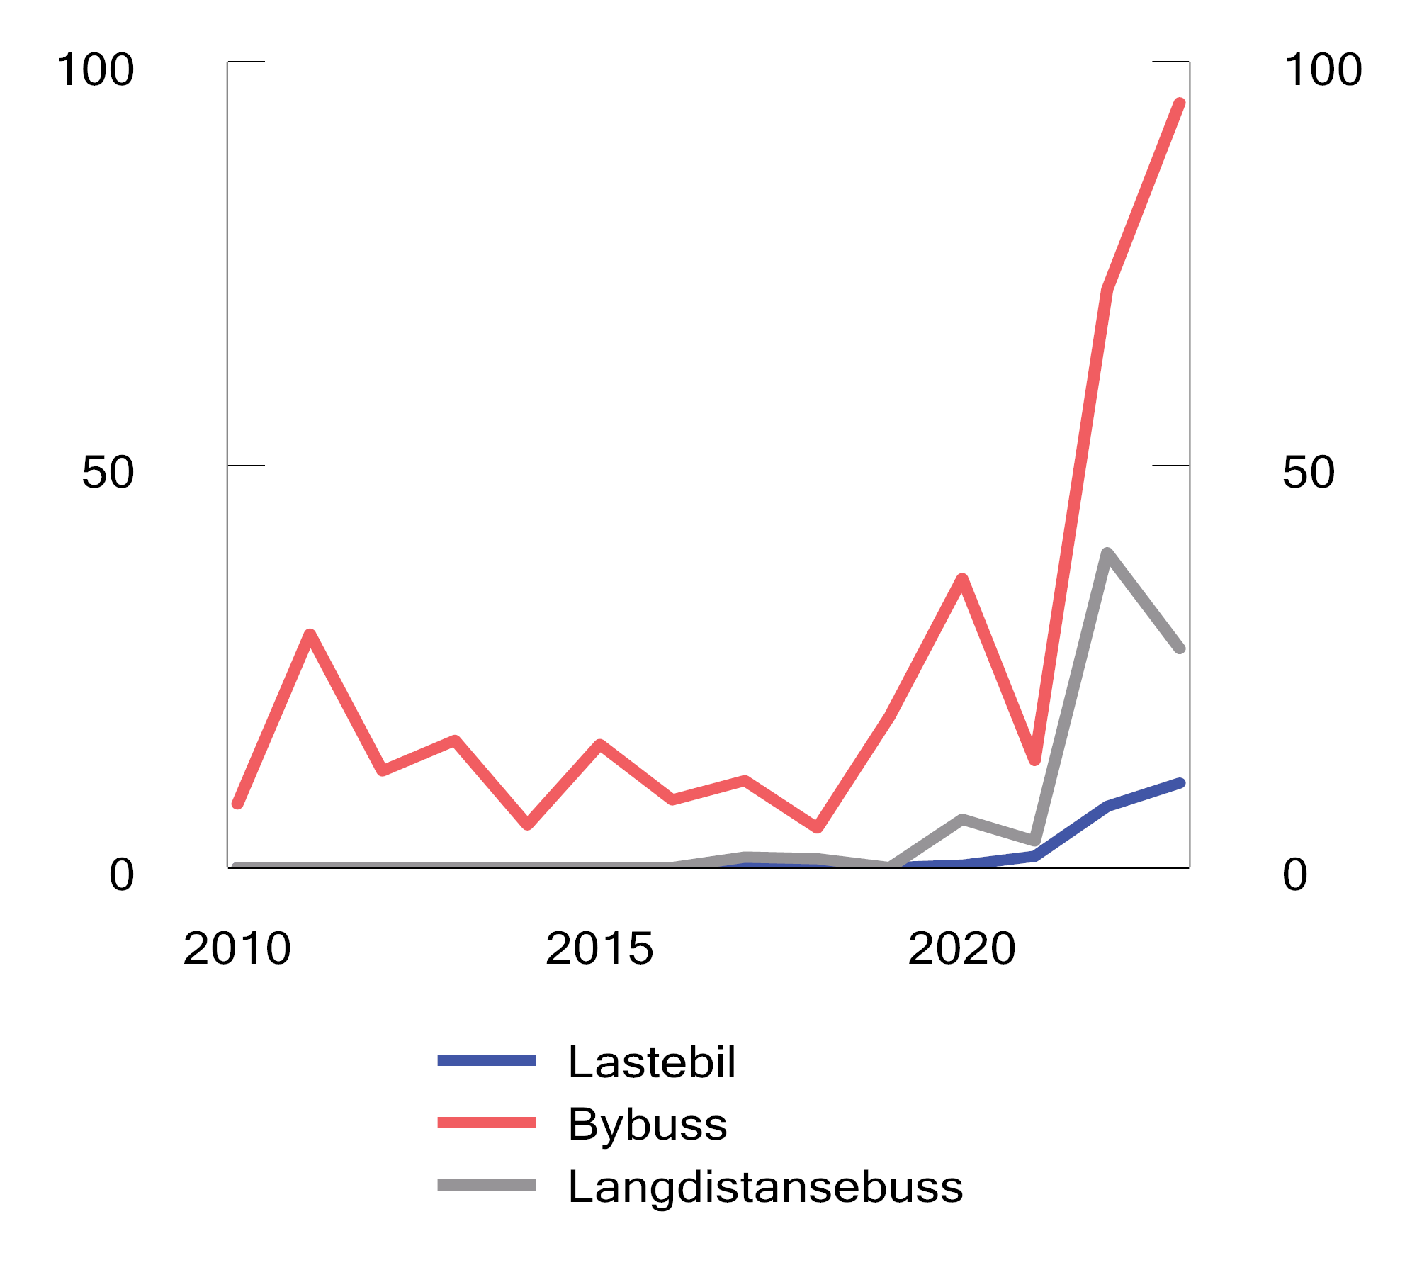
          - Andel nye elektriske kjøretøy for tunge kjøretøy1. 2010–20232. Prosent.
1 For bybussene inngår også biogasskjøretøy.
2 Per 11. september 2023.
Kilde: Statens vegvesen
Salget av elektriske lastebiler økte kraftig i 2022, og andelen nye elektriske lastebiler har økt fra 1,4 pst. i 2021 til 10,5 pst. hittil i 2023. Andelen nye elektriske og gassdrevne bybusser har økt fra 13 pst. i 2021 til 95 pst. hittil i 2023, og andelen nye elektriske langdistansebusser har økt fra 3 pst. i 2021 til om lag 27 pst. hittil i 2023.
Det er forventet at den teknologiske utviklingen vil gå raskt i årene fremover, noe som i så fall vil bidra til en rask innfasing av elektriske lastebiler og busser i kjøretøyparken. Flere rapporter antyder dette, blant annet Transportøkonomisk institutts rapport «Grønn lastebiltransport?» fra 2021. I rapporten er det gjort fremskrivninger av de totale eierkostnadene for lastebiler og busser med ulik drivstoffteknologi. Ifølge disse beregningene vil de samlede eierkostnadene for elektriske lastebiler være nær like store som de samlede eierkostnadene for diesellastebiler i 2025, og i 2030 vil de elektriske lastebilene være vesentlig billigere. For bussene er bildet noenlunde det samme. Det antas at de elektriske bussene vil være konkurransedyktige med dieselbusser innen 2025. I beregningene er det lagt til grunn gjeldende politikk fra det tidspunkt som beregningene ble gjort (2020).

Behovet for tiltak
Engangsavgiften er begrunnet med at den skal skaffe staten inntekter (fiskal avgift). Fiskale avgifter bør i minst mulig grad påvirke selve produksjonen av varer og tjenester. Dette tilsier at skatter og avgifter bør legges på sluttforbruket av varer og tjenester og ikke på bedriftens kjøp av produserte innsatsfaktorer.
I tillegg til å skaffe inntekter skal engangsavgiften i dag stimulere til en mer miljøvennlig bilpark. Å innføre engangsavgift på tunge kjøretøy med forbrenningsmotor er i så måte i tråd med avgiftens intensjon.
Hovedvirkemidlene i norsk klimapolitikk er klimaavgifter og kvotesystemet. CO2-utslippene fra veitransporten er priset ved at drivstoffet er omfattet av CO2-avgiften. CO2-avgiften gir insentiver til å investere i nullutslippskjøretøy. Dette forsterkes når avgiften skal trappes opp til 2 000 kroner i 2030.
Videre er det flere bruksfordeler som bidrar til å gjøre tunge elektriske kjøretøy billigere i drift enn tilsvarende fossile alternativer. Elektriske lastebiler er fritatt for bompenger, og elektrisitet til elektriske kjøretøy er ikke omfattet av veibruksavgiften. I tillegg har Enova etablert et støtteprogram for anskaffelse av elektriske kjøretøy med tillatt totalvekt over 4,25 tonn. Ved anskaffelse av nye tyngre kjøretøy som er en mangeårig investering er det således allerede sterke insentiver til å investere i elektrisk drevne kjøretøy med dagens system.
De samlede insentivene til å redusere utslipp er sterkere for næringstransporten enn for annen næringsvirksomhet. Det er i utgangspunktet uheldig. Klimapolitikken er mest effektiv når alle har samme insentiv til å kutte utslipp slik at utslippskuttene skjer til en lavest mulig kostnad. Hvis formålet med engangsavgift for tungtransporten er å kutte utslipp, vil det være mer effektivt å øke CO2-avgiften.
For å nå Stortingets mål om elbilandel kan det likevel være nødvendig med virkemidler rettet mot å øke elbilandelen i tungtransporten.

Konsekvensene for norsk transportnæring
Mye av gods- og persontransporten til og fra Norge skjer med utenlandske kjøretøy. Som følge av kabotasjereglene gjelder dette også deler av den interne godstransporten i Norge. Det er utenlandske lastebiler som frakter mest varer inn og ut av landet. Ifølge tall fra SSB hadde utenlandske lastebiler rundt 70 pst. av grensetransportene i 2022, mens størstedelen av innlandstransporten fortsatt skjer med norske lastebiler.
Å innføre en engangsavgift for norskregistrerte tunge kjøretøy vil medføre en konkurranseulempe for norsk transportnæring. Det må forventes at forslaget vil føre til redusert markedsandel for norsk transportnæring. At fossile norske lastebiler byttes ut med fossile utenlandske lastebiler, reduserer heller ikke klimagassutslippene. Mange utenlandske bedrifter benytter også biler med dårligere standard, noe som medfører at slik utskifting innebærer større klimautslipp. I tillegg er flere av de utenlandske kjøretøyene mindre trafikksikre. Videre vil engangsavgift på nye lastebiler også kunne bidra til å øke gjennomsnittsalderen på norske fossile kjøretøy, noe som isolert sett bidrar til økte utslipp.

Videre prosess
Det er en rekke tekniske utfordringer med å innføre engangsavgift som må utredes videre før en eventuell innføring. På kort sikt synes det mest hensiktsmessig å avgrense en eventuell engangsavgift på tunge kjøretøy til lastebiler og busser, og at avgiften beregnes på bakgrunn av kjøretøyets egenvekt. På lengre sikt vil det kunne være mulig å benytte CO2-utslipp som avgiftsgrunnlag, enten alene eller i tillegg til vekt.
Regjeringen ønsker å legge til rette for at vi når dagens mål for salg av nullutslippskjøretøy og vil fortsette å utrede engangsavgift på tunge kjøretøy som et mulig virkemiddel for å innfri disse målene.

Grunnrenteskatt på havbruk

Grunnrenteskatt på havbruk til havs – oppfølging av anmodningsvedtak nr. 716 (2022–2023)

Innledning
I forbindelse med behandlingen av Prop. 78 LS (2022–2023) Grunnrenteskatt på havbruk fattet Stortinget flere anmodningsvedtak, blant annet om grunnrenteskatt på havbruk til havs (vedtak 716):
«Stortinget ber regjeringen frem til statsbudsjettet for 2024 utrede forslag om å innføre grunnrenteskatt på havbruk til havs. Utredningen må gi en avklaring om det er grunnlag for grunnrente på havbruk til havs.»
Fisk er blant Norges største eksportvarer. Av fiskeeksporten er oppdrettslaks den arten som genererer de største inntektene, selv om volumet på villfanget fisk er større. Samtidig har den konvensjonelle oppdrettsnæringen utfordringer med lus og sykdom blant fisken. Det er også begrenset tilgang på egnet areal, noe som reduserer vekstmulighetene innenfor kystnært havbruk. I de senere årene har det derfor vært økende interesse for å etablere mer matfiskproduksjon på land og til havs, både i Norge og andre land.

Havbruk til havs
I dag foregår konvensjonelt havbruk i Norge i kystnære farvann, det vil si innenfor grunnlinjene, som trekkes mellom de ytterste skjær og holmer og avgrenser kysten mot havet. Havbruksvirksomhet utenfor disse grensene kalles gjerne offshore havbruk, havbasert oppdrett eller havbruk til havs. Departementet vil i det følgende benytte den siste benevnelsen om all oppdrett i åpent hav utenfor grunnlinjene og utenfor grensene for produksjonsområdene som regulerer kystnært havbruk.
              - Eksempel på utvikling av havmerd: Smart Fish Farm
SalMar Aker Ocean AS fikk i 2019 tildelt åtte utviklingstillatelser for Smart Fish Farm av Fiskeridirektoratet.1 Smart Fish Farm er utviklet av det Stavanger-baserte selskapet Mariculture, hvor SalMar Aker Ocean eier 51 prosent av aksjene. Den har en diameter på 160 meter og kapasitet til å produsere tre millioner fisk, og er ifølge selskapets søknad til Fiskeridirektoratet anslått å koste om lag 1,5 mrd. kroner.
SalMar Aker Ocean AS fikk i september 2023 klarert lokaliteten «Frøya» for Smart Fish Farm. Lokaliteten ligger om lag 45 nautiske mil utenfor grunnlinjen i Norskehavet og er klarert for 19 000 tonn maksimalt tillatt biomasse (MTB).
Mattilsynet har gitt tilsagn om tillatelse for en begrenset produksjon på maks 9 000 tonn MTB for første produksjonssyklus av hensyn til fiskens behov og biologi ved utvikling av ny teknologi.
1 SalMar Aker Oceans offshore prosjekter er omtalt og illustrert på https://www.akerasa.com/en/investments/salmar-aker-ocean
Rammeslutt
For havbruk til havs utvikles havbruksinstallasjoner som kan brukes lengre ut enn det som er vanlig i dagens akvakulturvirksomhet. Rammeverket for tillatelser til havbruk til havs åpner for tildeling til anlegg som skal ligge fast på en lokalitet under produksjon. Tillatelsen gis til ett anlegg, på én lokalitet og med en gitt maksimalt tillatt biomasse. Anlegget skal ligge stasjonært under drift. Anleggene kan ha ulikt behov for bemanning og drift, og variere i både størrelse og konstruksjon for øvrig. Regelverket for havbruk til havs er fortsatt under utarbeidelse, og det er ikke ennå fastsatt forskrift om tildeling av tillatelser.
I det åpne havet langs Norge går havstrømmen i én retning, mens den langs kysten går frem og tilbake inn og ut av fjordene. En god lokalitetsstruktur for havbruk til havs som minimerer mulighetene for vannutveksling mellom lokalitetene, kan gi mindre utfordringer med lus og sykdom enn ved kysten. Betydelige arealer kan være godt egnet for havbruk til havs, samtidig som det må tas hensyn til andre store arealinteresser i havområdene, som petroleum, fiskeri, transport og energiproduksjon.
Finansdepartementet har i forbindelse med anmodningsvedtaket om å vurdere grunnrenteskatt på havbruk til havs mottatt to innspill fra eksterne aktører: en rapport av Menon Economics utarbeidet på vegne av Utror AS, og et felles innspill fra Fellesforbundet og Norsk Industri. Innspillene er også oversendt Nærings- og fiskeridepartementet. Departementene har også gjennomgått andre utredninger.
Nærings- og fiskeridepartementet la i 2018 frem rapporten Havbruk til havs – ny teknologi, nye muligheter. Rapporten utgjør fundamentet i myndighetenes arbeid med utvikling av regelverk for havbruk til havs. Regelverksutvikling og tildeling av tillatelser for havbruk til havs er omtalt nærmere i punkt 19.1.3. Rapporten vurderer imidlertid ikke utsiktene til verdiskaping og lønnsomhet i næringen.
Fellesforbundet og Norsk Industri skriver i sitt innspill til departementet at nå som en ny grunnrenteskatt er innført, må havbruk til havs inkluderes fra starten. De skriver videre at havbruk til havs kan være en av næringene som kan ivareta kompetansen og bidra til å utvikle den norske leverandør- og teknologiindustrien videre. Fellesforbundet og Norsk Industri tror at en avklart, forutsigbar og nøytral grunnrenteskatt for havbruk til havs er nødvendig fra starten.
Menon Economics (2023) har på oppdrag for Lovundlaks-eide Utror AS skrevet et notat som drøfter grunnrenteskatt på havbruk til havs. Menon mener at det prinsipielle spørsmålet er om det finnes en geografisk stedbundenhet og regulatorisk knapphet som, sammen med kostnadsbildet, kan gi opphav til ekstraordinær avkastning. De konkluderer med at det er grunn til å tro at det er knapphet på areal også offshore, hvert fall på mellomlang sikt. Stor usikkerhet om kostnadene gjør det likevel usikkert om næringen blir lønnsom på sikt. Menon understreker at det kan ta mange år med forholdsvis store underskudd før man vet med sikkerhet om næringen blir lønnsom. I notatet vises et tenkt eksempel med 20 mrd. kroner i investeringer i offshore oppdrettsprosjekter, som vil gi et provenytap for staten på 5 mrd. kroner dersom prosjektet ikke er lønnsomt og grunnrenteskatten er på 25 pst. Det understrekes at investeringene trolig vil avsluttes før et slikt tap er realisert.
Menon mener at det vil være svært uheldig å innføre grunnrenteskatt først når det er utsikter til lønnsomhet i en næring. Da beholder næringsaktørene nedsiderisikoen, mens det oppstår en mulighet for at oppsiden reduseres. Dette trekkes frem som et argument for å innføre grunnrenteskatt på havbruk til havs, eller eventuelt være tydelig på at man vil refundere kostnader med tilbakevirkende kraft dersom det skulle innføres grunnrenteskatt senere.
Det islandske departementet for mat, landbruk og fiskeri publiserte i februar 2023 rapporten The State and Future of Aquaculture in Iceland. Rapporten er skrevet med formål å kartlegge og utvikle islandsk akvakultur. I kapitlet om Offshore farming slås det fast at prosjekter til havs krever store investeringer over lang tid, og at forutsigbarhet rundt fremtidig regulering derfor er viktig. I rapporten trekkes det frem tre hovedfordeler med havbruk til havs sammenlignet med kystnært havbruk:
- Mindre kapasitetsbegrensninger på grunn av bedre bæreevne i miljøet/lokaliteten.
- Forbedret fiskehelse og produktivitet på grunn av sterkere strøm og mer stabil temperatur, og potensial for lavere tetthet mellom anleggene. Dette kan gi lavere påvirkning fra parasitter, lavere dødelighet og raskere vekst.
- Lavere miljømessig fotavtrykk på grunn av større geografiske avstander mellom lokalitetene, og større dybde og strømforhold som bidrar til raskere uttynning og bedre spredning på utslipp.
På den andre siden peker rapporten på at havbruk til havs er en fremvoksende næring og at lønnsomhet vil kreve utvikling av krevende teknologi. Fordelene nevnt over er ikke bevist i kommersiell skala, og det har vært hendelser med lakselus og rømming av fisk. Kapitalutgiftene for havbruk til havs vil være betydelig høyere enn for tradisjonelt havbruk, og det vil gå lengre tid før fullskaladrift oppnås. Rapporten konkluderer med at havbruk til havs kan bli en vekstnæring på Island. I rapporten pekes det på at det vil ta tid før den første islandske kommersielle offshorevirksomheten kan etableres. Fra havbruk til havs har blitt satt som en strategisk prioritet, vil det sannsynligvis gå minst seks til ti år.
Sintef publiserte i oktober 2022 sammen med SalMar Acer Ocean, NTNU mfl. rapporten Forskning og utvikling for realisering av havbruk til havs – innspill til strategiske prioriteringer mot 2040. Rapporten understreker at havbruk til havs kan bli en ny og stor eksportindustri for Norge. Det er imidlertid behov for omfattende forskning og utvikling om man skal industrialisere bærekraftig havbruk til havs i Norge. Av rapporten fremgår det at verdikjeden for havbruk til havs er mer kompleks og har større kapitalbehov enn konvensjonelt havbruk.
I en artikkel av Lie mfl. i Samfunnsøkonomen i 2021 undersøkte forfatterne lønnsomhet ved ulike miljøtiltak i norsk lakseoppdrett, der havbruk til havs kan være ett slikt tiltak. De fant at havbruk til havs vil være kostbart, og trolig verken privatøkonomisk eller samfunnsøkonomisk lønnsomt med mindre det satses mer på forskning og utvikling, utprøving og volum, og tiltakene reduserer kostnadene betydelig.

Dagens regelverk og tildeling av tillatelser
Havbruksvirksomhet reguleres av akvakulturloven med tilhørende forskrifter. Regelverket gjelder i Norges økonomiske sone (NØS), jf. akvakulturloven § 3 første ledd bokstav b. Forskrift om tillatelse av akvakultur for laks, ørret og regnbueørret (laksetildelingsforskriften) fikk i 2022 et nytt kapittel 4 som særlig regulerer areal- og tildelingsprosess for havbruk til havs.
Hurdalsplattformen slår fast at regjeringen vil utvikle et eget konsesjonsregime for oppdrett til havs med strenge krav til bærekraft og sameksistens mellom ulike havnæringer. I tråd med Hurdalsplattformen ble det i 2022 satt i gang et omfattende regelverksarbeid som slo fast rammeverket for areal- og tildelingsprosessen til havs, mer enn én nautisk mil utenfor grunnlinjen. Nærings- og fiskeridepartementet sendte på høring forslag til etablering av et eget tillatelsesregime og arealprosess for havbruk til havs i november 2022. Regelverket ble i all hovedsak fastsatt som foreslått, og resulterte i et nytt kapittel 4 i laksetildelingsforskriften.
Etter laksetildelingsforskriften kapittel 4 skal adgangen til å etablere seg innenfor hvert utlysningsområde lyses ut i konkurranse. Aktører som vinner frem i konkurransen, gis et forhåndstilsagn. Forhåndstilsagnet gir innehaveren rett til å søke om tildeling og klarering av lokalitet i utlysningsområdet som ble vunnet i konkurransen. Tilsagnet gir ikke rett til etablering.
Innehaver av et forhåndstilsagn skal sende inn forslag til et program for prosjektspesifikk konsekvensvurdering til Fiskeridirektoratet. Fiskeridirektoratet sender programforslaget på høring til relevante sektormyndigheter, og fastsetter programmet på bakgrunn av forslaget og innspill fra sektormyndigheter. Den prosjektspesifikke konsekvensvurderingen skal gjennomføres i tråd med fastsatt program, og sendes på høring sammen med søknad om lokalitet.
Etter gjennomføring av prosjektspesifikk konsekvensvurdering og tildeling av sektortillatelser fra relevante myndigheter, kan det tildeles akvakulturtillatelse til én spesifikk lokalitet innenfor det utlysningsområdet som fremkommer av forhåndstilsagnet. Forhåndstilsagnet avløses av tillatelsen. Tillatelsen avgrenses i maksimalt tillatt biomasse (MTB).
Det kan kreves vederlag til statskassen for nye tillatelser eller økning i produksjonskapasiteten på eksisterende havtillatelser, for eksempel ved gjennomføring av en auksjonsrunde, fastpris med kvalifisering eller loddtrekning. Valg av allokeringsmekanisme tas i den enkelte tildelingsrunden.
Laksetildelingsforskriften fastslår at tillatelser for havbruk til havs skal gis med en tidsbegrensing på 25 år. Dette i motsetning til produksjonstillatelser i ordinært havbruk, som er tidsubegrensede. Tillatelsen knyttes til én bestemt lokalitet og ett bestemt akvakulturanlegg. Også dette er i motsetning til kystnært havbruk, der tillatelsen kan knyttes til flere lokaliteter og ikke er begrenset til et konkret anlegg.
Det er besluttet å konsekvensvurdere tre områder for havbruk til havs. Dette er «Norskerenna sør», «Frøyabanken nord» og «Trænabanken». Det skal vurderes konsekvenser for miljø, fiskehelse og sameksistens med andre marine næringer ved eventuell etablering av havbruk til havs. Fiskeridirektoratet har hatt på høring et forslag til utredningsprogram for de tre områdene. Nærings- og fiskeridepartementet vil lyse ut en konkurranse om å gjennomføre konsekvensvurderingen. På bakgrunn av konsekvensvurderingen legges det opp til å dele områdene inn i utlysningsområder, som så skal fastsettes av Kongen i statsråd.
Fire ulike arbeidsgrupper sammensatt av relevante myndigheter har levert hver sin rapport med utredning av henholdsvis teknisk regelverk, helse, miljø og sikkerhet og arbeidsrettslige spørsmål, fiskehelse- og fiskevelferd og ytre miljø for havbruk til havs. Rapportene vil danne grunnlag for fastsettelse av tildelingsforskrifter og nødvendig driftsregelverk. Forskrift om drift av akvakulturanlegg (akvakulturdriftforskriften) gjelder også for havbruk til havs, men dekker trolig ikke alle utfordringer for denne delen av næringen. Om forskriften endres eller om det bør fastsettes en egen driftsforskrift for havbruk til havs er ikke avgjort.

Grunnrente og grunnrenteskatter
Ekstraordinært overskudd, eller meravkastning, fra utnyttelse av stedbundne naturressurser kalles gjerne grunnrente. Det er en forutsetning for å ilegge grunnrenteskatt at det finnes og er påvist en grunnrente. I motsatt fall vil staten gjennom skattesystemet ta det som i realiteten er en stor investorrisiko i næringer og selskaper som ennå ikke har bevist avkastning, og langt mindre ekstraordinær avkastning.
Grunnrenten er den inntekten som blir igjen fra å utnytte en naturressurs etter at alle nødvendige innsatsfaktorer har fått sin markedsmessige avlønning. Statistisk sentralbyrå (2022) definerer grunnrente som «merinntekten av å disponere en naturressurs, eller med andre ord; det man tjener utover det man normalt ville ha tjent ved å investere realkapital og humankapital i andre virksomheter.» Dersom det er offentlige reguleringer som er opphav til grunnrenten, kan man alternativt kalle meravkastning for reguleringsrente. Meravkastning kan også knytte seg til markedsmakt eller teknologi. Ofte brukes begrepet grunnrente som et samlebegrep for alle kilder til meravkastning.
Formålet med grunnrenteskatter er å trekke inn til fellesskapet en andel av grunnrenten fra stedbundne naturressurser. Som omtalt av flere offentlige utvalg, blant annet i NOU 2022: 20 Et helhetlig skattesystem (Skatteutvalget), er grunnrente et godt skattegrunnlag av flere grunner. Skatteutvalget peker på at hensynet til et effektivt skattesystem og legitim fordeling av grunnrenten fra utnyttelse av fellesskapets ressurser taler for at næringer hvor det genereres grunnrente, bør særbeskattes. Det kan gi rom for å redusere vridende skatter, bidra til omfordeling og til å finansiere velferdsstaten. Det har i lang tid vært bred politisk enighet om at en stor andel av grunnrenten fra petroleum og vannkraft skal tilfalle fellesskapet. Fra 2023 er det innført en grunnrenteskatt på kystnært havbruk med en effektiv skattesats på 25 pst.
Norge har store naturressurser, og det er mange næringer i Norge som utnytter naturressurser og som potensielt kunne vært grunnrentenæringer. Reiselivsnæringen drar nytte av stedbunden natur, skipsfarten benytter sjøarealene, eiendomsutviklere og de fleste andre næringsdrivende benytter landjorden, jord- og skogbruk anvender produktive landarealer for sin virksomhet, og reindriftsnæringen bruker store landareal. Det er likevel ikke gitt at det oppstår grunnrente i disse næringene. Det kan skyldes flere forhold, blant annet ineffektive reguleringer og lav lønnsomhet ved å utvinne naturressursene. I for eksempel reiselivsnæringen eller skipsfart er det få antallsbegrensninger som gir eksklusiv rett, og som ellers kunne gitt opphav til reguleringsrente.
Skatteutvalget drøftet utfordringer med å innføre nye grunnrenteskatter. Grunnrente kan gå fra å være negativ i virksomhetens startfase til å bli positiv etter hvert som en gjør teknologiske fremskritt eller markedsforholdene bedrer seg. I mellomtiden kan aktørene ha gjennomført betydelige investeringer eller pådratt seg andre kostnader. Utvalget viste til at grunnrenteskatten fremdeles virker nøytralt på fremtidige investeringer, men tapet som påføres nåværende eiere vil likevel kunne oppleves urimelig. Tapet kan begrenses ved at staten kompenserer for den delen av historiske investeringskostnader som relaterer seg til fremtidig, grunnrenteskattepliktig driftsinntekt. Det kan også bidra til å redusere eventuelle forventningseffekter for aktører i andre næringer som utnytter naturressurser. Utvalget pekte imidlertid på at dersom grunnrenteskatten innføres før virksomheten er blitt lønnsom eller har utsikter til lønnsomhet, vil staten gjennom skatten delta som en passiv eier og dekke sin del av tapet fra virksomheten. Hvis virksomheten forblir ulønnsom, vil skatten aldri bli en kilde til proveny, men tvert imot utgjøre en subsidiering av næringen og en utgiftspost for staten også på lang sikt. Grunnrenteskatten kan da øke effektivitetstapet fra beskatningen.
For kystnært havbruk skyldes den ekstraordinære avkastningen både at det er et begrenset antall lokaliteter som er egnet for havbruksvirksomhet, og at miljøreguleringer setter grenser for hvor mange og hvor store tillatelser som kan gis. Da vil den begrensede tilgangen hindre fri etablering som ellers ville ha presset overskuddet fra driften ned mot normalavkastningen på kapital. Det vises til redegjørelsen for innføringen av grunnrenteskatt på havbruk i Prop. 78 LS (2022–2023) og Stortingets vedtak i Innst. 372 L (2022–2023).
Grunnrenteskatten for havbruk trådte i kraft 1. januar 2023, for ordinære matfisktillatelser i sjø. Den er utformet som en kontantstrømskatt med umiddelbar utgiftsføring av investeringer, med 25 pst. skattesats. Det gis ikke fradrag for finanskostnader, ettersom investeringer kan fradras umiddelbart. Utgiftsføringen av investeringer begrenses til driftsmidler i sjøfasen. Andre driftsmidler med delvis tilknytning til sjøfasen kan avskrives etter de alminnelige reglene. Det samme gjelder for gjennomførte investeringer. Et særskilt sjablongfradrag gis over fem år for tillatelser som ble kjøpt i auksjonen i 2018 og 2020, samt fastpristildelingen i 2020. I tillegg gis et bunnfradrag på 70 mill. kroner. Underskudd kan fremføres med rente, og kommer til fradrag mot senere års overskudd. Skatteverdien av eventuelt underskudd utbetales ved opphør av virksomheten. Det arbeides med å opprette et uavhengig prisråd, som skal fastsette markedspriser for skatteformål for laks, ørret og regnbueørret. For å sikre kommunesektoren halvparten av grunnrenteskatteinntektene ble produksjonsavgiften økt. Den kommer til fratrekk i fastsatt grunnrenteskatt. I tillegg får kommunesektoren inntekter fra tillatelsestildelinger, konvertering av utviklingstillatelser og ekstra bevilgning i år med høy grunnrente.
Spørsmålet om havbruk til havs ble også vurdert i Prop. 78 LS (2022–2023). Departementet viste til at det med dagens utsikter for priser og kostnader for havbruk til havs ikke kan påvises grunnrente i denne delen av oppdrettsnæringen. Det er uvisst om det kan forventes grunnrente i næringen på sikt. Havet er ikke en begrenset nasjonal lokalitet på samme måte som de norske fjordene. Havbruk til havs kan derfor være en mer mobil virksomhet, avhengig av utformingen på havmerden. I så tilfelle er det en fare for at virksomhet flytter ut av Norge etter at den teknologiske utviklingen er gjennomført. Det kan gi et betydelig provenytap for staten dersom selskapene kan få utbetalt skatteverdien av underskudd, enten løpende, som i grunnrenteskattene for vannkraft og petroleum, eller ved eventuelt opphør, som i grunnrenteskatten for havbruk.

Departementets vurdering
Departementet fastholder vurderingen fra Prop. 78 LS (2022–2023). Havbruk til havs har potensial for å gi gunstige produksjonsvilkår for laks, ettersom havet er det miljøet villaksen oppholder seg mest i. De naturgitte forholdene i havet med en ensrettet havstrøm kan også gi bedre vilkår for fisken enn i fjordene.
Denne virksomheten er, i likhet med mange andre næringer i en tidlig utviklingsfase, ikke lønnsom i dag. Det er usikkert om næringen vil bli lønnsom, og enda større usikkerhet knyttet til om den vil generere ekstraordinær avkastning. På den andre siden vil nødvendig infrastruktur være klart mer krevende, og kommersiell produksjon krever at det etableres en helt ny verdikjede, i tillegg til ny teknologi. Samtidig er ikke tilgangen til havareal begrenset på samme måte som de særegne norske fjordene, og denne delen av næringen er derfor mer mobil enn tradisjonelt kystnært havbruk.
Havbruk til havs er fortsatt på et tidlig stadium. Som det fremkommer i samtlige rapporter/innspill departementet har gjennomgått over, forutsetter utvikling av næringen avansert teknologi og mye større investeringskostnader enn konvensjonelt havbruk.
Etter det departementet kjenner til, finnes det i dag ingen studier som viser at havbruk til havs vil generere grunnrente. Det er svært usikkert om teknologiutvikling kan gi grunnrente i næringen på sikt. Over tid kan det i tillegg åpne seg muligheter for å drive havbruk til havs i havområder som ligger nærmere de store markedene. En grunnrenteskatt på havbruk til havs i Norge vil gjøre det mer attraktivt å flytte virksomheten. Med en særskilt grunnrenteskatt kan aktørene i ytterste konsekvens få refundert skatteverdien av innovasjon og investeringer i Norge, mens eventuelle inntekter skattlegges i andre produksjonsland med egnede havområder.
Som Fellesforbundet og Norsk Industri peker på, kan det være fordeler ved å innføre grunnrenteskatt i en næring i startfasen. Det samme fremgår av Menons notat. Departementet ser fordelen med å innføre grunnrenteskatt tidlig i en næring, men det fordrer at en stabil grunnrente er påvist og forholdene ligger til rette for en velfungerende grunnrenteskatt. Dersom en innfører grunnrenteskatt uten at slik grunnrente er påvist eller sannsynliggjort, har grunnrenteskatt imidlertid mer likhetstrekk med næringsstøtte eller risikoinvesteringer, i dette tilfellet med fellesskapets midler. En grunnrenteskatt på havbruk til havs kan gi et betydelig provenytap for staten dersom næringen aldri blir lønnsom, eller aktiviteten flyttes til andre land etter utviklingsfasen. Et eksempel fremgår i Menons rapport, som illustrerer et mulig provenytap for staten på flere milliarder, avhengig av investeringsnivået. Hovedformålet med skattesystemet er å gi staten inntekter. Dersom man ønsker å støtte en umoden næring, er direkte støtte over budsjettets utgiftsside mer målrettet. Staten har gitt og gir betydelig støtte til havbruk til havs-prosjekter. Det har blitt gitt flere tilsagn om utviklingstillatelser til havbrukskonsepter som er tiltenkt drift på eksponerte lokaliteter. Dette kan bidra til å tette kunnskapsgapet mellom konvensjonell oppdrett og havbruk til havs. Havbruk til havs-prosjekter har også fått støtte gjennom Forskningsrådet og Skattefunn.
For havbruk til havs legges det opp til en tillatelsesbasert ordning, der tidsbegrensede tillatelser kan tildeles mot vederlag. Vederlaget fastsettes i den enkelte tildelingsforskrift. Dersom tillatelser til havbruk til havs viser seg å være knappe goder, vil auksjon være egnet for å sikre effektiv allokering. Eventuelle forventninger til grunnrente kan dermed hentes inn gjennom tildelingene. Auksjonsvederlaget vil da tilpasse seg de til enhver tid gjeldende forventningene til grunnrente, og for tidsbegrensede tillatelser er derfor auksjon et alternativ til grunnrenteskatt. Dette gjelder i motsetning til konvensjonelt havbruk, der tillatelsene er tidsubegrensede og i stort omfang har blitt tildelt vederlagsfritt eller sterkt rabattert sammenlignet med dagens markedsverdi. Konvensjonelt havbruk er også forbundet med betydelig lavere investeringsbeløp, og hadde allerede høstet grunnrente i flere år før grunnrenteskatt ble innført med virkning fra 2023.
Regjeringen holder fast på konklusjonen om at det ikke er aktuelt å innføre grunnrenteskatt på havbruk til havs, jf. vurderingen i Prop. 78 LS (2022–2023).

Proveny fra grunnrenteskatt på konvensjonelt havbruk
I Prop. 78 LS (2022–2023) Grunnrenteskatt på havbruk anslo departementet at regjeringens forslag til grunnrenteskatt med en effektiv skattesats på 35 pst. ville gi et proveny på om lag 3,5 mrd. kroner når en la til grunn regnskapsdata for 2021 og skattedata for 2020. Departementet varslet at en ville komme nærmere tilbake med et provenyanslag for 2023 i statsbudsjettet for 2024. Siden selskaper betaler skatt etterskuddsvis, blir inntektene fra grunnrenteskatten for 2023 bokført på statsbudsjettet for 2024.
En fordel med en grunnrenteskatt er at den automatisk tilpasser seg overskuddet i næringen. I år med høye salgspriser og høy grunnrente vil også skatteprovenyet bli høyt. I år med lite grunnrente vil skatteprovenyet bli lavt. Provenyet for det enkelte år fremover vil avhenge av en rekke forhold, som utviklingen i laksepriser, valutakurser, kostnader, investeringer, biologiske forhold og produksjon i andre land. Særlig er grunnrenten avhengig av lakseprisen.
Figur 19.1 illustrerer at lakseprisen har variert mye over tid, og særlig de siste årene. Det siste året økte først lakseprisene mye gjennom høsten 2022 og nådde et toppunkt i mars i år på over 120 kroner per kilo. Prisene falt så gjennom sommeren, til rett over 75 kroner per kilo i uke 36. Fremtidsprisen på Fish Pool for fjerde kvartal 2023 lå 25. september på i underkant av 80 kroner per kilo.
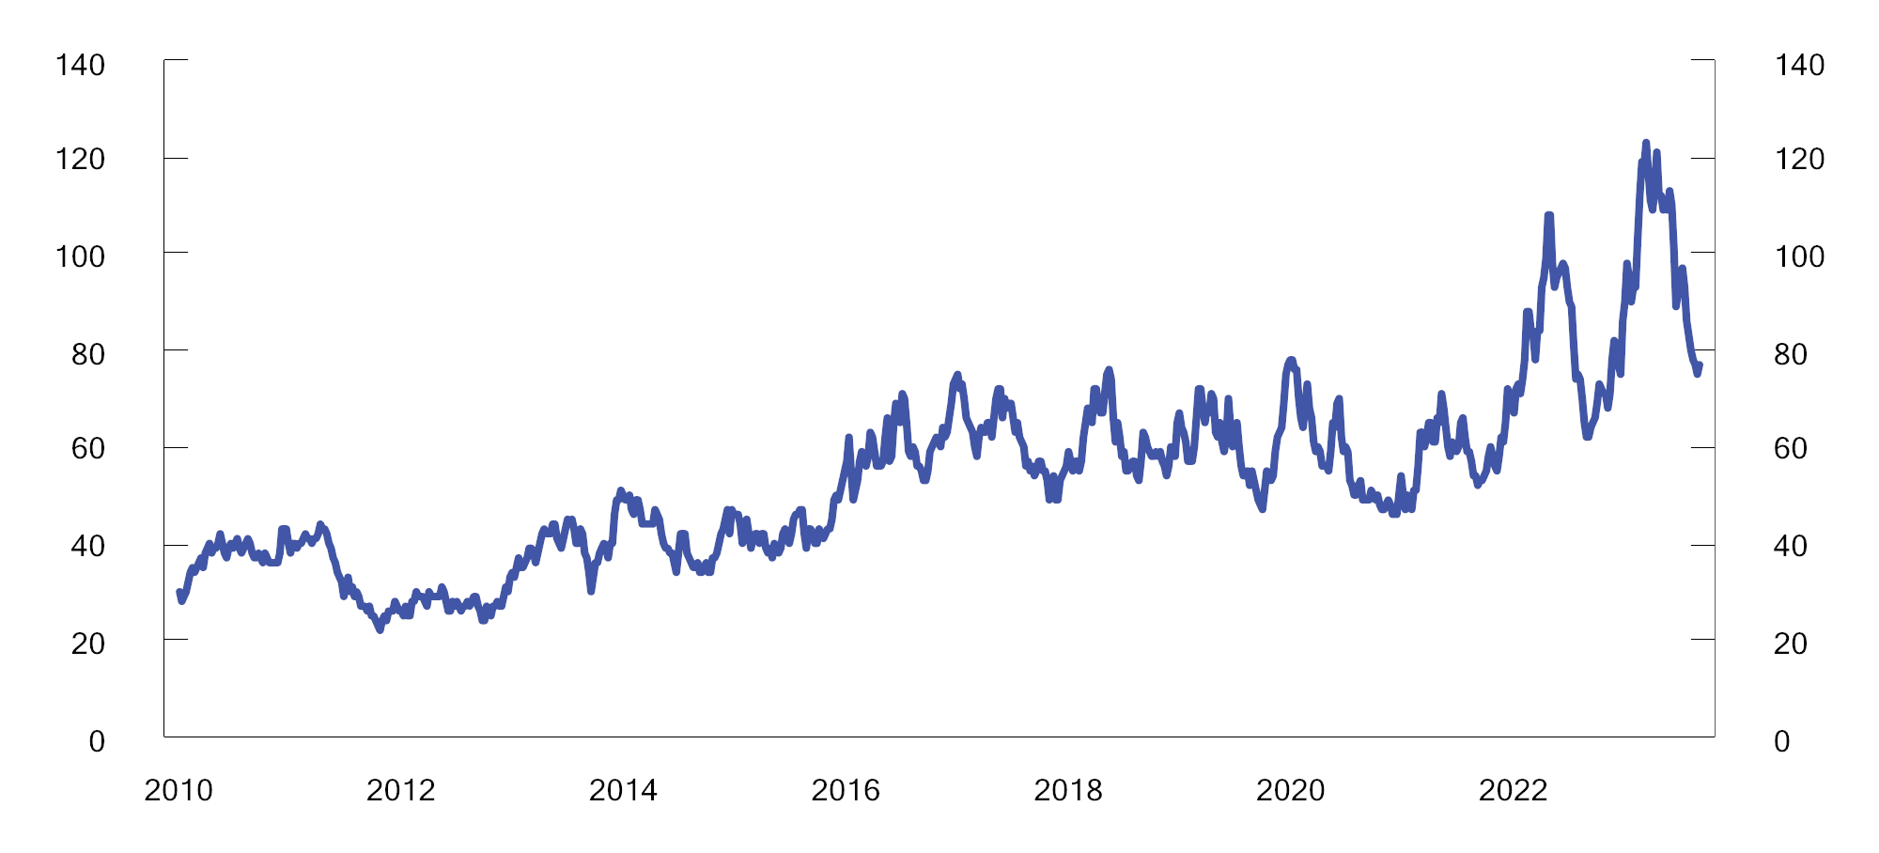
          - Utvikling i salgspris på eksportert, fersk oppdrettslaks. Løpende kilopris per uke fra 2010 til uke 36 i 2023
Kilde: Statistisk sentralbyrå.
Etter enigheten i Stortinget om å innføre en grunnrenteskatt på havbruk er den effektive grunnrenteskattesatsen 25 pst. Det gis et bunnfradrag på 70 mill. kroner på konsernnivå. Provenyet fra grunnrenteskatten på havbruk anslås nå til i størrelsesorden 5 mrd. kroner påløpt for 2023. Dette er før fratrekk for produksjonsavgift, som trekkes fra krone for krone i fastsatt grunnrenteskatt. Anslaget tar utgangspunkt i havbruksselskapenes driftsresultater for 2022, slik de er rapportert i regnskapet, samt laksepriser, kostnader og valutakurser i 2023. I beregningene har departementet i tillegg sett hen til de børsnoterte selskapenes finansielle rapporter for første og andre kvartal 2023.
Høye priser for første halvår 2023 bidrar isolert sett til å øke provenyet fra grunnrenteskatten. Driftskostnadene har imidlertid økt mye i norske kroner. Det er fremdeles usikkerhet om priser, kostnader og biologiske forhold for andre halvår. Selskapene melder også om pågående skatteoptimalisering og internprisingsvurderinger.
Som omtalt i Prop. 78 LS (2022–2023) skal minst halvparten av bruttoprovenyet fra grunnrenteskatten på havbruk fordeles til kommunesektoren. Det skjer gjennom flere mekanismer. Vertskommuner og -fylker får inntekter fra produksjonsavgiften, som ble økt til 90 øre per kilo fra 1. juli 2023. Samtidig er vertskommunenes og -fylkenes andel av inntektene fra salg av ny tillatelseskapasitet økt fra 40 pst. til 55 pst.
I tillegg la regjeringen i proposisjonen opp til å gi en ekstra bevilgning i år der grunnrenten er høy, fordelt til kommunene etter kostnadsnøkkelen i rammetilskuddet og til fylkeskommunene. Regjeringen foreslår at den ekstra bevilgningen delfinansierer tiltak på barnehageområdet. Tiltakene innebærer at maksprisen i barnehage reduseres til 2 000 kroner per måned i hele landet og til 1 500 kroner i kommuner i sentralitetssone 5 og 6 fra 1. august 2024. Midlene til barnehagetiltakene foreslås plassert på kommunenes rammetilskudd.

Merverdiavgiftskompensasjon for kommunale svømmehaller – oppfølging av anmodningsvedtak nr. 747 (2022–2023)
Stortinget fattet følgende anmodningsvedtak ved behandlingen av Meld. St. 15 (2022–2023) Folkehelsemeldinga – Nasjonal strategi for utjamning av sosiale helseforskjellar, se Innst. 398 S (2022–2023) (vedtak 747):
«Stortinget ber regjeringen klargjøre i regelverket for merverdiavgift at svømmehaller som drives av kommuner, herunder interkommunale selskap, på ikke-kommersiell basis, er berettiget kompensasjon for merverdiavgift.»
Etter merverdiavgiftskompensasjonsloven har kommuner og interkommunale selskap rett på kompensasjon for merverdiavgift som påløper ved anskaffelser til den kommunale virksomheten. Bakgrunnen for kompensasjonsordningen er at merverdiavgiften ikke skal påvirke kommunenes valg mellom selv å produsere og å kjøpe varer og tjenester fra eksterne leverandører. Kommunen har derfor som utgangspunkt kompensasjon for merverdiavgift på alle anskaffelser.
Formålet med kompensasjonsordningen er merverdiavgiftsmessig nøytralitet. Ordningen er ikke en støtteordning. Utbetalinger fra staten, for å dekke en virksomhets merverdiavgiftskostnader, vil EØS-rettslig kunne utgjøre statsstøtte. I utgangspunktet er offentlig støtte til foretak forbudt etter EØS-avtalen, dersom støtten kan påvirke samhandelen. Det er denne EØS-rettslige forpliktelsen som foranlediget konkurransebegrensningsregelen i merverdiavgiftskompensasjonsloven § 4 annet ledd nr. 4. Denne bestemmelsen avskjærer, på nærmere vilkår, kommunens rett til kompensasjon for merverdiavgift på anskaffelser til økonomisk aktivitet. Forarbeidene til bestemmelsen viser at den er utformet med utgangspunkt i EØS-avtalens begrepsapparat, jf. Ot.prp. nr. 1 (2007–2008) Skatte- og avgiftsopplegget for 2008 – lovendringer punkt 32.1.2. Finansdepartementet legger derfor til grunn at kriteriet «økonomisk aktivitet» skal forstås på samme måte som begrepet «foretak» i EØS-avtalen art. 61 (1). Det gjelder dermed ikke et strengere krav til «økonomisk aktivitet» i merverdiavgiftskompensasjonslovens forstand enn det som følger av EØS-retten.
Anmodningsvedtakets formulering om «ikke-kommersiell» basis synes i stor grad å sammenfalle med ikke-økonomisk aktivitet, det vil si aktivitet som ikke berøres av denne begrensningen i retten til merverdiavgiftskompensasjon. Departementet forstår anmodningsvedtaket slik at regjeringen bes om å sikre at begrepet «økonomisk aktivitet» ikke anvendes strengere i praksis enn det som er nødvendig, for at dette vilkåret skal avverge at det blir gitt kompensasjon som er uforenlig med våre EØS-forpliktelser.
I tillegg til lovbestemmelsens forarbeider viser etterfølgende rettspraksis, tolkningsuttalelser fra departementet og forvaltningspraksis at vilkåret om økonomisk aktivitet er forstått til å være sammenfallende med det ovennevnte EØS-rettslige vilkåret «foretak».
Etter departementets vurdering er det derfor ikke noe å vinne på å endre reglene, så lenge målet er å utnytte det handlingsrommet som ligger i EØS-rettens foretaksbegrep.
Departementet har blant annet i tolkningsuttalelse 18. desember 2020 knyttet bemerkninger til anvendelsen av vilkåret om økonomisk aktivitet når det gjelder kommunale svømmehaller. På den ene siden er det gitt uttrykk for at svømmetilbud som utnytter anleggets restkapasitet og i det vesentligste er finansiert av kommunen selv, eventuelt supplert av spillemidler, vanskelig kan anses for å være økonomisk aktivitet. Det er imidlertid rimelig klart at publikumsbading er å anse som økonomisk aktivitet i henhold til EØS-avtalen dersom denne tjenesten fullt ut finansieres ved billettinntekter, tjenesten går i overskudd og brukerne betaler mer enn en begrenset egenandel.
Selv om vilkåret økonomisk aktivitet blir forstått til å være sammenfallende med EØS-rettens foretaksbegrep, er det fortsatt utfordringer knyttet til å praktisere vilkåret, det vil si å avgjøre om kommunene i de enkelte tilfellene har rett til kompensasjon. Etter at Stortingets anmodningsvedtak ble fattet har Skattedirektoratet publisert både en bindende forhåndsuttalelse og omtale av et rettslig forlik, om denne siden av kompensasjonsordningen. Uttalelsene forventes, sammen med øvrig praksis, å klargjøre anvendelsen av «økonomisk aktivitet», og dermed å sikre utnyttelse av det EØS-rettslige handlingsrommet som knytter seg til dette vilkåret.
Anmodningsvedtaket anses fulgt opp gjennom denne redegjørelsen.
Finansdepartementet
tilrår:
At Deres Majestet godkjenner og skriver under et fremlagt forslag til proposisjon til Stortinget om
- lov om oppheving av lov om avgift på utslipp av CO2 i petroleumsvirksomhet på kontinentalsokkelen
- lov om endringer i folketrygdloven
- lov om endringer i skatteloven
- lov om endringer i skattebetalingsloven
- lov om endring i merverdiavgiftsloven
- lov om endringer i skatteforvaltningsloven
- lov om endringer i lov om endringer i skatteloven
og
- vedtak om endring i stortingsvedtak 13. desember 2022 nr. 2205 om særavgifter for 2023
- stortingsvedtak om skatt av inntekt og formue mv. for inntektsåret 2024 (Stortingets skattevedtak)
- stortingsvedtak om fastsetting av avgifter mv. til folketrygden for 2024
- stortingsvedtak om fastsetting av finansskatt på lønn for 2024
- stortingsvedtak om CO2-avgift i petroleumsvirksomheten på kontinentalsokkelen for 2024
- stortingsvedtak om produktavgift til folketrygden for fiskeri-, hval- og selfangstnæringene for 2024
- stortingsvedtak om merverdiavgift for 2024
- stortingsvedtak om særavgifter for 2024
- stortingsvedtak om tollavgift for 2024

Vi HARALD, Norges Konge,
stadfester:
Stortinget blir bedt om å gjøre vedtak til
- lov om oppheving av lov om avgift på utslipp av CO2 i petroleumsvirksomhet på kontinentalsokkelen
- lov om endringer i folketrygdloven
- lov om endringer i skatteloven
- lov om endringer i skattebetalingsloven
- lov om endring i merverdiavgiftsloven
- lov om endringer i skatteforvaltningsloven
- lov om endringer i lov om endringer i skatteloven
og
- vedtak om endring i stortingsvedtak 13. desember 2022 nr. 2205 om særavgifter for 2023
- stortingsvedtak om skatt av inntekt og formue mv. for inntektsåret 2024 (Stortingets skattevedtak)
- stortingsvedtak om fastsetting av avgifter mv. til folketrygden for 2024
- stortingsvedtak om fastsetting av finansskatt på lønn for 2024
- stortingsvedtak om CO2-avgift i petroleumsvirksomheten på kontinentalsokkelen for 2024
- stortingsvedtak om produktavgift til folketrygden for fiskeri-, hval- og selfangstnæringene for 2024
- stortingsvedtak om merverdiavgift for 2024
- stortingsvedtak om særavgifter for 2024
- stortingsvedtak om tollavgift for 2024
i samsvar med et vedlagt forslag.

A – Forslag til lovvedtak

Forslag
til lov om oppheving av lov om avgift på utslipp av CO2
i petroleumsvirksomhet på kontinentalsokkelen
I
Lov 21. desember 1990 nr. 72 om avgift på utslipp av CO2 i petroleumsvirksomhet på kontinentalsokkelen oppheves.
II
Loven trer i kraft fra den tid Kongen bestemmer.

Forslag
til lov om endringer i folketrygdloven
I
I lov 28. februar 1997 nr. 19 om folketrygd gjøres følgende endringer:
§ 23-3 annet ledd nr. 1 bokstav b skal lyde:
b. overgangsstønad etter folketrygdloven kapittel 17 A,
§ 23-3 annet ledd nr. 2 bokstav g og ny bokstav h skal lyde:
g. overgangsstønad etter folketrygdloven § 15-5,
h. omstillingsstønad etter folketrygdloven kapittel 17.
§ 23-10 tredje ledd skal lyde:
Tilskottet skal minst dekke utgiftene til ytelsene etter § 3-22, § 7-2 annet ledd, § 10-6, § 12-13 tredje ledd, §§ 14-17, 17-10, 17-15, kapitlene 6 og 15 og til tilbakebetaling etter barnelova § 80.
II
Loven trer i kraft straks med virkning fra og med inntektsåret 2024.

Forslag
til lov om endringer i skatteloven
I
I lov 26. mars 1999 nr. 14 om skatt av formue og inntekt gjøres følgende endringer:
§ 4-19 fjerde ledd skal lyde:
(4) Ved beregning av verdien av ikke-børsnotert aksje etter § 4-12 annet og tredje ledd og andel i selskap med deltakerfastsetting etter § 4-40, hvor selskapet eier akvakulturtillatelser som verdsettes etter § 4-17 tredje ledd, skal den delen av selskapets gjeld som svarer til forholdet mellom omsetningsverdien av akvakulturtillatelsen og verdien av selskapets øvrige eiendeler, verdsettes med 25 prosent.
§ 5-15 første ledd bokstav q siste punktum skal lyde:
Skattefritaket gjelder ikke arbeidsgivers dekning av utgifter til kost, losji og besøksreiser til hjemmet for arbeidstaker som er pendler, og som får standardfradrag for utenlandsk arbeidstaker eller som skattlegges etter særreglene for utenlandske arbeidstakere i skatteloven kapittel 20.
§ 20-3 skal lyde:
§ 20-3 Inntektstak
Har skattyter årlig brutto arbeidsinntekt, jf. § 20-1, over et fastsatt inntektstak, skal skattlegging skje etter skattelovens alminnelige regler for hele inntekten.
§ 20-4 første punktum skal lyde:
Har skattyter andre skattepliktige inntekter enn nevnt i § 20-1, skal vedkommende skattlegges etter skattelovens alminnelige regler for alle inntekter.
§ 20-7 skal lyde:
§ 20-7 Forskrift
Departementet kan gi forskrift om skattesubjektene i ordningen, jf. § 20-1, inntektstak for arbeidsinntekt, jf. § 20-3, inntektstak for kapitalinntekt, jf. § 20-5 annet punktum og vilkår for valgadgang, jf. § 20-6.
II
I lov 26. mars 1999 nr. 14 om skatt av formue og inntekt gjøres følgende endringer:
§ 2-3 første ledd nye bokstaver k, l og m skal lyde:
k. inntekt av undersøkelse og utvinning av mineralforekomster og dertil knyttet virksomhet, på norsk kontinentalsokkel som fastsatt i kontinentalsokkelloven. Departementet kan i forskrift unnta visse typer skipstransport fra skatteplikten etter denne bokstav.
l. inntekt av undersøkelse og utnyttelse av fornybare energiressurser og dertil knyttet virksomhet, i sonene opprettet i medhold av økonomiske soneloven. Skatteplikten gjelder også omforming og overføring av elektrisk energi utenfor sonene når det følger av folkeretten eller av særskilt avtale med fremmed stat. Kongen kan bestemme at skatteplikten etter denne bokstav skal gjelde på norsk kontinentalsokkel som fastsatt i kontinentalsokkelloven.
m. inntekt av undersøkelse og utøvelse av karbonhåndtering og dertil knyttet virksomhet, i sonene opprettet i medhold av økonomiske soneloven og på norsk kontinentalsokkel som fastsatt i kontinentalsokkelloven. Skatteplikten gjelder også transport av CO2 og utnyttelse av undersjøiske reservoarer til lagring av CO2 utenfor norsk kontinentalsokkel når det følger av folkeretten eller av særskilt avtale med fremmed stat. Departementet kan i forskrift unnta visse typer skipstransport fra skatteplikten etter denne bokstav.
§ 2-34 annet ledd skal lyde:
(2) Første ledd gjelder ikke for tilfeller hvor Norge i skatteavtale er tillagt eksklusiv rett til å skattlegge formue og inntekt som nevnt i første ledd, eller virksomhet som er skattepliktig etter § 2-3 første ledd bokstav k, l eller m eller petroleumsskatteloven.
§ 6-19 annet ledd fjerde punktum skal lyde:
Fradrag kan enten gis med inntil 8 000 kroner eller med inntil to promille av samlet utbetalt lønn.
§ 6-20 tredje ledd annet punktum skal lyde:
Fradrag kan samlet gis med inntil 8 000 kroner eller med en forholdsmessig del av dette beløpet når fradragsberettiget kontingent er betalt bare for en del av året.
§ 6-41 tredje ledd skal lyde:
(3) Netto rentekostnader kan ikke fradras for den delen som overstiger 25 prosent av alminnelig inntekt eller årets udekkede underskudd før begrensning av fradrag etter denne paragraf, tillagt rentekostnader og skattemessige avskrivninger, og redusert med renteinntekter. For selskap mv. i konsern avskjæres rentefradrag etter første punktum i netto rentekostnader på gjeld til nærstående og ikke-nærstående part. For selskap mv. som ikke er i konsern, avskjæres rentefradrag etter første punktum bare for et beløp inntil størrelsen på netto rentekostnader på gjeld til nærstående part. Det gis ikke fradrag for ytterligere fremført underskudd, jf. § 14-6, eller konsernbidrag, jf. § 10-4, etter at det er foretatt avskjæring av rentefradrag etter dette ledd.
§ 6-41 niende ledd skal lyde:
(9) Uten hensyn til unntaksregelen i åttende ledd og terskelbeløpet i fjerde ledd annet punktum, gjelder bestemmelsen i tredje ledd fjerde punktum tilsvarende for selskap mv. i konsern som har netto rentekostnader på gjeld til nærstående part utenfor samme konsern. Ved anvendelsen av forrige punktum skal netto rentekostnader som har en overstigende del som ikke kan fradras, tillegges selskapets netto konserninterne renteinntekter. Avskjæring av rentefradraget etter første punktum foretas bare for et beløp inntil størrelsen på netto rentekostnader til slik nærstående part, og bare dersom netto rentekostnader tillagt netto konserninterne renteinntekter overstiger 5 millioner kroner.
§ 6-41 trettende ledd første og annet punktum skal lyde:
Departementet kan gi forskrift til utfylling og gjennomføring av denne paragraf, og herunder gi nærmere regler om hva som skal anses som renteinntekter og rentekostnader, og hva som skal inngå ved beregningen av alminnelig inntekt og årets udekkede underskudd i tredje ledd. Departementet kan i forskrift også gi regler om hvilke nærstående parter som skal omfattes av syvende ledd bokstav a.
§ 6-44 første ledd annet punktum skal lyde:
Fradrag er begrenset til den del av beløpet som overstiger 14 950 kroner, og gis ikke for beløp som overstiger 97 000 kroner i året.
§ 12-11 fjerde ledd skal lyde:
(4) For enkeltpersonforetak beregnes ikke personinntekt av gevinst ved realisasjon av alminnelig gårdsbruk, melkekvote eller skogbruk.
§ 14-40 skal lyde:
§ 14-40 Hvilke driftsmidler som kan saldoavskrives
(1) Følgende driftsmidler avskrives etter §§ 14-41 til 14-48:
a. Varige og betydelige driftsmidler. Et driftsmiddel regnes som varig når det ved ervervet antas å ha en brukstid på minst tre år. Det regnes som betydelig når kostpris er 30 000 kroner eller høyere, inkludert merverdiavgift dersom det ikke foreligger fradragsrett.
b. Ervervet forretningsverdi med kostpris på 30 000 kroner eller høyere.
(2) Driftsmiddel med kortere brukstid enn tre år eller lavere kostpris enn 30 000 kroner kan fradragsføres i anskaffelsesåret eller avskrives.
(3) Påkostning på driftsmiddel som avskrives, skal føres inn på saldo selv om påkostningen er mindre enn 30 000 kroner.
§ 14-43 fjerde ledd oppheves.
§ 14-47 skal lyde:
§ 14-47 Rest på saldo
(1) Avskrivningsgrunnlag og tapssaldo på gevinst- og tapskonto som ved utløpet av inntektsåret, før reduksjon med årets fradragsføring, er mindre enn 30 000 kroner, kan i sin helhet fradragsføres i dette året.
(2) Negativ saldo i gruppe a, c, d og j og gevinstsaldo på gevinst- og tapskonto som ved utløpet av inntektsåret, før årets inntektsføring, er mindre enn 30 000 kroner, skal i sin helhet inntektsføres dette året.
Overskriften i § 15-5 skal lyde:
§ 15-5 Særskilt fradrag i alminnelig inntekt i Finnmark og Nord-Troms
§ 15-5 første og annet ledd skal lyde:
(1) Personlig skattyter som etter § 3-1 er skattemessig bosatt i en kommune i Finnmark fylke eller kommunene Karlsøy, Kvænangen, Kåfjord, Lyngen, Nordreisa, Skjervøy og Storfjord i Troms fylke, og som får fastsatt personfradrag etter § 15-4, skal ha et særskilt fradrag i alminnelig inntekt. Fradrag gis likevel ikke til barn som ikke er fylt 17 år ved utløpet av inntektsåret.
(2) Fradraget gis ved skatteberegningen med 30 000 kroner, men får ikke virkning ved beregning av trygdeavgift og trinnskatt
§ 18-3 annet ledd bokstav a nr. 2 nytt tredje punktum skal lyde:
Kraft levert i henhold til langsiktig kjøpekontrakt med uavhengig kjøper inngått fra og med 1. januar 2024, som ikke er levert i henhold til vilkår fastsatt av Stortinget, verdsettes til kontraktsprisen når kontrakten har varighet på fra og med tre år og inntil syv år, i samsvar med avgrensninger og retningslinjer fastsatt av departementet i forskrift.
§ 19-5 første ledd ny bokstav d skal lyde:
d. Inntekter fra avtaler om finansiell sikring mot spotmarkedsprisen, dersom disse er inngått med uavhengig part og rapportert til prisrådet, jf. tredje ledd.
§ 19-6 første ledd bokstav h skal lyde:
h. Tap fra avtaler om finansiell sikring mot spotmarkedsprisen, dersom disse er inngått med uavhengig part og rapportert til prisrådet, jf. § 19-5 tredje ledd.
§ 19-6 første ledd nåværende bokstav h, i og j blir bokstav i, j og ny k.
§ 19-6 fjerde ledd bokstav c første punktum skal lyde:
Vederlag ved erverv av akvakulturtillatelser, unntatt for tillatelser som nevnt i første ledd bokstav i.
III
I lov 26. mars 1999 nr. 14 om skatt av formue og inntekt gjøres følgende endringer:
§ 3-1 sjette ledd fjerde punktum skal lyde:
Departementet kan i forskrift bestemme at personer som nevnt i første punktum, kan frasi seg nærmere angitte skattemessige lempninger som gjelder for bosatte i Finnmark og Nord-Troms.
§ 8-1 syvende ledd første punktum skal lyde:
Ved fastsettelsen av årets positive næringsinntekt fra skiferproduksjon i Finnmark fylke eller kommunene Karlsøy, Kvænangen, Kåfjord, Lyngen, Nordreisa, Skjervøy, og Storfjord i Troms fylke, gis produsenten et inntektsfradrag på inntil 54 200 kroner per år.
IV
I lov 26. mars 1999 nr. 14 om skatt av formue og inntekt gjøres følgende endringer:
§ 11-2 tredje ledd nytt tredje punktum skal lyde:
Er overdragende selskap en sparebank, skal vederlag i form av egenkapitalbevis som utstedes eller overføres til en sparebankstiftelse opprettet av den overdragende sparebanken i forbindelse med sammenslåingen, likestilles med vederlag til eier av et overdragende selskap.
§ 11-4 tredje ledd nytt tredje punktum skal lyde:
Er overdragende selskap en sparebank, skal vederlag i form av egenkapitalbevis som overføres til en sparebankstiftelse opprettet av den overdragende sparebanken i forbindelse med delingen, likestilles med vederlag til eier av et overdragende selskap.
§ 11-7 annet ledd skal lyde:
(2) Ved fusjon i konsern etter aksjeloven og allmennaksjeloven § 13-2 annet ledd og fisjon i konsern etter aksjeloven og allmennaksjeloven § 14-2 tredje ledd, der vederlaget er aksjer i overtakende selskaps morselskap, og der kapitalforhøyelsen i morselskapet gjennomføres ved at en fordring utstedt av overtakende selskap nyttes som aksjeinnskudd, skal skattemessig verdi på fordringen settes lik fordringens pålydende.
§ 11-7 fjerde ledd nytt annet punktum skal lyde:
Samlet inngangsverdi for vederlag i form av egenkapitalbevis som utstedes eller overføres til en sparebankstiftelse opprettet av den overdragende sparebanken i forbindelse med en sammenslåing eller deling av sparebanker, settes lik verdien av egenkapitalbevisene.
§ 11-11 nytt åttende ledd skal lyde:
(8) Første, tredje, femte, sjette og syvende ledd gjelder tilsvarende ved fusjon av verdipapirfond. Skattefrihet etter dette ledd gjelder bare for fusjon som gjennomføres i samsvar med verdipapirfondloven kapittel fem eller annen lovgivning i en EØS-stat basert på direktiv 2009/65/EF. Bestemmelsene i §§ 11-6 og 11-7 gjelder tilsvarende.
V
I lov 26. mars 1999 nr. 14 om skatt av formue og inntekt gjøres følgende endringer:
§ 5-42 bokstav a skal lyde:
a. stønad, omsorgspenger og annen utbetaling fra omsorgs- og trygdeinnretning, herunder arbeidsavklaringspenger etter folketrygdloven kapittel 11, uføretrygd etter folketrygdloven kapittel 12, uføreytelser fra andre ordninger, overgangsstønad etter folketrygdloven § 15-5 og kapittel 17 A og omstillingsstønad etter folketrygdloven kapittel 17.
§ 5-43 første ledd bokstav d nr. 7 og 8 skal lyde:
7. stønad til barnetilsyn etter §§ 15-10 og 17-10
8. tilleggsstønader og stønad til skolepenger mv. etter §§ 15-11, 17-10 og 17-15
§ 6-32 første ledd bokstav a annet punktum skal lyde:
Tilsvarende gjelder for minstefradrag i arbeidsavklaringspenger, uføretrygd etter folketrygdloven kapittel 12 og uføreytelser fra andre ordninger samt minstefradrag i overgangsstønad etter folketrygdloven § 15-5 og omstillingsstønad etter folketrygdloven kapittel 17.
§ 12-2 bokstav c skal lyde:
c. arbeidsavklaringspenger etter folketrygdloven kapittel 11 og overgangsstønad etter folketrygdloven § 15-5 og kapittel 17 A.
§ 12-2 ny bokstav k skal lyde:
k. omstillingsstønad etter folketrygdloven kapittel 17.
§ 17-1 første ledd skal lyde:
(1) Hvis alminnelig inntekt med tillegg etter tredje ledd, fradratt tillegg i alminnelig inntekt etter § 10-42, ikke overstiger et beløp fastsatt av Stortinget, skal det for skattyter som mottar pensjon eller overgangsstønad etter folketrygdloven kapittel 17 A, ikke fastsettes skatt eller trygdeavgift.
VI
Endringene under I trer i kraft straks.
Endringene under II trer i kraft straks med virkning fra og med inntektsåret 2024.
Endringene under III trer i kraft 1. januar 2024.
Endringene under IV trer i kraft straks med virkning fra og med inntektsåret 2023.
For selskap som er omfattet av endringen i skatteloven § 11-7 annet ledd, gjelder følgende overgangsregel: Selskap som per utgangen av inntektsåret 2023 har en latent skatteposisjon etter skatteloven § 11-7 annet ledd, jf. tredje ledd som følge av at den skattemessige verdien på en urealisert fusjons- eller fisjonsfordring avviker fra fordringens pålydende (fordringens regnskapsmessige verdi), kan velge å utligne forskjellen uten beskatning. Valgfriheten er betinget av at både mor- og datterselskap treffer samme beslutning.
Endringene under V trer i kraft straks med virkning fra og med inntektsåret 2024.
Det gjelder følgende overgangsregel: For personer som har rett til overgangsstønad etter folketrygdloven §§ 16-7 eller 17-6 med virkning før 1. januar 2024, og som ikke er omfattet av overgangsreglene i folketrygdloven kapittel § 17 A, skattlegges overgangsstønaden som pensjonsinntekt i vedtaksperioden. Ytelsen gir rett til skattlegging etter skatteloven § 17-1 om skattebegrensning ved lav alminnelig inntekt. For personer som med virkning før 1. januar 2024 har rett til stønad til barnetilsyn, tilleggsstønader eller stønad til skolepenger mv. etter folketrygdloven §§ 16-9 eller 17-9, skal ytelsene være skattefrie i vedtaksperioden.
Forslag
til lov om endringer i skattebetalingsloven
I
I lov 17. juni 2005 nr. 67 om betaling og innkreving av skatte- og avgiftskrav gjøres følgende endringer:
§ 4-6 første ledd skal lyde:
(1) Endres skattereglene etter at forskuddsutskrivingen er foretatt, og dette medfører at de beløp som trekkes eller betales i løpet av inntektsåret ikke kommer til å svare til den skatt som ventes fastsatt, kan departementet, for alle skattytere eller enkelte grupper, bestemme at forskuddstrekk eller forskuddsskatt skal skje etter andre satser eller med andre beløp enn som er fastsatt ved forskuddsutskrivingen.
§ 5-2 annet ledd skal lyde:
(2) Forskuddstrekket kan fastsettes slik at trekket alene skal svare til den forventede fastsatte skatt og trygdeavgift.
Overskriften i § 5-4 skal lyde:
§ 5-4 Plikt til å foreta forskuddstrekk og plikt til å foreta skattetrekk i inntekt etter reglene i skatteloven kapittel 20.
§ 5-4 første ledd tredje punktum skal lyde:
Arbeidsgiver som utbetaler lønn mv. til skattyter etter reglene i skatteloven kapittel 20 (kildeskattordning), plikter å foreta skattetrekk i henhold til det til enhver tid gjeldende skattekortet og reglene om skattetrekk av slike utbetalinger i dette kapitlet.
§ 5-6 første ledd bokstav e skal lyde:
e. pensjon, livrente, uføretrygd etter folketrygdloven kapittel 12 og uføreytelser fra andre ordninger, som omfattes av skatteloven § 5-1 første ledd, § 5-40 eller § 5-42 bokstav a, jf. skatteloven § 2-3 fjerde ledd, til personer som ikke er bosatt i riket.
§ 5-17 skal lyde:
§ 5-17 Omgjøring av skattetrekk etter § 5-4 første ledd (kildeskatteordning)
Trukket skatt etter § 5-4 første ledd og betalt skatt, jf. § 10-10 første ledd, omgjøres til forskudd på skatt når skattyter trer ut av kildeskatteordningen innenfor et inntektsår, jf. reglene i skatteloven kapittel 20.
§ 6-4 annet ledd bokstav c skal lyde:
c. når det av andre særlige grunner må antas at forskuddsskatt utstedt etter reglene i § 6-1 vil bli vesentlig høyere eller lavere enn den skatt og trygdeavgift som ventes fastsatt.
Deloverskriften til §§ 14-20 og 14-21 skal lyde:
Kreditt og sikkerhetsstillelse – merverdiavgift, særavgifter og tollavgift
II
Loven trer i kraft straks.

Forslag
til lov om endringer i merverdiavgiftsloven
I
I lov 19. juni 2009 nr. 58 om merverdiavgift gjøres følgende endringer:
§ 5-1 nytt tredje ledd skal lyde:
(3) Departementet kan gi forskrift om forenklet beregning av merverdiavgift for varer som reisende innfører til personlig bruk ut over avgiftsfri kvote.
§ 6-1 første ledd skal lyde:
(1) Omsetning av aviser, herunder elektroniske aviser, som inneholder en overveiende andel tekst og stillbilder, er fritatt for merverdiavgift.
§ 6-8 første ledd oppheves.
§ 6-8 nåværende andre til fjerde ledd blir første til tredje ledd.
§ 6-8 tredje ledd skal lyde:
(3) Departementet kan gi forskrift om hvilke kjøretøy som omfattes av første og andre ledd.
§ 7-1 første ledd skal lyde:
(1) Det skal ikke beregnes merverdiavgift ved innførsel av varer som nevnt i § 3-6 bokstav d, § 3-7 fjerde ledd, § 3-18, § 6-1, §§ 6-3 og 6-4, § 6-8 første ledd, § 6-10 fjerde ledd, § 6-11 fjerde ledd og § 6-15.
II
Loven trer i kraft 1. januar 2024.
For kjøretøy som bare bruker elektrisitet til framdrift, og hvor elektrisiteten er produsert i brenselceller gjelder følgende overgangsregel: Leasing av kjøretøy som bare bruker elektrisitet til framdrift, og hvor elektrisiteten er produsert i brenselceller, er fritatt for merverdiavgift dersom kjøretøyet etter inngått leasingavtale er levert til leietakeren før 1. januar 2024. Fritaket gjelder selv om leasingavtalen overføres til ny leietaker.

Forslag
til lov om endringer i skatteforvaltningsloven
I
I lov 27. mai 2016 nr. 35 om skatteforvaltning gjøres følgende endringer:
§ 8-2 femte ledd skal lyde:
(5) Skattepliktig som bare har inntekt som skattlegges etter kapittel 20 i skatteloven (kildeskatteordning), er fritatt fra å levere skattemelding.
§ 8-8 første ledd skal lyde:
(1) Arbeidsgivere som skal foreta lønnstrekk for skatt etter Svalbardskatteloven § 3-1, Jan Mayen-skatteloven § 1 og skatteloven kapittel 20 (kildeskatteordning), skal levere melding om foretatt lønnstrekk etter reglene i a-opplysningsloven.
§ 9-1 tredje ledd skal lyde:
(3) Trekkpliktige fastsetter grunnlaget for skatt av inntekt etter skatteloven kapittel 20 (kildeskatteordning), artistskatt, skatt av renter og vederlag for bruk av eller retten til å bruke immaterielle rettigheter og skip, fartøy, rigger mv., fly og helikopter etter skatteloven §§ 10-80 og 10-81, skatt av utbytte og uttak fra aksjesparekonto som er skattepliktig etter skatteloven § 10-13, og skatt som skal beregnes etter Svalbardskatteloven § 3-1, ved levering av melding om trekk som nevnt i § 8-8.
§ 9-2 annet ledd skal lyde:
(2) Trekkpliktige beregner skatt av inntekt etter skatteloven kapittel 20 (kildeskatteordning), artistskatt, skatt av renter og vederlag for bruk av eller retten til å bruke immaterielle rettigheter og skip, fartøy, rigger mv., fly og helikopter etter skatteloven §§ 10-80 og 10-81, skatt av utbytte som er skattepliktig etter skatteloven § 10-13, og skatt som skal beregnes etter Svalbardskatteloven § 3-1, av grunnlaget som er fastsatt etter § 9-1 tredje ledd.
§ 9-6 annet ledd fjerde punktum skal lyde:
Fristen for å søke refusjon av skatt etter skatteloven §§ 10-80 og 10-81 og kapittel 20 (kildeskatteordning), er tre år etter utløpet av året skatten er fastsatt for.
II
Loven trer i kraft straks.

Forslag
til lov om endringer i lov om endringer i skatteloven
I
I lov 16. juni 2023 nr. 44 om endringer i skatteloven gjøres følgende endringer:
I del II skal § 19-5 tredje ledd første og annet punktum lyde:
Til bruk ved fastsettingen av brutto inntekt etter første ledd bokstav a og d kan et prisråd for havbruk, felles for flere eller for et enkelt salg, med bindende virkning fastsette en skatteavregningspris for laks, ørret og regnbueørret som produseres i henhold til akvakulturtillatelse som nevnt i § 19-1. Skatteavregningsprisen skal svare til markedsverdien ved merdkanten av laks, ørret og regnbueørret.
II
Loven trer i kraft straks.

B – Forslag til skatte- og avgiftsvedtak

Forslag
til vedtak om endring i stortingsvedtak 13. desember 2022
nr. 2205 om særavgifter for 2023
I
I Stortingets vedtak 13. desember 2022 nr. 2205 om særavgifter gjøres følgende endring:
Vedtak om avgift på kraftproduksjon oppheves.
II
Endringen trer i kraft 1. oktober 2023.

Forslag
til stortingsvedtak om skatt av inntekt og formue mv.
for inntektsåret 2024 (Stortingets skattevedtak)
Kapittel 1. Generelt
§ 1-1 Vedtakets anvendelsesområde
Dette vedtaket gjelder utskriving av skatt på inntekt og formue for inntektsåret 2024. Vedtaket legges også til grunn for utskriving av forskudd på skatt for inntektsåret 2024 etter reglene i skattebetalingsloven kapittel 4 til 6.
Sammen med bestemmelsene om forskudd på skatt i skattebetalingsloven gjelder dette vedtaket også når skatteplikt utelukkende følger av lov om skattlegging av undersjøiske petroleumsforekomster mv., og skattyteren ikke skal svare terminskatt etter samme lov § 7.
§ 1-2 Forholdet til skattelovgivningen
Så langt dette vedtak ikke bestemmer noe annet, legges lovgivningen om skatt på formue og inntekt til grunn ved anvendelsen av vedtaket.
Kapittel 2. Formuesskatt til staten og kommunene
§ 2-1 Formuesskatt til staten – personlig skattyter og dødsbo
Personlig skattyter og dødsbo svarer formuesskatt til staten av den delen av skattyterens samlede antatte formue som overstiger 1 700 000 kroner. Satsen skal være 0,3 pst. for formue inntil 20 000 000 kroner, og 0,4 pst. for den delen av formuen som overstiger 20 000 000 kroner.
Ektefeller som skattlegges under ett for begges formue, jf. skatteloven § 2-10, svarer formuesskatt til staten av den delen av ektefellenes samlede antatte formue som overstiger 3 400 000 kroner. Satsen skal være 0,3 pst for formue inntil 40 000 000 kroner, og 0,4 pst. for den delen av formuen som overstiger 40 000 000 kroner.
§ 2-2 Formuesskatt til staten – upersonlig skattyter
Selskaper og innretninger som nevnt i skatteloven § 2-36 annet ledd, og som ikke er fritatt for formuesskatteplikt etter skatteloven kapittel 2, svarer formuesskatt til staten med 0,3 pst. Formue under 10 000 kroner er skattefri.
§ 2-3 Formuesskatt til kommunene
Det svares formuesskatt til kommunen dersom skattyter ikke er fritatt for slik skatteplikt etter skatteloven kapittel 2. Personlig skattyter og dødsbo skal ha et fradrag i formuen på 1 700 000 kroner. For ektefeller som skattlegges under ett for begges formue, jf. skatteloven § 2-10, skal fradraget være 3 400 000 kroner. Når skattyter har formue i flere kommuner, fordeles fradraget etter reglene i skatteloven § 4-30 første og annet ledd. Satsen for formuesskatt til kommunene må ikke være høyere enn 0,7 pst. Maksimumssatsen gjelder når ikke lavere sats er vedtatt av kommunen.
Kapittel 3. Inntektsskatt til staten, kommunene og fylkeskommunene
§ 3-1 Trinnskatt
Personlig skattyter i klasse 0 og 1 skal av personinntekt fastsatt etter skatteloven kapittel 12, svare trinnskatt til staten med
- 1,7 pst. for den delen av inntekten som overstiger 208 050 kroner,
- 4,0 pst. for den delen av inntekten som overstiger 292 850 kroner,
- 13,6 pst. for den delen av inntekten som overstiger 670 000 kroner,
- 16,6 pst. for den delen av inntekten som overstiger 937 900 kroner, og
- 17,6 pst. for den delen av inntekten som overstiger 1 573 500 kroner.
Dersom skattyter er bosatt i riket bare en del av året, nedsettes beløpene i første ledd forholdsmessig under hensyn til det antall hele eller påbegynte måneder av året han har vært bosatt her. Tilsvarende gjelder for skattyter som ikke er bosatt i riket, men som plikter å svare skatt etter skatteloven § 2-3 første og annet ledd eller lov om skattlegging av undersjøiske petroleumsforekomster mv.
§ 3-2 Fellesskatt
Enhver som plikter å betale inntektsskatt til kommunen etter skatteloven, skal betale fellesskatt til staten. Fellesskatten skal beregnes på samme grunnlag som inntektsskatten til kommunene.
Satsen for fellesskatt skal være:
- For personlig skattepliktig og dødsbo i Finnmark fylke eller kommunene Karlsøy, Kvænangen, Kåfjord, Lyngen, Nordreisa, Skjervøy og Storfjord i Troms fylke: 5,2 pst.
- For personlig skattepliktig og dødsbo ellers: 8,7 pst.
§ 3-3 Skatt til staten
Selskaper og innretninger som nevnt i skatteloven § 2-36 annet ledd, svarer skatt til staten med 22 pst. av inntekten.
Selskap og innretninger som nevnt i første ledd og som svarer finansskatt på lønn, jf. folketrygdloven § 23-2a, svarer skatt til staten med 25 pst. av inntekten.
§ 3-4 Skatt på grunnrenteinntekt i vann- og vindkraftforetak
Av grunnrenteinntekt i vannkraftverk fastsatt i medhold av skatteloven § 18-3 svares grunnrenteskatt til staten med 57,7 pst. Av grunnrenteinntekt i vindkraftanlegg fastsatt i medhold av skatteloven § 18-10 svares grunnrenteskatt til staten med 44,9 pst.
3-4 A Skatt på grunnrenteinntekt i havbruk
Av grunnrenteinntekt i havbruk fastsatt i medhold av skatteloven kapittel 19 svares grunnrenteskatt til staten med 32,1 pst. Ved fastsetting av grunnrenteinntekt kan det kreves et bunnfradrag på 70 mill. kroner.
§ 3-5 Skatt til staten for person bosatt og selskap hjemmehørende i utlandet
Skattyter som nevnt i skatteloven § 2-3 første ledd bokstav h, skal i tillegg til å svare skatt etter bestemmelsene foran i dette vedtaket svare skatt til staten med 22 pst. av inntekten.
Person som ikke har bopel i riket, men som mottar lønn av den norske stat, skal av denne inntekt svare fellesskatt til staten etter satsen for personlig skattyter og dødsbo i dette vedtaket § 3-2 annet ledd annet strekpunkt, samt trinnskatt som nevnt i § 3-1 første ledd. Bestemmelsene i skatteloven § 16-20 til § 16-29 gjelder tilsvarende for skattytere som nevnt i dette ledd.
Av aksjeutbytte som utdeles til aksjonær som er hjemmehørende i utlandet, svares skatt til staten med 25 pst. eller i tilfelle den sats som følger av skatteavtale med fremmed stat. Det samme gjelder renter på grunnfondsbevis som utdeles til skattyter hjemmehørende i utlandet.
Person som nevnt i skatteloven § 2-3 fjerde ledd, skal av personinntekt fastsatt etter skatteloven kapittel 12 svare skatt til staten med 15 pst. av inntekten. Dersom vedkommende gis fradrag etter skatteloven § 6-71, svares skatt til staten etter skattesatsene som følger av § 3-1, § 3-2 og § 3-8.
Av inntekt etter bestemmelsene i skatteloven § 10-80 og § 10-81 skal skattyter som nevnt i skatteloven § 2-3 første ledd bokstav i og j, svare skatt til staten med 15 pst. eller i tilfelle den lavere sats som følger av skatteavtale med fremmed stat.
§ 3-6 Skatt til staten på honorar til utenlandske artister mv.
Skattepliktig etter lov 13. desember 1996 nr. 87 om skatt på honorar til utenlandske artister mv. skal svare skatt til staten med 15 pst. av inntekten.
§ 3-7 Skattesats for utbetalinger fra individuell pensjonsavtale til bo
Skattesatsen for utbetaling fra individuell pensjonsavtale og etter innskuddspensjonsloven til bo, som omhandlet i skatteloven § 5-40 fjerde ledd, skal være 45 pst.
§ 3-8 Inntektsskatt til kommunene og fylkeskommunene
Den fylkeskommunale inntektsskattøren for personlige skattytere og dødsbo skal være maksimum 2,35 pst. Den kommunale inntektsskattøren for personlige skattytere og dødsbo skal være maksimum 10,95 pst.
Maksimumssatsene skal gjelde med mindre fylkestinget eller kommunestyret vedtar lavere satser.
§ 3-9 Skatt til staten for personer bosatt i utlandet
Skattyter som skattlegges etter reglene i skatteloven kapittel 20, svarer skatt til staten med 25 pst. av inntekten. Dersom det følger av lov 28. februar 1997 nr. 19 om folketrygd § 23-3 annet ledd nr. 1 bokstav c, trygdeavtaler med andre land eller forordning (EF) nr. 883/2004 at skattyter ikke skal betale trygdeavgift til Norge eller bare skal betale trygdeavgift med lav sats, skal skattesatsen etter første punktum reduseres tilsvarende.
Kapittel 4. Skatt etter lov om skattlegging av undersjøiske petroleumsforekomster mv.
§ 4-1 Ordinære skatter
Skattyter som har formue knyttet til eller inntekt vunnet ved petroleumsutvinning og rørledningstransport, jf. § 2 annet ledd i lov om skattlegging av undersjøiske petroleumsforekomster mv., skal av slik formue og inntekt, i tillegg til de skatter som følger av bestemmelsene foran, svare skatt til staten etter reglene og satsene nedenfor. Det samme gjelder når skatteplikten utelukkende følger av nevnte lov.
Av formue som tilhører andre skattytere enn selskaper, svares skatt med 0,7 pst.
Av inntekt svares skatt med 22 pst., med mindre det skal svares skatt på inntekten etter dette vedtaket § 3-3. Skatten blir å utligne i samsvar med bestemmelsene i lov om skattlegging av undersjøiske petroleumsforekomster mv.
§ 4-2 Særskatt
Av inntekt vunnet ved petroleumsutvinning, behandling og rørledningstransport som nevnt i lov om skattlegging av undersjøiske petroleumsforekomster mv. § 5, skal det svares særskatt med 71,8 pst.
§ 4-3 Terminskatt
Terminskatt for inntektsåret 2024 skrives ut og betales i samsvar med lov om skattlegging av undersjøiske petroleumsforekomster mv. § 7. Ved utskrivingen av terminskatt benyttes satsene ovenfor.
§ 4-4 Utbytte utdelt til utenlandsk eierselskap
Det svares ikke skatt av aksjeutbytte som utdeles fra i riket hjemmehørende aksjeselskap og allmennaksjeselskap som er skattepliktig etter lov om skattlegging av undersjøiske petroleumsforekomster mv. § 5, til selskap hjemmehørende i utlandet som direkte eier minst 25 pst. av kapitalen i det utdelende selskap. Dersom det i riket hjemmehørende selskap også har inntekt som ikke er skattepliktig etter lov om skattlegging av undersjøiske petroleumsforekomster mv. § 5, svares skatt til staten etter de alminnelige regler for aksjeutbytte som fordeles til slik inntekt. Aksjeutbytte fordeles mellom særskattepliktig inntekt og annen inntekt på grunnlag av alminnelig inntekt fratrukket skatter for henholdsvis særskattepliktig inntekt og annen inntekt.
Kapittel 5. Tonnasjeskatt
§ 5-1 Tonnasjeskatt
Aksjeselskap, allmennaksjeselskap og tilsvarende selskap hjemmehørende i annen EØS-stat som nevnt i skatteloven § 8-10, skal svare tonnasjeskatt, jf. skatteloven § 8-16, etter følgende satser:
- 90 øre per dag per 100 nettotonn for de første 1 000 nettotonn, deretter
- 18 kroner per dag per 1 000 nettotonn opp til 10 000 nettotonn, deretter
- 12 kroner per dag per 1 000 nettotonn opp til 25 000 nettotonn, deretter
- 6 kroner per dag per 1 000 nettotonn.
Satsene i første ledd kan reduseres etter nærmere bestemmelser fastsatt av departementet, jf. skatteloven § 8-16 første ledd.
Kapittel 6. Særlige bestemmelser om skattegrunnlag, beløpsgrenser og satser mv.
§ 6-1 Minstefradrag
Minstefradrag i lønnsinntekt mv. etter skatteloven § 6-32 første ledd bokstav a skal ikke settes høyere enn 104 450 kroner.
Minstefradrag i pensjonsinntekt etter skatteloven § 6-32 første ledd bokstav b skal ikke settes høyere enn 86 250 kroner.
§ 6-2 Foreldrefradrag
Fradrag beregnet etter skatteloven § 6-48 skal ikke settes høyere enn 25 000 kroner for ett barn. Fradragsgrensen økes med inntil 15 000 kroner for hvert ytterligere barn.
§ 6-3 Personfradrag
Fradrag etter skatteloven § 15-4 er 88 250 kroner i klasse 1.
§ 6-4 Skattebegrensning ved lav alminnelig inntekt
Beløpsgrensene som nevnt i skatteloven § 17-1 første ledd skal være 147 450 kroner for enslige og 135 550 kroner for hver ektefelle. Beløpsgrensen er 271 100 kroner for ektepar og samboere som ved skattebegrensningen får inntekten fastsatt under ett etter skatteloven § 17-2 annet ledd.
§ 6-5 Skattefradrag for pensjonsinntekt
Fradraget som nevnt i skatteloven § 16-1 første ledd skal være 34 350 kroner.
Beløpsgrensene som nevnt i skatteloven § 16-1 tredje ledd skal være 258 400 kroner i trinn 1 og 391 550 kroner i trinn 2.
Kapittel 7. Forskriftskompetanse mv.
§ 7-1 Forskriftsfullmakt til gjennomføring og utfylling
Departementet kan gi forskrift til gjennomføring og utfylling av bestemmelsene i dette vedtak.
§ 7-2 Adgang til å fravike reglene i vedtaket
Reglene i dette vedtaket kan fravikes på vilkår som nevnt i skattebetalingsloven § 4-8.

Forslag
til stortingsvedtak om fastsetting av avgifter mv.
til folketrygden for 2024
For inntektsåret 2024 svares folketrygdavgifter etter følgende regler og satser, jf. lov 28. februar 1997 nr. 19 om folketrygd kapittel 23:
Arbeidsgiveravgift
§ 1 Beregning av avgift og regler om soneplassering
(1) Arbeidsgiveravgift beregnes som hovedregel etter satsen som gjelder i den sonen hvor arbeidsgiver anses å drive virksomhet. Det kan likevel ikke benyttes redusert sats for virksomhet innenfor nærmere angitte sektorer eller når arbeidsgiver er i økonomiske vanskeligheter, jf. § 4 og § 3 annet ledd.
(2) Et foretak som er arbeidsgiver, anses å drive virksomhet på det stedet hvor foretaket skal være registrert etter enhetsregisterloven. En privatperson som er arbeidsgiver, anses å drive virksomhet på det stedet hvor vedkommende er bosatt ifølge folkeregisteret.
(3) Dersom arbeidsgiver er et foretak med registrerte underenheter, jf. forskrift 9. februar 1995 nr. 114 om registrering av juridiske personer m.m. i Enhetsregisteret § 10, anses hver underenhet som egen beregningsenhet for arbeidsgiveravgift.
(4) Utføres hoveddelen av arbeidstakerens arbeid i en annen sone enn der virksomheten anses å bli drevet etter annet ledd, og enhetsregisterreglene på grunn av virksomhetens art ikke påbyr at underenhet registreres i sonen hvor arbeidet utføres (ambulerende virksomhet), benyttes satsen i denne andre sonen hvor arbeidet utføres, på den del av lønn mv. som knytter seg til dette arbeidet. Dette gjelder likevel ikke for ambulerende virksomhet som ikke trenger å utføres på et bestemt sted (fjernarbeid), når arbeidet utføres i en sone med lavere sats. Med hoveddelen av arbeidet menes her mer enn halvparten av antall arbeidsdager arbeidstakeren har gjennomført for arbeidsgiveren i løpet av kalendermåneden. Arbeidsgiveravgift av etterbetaling av lønn mv., beregnes forholdsmessig med de satsene som skal benyttes på lønn mv. til den enkelte arbeidstaker, for arbeid utført i inneværende kalendermåned. For etterbetaling som er knyttet til aktiviteter som nevnt i § 4 første ledd, skal likevel arbeidsgiveravgift beregnes med satsen for sone I.
(5) Flytter arbeidsgiveren eller underenheten fra en sone til en annen, legges satsen i tilflyttingssonen til grunn fra og med påfølgende kalendermåned etter registrert flyttedato.
§ 2 Soner for arbeidsgiveravgift
(1) Sone I omfatter de områder som ikke er nevnt nedenfor. Arbeidsgivere beregner avgiften etter satsen som gjelder for sone I, hvis ikke annet følger av dette vedtaket.
(2) Sone Ia omfatter:
- kommunene Frosta, Midtre Gauldal og Selbu i Trøndelag fylke,
- kommunene Haram, Gjemnes og Aukra i Møre og Romsdal fylke,
- området i Hustadvika kommune i Møre og Romsdal fylke som før 1. januar 2020 var kommunen Eide i Møre og Romsdal fylke,
- kommunene Etne, Bømlo og Kvam i Vestland fylke,
- områdene i henholdsvis Kinn kommune, Sunnfjord kommune og Sogndal kommune i Vestland fylke som før 1. januar 2020 var kommunene Flora, Førde og Sogndal i Sogn og Fjordane fylke,
- kommunene Utsira og Kvitsøy i Rogaland fylke,
- kommunene Hægebostad, Sirdal og Iveland i Agder fylke,
- området i Lyngdal kommune i Agder fylke som før 1. januar 2020 var Audnedal kommune i Vest-Agder fylke,
- kommunen Sigdal i Buskerud fylke,
- kommunen Gausdal i Innlandet fylke.
(3) Sone II omfatter:
- kommunene Meråker, Indre Fosen og Inderøy i Trøndelag fylke,
- områdene i henholdsvis Steinkjer kommune, Ørland kommune og Orkland kommune i Trøndelag fylke som før 1. januar 2020 var kommunene Verran, Ørland og Agdenes i Trøndelag fylke,
- kommunene Sande, Stranda, Sykkylven, Fjord, Vestnes, Rauma, Tingvoll og Sunndal i Møre og Romsdal fylke,
- områdene i henholdsvis Ålesund kommune og Molde kommune i Møre og Romsdal fylke som før 1. januar 2020 var kommunene Sandøy, Midsund og Nesset i Møre og Romsdal fylke,
- området i Volda kommune i Møre og Romsdal fylke som før 1. januar 2020 var kommunen Hornindal i Sogn og Fjordane fylke,
- kommunene Gulen, Solund, Hyllestad, Høyanger, Vik, Aurland, Lærdal, Årdal, Luster, Askvoll, Fjaler, Bremanger, Stad, Gloppen, Stryn, Tysnes, Kvinnherad, Ullensvang, Eidfjord, Ulvik, Modalen, Fedje og Masfjorden i Vestland fylke,
- området i Sunnfjord kommune i Vestland fylke som før 1. januar 2020 var kommunene Gaular, Jølster og Naustdal i Sogn og Fjordane fylke,
- området i Sogndal kommune i Vestland fylke som før 1. januar 2020 var kommunene Balestrand og Leikanger i Sogn og Fjordane fylke,
- området i Kinn kommune i Vestland fylke som før 1. januar 2020 var kommunen Vågsøy i Sogn og Fjordane fylke,
- området i Voss herad i Vestland fylke som før 1. januar 2020 var Granvin kommune i Hordaland fylke,
- kommunene Hjelmeland, Suldal og Sauda i Rogaland fylke,
- kommunene Risør, Gjerstad, Åmli, Bygland, Valle, Bykle, Åseral og Evje og Hornnes i Agder fylke,
- kommunene Drangedal, Nome, Tinn, Hjartdal, Seljord, Kviteseid, Nissedal, Fyresdal, Tokke og Vinje i Telemark fylke,
- kommunene Flå, Nesbyen, Gol, Hemsedal, Ål, Hol, Rollag og Nore og Uvdal i Buskerud fylke,
- kommunene Nord-Fron, Sør-Fron, Ringebu, Søndre Land, Nordre Land, Kongsvinger, Nord-Odal, Sør-Odal, Eidskog, Grue, Åsnes, Våler, Trysil og Åmot i Innlandet fylke.
(4) Sone III omfatter:
- kommunene Heim, Hitra, Frøya, Oppdal, Rennebu, Røros, Holtålen, Tydal og Rindal i Trøndelag fylke,
- området i Orkland kommune i Trøndelag fylke som før 1. januar 2020 var del av kommunen Snillfjord i Trøndelag fylke,
- området i henholdsvis Orkland kommune og Ørland kommune i Trøndelag fylke som før 1. januar 2020 var kommunene Meldal og Bjugn i Trøndelag fylke,
- kommunene Vanylven, Surnadal og Aure i Møre og Romsdal fylke,
- kommunene Dovre, Lesja, Skjåk, Lom, Vågå, Sel, Sør-Aurdal, Etnedal, Nord-Aurdal, Vestre Slidre, Øystre Slidre, Vang, Stor-Elvdal, Rendalen, Engerdal, Tolga, Tynset, Alvdal, Folldal og Os i Innlandet fylke.
(5) Sone IV omfatter:
- kommunene Balsfjord, Bardu, Dyrøy, Gratangen, Harstad, Ibestad, Kvæfjord, Lavangen, Målselv, Salangen, Senja, Sørreisa og Tjeldsund i Troms fylke,
- Nordland fylke, med unntak av kommunen Bodø,
- kommunene Namsos, Snåsa, Lierne, Røyrvik, Namsskogan, Grong, Høylandet, Overhalla, Flatanger, Nærøysund, Leka, Åfjord og Osen i Trøndelag fylke,
- kommunen Smøla i Møre og Romsdal fylke.
(6) Sone IVa omfatter:
- kommunen Tromsø i Troms fylke,
- kommunen Bodø i Nordland fylke.
(7) Sone V omfatter:
- Finnmark fylke og kommunene Karlsøy, Kvænangen, Kåfjord, Lyngen, Nordreisa, Skjervøy og Storfjord i Troms fylke.
§ 3 Satser for arbeidsgiveravgift etter sone
(1) Satsene for arbeidsgiveravgift for inntektsåret 2024 er:
- Sone I: 14,1 pst.
- Sone Ia: 14,1 pst., men likevel 10,6 pst. så lenge differansen mellom den avgift som ville følge av satser på henholdsvis 14,1 pst. og 10,6 pst. ikke overstiger grensene for bagatellmessig støtte, jf. § 4 fjerde og femte ledd. Bestemmelsene om redusert avgiftssats i sone Ia gjelder ikke foretak som er omfattet av helseforetaksloven, og statsforvaltningen som omfattes av reglene i folketrygdloven § 24-5 tredje ledd.
- Sone II: 10,6 pst.
- Sone III: 6,4 pst.
- Sone IV: 5,1 pst.
- Sone IVa: 7,9 pst.
- Sone V: 0 pst. Samme sats gjelder for avgift som svares av arbeidsgivere hjemmehørende på Svalbard for arbeid utført der, og når andre arbeidsgivere utbetaler lønn og annen godtgjørelse som blir skattlagt etter lov 29. november 1996 nr. 68 om skatt til Svalbard.
(2) Arbeidsgivere som er i økonomiske vanskeligheter, jf. ESAs retningslinjer for støtte til foretak i vanskeligheter, må beregne avgift etter satsen som gjelder i sone I. Det samme gjelder arbeidsgivere med utestående krav om tilbakebetaling av ulovlig statsstøtte etter vedtak fattet av ESA, jf. avsnitt III i protokoll 3 til avtale mellom EFTA-statene om opprettelse av et overvåkningsorgan og en domstol (ODA). Bestemmelsen i første og annet punktum gjelder likevel ikke så lenge differansen mellom den avgiften som ville følge av satsen i lokaliseringssonen og satsen i sone I, ikke overstiger grensene for bagatellmessig støtte, jf. § 4 fjerde og femte ledd.
(3) Arbeidsgivere som beregner arbeidsgiveravgift med reduserte satser, plikter å avgi erklæring om hvorvidt foretaket er i økonomiske vanskeligheter eller har utestående krav om tilbakebetaling av ulovlig støtte, jf. annet ledd.
(4) Arbeidsgivere som beregner arbeidsgiveravgift med reduserte satser, plikter å gi opplysninger om eventuell annen støtte til dekning av lønnskostnader som arbeidsgiver har blitt eller blir tildelt for kalendermåneden.
(5) Når arbeidstaker fra samme arbeidsgiver mottar ytelser på mer enn 850 000 kroner, skal det i tillegg til satsene nevnt over regnes en ekstra avgift etter en sats på 5 pst. av det overskytende.
§ 4 Særregler om avgiftssats og avgiftsberegning for arbeidsgivere med aktiviteter innenfor visse sektorer og andre arbeidsgivere som beregner avgift med redusert sats etter reglene om bagatellmessig støtte
(1) Arbeidsgivere i sonene II–V, eller med ambulerende virksomhet i disse sonene, som utfører en eller flere av følgende aktiviteter, skal beregne avgift etter satsen for sone I:
- Aktiviteter knyttet til produksjon av stålprodukter som nevnt i Annex VI til ESAs retningslinjer for regionalstøtte 2022–2027
- Aktiviteter i kullsektoren, slik dette er definert i ESAs retningslinjer for regionalstøtte
Tilsvarende gjelder for lønn mv. til utleide arbeidstakere som utfører slike aktiviteter.
(2) Arbeidsgivere med blandet virksomhet kan, dersom de har et klart regnskapsmessig skille mellom lønn mv. knyttet til aktiviteter som nevnt i første ledd og andre aktiviteter, uten hinder av første ledd beregne avgiften etter satsene i § 3, eventuelt i § 5, for den del av avgiftsgrunnlaget som ikke er knyttet til aktiviteter som nevnt i første ledd.
(3) Arbeidsgivere med en av følgende aktiviteter som hovedaktivitet, skal beregne avgift etter satsen for sone I for alle ansatte:
- Aktiviteter omfattet av Næringshovedområde K – Finansierings- og forsikringsvirksomhet
- Aktiviteter omfattet av 70.10 Hovedkontortjenester eller 70.22 Bedriftsrådgivning og annen administrativ rådgivning, når disse ytes innenfor konsern
Arbeidsgivere som leier ut ansatte til en arbeidsgiver som nevnt i første punktum, skal beregne avgift etter satsen som gjelder for sone I for utleieperioden.
(4) Arbeidsgivere kan uten hinder av første ledd beregne arbeidsgiveravgift for aktiviteter som nevnt i første ledd etter satsene for lokaliseringssonen, så lenge differansen mellom den avgift som ville følge av satsen i lokaliseringssonen, og satsen i sone I ikke overstiger 850 000 kroner for arbeidsgiveren i 2024. Dersom arbeidsgiver anses å være en del av et konsern, jf. Europakommisjonens forordning om bagatellmessig støtte, gjelder beløpsgrensen for hele konsernet under ett. Første og annet punktum gjelder tilsvarende for arbeidsgivere som nevnt i tredje ledd.
(5) Når en arbeidsgiver beregner avgift med redusert sats i sone Ia eller etter fjerde ledd, kan den samlede fordelen av bagatellmessig støtte i form av redusert avgift og annen bagatellmessig støtte til arbeidsgiveren ikke overstige 850 000 kroner i 2024, jf. Europakommisjonens forordning om bagatellmessig støtte. Arbeidsgiver som mottar annen støtte til dekning av lønn mv., kan ikke beregne redusert avgift etter bestemmelsene i denne paragraf, dersom det fører til at maksimal tillatt statsstøtte etter disse andre ordningene overskrides.
(6) Arbeidsgivere som beregner avgift med redusert sats etter bestemmelsene i fjerde og femte ledd, plikter å gi opplysninger om eventuell annen bagatellmessig støtte og støtte til dekning av lønnskostnader som arbeidsgiver har blitt eller blir tildelt for kalendermåneden.
§ 5 Særregel om avgiftssats for aktiviteter knyttet til produkter som ikke omfattes av EØS-avtalen
Arbeidsgivere som utfører aktiviteter knyttet til produksjon, foredling og engroshandel av produkter som ikke omfattes av EØS-avtalen, jf. avtalens § 8, beregner arbeidsgiveravgift med 5,1 pst. når virksomheten drives i sone IVa, og med 10,6 pst. når den drives i sone Ia. Dette gjelder aktiviteter som er omfattet av næringskodene i tabellen nedenfor. Dersom arbeidsgiver også utfører andre aktiviteter enn de som er nevnt nedenfor, gjelder § 4 annet ledd om blandet virksomhet tilsvarende.
02N1xx1
Næringskode, jf. Norsk standard for næringsgruppering (SN2007)
01.1–01.3 | Dyrking av ettårige vekster, flerårige vekster og planteformering
01.4 | Husdyrhold
01.5 | Kombinert husdyrhold og planteproduksjon
01.6 | Tjenester tilknyttet jordbruk og etterbehandling av vekster etter innhøsting
01.7 | Jakt, viltstell og tjenester tilknyttet jakt og viltstell
02.1–02.3 | Skogskjøtsel og andre skogbruksaktiviteter, avvirkning og innsamling av viltvoksende produkter av annet enn tre og del av 16.10 (produksjon av pæler)
02.40 | Tjenester tilknyttet skogbruk (med unntak av tømmermåling)
03.11–03.12 | Hav- og kystfiske og fangst og ferskvannsfiske
03.21–03.22 | Hav- og kystbasert akvakultur og ferskvannsbasert akvakultur
10.11–10.13 | Bearbeiding og konservering av kjøtt og fjørfekjøtt og produksjon av kjøtt- og fjørfevarer
10.20 | Bearbeiding og konservering av fisk, skalldyr og bløtdyr
10.3 | Bearbeiding og konservering av frukt og grønnsaker
10.4 | Produksjon av vegetabilske og animalske oljer og fettstoffer
10.5 | Produksjon av meierivarer og iskrem
10.6 | Produksjon av kornvarer, stivelse og stivelsesprodukter, samt del av 10.89 (produksjon av kunstig honning og karamell)
10.85 | Produksjon av ferdigmat
10.9 | Produksjon av fôrvarer
46.2 | Engroshandel med jordbruksråvarer og levende dyr
46.31 | Engroshandel med frukt og grønnsaker, samt del av 10.39  (produksjon av skrellede grønnsaker og blandede salater)
46.32 | Engroshandel med kjøtt og kjøttvarer
46.33 | Engroshandel med meierivarer, egg, matolje og -fett
46.381 | Engroshandel med fisk, skalldyr og bløtdyr
50.202 | Innenriks sjøtransport med gods, men bare for så vidt gjelder drift av brønnbåter
52.10 | Lagring, men bare for så vidt gjelder drift av kornsiloer.
Trygdeavgift
§ 6 Trygdeavgift av pensjon mv.
Av pensjon i og utenfor arbeidsforhold, føderåd, livrente som ledd i pensjonsordning i arbeidsforhold, engangsutbetaling fra pensjonsordning etter innskuddspensjonsloven, engangsutbetaling fra individuell pensjonsavtale som er i samsvar med regler gitt av departementet, engangsutbetaling fra pensjonsavtale etter lov om individuell pensjonsordning og personinntekt for skattyter under 17 år og over 69 år, som nevnt i folketrygdloven § 23-3 annet ledd nr. 1, beregnes trygdeavgift med 5,1 pst.
§ 7 Trygdeavgift av lønnsinntekt mv.
Av lønnsinntekt og annen personinntekt som nevnt i folketrygdloven § 23-3 annet ledd nr. 2, beregnes trygdeavgift med 7,8 pst.
§ 8 Trygdeavgift av næringsinntekt mv.
Av næringsinntekt og annen personinntekt som nevnt i folketrygdloven § 23-3 annet ledd nr. 3, beregnes trygdeavgift med 11,0 pst.
Andre bestemmelser
§ 9 Forskriftsfullmakt mv.
Departementet gir regler om grunnlag og satser for avgifter og tilskudd etter folketrygdloven § 23-4 for visse grupper av medlemmer i trygden. Satsen på 14,1 pst. skal legges til grunn for arbeidsgiveravgift fastsatt etter denne bestemmelsen.
Departementet kan gi regler til utfylling og gjennomføring av bestemmelsene i § 1 til § 5.

Forslag
til stortingsvedtak om fastsetting av finansskatt på lønn for 2024
For inntektsåret 2024 svares finansskatt på lønn etter følgende regler og satser, jf. lov 28. februar 1997 nr. 19 om folketrygd § 23-2 a:
§ 1 Finansielle aktiviteter
Arbeidsgivere som utøver aktiviteter omfattet av næringshovedområde K «Finansierings- og forsikringsvirksomhet» i Statistisk sentralbyrås standard for næringsgruppering anses å utøve finansielle aktiviteter.
§ 2 Unntak fra plikten til å svare finansskatt på lønn
(1) Arbeidsgivere som utøver finansielle aktiviteter, er unntatt fra skatteplikten etter folketrygdloven § 23-2 a dersom andelen av arbeidsgiverens lønnskostnader mv. knyttet til finansielle aktiviteter utgjør mindre enn 30 pst. av arbeidsgiverens totale lønnskostnader, jf. folketrygdloven § 23-2 a annet ledd.
(2) Beregningen av andelen av arbeidsgiverens samlede lønnskostnader mv. knyttet til finansielle aktiviteter etter første ledd, skal enten basere seg på samlet lønn mv. omfattet av folketrygdloven § 23-2 a annet ledd for foregående inntektsår eller på det tilsvarende beløpet for januar 2024. For arbeidsgivere som etableres etter 31. januar 2024, og virksomheter som av andre årsaker ikke har lønnsgrunnlag som nevnt i forrige punktum, skal samlet lønn mv. for den første hele opplysningspliktige kalendermåneden legges til grunn for beregningen.
(3) Arbeidsgivere med finansielle aktiviteter hvor andelen lønn mv. knyttet til merverdiavgiftspliktig, finansiell aktivitet utgjør mer enn 70 pst. av arbeidsgiverens samlede lønn mv. knyttet til finansielle aktiviteter, er unntatt fra skatteplikten etter folketrygdloven § 23-2 a. Annet ledd gjelder tilsvarende for beregningen av andelen lønn mv. knyttet til merverdiavgiftspliktig, finansiell aktivitet.
(4) Arbeidsgivere som driver ikke-økonomisk aktivitet kan, dersom de har et klart regnskapsmessig skille mellom lønn mv. knyttet til henholdsvis ikke-økonomisk aktivitet og økonomisk aktivitet, beregne finansskatt på lønn etter folketrygdloven § 23-2 a bare for den delen av lønn mv. som knytter seg til virksomhetens økonomiske aktivitet.
§ 3 Sats for finansskatt på lønn
Satsen for finansskatt på lønn for inntektsåret 2024 er 5 pst.
§ 4 Forskriftsfullmakt
Departementet kan gi regler til utfylling og gjennomføring av bestemmelsene i dette vedtaket.

Forslag
til stortingsvedtak om CO2-avgift i petroleumsvirksomheten
på kontinentalsokkelen for 2024
I
Fra 1. januar 2024 skal det i henhold til lov 21. desember 1990 nr. 72 om avgift på utslipp av CO2 i petroleumsvirksomhet på kontinentalsokkelen betales CO2-avgift til statskassen etter følgende satser:
a. for naturgass som slippes ut til luft kr 16,89 per standardkubikkmeter
b. for CO2 som utskilles fra petroleum og slippes ut til luft kr 1,85 per standardkubikkmeter
c. for annen gass kr 1,85 per standardkubikkmeter
d. for olje eller kondensat kr 2,10 per liter.
Lov om avgift på utslipp av CO2 i petroleumsvirksomhet på kontinentalsokkelen omfatter ikke karbonfangst og -lagring (CCS).
II
Fra den tid departementet bestemmer skal Stortingets vedtak om CO2-avgift i petroleumsvirksomhet på kontinentalsokkelen lyde:
§ 1 Det skal i henhold til lov 19. mai 1933 nr. 11 om særavgifter betales avgift på utslipp av CO2 i petroleumsvirksomhet på kontinentalsokkelen med følgende beløp:
a. for naturgass som slippes ut til luft kr 16,89 per standardkubikkmeter
b. for CO2 som utskilles fra petroleum og slippes ut til luft kr 1,85 per standardkubikkmeter
c. for annen gass kr 1,85 per liter
d. for olje eller kondensat kr 2,10 per liter
Avgiften omfatter ikke karbonfangst og -lagring (CCS).
§ 2 Oppstår det tvil om omfanget av avgiftsplikten, avgjøres spørsmålet av departementet.
§ 3 Departementet kan frita for eller sette ned avgiften når det oppstår enkelttilfeller eller situasjoner som ikke var overveid da avgiftsvedtaket ble truffet, og når avgiften i det spesielle enkelttilfellet får en utilsiktet virkning.

Forslag
til stortingsvedtak om produktavgift til folketrygden
for fiskeri-, hval- og selfangstnæringene for 2024
For 2024 skal det i henhold til lov 28. februar 1997 nr. 19 om folketrygd § 23-5 annet ledd beregnes produktavgift med 1,9 pst. på omsetning av fisk, hval og sel, og produkter av disse, fra fartøy som har drevet egen fangstvirksomhet innenfor det aktuelle kalenderår. Avgiften skal dekke følgende avgifter til folketrygden:
a. Trygdeavgift over 7,8 pst. av pensjonsgivende inntekt fra fiske, hval- og selfangst i inntektsåret.
b. Arbeidsgiveravgift på hyre til mannskapet på fiske-, hvalfangst- og selfangstfartøy.
c. Premie til kollektiv yrkesskadetrygd for fiskere, hval- og selfangere.
d. Avgift til dekning av de utgiftene folketrygden har med stønad til arbeidsløse fiskere, hval- og selfangere.
e. Avgift til dekning av de utgiftene folketrygden har i forbindelse med ordningen med frivillig tilleggstrygd for sykepenger til manntallsførte fiskere, hval- og selfangere.

Forslag
til stortingsvedtak om merverdiavgift for 2024
§ 1 Saklig virkeområde og forholdet til merverdiavgiftsloven
Fra 1. januar 2024 svares merverdiavgift etter satsene i dette vedtaket og i samsvar med lov 19. juni 2009 nr. 58 om merverdiavgift.
§ 2 Alminnelig sats
Merverdiavgift svares med 25 pst. av avgiftspliktig omsetning, uttak og innførsel når ikke redusert sats skal anvendes etter bestemmelsene nedenfor.
§ 3 Redusert sats med 15 pst.
Merverdiavgift svares med 15 pst. av omsetning, uttak og innførsel av næringsmidler som nevnt i merverdiavgiftsloven § 5-2.
§ 4 Redusert sats med 12 pst.
Merverdiavgift svares med 12 pst. av omsetning og uttak av tjenester som gjelder:
a. persontransport mv. som nevnt i merverdiavgiftsloven § 5-3
b. transport av kjøretøy på fartøy som nevnt i merverdiavgiftsloven § 5-4
c. utleie av rom i hotellvirksomhet mv. som nevnt i merverdiavgiftsloven § 5-5
d. rett til å overvære kinoforestillinger som nevnt i merverdiavgiftsloven § 5-6
e. kringkastingstjenester som nevnt i merverdiavgiftsloven § 5-7
f. adgang til utstillinger i museer mv. som nevnt i merverdiavgiftsloven § 5-9
g. adgang til fornøyelsesparker mv. som nevnt i merverdiavgiftsloven § 5-10
h. rett til å overvære idrettsarrangementer mv. som nevnt i merverdiavgiftsloven § 5-11.
§ 5 Redusert sats med 11,11 pst.
Merverdiavgift svares med 11,11 pst. av omsetning mv. av viltlevende marine ressurser som nevnt i merverdiavgiftsloven § 5-8.

Forslag
til stortingsvedtak om særavgifter for 2024
Avgift på alkohol
§ 1 Fra 1. januar 2024 skal det i henhold til lov 19. mai 1933 nr. 11 om særavgifter betales avgift til statskassen ved innførsel og innenlandsk produksjon av følgende varer med følgende beløp:
03N1xx2
 | Volumprosent alkohol | Kr
Alkoholholdig drikk
Brennevinsbasert | over 0,7 | 8,77 per volumprosent per liter
Annen | over 0,7 t.o.m. 2,7 | 3,53 per liter
 | over 2,7 t.o.m. 3,7 | 13,28 per liter
 | over 3,7 t.o.m. 4,7 | 22,99 per liter
 | over 4,7 t.o.m. 22 | 5,14 per volumprosent per liter
Gjæret fra små bryggerier | over 3,7 t.o.m. 4,7 | 18,39 per liter for volum t.o.m. 50 000 liter årlig
 |  | 19,55 per liter for volum over 50 000 liter og t.o.m. 100 000 liter årlig
 |  | 20,70 per liter for volum over 100 000 liter t.o.m. 150 000 liter årlig
 |  | 21,84 per liter for volum over 150 000 t.o.m. 200 000 liter årlig
Etanol til teknisk bruk | over 0,7 | sats som for alkoholholdig drikk
Departementet kan gi forskrift om hva som omfattes av avgiftsplikten og om grunnlaget for avgiften. Departementet kan videre gi forskrift om at det skal betales avgift på alkohol som er i varer som ikke er avgiftspliktige etter første ledd, samt om forenklet avgiftsberegning for varer som reisende innfører til personlig bruk utover avgiftsfri kvote.
§ 2 Det gis fritak for avgift på alkohol som
a. fra produsents eller importørs lager
1. utføres til utlandet
2. leveres som proviant
3. leveres til utsalg på lufthavn
b. innføres
1. som reisegods
2. til bruk i transportmidler i ervervsmessig virksomhet
c. fra produsents eller importørs lager leveres til eller innføres av
1. diplomater
2. NATO og styrker fra land som deltar i Partnerskap for fred
3. Den nordiske investeringsbank
d. kommer i retur til produsents eller importørs lager
e. leveres til teknisk, vitenskapelig eller medisinsk bruk og som er gjort utjenlig til drikk (denaturert) eller på annen måte finnes garantert mot å bli brukt til drikk
f. brukes som råstoff mv. ved fremstilling av varer
g. fremstilles ved ikke ervervsmessig produksjon. Fritaket omfatter ikke brennevinsbasert drikk og gjelder kun fremstilling til eget bruk.
Departementet kan gi forskrift om gjennomføring, avgrensing av og vilkår for fritak.
§ 3 Oppstår det tvil om omfanget av avgiftsplikten, avgjøres spørsmålet av departementet.
§ 4 Departementet kan frita for eller sette ned avgiften når det oppstår enkelttilfeller eller situasjoner som ikke var overveid da avgiftsvedtaket ble truffet og når avgiften i det spesielle enkelttilfellet får en utilsiktet virkning.
Avgift på tobakksvarer mv.
§ 1 Fra 1. januar 2024 skal det i henhold til lov 19. mai 1933 nr. 11 om særavgifter betales avgift til statskassen ved innførsel og innenlandsk produksjon av følgende varer med følgende beløp:
03N1xx2
Produkt | Kr
Sigarer | 3,15 | per gram av pakningens nettovekt
Sigaretter | 3,15 | per stk.
Røyketobakk, karvet skråtobakk, råtobakk  i forbrukerpakning | 3,15 | per gram av pakningens nettovekt
Skråtobakk | 1,28 | per gram av pakningens nettovekt
Snus | 0,97 | per gram av pakningens nettovekt
Sigarettpapir og -hylser | 0,0482 | per stk.
E-væske med nikotin | 5,11 | per ml
Tobakk til oppvarming | 3,15 | per gram av pakningens nettovekt
Andre nikotinvarer | 0,4825 | per gram av pakningens nettovekt
Departementet kan gi forskrift om hva som omfattes av avgiftsplikten og om grunnlaget for avgiften. Departementet kan videre gi forskrift om forenklet avgiftsberegning for varer som reisende innfører til personlig bruk utover avgiftsfri kvote.
§ 2 Departementet kan gi forskrift eller fatte enkeltvedtak om at varer som er ment eller er egnet som erstatning for varer som nevnt i § 1, er avgiftspliktige. Dersom avgiftsplikt blir pålagt, skal det betales avgift med samme beløp som for tilsvarende tobakksvare.
§ 3 Det gis fritak for avgift på tobakksvarer mv. som
a. fra produsents eller importørs lager
1. utføres til utlandet
2. leveres som proviant
3. leveres til utsalg på lufthavn
b. innføres
1. som reisegods
2. til bruk i transportmidler i ervervsmessig virksomhet
c. fra produsents eller importørs lager leveres til eller innføres av
1. diplomater
2. NATO og styrker fra land som deltar i Partnerskap for fred
3. Den nordiske investeringsbank
d. kommer i retur til produsents eller importørs lager.
Departementet kan gi forskrift om gjennomføring, avgrensing av og vilkår for fritak.
§ 4 Oppstår det tvil om omfanget av avgiftsplikten, avgjøres spørsmålet av departementet.
§ 5 Departementet kan frita for eller sette ned avgiften når det oppstår enkelttilfeller eller situasjoner som ikke var overveid da avgiftsvedtaket ble truffet, og når avgiften i det spesielle enkelttilfellet får en utilsiktet virkning.
Avgifter på motorvogner mv.
A. Engangsavgift
§ 1 Fra 1. januar 2024 skal det i henhold til lov 19. juni 1959 nr. 2 om avgifter vedrørende motorkjøretøyer og båter betales avgift til statskassen ved første gangs registrering av motorvogner i det sentrale motorvognregisteret. Videre skal det betales avgift når
a. betingelsene for avgiftsfrihet eller avgiftsnedsettelse ved første gangs registrering ikke lenger er oppfylt
b. motorvogn som ikke tidligere er registrert her i landet urettmessig tas i bruk uten registrering
c. oppbygd motorvogn tas i bruk før ny registrering.
Departementet kan gi forskrift om hva som omfattes av avgiftsplikten og om grunnlaget for avgiften.
§ 2 For personbiler, varebiler klasse 1 og minibusser klasse 1 (avgiftsgruppe a) betales avgift med kroner 12,98 per kg for den delen av egenvekten som overstiger 500 kg. Avgiften kommer i tillegg til den avgift som skal betales etter § 3.
§ 3 For motorvogner med stempeldrevet forbrenningsmotor skal det betales avgift med følgende beløp:
a. For personbiler, varebiler klasse 1 og minibusser klasse 1 (avgiftsgruppe a), betales avgift av:
1. egenvekt
02N1xt2
per kg | kr
0–500 | 0
501–1 200 | 28,98
1 201–1 400 | 72,22
1 401–1 500 | 225,68
over 1 500 | 262,46
2. NOX-utslipp
02N1xt2
per mg/km | kr
over 0 | 83,38
3. CO2-utslipp, for motorvogn med plikt til å dokumentere CO2-utslipp
02N1xt2
per g/km | kr
0–82 | 0
83–118 | 1 402,64
119–155 | 1 571,81
156–225 | 3 050,96
over 225 | 4 866,87
For motorvogner med CO2-utslipp under 82 g/km gjøres følgende fradrag per g/km for den delen av utslippet som ligger under disse verdiene:
02N1xt2
per g/km | kr
f.o.m. 81 t.o.m. 50 | 887,13
under 50 | 1 043,72
4. Slagvolum, for motorvogner uten plikt til å dokumentere CO2-utslipp
03N2xt2
per cm3 | bensindrevne | ikke bensindrevne
 | kr | kr
0–700 | 18,66 | 14,31
701–1 250 | 121,61 | 99,27
1 251–1 650 | 208,28 | 170,10
over 1 650 | 213,84 | 174,96
b. For varebiler klasse 2 og lastebiler klasse 1(avgiftsgruppe b), betales avgift av:
1. egenvekt, 20 pst. av avgiftsgruppe a
2. NOX-utslipp, 75 pst. av avgiftsgruppe a
3. CO2-utslipp, for motorvogn med plikt til å dokumentere CO2-utslipp
02N1xt2
per g/km | kr
0–84 | 0
85–114 | 412,38
115–150 | 462,12
over 150 | 896,98
For motorvogner med CO2-utslipp under 84 g/km gjøres følgende fradrag per g/km for den delen av utslippet som ligger under denne verdien:
02N1xt2
per g/km | kr
f.o.m. 83 t.o.m. 48 | 266,14
under 48 | 313,11
4. slagvolum, for motorvogner uten plikt til å dokumentere CO2-utslipp
03N2xt2
per cm3 | bensindrevne | ikke bensindrevne
 | kr | kr
0–700 | 5,50 | 4,21
701–1 250 | 32,56 | 26,58
1 251–1 650 | 75,29 | 61,48
over 1 650 | 77,30 | 63,25
c. For campingbiler (avgiftsgruppe c) betales avgift av:
1. egenvekt, 22 pst. av avgiftsgruppe a
2. NOX-utslipp, 0 pst. av avgiftsgruppe a
3. slagvolum
03N2xt2
per cm3 | bensindrevne | ikke bensindrevne
 | kr | kr
0–700 | 4,11 | 3,15
701–1 250 | 16,52 | 13,48
1 251–1 650 | 38,19 | 31,18
over 1 650 | 39,21 | 32,07
d. Avgiftsgruppe d (opphevet).
e. Avgiftsgruppe e (opphevet).
f. For motorsykler (avgiftsgruppe f) betales avgift av:
02N1xt2
Motorvogn med plikt til å dokumentere CO2-utslipp | kr
1. CO2-utslipp, per g/km
0–75 | 0
76–135 | 767,91
over 135 | 1 038,33
2. slagvolum, per cm3
0–500 | 0
501–900 | 34,51
over 900 | 80,65
Motorvogn uten plikt til å dokumentere drivstofforbruk og CO2-utslipp | kr
1. per enhet (stykkavgift) | 9 315,99
2. motoreffekt, per kW
0–11 | 0
over 11 | 295,00
3. slagvolum, per cm3
0–500 | 0
501–900 | 37,92
over 900 | 83,16
g. For beltemotorsykler (avgiftsgruppe g) betales avgift av:
1. egenvekt
02N1xt2
per kg | kr
0–100 | 16,21
101–200 | 32,42
over 200 | 64,82
2. motoreffekt
02N1xt2
per Kw | kr
0–20 | 26,03
21–40 | 52,09
over 40 | 104,15
3. slagvolum
02N1xt2
per cm3 | kr
0–500 | 0
over 500 | 11,40
h. Avgiftsgruppe h (opphevet).
i. Avgiftsgruppe i (opphevet).
j. For minibusser klasse 1 (avgiftsgruppe j), betales avgift av:
1. egenvekt, 40 pst. av avgiftsgruppe a
2. NOX-utslipp, 0 pst. av avgiftsgruppe a
3. CO2-utslipp for motorvogn med plikt til å dokumentere CO2-utslipp
02N1xt2
per g/km | kr
0–87 | 0
88–118 | 346,33
119–155 | 388,10
over 155 | 1 016,98
For motorvogner med CO2-utslipp under 87 g/km gjøres følgende fradrag per g/km for den delen av utslippet som ligger under disse verdiene:
02N1xt2
per g/km | kr
f.o.m. 86 t.o.m. 50 | 354,85
under 50 | 417,49
4. slagvolum, for motorvogner uten plikt til å dokumentere CO2-utslipp
03N2xt2
per cm3 | bensindrevne | ikke bensindrevne
 | kr | kr
0–700 | 7,47 | 5,73
701–1 250 | 30,03 | 24,50
1 251–1 650 | 69,43 | 56,70
over 1 650 | 71,28 | 58,32
k. For personbiler som ved første gangs registrering blir registrert på innehaver av løyve etter yrkestransportlova § 9, og som er tilpasset for og skal benyttes til transport av rullestolbrukere (avgiftsgruppe k), betales avgift av:
1. egenvekt, 40 pst. av avgiftsgruppe a
2. NOX-utslipp, 100 pst. av avgiftsgruppe a
3. CO2-utslipp, for motorvogn med plikt til å dokumentere CO2-utslipp
02N1xt2
per g/km | kr
0–87 | 0
88–118 | 1 168,86
over 118 | 1 309,84
For motorvogner med CO2-utslipp under 87 g/km gjøres følgende fradrag for den delen av utslippet som ligger under disse verdiene:
02N1xt2
per g/km | kr
f.o.m. 86 t.o.m. 50 | 887,12
under 50 | 1 043,72
4. slagvolum, for motorvogner uten plikt til å dokumentere CO2-utslipp, 100 pst. av avgiftsgruppe a.
Departementet kan gi forskrift om hvilken avgiftsgruppe en motorvogn skal avgiftsberegnes etter. Oppstår det tvil om spørsmålet, avgjøres det av departementet med bindende virkning.
§ 4 For motorvogner som har vært registrert i utlandet før registrering her i landet, gjøres fradrag i den avgift som beregnes etter §§ 2 og 3 basert på motorvognens alder (bruksfradrag).
Departementet kan gi forskrift om fastsettelse av bruksfradrag.
§ 5 Det skal betales vrakpantavgift for følgende kjøretøy og med følgende beløp:
02N1xt2
 | per enhet (kr)
Motorvogner i avgiftsgruppe a, b, c, g, j og k | 2 400
Motorvogner i avgiftsgruppe f og mopeder | 500
Campingvogner | 3 000
Lastebiler som ikke er avgiftspliktige i avgiftsgruppe b | 5 000
§ 6 Departementet kan gi forskrift om refusjon av engangsavgift og vrakpantavgift for kjøretøy som utføres til utlandet.
Departementet kan gi forskrift om forholdsmessig betaling av engangsavgift for motorvogn som skal benyttes i Norge i et avgrenset tidsrom på bakgrunn av en tidsbestemt leie- eller leasingkontrakt.
Departementet kan gi forskrift om tilbakebetaling og tilleggsberegning av særavgift og merverdiavgift.
§ 7 Ved beregning av avgift basert på egenvekt, NOX-utslipp, CO2-utslipp, slagvolum, motoreffekt og elektrisk kjørelengde benyttes de tekniske data som fastsettes i forbindelse med motorvognens godkjenning etter veimyndighetenes regelverk.
Ved beregning av avgift basert på CO2 -utslipp benyttes de CO2-verdier som fremgår av testsyklusen WLTP (Worldwide Harmonised Light Vehicles Test Procedure). Departementet kan gi forskrift om fastsettelse av CO2-verdier for motorvogner som er testet etter andre testsykluser.
Hvilke motorvogner som har plikt til å dokumentere drivstofforbruk og CO2 -utslipp, følger av veimyndighetenes regelverk. Avgiftsberegningen for motorvogn som ikke omfattes av veimyndighetenes regelverk om dokumentasjon av drivstofforbruk og CO2 -utslipp, skal baseres på CO2 -utslipp når utslippet på annen måte er dokumentert overfor veimyndighetene og lagt til grunn ved registreringen.
For motorvogner som ikke har fastsatt verdi for utslipp av NOX, settes utslippet til den verdi motorvognen maksimalt kan ha etter veimyndighetenes regelverk.
Ved innenlandsk tilvirkning er verdiavgiftsgrunnlaget prisen fra produsent. Ved innførsel er verdiavgiftsgrunnlaget tollverdien.
Departementet kan gi forskrift om beregning av avgift etter denne paragraf.
§ 8 Det gis fritak for engangsavgift på
a. motorvogner som registreres på kjennemerker med gule tegn på blå reflekterende bunn
b. motorvogner registrert på Den nordiske investeringsbank og som er nødvendig for bankens offisielle virksomhet
c. motorvogner som registreres på NATO eller NATOs hovedkvarter, styrker eller personell i den utstrekning dette følger av internasjonale avtaler Norge er forpliktet av. Fritaket omfatter på tilsvarende vilkår også styrker fra land som deltar i Partnerskap for fred
d. lett pansrede motorvogner til offentlig bruk
e. motorvogner til bruk utelukkende som banekjøretøy og i rally, samt motorsykler til bruk utelukkende i trial- og endurokonkurranser
f. ambulanser
g. begravelseskjøretøy
h. beltemotorsykler som ved første gangs registrering her i landet blir registrert på humanitær institusjon som skal benytte kjøretøyet i ambulansetjeneste
i. busser som ved første gangs registrering her i landet blir registrert på institusjon eller organisasjon som tilbyr transport av funksjonshemmede mv.
j. motorvogner som innføres som arvegods
k. motorvogner som innføres til midlertidig bruk
l. beltevogner til Forsvaret
m. spesialutrustede kjøretøy til bruk for brannvesenet
n. amatørbygde kjøretøy
o. motorsykler og beltemotorsykler som skal benyttes i reindriftsnæringen, og som registreres på person eller virksomhet med rett til å eie rein i det samiske reinbeiteområdet, eller er gitt særskilt tillatelse til reindrift utenfor det samiske reinbeiteområdet
Motorvogner som nevnt i første ledd bokstav a til c er fritatt for vrakpantavgift.
Departementet kan gi forskrift om gjennomføring, avgrensing av og vilkår for fritak.
§ 9 Departementet kan gi forskrift om betaling av avgifter ved endring av en motorvogns avgiftsmessige status og om hva som skal anses som slik endring.
Departementet kan gi forskrift om betaling av avgift dersom det foretas endringer av en motorvogn som har betydning for grunnlaget for beregning av avgiften, og om hva som skal anses som en slik endring.
§ 10 Oppstår det tvil om omfanget av avgiftsplikten, avgjøres spørsmålet av departementet.
§ 11 Departementet kan frita for eller sette ned avgiften når det oppstår enkelttilfeller eller situasjoner som ikke var overveid da avgiftsvedtaket ble truffet, og når avgiften i det spesielle enkelttilfellet får en utilsiktet virkning eller også ellers en klart urimelig virkning.
B. Avgift på trafikkforsikringer
§ 1 Fra 1. januar 2024 skal det i henhold til lov 19. mai 1933 nr. 11 om særavgifter betales avgift til statskassen for
a. forsikringsavtaler om lovbestemt trafikktrygd (ansvarsforsikring) for innenlandsregistrerte motorvogner
b. gebyr for uforsikrede motorvogner eller motorvogner der ny eier ikke har tegnet egen forsikring, og som Trafikkforsikringsforeningen har mottatt.
Avgiften omfatter ikke forsikringsavtaler eller gebyr for motorvogn som er omfattet av Stortingets vedtak om vektårsavgift.
§ 2 Avgift skal betales med følgende beløp (kr) per døgn:
04N2xt2
Avgiftsgrupper | Trafikkforsikringsavtale som tegnes eller har  hovedforfall, og gebyr som er mottatt
 | før 1. mars  2023 | fra 1. mars  2023 t.o.m.  februar 2024 | fra 1. mars  2024 eller  senere
Avgiftsgruppe a  personbiler, varebiler, campingbiler, busser, kombinerte biler, lastebiler, samt trekkbiler med tillatt totalvekt fra og med 3 500 kg | 8,15 | 8,38 | 7,60
Avgiftsgruppe b  dieseldrevne motorvogner i avgiftsgruppe a som ikke har fabrikkmontert partikkelfilter | 9,57 | 9,84 | 9,11
Avgiftsgruppe c  årsprøvekjennemerker for motorvogner | 8,15 | 8,38 | 7,60
Avgiftsgruppe d  motorsykler; trehjuls, lette, mellomtunge og tunge | 5,93 | 6,10 | 5,23
Avgiftsgruppe e  andre kjøretøy | 1,38 | 1,42 | 0,37
Avgiftsgruppe f  motorvogner i avgiftsgruppe a som bare bruker elektrisitet til fremdrift, herunder motorvogner hvor elektrisiteten er produsert i brenselceller | 8,15 | 8,38 | 8,70
Avgiftsgruppe e omfatter følgende kjøretøy:
1. motorvogner som er registrert på innehaver av løyve etter yrkestransportlova § 9 som drosje (ikke reserve- eller erstatningsdrosje) eller for transport av funksjonshemmede
2. motorvogner som er registrert på innehaver av løyve etter yrkestransportlova § 6 eller som er utleid på kontrakt med varighet på ett år eller mer mellom innehaver av slikt løyve og selskap i samme konsern. Dette gjelder også motorvogner som utfører rutetransport basert på kontrakt med varighet på ett år eller mer, inngått med myndighet eller selskap som har slikt ruteløyve
3. motorvogner som er godkjent og registrert som ambulanse eller som er registrert som begravelseskjøretøy på begravelsesbyrå e.l.
4. motorvogner som er registrert på kjennemerker med lysegule tegn på sort bunn
5. motorredskaper
6. beltekjøretøy
7. trekkbiler som ikke omfattes av avgiftsgruppe a eller b
8. mopeder
9. traktorer
10. motorvogner som er 30 år eller eldre.
Departementet kan gi forskrift om hva som omfattes av avgiftsplikten og om grunnlaget for avgiften.
§ 3 Det gis fritak for avgift for forsikringsavtaler eller gebyr som gjelder:
a. motorvogner som er registrert på kjennemerker med gule tegn på blå reflekterende bunn
b. motorvogner som er registrert på Den nordiske investeringsbank og som er nødvendig for bankens offisielle virksomhet
c. motorvogner som er registrert på NATO eller NATOs hovedkvarter, styrker eller personell i den utstrekning dette følger av internasjonale avtaler Norge er forpliktet av. Fritaket omfatter på tilsvarende vilkår også styrker fra land som deltar i Partnerskap for fred
d. motorvogner registrert til bruk på Svalbard
e. motorvogner som er stjålet
f. tapte fordringer.
Departementet kan gi forskrift om gjennomføring, avgrensing av og vilkår for fritak.
§ 4 Oppstår det tvil om omfanget av avgiftsplikten, avgjøres spørsmålet av departementet.
§ 5 Departementet kan frita for eller sette ned avgiften når det oppstår enkelttilfeller eller situasjoner som ikke var overveid da avgiftsvedtaket ble truffet og når avgiften i det spesielle enkelttilfellet får en utilsiktet virkning.
C. Vektårsavgift
§ 1 Fra 1. januar 2024 skal det i henhold til lov 19. juni 1959 nr. 2 om avgifter vedrørende motorkjøretøyer og båter betales vektgradert årsavgift til statskassen på innenlandsregistrerte kjøretøy på minst 7 500 kg. For dieseldrevne kjøretøy skal det i tillegg betales miljødifferensiert årsavgift.
Vektgradert årsavgift
Motorkjøretøy
03N1xt1
Avgiftsgruppe  (kg) | Luftfjæring  (kr) | Annet fjæringssystem (kr)
2 eller flere aksler
7 500–11 999 | 452 | 452
2 aksler
12 000–12 999 | 452 | 809
13 000–13 999 | 809 | 1 445
14 000–14 999 | 1 445 | 1 847
15 000 og over | 1 847 | 3 610
3 aksler
12 000–14 999 | 452 | 452
15 000–16 999 | 809 | 1 072
17 000–18 999 | 1 072 | 1 732
19 000–20 999 | 1 732 | 2 110
21 000–22 999 | 2 110 | 3 008
23 000 og over | 3 008 | 4 426
Minst 4 aksler
12 000–24 999 | 2 110 | 2 134
25 000–26 999 | 2 134 | 3 079
27 000–28 999 | 3 079 | 4 620
29 000 og over | 4 620 | 6 638

Kombinasjoner av kjøretøy – vogntog
03N1xt1
Avgiftsgruppe  (kg) | Luftfjæring  (kr) | Annet fjæringssystem (kr)
2 + 1 aksler
7 500–13 999 | 452 | 452
14 000–15 999 | 452 | 452
16 000–17 999 | 452 | 612
18 000–19 999 | 612 | 817
20 000–21 999 | 817 | 1 313
22 000–22 999 | 1 313 | 1 566
23 000–24 999 | 1 566 | 2 468
25 000–27 999 | 2 468 | 3 984
28 000 og over | 3 984 | 6 658
2 + 2 aksler
16 000–24 999 | 797 | 1 255
25 000–25 999 | 1 255 | 1 775
26 000–27 999 | 1 775 | 2 400
28 000–28 999 | 2 400 | 2 804
29 000–30 999 | 2 804 | 4 314
31 000–32 999 | 4 314 | 5 809
33 000 og over | 5 809 | 8 584
2 + minst 3 aksler
16 000–37 999 | 4 715 | 6 387
38 000–40 000 | 6 387 | 8 517
over 40 000 | 8 517 | 11 406
Minst 3 + 1 aksler
16 000–24 999 | 797 | 1 255
25 000–25 999 | 1 255 | 1 775
26 000–27 999 | 1 775 | 2 400
28 000–28 999 | 2 400 | 2 804
29 000–30 999 | 2 804 | 4 314
31 000–32 999 | 4 314 | 5 809
33 000 og over | 5 809 | 8 584
Minst 3 + 2 aksler
16 000–37 999 | 4 219 | 5 684
38 000–40 000 | 5 684 | 7 688
over 40 000 | 7 688 | 11 153
Minst 3 + minst
3 aksler
16 000–37 999 | 2 595 | 3 044
38 000–40 000 | 3 044 | 4 322
over 40 000 | 4 322 | 6 616

Miljødifferensiert årsavgift for dieseldrevne kjøretøy
09N2xt2
 | Avgasskravnivå (EURO)
Vektklasser (kg) | Ingen (kr) | I  (kr) | II  (kr) | III  (kr) | IV  (kr) | V  (kr) | VI eller  strengere (kr) | 0-utslipp  (kr)
7 500–11 999 | 5 780 | 3 213 | 2 248 | 1 369 | 720 | 450 | 113 | 0
12 000–19 999 | 9 483 | 5 269 | 3 685 | 2 248 | 1 187 | 736 | 186 | 0
20 000 og over | 16 862 | 9 659 | 6 851 | 4 118 | 2 174 | 1 351 | 339 | 0
Departementet kan gi forskrift om hva som omfattes av avgiftsplikten.
§ 2 Departementet kan gi forskrift om hvilke fjæringssystemer som kan likestilles med luftfjæring og om fastsettelse av avgasskravnivå, herunder krav til dokumentasjon for registreringsår og avgasskravnivå.
Departementet kan gi forskrift om etterberegning av avgift dersom det viser seg at et kjøretøy ikke oppfyller de krav til avgassutslipp som lå til grunn ved beregning av avgiften.
§ 3 Departementet kan gi forskrift om betaling av avgift for utenlandsregistrerte kjøretøy etter antall døgn de befinner seg i Norge (døgnavgift), herunder fastsette høyere døgnavgift for kjøretøy som er registrert i et land som krever høyere bruksavgifter av norske kjøretøy enn av dette lands kjøretøy, samt treffe gjensidige avtaler med andre land om fritak for eller nedsettelse av døgnavgiften.
§ 4 Avgiftsgrunnlaget er den vekt som er oppgitt som tillatt totalvekt i motorvognregisteret. For semitrailere er avgiftsgrunnlaget den del av totalvekten som faller på semitrailerens aksler. Hvis kjøretøyets totalvekt ikke går frem av vognkortet, settes totalvekten til summen av kjøretøyets egenvekt og tillatt (registrert) lasteevne.
Departementet kan gi forskrift om grunnlaget for avgiften.
§ 5 Følgende kjøretøy er fritatt for vektgradert og miljødifferensiert årsavgift:
a. traktorer
b. kjøretøy registrert på kjennemerker med lysegule typer på sort bunn
c. motorredskaper
d. kjøretøy som er 30 år eller eldre, unntatt tilhengere
e. kjøretøy som i forbindelse med transport av gods fraktes på jernbane (kombinert godstransport)
f. kjøretøy som er registrert på NATO eller NATOs hovedkvarter, styrker eller personell i den utstrekning dette følger av internasjonale avtaler Norge er forpliktet av. Fritaket omfatter på tilsvarende vilkår også styrker fra land som deltar i Partnerskap for fred.
Departementet kan gi forskrift om gjennomføring, avgrensing av og vilkår for fritak.
§ 6 Departementet kan gi forskrift om utskriving av avgiften i flere terminer og om forholdsmessig beregning av avgiften ved avregistrering, vraking og omregistrering.
Departementet kan gi forskrift om betaling av avgift basert på en dagsats på to pst. av full vektårsavgift med et fastsatt minstebeløp.
§ 7 Oppstår det tvil om omfanget av avgiftsplikten, avgjøres spørsmålet av departementet.
§ 8 Departementet kan frita for eller sette ned avgiften når det oppstår enkelttilfeller eller situasjoner som ikke var overveid da avgiftsvedtaket ble truffet, og når avgiften i det spesielle enkelttilfellet får en utilsiktet virkning.
D. Omregistreringsavgift
§ 1 Fra 1. januar 2024 skal det i henhold til lov 19. juni 1959 nr. 2 om avgifter vedrørende motorkjøretøyer og båter betales avgift til statskassen ved omregistrering av nevnte, tidligere her i landet registrerte motorvogner, og tilhengere med følgende beløp:
05N2tx2
 |  | Registreringsår
 |  | 2024 til  2021 (kr) | 2020 til  2013 (kr) | 2012 og  eldre (kr)
a. | Mopeder, motorsykler og beltemotorsykler | 613 | 613 | 613
b. | Personbiler
 | Egenvekt (typegodkjent):
 | 1. t.o.m. 1 200 kg | 4 672 | 3 074 | 1 845
 | 2. over 1 200 kg | 7 129 | 4 305 | 1 845
c. | Lastebiler, trekkbiler, varebiler, kombinerte biler, campingbiler, beltebiler og busser med tillatt totalvekt inntil 7 500 kg | 2 336 | 1 476 | 1 231
d. | Biltilhengere, herunder semitrailere og campingtilhengere, med egenvekt (typegodkjent) over 350 kg | 613 | 613 | 613
Departementet kan gi forskrift om hva som omfattes av avgiftsplikten og om grunnlaget for avgiften.
§ 2 Det gis fritak for avgift ved omregistrering av kjøretøy:
a. ved ren navneendring
b. på ektefelle
c. mellom foreldre og barn som arv (fullt skifte)
d. som er 30 år eller eldre
e. som utloddes og som tidligere har vært registrert på utlodderen
f. som skal registreres på kjennemerker med gule tegn på blå reflekterende bunn
g. på NATO eller NATOs hovedkvarter i Norge, styrker eller personell i den utstrekning dette følger av internasjonale avtaler Norge er forpliktet av. Fritaket omfatter på tilsvarende vilkår også styrker fra land som deltar i Partnerskap for fred.
h. som registreres på Den nordiske investeringsbank og som er nødvendig for bankens offisielle virksomhet
i. som har vært registrert på samme eier i to måneder eller mindre (samlet påskiltings-/registreringstid)
j. som tas tilbake av selger som følge av heving eller omlevering etter kjøpslovens eller forbrukerkjøpslovens bestemmelser
k. ved omorganiseringer som gjennomføres med lovfestet selskapsrettslig kontinuitet, samt ved omorganiseringer som kan gjennomføres med skattemessig kontinuitet etter skatteloven §§ 11-2 til 11-5, § 11-11 og § 11-20 med tilhørende forskrifter. Omorganiseringen og omregistreringen av kjøretøy må ha funnet sted etter 1. januar 2016.
l. ved sletting av registrert eier eller medeier i motorvognregisteret.
Departementet kan gi forskrift om gjennomføring, avgrensing av og vilkår for fritak.
§ 3 Oppstår det tvil om omfanget av avgiftsplikten, avgjøres spørsmålet av departementet.
§ 4 Departementet kan frita for eller sette ned avgiften når det oppstår enkelttilfeller eller situasjoner som ikke var overveid da avgiftsvedtaket ble truffet og når avgiften i det spesielle enkelttilfellet får en utilsiktet virkning.
Veibruksavgift på drivstoff
§ 1 Fra 1. januar 2024 skal det i henhold til lov 19. mai 1933 nr. 11 om særavgifter betales veibruksavgift til statskassen ved innførsel og innenlandsk produksjon av følgende drivstoff:
a. bensin per liter: kr 4,62
b. mineralolje til fremdrift av motorvogn (autodiesel) per liter: kr 2,71
c. naturgass per Sm3: kr 2,96
d. LPG per kg: kr 3,86
e. bioetanol per liter: kr 2,16
f. biodiesel per liter: kr 3,02.
Andel biogass innblandet i naturgass og LPG inngår ikke i avgiftsgrunnlaget ved beregningen av avgiften etter første ledd bokstav c og d.
Avgiften kommer i tillegg til avgift som skal betales etter Stortingets vedtak om CO2-avgift og svovelavgift på mineralske produkter.
Departementet kan gi forskrift om hva som omfattes av avgiftsplikten og om grunnlaget for avgiften.
§ 2 Olje som er merket i samsvar med forskrift fastsatt av departementet, skal ikke ilegges avgift etter § 1 første ledd bokstav b og f.
Departementet kan bestemme at
a. fritak for avgiftsplikten kan skje på annen måte enn ved bruk av merket olje
b. avgift skal betales ved bruk av merket olje.
§ 3 På vilkår fastsatt av departementet kan det benyttes merket olje
a. i følgende motorvogner:
1. traktorer
2. motorvogner registrert på kjennemerker med lysegule tegn på sort bunn
3. motorredskaper
4. tilhørende Den nordiske investeringsbank og som er nødvendig for bankens offisielle virksomhet
5. tilhørende NATO eller NATOs hovedkvarter i Norge, styrker eller personell i den utstrekning dette følger av internasjonale avtaler Norge er forpliktet av. Fritaket omfatter på tilsvarende vilkår også styrker fra land som deltar i Partnerskap for fred.
b. til annen bruk enn fremdrift av motorvogn.
§ 4 Det gis fritak for avgift på drivstoff som
a. utføres til utlandet
b. legges inn på tollager når varene er bestemt til utførsel
c. innføres
1. som reisegods
2. til bruk i transportmidler i ervervsmessig virksomhet
d. leveres til eller innføres av
1. diplomater
2. NATO og styrker fra land som deltar i Partnerskap for fred
3. Den nordiske investeringsbank
e. kommer i retur til registrert virksomhets lager.
Departementet kan gi forskrift om gjennomføring, avgrensing av og vilkår for fritak.
§ 5 Det gis fritak eller ytes tilskudd for avgift på bensin som
a. brukes i fly, unntatt Forsvarets fly
b. brukes til teknisk og medisinsk formål
c. brukes i båter og snøscootere i veiløse strøk
d. brukes i motorsager og andre arbeidsredskaper med to-taktsmotor dersom bensinen har særlige helse- og miljømessige egenskaper
e. er gjenvunnet i VRU-anlegg (Vapour Recovery Unit).
Departementet kan gi forskrift om gjennomføring, avgrensing av og vilkår for fritak.
§ 6 Det gis fritak for avgift på naturgass, LPG og bioetanol
a. til bruk i følgende motorvogner:
1. traktorer
2. motorvogner registrert på kjennemerker med lysegule tegn på sort bunn
3. motorredskaper
4. tilhørende Den nordiske investeringsbank og som er nødvendig for bankens offisielle virksomhet
5. tilhørende NATO eller NATOs hovedkvarter i Norge, styrker eller personell i den utstrekning dette følger av internasjonale avtaler Norge er forpliktet av. Fritaket omfatter på tilsvarende vilkår også styrker fra land som deltar i Partnerskap for fred.
b. til annen bruk enn fremdrift av motorvogn.
Departementet kan gi forskrift om gjennomføring, avgrensning av og vilkår for fritak.
§ 7 Oppstår det tvil om omfanget av avgiftsplikten, avgjøres spørsmålet av departementet.
§ 8 Departementet kan frita for eller sette ned avgiften når det oppstår enkelttilfeller eller situasjoner som ikke var overveid da avgiftsvedtaket ble truffet, og når avgiften i det spesielle enkelttilfellet får en utilsiktet virkning.
Miljøavgifter på mineralske produkter mv.
A. Avgift på smøreolje mv.
§ 1 Fra 1. januar 2024 skal det i henhold til lov 19. mai 1933 nr. 11 om særavgifter betales avgift til statskassen ved innførsel og innenlandsk produksjon av smøreolje mv. med kr 2,54 per liter.
Departementet kan gi forskrift om hva som omfattes av avgiftsplikten og om grunnlaget for avgiften.
§ 2 Det gis fritak for avgift på smøreolje mv. som
a. utføres til utlandet
b. legges inn på tollager når varene er bestemt til utførsel
c. innføres
1. som reisegods
2. til bruk i transportmidler i ervervsmessig virksomhet
d. leveres til eller innføres av NATO og styrker fra land som deltar i Partnerskap for fred
e. kommer i retur til registrert virksomhets lager
f. brukes i utenriksfart
g. brukes i fiske og fangst i fjerne farvann
h. brukes i anlegg eller innretninger som har tilknytning til utnyttelse av naturforekomster i havområder utenfor norsk territorialgrense, til transport mellom land og slike anlegg eller innretninger og for spesialskip som har oppdrag i slik virksomhet
i. brukes i fly, unntatt olje til Forsvarets fly
j. brukes som råstoff i industriell virksomhet dersom smøreoljen i sin helhet inngår og forblir i det ferdige produkt
k. omsettes i forbrukerpakninger med innhold mindre enn 0,15 liter
l. er påfylt kjøretøy, maskiner o.l. ved inn- eller utførsel.
Departementet kan gi forskrift om gjennomføring, avgrensing av og vilkår for fritak.
§ 3 Oppstår det tvil om omfanget av avgiftsplikten, avgjøres spørsmålet av departementet.
§ 4 Departementet kan frita for eller sette ned avgiften når det oppstår enkelttilfeller eller situasjoner som ikke var overveid da avgiftsvedtaket ble truffet, og når avgiften i det spesielle enkelttilfellet får en utilsiktet virkning.
B. CO2-avgift på mineralske produkter
I
§ 1 Fra 1. januar 2024 skal det i henhold til lov 19. mai 1933 nr. 11 om særavgifter betales CO2-avgift til statskassen ved innførsel og innenlandsk produksjon av følgende mineralske produkter med følgende beløp:
a. Mineralolje (generell sats): kr 3,17 per liter.
Mineralolje til
  - bruk som gir kvotepliktig utslipp etter klimakvoteloven: kr 0,24 per liter
  - innenriks kvotepliktig luftfart: kr 1,72 per liter
  - annen innenriks luftfart og ikke-kommersielle privatflyginger: kr 3,00 per liter.
b. Bensin: kr 2,72 per liter.
c. Naturgass (generell sats): kr 2,34 per Sm3.
Naturgass til
  - bruk som gir kvotepliktig utslipp etter klimakvoteloven: kr 0,066 per Sm3
  - kjemisk reduksjon eller elektrolyse, metallurgiske og mineralogiske prosesser: kr 0 per Sm3
  - veksthusnæringen: kr 0,35 per Sm3.
d. LPG (generell sats): kr 3,53 per kg.
LPG til
  - bruk som gir kvotepliktig utslipp etter klimakvoteloven: kr 0 per kg.
  - kjemisk reduksjon eller elektrolyse, metallurgiske og mineralogiske prosesser: kr 0 per kg.
  - veksthusnæringen: kr 0,53 per kg.
For mineralske produkter som er fritatt for avgift etter § 2 bokstav g, gis det fritak med kr 1 176 per tonn CO2.
Departementet kan gi forskrift om hva som omfattes av avgiftsplikten og om grunnlaget for avgiften.
§ 2 Det gis fritak for CO2-avgift på mineralske produkter som
a. utføres til utlandet
b. legges inn på tollager når varene er bestemt til utførsel
c. innføres
1. som reisegods
2. til bruk i transportmidler i ervervsmessig virksomhet
d. leveres til eller innføres av
1. NATO og styrker fra land som deltar i Partnerskap for fred
2. Den nordiske investeringsbank
e. kommer i retur til registrert virksomhets lager
f. brukes som råstoff i industriell virksomhet på en slik måte at det ikke oppstår utslipp av karbon til luft eller utslippet er vesentlig lavere enn det mengden råstoff skulle tilsi
g. leveres til bruk der utslippet av CO2 er fanget og lagret.
§ 3 Det gis fritak for CO2-avgift på mineralolje til
a. motorvogner tilhørende diplomater mv.
b. skip i utenriksfart
c. fiske og fangst i fjerne farvann
d. fly i utenriks fart.
Det gis fritak for avgift for andel biodiesel i mineralolje.
§ 4 Det gis fritak for CO2-avgift på bensin
a. til motorvogner tilhørende diplomater mv.
b. til tekniske og medisinske formål
c. til motorsager og andre arbeidsredskaper med totaktsmotor dersom bensinen har særlige helse- og miljømessige egenskaper
d. til fly i utenriksfart
e. som er gjenvunnet i VRU-anlegg (Vapour Recovery Unit).
Det gis fritak for avgift for andel bioetanol i bensin.
§ 5 Det gis fritak for CO2-avgift på naturgass og LPG til
a. motorvogner tilhørende diplomater mv.
b. skip i utenriksfart
c. fly i utenriksfart
d. fiske og fangst i fjerne farvann
e. bruk som gir utslipp som er avgiftspliktig etter Stortingets vedtak om CO2-avgift i petroleumsvirksomheten på kontinentalsokkelen.
Det gis fritak for avgift for andel biogass og hydrogen i naturgass og LPG.
§ 6 Departementet kan gi forskrift om gjennomføring, avgrensing av og vilkår for fritak.
§ 7 Oppstår det tvil om omfanget av avgiftsplikten, avgjøres spørsmålet av departementet.
§ 8 Departementet kan frita for eller sette ned avgiften når det oppstår enkelttilfeller eller situasjoner som ikke var overveid da avgiftsvedtaket ble truffet, og når avgiften i det spesielle enkelttilfellet får en utilsiktet virkning.
II
Fra den tid departementet bestemmer gjøres følgende endringer:
§ 1 første ledd bokstav c og d skal lyde:
c. Naturgass (generell sats): kr 2,34 per Sm3.
Naturgass til
  - bruk som gir kvotepliktig utslipp etter klimakvoteloven: kr 0,066 per Sm3
  - kjemisk reduksjon eller elektrolyse, metallurgiske og mineralogiske prosesser: kr 0,59 per Sm3
  - veksthusnæringen: kr 0,35 per Sm3.
d. LPG (generell sats): kr 3,53 per kg.
LPG til
  - bruk som gir kvotepliktig utslipp etter klimakvoteloven: kr 0 per kg.
  - kjemisk reduksjon eller elektrolyse, metallurgiske og mineralogiske prosesser: kr 0,88 per kg.
  - veksthusnæringen: kr 0,53 per kg.
§ 5 ny bokstav f skal lyde:
f. kjemisk reduksjon eller elektrolyse, metallurgiske og mineralogiske prosesser dersom bruken gir kvotepliktige utslipp etter klimakvoteloven.
III
Fra den tid departementet bestemmer gjøres følgende endringer:
§ 1 første ledd skal lyde:
a. Mineralolje (generell sats): kr 3,17 per liter.
Mineralolje til
  - bruk som gir kvotepliktig utslipp etter klimakvoteloven: kr 0,24 per liter
  - innenriks kvotepliktig luftfart: kr 1,72 per liter
  - annen innenriks luftfart og ikke-kommersielle privatflyginger: kr 3,00 per liter
  - innenriks kvotepliktig sjøfart: kr 2,07 per liter.
b. Bensin: kr 2,72 per liter.
c. Naturgass (generell sats): kr 2,34 per Sm3.
Naturgass til
  - bruk som gir kvotepliktig utslipp etter klimakvoteloven: kr 0,066 per Sm3
  - kjemisk reduksjon eller elektrolyse, metallurgiske og mineralogiske prosesser: kr 0 per Sm3
  - veksthusnæringen: kr 0,35 per Sm3
  - innenriks kvotepliktig sjøfart: kr 1,54 per Sm3.
d. LPG (generell sats): kr 3,53 per kg.
LPG til
  - bruk som gir kvotepliktig utslipp etter klimakvoteloven: kr 0 per kg.
  - kjemisk reduksjon eller elektrolyse, metallurgiske og mineralogiske prosesser: kr 0 per kg.
  - veksthusnæringen: kr 0,53 per kg.
  - innenriks kvotepliktig sjøfart: kr 2,33 per kg.
C. Svovelavgift
§ 1 Fra 1. januar 2024 skal det i henhold til lov 19. mai 1933 nr. 11 om særavgifter betales svovelavgift til statskassen ved innførsel og innenlandsk produksjon av mineralolje som inneholder over 0,05 pst. vektandel svovel med 15,20 øre per liter for hver påbegynt 0,1 pst. vektandel svovel.
Departementet kan gi forskrift om hva som omfattes av avgiftsplikten og om grunnlaget for avgiften.
§ 2 Det gis fritak for svovelavgift på mineralolje som
a. utføres til utlandet
b. legges inn på tollager når varene er bestemt til utførsel
c. innføres
1. som reisegods
2. til bruk i transportmidler i ervervsmessig virksomhet
d. leveres til eller innføres av
1. NATO og styrker fra land som deltar i Partnerskap for fred
2. Den nordiske investeringsbank
e. kommer i retur til registrert virksomhets lager
f. brukes i skip i utenriksfart
g. brukes i fly i utenriksfart
h. brukes i fiske og fangst i fjerne farvann
i. gir utslipp av svovel til atmosfæren mindre enn det svovelinnholdet i mineraloljen skulle tilsi.
Det gis fritak for avgift for andel biodiesel i mineralolje.
Departementet kan gi forskrift om gjennomføring, avgrensing av og vilkår for fritak.
§ 3 Oppstår det tvil om omfanget av avgiftsplikten, avgjøres spørsmålet av departementet.
§ 4 Departementet kan frita for eller sette ned avgiften når det oppstår enkelttilfeller eller situasjoner som ikke var overveid da avgiftsvedtaket ble truffet, og når avgiften i det spesielle enkelttilfellet får en utilsiktet virkning.
Avgift på hydrofluorkarboner (HFK) og perfluorkarboner (PFK)
§ 1 Fra 1. januar 2024 skal det i henhold til lov 19. mai 1933 nr. 11 om særavgifter betales avgift til statskassen ved innførsel og innenlandsk produksjon av hydrofluorkarboner (HFK) og perfluorkarboner (PFK), herunder gjenvunnet HFK og PFK. Avgift på HFK og PFK betales med kr 1,176 per kg multiplisert med den GWP-verdi (global warming potential) som den enkelte avgiftspliktige HFK- og PFK-gassen representerer.
Avgiftsplikten omfatter alle blandinger av HFK og PFK, både innbyrdes blandinger og blandinger med andre stoffer, samt HFK og PFK som inngår som bestanddel i andre varer.
Departementet kan gi forskrift om at for HFK og PFK som inngår som bestanddel i andre varer, skal avgift fastsettes på annen måte enn etter vekt, og at avgiften skal betales etter sjablongsatser.
Departementet kan gi forskrift om hva som omfattes av avgiftsplikten og om grunnlaget for avgiften, samt fastsettelse av GWP-verdi.
§ 2 Det gis fritak for avgift på varer som
a. utføres til utlandet
b. legges inn på tollager når varene er bestemt til utførsel
c. innføres
1. som reisegods
2. til bruk i transportmidler i ervervsmessig virksomhet
3. til midlertidig bruk
d. leveres til eller innføres av
1. diplomater
2. NATO og styrker fra land som deltar i Partnerskap for fred
3. Den nordiske investeringsbank
e. kommer i retur til registrert virksomhets lager
f. gjenvinnes.
Departementet kan gi forskrift om gjennomføring, avgrensing av og vilkår for fritak.
§ 3 Oppstår det tvil om omfanget av avgiftsplikten, avgjøres spørsmålet av departementet.
§ 4 Departementet kan frita for eller sette ned avgiften når det oppstår enkelttilfeller eller situasjoner som ikke var overveid da avgiftsvedtaket ble truffet, og når avgiften i det spesielle enkelttilfellet får en utilsiktet virkning.
Avgift på forbrenning av avfall
I
§ 1 Fra 1. januar 2024 skal det i henhold til lov 19. mai 1933 nr. 11 om særavgifter betales avgift til statskassen ved forbrenning av avfall med kr 294 per tonn CO2.
Avgiften omfatter ikke utslipp ved forbrenning av avfall som ikke inneholder fossilt materiale.
Departementet kan gi forskrift om hva som omfattes av avgiftsplikten og om grunnlaget for avgiften.
§ 2 Det gis fritak for avgift ved forbrenning av
a. farlig avfall
b. avfall dersom CO2 fanges og lagres.
Departementet kan gi forskrift om gjennomføring, avgrensing av og vilkår for fritak.
§ 3 Oppstår det tvil om omfanget av avgiftsplikten, avgjøres spørsmålet av departementet.
§ 4 Departementet kan frita for eller sette ned avgiften når det oppstår enkelttilfeller eller situasjoner som ikke var overveid da avgiftsvedtaket ble truffet, og når avgiften i det spesielle enkelttilfellet får en utilsiktet virkning.
II
Fra den tid departementet bestemmer gjøres følgende endring:
§ 1 første ledd skal lyde:
I henhold til lov 19. mai 1933 nr. 11 om særavgifter skal det ved forbrenning av avfall som gir kvotepliktig utslipp etter klimakvoteloven betales avgift med kr 176 per tonn CO2. Ved forbrenning av annet avfall skal det betales avgift med kr 882 per tonn CO2.
III
Fra den tid departementet bestemmer gjøres følgende endring:
§ 1 første og andre ledd skal lyde:
I henhold til lov 19. mai 1933 nr. 11 om særavgifter skal det betales avgift til statskassen ved forbrenning av avfall med kr 882 per tonn CO2.
Avgiften omfatter ikke utslipp ved forbrenning av avfall som
a. gir kvotepliktige utslipp etter klimakvoteloven
b. ikke inneholder fossilt materiale.
Avgift på SF6
§ 1 Fra 1. januar 2024 skal det i henhold til lov 19. mai 1933 nr. 11 om særavgifter betales avgift til statskassen ved innførsel og innenlandsk produksjon av SF6 med følgende beløp:
a. ren SF6: kr 27 636 per kg.
b. SF6 som inngår i produkter: kr 5 523 per kg.
Avgiften omfatter ikke SF6 som gjenbrukes etter tapping fra SF6-isolerte anlegg som tas ut av drift.
Departementet kan gi forskrift om hva som omfattes av avgiftsplikten og om grunnlaget for avgiften.
§ 2 Det gis fritak for avgift på varer som
a. utføres til utlandet
b. legges inn på tollager når varene er bestemt til utførsel
c. innføres
1. som reisegods
2. til bruk i transportmidler i ervervsmessig virksomhet
3. til midlertidig bruk.
d. leveres til eller innføres av NATO og styrker fra land som deltar i Partnerskap for fred,
e. kommer i retur til produsents eller importørs lager
f. brukes til førstegangs påfylling av nye høyspentanlegg.
Departementet kan gi forskrift om gjennomføring, avgrensing av og vilkår for fritak.
§ 3 Oppstår det tvil om omfanget av avgiftsplikten, avgjøres spørsmålet av departementet.
§ 4 Departementet kan frita for eller sette ned avgiften når det oppstår enkelttilfeller eller situasjoner som ikke var overveid da avgiftsvedtaket ble truffet, og når avgiften i det spesielle enkelttilfellet får en utilsiktet virkning.
Avgift på utslipp av NOX
§ 1 Fra 1. januar 2024 skal det i henhold til lov 19. mai 1933 nr. 11 om særavgifter betales avgift til statskassen med kr 25,59 per kg utslipp av nitrogenoksider (NOX) ved energiproduksjon fra følgende kilder:
a. fremdriftsmaskineri med samlet installert motoreffekt på mer enn 750 kW
b. motorer, kjeler og turbiner med samlet installert innfyrt effekt på mer enn 10 MW
c. fakler på innretninger på norsk kontinentalsokkel og anlegg på land.
Ved beregningen av effekt etter bokstav a og b skal effekten av elektromotorer og elektrokjeler ikke tas med.
Departementet kan gi forskrift om hva som omfattes av avgiftsplikten og om grunnlaget for avgiften.
§ 2 Det gis fritak for avgift på utslipp av NOX fra
a. fartøy som går i fart mellom norsk og utenlandsk havn
b. fartøy som brukes til fiske og fangst i fjerne farvann
c. luftfartøy som går i fart mellom norsk og utenlandsk lufthavn
d. enheter omfattet av miljøavtale med staten om reduksjon av NOX-utslipp.
Departementet kan gi forskrift om gjennomføring, avgrensing av og vilkår for fritak.
§ 3 Oppstår det tvil om omfanget av avgiftsplikten, avgjøres spørsmålet av departementet.
§ 4 Departementet kan frita for eller sette ned avgiften når det oppstår enkelttilfeller eller situasjoner som ikke var overveid da avgiftsvedtaket ble truffet, og når avgiften i det spesielle enkelttilfellet får en utilsiktet virkning.
Miljøavgift på plantevernmidler
§ 1 Fra 1. januar 2024 skal det i henhold til lov 19. desember 2003 nr. 124 om matproduksjon og mattrygghet mv. § 21 betales miljøavgift til statskassen ved innførsel og innenlandsk produksjon av plantevernmidler.
§ 2 Landbruks- og matdepartementet kan gi forskrift om beregning og betaling av avgiften.
Avgifter knyttet til mineralvirksomhet
A. Avgift knyttet til andre undersjøiske naturforekomster enn petroleum
§ 1 Fra 1. januar 2024 kan det med hjemmel i lov 21. juni 1963 nr. 12 om vitenskapelig utforskning og undersøkelse etter og utnyttelse av andre undersjøiske naturforekomster enn petroleumsforekomster § 2 kreves avgift til statskassen ved tildeling av konsesjoner for slik utforsking mv.
Nærings- og fiskeridepartementet kan gi forskrift om beregning og betaling av avgiften.
B. Årsavgift knyttet til mineraler
§ 1 Fra 1. januar 2024 kan det med hjemmel i lov 19. juni 2009 nr. 101 om erverv og utvinning av mineralressurser § 56 kreves avgift til statskassen for undersøkelse og utvinning av landbaserte mineralforekomster.
Nærings- og fiskeridepartementet kan gi forskrift om beregning og betaling av avgiften.
Avgift på produksjon av fisk
§ 1 Fra 1. januar 2024 skal det i henhold til lov 19. mai 1933 nr. 11 om særavgifter betales avgift til statskassen med kr 0,935 per kg produsert laks, ørret og regnbueørret.
Departementet kan gi forskrift om hva som omfattes av avgiftsplikten og om grunnlaget for avgiften.
§ 2 Det gis fritak for produksjon av fisk som leveres
a. til diplomater
b. til NATO og styrker fra land som deltar i Partnerskap for fred
c. til Den nordiske investeringsbanken
d. vederlagsfritt til mottaker for utdeling på veldedig grunnlag.
Departementet kan gi forskrift om gjennomføring, avgrensing av og vilkår for fritak.
§ 3 Oppstår det tvil om omfanget av avgiftsplikten, avgjøres spørsmålet av departementet.
§ 4 Departementet kan frita for eller sette ned avgiften når det oppstår enkelttilfeller eller situasjoner som ikke var overveid da avgiftsvedtaket ble truffet, og når avgiften i det spesielle enkelttilfellet får en utilsiktet virkning.
Avgift på viltlevende marine ressurser
§ 1 Fra 1. januar 2024 skal det i henhold til lov 19. mai 1933 nr. 11 om særavgifter betales avgift til statskassen ved førstehåndsomsetning av viltlevende marine ressurser høstet av norskregistrert fartøy. Avgift skal betales med 0,42 pst. av avgiftsgrunnlaget. Avgiftsgrunnlaget er brutto salgsbeløp minus den avgift som skal betales til fiskesalgslaget etter fiskesalslagslova.
Departementet kan gi forskrift om hva som omfattes av avgiftsplikten og om grunnlaget for avgiften.
§ 2 Det gis fritak for viltlevende marine ressurser som leveres
a. til diplomater
b. til NATO og styrker fra land som deltar i Partnerskap for fred
c. til Den nordiske investeringsbanken
d. vederlagsfritt til mottaker for utdeling på veldedig grunnlag.
Departementet kan gi forskrift om gjennomføring, avgrensing av og vilkår for fritak.
§ 3 Oppstår det tvil om omfanget av avgiftsplikten, avgjøres spørsmålet av departementet.
§ 4 Departementet kan frita for eller sette ned avgiften når det oppstår enkelttilfeller eller situasjoner som ikke var overveid da avgiftsvedtaket ble truffet, og når avgiften i det spesielle enkelttilfellet får en utilsiktet virkning.
Avgift på elektrisk kraft
I
§ 1 Fra 1. januar t.o.m. 31. mars og fra 1. april t.o.m. 31. desember 2024 skal det i henhold til lov 19. mai 1933 nr. 11 om særavgifter betales avgift til statskassen med henholdsvis 9,51 og 16,44 øre per kWh på elektrisk kraft som leveres her i landet.
Det skal betales avgift med 0,580 øre per kWh for kraft til
a. industri, bergverk, produksjon av fjernvarme og arbeidsmarkedsbedrifter som utøver industriproduksjon. Den reduserte satsen omfatter elektrisk kraft som benyttes i forbindelse med selve produksjonsprosessen
b. bruk i Troms og Finnmark fylke, med unntak av kommunene Balsfjord, Bardu, Dyrøy, Gratangen, Harstad, Ibestad, Kvæfjord, Lavangen, Målselv, Salangen, Senja, Sørreisa, Tjeldsund og Tromsø
c. skip i næring
d. produksjon eller omforming av energiprodukt. Den reduserte satsen omfatter elektrisk kraft som benyttes i forbindelse med selve produksjonsprosessen.
Det skal betales avgift ved uttak av elektrisk kraft til eget bruk.
Departementet kan gi forskrift om hva som omfattes av avgiftsplikten og om grunnlaget for avgiften.
§ 2 Det gis fritak for avgift på kraft som er produsert i
a. energigjenvinningsanlegg, og som leveres direkte til sluttbruker
b. aggregat med generator som har merkeytelse mindre enn 100 kVA, og som leveres direkte til sluttbruker
c. nødstrømsaggregat når den normale elektrisitetsforsyning har sviktet
d. mottrykksanlegg
e. solceller, og som brukes direkte av produsenten selv
f. fornybare energikilder, og som brukes på samme eiendom.
Departementet kan gi forskrift om gjennomføring, avgrensing av og vilkår for fritak.
§ 3 Det gis fritak for avgift på kraft til
a. husholdninger og offentlig forvaltning i Troms og Finnmark fylke, med unntak av kommunene Balsfjord, Bardu, Dyrøy, Gratangen, Harstad, Ibestad, Kvæfjord, Lavangen, Målselv, Salangen, Senja, Sørreisa, Tjeldsund og Tromsø
b. NATO eller NATOs hovedkvarter, styrker eller personell i den utstrekning dette følger av internasjonale avtaler Norge er forpliktet av. Fritaket omfatter på tilsvarende vilkår også styrker fra land som deltar i Partnerskap for fred
c. Den nordiske investeringsbanks offisielle virksomhet
d. kjemisk reduksjon eller elektrolyse, metallurgiske og mineralogiske prosesser
e. veksthusnæringen
f. bruk i direkte sammenheng med produksjon av elektrisk kraft
g. fremdrift av tog eller annet skinnegående transportmiddel, herunder oppvarming av og belysning i transportmiddelet. Fritaket omfatter også trolleybuss.
Departementet kan gi forskrift om gjennomføring, avgrensing av og vilkår for fritak.
§ 4 Oppstår det tvil om omfanget av avgiftsplikten, avgjøres spørsmålet av departementet.
§ 5 Departementet kan frita for eller sette ned avgiften når det oppstår enkelttilfeller eller situasjoner som ikke var overveid da avgiftsvedtaket ble truffet, og når avgiften i det spesielle enkelttilfellet får en utilsiktet virkning.
II
Fra den tid departementet bestemmer gjøres følgende endring:
§ 3 første ledd ny bokstav h skal lyde:
h. energiintensive foretak i treforedlingsindustrien som deltar i godkjent energieffektiviseringsprogram. Fritaket gjelder kun kraft som benyttes i forbindelse med selve produksjonsprosessen.
Avgift på landbasert vindkraft
§ 1 Fra 1. januar 2024 skal det i henhold til lov 19. mai 1933 nr. 11 om særavgifter betales avgift til statskassen med 2,3 øre per kWh produsert elektrisk kraft fra landbaserte vindkraftverk.
Departementet kan gi forskrift om hva som omfattes av avgiftsplikten og om grunnlaget for avgiften.
§ 2 Oppstår det tvil om omfanget av avgiftsplikten, avgjøres spørsmålet av departementet.
§ 3 Departementet kan frita for eller sette ned avgiften når det oppstår enkelttilfeller eller situasjoner som ikke var overveid da avgiftsvedtaket ble truffet, og når avgiften i det spesielle enkelttilfellet får en utilsiktet virkning.
Avgift på sukker mv.
§ 1 Fra 1. januar 2024 skal det i henhold til lov 19. mai 1933 nr. 11 om særavgifter betales avgift til statskassen ved innførsel og innenlandsk produksjon av sukker mv. med kr 9,18 per kg av varens avgiftspliktige vekt.
Avgiftsplikten omfatter:
a. sukker (roe-/bete- og rørsukker)
b. sirup og sukkeroppløsning av nevnte varer.
Departementet kan gi forskrift om hva som omfattes av avgiftsplikten og om grunnlaget for avgiften.
§ 2 Det gis fritak for avgift på sukker som
a. fra produsents og importørs lager
1. utføres til utlandet
2. leveres som proviant
3. leveres til utsalg på lufthavn
b. innføres
1. som reisegods
2. til bruk i transportmidler i ervervsmessig virksomhet
c. fra produsents eller importørs lager leveres til eller innføres av
1. diplomater
2. NATO og styrker fra land som deltar i Partnerskap for fred
3. Den nordiske investeringsbank
d. kommer i retur til produsents eller importørs lager
e. brukes til ervervsmessig fremstilling av varer
f. brukes til birøkt
g. leveres vederlagsfritt til mottaker for utdeling på veldedig grunnlag.
Departementet kan gi forskrift om gjennomføring, avgrensing av og vilkår for fritak.
§ 3 Oppstår det tvil om omfanget av avgiftsplikten, avgjøres spørsmålet av departementet.
§ 4 Departementet kan frita for eller sette ned avgiften når det oppstår enkelttilfeller eller situasjoner som ikke var overveid da avgiftsvedtaket ble truffet, og når avgiften i det spesielle enkelttilfellet får en utilsiktet virkning.
Avgifter på drikkevareemballasje
§ 1 Fra 1. januar 2024 skal det i henhold til lov 19. mai 1933 nr. 11 om særavgifter betales miljøavgift og grunnavgift til statskassen ved innførsel og innenlandsk produksjon av drikkevareemballasje.
Departementet kan gi forskrift om hva som omfattes av avgiftsplikten og om grunnlaget for avgiften. Departementet kan videre gi forskrift om forenklet avgiftsberegning for varer som reisende innfører til personlig bruk utover avgiftsfri kvote.
§ 2 Det skal betales miljøavgift på drikkevareemballasje med følgende beløp per emballasjeenhet:
a. glass og metall: kr 6,71
b. plast: kr 4,06
c. kartong og papp: kr 1,65.
Departementet kan gi forskrift om fritak for miljøavgift dersom emballasjen inngår i et retursystem, herunder fastsette vilkår for fritak.
§ 3 Det skal betales grunnavgift på engangsemballasje med kr 1,38 per emballasjeenhet. Som engangsemballasje anses emballasje som ikke kan gjenbrukes i sin opprinnelige form.

§ 4 Emballasje som inneholder følgende drikkevarer er fritatt for grunnavgift:
a. melk og melkeprodukter
b. drikkevarer fremstilt av kakao og sjokolade og konsentrater av dette
c. varer i pulverform
d. korn- og soyabaserte melkeerstatningsprodukter
e. morsmelkerstatning.
Drikkevarer som nevnt i første ledd bokstav c og e er også fritatt for miljøavgift.
Departementet kan gi forskrift om gjennomføring, avgrensing av og vilkår for fritak.
§ 5 Det gis fritak for miljø- og grunnavgift på drikkevareemballasje som
a. fra registrert virksomhets og importørs lager
1. utføres til utlandet
2. leveres som proviant
3. leveres til utsalg på lufthavn
b. innføres
1. som reisegods
2. til bruk i transportmidler i ervervsmessig virksomhet
c. fra registrert virksomhets eller importørs lager leveres til eller innføres av
1. diplomater
2. NATO og styrker fra land som deltar i Partnerskap for fred
3. Den nordiske investeringsbank
d. kommer i retur til produsents eller importørs lager
e. har rominnhold på minst fire liter
f. leveres vederlagsfritt til mottaker for utdeling på veldedig grunnlag.
Departementet kan gi forskrift om gjennomføring, avgrensing av og vilkår for fritak.
§ 6 Oppstår det tvil om omfanget av avgiftsplikten, avgjøres spørsmålet av departementet.
§ 7 Departementet kan frita for eller sette ned avgiften når det oppstår enkelttilfeller eller situasjoner som ikke var overveid da avgiftsvedtaket ble truffet, og når avgiften i det spesielle enkelttilfellet får en utilsiktet virkning.
Flypassasjeravgift
I
§ 1 Fra 1. januar 2024 skal det i henhold til lov 19. mai 1933 nr. 11 om særavgifter betales avgift til statskassen på ervervsmessig flyging fra norske lufthavner med følgende beløp per passasjer:
a. flyginger med sluttdestinasjon i Europa: kr 85
b. andre flyginger: kr 332.
Departementet kan gi forskrift om hva som omfattes av avgiftsplikten og om grunnlaget for avgiften, herunder hvilke land og områder som omfattes av de ulike satsene og at enkelte områder skal omfattes av en annen sats enn det som følger av første ledd.
§ 2 Det gis fritak for avgift på flyging av
a. luftbefordrerens ansatte på tjenestereise
b. barn under to år
c. transitt- og transferpassasjerer
d. NATOs styrker eller personell i den utstrekning dette følger av internasjonale avtaler Norge er forpliktet av. Fritaket omfatter på tilsvarende vilkår også styrker fra land som deltar i Partnerskap for fred.
Departementet kan gi forskrift om gjennomføring, avgrensing av og vilkår for fritak.
§ 3 Oppstår det tvil om omfanget av avgiftsplikten, avgjøres spørsmålet av departementet.
§ 4 Departementet kan frita for eller sette ned avgiften når det oppstår enkelttilfeller eller situasjoner som ikke var overveid da avgiftsvedtaket ble truffet, og når avgiften i det spesielle enkelttilfellet får en utilsiktet virkning.
II
Fra den tid departementet bestemmer gjøres følgende endringer:
§ 2 nåværende andre ledd blir nytt tredje ledd.
§ 2 andre ledd skal lyde:
Det gis fritak for avgift på flyging med lav- og nullutslippsfly.
Dokumentavgift
§ 1 Fra 1. januar 2024 skal det i henhold til lov 12. desember 1975 nr. 59 om dokumentavgift betales avgift til statskassen ved tinglysing av dokument som overfører hjemmel til fast eiendom, herunder bygning på fremmed grunn og tilhørende festerett til tomta. Avgift skal betales med 2,5 pst. av avgiftsgrunnlaget, men minst kr 250.
Ved tinglysing av første gangs overføring av hjemmel til eierseksjon eller til fysisk del av eiendom i forbindelse med oppløsning av borettslag og boligaksjeselskaper, betales avgift med kr 1 000 per hjemmelsoverføring.
§ 2 Fritatt for avgift er
a. gaveandel i dokument som inneholder gave og lignende til det offentlige eller til stiftelser og legater med allmennyttige formål, eller til foreninger med allmennyttige formål som har styresete her i landet
b. dokument som overfører rettigheter til fast eiendom til utenlandske diplomatiske og konsulære misjoner
c. overføring av hjemmel til fast eiendom til Den nordiske investeringsbank og som er nødvendig for bankens offisielle virksomhet
d. egen sameieandel i den enkelte eiendom ved overtagelse av fast eiendom ved oppløsning av sameie
e. overføring av hjemmel til fast eiendom mellom ektefeller
f. ideell arveandel etter loven i den enkelte eiendom ved overtagelse av fast eiendom på skifte eller fra uskiftet bo. Forskudd på arv regnes ikke som arveandel og heller ikke testamentsarv i den utstrekning den overstiger lovens arveandel.
g. overføring av hjemmel til fast eiendom til forrige hjemmelshaver eller dennes ektefelle, i forbindelse med salg etter reglene om tvangssalg
h. overføring av hjemmel til fast eiendom til NATO eller NATOs hovedkvarter i den utstrekning dette følger av internasjonale avtaler Norge er forpliktet av
i. overføring av hjemmel til fast eiendom mellom Kongen, Dronningen, den nærmeste arveberettigede til tronen i hvert etterfølgende slektsledd og disse personers ektefeller, samt disses felles barn som ikke er fylt 20 år ved utgangen av det år overføringen skjer
j. overføring av hjemmel til fast eiendom til testamentsarving dersom overføring av hjemmel til ny erverver tinglyses samme dag
k. overføring av hjemmel til fast eiendom ved omorganiseringer som kan gjennomføres med skattemessig kontinuitet etter skatteloven § 11-2 til § 11-5, § 11-11 og § 11-20 med tilhørende forskrifter. Omorganiseringen og tinglysingen av hjemmelen til fast eiendom må ha funnet sted etter 1. januar 2016
l. overføring av hjemmel til fast eiendom fra kommunal stiftelse til kommune.
Departementet kan gi forskrift om gjennomføring, avgrensing av og vilkår for fritak.
§ 3 Ved førstegangsoverføring av en selvstendig og i sin helhet nyoppført bygning som ikke er tatt i bruk, og overføring av bygg under arbeid, betales avgift bare av salgsverdien av tomta dersom det blir tinglyst hjemmelsoverføring til denne.
§ 4 Oppstår det tvil om omfanget av avgiftsplikten, avgjøres spørsmålet av departementet.
Frekvens- og nummeravgift
§ 1 Fra 1. januar 2024 skal det i henhold til lov 4. juli 2003 nr. 83 om elektronisk kommunikasjon § 12-2 betales avgift til statskassen for bruk av frekvenser til drift av system for mobilkommunikasjon (frekvensavgift) med følgende beløp per MHz (frekvensdupleks) disponert båndbredde:
02N0xt1
– 450 MHz-båndet | kr 1 484 000
– 700 MHz-båndet | kr 1 692 000
– 800 MHz-båndet | kr 1 692 000
– 900 MHz-båndet | kr 1 692 000
– 1800 MHz-båndet | kr 1 692 000
– 2,1 GHz-båndet | kr 1 565 000
§ 2 For 2024 skal det i henhold til lov 4. juli 2003 nr. 83 om elektronisk kommunikasjon § 12-2 betales avgift til statskassen for tillatelse til bruk av femsifrede nummer (nummeravgift) med følgende beløp per nummer:
02N0xt1
Kategori A | kr 166 480
Kategori B | kr 118 610
Kategori C | Kr 91 240
Kategori D | kr 63 890
Kategori E | kr 29 690
Kategori F | kr 3 700
§ 3 Kommunal- og distriktsdepartementet kan fatte enkeltvedtak og gi forskrift om beregning og betaling av avgiften.
Inntekter ved tildeling av tillatelser
§ 1 Fra 1. januar 2024 kan det med hjemmel i lov 4. juli 2003 nr. 83 om elektronisk kommunikasjon § 12-2 kreves vederlag til statskassen ved tildeling av tillatelser.
Kommunal- og distriktsdepartementet kan gi forskrift om beregning og betaling av beløpet.
§ 2 Fra 1. januar 2024 kan det med hjemmel i lov 17. juni 2005 nr. 79 om akvakultur § 7 kreves vederlag til statskassen ved tildeling av tillatelser.
Nærings- og fiskeridepartementet kan gi forskrift om beregning og betaling av beløpet.

Forslag
til stortingsvedtak om tollavgift for 2024
§ 1 Plikten til å svare tollavgift
Fra 1. januar 2024 skal det svares tollavgift ved innførsel av varer etter bestemmelsene i lov 11. mars 2022 nr. 8 om tollavgift og de satser som følger av dette vedtaket.
De ordinære tollavgiftssatsene for 2023 skal gjelde for 2024 med de endringer som følger av vedlegg 4.
§ 2 Preferansetollavgiftssatser
Varer med opprinnelse i land Norge har inngått frihandelsavtale med, skal gis preferansetollavgiftssats. Det samme gjelder for varer som er omfattet av det generelle preferansesystem for utviklingsland ((Generalized System of Preferences (GSP)).
Kvoter og tollavgiftssatser som er omfattet av GSP-systemet videreføres for 2024.
Departementet kan gi forskrift om reduserte tollavgiftssatser og andre tiltak om tollavgift som følge av frihandelsavtale med annen stat.
§ 3 Tolltariffen
Departementet kan gi forskrift om nye eller endrede varenumre i tolltariffen dersom endringene ikke har provenymessige, næringsmessige eller handelspolitiske konsekvenser av betydning.
§ 4 Tolltiltak i krigstid eller ved annen internasjonal krisesituasjon
Kongen i statsråd kan gi forskrift om tolltiltak overfor ett eller flere land dersom vilkårene i sikkerhetsunntaksbestemmelsen i Generalavtalen om tolltariffer og handel 1994 (GATT) 1994 artikkel XXI er oppfylt.

[Vedleggsnummerresett]

Anslag på skatteutgifter og skattesanksjoner

Innledning
I skatte- og avgiftssystemet er det en rekke unntak og særordninger som representerer en fordel for de som omfattes, sammenlignet med å bli skattlagt etter de ordinære reglene eller etter hovedprinsippene for skatte- og avgiftssystemet. Slike såkalte skatteutgifter beregnes og publiseres årlig i tråd med lang praksis og OECDs anbefalinger. Skatteutgifter gjenspeiler demokratisk uttrykte prioriteringer. Der bestemte formål tilgodeses, har det en parallell til prioriteringer på budsjettets utgiftsside. Tilsvarende beregnes såkalte skattesanksjoner i tilfeller der unntaket fra den generelle regelen gjør at skatteinntektene er høyere enn de ellers ville vært.
Hensikten med å presentere en oversikt over skatteutgifter og skattesanksjoner er å synliggjøre den økonomiske verdien av unntak fra hovedreglene.
Norge publiserte sin første oversikt over skatteutgifter i Nasjonalbudsjettet 1999. Fra og med 2011 er skatteutgiftene presentert som vedlegg til skatte- og avgiftsproposisjonen. Punkt 2.7 i proposisjonens hoveddel gir en oversikt over skatteutgifter og skattesanksjoner.
I punkt 2 nedenfor redegjøres det for valg av referansesystem og beregningsmetode. I punktene 3 og 4 gis en detaljert oversikt over departementets anslag over skatteutgifter på ulike områder. Tabell 1.1 og 1.2 gir en samlet oversikt over anslag på skatteutgifter ved hhv. skattereglene og avgiftsreglene. I punkt 5 analyseres enkelte sektorer.

Nærmere om referansesystemet og beregningsmetoder

Referansesystemet
For å identifisere de ulike skatteutgiftene og skattesanksjonene vurderes det eksisterende skatte- og avgiftssystemet opp mot et referansesystem. I tråd med tidligere år er det lagt til grunn et referansesystem som er basert på hovedreglene i skattesystemet der like personer, aktiviteter og varer mv. skattlegges etter de samme prinsippene og satsene. Hvorvidt det er snakk om en skatteutgift eller en skattesanksjon avhenger av referansesystemet. Skatteutgifter er redusert skatt for enkelte grupper sammenlignet med referansesystemet. En skattesanksjon innebærer derimot at enkelte skattytere eller enkelte typer aktiviteter får høyere skatt enn det som følger av referansesystemet.
På noen områder har departementet valgt en mer prinsipiell tilnærming til å fastsette referansesystemer. Dette gjelder hovedsakelig ved fastsettelse av skattegrunnlag som er definert ut fra prinsippene som ble nedfelt i skattereformene i 1992 og 2006, og som siden har ligget til grunn for utformingen av skatte- og avgiftsreglene. Dette gjelder særlig definisjonen av faktisk økonomisk overskudd i selskap og faktisk boliginntekt (se punkt 5.1) i referansesystemet. Dette har blant annet betydning for beregning av skatteutgifter ved gunstige avskrivningssatser og gunstig beskatning av bolig og annen fast eiendom. For næringer med grunnrenteskatt er referansesystemet en nøytralt utformet grunnrenteskatt i tillegg til ordinær overskuddsbeskatning etter tilsvarende regler som for øvrige næringer.
I beregningen av skatteutgifter for avgifter er det gjort et prinsipielt skille mellom fiskale avgifter, hvor hovedmålet er å skaffe staten inntekter, og miljøavgifter, hvor hovedmålet er å prise miljøskadelig aktivitet. Referansesystemet for fiskale avgifter er basert på at alt forbruk i prinsippet bør avgiftslegges etter én sats. Unntaket her er dokumentavgiften, som er en skatt på omsetning av eiendom, og som sammenlignes med øvrige skatteregler for bolig og annen fast eiendom. I den sammenhengen betraktes dokumentavgiften som en skattesanksjon.
I tråd med prinsipper for effektiv skattlegging skal det ikke legges fiskale avgifter på vareinnsats. Fiskale avgifter på vareinnsats regnes dermed som en skattesanksjon, og fritak betraktes ikke som en skatteutgift. For miljø- og energiavgifter betraktes imidlertid avvik fra den normerte satsen som en skatteutgift eller skattesanksjon. Her vil det ikke være noen forskjell i beregningene mellom vareinnsats og varer til sluttforbruk. Departementet har beregningsteknisk klassifisert alle avgifter som enten fiskale eller miljø- og energiavgifter. I den grad klassifiseringen er særlig usikker, er dette påpekt i teksten.

Beregningsmetoder
I likhet med de fleste andre land benytter departementet inntektstapsmetoden for å beregne skatteutgifter. Det betyr at skatteutgiften settes lik skatteinntektene som det offentlige ikke tar inn som følge av at ulike skattytere eller ulike typer aktiviteter skattlegges mindre enn i referansesystemet uten de begrunnede unntakene.
Det beregnede fraværet av potensielle inntekter representerer likevel ikke den potensielle inntektsgevinsten ved å oppheve et unntak. Grunnen til dette er at det er sett bort fra atferdsendringene som kan følge av at en skatteutgift eller skattesanksjon oppheves eller endres. Det er heller ikke tatt hensyn til samspillseffekter som følger av at oppheving eller endring av et unntak kan påvirke andre skattegrunnlag. I tillegg til inntektstapsmetoden benyttes nåverdimetoden for å beregne enkelte skatteutgifter. Denne metoden tar hensyn til at enkelte ordninger innebærer en utsatt skattlegging eller skattebesparelse fremover i tid. Blant annet er skatteutgiften ved pensjonsordninger i arbeidsforhold beregnet på denne måten. I disse beregningene er det lagt til grunn en nominell diskonteringsrente på om lag 6 pst. Denne er fastsatt med utgangspunkt i kalkulasjonsrenten i Direktoratet for økonomistyrings veileder i samfunnsøkonomiske analyser.

Skatteutgifter og skattesanksjoner ved unntak i skattereglene
Lønn og pensjon
Referansesystemet for lønns- og pensjonsbeskatningen er basert på prinsippet om at enhver fordel vunnet ved arbeid er skattepliktig inntekt. Dersom skattepliktig inntekt avviker fra faktisk inntekt som følge av særskilte fradrags- og unntaksordninger eller ved at inntekter verdsettes lavere enn den faktiske inntekten, betraktes dette som en skatteutgift. Den progressive beskatningen av lønns- og pensjonsinntekt, som etter gjeldende regler ivaretas gjennom minstefradraget og personfradraget samt en progressiv satsstruktur, anses å være en del av referansesystemet.
Skatteutgiftene ved beskatning av lønn og pensjon er i all hovedsak beregnet med Statistisk sentralbyrås skattemodell, LOTTE-Skatt. Skatteutgiftene ved naturalytelser er stort sett beregnet med utgangspunkt i skattestatistikk eller informasjon fra a-meldingen.
Følgende skatteutgifter ved lønns- og pensjonsbeskatning samt enkelte naturalytelser er beregnet for 2022 og 2023:
- I inntektsbeskatningen gjelder særskilte skatteregler for skattytere bosatt i tiltakssonen i Troms og Finnmark fylke. Skattesatsen på alminnelig inntekt for personlige skattytere i 2023 er her 18,5 pst. mot 22 pst. i resten av landet. Det er også et særskilt inntektsfradrag på 20 550 kroner i 2023. Satsen i trinn 3 i trinnskatten er 2 prosentenheter lavere enn i landet for øvrig i 2023.
- Det finnes en ordning med skattefavorisert individuell sparing til pensjon. Det gis fradrag i alminnelig inntekt for innskudd inntil 15 000 kroner. Uttak fra ordningen skattlegges som kapitalinntekt. Innestående midler er fritatt for løpende inntektsbeskatning og formuesskatt.
- Mottakere av avtalefestet pensjon i privat sektor som har gammel alderspensjon fra folketrygden, får et kompensasjonstillegg til pensjonen. Dette gjelder årskullene 1944 til 1962. Kompensasjonstillegget er skattefritt for mottakeren.
- Til 1. mars 2023 fikk enslige forsørgere et særfradrag. I 2022 var særfradraget 52 476 kroner per år, det vil si 4 373 kroner per måned. Samme månedlige fradrag ble gitt for januar og februar i 2023. Fra mars er verdien av særfradraget flyttet til utgiftssiden av budsjettet, ved at den utvidede barnetrygden for enslige forsørgere er økt.
- Det gis et fradrag for dokumenterte utgifter til pass og stell av barn (foreldrefradrag) på inntil 25 000 kroner per år for ett barn. Fradragsgrensen økes med 15 000 kroner for hvert barn utover det første.
- Det gis fradrag for beregnede utgifter til daglig reise mellom hjem og arbeidssted og for besøksreiser til hjemmet på 1,70 kroner per km. Den nedre grensen i reisefradraget er 14 400 kroner i 2023. Fra og med 2019 er fradragsretten begrenset til maksimalt 97 000 kroner, før reduksjon med bunnbeløpet.
- Det gis fradrag for merutgifter til kost og losji forbundet med arbeidsopphold som krever at en bor utenfor hjemmet.
- Det gis fradrag for innbetalt fagforeningskontingent på inntil 5 800 kroner i 2022 og 7 700 kroner i 2023.
- Fra 2022 er det innført en ny ordning for ansatteopsjoner i selskap i oppstarts- og vekstfasen. Ordningen gjelder for bedrifter som er ti år eller yngre, og som har 50 årsverk eller færre og maksimalt 80 mill. kroner i driftsinntekter og balansesum. Opsjonene skattlegges først når aksjene realiseres, og ikke ved innløsning av opsjonen som ved de generelle reglene for opsjonsbeskatning i arbeidsforhold. Skatteutgiften gir uttrykk for en nåverdi.
- Det gis fradrag for gaver til visse frivillige organisasjoner på 25 000 kroner i 2022 og 2023.
- Det kan etter visse kriterier gis et særfradrag for store sykdomsutgifter når årlige dokumenterte utgifter utgjør minst 9 180 kroner og gjelder varig sykdom eller svakhet hos skattyteren eller noen han eller hun forsørger. Fra og med 2013 gis det fradrag for 67 pst. av fradragsberettigede kostnader.
- Etter dagens regler har begrenset skattepliktige fysiske personer fra andre land rett til personfradrag, minstefradrag mv. I tillegg til de ordinære fradragene kan utenlandske sjøfolk og sokkelarbeidere som ikke er omfattet av den særskilte kildeskatten for utenlandske arbeidstakere, kreve et særskilt standardfradrag. Standardfradraget er 10 pst. regnet av arbeidsinntekten som inngår i grunnlaget for minstefradrag, med et øvre tak på 40 000 kroner.
- Kjøregodtgjørelse ved bruk av egen bil på tjenestereiser er skattefri inntil 3,50 kroner per kilometer i 2023. De gjennomsnittlige variable merkostnadene ved bruk av egen mellomstor, dieselbil er beregningsteknisk anslått til 2,60 kroner per km i 2022 og 2,89 kroner per km i 2023. Differansen mellom statens satser og de anslåtte variable merkostnadene utgjør en skatteutgift.
- Elbiler fikk i 2022 20 pst. rabatt på listeprisen ved beregning av fordelen det er å disponere firmabil sammenlignet med de ordinære reglene. Fra 2023 skattlegges elbiler etter de generelle reglene.
- Det gis et særskilt fradrag i inntekt fra sjøfart på 83 000 kroner. Fradraget kan ikke kombineres med fradraget i inntekt fra fiske.
- Etter gjeldende regler har sjøfolk, fiskere og ansatte på kontinentalsokkelen et særskilt skattefritak for fri kost (skattefritaket for ansatte på kontinentalsokkelen er imidlertid avgrenset til de som har lavere personinntekt enn 600 000 kroner). For andre arbeidstakergrupper er fri kost som hovedregel skattepliktig.
Arbeidsgiveravgift
Norge har en ordning med regionalt differensiert arbeidsgiveravgift. Gjeldende ordning er notifisert til EFTAs overvåkingsorgan (ESA). Ordningen er godkjent for perioden 2022–2027 på nærmere bestemte vilkår som er fastsatt for perioden. Differensiert arbeidsgiveravgift innebærer at satsene varierer etter hvor virksomheten er lokalisert. Satsene er lavere i distriktene enn i sentrale strøk. Landet er delt inn i syv ulike arbeidsgiveravgiftssoner (sone 1, 1a, 2, 3, 4, 4a og 5). Satsene varierer fra 14,1 pst. i sentrale strøk (sone 1) til 0 pst. i tiltakssonen i Troms og Finnmark (sone 5). Avgiftssatsene bestemmes ut fra forhold som blant annet befolkningstetthet, lange avstander, sentralitet, befolkningsvekst, sysselsettingsvekst og ensidig næringsstruktur.
Bedrifts- og kapitalbeskatningen
Referansesystemet for bedrifts- og kapitalbeskatningen er basert på at kapitalavkastning skal skattlegges med en flat sats på 22 pst. Det er videre forutsatt at skjermingsmetoden og fritaksmetoden samt en nøytral grunnrentebeskatning inngår i referansesystemet. Det er lagt til grunn at inntekter og fradrag skal behandles symmetrisk. For næringer med grunnrenteskatt er referansesystemet en nøytralt utformet grunnrenteskatt i tillegg til ordinær overskuddsbeskatning etter tilsvarende regler som for øvrige næringer.
Følgende skatteutgifter ved bedrifts- og kapitalbeskatningen er beregnet for 2022 og 2023:
- Det gis et særskilt direktefradrag i utlignet skatt beregnet på grunnlag av kostnader for forsknings- og utviklingsprosjekter (FoU) som er godkjent av Norges forskningsråd (Skattefunn). Foretak som ikke er i skatteposisjon, får utbetalt fradraget fra Skatteetaten i forbindelse med skatteoppgjøret. Fradraget utgjør 19 pst. av prosjektkostnadene. Maksimalt kostnadsgrunnlag per år er 25 mill. kroner, slik at maksimalt fradrag er 4,75 mill. kroner.
- Gjennom BSU-ordningen (boligsparing for ungdom under 34 år) gis det et fradrag i skatt for innskudd på inntil 27 500 kroner per år, maksimalt av innskudd på 300 000 kroner samlet. Fradragssatsen var 20 pst. i 2022 og er 10 pst. i 2023. Det gis ikke skattefradrag til de som allerede eier bolig.
- Det gis fradrag for tilskudd til institutt som forestår vitenskapelig forskning og yrkesopplæring. Kreves det fradrag for mer enn 10 000 kroner, er fradraget begrenset til 10 pst. av skattyterens alminnelige inntekt.
- Det gis fradrag i alminnelig inntekt for premie og innskudd til pensjonsordninger i arbeidsforhold (tjenestepensjon og avtalefestet pensjon). Pensjonsformuen er fritatt for formuesskatt, og den løpende avkastningen er fritatt for skatt på alminnelig inntekt. Skatteutgiften ved dette er beregnet som om innskuddet alternativt hadde blitt utbetalt som lønn og spart i bank. Den beregnede nåverdien av skattebesparelsen tar hensyn til at utbetalingene fra pensjonsordningen skattlegges som pensjonsinntekt. Det er lagt til grunn at midlene i gjennomsnitt står 15 år i ordningen, og at utbetalingen skjer over 15 år. Beregningen tar utgangspunkt i innbetalinger fra både arbeidsgiver og eventuelt fra arbeidstaker.
- Foretak med pensjonsordninger etter lov om foretakspensjon gis i dag anledning til å sette av midler i et premiefond. Det kan maksimalt avsettes seks ganger gjennomsnittet av årets premie og de to foregående års premier. Selskapet må betale arbeidsgiveravgift på avsetninger til premiefondet, men kan fradragsføre inntil 50 pst. av gjennomsnittet av årets premie og de to foregående års premier mot alminnelig inntekt.
- Fra 1. juli 2017 ble det innført en skatteinsentivordning for langsiktige investeringer i oppstartsselskap som i gjennomsnitt over året har færre enn 25 årsverk og årlige driftsinntekter og/eller balansesum som ikke overstiger 40 mill. kroner. Beløpsgrensen for fradrag er 1 mill. kroner.
- Personlige aksjonærer eller deltakere som mottar utbytte eller utdeling fra selskap, gis skjermingsfradrag i fastsatt alminnelig inntekt. Tilsvarende gis eiere av enkeltpersonforetak fradrag for skjerming i beregning av personinntekt. Fradraget utregnes ved å multiplisere skjermingsgrunnlaget med en skjermingsrente. Formålet med skjermingsfradraget er å forhindre vridninger i investeringer og finansieringsstruktur som følge av den særskilte beskatningen av utbytte mv. Skjermingsrenten skal tilsvare rente etter skatt på en sikker investering, som beregnes med utgangspunkt i observert rente på statskasseveksler med 3 måneders løpetid. Fra 2017 ble det lagt til 0,5 prosentenheter på skjermingsrenten før skatt. Dette påslaget regnes som en skatteutgift.
- Skipsfartsvirksomhet og nærmere definert tilknyttet virksomhet innenfor rederiskatteordningen er fritatt for ordinær overskuddsskatt. Skatt på netto finansinntekter og tonnasjeskatt bidrar til at rederiene likevel ikke er fullstendig skattefrie. Anslaget for skatteutgiftene ved de særskilt gunstige skattereglene for rederiselskap er basert på informasjon fra skattemeldinger og næringsoppgaver til selskapene innenfor rederiskattesystemet. Driftsresultat fra næringsoppgaven og informasjon om skattepliktige finansinntekter- og kostnader fra vedlegg til skattemeldingen benyttes for å anslå hva rederienes skattepliktige inntekter ville ha vært dersom de var underlagt ordinær beskatning. Det gjøres videre fratrekk for faktiske skattepliktige finansinntekter for rederibeskattede selskap og tonnasjeskatt.
- En avskrivningssats for skip, fartøyer, rigger mv. (saldogruppe e) på 14 pst. antas å være høyere enn faktisk økonomisk verdifall. Det gir en fordel fordi skatten skyves utover i tid (skattekreditt). Skatteutgiften er beregnet som nåverdien av skatteutsettelsen ved de årlige investeringene. Den er beregnet ut fra et faktisk økonomisk verdifall på skip på 10 pst. Beregnet skatteutgift er foretatt for foretak som ikke skattlegges etter den særskilte skatteordningen for rederiselskap. Ved beregning av skatteutgifter ved for høye avskrivningssatser tas det hensyn til at en andel av fradragene vil være utenfor skatteposisjon og dermed ikke påvirker utlignet skatt samme år.
- I 2017 ble avskrivningssatsen for vogntog, lastebiler, busser, varebiler mv. i saldogruppe c hevet til 24 pst. for alle eiendeler i saldogruppen. Samme år ble det innført forhøyet avskrivningssats på 30 pst. for varebiler som bare bruker elektrisitet til fremdrift. Det antas at økonomisk verdifall for eiendeler i saldogruppen ligger nærmere 20 pst. Det beregnes skatteutgift ved at avskrivningssatsen overstiger 20 pst.
- En avskrivningssats på 4 pst. antas å være for høy for hoteller, bevertningssteder og losjihus. Det antatte økonomiske verdifallet for disse eiendelene tilsier at satsen burde vært nærmere 2 pst. Det beregnes derfor skatteutgift for hoteller, bevertningssteder og losjihus som avskrives i saldogruppe h med 4 pst.
- Investeringstilskudd beskattes normalt ved at tilskuddsdelen av kostprisen for driftsmiddelet ikke kan avskrives. Det gis skattefritak for investeringstilskudd under Kommunal- og moderniseringsdepartementet (KMD) ved investeringer i det distriktspolitiske området. Skattefritaket gir mottaker høyere fradrag for avskrivninger enn etter hovedregelen, og for personlig næringsdrivende vil skjermingsgrunnlaget være høyere. Disse fordelene representerer en skatteutgift.
- I alminnelig inntekt kan investeringer i rørledning og produksjonsinnretning (§3 b-driftsmidler) avskrives lineært over seks år fra og med året investeringene er pådratt. For mange driftsmidler i petroleumsvirksomheten er dette raskere enn det som kan anslås som økonomisk verdifall.
- I de midlertidige reglene i petroleumsskatten, jf. Prop. 113 L (2019–2020) og Innst. 351 L (2019–2020), utgjør friinntekten i særskattegrunnlaget en skatteutgift.
- I grunnrenteskatten for vannkraftverk er det en nedre grense på 10 000 kVA for plikt til å betale grunnrenteskatt. Uavhengig av generatorstørrelse kan alle kraftverk opptjene grunnrente, og nedre grense for grunnrenteskatten utgjør derfor en skattefordel sammenlignet med et nøytralt system.
- I grunnrenteskatten på havbruk som er innført fra 2023 utgjør bunnfradraget på 40 mill. kroner per konsernselskap en fordel sammenlignet med en nøytral grunnrenteskatt.
- Egen bolig og fritidsbolig er lavt inntektsbeskattet. Beregning av skatteutgiftene er nærmere omtalt punkt 5.1 i dette vedlegget.
- Formuesverdien av primærbolig (egen bolig) utgjør i 2023 25 pst. for boligverdi opp til 10 mill. kroner og 70 pst. for overskytende, og for sekundærbolig utgjør den 100 pst. av beregnet markedsverdi. Det er beregnet en skatteutgift for rabatten i formuesskatt på bolig og fritidseiendom, jf. omtale i punkt 5.1 i dette vedlegget.
- Formuesverdien av aksjer mv., inkludert næringseiendom og tilordnet gjeld settes til 80 pst. i 2023, mens direkte eide driftsmidler verdsettes til 70 pst.
Beskatningen av primærnæringene
Primærnæringene har enkelte særregler i skattesystemet grunnet deres spesielle betydning for distrikter, sysselsetting og beredskap.
Følgende unntak ved beskatningen av primærnæringene er beregnet for 2022 og 2023:
- Det gis et særskilt fradrag i inntekt fra fiske på inntil 154 000 kroner. Satsen i fiskerfradraget er 30 pst.
- Det gis et særskilt fradrag i næringsinntekt fra jordbruk og hagebruk. Fradraget er 100 pst. ved inntekt opptil 93 000 kroner, satsen utover dette er 38 pst. opp til øvre grense på 195 000 kroner.
- Husdyrbygg i landbruket kan avskrives med en forhøyet avskrivningssats på 6 pst. Det legges til grunn at verdifallet på husdyrbygg tilsier en avskrivningssats på 4 pst.
- Investeringstilskudd under Landbruks- og matdepartementet (IBU-støtte) trekkes ikke fra i avskrivningsgrunnlaget ved investeringsstøtte i det distriktspolitiske virkeområdet. Skattefritaket gir mottaker høyere fradrag for avskrivninger enn etter hovedregelen, og for personlig næringsdrivende vil det føre til høyere skjermingsgrunnlag.
- Skogeierne får fradrag for avsetning til skogfondskonto (inntil 40 pst. av brutto omsetning) ved beregning av alminnelig inntekt. Kun 15 pst. av slike midler inntektsføres ved utbetaling fra skogfondskontoen dersom de brukes til skogkulturformål mv.
- Utgifter til bygging og ombygging av skogsveier kan utgiftsføres direkte, selv om slike utgifter etter de ordinære reglene skulle vært aktivert og avskrevet.
- Skogeiendommer verdsettes til formuesverdi ved beregning av formuesskatt. Verdsettelse skjer ved at det fastsettes en sjablongbasert tilvekst på hver eiendom. Verdien av den sjablongmessige tilveksten blir så beregnet på bakgrunn av gjennomsnittspriser og sjablongverdier for kostnader. Denne verdien blir så multiplisert med en skogfaktor som i utgangspunktet skal gjenspeile en realrente ved fastsettelse av formuesverdien av skogeiendom. Skogfaktoren er 5. Det innebærer at realrenten som legges til grunn for beregning av skogformuen, er 20 pst. Denne høye realrenten innebærer at inntekter noen år frem i tid får svært lav verdi, og den beregnede skogformuen blir tilsvarende lav.
- Det gis et særskilt fradrag i næringsinntekt fra skiferdrift i tiltakssonen i Troms og Finnmark fylke på inntil 142 000 kroner per år.
- Det gis et særskilt fradrag i næringsinntekt fra reindrift. Fradraget er 100 pst. ved inntekt opptil 93 000 kroner. Satsen utover dette er 38 pst. opp til øvre grense på 195 000 kroner.
Ikke tallfestede skatteutgifter og skattesanksjoner
Det finnes en rekke regler og bestemmelser i beskatningen av lønn, arbeidsgiveravgift, bedrifts- og kapitalbeskatningen og beskatningen av primærnæringene som avviker fra de generelle skattereglene. Disse avvikene kan ha ulike begrunnelser, men representerer like fullt skatteutgifter. Mange av disse skatteutgiftene er krevende å tallfeste fordi departementet ikke har godt nok informasjonsgrunnlag. Følgende ordninger er eksempler på skatteutgifter og skattesanksjoner som ikke er tallfestet:
- I utgangspunktet er alle fordeler vunnet ved arbeid skattepliktige, uavhengig av om de mottas som lønn eller i form av naturalytelser mv. Det er imidlertid en rekke unntak eller begrensninger i den generelle skatteplikten. Private fordeler vunnet ved arbeid som ikke beskattes, bør anses som en skatteutgift. Det skyldes at personer som mottar deler av arbeidsgodtgjørelsen i form av naturalytelser, betaler mindre i skatt på sin arbeidsgodtgjørelse enn personer som mottar all godtgjørelse i form av lønn. Eksempelvis bør fordelen ved et kortsiktig rentefritt lån fra arbeidsgiver (på inntil 60 pst. av grunnbeløpet (G) i folketrygden og nedbetaling innen ett år) eller overskudd ved arbeidsgivers godtgjøring av arbeidstakers reiser i tjeneste anses som skatteutgifter. I andre tilfeller kan det også være et tjenstlig behov som er bakgrunnen for at arbeidsgiver dekker en bestemt utgift eller tilbyr en bestemt tjeneste. Da er det mer tvetydig i hvilken grad det er snakk om en privat fordel for den ansatte. Enkelte naturalytelser er krevende å sette verdi på, for eksempel gratis parkering. Det kan også være tilfeller der skattefritak på velferdsgoder som tilgang på bedriftshytte mv. utgjør en stor privat fordel og bør regnes som skatteutgifter.
- Aktive idrettsutøvere kan sette inntekter vunnet ved idrett inn i et fond for idrettsutøvere. Mens utøveren er aktiv, kan vedkommende få utbetalt erstatning for tapt arbeidsfortjeneste og dekning av utgifter fra fondet. Når utøveren slutter som aktiv idrettsutøver, skal innestående på fondet utbetales over en periode på inntil seks år. Ordningen innebærer en skatteutsettelse siden utøveren ikke betaler skatt før midlene tas ut av fondet. Utøveren kan dermed oppnå avkastning av midler som ellers ville blitt brukt til å betale skatt.
- Skattefrie institusjoner er organisasjoner, foreninger, stiftelser mv. som ikke har erverv som mål. Eksempelvis er frivillige organisasjoner fritatt for skatt på medlemskontingent og innsamlede midler. Slike institusjoner er skattepliktige for eventuell økonomisk virksomhet de måtte drive, men kun dersom den skattepliktige omsetningen er over 70 000 kroner per år. For veldedige organisasjoner er grensen 140 000 kroner per år. Bunnbeløpet er innført av forenklingshensyn, men kan i prinsippet regnes som en særskilt fordel sammenlignet med virksomheter som er skattepliktige uavhengig av omsetningens størrelse.
- Etter gjeldende regler kan skatten settes ned for personer med arbeidsopphold i utlandet med varighet over ett år (ettårsregelen). En skattyter som oppfyller vilkårene, får nedsatt skatt på inntekt med et beløp som tilsvarer den delen av skatten (beregnet etter norske regler) som faller på lønnsinntekten. Forutsatt at det ikke foreligger en skatteavtale som gir Norge eksklusiv beskatningsrett, har ettårsregelen betydning ved opphold i alle land. Differansen mellom det slike skattytere betaler i skatt i oppholdslandet, og det de ellers ville ha betalt i Norge, kan ses på som skatteutgift.
- Lønnsutbetalinger på inntil 1 000 kroner er skattefrie for mottakeren så lenge de ikke er inntekt i virksomhet. For private arbeidsoppdrag i tilknytning til betalerens eget hjem eller fritidsbolig er beløpsgrensen 6 000 kroner. Utbetalinger fra skattefrie selskaper, foreninger og institusjoner er skattefrie når samlet lønnsutbetaling til en person i løpet av inntektsåret ikke overstiger 10 000 kroner, så lenge det ikke er snakk om virksomhetsinntekt.
- Gaver mottatt i arbeidsforhold er skattefrie så lenge verdien av gavene ikke overstiger 5 000 kroner. Ansatte kan få skattefri rabatt på varer og tjenester som omsettes i virksomheten på inntil 8 000 kroner. Er det ikke gitt gaver, kan personalrabatter ytes med inntil 13 000 kroner uten skattlegging. I tillegg er visse typer oppmerksomhetsgaver skattefrie.
- Veldedig eller allmennyttig institusjon eller organisasjon er fritatt for arbeidsgiveravgift for lønnet arbeid som ikke er skattepliktig næringsvirksomhet. Fritaket gjelder bare når institusjonens eller organisasjonens totale lønnsutgifter i denne delen av virksomheten ikke overstiger 800 000 kroner per år, og bare for lønnsutbetalinger som ikke overstiger 80 000 kroner per år per ansatt.
- På visse vilkår er lønnet arbeid i privat hjem og fritidsbolig fritatt for arbeidsgiveravgift dersom lønnsutbetalingen samlet ikke er høyere enn 60 000 kroner per år.
- Godtgjørelse for privat pass av barn under 12 år eller som har særskilte omsorgsbehov, er fritatt fra arbeidsgiveravgift. Fritaket gjelder selv om godtgjørelsesbeløpet overskrider 60 000 kroner per år.
- Alminnelig gårdsbruk og skogbruk som selges til visse nærstående, og som har vært eid i minst ti år, kan realiseres skattefritt under forutsetning av at pris ikke overstiger tre firedeler av antatt salgsverdi.
- Skogeiere kan føre inntekter fra skogen på en såkalt tømmerkonto og få inntektene beskattet langt på vei som ved en gevinst- og tapskonto. Dette gir skattekreditt gjennom utsatt beskatning og kan også gi lavere skatter enn ved ordinær skattefastsetting.
- Gevinst som oppstår når skogeier får vederlag fra det offentlige i forbindelse med etablering eller utvidelse av verneområde etter naturmangfoldsloven, er fritatt for skatt.
- Eiendommer som drives som gårdsbruk eller skogbruk, herunder gartneri og planteskole tilknyttet slik drift, er unntatt fra eiendomsskatt.
- Samlet marginalskattesats på utbytter er 4,3 prosentenheter lavere enn høyeste marginalskattesats på arbeidsinntekter, inkludert arbeidsgiveravgift. Etter at delingsmodellen ble fjernet i 2006 blir ikke lenger en del av overskuddet tilordnet aktive eiere som arbeidsinntekt. Reelle arbeidsinntekter kan dermed omdefineres til utbytte og tas ut til lavere beskatning på det tidspunktet eieren selv ønsker. Denne fordelen ved direkte eie representerer en skatteutgift.
            - Anslag på skatteutgifter og skattesanksjoner ved skattereglene i 2022 og 2023. Mill. kroner
03J1xt2
 | 2022 | 2023
Inntektsbeskatning av lønn og pensjon | 11 040 | 10 380
Særskilte skatteregler for skattytere bosatt i tiltakssonen  i Troms og Finnmark fylke | 1 140 | 1 170
Skattefavorisert individuell sparing til pensjon | 350 | 360
Skattefritak for kompensasjonstillegg til AFP i privat sektor | 440 | 460
Særfradrag for enslige forsørgere | 1 250 | 210
Foreldrefradrag | 1 990 | 2 030
Fradrag for daglig arbeidsreise og besøksreise til hjemmet for pendlere | 2 000 | 2 050
Fradrag for merutgifter til kost og losji for pendlere | 250 | 270
Fradrag for fagforeningskontingent | 1 560 | 1 900
Særskilt gunstig beskatning av opsjoner i selskap i oppstarts- og vekstfasen1 | 40 | 40
Fradrag for gaver til visse frivillige organisasjoner | 890 | 940
Særfradrag for store sykdomsutgifter | 50 | 50
Særskilt standardfradrag for skattepliktige fysiske personer fra andre land2 | 40 | 40
Skattefri kjøregodtgjørelse | 450 | 450
Fordelsbeskatning av elbiler | 200 | 0
Særskilt fradrag for sjøfolk | 300 | 310
Særskilte skatteregler for fri kost for sjøfolk, fiskere og ansatte på sokkelen | 90 | 100
Geografisk differensiert arbeidsgiveravgift | 20 600 | 21 800
Bedrifts- og kapitalbeskatning
Skattefradrag for forskning og utvikling (Skattefunn) | 3 400 | 3 200
BSU-ordningen | 1 040 | 530
Fradrag for tilskudd til vitenskapelig forskning og yrkesopplæring | 90 | 90
Skattemessig behandling av pensjonsordninger i arbeidsforhold  (tjenestepensjon)1 | 11 500 | 12 100
Skattemessig behandling av AFP i privat sektor1 | 610 | 650
Tjenestepensjon, premiefond | 620 | 650
Skatteinsentivordning for investeringer i oppstartsselskap | 70 | 70
Skjermingsrente | 230 | 230
Særskilte skatteregler for rederier | 8 700 | 9 200
Avskrivningssats på skip, rigger mv.1 | 70 | 70
Avskrivningssats busser, vogntog og varebiler1 | 110 | 120
Avskrivningssats hoteller, losjihus og bevertningssteder1 | 40 | 40
Skattefritak for investeringstilskudd under KDD i distriktene1 | 180 | 200
Petroleumsskatt – raske avskrivninger i ordinær skatt | 490 | 690
Petroleumsskatt – investeringsfradrag i særskatt | 5 160 | 6 870
Nedre grense for grunnrenteskatt på vannkraftverk | 4 830 | 1 470
Bunnfradrag i grunnrenteskatten på havbruk | - | 800
Lavere inntektsbeskatning av egen bolig og fritidseiendom3 | 54 140 | 65 790
Lavere verdsettelse i formuesskatt for bolig og fritids-  eiendom | 33 090 | 33 510
Lavere verdsettelse i formuesskatten for aksjer og driftsmidler,  inkludert næringseiendom4 | 6 200 | 5 410
Beskatning av primærnæringene | 1 500 | 1 580
Særskilt fradrag for fiskere og fangstfolk | 240 | 240
Særskilt fradrag i jordbruksinntekt | 800 | 780
Forhøyet avskrivningssats for husdyrbygg1 | 40 | 40
Skattefritak for investering i landbruket (IBU-midler) under LMD1 | 160 | 250
Skogfondsordningen | 190 | 200
Direkte utgiftsføring av skogsveiinvesteringer1 | 50 | 60
Lav faktor ved verdsettelse av skog i formuesskatten | 10 | 10
Særskilt fradrag for skiferdrivere i tiltakssonen i Troms og Finnmark fylke | 2 | 2
Særskilt fradrag for reindrift | 10 | 10
1 Skatteutgiften er regnet som nåverdi.
2 For skattytere som omfattes av kildeskatt for utenlandske arbeidstakere (som ble innført fra 2019), ble det særskilte standardfradraget fjernet. Det gjelder imidlertid ikke for utenlandske sjøfolk og sokkelarbeider, som ikke inngår i kildeskatteordningen.
3 Anslaget varierer, i hovedsak fordi statsobligasjonsrenten fluktuerer over perioden.
4 I 2023 verdsettes aksjer mv. til 80 pst. av beregnet markedsverdi, og direkte eide driftsmidler til 70 pst.
Kilder: Finansdepartementet og Statistisk sentralbyrå.

Skatteutgifter og skattesanksjoner ved avgiftsreglene
Merverdiavgiftssystemet
Merverdiavgiften er en generell forbruksavgift. Statens inntekter fra merverdiavgiften er for 2023 anslått til om lag 385 mrd. kroner. Noen varer og tjenester er utenfor merverdiavgiftssystemet, enten fordi det er teknisk vanskelig å ilegge merverdiavgift, eller fordi virksomheten ikke driver omsetning i vanlig forstand, slik at virksomheten ville levert negative avgiftsoppgaver. Unntak for virksomheter som ville generere negative inntekter med avgiftsplikt, betraktes vanligvis ikke som skatteutgifter eller skattesanksjoner.
Følgende særregler i merverdiavgiftssystemet er de viktigste:
1. Utenfor merverdiavgiftssystemet.
2. Lavere avgiftssats enn 25 pst.
3. Innenfor merverdiavgiftssystemet med nullsats.
Utenfor merverdiavgiftssystemet
En lang rekke tjenester er utenfor merverdiavgiftssystemet. Dette innebærer at det ikke er merverdiavgift på omsetningen av tjenestene, og virksomhetene får heller ikke fradrag for merverdiavgift på avgiftspliktige varer og tjenester som de kjøper til bruk i virksomheten. Det vises til tabell 1.2 som viser anslag av skatteutgiften for enkelte unntak. Tjenesteområdene opplistet i tabellen gir ikke en fullstendig oversikt over tjenester som er utenfor merverdiavgiftssystemet, men gir eksempler på tjenesteområder hvor det kan forventes at avgiftsplikt kan gi positivt proveny. På mange tjenesteområder hvor inntektene i hovedsak ikke består av omsetning ved brukerbetaling, men overføringer, kan avgiftsplikt gi negativt proveny. Dette kan for eksempel gjelde innenfor områder som helsetjenester, sosiale tjenester og undervisning. Slike tjenesteområder er ikke tatt med i tabellen som skatteutgifter.
Finansielle tjenester er unntatt fra merverdiavgiftsplikt. Unntaket for finansielle tjenester er anslått å gi en skatteutgift på 11 000 mill. kroner i 2023. Som erstatning for merverdiavgift er det fra 2017 innført en finansskatt på overskudd og lønninger som er anslått å gi 5 200 mill. kroner i 2023 i påløpte skatteinntekter. Dermed anslås gjenstående skatteutgift til 5 800 mill. kroner i 2023.
Lavere avgiftssats enn 25 pst.
Enkelte vare- og tjenesteområder har en merverdiavgiftssats som er lavere enn den alminnelige satsen på 25 pst., jf. tabell 1.2. Skatteutgiften for disse vare- og tjenesteområdene er beregnet ved å sammenligne med den alminnelige satsen på 25 pst. Næringsmidler har en redusert merverdiavgiftssats på 15 pst., mens tjenester som persontransport, overnatting, kino og inngangsbilletter til muséer, fornøyelsesparker, opplevelsessentre og store idrettsarrangementer har en lav merverdiavgiftssats på 12 pst.
Innenfor merverdiavgiftsgrunnlaget med nullsats
Nullsats innebærer at den merverdiavgiftspliktige har fradragsrett for merverdiavgift på varer og tjenester til bruk i virksomheten, uten at det legges merverdiavgift på varer/tjenester som omsettes. I tabell 1.2 vises anslag på skatteutgiften ved nullsats for merverdiavgiften.
Bruk og kjøp av elbiler omfattes av flere unntak eller lavere satser sammenlignet med de ordinære reglene. I boks 1.1 er skatteutgiftene ved elbiler sammenstilt.
Fiskale særavgifter
Fiskale avgifter som legges på produserte innsatsfaktorer i produksjonen, regnes som skattesanksjoner.
Følgende fiskale skatteutgifter er beregnet for 2022 og 2023:
- Alkohol- og tobakksavgiftene blir regnet som fiskale avgifter, men de har også en helsemessig begrunnelse. Om bord på fly og ferger og på flyplasser er det tillatt å selge avgiftsfri alkohol og tobakk. Dette salget regnes som en skatteutgift fordi all annen omsetning på norsk territorium er avgiftsbelagt og varene alternativt kunne ha vært kjøpt i Norge. Fritaket for teknisk sprit blir ikke regnet som en skatteutgift fordi slik sprit ikke er ment som nytelsesmiddel.
- 1. januar 2019 ble redusert avgiftssats for øl produsert av bryggerier med årlig produksjon under 500 000 liter iverksatt. 1. juli samme år ble fritaket utvidet til også å gjelde sider, mjød og lignende alkoholholdig drikke. Den reduserte satsen gjelder for gjæret alkoholholdig drikke med alkoholinnhold over 3,7 volumprosent opp til og med 4,7 volumprosent og er gradert etter produsert mengde. Bortfall av inntekter som følge av redusert avgift på denne typen drikke regnes som en skatteutgift.
- Grunnavgiften på engangsemballasje for drikkevarer omfatter ikke melk, melkeprodukter, drikkevarer fremstilt av kakao og sjokolade mv. Dette betraktes som en skatteutgift.
- I engangsavgiften er det fritak for elbiler, herunder brenselcellebiler. Ladbare hybridbiler har et særskilt fradrag i vekten det beregnes avgift på. Vektfradraget for de ladbare hybridbilene ble redusert i 2022 og i 2023. Bortfall eller lavere engangsavgift grunnet disse fordelene betraktes som en skatteutgift.
- Trafikkforsikringsavgiften, som i 2018 erstattet årsavgiften, er en fiskal avgift som betales hvert år med differensierte satser etter ulike typer kjøretøy. Elbiler var fritatt fra trafikkforsikringsavgiften fra 2018 til og med 2020. I 2021 ble det innført trafikkforsikringsavgift med redusert sats og i 2022 ble det innført full sats for elbiler. Redusert avgift for elbiler regnes som en skatteutgift. Trafikkforsikringsavgiften ilegges også næringskjøretøy med tillatt totalvekt under 7 500 kg. Trafikkforsikringsavgift på næringskjøretøy (lastebiler og trekkbiler) betraktes som en skattesanksjon.
- Omregistreringsavgiften er en fiskal avgift som kan betraktes som et alternativ til merverdiavgift ved omsetning av brukte kjøretøy. Avgiften er gradert etter type kjøretøy samt alder og vekt på kjøretøyet. Det var frem til 2022 gitt fritak for elbiler, herunder brenselcellebiler. I 2022 ble fritaket erstattet med en redusert sats for elbiler og i 2023 fikk elbiler full sats. Den reduserte satsen regnes som en skatteutgift. Omregistreringsavgift på typiske næringskjøretøy, som busser, lastebiler og varebiler, betraktes som en skattesanksjon.
- Flypassasjeravgiften er en fiskal avgift som betales for hver påbegynte flyreise fra norsk lufthavn. Det er ikke unntak for reiser i næringsvirksomhet. Avgiften som betales av næringslivet (arbeidsreiser) betraktes som en skattesanksjon. Flypassasjeravgiften var midlertidig opphevet i 2021 og i første halvår av 2022.
- Dokumentavgiften er knyttet til tinglysing av omsetning av fast eiendom. Avgiften utgjør 2,5 pst. av omsetningsverdien ved overdragelse av fast eiendom. Avgiften omfatter bolig-, fritids- og næringseiendommer. Det eksisterer andre skatter på fast eiendom, herunder den kommunale eiendomsskatten samt formuesskatt. Dokumentavgiften er fiskalt begrunnet, og kommer i tillegg til nevnte skatter. Det er også en del særregler/fritak for dokumentavgift, blant annet ved arv og overdragelse av fast eiendom mellom ektefeller. Dokumentavgiften er betraktet som en skattesanksjon, se også omtale i punkt 5.1.
- Toll er en avgift knyttet til vareimport. Toll på norsk import omfatter i dag landbruksprodukter, som matvarer og fôrvarer til landbruket samt noen industrivarer, nærmere bestemt klær og enkelte andre tekstilprodukter. Toll utgjør en handelshindring, og kan dermed bidra til å svekke muligheter for arbeidsdeling mellom land og effektiv produksjon. Tollinntekten kan betraktes som en skattesanksjon.
Miljø- og energiavgifter
Hovedvirkemidlene i norsk klimapolitikk er avgifter og kvotesystemet. Begge virkemidlene setter en pris på utslipp og gir aktørene et økonomisk insentiv til å redusere utslippene. Kvotesystemet fungerer slik at utslippsreduksjoner i Norge som følge av avgifter på kvotepliktige utslipp vil skape om lag like store utslippsøkninger et annet sted i kvotesystemet. Kostnadseffektivitet og effektiv måloppnåelse i klimapolitikken tilsier at utslipp enten er omfattet av kvoteplikt eller avgifter, ikke begge deler.
Skatteutgifter knyttet til avgifter på ikke-kvotepliktige utslipp av klimagasser beregnes med det generelle avgiftsnivået i CO2-avgiften på mineralske produkter som referansesats. Avgifter på kvotepliktige utslipp av klimagasser regnes i sin helhet som en skattesanksjon, siden disse utslippene allerede er priset gjennom kvotesystemet. Tabell 1.2 gir en fremstilling av skatteutgifter og skattesanksjoner ved avgiftene på utslipp av klimagasser. Petroleumsvirksomheten, størstedelen av innenriks luftfart og bruk av naturgass i kvotepliktige industri har CO2-avgift i tillegg til kvoteplikt, og dermed utgjør CO2-avgiften en skattesanksjon. De fleste skatteutgiftene i CO2-avgiften på mineralske produkter er nå avviklet, men i 2021 gjenstår fritaket for naturgass og LPG til veksthusnæringen, fritaket for fiske og fangst i fjerne farvann og 0-sats for naturgass og LPG til kjemisk reduksjon eller elektrolyse, metallurgiske og mineralogiske prosesser. I 2023 er det vedtatt en differensiering av satsene i avgiften på avfallsforbrenning mellom kvotepliktige og ikke-kvotepliktige utslipp. Den reduserte satsen for ikke-kvotepliktige utslipp regnes som en skatteutgift, mens avgiften på kvotepliktige utslipp regnes som en skattesanksjon.
En del utslipp står utenfor både kvotesystemet og avgiftenes virkeområde. Dette gjelder blant annet utslipp av metan og lystgass fra landbruket. Utslipp utenfor avgiftenes virkeområde regnes, i motsetning til utslipp som er fritatt for avgift, ikke som skatteutgifter. Utslipp utenfor klimaavgiftenes virkeområde utgjør om lag 9,5 mill. tonn CO2-ekvivalenter, inkludert utslipp fra irreversible arealbruksendringer. Om utslippene hadde vært ilagt avgift tilsvarende det generelle nivået for ikke-kvotepliktige utslipp ville det gitt et merproveny på i overkant av 9 mrd. kroner i året.
Følgende skatteutgifter for øvrige miljø- og energiavgifter er beregnet for 2022 og 2023:
- Avgiften på utslipp av NOX er en miljøavgift som pålegges NOX-utslipp fra motorer, kjeler og turbiner av en viss størrelse og fakling på offshoreinstallasjoner og anlegg på land. Det gis avgiftsfritak for utslippskilder omfattet av en miljøavtale med staten om å gjennomføre tiltak som reduserer NOX-utslippene. Avgiftsfritaket betraktes som en skatteutgift siden fritaket innebærer at utslippskildene ikke står overfor økonomiske virkemidler og staten dermed går glipp av avgiftsinntekter.
- Avgiften på elektrisk kraft er i hovedsak fiskalt begrunnet, men skal også bidra til å begrense energiforbruket. Det gis fritak for bestemte industriprosesser (kjemisk reduksjon, elektrolytiske, metallurgiske og mineralogiske prosesser), veksthusnæringen og skinnegående transportmidler. Industrien ellers, fjernvarme, landanlegg for petroleumsvirksomheten, store datasentre, skip i næring mv. blir ilagt en redusert sats som i 2023 er 0,546 øre per kWh for elektrisk kraft som benyttes i selve produksjonsprosessen. Forbruk i administrasjonsbygg ilegges full avgift på elektrisk kraft også i virksomheter med fritak eller redusert sats. I tiltakssonen i Troms og Finnmark fylke ilegges all næringsvirksomhet som ikke har fullt fritak, avgift på elektrisk kraft med redusert sats, mens offentlig forvaltning og husholdninger i tiltakssonen er fritatt for avgiften. Siden det ikke er definert hvor mye av avgiften som er innrettet mot energisparing, regnes hele avviket fra ordinær sats som en skatteutgift.
- Grunnavgiften på mineralolje ble innført i 2000 for å unngå at økning av avgiften på elektrisk kraft medførte overgang til oppvarming med oljefyring. Avgiften ble avviklet i 2023. Treforedlingsindustrien og pigmentproduksjon hadde redusert sats. Sjøfart, fiske, petroleumsvirksomhet på sokkelen, fiskeolje- og fiskemelindustrien, tog mv. var fritatt for grunnavgiften.
- Veibruksavgiften skal prise de eksterne kostnadene (utenom utslipp av CO2) knyttet til bruk av vei. Mineralolje (diesel) er det mest brukte drivstoffet i veitrafikken. Referansesystemet tar derfor utgangspunkt i veibruksavgiften på mineralolje, og har som utgangspunkt at alle drivstoff burde vært ilagt samme veibruksavgift som mineralolje, når en korrigerer for ulikt energiinnhold. Høyere avgift for bensin og LPG regnes derfor som en skattesanksjon, mens lavere avgift for biodiesel, bioetanol, naturgass og LPG regnes som en skatteutgift.
Ikke tallfestede skatteutgifter og skattesanksjoner
Følgende skatteutgifter ved avgiftsreglene er ikke tallfestet:
- Helse- og undervisningstjenester er eksempler på områder som er utenfor merverdiavgiftssystemet. Utenom tannhelsetjenester og kjøreskoler har en ikke beregnet skatteutgifter for disse unntakene. Helse- og undervisningstjenester blir i stor grad finansiert av det offentlige, og i mindre grad av brukerbetalinger. Dersom disse tjenestene hadde blitt omfattet av merverdiavgiften, ville statens inntekter blitt redusert.
- Det er redusert engangsavgift for varebiler og lette lastebiler. Varebiler og lette lastebiler brukes både til næringsformål og private formål, og den lave avgiften skal i prinsippet regnes som skatteutgift dersom bilene kjøpes av privatpersoner, og som en skattesanksjon dersom de brukes til næringsformål. Departementet har imidlertid ikke grunnlag for å skille mellom kjøp til de to formålene. Det er heller ikke beregnet skattesanksjoner ved at varebiler betaler full trafikkforsikringsavgift.
- Alkohol og tobakksvarer som omsettes i tax free-utsalg er også fritatt fra merverdiavgift, noe som innebærer en ytterligere skatteutgift. Skatteutgiften ved tapte merverdiavgiftsinntekter vil også gjelde andre tax free-varer, som eksempelvis sjokolade- og sukkervarer, parfyme og kosmetikk.
            - Anslag på skatteutgifter (positive tall) og skattesanksjoner (negative tall) ved avgiftsreglene i 2022 og 2023. Mill. kroner påløpt
03J1xt2
 | 2022 | 2023
Merverdiavgiftssystemet | 56 600 | 52 580
Utenfor merverdiavgiftssystemet | 10 055 | 10 660
Finansielle tjenester1 | 5 600 | 5 800
Kjøreskoler | 1 100 | 1 200
Tannhelsetjenester | 2 400 | 2 600
Musikk og scenekunst | 55 | 60
Treningssentre | 900 | 1 000
Lavere merverdiavgiftssats enn 25 pst. | 22 445 | 24 470
Matvarer | 16 200 | 17 500
Persontransport | 3 900 | 4 250
Overnatting | 1 950 | 2 300
Kino | 130 | 140
Museer | 70 | 75
Fornøyelsesparker og opplevelsessentre | 70 | 75
Idrettsarrangement med store billettinntekter | 125 | 130
Innenfor merverdiavgiftssystemet med nullsats | 24 100 | 17 450
Aviser og nyheter | 2 600 | 2 000
Tidsskrifter | 500 | 500
Bøker | 1 500 | 1 500
Elektrisk kraft mv. i Nord-Norge | 700 | 850
Elbiler mv. | 18 800 | 12 600
Fiskale særavgifter | 7 010 | 3 030
Tax-free kvoter på alkohol og tobakk2 | 2 400 | 2 600
Redusert alkoholavgift for små bryggerier | 10 | 10
Grunnavgift på engangsemballasje | 530 | 550
Fordel i engangsavgift for elbiler mv. | 19 500 | 16 000
Fordel i engangsavgift for ladbare hybridbiler | 850 | 300
Redusert trafikkforsikringsavgift for elbiler3 | 300 | 10
Trafikkforsikringsavgift for lastebiler og elbiler | -40 | -50
Redusert omregistreringsavgift for elbiler | 230 | 0
Omregistreringsavgift for typiske næringskjøretøy | -150 | -200
Flypassasjeravgift | -350 | -700
Dokumentavgift i alt | -12 150 | -11 800
Tollintekter i alt | -4 120 | -3 690
CO2-avgift4 | -6 110 | -6 830
CO2-avgift på sokkelen5 | - 6 400 | -7 800
CO2-avgift for innenriks kvotepliktig luftfart | -530 | -550
CO2-avgift på naturgass for kvotepliktig virksomhet | -60 | -60
CO2-avgift fritak for fiske og fangst i fjerne farvann | 330 | 370
CO2-avgift – fritak/redusert sats for gass og LPG i veksthusnæringen | 20 | 40
CO2-avgift – fritak for gass til ikke-kvotepliktig kjemisk reduksjon mv. | 100 | 830
Avgift på avfallsforbrenning – Redusert sats for ikke-kvotepliktige utslipp | 460 | 370
Avgift på avfallsforbrenning – Avgift på kvotepliktig utslipp | -30 | -10
Miljø- og energirelaterte avgifter | 11 320 | 8 680
NOX-avgift: fritak for miljøavtale, petroleumssektoren6 | 890 | 920
NOX-avgift: fritak for miljøavtale, øvrige sektorer | 930 | 950
Avgift på elektrisk kraft: fritak og redusert sats for industri mv. | 8 200 | 8 200
Avgift på elektrisk kraft: fritak for tiltakssonen i Troms og Finnmark | 180 | 190
Grunnavgift på mineralolje: fritak/redusert sats | 2 600 | 0
Høyere veibruksavgift på bensin enn på mineralolje7 | -1 500 | -1 400
Høyere veibruksavgift på biodiesel enn på mineralolje7 | 20 | -80
Høyere veibruksavgift på bioetanol enn på mineralolje7 | 4 | -100
Lavere veibruksavgift på naturgass enn på mineralolje7 | 0 | 1
Lavere veibruksavgift på LPG enn på mineralolje7 | -2 | -1
1 Som erstatning for merverdiavgift innførte Stortinget en skatt på lønn og overskudd i finansnæringen med virkning fra 2017. Beregnede skatteinntekter fra finansskatten (4,9 mrd. kroner i 2022 og 5,2 mrd. kroner i 2023) er trukket i fra beregnet skatteutgift ved merverdiavgiftsunntaket.
2 I tillegg er disse varene fritatt fra merverdiavgift, noe som innebærer en ytterligere skatteutgift.
3 Elbiler ble fritatt for trafikkforsikringsavgift 1. januar 2018. Fra 1. mars 2021 skal det betales trafikkforsikringsavgift med redusert sats ved inngåelse eller fornyelse av trafikkforsikringsavtaler. Fra 1. mars 2022 er det innført full sats også for elbiler.
4 Grunnlaget for beregningen av skatteutgifter er det generelle avgiftsnivået på ikke-kvotepliktige utslipp av klimagasser. For kvotepliktige utslipp regnes hele CO2-avgiften som en skattesanksjon.
5 Anslaget i tabellen er et bruttoanslag der hele CO2-avgiften er regnet som skattesanksjon siden petroleumsvirksomheten også er kvotepliktig. Netto inntektstap utgjør bare om lag 16 pst. av bruttoanslaget siden avgifter er fradragsberettiget i ordinær skatt og særskatt, og SDØE betaler deler av avgiften.
6 Anslaget i tabellen er et bruttoanslag der hele NOX-avgiften er regnet som skatteutgift. Netto inntektstap utgjør bare om lag 16 pst. av bruttoanslaget siden avgiften er fradragsberettiget i ordinær skatt og særskatt, og SDØE betaler deler av avgiften.
7 Skatteutgifter er regnet med utgangspunkt i avgiftsforskjellen per energienhet.
Kilder: Statistisk sentralbyrå, Norsk Petroleumsinstitutt, Næringslivets NOX-fond, Skattedirektoratet, Toll- og avgiftsdirektoratet og Finansdepartementet.
              - Skatteutgifter for elbiler
Kjøp og bruk av elbiler mottar indirekte støtte på flere måter gjennom skattesystemet. I tabellen er de skatteutgiftene som er kvantifisert, sammenstilt.
            - Skatteutgifter ved kjøp og bruk av elbiler. Mill. kroner
03J1xt2
 | 2022 | 2023
Fordelsbeskatning av elfirmabiler | 200 | 0
Nullsats i merverdiavgiftssystemet | 18 800 | 12 600
Fordel i engangsavgift | 19 500 | 16 000
Redusert trafikkforsikringsavgift | 300 | 10
Redusert omregistreringsavgift | 225 | 0
Forhøyet avskrivningssats for elvarebiler | 3 | 4
Sum skatteutgifter for elbiler | 39 028 | 28 614
Kilde: Finansdepartementet.
Elektrisitet til el- og hybridbiler er ikke omfattet av veibruksavgiftene på drivstoff. Dette regnes imidlertid ikke som en skatteutgift ettersom elektrisitet er utenfor avgiftens virkeområde. Fraværet av veibruksavgift på elektrisitet til elbiler kan anslås å utgjøre en fordel på om lag 1,6 mrd. kroner i 2023. Det er da tatt utgangspunkt i at elbiler skulle vært ilagt veibruksavgift på nivå med dieselbiler og det er tatt hensyn til at elbiler betaler elavgift.
Skatteutgiftene viser anslått verdi av særregler sammenlignet med generelle regler. Fordelen som elbiler og ladbare hybridbiler har i engangsavgiften som skyldes at reglene differensierer etter utslipp, medregnes ikke. Som et supplement til skatteutgiftene er det beregnet at om elbiler hadde vært ilagt engangsavgift på nivå med nye, konvensjonelle fossilbiler ville det medført 29 mrd. kroner mer engangsavgift for elbiler i 2023. En slik beregning er relevant for å illustrere inntektsbortfallet når elbiler erstatter konvensjonelle biler.
Medregnet fordelene av manglende veibruksavgift og lavere engangsavgift er denne samlede skattefordelen for elbiler beregnet til om lag 43 mrd. kroner for 2023.
Rammeslutt

Analyse av enkelte sektorer

Skatteutgifter og skattesanksjoner for bolig og fritidseiendom
Beregning av skatteutgifter og skattesanksjoner for formuesobjekter gjennomføres ved å sammenligne skattleggingen av det aktuelle objektet med skattleggingen av bankinnskudd. Bankinnskudd er dermed referanseobjektet. Bankinnskudd inntektsbeskattes fullt ut ved at samtlige renteinntekter inngår i alminnelig inntekt. I formuesskatten blir bankinnskudd verdsatt til 100 pst. av innestående beløp.
Sammenlignet med bankinnskudd er bolig og fritidseiendom lavt skattlagt både i inntekts- og formuesbeskatningen. Dokumentavgift og kommunal eiendomsskatt bidrar derimot isolert sett til å skattlegge bolig og fritidseiendom hardere enn bankinnskudd.
Lavere inntektsbeskatning
En vanlig definisjon på en aktørs inntekt over en bestemt periode er verdien av det som kan konsumeres over perioden uten at formuen reduseres. En bolig (eller fritidseiendom) gir eier konsummuligheter, og dermed inntekt, enten boligen brukes av eier selv eller eier mottar kompensasjon (leie) for andres bruk av boligen. I økonomisk forstand er inntekten den samme i begge anvendelser. I et nøytralt system vil boliginntekten skattlegges som annen kapitalinntekt, både ved egen bruk og ved andres bruk.
Inntekten ved egen bruk har vært skattefri siden 2005. Utleieinntekt fra egen bolig er skattefri dersom eieren bruker minst halvparten av boligen selv. Det gjelder også et skattefritak når hele eller en større del av boligen leies ut for inntil 20 000 kroner i inntektsåret. Fra 2018 gjelder det egne regler for korttidsutleie (leieforhold inntil 30 dager) av egen bolig. Inntekter fra slik utleie er skattepliktige dersom de samlet overstiger 10 000 kroner i inntektsåret. Gevinst ved salg av egen bolig er fritatt for skatt dersom boligen har vært eid mer enn ett år og brukt som egen bolig i minst ett av de to siste årene før salget. For fritidseiendom er gevinsten fritatt for skatt dersom fritidseiendommen har vært eid i mer enn fem år og brukt som egen fritidseiendom i minst fem av de siste åtte årene før salget. Tap er fradragsberettiget i den utstrekning eventuell gevinst ville vært skattepliktig.
Skatteutgiften ved lavere inntektsbeskatning av bolig og fritidseiendom anslått til 65,8 mrd. kroner i 2023. Dette anslaget baserer seg på forutsetningen om at boligene og fritidseiendommene i gjennomsnitt har en årlig netto avkastning tilsvarende årsgjennomsnittet av renten på statsobligasjoner med 10 års løpetid i det aktuelle inntektsåret. Denne avkastningen omfatter fordelen av bruk av egen bolig, eventuelle gevinster ved salg og inntekter fra eventuell utleie av deler av boligen. For fritidseiendommer er markedsverdier anslått ved å multiplisere formuesverdiene med fem.
Rabatt i formuesskatt
Formuesskatt på fast eiendom bygger på beregnede skattemessige verdier. Primærbolig verdsettes i 2023 til 25 pst. av beregnet markedsverdi, mens den delen av boligverdien som overstiger 10 mill. kroner verdsettes til 50 pst. Sekundærbolig verdsettes til 100 pst. av beregnet markedsverdi. Fritidseiendommer og bolig i utlandet verdsettes etter egne regler, og verdiene er ofte vilkårlige og svært lave.
Dokumentavgift
Ved tinglyste hjemmelsoverføringer av fast eiendom ilegges dokumentavgift med 2,5 pst. av eiendommens salgsverdi. Avgiftsplikten gjelder for selveide eneboliger, tomannsboliger, eierseksjoner og sameieandeler, men ikke for eiendommer organisert som borettslag. Dokumentavgift på bolig og fritidseiendom regnes som en skattesanksjon.
Eiendomsskatt
Innenfor rammene av eigedomsskattelova bestemmer kommunene utstrekning og omfang av eiendomsskatten. I 2023 har 248 av 356 kommuner eiendomsskatt på bolig i hele eller deler av kommunen. Eiendomsskattetaksten skal ta utgangspunkt i anslått omsetningsverdi, men kommunene kan velge å legge seg på et lavere nivå og/eller innføre bunnfradrag for boliger og fritidsboliger. Kommunene skal fra 2020 bruke en reduksjonsfaktor på minst 30 pst. ved verdsettelse av eiendommene. Skattesatsen skal fra 2019 være mellom 1 og 7 promille av takstgrunnlaget og kan maksimalt økes med én promille i året. Fra 2021 er maksimal skattesats for bolig og fritidseiendom 4 promille. Eiendomsskatt på bolig og fritidseiendom regnes som en skattesanksjon.
            - Skatteutgifter og skattesanksjoner for bolig og fritidseiendom. Skattesanksjonene er oppgitt med negative tall. Mrd. kroner
03J1xt2
 | 2022 | 2023
Lavere inntektsbeskatning1 | 54,1 | 65,8
Rabatt i formuesskatt | 33,1 | 33,5
Dokumentavgift, bolig/fritidseiendom | -11,2 | -10,8
Eiendomsskatt, bolig/fritidseiendom | -8,1 | -8,1
Netto skatteutgifter | 68,0 | 80,4
1 Anslaget varierer fra et år til det neste, i hovedsak fordi statsobligasjonsrenten fluktuerer.
Kilder: Statistisk sentralbyrå og Finansdepartementet.
Samlede skatteutgifter og skattesanksjoner for bolig og fritidseiendom
Tabell 1.4 oppsummerer alle skatteutgiftene og skattesanksjonene som knytter seg til bolig og fritidseiendom i 2022 og 2023. Tabellen viser at bolig og fritidseiendom samlet sett er kraftig favorisert i det norske skattesystemet. Skatteutgiften ved lavere inntektsbeskatning er basert på statsobligasjonsrenten og vil derfor variere med endringer i denne rentesatsen.

Skattefrie og skattefavoriserte overføringsordninger
I referansesystemet legges det til grunn at alle trygdeytelser er skattepliktige på linje med lønnsinntekter. I dette avsnittet gis det en oversikt over endringen i skatteinntekt og nivået på bruttoytelsene ved å gjøre enkelte offentlige stønader skattepliktig som lønn. Utgangspunktet er at inntekter som erstatter lønn, i størst mulig grad bør behandles som lønnsinntekt i skattesystemet. For enkelte skattefrie ytelser er det likevel et spørsmål i hvilken grad de kommer til erstatning for arbeidsinntekt. Det kan videre være hensyn som taler for at nivået på nettoytelsen ikke bør avhenge direkte av inntektsnivå og skatteposisjonen til den enkelte mottaker og derfor ikke bør skattlegges. En skattlegging av dagens universelle barnetrygd vil for eksempel øke den effektive skattesatsen for enkelte av mottakerne.
Tabell 1.5 gir en oversikt over skattefrie overføringsordninger og skattefordelen ved særskilte skatteregler knyttet til pensjonister mm.
            - Anslag på skattefritak ved offentlige overføringer 2023. Mill. kroner
03J1xt2
 | Anslått økning i overføringer for å opprettholde nettoytelsen ved innføring av skatteplikt | Økte skatteinntekter ved å innføre skatteplikt (uten å øke overføringene)
Barnetrygd | 12 900 | 8 285
Kontantstøtte | 555 | 380
Økonomisk sosialhjelp | 1 830 | 1 360
Bostøtte | 965 | 740
Engangsstønad ved fødsel | 195 | 160
Grunn- og hjelpestønad | 725 | 590
Stønad til barnetilsyn | 80 | 50
Særskilte skatteregler for pensjonister mv. | 38 625 | 25 065
Kilder: Statistisk sentralbyrå og Finansdepartementet.
Utgangspunktet for beregningene i første tallkolonne i tabell 1.5 er at stønadsmottakerne i en situasjon med skatteplikt samlet skal sitte igjen med det samme beløpet etter skatt som i en situasjon uten skatteplikt. Når skatteplikten innføres, må derfor også overføringene økes slik at mottakerne samlet får uendret nettoytelse (overføring etter skatt). Eksempelvis er barnetrygden økt så mye at nettoutgiftene til det offentlige og nettoytelsen til mottakerne samlet er uendret selv om barnetrygden er gjort skattepliktig. Nivået på nettoytelsen til den enkelte vil være avhengig av personens samlede inntekt og marginalskatt. I tillegg vises anslag på økte skatteinntekter ved å innføre skatteplikt uten noen kompensasjon i kolonnen til høyre i tabell 1.5.
Beregningene er basert på Statistisk sentralbyrås skattemodell, LOTTE-Skatt. Datagrunnlaget for modellen er et utvalg fra Statistisk sentralbyrås inntektsstatistikk for husholdninger for 2021. Denne statistikken gir informasjon om sammensetningen av inntekt og formue for hele befolkningen. Datagrunnlaget er fremskrevet til 2023. Beregningene kan være usikre blant annet fordi datagrunnlaget ikke omfatter alle skattyterne og er sjablongmessig fremskrevet. Analysen tar heller ikke hensyn til eventuelle atferdsendringer.
Følgende overføringsordninger er skattefrie:
- Barnetrygd gis for hvert barn under 18 år uavhengig av foreldrenes inntekt. Fra 1. september 2020 er barnetrygden for barn under 6 år høyere enn for barn 6–18 år. Enslige forsørgere får i tillegg en utvidet barnetrygd og kan få et småbarnstillegg for barn mellom null og tre år dersom de også mottar full overgangsstønad.
- Kontantstøtte for barn mellom ett og to år som ikke går i offentlig subsidiert barnehage. Kontantstøtten gis uavhengig av foreldrenes inntekt.
- Økonomisk sosialhjelp ytes av kommunene og er ment å være en midlertidig ytelse som kan gis etter en individuell og skjønnsmessig vurdering for å sikre at ingen står uten midler til å dekke kostnader til et forsvarlig livsopphold. Ved utmåling av sosialhjelp tas det hensyn til andre inntekter mottakeren har fra arbeid, andre offentlige overføringer mv., slik at sosialhjelpen skal dekke forskjellen mellom mottakerens andre inntekter og nødvendige utgifter til livsopphold.
- Bostøtte er en støtteordning for personer som har lav inntekt og høye boutgifter. Formålet er å gi disse personene bedre mulighet til å skaffe seg en nøktern, men god, bolig. Ordningen er behovsprøvd mot inntekt og formue.
- Kvinner som føder barn, men som ikke har rett til foreldrepenger, kan få engangsstønad ved fødsel for hvert barn. Far med foreldreansvar alene kan i visse tilfeller også få engangsstønad. I motsetning til foreldrepenger er engangsstønaden en skattefri ytelse.
- Grunnstønad skal gi økonomisk kompensasjon for nødvendige ekstrautgifter til tekniske hjelpemidler, transport mv. som følge av varig sykdom, skade eller lyte.
- Hjelpestønad skal gi økonomisk kompensasjon for nødvendige ekstrautgifter til særskilt tilsyn og pleie som følge av varig sykdom, skade eller lyte.
- Det kan gis stønad til barnetilsyn til enslig mor eller far som betaler for tilsyn av barnet fordi personen har arbeid utenfor hjemmet eller etablerer egen virksomhet. Ordningen er behovsprøvd mot inntekt, og støtte kan som hovedregel gis inntil barnet har fullført fjerde skoleår.
Det finnes i tillegg enkelte andre skattefrie ytelser fra folketrygden som det ikke er gitt anslag for her. Det gjelder blant annet engangsstønad ved adopsjon, tilleggsstønader og stønad til skolepenger mv., gravferdsstønad og stønad ved visse helsetjenester.
Særskilte skatteregler for pensjonister mv. fører til at pensjonister betaler lavere skatt enn lønnstakere med tilsvarende inntekt. Dette gjelder på alle inntektsnivåer, men forskjellen er relativt størst for personer med lave inntekter. De viktigste reglene er knyttet til lavere trygdeavgift på pensjonsinntekt (5,1 pst.) og et særskilt skattefradrag på inntil 32 825 kroner for pensjonsinntekt i 2023. Beregningene inkluderer også skattefordelen ved særfradraget for lettere nedsatt ervervsevne og en særskilt skattebegrensningsregel som gjelder for gjenlevende ektefeller som mottar overgangsstønad/pensjon og tidligere familiepleiere som mottar overgangsstønad/pensjon. Forskjellen i minstefradrag mellom pensjon og lønn/trygd er holdt utenfor beregningen. Fordelen ved de særskilte skattereglene for pensjonister mv. i tabell 1.5 er anslått på tilsvarende måte som de skattefrie overføringene.

[Vedleggsnummerresett]

Skattestatistikk for 2021
Vedlegg 2 redegjør for skattestatistikk for personer (forskuddspliktige) og selskap (etterskuddspliktige) for inntektsåret 2021. Statistikken inneholder tall over skattegrunnlagene og fastsatte skatter samt tall for de fleste skattepliktige inntekter, inntektsfradrag og skattepliktig nettoformue.
Fastsatt formues- og inntektsskatt til kommune, fylke og stat og trygdeavgift til folketrygden utgjorde i alt 1 060 mrd. kroner i 2021. Av dette ble 637 mrd. kroner fastsatt på personer, mens 423 mrd. kroner ble fastsatt på selskap. Fastsatt skatt i 2020 utgjorde 622 mrd. kroner.
Skattestatistikk for personer
Tabell 2.1 gir en oversikt over skatteoppgjøret for alle personer med et skatteforhold og for alle bosatte personer 17 år og eldre. Alminnelig inntekt etter særfradrag i egen kommune utgjorde i alt 1 945 mrd. kroner for personer i 2021. Dette var en økning på 16,1 pst. fra året før. Sammenlignet med 2020 økte fastsatte skatter for personer med 74,5 mrd. kroner.
Tabell 2.2 viser oversikt over skatteoppgjøret for bosatte personer 17 år og eldre, fordelt etter fylke.
Tabell 2.3 viser gjennomsnittstall for alle personer fordelt etter fylke. Gjennomsnittlig fastsatt skatt i hele landet var 115 000 kroner i 2021. Dette var en økning på 13 pst. fra 2020. Oslo hadde høyest gjennomsnittlig fastsatt skatt 154 300 kroner, og Innlandet hadde lavest gjennomsnittlig fastsatt skatt med 93 600 kroner.
Tabell 2.4 viser fordelingen av antall personer etter størrelsen på skattepliktig nettoformue og alminnelig inntekt etter særfradrag. Det var 227 566 personer som hadde alminnelig inntekt over 1 000 000 kroner, en vekst på 26,7 pst. fra 2020.
Tabell 2.5 gjengir en del hovedtall for de sosioøkonomiske gruppene lønnstakere, trygdede og pensjonister og selvstendig næringsdrivende. Tabellen viser at lønnstakere utgjorde den største gruppen med 2,34 mill. personer. Trygdede og pensjonister utgjorde 1,35 mill. personer, mens selvstendig næringsdrivende utgjorde 97 030 personer.
Tabell 2.6 viser sammensetning av gjennomsnittlige inntekter og inntektsfradrag for bosatte 17 år og eldre etter ulike bruttoinntektsnivåer. For personer med bruttoinntekt intervallene 200 000–300 000 kroner og 300 000–400 000 kroner utgjør ytelser fra folketrygden den største delen av den gjennomsnittlige inntektssammensetningen.
Tabell 2.7 viser sammensetningen av gjennomsnittlige inntekter og inntektsfradrag for personer etter størrelse på skattepliktig nettoformue. Tabellen viser at for personer med skattepliktig nettoformue over 3 mill. kroner hadde i gjennomsnitt kapitalinntekter på 663 700 kroner. Dette har økt fra 358 100 kroner i 2020.
Tabell 2.8 viser sammensetningen av gjennomsnittlige inntekter og inntektsfradrag etter alder. Tabellen viser at gjennomsnittlig bruttoinntekt øker med alderen opp til aldersgruppen 45–54 år, for så å falle for de neste aldersgruppene.
Skattestatistikk for selskap
Tabell 2.9 viser at skattbar inntekt ved statsskattefastsettingen for selskap utgjorde 479 mrd. kroner i 2021. Fastsatt skatt for selskap økte med 114 mrd. kroner fra 2020 til 2021.
Samlet fastsatt skatt til staten, eksklusive selskap skattlagt med hjemmel i petroleumsskatteloven, utgjorde i alt 108,6 mrd. kroner i 2021. Av dette var 89,4 mrd. kroner fellesskatt og 451 mill. kroner formuesskatt. Skatt på grunnrenteinntekt var på 19,2 mrd. kroner i 2021, mens tonnasjeskatten utgjorde 60 mill. kroner samme år.
Fastsatt skatt til staten er etter fradrag for naturressursskatt, kreditfradrag (fradrag for skatt betalt i utlandet) og fradrag for kostnader til forsknings- og utviklingsprosjekter. Fradrag for naturressursskatt utgjorde 2 363 mill. kroner, kreditfradrag utgjorde 1 167 mill. kroner og forsknings- og utviklingsfradrag utgjorde 3,7 mrd. kroner.
Tabell 2.10 viser selskap etter størrelsen på skattbar inntekt. Av en skattbar inntekt (positiv alminnelig inntekt) på 479 mrd. kroner var 53 pst. (254 mrd. kroner) opptjent av selskap med en skattbar inntekt på 100 mill. kroner eller mer (0,4 pst. av selskapene).
Tabell 2.11 viser at 65,4 pst. av den fastsatte skatten (eksklusiv sokkelselskap) på 83 mrd. kroner ved statsskattefastsettingen er fastsatt på skattytergruppen aksjeselskap, 24,4 pst. på kraftselskap, 3,9 pst. på utenlandske aksjeselskap/forsikringsselskap, 3,9 pst. på sparebanker og gjensidige livs- og skadeforsikringsselskap, 0,1 pst. på rederier skattlagt etter skatteloven §§ 8-10 til 8-19, 0,5 pst. på forbruksforeninger, innkjøps- og salgslag/samvirkelag, andelsmeierier og boligbyggelag, 0,8 pst. på verdipapirfond og 0,8 pst. på institusjoner/foreninger og pensjonsfond.
Tabell 2.12 viser at statsskatten fra oljevirksomheten beløp seg til 299 mrd. kroner i 2021. Statsskatten fra oljevirksomheten er etter utbetalt skatteverdi av letekostnader, og utbetalt skatteverdi av sokkelunderskudd og ubenyttet friinntekt på totalt 9 015 mill. kroner.
            - Skatteoppgjøret for alle med et skatteforhold og for personer 17 år og eldre. 2021. Mill. kroner og antall personer med beløp
05J2xt2
 | Alle med et skatteforhold |  | Bosatte personer 17 år og eldre
 | Antall personer med beløp | Mill.  kroner | Antall personer med beløp | Mill.  kroner
Trinnskattegrunnlag | 4 435 136 | 2 175 606 | 4 191 769 | 2 126 984
Alminnelig inntekt etter særfradrag | 4 385 077 | 1 944 743 | 4 183 585 | 1 908 052
Personinntekt lønn | 3 367 354 | 1 633 210 | 3 160 406 | 1 593 798
Personinntekt pensjoner | 1 103 974 | 348 069 | 1 057 537 | 340 164
Personinntekt uføretrygd1 | 427 545 | 112 457 | 418 954 | 110 656
Personinntekt fiske og fangst  og familiebarnehage2 | 11 802 | 7 499 | 11 180 | 7 199
Personinntekt annen næring2 | 235 333 | 75 225 | 232 371 | 74 561
Skatt formue kommune | 667 021 | 15 204 | 637 830 | 14 910
Skatt inntekt kommune og fylke | 4 046 820 | 258 509 | 3 909 998 | 254 196
Skatt formue stat | 650 022 | 3 250 | 636 996 | 3 199
Trinnskatt | 3 833 284 | 83 238 | 3 723 806 | 81 772
Fellesskatt | 4 046 570 | 124 457 | 3 909 916 | 122 380
Medlemsavgift til folketrygden | 4 189 867 | 168 699 | 4 028 743 | 165 020
Finnmarksfradrag | 72 724 | 1 096 | 69 701 | 1 068
Fradrag for boligsparing3 | 240 224 | 970 | 238 478 | 965
Skattebegrensning4 | 7 215 | 167 | 6 893 | 161
Skattefradrag for alderspensjonister | 938 157 | 14 457 | 903 128 | 14 068
Fradrag for utenlandsskatt | 20 343 | 2 058 | 18 391 | 1 613
Fastsatt skatt5 | 4 192 063 | 637 037 | 3 949 254 | 623 865
1 Fra og med 2015 skattlegges uføretrygd fra folketrygden (tidligere uførepensjon) og andre uføreytelser som lønn i stedet for pensjon.
2 Fra og med 2012 er personinntekt fra jord og skogbruk inkludert i personinntekt annen næring. Fra og med 2017 inngår personinntekt fra familiebarnehage i eget hjem i fiske og fangst i stedet for annen næring.
3 Inkludert skattetillegg for brutt sparekontrakt BSU.
4 Fra og med 2011 har alderspensjonister ikke krav på skattebegrensning.
5 Sum skatter og avgifter fratrukket sum fradrag og nedsettelser. De enkelte delskatter er derimot oppgitt med bruttobeløp, dvs. før fradrag og nedsettelser er trukket fra.
Kilde: Statistisk sentralbyrås skattestatistikk for personer 2021.
            - Skatteoppgjøret for bosatte personer, 17 år og eldre, fordelt på fylker. 2021. Mill. kroner
07J1xt2
 | Hele  landet | Oslo | Rogaland | Møre og Romsdal | Nordland – Nordlánnda | Viken
Trinnskattegrunnlag | 2 126 984 | 309 103 | 196 400 | 101 385 | 91 707 | 502 644
Alminnelig inntekt etter  særfradrag | 1 908 052 | 324 041 | 175 064 | 85 067 | 77 454 | 458 709
Personinntekt lønn | 1 593 798 | 251 670 | 153 162 | 73 649 | 64 454 | 377 264
Personinntekt pensjoner | 340 164 | 34 363 | 27 585 | 17 950 | 17 139 | 81 166
Personinntekt uføretrygd1 | 110 656 | 9 537 | 8 717 | 5 016 | 6 614 | 24 777
Personinntekt fiske og fangst og familiebarnehage2 | 7 199 | 60 | 313 | 1 792 | 1 394 | 154
Personinntekt annen næring2 | 74 561 | 13 198 | 6 000 | 2 997 | 2 182 | 19 157
Skatt formue kommune | 14 910 | 4 283 | 1 218 | 475 | 412 | 3 663
Skatt inntekt kommune og fylke | 254 196 | 44 397 | 23 526 | 11 145 | 10 094 | 61 707
Skatt formue stat | 3 199 | 918 | 261 | 102 | 93 | 785
Trinnskatt | 81 772 | 14 542 | 8 532 | 3 599 | 2 948 | 20 285
Fellesskatt | 122 380 | 21 376 | 11 328 | 5 366 | 4 860 | 29 702
Medlemsavgift til folketrygden | 165 020 | 24 513 | 15 289 | 7 795 | 7 017 | 39 027
Finnmarksfradrag | 1 068 | 0 | 0 | 0 | 0 | 0
Fradrag for boligsparing3 | 965 | 143 | 101 | 49 | 39 | 173
Skattebegrensning4 | 161 | 34 | 10 | 6 | 6 | 36
Skattefradrag for alderspensjonister | 14 068 | 986 | 1 085 | 860 | 797 | 3 112
Fradrag for utenlandsskatt | 1 613 | 414 | 304 | 53 | 27 | 321
Fastsatt skatt5 | 623 865 | 108 585 | 58 674 | 27 521 | 24 568 | 151 541
Tabell 2.2 forts.
07J1xt2
 | Innlandet | Vestfold og Telemark | Agder | Vestland | Trøndelag – Trööndelage | Troms og Finnmark – Romsa ja Finnmárku – Tromssa ja Finmarkku
Trinnskattegrunnlag | 134 901 | 158 247 | 110 622 | 248 495 | 179 515 | 93 964
Alminnelig inntekt etter  særfradrag | 110 106 | 136 877 | 94 076 | 218 451 | 153 172 | 75 036
Personinntekt lønn | 91 486 | 111 314 | 79 343 | 188 481 | 133 729 | 69 247
Personinntekt pensjoner | 27 415 | 30 248 | 19 062 | 40 323 | 29 394 | 15 519
Personinntekt uføretrygd1 | 9 709 | 10 847 | 8 466 | 11 051 | 10 252 | 5 671
Personinntekt fiske og fangst og familiebarnehage2 | 25 | 66 | 215 | 1 323 | 374 | 1 484
Personinntekt annen næring2 | 6 312 | 5 687 | 3 550 | 7 333 | 5 973 | 2 172
Skatt formue kommune | 575 | 795 | 558 | 1 522 | 1 037 | 373
Skatt inntekt kommune og fylke | 14 240 | 18 028 | 12 285 | 28 924 | 20 106 | 9 742
Skatt formue stat | 123 | 170 | 119 | 326 | 222 | 80
Trinnskatt | 4 094 | 5 481 | 3 633 | 9 288 | 6 227 | 3 143
Fellesskatt | 6 856 | 8 680 | 5 915 | 13 927 | 9 680 | 4 690
Medlemsavgift til folketrygden | 10 333 | 12 116 | 8 531 | 19 228 | 13 918 | 7 252
Finnmarksfradrag | 0 | 0 | 0 | 0 | 0 | 1 067
Fradrag for boligsparing3 | 54 | 58 | 60 | 140 | 97 | 49
Skattebegrensning4 | 12 | 15 | 11 | 12 | 13 | 7
Skattefradrag for alderspensjonister | 1 381 | 1 310 | 850 | 1 687 | 1 313 | 688
Fradrag for utenlandsskatt | 40 | 140 | 76 | 144 | 69 | 25
Fastsatt skatt5 | 34 735 | 43 748 | 30 046 | 71 247 | 49 738 | 23 461
1 Fra og med 2015 skattlegges uføretrygd fra folketrygden (tidligere uførepensjon) og andre uføreytelser som lønn i stedet for pensjon.
2 Fra og med 2012 er personinntekt fra jord og skogbruk inkludert i personinntekt annen næring. Fra og med 2017 inngår personinntekt fra familiebarnehage i eget hjem i fiske og fangst i stedet for annen næring.
3 Inkludert skattetillegg for brutt sparekontrakt BSU.
4 Fra og med 2011 har alderspensjonister ikke krav på skattebegrensning.
5 Sum skatter og avgifter fratrukket sum fradrag og nedsettelser. De enkelte delskatter er derimot oppgitt med bruttobeløp, dvs. før fradrag og nedsettelser er trukket fra.
Kilde: Statistisk sentralbyrås skattestatistikk for personer 2021.
            - Gjennomsnittstall for alle bosatte, etter fylke. 2021. Kroner
05J2xt2
 | Bruttoinntekt | Alminnelig  inntekt etter særfradrag | Skattepliktig nettoformue | Sum  fastsatt skatt
 | Gjennomsnitt | Gjennomsnitt | Gjennomsnitt | Gjennomsnitt
Hele landet | 441 400 | 351 700 | 458 800 | 115 000
Oslo | 534 000 | 460 400 | 904 700 | 154 300
Rogaland | 450 400 | 359 900 | 404 900 | 120 600
Møre og Romsdal | 414 600 | 319 600 | 319 600 | 103 400
Nordland – Nordlánnda | 417 300 | 321 400 | 334 800 | 101 900
Viken | 451 800 | 363 300 | 504 200 | 120 000
Innlandet | 394 500 | 296 700 | 350 600 | 93 600
Vestfold og Telemark | 415 700 | 323 100 | 348 000 | 103 300
Agder | 393 500 | 302 900 | 300 600 | 96 700
Vestland | 430 500 | 340 300 | 396 000 | 111 000
Trøndelag – Trööndelage | 416 500 | 323 000 | 336 700 | 104 900
Troms og Finnmark – Romsa ja  Finnmárku – Tromssa ja Finmarkku | 410 300 | 308 900 | 280 800 | 96 600
Kilde: Statistisk sentralbyrås skattestatistikk for personer 2021.
            - Antall bosatte personer over 17 år og eldre, etter størrelse på skattepliktig nettoformue og alminnelig inntekt etter særfradrag. 2021
07J2xt2
 |  | Skattepliktig nettoformue. Kroner
 |  | 0 kr eller  negativ | 1 –  499 999 kr | 500 000 – 999 999 kr | 1 000 000 – 2 999 999 kr | 3 mill.  og over
I alt | 4 380 630 | 1 690 963 | 1 208 055 | 510 490 | 699 650 | 271 472
0 eller negativ | 197 045 | 104 734 | 74 754 | 5 893 | 7 041 | 4 623
1 – 24 999 | 178 362 | 50 379 | 117 786 | 4 456 | 4 223 | 1 518
25 000 – 49 999 | 93 527 | 39 091 | 48 714 | 2 581 | 2 211 | 930
50 000 – 74 999 | 103 821 | 46 769 | 49 305 | 3 652 | 3 065 | 1 030
75 000 – 99 999 | 106 058 | 46 964 | 47 958 | 5 541 | 4 359 | 1 236
100 000 – 149 999 | 353 252 | 106 713 | 149 456 | 47 821 | 43 172 | 6 090
150 000 – 199 999 | 352 896 | 110 535 | 125 725 | 50 908 | 56 052 | 9 676
200 000 – 249 999 | 368 729 | 112 785 | 113 371 | 57 897 | 71 289 | 13 387
250 000 – 299 999 | 360 901 | 125 158 | 95 422 | 52 574 | 71 830 | 15 917
300 000 – 349 999 | 363 829 | 137 092 | 88 952 | 51 575 | 68 616 | 17 594
350 000 – 399 999 | 329 624 | 140 193 | 72 925 | 43 687 | 56 239 | 16 580
400 000 – 449 999 | 290 492 | 127 977 | 59 573 | 39 841 | 48 040 | 15 061
450 000 – 499 999 | 238 632 | 106 178 | 44 035 | 32 856 | 42 076 | 13 487
500 000 – 999 999 | 815 896 | 361 532 | 106 798 | 96 879 | 173 036 | 77 651
1 000 000 og over | 227 566 | 74 863 | 13 281 | 14 329 | 48 401 | 76 692
Kilde: Statistisk sentralbyrås skattestatistikk for personer 2021.
            - Hovedposter fra skatteoppgjøret for bosatte personer 17 år og eldre, etter sosioøkonomisk status1. 2021. Gjennomsnitt i kroner
04J1xt2
 | Lønnstakere | Pensjonister og trygdede | Selvstendig  næringsdrivende
Bruttoinntekt2 | 731 100 | 388 700 | 1 107 000
Av dette:
Personinntekt lønn | 640 100 | 40 900 | 75 200
Ytelser fra folketrygden | 9 000 | 241 400 | 27 800
Tjenestepensjon | 4 400 | 66 900 | 7 100
Næringsinntekter i alt | 4 000 | 2 500 | 864 400
Kapitalinntekter | 71 800 | 36 400 | 132 000
Av dette:
Renteinntekter | 1 800 | 2 600 | 3 900
Skattepliktig og skattefritt aksjeutbytte | 48 000 | 16 400 | 81 500
Gevinst ved salg av verdipapir | 13 600 | 9 200 | 23 300
Inntektsfradrag | 160 400 | 115 600 | 178 300
Av dette:
Minstefradrag | 106 500 | 92 600 | 34 200
Netto reiseutgifter | 900 | 0 | 300
Pensjonspremie | 4 500 | 100 | 1 300
Foreldrefradrag | 3 500 | 400 | 2 700
Fagforeningskontingent | 2 000 | 100 | 600
Årets underskudd i næring | 1 000 | 600 | 15 700
Tidligere års underskudd | 3 300 | 5 600 | 17 700
Renteutgifter | 30 100 | 11 200 | 54 500
Tap ved salg av verdipapirer | 3 600 | 2 100 | 9 300
Alminnelig inntekt etter særfradrag, egen kommune | 591 200 | 285 200 | 1 090 200
Bruttoskatt | 206 400 | 83 500 | 390 600
Fradrag i skatt | 1 600 | 10 000 | 3 500
Fastsatt skatt | 204 800 | 73 500 | 387 100
Antall bosatte personer 17 år og eldre (antall) | 2 335 486 | 1 349 357 | 97 030
1 I grupperingen av sosioøkonomisk status er arbeidsavklaringspenger regnet som folketrygd.
2 Fra 2006 er skattefritt aksjeutbytte lagt til bruttoinntekten. Renteinntekter som ekstrabeskattes og uttak fra deltakerlignet selskap er fratrukket bruttoinntekten.
Kilde: Statistisk sentralbyrås skattestatistikk for personer 2021.
            - Hovedposter fra ligningen for bosatte personer 17 år og eldre, etter størrelsen på bruttoinntekt. 2021. Gjennomsnitt i kroner
10J2xt2
 |  | Bruttoinntekt
 | I alt | 0 –  99 999 kr | 100 000 – 199 999 kr | 200 000 – 299 999 kr | 300 000 – 399 999 kr | 400 000 – 499 999 kr | 500 000 – 749 999 kr | 750 000 – 999 999 kr | 1 mill. kr og over
Bruttoinntekt1 | 546 400 | 28 500 | 154 900 | 252 200 | 347 700 | 449 400 | 607 000 | 854 500 | 1 944 800
Av dette:
Personinntekt lønn | 363 800 | 25 200 | 100 100 | 93 100 | 132 300 | 293 300 | 513 600 | 722 500 | 1 089 300
Ytelser fra folketrygden | 79 800 | 700 | 41 800 | 137 500 | 174 600 | 107 600 | 43 400 | 38 600 | 43 700
Tjenestepensjon | 23 100 | 500 | 5 600 | 14 800 | 31 300 | 34 500 | 24 200 | 26 600 | 33 300
Næringsinntekt i alt | 22 400 | 700 | 4 100 | 3 900 | 5 300 | 8 100 | 15 100 | 37 300 | 156 500
Kapitalinntekter | 56 200 | 1 300 | 3 000 | 2 700 | 3 900 | 5 500 | 9 900 | 28 000 | 614 200
Av dette:
Renteinntekter | 2 000 | 600 | 1 100 | 1 100 | 1 500 | 1 700 | 1 900 | 2 700 | 6 800
Skattepliktig og  skattefritt  aksjeutbytte | 34 600 | 100 | 200 | 300 | 500 | 800 | 1 800 | 7 800 | 415 400
Gevinst ved salg av  verdipapirer | 11 600 | 400 | 800 | 500 | 700 | 1 100 | 2 300 | 7 300 | 124 500
Inntektsfradrag | 130 800 | 23 900 | 73 600 | 107 800 | 119 100 | 133 700 | 153 000 | 173 900 | 239 000
Av dette:
Minstefradrag | 90 200 | 15 500 | 63 700 | 94 400 | 98 800 | 101 500 | 103 700 | 103 200 | 100 800
Netto reiseutgifter | 500 | 0 | 100 | 100 | 200 | 500 | 800 | 1 100 | 1 000
Pensjonspremie | 2 500 | 100 | 400 | 400 | 800 | 2 400 | 4 700 | 4 800 | 4 200
Foreldrefradrag | 2 100 | 500 | 800 | 900 | 1 300 | 2 300 | 3 200 | 3 400 | 3 400
Fagforeningskontingent | 1 100 | 0 | 100 | 200 | 500 | 1 300 | 2 100 | 2 000 | 1 700
Årets underskudd  i næring | 1 100 | 500 | 500 | 600 | 700 | 800 | 1 100 | 1 800 | 3 700
Tidligere års  underskudd | 4 600 | 5 000 | 3 000 | 2 700 | 2 400 | 2 800 | 2 100 | 4 300 | 23 600
Renteutgifter | 21 100 | 1 700 | 3 400 | 6 600 | 11 400 | 18 000 | 28 800 | 40 400 | 58 900
Tap ved salg av  verdipapirer | 3 000 | 300 | 500 | 400 | 600 | 800 | 1 500 | 3 600 | 25 100
Alminnelig inntekt etter særfradrag | 435 600 | 11 600 | 82 700 | 145 300 | 228 800 | 315 200 | 453 500 | 683 100 | 1 943 800
Bruttoskatt | 146 500 | 1 600 | 19 400 | 40 200 | 69 300 | 101 900 | 153 900 | 250 300 | 671 300
Fradrag i skatt | 4 100 | 200 | 5 900 | 11 500 | 6 000 | 2 800 | 1 400 | 2 100 | 5 800
Fastsatt skatt | 142 400 | 1 400 | 13 500 | 28 700 | 63 300 | 99 000 | 152 500 | 248 300 | 665 500
Antall bosatte 17 år  og eldre | 4 380 630 | 432 732 | 249 483 | 549 469 | 670 048 | 628 320 | 1 109 844 | 390 199 | 350 535
1 Fra 2006 er skattefritt aksjeutbytte lagt til bruttoinntekten. Renteinntekter som ekstrabeskattes og uttak fra deltakerlignet selskap er fratrukket bruttoinntekten.
Kilde: Statistisk sentralbyrås skattestatistikk for personer 2021.
            - Hovedposter fra skatteoppgjøret for bosatte personer 17 år og eldre, etter størrelse på skattepliktig nettoformue. 2021. Gjennomsnitt i kroner
07J2xt2
 |  | Skattepliktig nettoformue
 | I alt | 0 kr eller  negativ | 1 –  499 999 kr | 500 000 –  999 999 kr | 1 000 000 –  2 999 999 kr | 3 mill. kr  og over
Bruttoinntekt1 | 546 400 | 541 300 | 339 000 | 497 800 | 590 100 | 1 481 000
Av dette:
Personinntekt lønn | 363 800 | 453 000 | 242 000 | 328 600 | 332 200 | 498 300
Ytelser fra folketrygden | 79 800 | 41 000 | 67 700 | 110 300 | 144 700 | 149 900
Tjenestepensjon | 23 100 | 9 100 | 13 500 | 29 100 | 50 200 | 71 900
Næringsinntekt i alt | 22 400 | 22 200 | 9 100 | 15 500 | 24 300 | 91 100
Kapitalinntekter | 56 200 | 15 200 | 5 800 | 13 600 | 37 500 | 663 700
Av dette:
Renteinntekter | 2 000 | 900 | 700 | 1 100 | 2 800 | 13 900
Skattepliktig og skattefritt  aksjeut bytte | 34 600 | 5 900 | 1 600 | 4 300 | 14 400 | 469 600
Gevinst ved salg av verdipapirer | 11 600 | 4 700 | 2 000 | 4 300 | 10 600 | 114 000
Inntektsfradrag | 130 800 | 153 000 | 96 000 | 120 900 | 123 600 | 185 300
Av dette:
Minstefradrag | 90 200 | 92 100 | 80 700 | 96 600 | 95 600 | 95 000
Netto reiseutgifter | 500 | 700 | 400 | 400 | 300 | 300
Pensjonspremie | 2 500 | 3 000 | 1 700 | 2 900 | 2 500 | 2 100
Foreldrefradrag | 2 100 | 3 000 | 1 500 | 2 300 | 1 400 | 1 100
Fagforeningskontingent | 1 100 | 1 400 | 800 | 1 300 | 1 100 | 900
Årets underskudd i næring | 1 100 | 1 100 | 500 | 900 | 1 400 | 3 600
Tidligere års underskudd | 4 600 | 5 400 | 1 100 | 2 200 | 3 100 | 23 400
Renteutgifter | 21 100 | 39 900 | 6 300 | 8 700 | 9 200 | 23 900
Tap ved salg av verdipapirer | 3 000 | 2 500 | 800 | 1 500 | 2 800 | 19 800
Alminnelig inntekt etter  særfradrag | 435 600 | 393 100 | 242 700 | 379 700 | 475 100 | 1 561 000
Bruttoskatt | 146 500 | 140 000 | 77 600 | 124 100 | 158 100 | 506 600
Fradrag i skatt | 4 100 | 1 800 | 4 000 | 6 200 | 7 100 | 7 800
Fastsatt skatt | 142 400 | 138 200 | 73 600 | 117 900 | 151 000 | 498 800
Antall bosatte 17 år og eldre | 4 380 630 | 1 690 963 | 1 208 055 | 510 490 | 699 650 | 271 472
1 Fra 2006 er skattefritt aksjeutbytte lagt til bruttoinntekten. Renteinntekter som ekstrabeskattes og uttak fra deltakerlignet selskap er fratrukket bruttoinntekten.
Kilde: Statistisk sentralbyrås skattestatistikk for personer 2021.
            - Hovedposter fra skatteoppgjøret for bosatte personer 17 år og eldre, etter alder. 2021. Gjennomsnitt i kroner
09J1xt2
 | I alt | 17–24 | 25–34 | 35–44 | 45–54 | 55–66 | 67–79 | 80–
Bruttoinntekt1 | 546 400 | 166 300 | 482 600 | 638 400 | 732 200 | 712 500 | 480 500 | 366 500
Av dette:
Personinntekt lønn | 363 800 | 152 000 | 427 400 | 536 100 | 574 300 | 454 200 | 48 400 | 2 000
Ytelser fra folketrygden | 79 800 | 4 400 | 11 100 | 18 200 | 34 100 | 88 100 | 266 900 | 265 100
Tjenestepensjon | 23 100 | 800 | 900 | 2 000 | 3 700 | 35 300 | 82 400 | 68 900
Næringsinntekt i alt | 22 400 | 3 100 | 15 200 | 29 400 | 39 400 | 34 100 | 12 800 | 1 700
Kapitalinntekter | 56 200 | 5 600 | 26 900 | 50 700 | 79 200 | 99 600 | 69 300 | 28 500
Av dette:
Renteinntekter | 2 000 | 1 000 | 2 000 | 1 000 | 1 400 | 2 500 | 3 600 | 3 100
Skattepliktig og skattefritt  aksjeutbytte | 34 600 | 2 100 | 12 700 | 29 100 | 55 000 | 67 400 | 39 000 | 10 100
Gevinst ved salg av verdipapirer | 11 600 | 1 900 | 8 000 | 13 200 | 13 700 | 17 000 | 14 100 | 8 800
Inntektsfradrag | 130 800 | 61 100 | 132 700 | 155 000 | 158 800 | 147 700 | 116 900 | 101 400
Av dette:
Minstefradrag | 90 200 | 54 500 | 92 600 | 97 100 | 99 300 | 99 100 | 89 200 | 85 500
Netto reiseutgifter | 500 | 200 | 500 | 700 | 800 | 600 | 0 | 0
Pensjonspremie | 2 500 | 700 | 2 700 | 3 700 | 4 200 | 3 400 | 200 | 0
Foreldrefradrag | 2 100 | 100 | 4 200 | 7 000 | 1 400 | 100 | 0 | 0
Fagforeningskontingent | 1 100 | 300 | 1 400 | 1 600 | 1 700 | 1 600 | 100 | 0
Årets underskudd i næring | 1 100 | 200 | 700 | 1 200 | 1 600 | 1 700 | 1 300 | 400
Tidligere års underskudd | 4 600 | 300 | 1 500 | 2 600 | 7 700 | 6 400 | 7 600 | 6 100
Renteutgifter | 21 100 | 3 000 | 22 800 | 32 100 | 32 400 | 23 600 | 11 600 | 5 100
Tap ved salg av verdipapirer | 3 000 | 600 | 3 100 | 4 200 | 3 200 | 4 000 | 2 800 | 1 500
Alminnelig inntekt etter  særfradrag | 435 600 | 106 000 | 352 700 | 494 700 | 609 800 | 604 900 | 389 100 | 276 100
Bruttoskatt | 146 500 | 31 200 | 120 600 | 174 500 | 213 200 | 207 300 | 115 000 | 77 000
Fradrag i skatt | 4 100 | 1 200 | 1 000 | 800 | 1 000 | 3 000 | 14 400 | 16 500
Fastsatt skatt | 142 400 | 29 900 | 119 600 | 173 800 | 212 200 | 204 400 | 100 600 | 60 500
Antall bosatte 17 år og eldre | 4 380 630 | 525 005 | 752 854 | 712 246 | 742 655 | 776 907 | 630 670 | 240 293
1 Fra 2006 er skattefritt aksjeutbytte lagt til bruttoinntekten. Renteinntekter som ekstrabeskattes og uttak fra deltakerlignet selskap er fratrukket bruttoinntekten.
Kilde: Statistisk sentralbyrås skattestatistikk for personer 2021.

            - Oversikt over skatt for selskaper1. 2021. Mill. kroner
02J0xt2
Kommuneskatteligningen
Antall2 | 798
Naturressursskatt | 1 421
Fylkesskatteligningen
Naturressursskatt | 251
Statsskatteligningen
Antall med inntektsskatt | 140 485
Skattbar inntekt | 478 501
Nettoformue | 300 937
Nettoinntekt sokkel | 471 225
Beregningsgrunnlag for særskatt sokkel | 365 300
Inntektsskatt | 89 401
Formuesskatt | 451
Inntektsskatt sokkel (inkludert særskatt) | 299 222
Skatt på grunnrenteinntekt for kraftanlegg | 19 224
Tonnasjeskatt | 60
Inntektsskatt finans | 17 997
Finansskatt på lønn | 2 184
Utlignet skatt | 422 968
Fradrag i skatt
I alt | 16 258
Fradrag for utenlandsskatt (kreditfradrag)3 | 1 167
Fradrag for naturressursskatt3 | 2 363
Forsknings- og utviklingsfradrag3 | 3 713
Utbetalt skatteverdi av letekostnader | 3 007
Utbetalt skatteverdi av sokkelunderskudd og ubenyttet friinntekt | 6 008
1 Omfatter også utenlandske selskap på kontinentalsokkelen.
2 Antall selskap med utlignet skatt til kommune.
3 Beløpet er belastet inntektsskatt.
Kilde: Statistisk sentralbyrås skatt for selskaper 2021.

            - Selskap etter skattbar inntekt1. Inntektsskatt2 på skattbar inntekt ved statsskatteligningen. Eksklusiv sokkelselskap3. 2021
07J2xt2
Skattbar inntekt | Selskap |  | Skattbar inntekt |  | Inntektsskatt
Kroner | Antall | Prosent | Mill. kr. | Prosent | Mill. kr. | Prosent
I alt | 140 485 | 100 | 478 501 | 100 | 107 399 | 100
1 – 4 999 | 6 221 | 4 | 11 | 0 | 2 | 0
5 000 – 9 999 | 3 372 | 2 | 25 | 0 | 6 | 0
10 000 – 19 999 | 5 674 | 4 | 84 | 0 | 19 | 0
20 000 – 49 999 | 12 108 | 9 | 412 | 0 | 91 | 0
50 000 – 99 999 | 13 281 | 9 | 973 | 0 | 214 | 0
100 000 – 199 999 | 17 053 | 12 | 2 488 | 1 | 547 | 1
200 000 – 499 999 | 26 492 | 19 | 8 710 | 2 | 1 916 | 2
500 000 – 999 999 | 19 398 | 14 | 13 924 | 3 | 3 064 | 3
1 000 000 – 1 999 999 | 15 725 | 11 | 22 216 | 5 | 4 888 | 5
2 000 000 – 4 999 999 | 12 188 | 9 | 37 703 | 8 | 8 300 | 8
5 000 000 – 9 999 999 | 4 343 | 3 | 30 074 | 6 | 6 624 | 6
10 000 000 – 19 999 999 | 2 238 | 2 | 30 929 | 6 | 6 827 | 6
20 000 000 – 49 999 999 | 1 361 | 1 | 42 021 | 9 | 9 339 | 9
50 000 000 – 99 999 999 | 503 | 0 | 35 056 | 7 | 7 816 | 7
100 000 000 og over | 528 | 0 | 253 875 | 53 | 57 745 | 54
1 Skattbar inntekt omfatter positiv alminnelig inntekt.
2 Omfatter utlignet inntektsskatt på alminnelig inntekt før kreditfradrag, fradrag for naturressursskatt, forsknings- og utviklingsfradrag er trukket fra.
3 Selskaper skattlagt med hjemmel i petroleumsskatteloven.
Kilde: Statistisk sentralbyrås skatt for selskaper 2021.

            - Selskap. Ansettelser og skatter ved statsskatteligningen etter skattytergruppe1, eksklusive sokkelselskaper2. 2021. Mill. kroner
10J2xt2
 |  |  |  | Skatter og fradrag
 | Antall  selskap  i skatteposisjon3 | Nettoformue | Skattbar inntekt4 | Formuesskatt | Inntektsskatt | Tonnasjeskatt | Grunnrente  skatt | Fradrag  i skatt5 | Sum skatt til staten
I alt | 145 014 | 300 937 | 478 501 | 451 | 107 399 | 60 | 19 224 | 7 213 | 127 458
Aksjeselskaper6 | 138 957 | 0 | 373 782 | 0 | 83 343 | 0 | 0 | 4 183 | 83 423
Rederier skattlagt etter skatteloven §§ 8-10 til 8-19 | 613 | 0 | 317 | 0 | 70 | 60 | 0 | 7 | 129
Selskap hjemmehørende på Svalbard | 119 | 38 | 520 | 0 | 83 | 0 | 0 | 0 | 83
Verdipapirfond | 99 | 0 | 5 341 | 0 | 1 175 | 0 | 0 | 613 | 1 175
Sparebanker og gjensidige livs- og skadeforsikringsselskaper | 119 | 128 890 | 18 175 | 193 | 4 544 | 0 | 0 | 13 | 4 982
Forbruksforeninger,  innkjøps- og salgslag, andelsmeierier og boligbyggelag | 2 058 | 80 177 | 2 413 | 120 | 531 | 0 | 0 | 10 | 651
Kraftforetak | 364 | 1 412 | 52 709 | 2 | 11 596 | 0 | 19 224 | 2 378 | 30 822
Institusjoner, foreninger og pensjonsfond | 1 121 | 90 419 | 3 642 | 136 | 855 | 0 | 0 | 6 | 991
Utenlandske aksjeselskaper og forsikringsselskaper | 1 564 | 1 | 21 603 | 0 | 5 202 | 0 | 0 | 3 | 5 202
1 Skattytergruppe refererer til skatteregel som selskapene skattlegges etter.
2 Selskaper skattlagt med hjemmel i petroleumsskatteloven.
3 Selskap som har fått beregnet skatt av inntekt og/eller formue eller har fradrag i skatt.
4 Omfatter positiv alminnelig inntekt.
5 Fradrag for naturressursskatt (2 363 mill. kroner), kreditfradrag (1 167 mill. kroner), forsknings- og utviklingsfradrag (3 713 mill. kroner).
6 Omfatter aksjeselskaper, allmennaksjeselskaper, aksjebanker og forsikringsselskaper registrert i Norge.
Kilde: Statistisk sentralbyrås skatt for selskaper 2021.

            - Selskap skattlagt med hjemmel i petroleumsskatteloven. Antall selskap, inntekt og utlignet skatt. 2021. Mill. kroner
03J1xt2
 | Antall | Oljeutvinnings- og  rørledningsselskap
Netto inntekt sokkel | 22 | 471 225
Skatt inntekt sokkel | 22 | 103 670
Særskatteinntekt | 20 | 365 300
Særskatt sokkel | 20 | 204 568
Sum skatt sokkel1 | 22 | 299 222
1 Etter fradrag for utbetalt skatteverdi av letekostnader på (3 007) mill. kroner og utbetalt skatteverdi av sokkelunderskudd og ubenyttet friinntekt på (6 008) mill. kroner.
Kilde: Statistisk sentralbyrås skatt for selskaper 2021.

[Vedleggsnummerresett]

Toll
            - Antall administrative tollnedsettelser for landbruksvarer 2021 og 2022
04J1xt2
Administrativ  tollnedsettelse | Forskrift | 2021 | 2022
Individuelle  tollnedsettelser | Forskrift om administrative tollnedsettelser for landbruksvarer (FAT) | 2 426 | 2 102
 | Forskrift om fastsettelse av nedsatte tollsatser ved import av industrielt bearbeidede landbruksvarer (RÅK)1 | 18 500 | 19 000
Generelle  tollnedsettelser | Forskrift om administrative tollnedsettelser for landbruksvarer (FAT) | 328 | 319
Kvoteuttak | Forskrift om fordeling av tollkvoter for landbruksvarer | 3 074 | 2 518
Utenlands  bearbeiding | Forskrift om tollnedsettelse for landbruksvarer som gjeninnføres etter bearbeiding i utlandet | 235 | 335
Innenlands  bearbeiding | Forskrift til lov om toll og vareførsel | 63 | 37
1 Antall søknader.
Kilde: Landbruks- og matdepartementet.

            - Oversikt over tollkvoter, kvotenes størrelse, utnyttelse, auksjonsbeløp og import. 2021 og 2022
10J3xt2
 |  |  |  |  | Kvoteutnyttelse |  | Auksjonsbeløp2 |  | Total  import3  2022
 |  |  | Kvotestørrelse  20221 | Kvoteimport  20221 | 2021 | 2022 | 2021 | 2022
Varenummer | Produkt | Opprinnelse6 | Tonn | Tonn | Pst. | Pst. | Kr/kg | Kr/kg | Tonn
01.01.2100/2902/2900 | Islandshest | Island | 200 stk. | 53 stk. | 16 | 27 | - | - | 53 stk.
02.01.1000/2001/ 2002/2003/ 2004, 02.02.1000/2001/ 2002/2003/2004 | Storfekjøtt | EU | 2 500 | 2 491 | 99 | 100 | 18,60 | 9,94 | 8 642
02.01, 02.02 | Storfekjøtt4 | Namibia/ Botswana | 500 | 390 | 99 | 78 | 10,02 | 23,50 | 3 027
02.01.3001/3009, 02.02.3001/3009 | Storfekjøtt4,5 | Namibia/ Botswana | 2 700 | 2 697 | 100 | 100 | - | - | 3 027
02.01.3001/3009, 02.02.3001/3009 | Storfekjøtt5 | Eswatini | 500 | 356 | 100 | 71 | - | - | 356
02.01.3001, 02.02.3001 | Biffer og fileter av storfe5 | GSP | 500 | 529 | 100 | 106 | - | - | 3 278
02.02 | Storfekjøtt | WTO | 1 084 | 1 067 | 99 | 98 | 67,08 | 60,16 | 3 509
02.03.1101/2101 | Kjøtt av  tamsvin | EU | 600 | 599 | 100 | 100 | 16,02 | 0,78 | 4 276
02.03.1101/2101 | Kjøtt av tamsvin | GB | 100 | 0 | 0 | 0 | 0 | 0,01 | 0
02.03.1904 | Ribbe av svin | EU | 300 | 299 | 100 | 100 | 30,01 | 5,00 | 299
02.03.1904 | Ribbe av svin | GB | 50 | 50 | 100 | 100 | 10,11 | 0,25 | 50
02.03.2101 | Svinekjøtt | WTO | 1 381 | 118 | 10 | 9 | 0,11 | 0,01 | 119
02.03.1109/1209/1909/2109/2209/2909, 02.08.1000/ 9030/9094/ex. 9099 | Annet vilt | WTO/ alle land | 250 | 221 | 87 | 88 | 20,56 | 24,51 | 234
02.04 | Sauekjøtt | WTO (Island) | 600 | 598 | 100 | 100 | - | - | 598
02.04.1000/2100/2200/2300/3000/4100/4200/4300 | Småfekjøtt5 | Botswana, Namibia og Eswatini | 400 | 0 | 0 | 0 | - | - | 0
02.04.1000/2100/2200/3000/4100/4200/4300/5000 | Småfekjøtt | WTO | 206 | 187 | 94 | 91 | 6,02 | 12,51 | 808
02.06.4100 | Lever av svin | EU | 350 | 0 | 0 | 0 | 0,01 | 0,01 | 0
02.06.4100 | Lever av svin | GB | 60 | 0 | 0 | 0 | 0,01 | 0 | 0
02.07.1100/1200/2400/2500 | Kjøtt av fjærfe | EU | 950 | 860 | 98 | 91 | 7,88 | 7,08 | 956
02.07.1100/1200/2400/2500 | Kjøtt av fjærfe | GB | 158 | 0 | 0 | 0 | 0,01 | 0,02 | 2
02.07.1200 | Hønsekjøtt | WTO | 221 | 68 | 67 | 31 | 5,60 | 0,19 | 665
02.07.2500 | Kalkunkjøtt | WTO | 221 | 2 | 0 | 1 | 0,02 | 0,01 | 4
02.07.4200/5200/6010 | Ender, gjess mm. | WTO | 221 | 195 | 82 | 88 | 8,14 | 10,02 | 195
02.07.4401 | Andebryst | EU | 200 | 13 | 5 | 7 | 0,01 | 0,01 | 13
02.08.9043/9044/9045 | Elgkjøtt | WTO/ alle land | 100 | 51 | 44 | 51 | 1,13 | 0,03 | 34
02.08.9046/9047/9048 | Hjortekjøtt | WTO/ alle land | 200 | 182 | 96 | 91 | 45,03 | 25,29 | 159
02.10.1101/1109/1900 | Skinke av svin | EU | 600 | 558 | 95 | 93 | 80,23 | 65,69 | 1 258
02.10.1101/1109/1900 | Skinke av svin | GB | 100 | 0 | 0 | 0 | 0,02 | 0,01 | 2
02.10.2000 | Tørket storfekjøtt | EFTA | 10 | 0 | 0 | 0 | 0,16 | 0,02 | -
kap. 2 og kap. 16 | Kjøtt til  messer | WTO | 35 | 0 | 9 | 0 | - | - | -
kap. 2 og kap. 16 | Halalkjøtt | Alle land | 30 | 30 | 100 | 100 | - | - | -
kap. 2 og kap. 16 | Kosherkjøtt | Alle land | 15 | 6 | 47 | 40 | - | - | -
04.05.1000 | Smør | WTO | 575 | 146 | 87 | 25 | 2,73 | 0,02 | 158
04.06 | Ost | WTO/EFTA | 200 | 171 | 64 | 86 | 10,01 | 0,12 | 177
04.06 | Ost, auksjon8 | WTO/EU | 3 400 | 3 395 | 99 | 100 | 25,52 | 26,01 | 18 885
04.06 | Ost,  historisk8 | WTO/EU | 4 701 | 4 672 | 100 | 99 | - | - | 18 885
04.06 | Ost, historisk | WTO/GB | 299 | 238 | 95 | 80 | - | - | 244
04.07.1100/2100/9000 | Hønseegg | EU | 290 | 267 | 81 | 92 | 0,02 | 1,01 | 450
04.07.1100/2100 9000 | Hønseegg | GB | 48 | 0 | 0 | 0 | 0,00 | 0,01 | 7
04.07.2100 | Hønseegg | WTO | 1 295 | 66 | 38 | 5 | 0,02 | 0,03 | 164
04.09.0000 | Honning | GSP | 192 | 189 | 95 | 98 | 0,02 | 2,51 | 1 188
06.02.1021/1024 | Stiklinger uten rot  til bruk  i gartnerier5 | EU | 2 mill.kr | 0,02 mill.kr | 0 | 1 | - | - | 12,1 mill.kr
06.02.9031 | Grønne potteplanter5 | EU | 7 mill.kr | 7 mill.kr | 100 | 100 | - | - | 8,3 mill.kr.
ex.06.02.9043/9044 | Potteplanter m/blomst5 | EU | 20 mill.kr | 20 mill.kr | 100 | 100 | - | - | 48,5 mill. kr
06.02.9091 | Gras i ruller5 | EU | 4 mill. kr | 1 mill. kr | 0 | 25 | - | - | 1,0 mill.kr
07.01.9022 | Nypoteter  1.4 - 14.5 | EU | 2 500 | 236 | 21 | 9 | 0,01 | 0,01 | 1 044
07.01.9022 | Nypoteter  1.4 - 14.5 | GB | 1 000 | 0 | - | 0 | - | 0,01 | 0
ex.07.01.9028 | Poteter | Egypt | 1 310 | 0 | 0 | 0 | 0,01 | 0,00 | 0
07.04.9013/9020 | Hvitkål | WTO | 134 | 0 | 37 | 0 | 0,01 | 0,01 | 1 100
07.04.9040 | Rødkål | WTO | 134 | 0 | 16 | 0 | 0,01 | 0,01 | 414
07.05.1112/1122 | Issalat industri 1.03 – 30.11 | EU | 600 | 311 | 77 | 52 | 0,90 | 1,04 | 5 073
07.05.1112/1119 | Issalat  industri 1.03 – 31.05 | EU | 500 | 219 | 57 | 44 | 0,05 | 0,23 | 3 641
07.05.1112/1119/1122 | Issalat  industri 1.03 – 30.11 | GB | 220 | 0 | - | 0 | - | 0,01 | 0
07.08.1000 | Erter | Egypt | 60 | - | 0 | 0 | 0,01 | 0,01 | 43
07.12.9011 | Tørkede  poteter | EU | 300 | 69 | 39 | 23 | 0,01 | 0,01 | 77
07.12.9011 | Tørkede  poteter | GB | 100 | 0 | 0 | 0 | 0,00 | 0,00 | 0
ex.08.08.1011 | Epler i perioden 01.05- 31.07 | EU | 2 000 | 1 949 | 96 | 97 | 0,16 | 0,11 | 12 409
ex.08.08.1011 | Epler i perioden 01.08- 30.119 | WTO | 750 | 715 | 100 | 95 | 3,50 | 0,25 | 19 100
ex.08.08.1011 | Epler i perioden 01.11- 30.119 | WTO | 250 | 111 | 34 | 44 | 3,59 | 0,80 | 19 100
ex.08.08.1011 | Epler i perioden 01.05- 31.079 | WTO | 7 000 | 5 536 | 84 | 79 | 0,17 | 0,04 | 19 100
ex.08.08.1011 | Epler i perioden 01.05- 31.07 | GB | 400 | 0 | - | 0 | 0,00 | 0,00 | 0
08.08.3020 | Pærer | WTO | 250 | 250 | 94 | 100 | 3,72 | 3,7 | 3 896
08.10.1023/1024 | Jordbær | EU | 300 | 299 | 100 | 100 | 5,48 | 5,54 | 1 219
08.10.1023/1024 | Jordbær | GB | 60 | 0 | - | 0 | - | 0,01 | 0
08.11.1000 | Jordbær konserves (2200 tonn) | EU | 2 200 | 2 194 | 99 | 100 | - | - | 5 338
08.11.1000 | Jordbær konserves (nasjonal) | Alle land | 1 700 | 1 673 | 96 | 98 | - | - | 6 054
08.11.1000 | Jordbær konserves (GB) | GB | 257 | 0 | - | 0 | - | - | 0
ex.08.11.2019, 08.11.2091 | Bringebær konserves (950 tonn) | EU | 950 | 949 | 98 | 100 | - | - | 1 819
ex.08.11.2019, 08.11.2091 | Bringebær konserves (nasjonal) | Alle land | 750 | 750 | 98 | 100 | - | - | 2 583
ex.08.11.2019, 08.11.2091 | Bringebær konserves (nasjonal) | GB | 111 | - | - | 0 | - | - | 0
ex.08.11.2019/2093/9003, 20.09.8911/8919 8993 | Solbær- /  kirsebærkonsentrat | EU/ alle land | 340 | 335 | 98 | 99 | - | - | 761 777
07.13.1001, 10.01.9909, 10.02.9000, 10.03.9000, 10.04.9000. 10.05.9010, 10.07.9010, 11.03.1310, 12.14.1000, 15.20.0010, 17.03.1010/9010, 23.02.1010/3000/4090, 23.03.2010 | Kraftfôrråvarer | Alle land | 466 000 | 459 920 | 93 | 99 | 0,013 | 0,01 | 596 541
10.01.1900/ 9909, 10.02.9000, 10.08.4000/5000/6000/9000 | Matkorn | Alle land | 89 000 | 85 703 | 98 | 96 | 0,010 | 0,01 | 194 409
10.01.1900 | Durumhvete til pasta | EU | 5 000 | 3 000 | 26 | 60 | 0,01 | 0,01 | 3 360
10.01.1900 | Durumhvete | Canada/ Ukraina | 10 000 | 0 | 0 | 0 | 0,00 | 0,00 | 0
10.01.1900 | Durumhvete | GB | 1 000 | 0 | 0 | 0 | 0,00 | 0,00 | 0
10.02.1000 | Høstrug til såing | EU | 1 000 | 752 | 83 | 75 | 0,00 | 0,01 | 755
10.02.1000 | Høstrug til såing | GB | 200 | 0 | 0 | 0 | 0,00 | 0,00 | 0
10.05.9010 | Mais til dyrefôr | EU | 15 000 | 14 999 | 0 | 100 | 0,01 | 0,01 | 103 913
10.05.9010 | Mais til dyrefôr | GB | 3 000 | 0 | 0 | 0 | 0,00 | 0,00 | 0
11.03.1310 | Maisgrits til dyrefôr | EU | 10 000 | 393 | 0 | 4 | 0,01 | 0,01 | 2 435
11.03.1310 | Maisgrits til dyrefôr | GB | 2 000 | 0 | 0 | 0 | 0,00 | 0,01 | 0
12.01.9010, 12.05.1010/9010 | Oljefrø | Alle land | 9 000 | 4 021 | 86 | 45 | 0,010 | 0,01 | 3 749
12.09.2300 | Svingelfrø | EU | 75 | 69 | 93 | 92 | 10,50 | 1,51 | 602
12.09.2300 | Svingelfrø til plen | EU | 400 | 250 | 96 | 63 | 0,11 | 14,51
12.09.2400 | Engrappfrø | EU | 50 | 23 | 70 | 46 | 0,01 | 0,02 | 157
12.09.2400 | Engrappfrø til plen | EU | 200 | 134 | 94 | 67 | 0,01 | 0,02
12.09.2400 | Engrappfrø til plen | GB | 40 | 0 | 0 | 0 | 0 | 0,01 | 0
12.09.2500 | Raigrasfrø | EU | 700 | 676 | 86 | 97 | 0,41 | 2,00 | 677
12.14.9091 | Høy | WTO/EU | 35 000 | 18 433 | 38 | 53 | 0,01 | 0,01 | 18 839
12.14.9091 | Høy | GB | 7 000 | 0 | 0 | 0 | 0,00 | 0,00 | 4
12.14.9091 | Høy (andre land) | WTO/ Utenfor EU | 500 | 0 | 0 | 0 | 0,00 | 0,00 | 4
16.01.0000 | Pølser | EFTA | 10 | 0 | 0 | 0 | 1,01 | 0,56 | 0
16.01.0000 | Pølser | EU | 600 | 552 | 99 | 92 | 63,20 | 36,73 | 1 532
16.01.0000 | Pølser | GB | 120 | 7 | 21 | 6 | 1,03 | 0,29 | 8
16.02.3101 | Kalkunrull | WTO | 20 | 0 | 60 | 0 | 10,47 | 0,01 | 0
16.02.3101 | Kalkunrull | Israel | 20 | 0 | 0 | 0 | 0,01 | 0,00 | 0
ex.16.02.4100/5009 | Herm. skinke og tunge4 | GSP | 150 | 0 | 0 | 0 | 0,01 | 0,00 | 28
16.02.4910 | Bacon crisp | EU | 350 | 209 | 63 | 60 | 0,01 | 0,04 | 234
16.02.4910 | Bacon crisp | GB | 40 | 0 | 0 | 0 | 0,00 | 0,01 | 0
16.02.5001 | Kjøttboller | EU | 200 | 77 | 41 | 39 | 0,91 | 0,03 | 77
ex.16.02.5009 | Corned beef4 | WTO/GSP | 200 | 14 | 40 | 7 | 1,03 | 0,01 | 28
17.03.1010/9010 | Melasse til dyrefôr4 | GSP | 40 000 | 25 040 | 72 | 63 | 0,01 | 0,01 | 52 438
20.05.2091 | Poteter, halvfabrikata til snacks | EU | 3 000 | 1 667 | 50 | 56 | 0,01 | 0,01 | 1 782
20.05.2091 | Poteter, halvfabrikata til snacks | GB | 650 | 398 | 57 | 61 | 0,01 | 0,01 | 398
20.05.4003/4009, ex.20.05.5901 | Hermetiske erter og snittbønner, brekkbønner4,7 | GSP | 350 | 166 | 37 | 47 | 0,01 | - | 154
ex.20.05.9908 | Hermetisk grønnsaksblanding4,7 | GSP | 150 | 23 | 15 | 15 | 0,02 | - | 1 018
20.09.7100/7900 | Eplesaft, også konsentrat til industriformål | EU | 3 300 | 3 278 | 100 | 99 | 2,76 | 2,26 | 7 128
20.09.7100/7900 | Eplesaft, også konsentrat til industriformål | GB | 100 | 89 | 64 | 89 | 0,01 | 0,04 | 107
20.09.7900 | Eplekonsentrat industriformål | EFTA | 400 | 0 | 0 | 0 | 0,01 | 0,01 | 0
1 Kvotestørrelse og registrert kvoteimport innenfor kvoten er oppgitt i tonn. For levende dyr er kvoten oppgitt i antall dyr (stk.) og for planter er kvoten oppgitt i verdi (mill. kroner).
2 For varer der det ikke er auksjonsbeløp, er varen ikke fordelt på auksjon. Varen kan være fordelt etter annen fordelingsmetode eller ikke fordelt på grunn av manglende interesse i markedet. Vi rapporterer auksjonsbeløp for kvoter solgt i det aktuelle året.
3 Tallene er hentet fra Statistisk sentralbyrå (SSB) og angir aktuell import på oppgitte varenummer, opprinnelse og kalenderår. Der vareomfanget er angitt med ex. omfatter tallene import for hele varenummeret.
4 SSB-tall omfatter all import fra GSP på hele varenumrene.
5 Administreres av Tolletaten.
6 Kvotene med opprinnelse GB ble første gang auksjonert i sin helhet for 2022. Tallene for kvoteutnyttelse i 2021 og 2022 er derfor ikke sammenlignbare.
7 Auksjoneres for to år av gangen, sist auksjonert i 2021. Auksjonsbeløp rapporteres derfor ikke inneværende år.
8 Tallene for total import av ost inkluderer import under utenlands bearbeiding.
9 Total import på 19 100 tonn er for epler i perioden 01.08-30.11, 01.11-30.11 og 01.05-31.07 med opprinnelse WTO
Kilde: Landbruks- og matdepartementet.

[Vedleggsnummerresett]

Overgang til prosenttoll for visse landbruksvarer
            - Overgang til prosenttoll for hel issalat, knollselleri, rødbeter og hel kålrot
04J1xt2
Nr. | Vareslag | Tollavgiftssats 2023 | Foreslått  tollavgiftssats 2024
07.05 | Salat (Lactuca sativa) og sikori (Cichorium spp.),  frisk eller kjølt
.1112 | Hel issalat, i tiden 1. mars – 31. mai | 16,31 kr/kg | 226 %
.1122 | Hel issalat, i tiden 1. juni – 30. november | 10,95 kr/kg | 147 %
07.06 | Gulrøtter, neper, rødbeter, havrerøtter, knollselleri, reddiker og liknende spiselige røtter, friske eller kjølte
.9010 | Knollselleri | 7,93 kr/kg | 230 %
.9040 | Rødbeter | 2,56 kr/kg | 158 %
12.14 | Kålrot, fôrbeter, fôrrøtter, høy, luserne (alfalfa),  kløver, esparsett, fôrkål, lupiner, vikker og liknende fôrprodukter, også i form av pelleter
.9011 | Hel kålrot | 1,59 kr/kg | 288 %

Når fjerning/utfasing av de midlertidige skatteøkningene i vedtatt 2023-budsjett holdes utenfor, er avviket mellom påløpt virkning i 2024 (-187 mill. kroner i tabell 1.1), og helårsvirkningen av skatte- og avgiftsopplegget -0,9 mrd. kroner. Det skyldes først og fremst at endringene i trafikkforsikringsavgiften skjer fra 1. mars 2024 og at oppkrevingen følger den løpende fornyelsen av forsikringsavtaler gjennom året.
Mål på inntektsulikhet og skattesystemets omfordelingsbidrag tar utgangspunkt i inntekts- og formuesstatistikken. Det er flere inntektskilder som ikke inngår i inntekts- og formuesstatistikken, for eksempel ulike naturalytelser, urealiserte gevinster og avkastning av selveid bolig.
Prosentsatser, som for eksempel merverdiavgiftssatsen og trygdeavgiftssatsene, holdes i referansesystemet uendret fra året før.
https://vista-analyse.no/no/publikasjoner/evaluering-av-personrettede-virkemidler-i-tiltakssonen-for-finnmark-og-nord-troms/
Borge, L-E, Haraldsvik, M. og Nyhus, O. H. (2023). Formuesskatt og verdsettelsesmetode for næringseiendom. SØF-rapport nr. 02/23.
Ved en inkurie skrev departementet her «kreditorselskapet».
Unntaket som normalt er å finne i punkt 4 i sokkelbestemmelsene for transport av forsyninger og personell og for visse typer fartøy, kan få anvendelse slik at virksomheten likevel ikke etter skatteavtalen kan beskattes av Norge.
Fæhn, T., Kaushal, K. R., Storrøsten, H., Yonezawa, H og Bye, B. (2020). Abating greenhouse gases in the Norwegian non-ETS sector by 50 per cent by 2030. Statistisk Sentralbyrå. 2020/23.
32 pst. er enten helt eller delvis imot mer bruk av klimaavgifter, mens 39 pst. er helt eller delvis for. Mer bruk av klimaavgifter omfatter her både som å øke det generelle nivået, og å innføre avgift nye flere sektorer.
Sett pris på klimaet – økt aksept for avgifter som virker – Menon Economics.
Mildenberger, M., Lachapelle, E., Harrison, K. et al. (2022). Limited evidence that carbon tax rebates have increased public support for carbon pricing. Nature Climate Change, 12.
Om lag 750 NOK årlig.
Lindhjem, Bruvoll og Grimsrud (2021). Øremerking kan styrke aksepten for Klimaavgifter. Samfunnsøkonomen nr. 4 2021.
Statistisk sentralbyrå (2022) Ressursrenten i naturressursnæringene i Norge 1984–2021.

